Проектирование и разработка веб-приложений

**Введение в СУБД MySQL**

В наши дни люди часто говорят о базах данных. Компьютеры составляют неотъемлемую часть современного общества, поэтому нередко можно услышать фразы вроде "Я поищу твою запись в базе данных". И речь идет не о больших ящиках, где хранятся груды папок, а о компьютерных системах, предназначенных для ускоренного поиска информации.

Одной из функций баз данных является упорядочение и индексация информации. Как и в библиотечной картотеке, не нужно просматривать половину архива, чтобы найти нужную запись. Все выполняется гораздо быстрее.

Не все базы данных создаются на основе одних и тех же принципов, но традиционно в них применяется идея организации данных в виде записей. Каждая запись имеет фиксированный набор полей. Записи помещаются в таблицы, а совокупность таблиц формирует базу данных.

Для работы с базой данных необходима ***СУБД (система управления базами данных), т.е. программа, которая берет на себя все заботы, связанные с доступом к данным. Она содержит команды, позволяющие создавать таблицы, вставлять в них записи, искать и даже удалять записи***.

MySQL - это быстрая, надежная, открыто распространяемая *СУБД*. MySQL, как и многие другие *СУБД*, функционирует по модели "клиент/сервер". Под этим подразумевается сетевая архитектура, в которой компьютеры играют роли клиентов либо серверов. На рис. [1.1](http://www.intuit.ru/department/database/mysql/1/#image.1.1) изображена схема передачи информации между компьютером клиента и жестким диском сервера.



**Рис. 1.1.**  Схема передачи данных в архитектуре "клиент/сервер"

*СУБД* управляет одной или несколькими базами данных. База данных представляет собой совокупность информации, организованной в виде множеств. Каждое множество содержит записи унифицированного вида. Сами записи состоят из полей. Обычно множества называют таблицами, а записи — строками таблиц.

Такова логическая модель данных. На жестком диске вся база данных может находиться в одном файле. В MySQL для каждой базы данных создается отдельный каталог, а каждой таблице соответствуют три файла. В других *СУБД*могут использоваться иные принципы физического хранения данных.

Строки таблиц могут быть связаны друг с другом одним из трех способов. Простейшее отношение — "один к одному". В этом случае строка первой таблицы соответствует одной единственной строке второй таблицы. На диаграммах такое отношение выражается записью 1:1.

Отношение "один ко многим" означает ситуацию, когда строка одной таблицы соответствует нескольким строкам другой таблицы. Это наиболее распространенный тип отношений. На диаграммах он выражается записью 1:N.

Наконец, при отношении "многие ко многим" строки первой таблицы могут быть связаны с произвольным числом строк во второй таблице. Такое отношение записывается как N:M.

**СУБД**

Программист, работающий с базой данных, не заботится о том, как эти данные хранятся, и приложения, взаимодействующие с *СУБД*, не знают о способе записи данных на диск. "Снаружи" виден лишь логический образ данных, и это позволяет менять код *СУБД*, не затрагивая код самих приложений.

Подобная обработка данных осуществляется посредством языка четвертого поколения (4GL), который поддерживает запросы, записываемые и исполняемые немедленно. Данные быстро утрачивают свою актуальность, поэтому скорость доступа к ним важна. Кроме того, программист должен иметь возможность формулировать новые запросы. Они называются нерегламентированными (ad hoc), поскольку не хранятся в самой базе данных и служат узкоспециализированным целям.

Язык четвертого поколения позволяет создавать схемы — точные определения данных и отношений между ними. Схема хранится как часть базы данных и может быть изменена без ущерба для данных.

Схема предназначена для контроля целостности данных. Если, к примеру, объявлено, что поле содержит целочисленные значения, то *СУБД* откажется записывать в него числа с плавающей запятой или строки. Отношения между записями тоже четко контролируются, и несогласованные данные не допускаются. Операции можно группировать в транзакции, выполняемые по принципу "все или ничего".

*СУБД* обеспечивает безопасность данных. Пользователям предоставляются определенные права доступа к информации. Некоторым пользователям разрешено лишь просматривать данные, тогда как другие пользователи могут менять содержимое таблиц.

*СУБД* поддерживает параллельный доступ к базе данных. Приложения могут обращаться к базе данных одновременно, что повышает общую производительность системы. Кроме того, отдельные операции могут "распараллеливаться" для еще большего улучшения производительности.

Наконец, *СУБД* помогает восстанавливать информацию в случае непредвиденного сбоя, незаметно для пользователей создавая резервные копии данных. Все изменения, вносимые в базу данных, регистрируются, поэтому многие операции можно отменять и выполнять повторно.

Концепции баз данных

Системы управления файлами

Простейшая база данных организована в виде набора обычных файлов. Эта модель напоминает картотечную организацию документов, при которой папки хранятся в ящиках, а в каждой папке подшито некоторое число страниц.

*Системы управления файлами* нельзя классифицировать как *СУБД*, так как обычно они являются частью операционной систем и ничего не знают о внутреннем содержимом файлов. Это знание заложено в прикладных программах, работающих с файлами. В качестве примера можно привести таблицу пользователей UNIX, хранящуюся в файле /etc/passwd. Программы, обращающиеся к этому файлу, знают, что в его первом поле находится имя пользователя, оканчивающееся двоеточием. Если приложению нужно отредактировать эту информацию, оно должно непосредственно открыть файл и позаботиться о правильном форматировании полей.

Такая модель базы данных очень неудобна, поскольку она требует использовать язык третьего поколения (3GL). В результате время программирования запросов увеличивается, а программист должен обладать более высокой квалификацией, так как ему нужно продумать не только логическую, но и физическую структуру хранения данных. Это приводит к тому, что между приложением и файлом образуется тесная связь. Вся информация о полях таблиц закодирована в приложении. Другое приложение, обращающееся к тому же файлу, вынуждено дублировать существующий код.

По мере увеличения числа приложений растет сложность управления базой данных. Изменения схемы данных приводят к необходимости изменения каждого программного компонента, для которого это актуально. Формирование новых запросов занимает столько времени, что зачастую теряет всякий смысл.

*Системы управления файлами* не могут помешать дублированию информации. Хуже того, не существует механизмов, предотвращающих несогласованность данных. Представьте себе файл, содержащий сведения обо всех служащих компании. В каждой строке есть поле, где записано имя начальника. Под руководством одного начальника работает много служащих, поэтому его имя будет неизбежно повторяться. Если где-то это имя будет записано неправильно, формально получится, что у служащего другой начальник. При замене начальника его имя придется "вылавливать" по всей базе данных.

Безопасность обычных файлов контролируется операционной системой. Отдельный файл может быть заблокирован для просмотра или модификации со стороны того или иного пользователя, но это выполняется только на уровне операционной системы. В конкретный момент времени лишь одно приложение может осуществлять запись в файл, что снижает общую производительность.

Иерархические базы данных

*Иерархические базы данных* поддерживают древовидную организацию информации. Связи между записями выражаются в виде отношений предок/потомок, а у каждой записи есть ровно одна родительская запись. Это помогает поддерживать ссылочную целостность. Когда запись удаляется из дерева, все ее потомки также должны быть удалены.

На рис. [1.2](http://www.intuit.ru/department/database/mysql/1/2.html#image.1.2) изображена простая иерархическая база данных, в которой фиксируется деятельность независимого подрядчика. Корень дерева представляет собой запись о клиенте. Ее потомками являются две записи о счет-фактурах и три записи об оплатах счетов. Структура счета номер 17 уточняется в трех дочерних записях, у счета номер 23 одна такая запись.

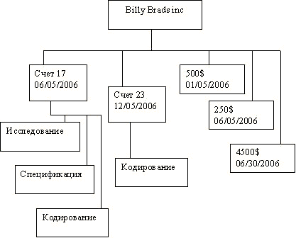

**Рис. 1.2.**  Иерархическая база данных

*Иерархические базы данных* имеют централизованную структуру, т.е. безопасность данных легко контролировать. К сожалению, определенные знания о физическом порядке хранения записей все же необходимы, так как отношения предок/потомок реализуются в виде физических указателей из одной записи на другую.

Это означает, что поиск записи осуществляется методом прямого обхода дерева. Записи, расположенные в одной половине дерева, ищутся быстрее, чем в другой. Отсюда следует необходимость правильно упорядочивать записи, чтобы время их поиска было минимальным. Это трудно, так как не все отношения, существующие в реальном мире, можно выразить в иерархической базе данных. Отношения "один ко многим" являются естественными, но практически невозможно описать отношения "многие ко многим" или ситуации, когда запись имеет несколько предков. До тех пор пока в приложениях будут кодироваться сведения о физической структуре данных, любые изменения этой структуры будут грозить перекомпиляцией.

Сетевые базы данных

Сетевая модель расширяет иерархическую модель, позволяя группировать связи между записями в множества. С логической точки зрения связь — это не сама запись. Связи лишь выражают отношения между записями. Как и в иерархической модели, связи ведут от родительской записи к дочерней, но на этот раз поддерживается множественное наследование.

Следуя спецификации CODASYL, сетевая модель поддерживает DDL (Data Definition Language — язык определения данных) и DML (Data Manipulation Language — язык обработки данных). Это специальные языки, предназначенные для определения структуры базы данных и составления запросов. Несмотря на их наличие, программист по-прежнему должен знать структуру базы данных.

В сетевой модели допускаются отношения "многие ко многим", а записи не зависят друг от друга. При удалении записи удаляются и все ее связи, но не сами связанные записи.

В сетевой модели требуется, чтобы связи устанавливались между существующими записями во избежание дублирования и искажения целостности. Данные можно изолировать в соответствующих таблицах и связать с записями в других таблицах.

Программисту не нужно заботиться о том, как организуется физическое хранение данных на диске. Это ослабляет зависимость приложений и данных. Но в сетевой модели требуется, чтобы программист помнил структуру данных при формировании запросов.

Оптимальную структуру базы данных сложно сформировать, а готовую структуру трудно менять. Если вид таблицы претерпевает изменения, все отношения с другими таблицами должны быть установлены заново, чтобы не нарушилась целостность данных. Сложность подобной задачи приводит к тому, что программисты зачастую отменяют некоторые ограничения целостности ради упрощения приложений.

Реляционные базы данных

В сравнении с рассмотренными выше моделями реляционная модель требует от *СУБД* гораздо более высокого уровня сложности. В ней делается попытка избавить программиста от выполнения рутинных операций по управлению данными, столь характерных для иерархической и сетевой моделей.

В реляционной модели база данных представляет собой централизованное хранилище таблиц, обеспечивающее безопасный одновременный доступ к информации со стороны многих пользователей. В строках таблиц часть полей содержит данные, относящиеся непосредственно к записи, а часть — ссылки на записи других таблиц. Таким образом, связи между записями являются неотъемлемым свойством реляционной модели.

Каждая запись таблицы имеет одинаковую структуру. Например, в таблице, содержащей описания автомобилей, у всех записей будет один и тот же набор полей: производитель, модель, год выпуска, пробег и т.д. Такие таблицы легко изображать в графическом виде.

В реляционной модели достигается информационная и структурная независимость. Записи не связаны между собой настолько, чтобы изменение одной из них затронуло остальные, а изменение структуры базы данных не обязательно приводит к перекомпиляции работающих с ней приложений.

В реляционных *СУБД* применяется язык SQL, позволяющий формулировать произвольные, нерегламентированные запросы. Это язык четвертого поколения, поэтому любой пользователь может быстро научиться составлять запросы. К тому же, существует множество приложений, позволяющих строить логические схемы запросов в графическом виде. Все это происходит за счет ужесточения требований к производительности компьютеров. К счастью, современные вычислительные мощности более чем адекватны.

*Реляционные базы данных* страдают от различий в реализации языка SQL, хотя это и не проблема реляционной модели. Каждая реляционная *СУБД* реализует какое-то подмножество стандарта SQL плюс набор уникальных команд, что усложняет задачу программистам, пытающимся перейти от одной *СУБД* к другой. Приходится делать нелегкий выбор между максимальной переносимостью и максимальной производительностью. В первом случае нужно придерживаться минимального общего набора команд, поддерживаемых в каждой *СУБД*. Во втором случае программист просто сосредоточивается на работе в данной конкретной *СУБД*, используя преимущества ее уникальных команд и функций.

MySQL — это реляционная *СУБД*, и настоящий учебный курс посвящен изучению именно реляционной модели. Но теория баз данных не стоит на месте. Появляются новые технологии, которые расширяют реляционную модель.

Объектно-ориентированные базы данных

Объектно-ориентированная база данных (ООБД) позволяет программистам, которые работают с языками третьего поколения, интерпретировать все свои информационные сущности как объекты, хранящиеся в оперативной памяти. Дополнительный интерфейсный уровень абстракции обеспечивает перехват запросов, обращающихся к тем частям базы данных, которые находятся в постоянном хранилище на диске. Изменения, вносимые в объекты, оптимальным образом переносятся из памяти на диск.

Преимуществом ООБД является упрощенный код. Приложения получают возможность интерпретировать данные в контексте того языка программирования, на котором они написаны. Реляционная база данных возвращает значения всех полей в текстовом виде, а затем они приводятся к локальным типам данных. В ООБД этот этап ликвидирован. Методы манипулирования данными всегда остаются одинаковыми независимо от того, находятся данные на диске или в памяти.

Данные в ООБД способны принять вид любой структуры, которую можно выразить на используемом языке программирования. Отношения между сущностями также могут быть произвольно сложными. ООБД управляет кэш-буфером объектов, перемещая объекты между буфером и дисковым хранилищем по мере необходимости.

С помощью ООБД решаются две проблемы. Во-первых, сложные информационные структуры выражаются в них лучше, чем в реляционных базах данных, а во-вторых, устраняется необходимость транслировать данные из того формата, который поддерживается в *СУБД*. Например, в реляционной *СУБД* размерность целых чисел может составлять 11 цифр, а в используемом языке программирования — 16. Программисту придется учитывать эту ситуацию.

Объектно-ориентированные *СУБД* выполняют много дополнительных функций. Это окупается сполна, если отношения между данными очень сложны. В таком случае производительность ООБД оказывается выше, чем у реляционных *СУБД*. Если же данные менее сложны, дополнительные функции оказываются избыточными. В объектной модели данных поддерживаются нерегламентированные запросы, но языком их составления не обязательно является SQL. Логическое представление данных может не соответствовать реляционной модели, поэтому применение языка SQL станет бессмысленным. Зачастую удобнее обрабатывать объекты в памяти, выполняя соответствующие виды поиска.

Большим недостатком объектно-ориентированных баз данных является их тесная связь с применяемым языком программирования. К данным, хранящимся в реляционной *СУБД*, могут обращаться любые приложения, тогда как, к примеру, Java-объект, помещенный в ООБД, будет представлять интерес лишь для приложений, написанных на Java.

Объектно-реляционные базы данных

Объектно-реляционные *СУБД* объединяют в себе черты реляционной и объектной моделей. Их возникновение объясняется тем, что *реляционные базы данных* хорошо работают со встроенными типами данных и гораздо хуже — с пользовательскими, нестандартными. Когда появляется новый важный тип данных, приходится либо включать его поддержку в *СУБД*, либо заставлять программиста самостоятельно управлять данными в приложении.

Не всякую информацию имеет смысл интерпретировать в виде цепочек символов или цифр. Представим себе музыкальную базу данных. Песню, закодированную в виде аудиофайла, можно поместить в текстовое поле большого размера, но как в таком случае будет осуществляться текстовый поиск?

Перестройка *СУБД* с целью включения в нее поддержки нового типа данных — не лучший выход из положения. Вместо этого объектно-реляционная *СУБД* позволяет загружать код, предназначенный для обработки "нетипичных" данных. Таким образом, база данных сохраняет свою табличную структуру, но способ обработки некоторых полей таблиц определяется извне, т.е. программистом.

РБД состоит из трех основных частей: клиентов, модуля обработки транзакций и хранилища данных. Сервер обычно берет на себя задачи обработки транзакций и хранения данных, хотя в полностью распределенной базе данных за решение этих задач отвечают разные аппаратные компоненты. Обратимся к [рис 12.2](http://www.intuit.ru/department/database/mysqladmin/12/#image.12.2). Здесь три клиента взаимодействуют с двумя модулями обработки транзакций, которые, в свою очередь, работают с двумя хранилищами. Клиенты посылают свои запросы модулям, а те определяют, в каком из хранилищ находятся требуемые данные.

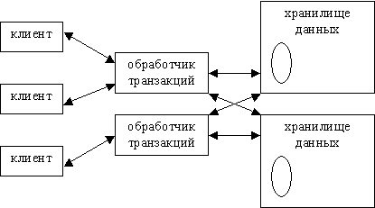

**Рис. 12.2.**  Распределенные серверы

В идеальном случае, клиенты не знают, является система распределенной или нет. Они лишь посылают ей запросы, а система возвращает клиентам результаты этих запросов. Как она это делает, клиентов не интересует. На практике распределенные базы данных проявляют разную "прозрачность". В крайнем случае РБД хранится на нескольких независимых серверах, а клиентскому приложению приходится выбирать сервер в зависимости от того, какую информацию требуется получить. Это подразумевает, что таблицы, находящиеся на разных серверах, не имеют никаких внутренних связей. Естественно, такая организация РБД лишь изредка оказывается полезной.

Система управления распределенными базами данных, или РСУБД, предоставляет клиентам унифицированный интерфейс доступа к данным, благодаря которому возникает иллюзия единого сервера. Если данные находятся в разных местах, РСУБД посылает запросы и обновления в соответствующие хранилища. В зависимости от того, с каким хранилищем ведется работа, производительность системы может оказаться разной, но, по крайней мере, клиентам не приходится самим заниматься выбором сервера.

Если данные реплицируются между несколькими серверами, клиент в общем случае может предпочесть тот или иной сервер. В подобной схеме все серверы хранят одни и те же данные. Специальный модуль может помогать клиентам в выборе серверов, осуществляя выравнивание нагрузки. РСУБД отвечает за выполнение транзакций в многосерверной среде, но в любой момент времени два сервера не могут быть синхронизированы между собой.

В РБД применяется несколько схем распределения данных. В случае *репликации* каждый сервер хранит весь объем данных. Для этого требуется, чтобы РСУБД дублировала транзакции, позволяя всем клиентам видеть согласованный образ базы данных. В случае несимметричного разделения данных выбирается уровень сегментации. На самом высоком уровне расщеплению подвергаются отдельные базы данных, но не таблицы. Каждая таблица целиком находится в каком-то одном месте. На более низком уровне таблицы расщепляются по строкам или столбцам. Например, при горизонтальном расщеплении отдельные подмножества записей помещаются в разные хранилища, а при вертикальном расщеплении подмножества формируются на основании столбцов.

# **Связь с базами данных MySQL**

СУБД **MySQL** - одна из множества баз данных, поддерживаемых в PHP. Система MySQL распространяется бесплатно и обладает достаточной мощностью для решения реальных задач.

## **Краткое введение в MySQL**

**SQL** - это аббревиатура от слов *Structured Query Language*, что означает структурированный язык запросов. Этот язык является стандартным средством для доступа к различным базам данных.

Система MySQL представляет собой сервер, к которому могут подключаться пользователи удаленных компьютеров.

Для работы с базами данных удобно пользоваться средством phpMyAdmin, входящее в комплект Web-разработчика: [Open Server](https://ospanel.io/). Здесь можно создать новую базу данных, создать новую таблицу в выбранной базе данных, заполнить таблицу данными, а также добавлять, удалять и редактировать данные.

В MySQL определены три базовых типа данных: числовой, дата и время и строчный. Каждая из этих категорий подразделяется на множество типов. Основные из них:

|  |  |
| --- | --- |
| **Тип** | **Описание** |
| INT | Целое число |
| TINYINT | Маленькое целое число (-127 до 128 или от 0 до 255) |
| FLOAT | Вещественное число с плавающей точкой |
| DATE | Дата. Отображается в виде ГГГГ-ММ-ДД |
| TIME | Время. Отображается в виде ЧЧ:ММ:СС |
| DATETIME | Дата и время. Отображается в виде ГГГГ-ММ-ДДЧЧ:ММ:СС |
| YEAR[(2|4)] | Год. Можно определить двух- или четырехциферный формат |
| CHAR(M) | Строка фиксированной длины М (M<=255) |
| VARCHAR(M) | Строка произвольной длины до М (M<=255) |
| TEXT | Длинные текстовые фрагменты (<=65535) |
| BLOB | Большие двоичные объекты (изображения, звуки) |
| POINT | Координаты: широта, долгота. [Описание и примеры использования](https://htmlweb.ru/php/mysql_point.php) |

Каждый столбец после своего типа данных содержит и другие спецификаторы:

|  |  |
| --- | --- |
| **Тип** | **Описание** |
| NOT NULL | Все строки таблицы должны иметь значение в этом атрибуте. Если не указано, поле может быть пустым (NULL) |
| AUTO_INCREMENT | Специальная возможность MySQL, которую можно задействовать в числовых столбцах. Если при вставке строк в таблицу оставлять такое поле пустым, MySQL автоматически генерирует уникальное значение идентификатора. Это значение будет на единицу больше максимального значения, уже существующего в столбце. В каждой таблице может быть не больше одного такого поля. Столбцы с AUTO_INCREMENT должны быть проиндексированными |
| PRIMARY KEY | Столбец является первичным ключом для таблицы. Данные в этом столбце должны быть уникальными. MySQL автоматически индексирует этот столбец |
| UNSIGNED | После целочисленного типа означает, что его значение может быть либо положительным, либо нулевым |
| COMMENT | Название столбца таблицы |

**Создание новой базы данных MySQL** осуществляется при помощи SQL-команды **CREATE DATABASE**.

CREATE DATABASE IF NOT EXISTS `base`

DEFAULT CHARACTER SET cp1251 COLLATE cp1251_bin

**Создание новой таблицы** осуществляется при помощи SQL-команды **CREATE TABLE**. Например, таблица books для книжного магазина будет содержать пять полей: ISBN, автор, название, цена и количество экземпляров:

CREATE TABLE books (ISBN CHAR(13) NOT NULL,

PRIMARY KEY (ISBN),

author VARCHAR(30),

title VARCHAR(60),

price FLOAT(4,2),

quantity TINYINT UNSIGNED);

Чтобы избежать сообщения об ошибке, если таблица уже есть необходимо изменить первую строчку, добавив фразу "IF NOT EXISTS": CREATE TABLE IF NOT EXISTS books ...

Для создания **автообновляемого поля** с текущей датой типа TIMESTAMP или DATETIME используйте следующую конструкцию:

CREATE TABLE t1 ( ts TIMESTAMP DEFAULT CURRENT_TIMESTAMP ON UPDATE CURRENT_TIMESTAMP, dt DATETIME DEFAULT CURRENT_TIMESTAMP ON UPDATE CURRENT_TIMESTAMP );

**Добавление** данных в эту таблицу осуществляется при помощи SQL-команды **INSERT**. Например:

INSERT INTO books ( ISBN, author, title, price, quantity )

VALUES ('5-8459-0184-7', 'Зандстра Мэт',

'Освой самостоятельно PHP4 за 24 часа', '129', '5');

Для извлечения данных из таблицы служит оператор **SELECT**. Он извлекает данные из базы, выбирая строки, которые отвечают заданному критерию поиска. Оператор SELECT сопровождает немалое количество опций и вариантов использования.

Символ * означает, что необходимы все поля. Например:

SELECT * FROM books;

Для получения доступа только к некоторому полю следует указать его имя в инструкции SELECT. Например:

SELECT author, title, price FROM books;

Чтобы получить доступ к подмножеству строк в таблице, следует указать критерий выбора, который устанавливает конструкция **WHERE**. Например, чтобы выбрать имеющиеся в наличии недорогие книги о PHP, надо составить запрос:

SELECT * FROM books WHERE

price < 200 AND title LIKE '%PHP%' AND quantity != 0;

% Соответствует любому количеству символов, даже нулевых  
 _ Соответствует ровно одному символу

Для того, чтобы строки, извлеченные по запросу, перечислялись в определенном порядке, используется конструкция **ORDER BY**. Например:

SELECT * FROM books ORDER BY price;

По умолчанию **порядок** **сортировки** идет по возрастанию. Изменить порядок сортировки на обратный можно с помощью ключевого слова **DESC**:

SELECT * FROM books ORDER BY price DESC;

**Сортировать** можно и по нескольким столбцам. Вместо названий столбцов можно использовать их порядковые номера:

SELECT * FROM books ORDER BY 4, 2, 3;

Для изменения ранее записанных в таблицу значений нужно воспользоваться командой **UPDATE**. Например, цену всех книг повысили на 10%:

UPDATE books SET price = price * 1.1;

Конструкция WHERE ограничит работу UPDATE определенным строками. Например:

UPDATE books SET price = price * 1.05 WHERE price <= 250;

Для удаления строк из базы данных используется оператор **DELETE**. Ненужные строки указываются при помощи конструкции WHERE. Например, какие-то книги проданы:

DELETE FROM books WHERE quantity = 0;

Если нужно удалить все записи

TRUNCATE TABLE table_name

Для полного удаления таблицы используется:

DROP TABLE table_name

## **Связь PHP с базой данных MySQL**

Поработав с phpMyAdmin над созданием базы данных, можно приступить к подключению этой базы данных к внешнему Web-интерфейсу.

Чтобы получить доступ к базе данных из Web, используя PHP, надо сделать следующие основные шаги:

* Подключение к серверу MySQL.
* Выбор базы данных.
* Выполнение запроса к базе данных:
* **добавление**;
* **удаление**;
* **изменение**;
* **поиск**;
* **сортировка**.
* Получение результата запроса.
* Отсоединение от базы данных.

Для подключения к серверу базы данных в PHP есть функция **mysql_connect( )**. Ее аргументы: имя компьютера, имя пользователя и пароль. Эти аргументы можно опустить. По умолчанию имя компьютера = localhost, тогда имя пользователя и пароль не требуется. Если PHP используется в сочетании с сервером Apache, то можно воспользоваться функцией [**mysql_pconnect()**](https://htmlweb.ru/php/function/mysql_pconnect.php). В этом случае соединение с сервером не исчезает после завершения работы программы или вызова функции [**mysql_close()**](https://htmlweb.ru/php/function/mysql_close.php). Функции [**mysql_connect()**](https://htmlweb.ru/php/function/mysql_connect.php) и [**mysql_pconnect()**](https://htmlweb.ru/php/function/mysql_pconnect.php) возвращают идентификатор подключения, если все прошло успешно. Например:

$link = mysql_pconnect ();

if ( !$link ) die ("Невозможно подключение к MySQL");

После того, как соединение с сервером MySQL установлено, нужно выбрать базу данных. Для этого используется функция [**mysql_select_db()**](https://htmlweb.ru/php/function/mysql_select_db.php). Ее аргумент: имя базы данных. Функция возвращает true, если указанная база данных существует и доступ к ней возможен. Например:

$db = "sample";

mysql_select_db ( $db ) or die ("Невозможно открыть $db");

Для добавления, удаления, изменения и выбора данных нужно сконструировать и выполнить запрос SQL. Для этого в языке PHP существует функция [**mysql_query()**](https://htmlweb.ru/php/function/mysql_query.php). Ее аргумент: строка с запросом. Функция возвращает идентификатор запроса.

#### **Пример 1**

<html><head><title>Добавление записи в таблицу</title></head><body><?php

$db = "sample";

$link = mysql_pconnect ();

if ( !$link )

die ("Невозможно подключение к MySQL");

mysql_select_db ( $db ) or die ("Невозможно открыть $db");

$query = "INSERT INTO books

VALUES ('966-7393-80-1', 'Аллен Вайк',

'PHP. Справочник', '213', '4')";

mysql_query ( $query );

mysql_close ( $link );

?></body></html>

При каждом выполнении примера 1 в таблицу будет добавляться новая запись, содержащая одни и те же данные. Разумеется имеет смысл добавлять в базу данные, введенные пользователем.

В примере 2.1 приведена HTML-форма для добавления новых книг в базу данных.

#### **Пример 2.1**

<html><head> <title>HTML-форма добавления новых книг</title></head><body><form aсtion="insert_book.php" method="post"> <table> <tr><td>ISBN</td><td><input name="isbn" maxlength=13 size=13></td></tr> <tr><td>Автор</td><td><input name="author" maxlength=30 size=30></td></tr> <tr><td>Название</td><td><input name="title" maxlength=60 size=30></td></tr> <tr><td>Цена</td><td><input name="price" maxlength=7 size=7></td></tr> <tr><td>Количество</td><td><input name="quantity" maxlength=3 size=3></td></tr> <tr><td colspan=2><input type="submit" value="Ввод"></td></tr> </table></form></body></html>

Результаты заполнения этой формы передаются в insert_book.php.

#### **Пример 2.2**

<html> <head> <title>Программа добавления новых книг (файл insert_book.php)</title> </head> <body> <?phpif (!isset($_POST['isbn']) || !isset($_POST['author']) || !isset($_POST['title']) || !isset($_POST['price']) || !isset($_POST['quantity'])){ die ("Не все данные введены.<br>

     Пожалуйста, вернитесь назад и закончите ввод"); } $isbn = trim ( $_POST['isbn'] ); $author = trim ( $_POST['author'] ); $title = trim ( $_POST['title'] ) ; $isbn = addslashes ( $isbn ); $author = addslashes ( $author ); $title = addslashes ( $title ) ; $db = "sample"; $link = mysql_connect(); if ( !$link ) die ("Невозможно подключение к MySQL"); mysql_select_db ( $db ) or die ("Невозможно открыть $db"); $query = "INSERT INTO books VALUES ('" .$isbn."', '".$author."', '".$title."', '" .floatval($_POST['price'])."', '".intval($_POST['quantity'])."')"; $result = mysql_query ( $query ); if ($result) echo "Книга добавлена в базу данных."; mysql_close ( $link ); ?> </body> </html>

В примере 2.2 введенные строковые данные обработаны функцией [**addslashes()**](https://htmlweb.ru/php/function/addslashes.php). Эта функция добавляет обратные слеши перед одинарными кавычками ('), двойными кавычками ("), обратным слешем (\) и null-байтом. Дело в том, что по требованиям синтаксиса запросов баз данных такие символы должны заключаться в кавычки.

Для определения количества записей в результате запроса используется функция [**mysql_num_rows()**](https://htmlweb.ru/php/function/mysql_num_rows.php).

Все записи результата запроса можно просмотреть в цикле. Перед этим с помощью функции [**mysql_fetch_[]**](https://htmlweb.ru/php/function/mysql_fetch_array.php) для каждой записи получают ассоциативный массив.

В примере 3.1 приведена HTML-форма для поиска определенных книг в базе данных.

#### **Пример 3.1**

<html><head> <title>HTML-форма поиска книг</title></head><body><form aсtion="search_book.php" method="post"> Ищем по:<br> <select name="searchtype" size=3> <option value="author" selected>Автору <option value="title">Названию <option value="isbn">ISBN </select> <br> Что ищем:<br> <input name="searchterm"> <br> <input type=submit value="Поиск"></form></body></html>

Результаты заполнения этой формы передаются в search_book.php.

#### **Пример 3.2**

<html> <head> <title>Программа поиска книг (файл search_book.php)</title> </head> <body> <?php$searchterm = trim ( $_POST['searchterm'] ); if (!$searchterm) die ("Не все данные введены.<br>

    Пожалуйста, вернитесь назад и закончите ввод"); $searchterm = addslashes ($searchterm); $link = mysql_pconnect (); if ( !$link ) die ("Невозможно подключение к MySQL"); $db = "sample"; mysql_select_db ( $db ) or die ("Невозможно открыть $db"); $query = "SELECT * FROM books WHERE " .$_POST['searchtype']." like '%".$searchterm."%'"; $result = mysql_query ( $query ); $n = mysql_num_rows ( $result ); for ( $i=0; $i<$n; $i++ ) { $row = mysql_fetch_array($result); echo "<p><b>".($i+1). $row['title']. "</b><br>"; echo "Автор: ".$row['author']."<br>"; echo "ISBN: ".$row['ISBN']."<br>"; echo "Цена: ".$row['price']."<br>"; echo "Количество: ".$row['quantity']."</p>"; } if ( $n == 0 ) echo "Ничего не можем предложить. Извините"; mysql_close ( $link ); ?> </body> </html>

#### **Альтернативный вариант**

<html> <head> <title>Программа поиска книг (файл search_book.php)</title> </head> <body> <?php$searchterm=trim ( $_POST['searchterm'] ); if (!$searchterm) die ("Не все данные введены.<br>Пожалуйста, вернитесь назад и закончите ввод"); $searchterm = addslashes ($searchterm); mysql_connect() or die ("Невозможно подключение к MySQL"); mysql_select_db ( "sample" ) or die ("Невозможно открыть БД"); $result = mysql_query ( "SELECT * FROM books WHERE ".$_POST['searchtype']." like '%".$searchterm."%'" ); $i=1; while($row = mysql_fetch_array($result)) { echo "<p><b>".($i++) . $row['title']."</b><br>"; echo "Автор: ".$row['author']."<br>"; echo "ISBN: ".$row['ISBN']."<br>"; echo "Цена: ".$row['price']."<br>"; echo "Количество: ".$row['quantity']."</p>"; } if ( $i == 1 ) echo "Ничего не можем предложить. Извините"; mysql_close( ); ?> </body> </html>

Итак, как работает архитектура Web-баз данных:

1. Web-браузер пользователя выдает HTTP-запрос определенной Web-страницы. Например, пользователь, используя HTML-форму, ищет все книги о PHP. Страница обработки формы называется search_book.php.
2. Web-сервер принимает запрос на search_book.php, извлекает этот файл и передает на обработку механизму PHP.
3. PHP выполняет соединение с MySQL-сервером и отправляет запрос.
4. Сервер принимает запрос к базе данных, обрабатывает его и отправляет результат (список книг) обратно механизму PHP.
5. Механизм PHP завершает выполнение сценария, форматирует результат запроса в HTML. После этого результат в виде HTML возвращается Web-серверу.
6. Web-сервер пересылает HTML в браузер, и пользователь имеет возможность просмотреть запрошенный список книг.

### **Использование механизма транзакций**

Использование механизма транзакция на примере как передать деньги от одного человека другому

if( mysql_query ("BEGIN") && mysql_query ("UPDATE money SET amt = amt - 6 WHERE name = 'Eve'") && mysql_query ("UPDATE money SET amt = amt + 6 WHERE name = 'Ida'") && mysql_query ("COMMIT") ){ echo "Успешно"; }else{ mysql_query ("ROLLBACK"); echo "Не успешно"; }

### **SELECT … FOR UPDATE**

Если Вы запускаете несколько процессов, которые делают select запрос к одной и той же таблице, то они могут выбрать одну и ту же запись одновременно.

Чтобы избежать вышеупомянутой ситуации необходимо выполнить не просто SELECT запрос, а его расширенную версию, о которой многие и не подозревают: SELECT … FOR UPDATE.

Таким образом, при выполнении данного запроса, все затронутые записи в базе данных будут заблокированы до завершения сеанса работы с БД или до момента обновления данных записей. Другой скрипт не сможет выбрать заблокированные записи до тех пор, пока не наступит одно из упомянутых условий.

Однако не всё так просто. Вам нужно выполнить ещё несколько условий. Во-первых, ваша таблица должна быть создана на основе архитектуры InnoDB. В противном случае блокировка просто не будет срабатывать. Во-вторых, перед выполнением выборки необходимо отключить авто-коммит запроса. Т.е. другими словами автоматическое выполнение запроса. После того как вы укажите UPDATE запрос, необходимо будет ещё раз обратиться к базе и закоммитить изменения с помощью команды COMMIT:

mysql_query("SET autocommit = 0"); $result = mysql_query("SELECT * FROM table WHERE locked = 0 LIMIT 1 FOR UPDATE"); $row = mysql_fetch_assoc($result); mysql_query("UPDATE table SET locked = 1 WHERE id = 1;"); mysql_query("COMMIT;");

Представьте что у нас есть 2 записи в таблице. Мы запускаем два параллельных скрипта с данным содержанием. В результате, первый процесс, который сможет достучаться до базы сделает выборку записи и сразу же заменит значение в поле locked на 1. В результате второй скрипт проигнорирует первую запись. В данном случае, даже если скрипты достучались бы до БД одновременно, второй скрипт всё равно не смог бы выбрать первую запись, т.к. при выборке первым процессом она будет заблокирована.

# **Объектное программирование**

### **Объектно-ориентированное программирование (ООП) на PHP**

Объект - это набор специальных переменных - *свойств* и специальных функций - *методов*.

То, что в процедурном программировании называлось переменной — в ООП называется свойство. То, что в процедурном программировании называлось функцией — в ООП называется методом класса.

Созданные на основе класса объекты называются экземплярами класса или просто объекты.

Обращение из метода к свойствам только через служебное слово $this: $this->name; (обратите внимание на отсутствие знака доллара перед name) Обращение внутри метода к другому методу тоже через $this: $this->foo(); Для доступа к свойствам и методам объекта служит оператор "->": $this->name; (обратите внимание на отсутствие знака доллара перед name)  
 Обращение внутри метода к другому методу тоже через $this: $this->foo();. Объект создается с помощью оператора **new** на основании шаблона, называемого *классом*. Класс определяется ключевым словом **class**.

#### **Пример 1**

<html>

<head>

<title>Класс со свойством и методом</title>

</head>

<body>

<?phpclass классN1 {

public $имя = "Маша"; // - это свойство класса доступное снаружи класс

  private $Private_name;// - это свойство доступно только методам класса

  protected $Protected_name; // это свойство доступно методам собственного класса, а также методам наследуемых классов

function Привет() // - это метод класса

{

echo "<h2>".$this->имя."! Привет!</h2>";

}

function Пока( $a ) { $this->имя = $a; echo "<h2>".$this->имя."! Пока!</h2>"; } } $obj = new классN1(); $obj->Привет();

$obj->имя = "Миша";

$obj->Привет();

$obj->Пока("Яша");

$obj->Привет(); ?>

</body>

</html>

**Модификаторы доступа в ООП**:

* **public** — позволяет иметь доступ к свойствам и методам из любого места (глобальная область)
* **protected** — доступ к родительскому и наследуемому классу (область класса наследника)
* **private** — доступ только из класса, в котором объявлен сам элемент (область самого класса)

Метод по умолчанию — public. У свойств значения модификатора по умолчанию нет.

### **Константы класса в ООП**

const NAME = 2;

Таким образом можно создавать константы и вне класса. Это именно константы класса, они не принадлежат ни одному объекту, они общие на все объекты, поэтому использование внутри метода:

function printname(){ echo self::NAME; }

self — это сам класс!

Обращение вне класса (можно вызывать из глобальной области видимости без инициализации экземпляра класса):

echo OurClass::NAME;

### **this и self**

Внутри класса использована специальная переменная **this**. Это указатель, с помощью которого объект может ссылаться на самого себя.

Для обращения к статическим методам используется **self::**

Методу Пока передан аргумент точно так же, как и обычной функции. При вызове этого метода объект меняет свое свойство имя.

РЕЗУЛЬТАТ ПРИМЕРА 1:

## **Маша! Привет!**

## **Миша! Привет!**

## **Яша! Пока!**

## **Яша! Привет!**

Конструктор — это метод, который автоматически вызывается при создании нового объекта: public function __construct(){}. При инициализации6 объекта через служебную конструкцию new, PHP ищет __construct и если он есть, то вызывается.

Также можно создать метод, имя которого совпадает с именем класса, - такой метод также будет считаться конструктором. Конструктор может принимать аргументы, что значительно упрощает работу с классами.

#### **Пример 2**

<html>

<head>

<title>Класс с конструктором</title>

</head>

<body>

<?phpclass классN2 {

private $имя; // - это свойство класса НЕ доступное снаружи класса function __construct( $a="Кто-то там" )

{ $this->имя = $a; }

function Привет()

{ echo "<h2>".$this->имя."! Привет!</h2>";

}

}

$obj0 = new классN2();

$obj1 = new классN2("Миша");

$obj2 = new классN2("Маша");

$obj0->Привет();

$obj1->Привет();

$obj2->Привет(); ?>

</body>

</html>

РЕЗУЛЬТАТ ПРИМЕРА 2:

## **Кто-то там! Привет!**

## **Миша! Привет!**

## **Маша! Привет!**

Сложив все, изложенное выше, можно создать более осмысленный класс. Например, класс, который будет располагать данные в виде таблицы с поименнованными столбцами.

#### **Пример 3**

<html>

<head>

<title>Класс Table</title>

</head>

<body>

<?phpclass Table {

private $headers = [];

private $data = [];

function Table ( $headers )

{

$this->headers = $headers;

}

function addRow ( $row )

{

$tmp = [];

foreach ( $this->headers as $header )

{

if ( ! isset( $row[$header] )) $row[$header] = "";

$tmp[] = $row[$header];

}

array_push ( $this->data, $tmp );

}

function output ()

{

echo "<pre><B>";

foreach ( $this->headers as $header ) echo "$header ";

echo "</B><BR>";

foreach ( $this->data as $y )

{

foreach ( $y as $x ) echo "$x ";

echo "<br>";

}

echo "</pre>";

}

}

$test = new Table (array("a","b","c")); $test->addRow(array("a"=>1,"b"=>3,"c"=>2)); $test->addRow(array("b"=>1,"a"=>3)); $test->addRow(array("c"=>1,"b"=>3,"a"=>4));

$test->output(); ?>

</body>

</html>

Свойства класса Table - массив имен столбцов таблицы и двумерный массив строк данных. Конструктор класса Table получает массив имен столбцов таблицы. Метод addRow добавляет в таблицу новую строку данных. Метод output выводит таблицу на экран.

РЕЗУЛЬТАТ ПРИМЕРА 3:

**a b c**  1 3 2 3 1 4 3 1

### **Скрытые свойства и методы**

Свойства и методы класса могут быть как открытыми (public), так и скрытыми (private). Скрытые свойства и методы недоступны извне класса, т.е. из сценария, в котором используется данный класс, или из другого класса.

## **Наследование**

На основе существующих классов можно создавать новые, используя *механизм наследования*. Механизм наследования - это использование определенного ранее класса в качестве родительского. При этом набор свойств и методов родительского класса можно расширять. Имейте в виду, что производный класс имеет только одного родителя.

Чтобы создать новый класс, наследующий поведение существующего класса, надо использовать ключевое слово extends в его объявлении. Например:

class классN2 extends классN1

{

.......

}

Здесь классN1 - родительский класс, классN2 - производный.

Если производный класс не содержит собственного конструктора, то при создании его объекта используется конструктор родительского класса. Если в производном класса существует собственный конструктор, то конструктор родительского класса не вызывается. При необходимости вызвать конструктор родительского класса это надо сделать явно. Например:

классN1::классN1();

Производный класс будет иметь все свойства и методы родительского класса. Но их можно и переопределить в производном классе.

#### **Пример 4**

<html>

<head>

<title>Переопределение метода родительского класса</title>

</head>

<body>

<?php

class классN3

{

public $имя = "Маша";

function Привет()

{

echo "<H1>".$this->имя."! Привет!</H1>";

}

}

class классN4 extends классN3

{

function Привет()

{

echo "<h2>".$this->имя."! Какая встреча!</h2>";

}

}

$obj = new классN4();

$obj->Привет();

?>

</body>

</html>

Метод Привет переопределен для производного класса. Свойство имя наследуется от родительского.

РЕЗУЛЬТАТ ПРИМЕРА 4:

## **Маша! Какая встреча!**

Начиная с 4-й версии PHP, в объекте производного класса можно вызвать метод родительского класса, который был переопределен.

#### **Пример 5**

<html>

<head>

<title>Вызов метода родительского класса</title>

</head>

<body>

<?phpclass классN5 {

public $имя = "Маша";

function Привет()

{

echo "<h2>".$this->имя."! Привет!</h2>";

}

function Пока()

{

echo "<h2>".$this->имя.", пока!</h2>";

}

}

/**

* Class классN6

*/class классN6 extends классN5 {

/**

*

*/

function Привет()

{

echo "<H1>".$this->имя."! Какая встреча!</H1>";

классN5::Привет();

}

}

$obj = new классN6();

$obj->Привет();

$obj->Пока();

?>

</body>

</html>

РЕЗУЛЬТАТ ПРИМЕРА 5:

## **Маша! Какая встреча!**

## **Маша! Привет!**

## **Маша, пока!**

Итак, производный класс может наследовать, переопределять и дополнять свойства и методы другого класса.

В следующем примере создан класс HTMLTable, основанный на классе Table из примера 3. Новый класс формирует данные, сохраненные методом addRow родительского класса, и выводит их в HTML-таблицу. Свойства $cellpadding и $bgcolor дают возможность изменять соответствующие аргументы, при этом переменной $cellpadding присваивается значение по умолчанию, равное 2.

#### **Пример 6**

<html>

<head>

<title>Классы Table и HTMLTable</title>

</head>

<body>

<?phpclass Tables {

public $headers = [];

public $data = [];

function Tables( $headers )

{

$this->headers = $headers;

}

function addRow ( $row )

{

$tmp = [];

foreach ( $this->headers as $header )

{

if ( ! isset( $row[$header] )) $row[$header] = "";

$tmp[] = $row[$header];

}

array_push ( $this->data, $tmp );

}

function output ()

{

echo "<pre><b>";

foreach ( $this->headers as $header ) echo "$header ";

echo "</b><br>";

foreach ( $this->data as $y )

{

foreach ( $y as $x ) echo "$x ";

echo "<br>";

}

echo "</pre>";

}

}

class HTMLTable extends Tables {

public $cellpadding = "2";

public $bgcolor;

function HTMLTable ( $headers, $bg="FFFFFF" )

{

Tables::Tables( $headers );

$this->bgcolor = $bg;

}

function setCellpadding ( $padding )

{

$this->cellpadding = $padding.'px';

}

function output ()

{

echo "<table><tr>";

foreach ( $this->headers as $header ){

echo "<th style='background-color:".$this->bgcolor.";

padding=".$this->cellpadding."px'>".$header."</th>";

}

echo "</tr>";

foreach ( $this->data as $y )

{

echo "<tr>";

foreach ( $y as $x ){

echo "<td style='background-color:".$this->bgcolor.";

padding=".$this->cellpadding."px'>$x</td>";

}

echo "</tr>";

}

echo "</table>";

}

}

$test = new HTMLTable ( array("a","b","c"), "#00FFFF" ); $test->setCellpadding ( 7 );

$test->addRow(array("a"=>1,"b"=>3,"c"=>2)); $test->addRow(array("b"=>1,"a"=>3)); $test->addRow(array("c"=>1,"b"=>3,"a"=>4));

$test->output(); ?>

</body>

</html>

Обратите внимание на то, что значение свойства сellpadding меняется с помощью отдельного метода setCellpadding. Конечно, значения свойств можно менять непосредственно, вне объекта:

$test->сellpadding = 7 ;

Но это считается дурным тоном, т.к. в сложных объектах при изменении одного из свойств могут изменяться и другие свойства.

РЕЗУЛЬТАТ ПРИМЕРА 6:

|  |  |  |
| --- | --- | --- |
| **a** | **b** | **c** |
| 1 | 3 | 2 |
| 3 | 1 |  |
| 4 | 3 | 1 |

Использовать или нет технику объектного программирования? С одной стороны, проект, интенсивно использующий объектную технику, может занимать слишком много ресурсов во время выполнения. С другой стороны, правильно организованный объектный подход значительно сократит время разработки и сделает программу более гибкой.

### **Удаление объектов**

Удалить ранее созданный объект можно следующим образом:

unset($objName);

Ниже приведен пример, в котором объект класса Саг создается, а затем удаляется.

$myCar = new Car;

unset($myCar);

После вызова функции unset() объект больше не существует. В РНР имеется специальный метод __destruct(), который автоматически вызывается при удалении объекта. Ниже приведен класс, содержащий этот метод.

class Bridge { function __destruct() { echo "Мост разрушен"; } } $bigBridge = new Bridge; unset($bigBridge);

При создании объекта класса Bridge, а затем его удалении отобразится следующее сообщение:

Мост разрушен

Оно отображается вследствие вызова метода __destruct() при вызове функции unset(). При удалении объекта может потребоваться акрыть некоторые файлы или записать информацию в базу данных.

### **Копирование (клонирование) объекта**

Клонирование объекта:

$a = clone $b;

Конструктор не вызывается при клонировании, вызывается магический метод **__clone()**{}. Он НЕ принимает аргументов и к нему нельзя обратиться как к методу.

### **Преобразование объекта в строку**

Для конвертации объекта в строку, и обратно, используются следующие функции:  
**serialize()** - принимает объект и возвращает строковое представление его класса и свойств;  
**unserialize()** - принимает строку, созданную при помощи serialize(), и возвращает объект.

serialize() и unserialize() работают со всеми типами данных, но они не работают с ресурсами.

Специальные методы для обслуживания функций serialize() и unserialize():  
**__sleep()** - вызывается строго перед тем, как объект сериализуется с помощью функции serialize(). Функция __sleep() должна будет вернуть список полей класса, которые функция serialize() включит в возвращаемую строку. Вы можете использовать это для того, чтобы исключить ненужные поля из строкового представления объекта. Например:

public function __sleep() { // почистить return array_keys( get_object_vars( $this ) ); }**__wakeup()** - вызывается сразу после того, как объект десериализуется с помощью unserialize().

### **Абстрактный класс**

**Абстрактный класс** - это класс, который не может быть реализован, то есть, вы не сможете создать объект класса, если он абстрактный. Вместо этого вы создаете дочерние классы от него и спокойно создаете объекты от этих дочерних классов. Абстрактные классы представляют собой шаблоны для создания классов.

abstract class Person { private $firstName = ""; private $lastName = ""; public function setName( $firstName, $lastName ) { $this->firstName = $firstName; $this->lastName = $lastName; } public function getName() { return "$this->firstName $this->lastName"; } abstract public function showWelcomeMessage(); /* абстрактный метод showWelcomeMessage(). Так как он абстрактный, в нем нет ни строчки кода, это просто его объявление. Любой дочерний класс обязан добавить и описать метод showWelcomeMessage() */ }

### **Интерфейс**

**Интерфейс** - это шаблон, который задает поведение одного или более классов. Вот основные отличия между интерфейсами и абстрактными классами:

* Ни один метод не может быть описан в интерфейсе. Они все абстрактны. В абстрактном классе могут быть и не абстрактные методы.
* Интерфейс не может содержать полей - только методы.
* Класс имплементирует интерфейс, и класс наследует или расширяет другой класс.
* Класс может имплементировать несколько интерфейсов одновременно. Этот же класс может наследовать другой класс. Но у дочернего класса может быть только один супер-класс (абстрактный или нет).

interface MyInterface { public function aMethod(); public function anotherMethod(); } class MyClass implements MyInterface { public function aMethod() { // (имплементация метода) } public function anotherMethod() { // (имплементация метода) } }

### **Методы-перехватчики (магические методы)**

* **__get**($property) - вызывается при обращении к неопределенному свойству
* **__set**($property,$value) - вызывается, когда неопределенному свойству присваивается значение
* **__unset**($property) - вызывается, когда функция unset() вызывается для неопределенного свойства
* **__isset**($property) - вызывается, когда функция isset() вызывается для неопределенного свойства
* **__call**($method,$arg array) - вызывается при обращении к неопределенному методу
* **__callStatic**($method,$arg array) - вызывается при обращении к неопределенному статическому методу
* **__toString**() - Вызывается, если есть попытка вывести объект, как строку.
* **__debugInfo**() - В PHP 5.6 был добавлен новый магический метод, который позволяет менять свойства и значения объекта, когда он печатается с помощью функции var_dump(класс).
* **__invoke**() - для вызова объекта как функции. [Пример](https://htmlweb.ru/php/php6.php#invoke)

#### **Пример использования необъявленных свойств класса**

##### **Где и зачем могут быть использованны методы-перехватчики?**

Например есть у вас таблица в базе данных, называется user и есть в ней некие поля, например id, name, email, phone, password, avatar И Вы создали класс на для работы с юзерами, так его и назвали - User

Какие свойства будут у данного класса? Если вы сделаете такие же как в БД - id, name, email и так далее, то получается что при каждом изменении базы данных - вам нужно менять код в классе User, как то не очень удобно. Добавили вы например поле site - значит нужно его добавлять и в класс User, ну и так далее.  
 Используя же методы __get() и __set() Вы можете это всё автоматизировать. У вас в классе User вообще не будет ни одного свойства из БД, у нас есть допустим только одно $data - мы туда взяли, да и загрузили всё что есть в базе данных на данного пользователя. А потом, когда программист что то запрашивает, например $user->email мы просто в __get() методе можете посмотреть - если мы такую информацию загрузили из БД, и она лежит в $data['email'] - то вот мы её вам и возвращаем. А в __set() наоборот. Есть такое поле в БД? Значит присвоим ему новое значение.

/** * Class User * @property-read integer id текущего пользователя * @property-write String site возвращает ссылку на сайт пользователя */class User { private $data; private $f_write=false; public function __set($name, $value) { $this->data[$name] = $value; $this->f_write=true; // признак, что нужно сохранить данные } public function __get($name) { if(empty($data)){ // читаем запись из БД в data } return $this->data[$name]; } function __destruct() { if(!empty($data)&&$this->f_write){ // сохраняем изменения в БД } } } $user=new User(); $user->site='http://kdg.htmlweb.ru/'; //присваеваем переменнойecho $user->site; //выводим значение переменной// записываем в БД. Можно это явно не делать, т.к. при окончании работы скрипта это поизойдет автоматическиunset($user);

#### **Пример использование необъявленного свойства класса как элемент массива**

Обратите внимание на то, что из __get возвращается ссылка:

class Foo { private $data = []; public function __set($name, $value) { $this->data[$name] = $value; } public function & __get($name) { return $this->data[$name]; } } $foo = new Foo(); $foo->bar[2] = 'lol'; var_dump($foo->bar);

#### **Использоватние перехватчиков обращения к необъявленным методам класса**

class OurClass { public function __call($name,array $params) { echo 'Вы хотели вызвать $Object->'.$name.', но его не существует,

и сейчас выполняется '.__METHOD__.'()'; return; } public static function __callStatic($name,array $params) { echo 'Вы хотели вызвать '.__CLASS__.'::'.$name.', но его не существует,

и сейчас выполняется '.__METHOD__.'()'; return; } } $Object=new OurClass; $Object->DynamicMethod(); OurClass::StaticMethod();

Пример обхода закрытых метов класса:

class _byCallStatic{ // Пример обхода "закрытых" методов класса, // при использовании метода "__callStatic()" для вызова статического метода. public static function __callStatic($_name, $_param) { return call_user_func_array('static::'. $_name, $_param); } private static function _newCall(){ echo 'Method: '. __METHOD__; } } echo _byCallStatic::_newCall(114, 'Integer', 157); # Результат: Method: _byCallStatic::_newCall

Как вызвать через статический метод любой динамический:

/** * Class o * @method static void __f(int $a1 = 1) */class o { public static function __callStatic($method, $args) { $class = get_called_class(); $obj = new $class($args[0]); $method = substr($method, 2); $pass = array_slice($args,1); $reflection = new ReflectionMethod($obj, $method); return $reflection->invokeArgs($obj, $pass); } public function f($a1 = 1) { var_dump('oo', func_get_args()); } } class a extends o { public function f($a1 = 1, $a2 = 2) { var_dump('aa', $a1 ); } } class b extends o { public function f($b1 = 1) { var_dump('bb', $b1); } } a::__f(1,2,3); b::__f(4,5,6);

Полезное описание работы с ReflectionClass, когда вы можете проанализировать свойства и методы класса, проверить параметры по шаблонам и т.д.: http://habrahabr.ru/post/139649/

### **Как использовать объект как функцию?**

class Dog { private $name; public function __construct($dogName = 'Тузик') { $this->name = $dogName; } public static function __invoke() { $args = func_get_args(); echo 'Собака получила: ' . implode(' и ', $args); } } $dog = new Dog('Мухтар'); $dog('кость', 'поводок');

Собака получила: кость и поводок

### **Как обращаться к объекту как к массиву?**

Для этого необходимо создать такой объект который реализует интерфейс ArrayAccess из SPL. Следующий пример реализует объект доступ к данным которого можно получать как в стиле обращения к массиву, так и через получение свойств:

class MyArray implements ArrayAccess { protected $arr = array(); public function offsetSet($key, $value) { $this->arr[$key] = $value; } public function offsetUnset($key) { unset($this->arr[$key]); } public function offsetGet($key) { return $this->arr[$key]; } public function offsetExists($key) { return isset($this->arr[$key]); } public function __get($key) { return $this->offsetGet($key); } public function __set($key, $val) { $this->offsetSet($key, $val); } } $a = new MyArray(); $a['whoam'] = 'Я значение массива, или объекта? <br/ >'; echo $a['whoam']; echo $a->whoam;

Я значение массива, или объекта? Я значение массива, или объекта?

### **Автозагрузка классов**

Файлы автозагружаемых классов обычно располагаются в общем месте, например в /include/class/. Имя файла формируется в формате ИМЯ_КЛАССА.php. Данный код необходимо подключить во все PHP-скрипты: spl_autoload_register(function ($class_name) { //echo "Autoload ".$class_name; $file = $_SERVER['DOCUMENT_ROOT'] . "/include/class/" . strtolower($class_name) . '.php'; if (file_exists($file) == false) { if($GLOBALS['DEBUG']) echo "Нет файла ".$file; return false; } include_once($file); return true; });

Для автоподгрузки классов можно также использовать определение функции __autoload();

### **Обработка исключений в ООП**

Для обработки некритических ошибок используются исключения(Exception).

try { $a = 1; $b = 0; if($b == 0) throw new Exception ("деление на ноль!"); $c = $a/$b; } catch (Exception $e) { echo $e->getMessage(); echo $e->getLine(); }

Exception — встроенный класс. Если попали в throw, то код ниже не выполняется и осуществляется переход к блоку catch.

Блок try-catch используется как в процедурном, так и в ООП программировании. Он используется для отлова ошибок — большой блок try с множеством throw и все отлавливаются в одном месте — блоке catch.

Exception можно наследовать, желательно при этом перезагрузить конструктор:

class MyException extends Exception { function __construct($msg){ parent::__construct($msg); } }

Блоков catch может быть несколько — для каждого класса наследника Exception.

## **Что такое объектно-ориентированное программирование (ООП)?**

Объектно-ориентированное программирование, обычно называемое ООП - это подход, который вам помогает разрабатывать сложные приложения таким образом, чтобы они легко поддерживались и масштабировались в течение длительного времени. В мире ООП реальные понятия Person, Car или Animal рассматриваются как объекты. В объектно-ориентированном программировании вы взаимодействуете с вашим приложением, используя объекты.  Это отличается от процедурного программирования, когда вы, в первую очередь, взаимодействуете с функциями и глобальными переменными.

В ООП существует понятие **«class»**, использываемое для моделирования или сопоставления реального понятия с шаблоном данных **(свойств)** и функциональных возможностей **(методов)**.  **«Оbject»** - это экземпляр класса, и вы можете создать несколько экземпляров одного и того же класса. Например, существует один класс Person, но многие объекты person могут быть экземплярами этого класса - dan, zainab, hector и т. д.

Например, для класса Person могут быть name, age и phoneNumber. Тогда у каждого объекта person для этих свойств будут свои значения.

Вы также можете определить в классе методы, которые позволяют вам манипулировать значениями свойств объекта и выполнять операции над объектами. В качестве примера вы можете определить метод save, сохраняющий информацию об объекте в базе данных.

## **Что такое класс PHP?**

Класс - это шаблон, который представляет реальное понятие и определяет свойства и методы данного понятия. В этом разделе мы обсудим базовую анатомию типичного класса PHP.

Лучший способ понять новые концепции - показать это на примере. Итак, давайте рассмотрим в коде класс Employee, который представляет объект служащего.

|  |  |  |  |
| --- | --- | --- | --- |
| <?php | | | |
| class Employee | | | | |
| { |
| private $first_name; | | | | | | | |
| private $last_name; | | | | | | |
| private $age; | | | | | |
|  |
| public function __construct($first_name, $last_name, $age) | | | | | | | | | | | | | | | |
| { | | |
| $this->first_name = $first_name; | | | | | | | | | | | | | | |
| $this->last_name = $last_name; | | | | | | | | | | | | | |
| $this->age = $age; | | | | | | | |
| } | | |
|  | | | | | | | | | | | | | | | | |
| public function getFirstName() | | | | | | | | | | | | |
| { | | |
| return $this->first_name; | | | | | | | | | | |
| } | | |
|  | | | | | | | | | | | | | | | | |
| public function getLastName() | | | | | | | | | | | |
| { | | |
| return $this->last_name; | | | | | | | | | |
| } | | |
|  | | | | | | | | | | | | | | | | |
| public function getAge() | | | | | | | | |
| { | | |
| return $this->age; | | | | | | | |
| } | | |
| } |
| ?> | |

Оператор class Employee в первой строке определяет класс Employee. Затем мы продолжаем объявлять свойства, конструктор и другие методы класса.

### **Свойства класса в PHP**

Вы можете думать о свойствах класса как о переменных, которые используются для хранения информации об объекте.  В приведенном выше примере мы определили три свойства - first_name, last_name и age. В большинстве случаев доступ к свойствам класса осуществляется через созданные объекты.

Эти private свойства могут быть доступны только внутри класса. Данный подход - самый безопасный уровень доступа к свойствам. Позже в уроке мы обсудим различные уровни доступа к свойствам и методам класса.

### **Конструкторы для классов PHP**

Конструктор - это специальный метод класса, который вызывается автоматически при инстанцинации объекта. В следующих разделах мы увидим, как инстанцировать объекты, но сейчас вам нужно просто знать, что конструктор используется для инициализации свойств объекта при создании объекта.

Вы можете определить конструктор с помощью метода __construct.

### **Методы для классов PHP**

Давайте подумаем о методах класса как о функциях, которые выполняют определенные действия, связанные с объектами. В большинстве случаев они используются для доступа и управления свойствами объекта и выполнения связанных операций.

В приведенном выше примере мы определили метод getLastName, который возвращает фамилию, связанную с объектом.

В следующем разделе мы увидим, как создавать объекты класса Employee.

## **Что такое объект в PHP?**

В предыдущем разделе мы обсудили базовую структуру PHP класса. Теперь, когда вы хотите использовать класс, вам нужно его инстанцировать, конечным результатом чего будет объект.  Таким образом, мы можем думать о классе как о проекте, а объект - это реальная вещь, над которой вы можете работать.

В контексте класса Employee, созданного в предыдущем разделе, давайте посмотрим, как создать понятие объекта этого класса.

|  |  |
| --- | --- |
| <?php | |
| $objEmployee = new Employee('Bob', 'Smith', 30); | | | |
|  | | | | | | |
| echo $objEmployee->getFirstName(); // print 'Bob' | | | | |
| echo $objEmployee->getLastName(); // prints 'Smith' | | | | | |
| echo $objEmployee->getAge(); // prints '30' | | |
| ?> |

Если вы хотите создать понятие объекта любого класса вместе с его именем, нужно использовать ключевое слово new, и в итоге вы получите новое понятие объекта этого класса.

Если класс определил метод  __construct и ему требуются аргументы, вам нужно передать эти аргументы при создании экземпляра объекта. В нашем случае конструктор класса Employee требует три аргумента, и поэтому мы их передали, когда создавали объект $objEmployee. Как мы говорилось ранее, метод __construct вызывается автоматически при инстанциации объекта.

Затем мы вызвали методы класса для объекта $objEmployee, чтобы запечатлить информацию, инициализированную во время создания объекта. Конечно же, вы можете создать несколько объектов одного класса, как это показано в следующем фрагменте.

|  |  |
| --- | --- |
| <?php | |
| $objEmployeeOne = new Employee('Bob', 'Smith', 30); | | | |
|  | | | | | | | |
| echo $objEmployeeOne->getFirstName(); // prints 'Bob' | | | | | |
| echo $objEmployeeOne->getLastName(); // prints 'Smith' | | | | | | |
| echo $objEmployeeOne->getAge(); // prints '30' | | |
|  | | | | | | | |
| $objEmployeeTwo = new Employee('John', 'Smith', 34); | | | | |
|  | | | | | | | |
| echo $objEmployeeTwo->getFirstName(); // prints 'John' | | | | | | |
| echo $objEmployeeTwo->getLastName(); // prints 'Smith' | | | | | | |
| echo $objEmployeeTwo->getAge(); // prints '34' | | |
| ?> |

Следующее изображение является графическим представлением класса Employee и некоторых его экземпляров.

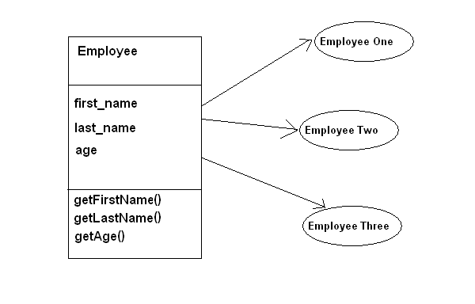

Проще говоря, класс - это проект, который вы можете использовать для создания структурированных объектов.

## **Инкапсуляция**

В предыдущем разделе мы обсуждали, как создавать экземпляры объектов класса Employee. Интересно отметить, что сам объект $objEmployee объединяет свойства и методы класса.  Другими словами, он скрывает эти детали от остальной части программы. В мире ООП это называется инкапсуляцией данных.

Инкапсуляция является важным аспектом ООП, позволяющий ограничить доступ к определенным свойствам или методам объекта. А это побуждает нас обсудить другую тему: уровень доступа.

### **Уровни доступа**

Если вы определяете свойство или метод в классе, тогда вы можете объявить, что он имеет один из этих трех уровней доступа - *public*, private, или protected.

#### **Доступ public**

Когда вы объявляете свойство или метод как public, к нему можно получить доступ из любого места вне класса. Значение открытого свойства можно изменить из любого участка вашего кода.

Давайте рассмотрим на пример, чтобы понять как создать уровень публичного доступа.

|  |  |  |  |
| --- | --- | --- | --- |
| <?php | | | |
| class Person | | | | |
| { |
| public $name; | | | | | |
|  | | | | | | | | | | |
| public function getName() | | | | | | | |
| { | | |
| return $this->name; | | | | | | |
| } | | |
| } |
|  | | | | | | | | | | |
| $person = new Person(); | | | | | | |
| $person->name = 'Bob Smith'; | | | | | | | | |
| echo $person->getName(); // prints 'Bob Smith' | | | | | | | | | |
| ?> | |

Как вы видете в приведенном выше примере, мы объявили общедоступное свойство name. Следовательно, вы можете установить его из любого места вне класса, что мы и сделали.

#### **Доступ private**

В случае если вы объявляете свойство или метод private, доступ к ним можно получить только из класса. Это означает, что вам нужно определить методы получения и установки, чтобы получить и установить значение этого свойства.

Опять же, давайте пересмотрим предыдущий пример, чтобы понять уровень частного доступа.

|  |  |  |  |
| --- | --- | --- | --- |
| <?php | | | |
| class Person | | | | |
| { |
| private $name; | | | | | |
|  | | | | | | | | | | | | | |
| public function getName() | | | | | | | | |
| { | | |
| return $this->name; | | | | | | |
| } | | |
|  | | | | | | | | | | | | | |
| public function setName($name) | | | | | | | | | | |
| { | | |
| $this->name = $name; | | | | | | | |
| } | | |
| } |
|  | | | | | | | | | | | | | |
| $person = new Person(); | | | | | | |
| $person->name = 'Bob Smith'; // Throws an error | | | | | | | | | | | | |
| $person->setName('Bob Smith'); | | | | | | | | | |
| echo $person->getName(); // prints 'Bob Smith' | | | | | | | | | | | |
| ?> | |

Если вы захотите получить доступ к private свойству вне класса, он выдаст фатальную ошибку Cannot access private property Person::$name. Таким образом, вам нужно установить значение private свойства с помощью метода setter, как мы это cделали с помощью метода setName.

Могут возникать веские причины, из-за которых вы захотите установить private свойство. Например, возможно, для  предпринятия какого-то действия (скажем, обновить базу данных или перерисовать шаблон), если это свойство меняется.  В этом случае вы можете определить метод установки и управление любой специальной логикой для изменения свойства.

#### **Доступ protected**

Наконец, когда вы объявляете свойство или метод protected, к ним может обращаться тот же класс, который их определил, или классы, которые наследуют рассматриваемый класс. Мы обсудим наследование в следующем разделе, поэтому вернемся к уровню защищенного доступа чуть позже.

## **Наследование**

Наследование является важным аспектом парадигмы объектно-ориентированного программирования, которая позволяет наследовать свойства и методы других классов, расширяя их. Класс, который наследуется, называется **родительским классом**, а класс, который наследует другой класс, называется **дочерним классом**.  Когда вы создаете экземпляр объекта дочернего класса, он также наследует свойства и методы родительского класса.

Давайте посмотрим на следующий скриншот, чтобы понять концепцию наследования.

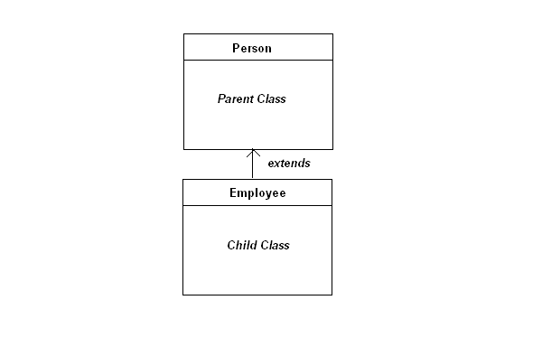

В примере выше класс Person является родительским классом, а класс Employee расширяет или наследует класс Person, поэтому и называется дочерним классом.

Давайте попробуем разобраться на реальном примере, чтобы понять, как это работает.

|  |  |  |  |
| --- | --- | --- | --- |
| <?php | | | |
| class Person | | | | |
| { |
| protected $name; | | | | | | |
| protected $age; | | | | | |
|  | | | | | | | | | | | | | | | | | | | | | | | | | | | | | | | |
| public function getName() | | | | | | | | | | | | |
| { | | |
| return $this->name; | | | | | | | | |
| } | | |
|  | | | | | | | | | | | | | | | | | | | | | | | | | | | | | | | |
| public function setName($name) | | | | | | | | | | | | | | | | |
| { | | |
| $this->name = $name; | | | | | | | | | |
| } | | |
|  | | | | | | | | | | | | | | | | | | | | | | | | | | | | | | | |
| private function callToPrivateNameAndAge() | | | | | | | | | | | | | | | | | | | | | | | |
| { | | |
| return "{$this->name} is {$this->age} years old."; | | | | | | | | | | | | | | | | | | | | | | | | | | | |
| } | | |
|  | | | | | | | | | | | | | | | | | | | | | | | | | | | | | | | |
| protected function callToProtectedNameAndAge() | | | | | | | | | | | | | | | | | | | | | | | | | | |
| { | | |
| return "{$this->name} is {$this->age} years old."; | | | | | | | | | | | | | | | | | | | | | | | | | | | |
| } | | |
| } |
|  | | | | | | | | | | | | | | | | | | | | | | | | | | | | | | | |
| class Employee extends Person | | | | | | | | | | | | | | |
| { |
| private $designation; | | | | | | | | |
| private $salary; | | | | | | |
|  | | | | | | | | | | | | | | | | | | | | | | | | | | | | | | | |
| public function getAge() | | | | | | | | | | | |
| { | | |
| return $this->age; | | | | | | | |
| } | | |
|  | | | | | | | | | | | | | | | | | | | | | | | | | | | | | | | |
| public function setAge($age) | | | | | | | | | | | | | | | |
| { | | |
| $this->age = $age; | | | | | | | |
| } | | |
|  | | | | | | | | | | | | | | | | | | | | | | | | | | | | | | | |
| public function getDesignation() | | | | | | | | | | | | | | | | | | | |
| { | | |
| return $this->designation; | | | | | | | | | | | | | | | |
| } | | |
|  | | | | | | | | | | | | | | | | | | | | | | | | | | | | | | | |
| public function setDesignation($designation) | | | | | | | | | | | | | | | | | | | | | | | | |
| { | | |
| $this->designation = $designation; | | | | | | | | | | | | | | | | | | | | | |
| } | | |
|  | | | | | | | | | | | | | | | | | | | | | | | | | | | | | | | |
| public function getSalary() | | | | | | | | | | | | | | |
| { | | |
| return $this->salary; | | | | | | | | | | |
| } | | |
|  | | | | | | | | | | | | | | | | | | | | | | | | | | | | | | | |
| public function setSalary($salary) | | | | | | | | | | | | | | | | | | | | |
| { | | |
| $this->salary = $salary; | | | | | | | | | | | | | |
| } | | |
|  | | | | | | | | | | | | | | | | | | | | | | | | | | | | | | | |
| public function getNameAndAge() | | | | | | | | | | | | | | | | | | |
| { | | |
| return $this->callToProtectedNameAndAge(); | | | | | | | | | | | | | | | | | | | | | | | | |
| } | | |
| } |
|  | | | | | | | | | | | | | | | | | | | | | | | | | | | | | | | |
| $employee = new Employee(); | | | | | | | | | | | | |
|  | | | | | | | | | | | | | | | | | | | | | | | | | | | | | | | |
| $employee->setName('Bob Smith'); | | | | | | | | | | | | | | | | |
| $employee->setAge(30); | | | | | | | |
| $employee->setDesignation('Software Engineer'); | | | | | | | | | | | | | | | | | | | | | | | | | |
| $employee->setSalary('30K'); | | | | | | | | | | | | | |
|  | | | | | | | | | | | | | | | | | | | | | | | | | | | | | | | |
| echo $employee->getName(); // prints 'Bob Smith' | | | | | | | | | | | | | | | | | | | | | | | | | | |
| echo $employee->getAge(); // prints '30' | | | | | | | | | | | | | | | | | | | | | | |
| echo $employee->getDesignation(); // prints 'Software Engineer' | | | | | | | | | | | | | | | | | | | | | | | | | | | | |
| echo $employee->getSalary(); // prints '30K' | | | | | | | | | | | | | | | | | | | | | | | |
| echo $employee->getNameAndAge(); // prints 'Bob Smith is 30 years old.' | | | | | | | | | | | | | | | | | | | | | | | | | | | | | | |
| echo $employee->callToPrivateNameAndAge(); // produces 'Fatal Error' | | | | | | | | | | | | | | | | | | | | | | | | | | | | | |
| ?> | |

Здесь важно отметить, что класс Employee использовал для наследования класса Person ключевое слово extends. Теперь класс Employee может получить доступ ко всем свойствам и методам класса Person, объявленные как public или protected. (Он не может получить доступ к ntv, которые объявлены как private.)

В примере выше объект $employee может получить доступ к методам getName и setName, которые определены в классе Person, поскольку они объявлены как public.

Затем мы обратились к методу callToProtectedNameAndAge, используя метод getNameAndAge, определенный в классе Employee, поскольку он объявлен как protected. Наконец, объект $employee не может получить доступ к методу callToPrivateNameAndAge класса Person, поскольку он объявлен как private.

С другой стороны, вы можете использовать объект $employee для установки свойства age класса Person, как мы это делали в методе setAge, который определен в классе Employee, поскольку свойство age объявлено как protected.

И так, это было краткое введение в наследование. Оно помогает сократить дублирование кода и, следовательно, способствует его повторному использованию.

## **Полиморфизм**

Полиморфизм - еще одна важная концепция в мире объектно-ориентированного программирования, которая относится к способности по-разному обрабатывать объекты в зависимости от их типов данных.

Например, в контексте наследования, если дочерний класс хочет изменить поведение метода родительского класса, он может переопределить этот метод.  Это называется переопределением метода. Давайте быстро рассмотрим реальный пример, чтобы понять концепцию переопределения метода.

|  |  |  |  |
| --- | --- | --- | --- |
| <?php | | | |
| class Message | | | | |
| { |
| public function formatMessage($message) | | | | | | | | |
| { | | |
| return printf("<i>%s</i>", $message); | | | | | | | | |
| } | | |
| } |
|  | | | | | | | | | | | |
| class BoldMessage extends Message | | | | | | | |
| { |
| public function formatMessage($message) | | | | | | | | |
| { | | |
| return printf("<b>%s</b>", $message); | | | | | | | | |
| } | | |
| } |
|  | | | | | | | | | | | |
| $message = new Message(); | | | | | |
| $message->formatMessage('Hello World'); // prints '<i>Hello World</i>' | | | | | | | | | | |
|  | | | | | | | | | | | |
| $message = new BoldMessage(); | | | | | | |
| $message->formatMessage('Hello World'); // prints '<b>Hello World</b>' | | | | | | | | | | |
| ?> | |

Как видите, мы изменили поведение метода formatMessage, переопределив его в классе BoldMessage. Важно то, что сообщение форматируется по-разному в зависимости от типа объекта, будь то экземпляр родительского или дочернего класса.

(Некоторые объектно-ориентированные языки также имеют своего рода перезагрузку методов, которая позволяет определять несколько методов класса с одним и тем же именем, но с разным количеством аргументов. Это не поддерживается напрямую в PHP, но существуют несколько обходных путей для достижения аналогичной функциональности.)

**Тест на тему объектно-ориентированное программирование PHP**

1 Вопрос: «что такое объект в PHP»

2 Вопрос: «дать определение Наследование в PHP»

3 Вопрос: «что такое класс в PHP»

4 Вопрос: «сколько имеется уровней доступа, опишите их»

5 Вопрос: «что такое инкапсуляция в PHP»

6 Вопрос: «дать определение абстрактного класса в PHP»

# **Обзор сетевых функций PHP**

|  |
| --- |
|  |
| Рассматривается использование сетевых функций популярного языка программирования PHP.  **Переменные окружения интерфейса CGI**  При использовании интерфейса CGI (Common Gateway Interface) программисту доступно множество переменных окружения. Сейчас мы рассмотрим наиболее полезные в нашем случае переменные (см. таблицу 1).  Переменные окружения можно использовать в программе также как обыкновенные переменные. Например, для вывода IP-адреса клиента достаточно одного оператора:  echo $REMOTE_ADDR  Таблица 1.   |  |  | | --- | --- | | Переменная | Описание | | HTTP_USER_AGENT | С помощью этой переменой можно определить броузер пользователя, а также его операционную систему. Например, для Netscape, запущенным под Linux, эта переменная будет содердать значение:  Mozilla/4.7 [en] (Linux; I)  Для Internet Explorer 5.0 и Win98:  Mozilla/4.0 (compatible; MSIE 5.0; Windows 98; DigExt) | | HTTP_HOST | Содержит доменное имя сервера, на котором запущен сценарий. | | SERVER_PORT | Порт сервера, к которому обратился броузер. Обычно используется порт 80. | | REMOTE_ADDR | Содержит IP-адрес клиента, то есть IP-адрес пользователя, который запустил броузер | | REMOTE_PORT | Порт для получения ответа сервера. Этот порт закрепляется за каждой запущенной копией броузера |   Получение документа по протоколу HTTP  Получить документ по протоколу HTTP довольно просто:  Листинг 1. Получение документа по HTTP  <?  2. echo $file;  ?>  В первой строке листинга 1 мы получаем весь документ в строку $file, а второй – отправляем документ в браузер. Функция file() возвращает массив строк. N-ый элемент этого массива соответствует N-ой строке файла.  Если нас интересует HTML-код получаемого документа, вывести код в броузер поможет листинг 2, который я позаимствовал из руководства по PHP.  Листинг 2. Вывод HTML-кода документа  <?  1. $fcontents = file( 'http://localhost' );  2. while ( list( $line_num, $line ) = each( $fcontents ) ) {  3. echo "<b>Line $line_num:</b> " . htmlspecialchars( $line) . "<br>\n";  4. }  ?>  **Работа с сокетами**  Функция file() (равно как и fopen() ) позволяет нам работать только с содержимым файла, который получен по тому или иному протоколу. Предположим, что нас интересуют заголовки, переданные сервером. Получить эти заголовки мы можем с помощью функции  int fsockopen(string $host, int $port, [, int &$errno] [, string &$errstr])  Данная функция позволяет инициализировать потоковое соединение с указанным хостом и программой, которая связана с указанным портом. Кроме того, эта функция поддерживает Unix-сокеты. При этом параметр $hostname будет использован как путь к файлу сокета, а параметр $port должен быть равен 0.  После установления соединения функция возвращает обыкновенный дескриптор файла. С этим дескриптором могут работать функции fread(), fwrite(), fgets(), feof() и другие.  В случае ошибки функция возвратит false и, если указаны необязательные параметры $errno и $errstr, соответственно, номер ошибки и текст сообщения об ошибке.  Рассмотрим листинг 3 – «Виртуальный браузер»: мы посылаем серверу HTTP-запрос GET и, получив ответ, выводим его в броузер.  Листинг 3. «Виртуальный браузер»  <?  // Подключаемся к серверу  1. $fsoc = fsockopen("localhost",80);  2. fputs($fsoc, "GET / HTTP/1.0\n\n");  3. echo "<pre>";  4. while (!feof($fsoc))  5. echo HtmlSpecialChars(fgets($fsoc,1000));  6. echo "</pre>";  // Отключаемся от сервера  7. fclose($fsoc);  ?>  Как я уже отмечал выше, при использовании функции fsockopen мы получаем весь ответ сервера – вместе с заголовками. Функцию HtmlSpesialChars() мы используем для корректного отображения HTML-кода в текстовом формате. В броузере мы должны получить примерно следующее:  HTTP/1.1 200 OK  Date: Sat, 16 Mar 2002 10:46:59 GMT  Server: Apache/1.3.12 (Linux)  Last-Modified: Sat, 20 Nov 1999 13:29:40 GMT  ETag: "0-574-3836a244"  Accept-Ranges: bytes  Content-Length: 1396  Connection: close  Content-Type: text/html  <!DOCTYPE HTML PUBLIC "-//W3C//DTD HTML 3.2 Final//EN">  <HTML>  sp;<HEAD>  <TITLE>Test Page for Apache Installation</TITLE>  </HEAD>  ...  Ответ сервера HTTP/1.1 200 OK соответствует коду ответа 200 и означает безошибочное выполнение операции (в данном случае передачи документа по запросу GET).  Установить нужный нам заголовок ответа мы можем с помощью функции Header(). Например, Header("Location://www.softerra.ru/freeos");  Запретить кэширование можно с помощью установки заголовка Pragma: no-cache. К сожалению одного этого заголовка явно не хватит для запрещения кэширования. Для полного запрета нужно использовать целых четыре заголовка. Установить с помощью Header их можно так:  Header("Pragma: no-cache");  Header("Cache-control: no-cache, must-revalidate");  Header("Expires: Mon, 01 Jan 1990 01:01:01 GMT");  Header("Last-Modified: ".gmdate("D, d M Y H:i:s")."GMT");  Первый из них устанавливает заголовок запрета кэширования согласно протокола HTTP/1.0, а второй – HTTP/1.1. Третий определяет задает дату в прошлом, а четвертый устанавливает дату последнего обновления документа. Функция gmdate() возвращает дату в нужном нам формате. Устанавливать все четыре заголовка крайне желательно, так как запрет кэширования может не сработать или на прокси-сервере или в броузере, и пользователь получит устаревшую версию документа.  **Функции для работы с DNS**  При написании сценариев вне зависимости от языка программирования часто возникает потребность разрешения IP-адреса в доменное имя и наоборот.  Преобразование IP-адреса в доменное имя выполняет функция  string gethostbyaddr(string $ip_address);  В случае ошибки возвращается IP-адрес.  Преобразование имени хоста в IP-адрес выполняет функция  string gethostbyname(string $host);  Если вам нужно получить все IP-адреса хоста с именем $host, используйте функцию  array gethostbynamel(string $host);  В листинге 4 применена именно функция gethostbynamel.  Листинг 4. Получение всех IP-адресов хоста $host  <?  $host="www.yahoo.com";  $ips=gethostbynamel($host);  foreach($ips as $ip) echo $ip;  ?>  Определить почтовик для указанного хоста hostname можно с помощью функции  int getmxrr(string hostname, array mxhosts, array [weight]);  Данная функция запрашивает DNS на предмет наличия записей MX для указанного хоста.  Следующие функции никакого отношения к DNS не имеют, но чтобы не создавать другого раздела в статье, я описал их здесь.  int getprotobyname(string name);  Функция getprotobyname() возвращает номер протокола, который соответствует имени $name.  Обратная ей функция  string getprotobynumber(int number);  возвращает имя протокола по его номеру.  Функция  int getservbyname(string service, string protocol);  возвращает номер порта Internet-сервиса, название которого указано в параметре $service. Второй параметр функции – это протокол: tcp или udp.  Например, оператор  echo getservbyname("ftp", "tcp");  выведет в окно броузера число 21.  Для функции getservbyname() также существует обратная ей:  string getservbyport(int port, string protocol);  При использовании функции getservbyport() нужно указать номер порта и протокол (tcp или udp) и, как результат, вы получите название Internet-сервиса.  Например,  echo getservbyport(21, "tcp");  выведет в окно броузера название сервиса – ftp.  Функции протоколирования  Иногда нужно записать некоторую информацию, например, сообщение об ошибке, в системный журнал syslog. В PHP для этого предусмотрена целая серия функций:  int openlog(string ident, int option, int facility);  int syslog(int priority, string message);  int closelog(void);  Первая из них открывает соединение с демоном syslog. Вторая – порождает системное сообщение (другими словами записывает сообщение с указанным приоритетом в протокол). Функция closelog() закрывает соединение протокола.  **Отправка сообщения**  Я не открою Америки, если заявлю, что для отправления почты в PHP используется функция mail. Здесь я только приведу несколько рекомендаций относительно использования этой функции.  Напомню формат вызова функции:  mail(string $to, string $subject, string $msg [, string $headers]);  Например,  mail("root@localhost", "Test", "Message\nLine2", "From: den@localhost\n", "Reply-To: den@localhost\n");  Все работает хорошо до тех пор, пока не начинаются проблемы с кодировками. Для указания кодировки нужно установить заголовок  Content-type: text/plain; charset=koi8-r  Для преобразования самих кодировок используется функция convert_cyr_string(). Использовать ее предельно просто, например,  convert_cyr_string($msg,"k","w");  Этим вызовом функции convert_cyr_string() мы преобразуем кодировку koi8-r в windows-1251. Разумеется, заголовок Content-type нужно изменить на  Content-type: text/plain; charset=win-1251  При использовании функции mail целесообразно хранить все заголовки в теле письма. Тогда один раз вызвав функции convert_cyr_string() мы конвертируем все письмо в нужныю нам кодировку. В этом случае вызов функции mail должен быть произведен так:  mail("root@localhost","",$msg);  Значение переменной $msg будет таким:  $msg="From: Денис <den@localhost>\n  To: Администратор <root@localhost>\n  Content-type: text/plain; charset=win-1251\n  \n  Текст сообщения  ...  Обратите внимание, что после всех заголовков должно следовать два символа новой строки \n: один после последнего заголовка, а другой перед текстом сообщения. |

Задание:

По примеру ниже создать echo-сервер. В качестве ответа направить работу echo-сервера. Попробовать изменить его под свои нужды (не обязательно). (Необходимо для создания авторизации пользователей в вашем веб - приложении).

Пример:

Пишем простой echo-сервер Что значит echo-сервер? Это значит, что строка, посланная серверу, возвращается в ответ тому, кто ее послал - клиенту. Сначала нам нужно создать дескриптор сокета:

echo 'Create socket ... ';

if (($sock = socket_create(AF_INET, SOCK_STREAM, SOL_TCP)) < 0)

{ throw new Exception('socket_create() failed: '.socket_strerror(socket_last_error())."\n");

}

else

{ echo "OK\n"; }

Заметим, что использование вызова socket_strerror(socket_last_error()) необходимо, чтобы определить, в чем была причина ошибки, если вдруг возникла ошибка. Т.е. сначала мы определили номер ошибки с помощью socket_last_error(), а затем этот номер передали в socket_strerror, чтобы превратить его в текстовое описание ошибки. Теперь нам нужно привязать созданный дескриптор к определенным адресу и порту машины, на которой он будет запущен. Обычно локальный адрес - 127.0.0.1, или localhost. Возьмем порт с номером 10001:

$address = 'localhost'; $port = 10001; echo 'Bind socket ... '; if (($ret = socket_bind($sock, $address, $port)) < 0) { throw new Exception('socket_bind() failed: '.socket_strerror(socket_last_error())."\n"); } else { echo "OK\n"; }

Затем нам нужно включить прослушивание этого сокета:

echo 'Listen socket ... '; if (($ret = socket_listen($sock, 5)) < 0) { throw new Exception('socket_listen() failed: '.socket_strerror(socket_last_error())."\n"); } else { echo "OK\n"; }

Цифра 5 здесь означает, что мы разрешим встать в очередь на подключение к этому адресу максимум пяти клиентам. Когда клиент попытается установить с нами соединение, нам нужно его принять:

echo 'Accept socket ... '; if (($msgsock = socket_accept($sock)) < 0) { throw new Exception('socket_accept() failed: '.socket_strerror(socket_last_error())."\n"); } else { echo "OK\n"; } \

После этого дескриптор принятого соединения сохраняется в переменной $msgsock, с которой мы далее будем работать. Ну а дальше мы просто общаемся с клиентом, отправляя ему данные …

$msg = "Hello, Client!"; echo "Say to client ($msg) ... "; socket_write($msgsock, $msg, strlen($msg)); echo "OK\n"; … или принимая их от него: echo 'Client said: '; if (false === ($buf = socket_read($msgsock, 1024))) { throw new Exception('socket_read() failed: '.socket_strerror(socket_last_error())."\n"); } else { echo $buf."\n"; }

После всего этого «разговора» двух программ, нужно освободить ресурсы, вызвав socket_close: echo 'Close socket ... '; socket_close($sock); echo "OK\n"; Приведу полный исходный текст нашего простенького сервера: server.php getMessage(); } if (isset($sock)) { echo 'Close socket ... '; socket_close($sock); echo "OK\n"; } ?> Вызовом функции set_time_limit(0), мы говорим интерпретатору, что скрипт может выполняться бесконечно, а не 30 секунд максимум, как по-умолчанию прописано в php.ini. А вызовом функции ob_implicit_flush мы говорим ему, что выводить строки с помощью echo нужно сразу при их выводе, а не после полной загрузки страницы, как это делается по-умолчанию. Как видите, в этом простом скрипте мы сохраняем строку, которую нам пришлет клиент, в переменной $buf, затем ее же отправляем обратно клиенту. При этом мы сравниваем эту строку с ‘shutdown’. Если это ‘shutdown’, то корректно завершаем работу сервера. Теперь запустите этот скрипт в браузере и Вы должны увидеть следующее: -= Server =- Create socket … OK Bind socket … OK Listen socket … OK Accept socket … Т.е. сервер ждет подключения к нему клиента. Ну что ж, не будем заставлять его долго ждать и напишем для него клиента. Пишем клиента client.php getMessage(); } if (isset($socket)) { echo 'Close socket ... '; socket_close($socket); echo "OK\n"; } ?> Т.е. наш клиент соединяется к серверу по адресу localhost:10001. Далее после вывода того, что ему сказал сервер («Hello, Client!»), он приветствует сервера: «Hello, Server!». Потом сервер отвечает ему тем же (он же echo-сервер :)), а клиент отсоединяется от него, посылая команду shutdown. После запуска этого скрипта, браузер у меня вывел следующие строчки: -= Client =- Create socket … OK Connect socket … OK Server said: Hello, Client! Say to server (Hello, Server!) …OK Server said: Hello, Server! Say to server (shutdown) … OK Close socket … OK При этом вывод сервера выглядел следующим образом: -= Server =- Create socket … OK Bind socket … OK Listen socket … OK Accept socket … OK Say to client (Hello, Client!) … OK Client said: Hello, Server! Say to client (Hello, Server!) … OK Client said: shutdown Close socket … OK

**Язык сценариев JavaScript**

**JavaScript** создавался как скриптовый язык для браузеров Netscape. Компания Microsoft также признала его потенциал и включила под именем **JScript** в Internet Explorer 3, обеспечив частичную поддержку стандартов языка, что привело в итоге к неразберихе со стандартами и версиями JavaScript. Поэтому Netscape, Microsoft и другие заинтересованные компании обратились в организацию ECMA (Европейская ассоциация производителей компьютеров), где была одобрена первая спецификация языка ECMA-262. В связи с тем, что название «JavaScript» являлось зарегистрированным товарным знаком, для нового стандарта было решено использовать ECMAScript (или сокращенно ES). ECMAScript изначально был разработан для использования в качестве языка сценариев, но позже стал широко использоваться в качестве языка программирования общего назначения.

В основу создания JavaScript была положена идея динамического управления объектами HTML-документов без перезагрузки текущей страницы (так называемые бессерверные сценарии). Со временем возможности языка расширились:

* С помощью JavaScript можно запускать одностраничные приложения на стороне клиента;
* JavaScript используется на стороне сервера с такими технологиями, как Node.js;
* JavaScript помогает создавать настольные приложения с Electron и может использоваться для работы с одноплатными компьютерами типа Raspberry Pi;
* Также, JavaScript используется для обучения моделей машинного обучения в браузере с помощью технологии TensorFlow.js.

#### **Что такое JavaScript?**

1) JavaScript — язык сценариев, или скриптов. Скрипт представляет собой программный код — набор инструкций, который не требует предварительной обработки (например, компиляции) перед запуском. Код JavaScript интерпретируется движком браузера во время загрузки веб-страницы. Интерпретатор браузера выполняет построчный анализ, обработку и выполнение исходной программы или запроса.

2) JavaScript — объектно-ориентированный язык с прототипным наследованием. Он поддерживает несколько встроенных объектов, а также позволяет создавать или удалять свои собственные (пользовательские) объекты. Объекты могут наследовать свойства непосредственно друг от друга, образуя цепочку объект-прототип.

## **JavaScript на веб-страницах**

### **1. Подключение сценариев к html-документу**

Сценарии JavaScript бывают **встроенные**, т.е. их содержимое является частью документа, и **внешние**, хранящиеся в отдельном файле с расширением .js. Сценарии можно внедрить в html-документ следующими способами:

#### **1.1. В виде гиперссылки**

Для этого нужно разместить код в отдельном файле и включить ссылку на файл в заголовок

<head><script src="script.js"></script></head>

или тело страницы.

<body><script src="script.js"></script></body>

Этот способ обычно применяется для сценариев большого размера или сценариев, многократно используемых на разных веб-страницах.

#### **1.2. В виде обработчика события**

Каждый html-элемент имеет JavaScript-события, которые срабатывают в определенный момент. Нужно добавить необходимое событие в html-элемент как атрибут, а в качестве значения этого атрибута указать требуемую функцию. Функция, вызываемая в ответ на срабатывание события, является **обработчиком события**. В результате срабатывания события исполнится связанный с ним код. Этот способ применяется в основном для коротких сценариев, например, можно установить смену цвета фона при нажатии на кнопку:

<script> var colorArray = ["#5A9C6E", "#A8BF5A", "#FAC46E", "#FAD5BB", "#F2FEFF"]; // создаем массив с цветами фона var i = 0; function changeColor(){ document.body.style.background = colorArray[i]; i++; if( i > colorArray.length - 1){ i = 0; } } </script><button onclick="changeColor();">Change background</button>

#### **1.3. Внутрь элемента <script>**

Элемент <script> может вставляться в любое место документа. Внутри тега располагается код, который выполняется сразу после прочтения браузером, или содержит описание функции, которая выполняется в момент ее вызова. Описание функции можно располагать в любом месте, главное, чтобы к моменту ее вызова код функции уже был загружен.

Обычно код JavaScript размещается в заголовке документа (элемент <head>) или после открывающего тега <body>. Если скрипт используется после загрузки страницы, например, код счетчика, то его лучше разместить в конце документа:

<footer><script> document.write("Введите свое имя"); </script></footer></body>

### **2. Типы данных и переменные в JavaScript**

Компьютеры обрабатывают информацию — данные. Данные могут быть представлены в различных формах или типах. Большая часть функциональности JavaScript реализуется за счет простого набора объектов и типов данных. Функциональные возможности, связанные со строками, числами и логикой, базируются на строковых, числовых и логических типах данных. Другая функциональная возможность, включающая регулярные выражения, даты и математические операции, осуществляется с помощью объектов RegExp, Date и Math.

**Литералы** в JavaScript представляют собой особый класс типа данных, фиксированные значения одного из трех типов данных — строкового, числового или логического:

"это строка" 3.14truealert("Hellow"); // "Hellow" - это литералvar myVariable = 15; // 15 - это литерал.

**Примитивный тип данных** является экземпляром определенного типа данных, таких как строковый, числовой, логический, null и undefined.

### **2.1. Переменные в JavaScript**

Данные, обрабатываемые сценарием JavaScript, являются **переменными**. Переменные представляют собой именованные контейнеры, хранящие данные (значения) в памяти компьютера, которые могут изменяться в процессе выполнения программы. Переменные имеют **имя**, **тип** и **значение**.

Имя переменной, или **идентификатор**, может включать только буквы a-z, A-Z, цифры 0-9 (цифра не может быть первой в имени переменной), символ $ (может быть только первым символом в имени переменной или функции) и символ подчеркивания _, наличие пробелов не допускается. Длина имени переменной не ограничена. Можно, но не рекомендуется записывать имена переменных буквами русского алфавита, для этого они должны быть записаны в Unicode.

В качестве имени переменной нельзя использовать ключевые слова JavaScript. Имена переменных в JavaScript чувствительные к регистру, что означает, что переменная var message; и var Message; — разные переменные.

Переменная создается (объявляется) с помощью ключевого слова var, за которым следует имя переменной, например, var message;. Объявлять переменную необходимо перед ее использованием.

Переменная **инициализируется** значением с помощью операции присваивания =, например, var message="Hellow";, т.е. создается переменная message и в ней сохраняется ее **первоначальное** значение "Hellow". Переменную можно объявлять без значения, в этом случае ей присваивается значение по умолчанию undefined. Значение переменной может изменяться во время исполнения скрипта. Разные переменные можно объявлять в одной строке, разделив их запятой:

var message="Hellow", number_msg = 6, time_msg = 50;

#### **2.2. Типы данных переменных**

JavaScript является нетипизированным языком, тип данных для конкретной переменной при ее объявлении указывать не нужно. Тип данных переменной зависит от значений, которые она принимает. Тип переменной может изменяться в процессе совершения операций с данными (**динамическое приведение типов**). Преобразование типов выполняется автоматически в зависимости от того, в каком контексте они используются. Например, в выражениях, включающих числовые и строковые значения с оператором +, JavaScript преобразует числовые значения в строковые:

var message = 10 + " дней до отпуска"; // вернет "10 дней до отпуска"

Получить тип данных, который имеет переменная, можно с помощью оператора typeof. Этот оператор возвращает строку, которая идентифицирует соответствующий тип.

typeof 35; // вернет "number"typeof "text"; // вернет "string"typeof true; // вернет "boolean"typeof [1, 2, 4]; // вернет "object"typeof undefined; // вернет "undefined"typeof null; // вернет "object"

Все типы данных в JavaScript делятся на две группы — **простые** типы данных *(primitive data types)* и **составные** типы данных *(composite data types)*.

К **простым** типам данных относят строковый, числовой, логический, null и underfined.

##### **2.2.1. Строковый тип (string)**

Используется для хранения строки символов, заключенных в двойные или одинарные кавычки. Пустой набор символов, заключенный в одинарные или двойные кавычки, является пустой строкой. Число, заключенное в кавычки, также является строкой.

var money = ""; // пустая строка, ноль символовvar work = 'test';var day = "Sunday";var x = "150";

В строку в двойных кавычках можно включить одиночную кавычку и наоборот. Кавычка того же типа отключается с помощью символа обратного слэша \ (так называемая **escape-последовательность**):

document.writeln("\"Доброе утро, Иван Иваныч!\"\n"); // выведет на экран "Доброе утро, Иван Иваныч!"

Строки можно сравнивать, а также объединять с помощью операции конкатенации +. Благодаря автоматическому приведению типов можно объединять числа и строки. Строки являются постоянными, после того, как строка создана, она не может быть изменена, но может быть создана новая строка путем объединения других строк.

##### **2.2.2. Числовой тип (number)**

Используется для числовых значений. Числа в языке JavaScript бывают двух типов: целые числа *(integer)* и числа с плавающей точкой *(floating-point number)*. Целочисленные величины могут быть положительными, например 1, 2, и отрицательными, например –1, –2, или равными нулю. 1 и 1.0 — одно и то же значение. Большинство чисел в JavaScript записываются в десятичной системе счисления, также может использоваться восьмеричная и шестнадцатеричная системы.

В **десятичной** системе значения числовых переменных задаются с использованием арабских цифр 1, 2, 3, 4, 5, 6, 7, 8, 9, 0.

В **восьмеричном** формате числа представляет собой последовательность, содержащая цифры от 0 до 7 и начинающаяся с префикса 0.

Для **шестнадцатеричного** формата добавляется префикс 0x (0X), за которым следует последовательность из цифр от 0 до 9 или букв от a (A) до f (F), соответствующие значениям от 10 до 15.

var a = 120; // целое десятичное числовое значениеvar b = 012; // восьмеричный форматvar c = 0xfff; // шестнадцатеричный форматvar d = 0xACFE12; // шестнадцатеричный формат

Числа с плавающей точкой представляют собой числа с дробной десятичной частью, либо это числа, выраженные в экспоненциальном виде. Экспоненциальная запись чисел предполагает следующий вид: число с дробной десятичной частью, за ним следует буква e, которая может быть указана как в верхнем, так и в нижнем регистре, далее — необязательный знак + или - и целая экспонента.

var a = 6.24; // вещественное числоvar b = 1.234E+2; // вещественное число, эквивалентно 1.234 Х 10²var c = 6.1e-2; // вещественное число, эквивалентно 6.1 Х 10‾²

##### **2.2.3. Логический тип (boolean)**

Данный тип имеет два значения, true (истина), false (ложь). Используется для сравнения и проверки условий.

var answer = confirm("Вам понравилась эта статья?\n Нажмите ОК. Если нет, то нажмите Cancel.");if (answer == true){alert("Спасибо!");}

Также существуют специальные типы простых значений:

**нулевой тип** — данный тип имеет одно значение null, которое используется для представления несуществующих объектов.

**неопределенный тип** — тип переменной underfined означает отсутствие первоначального значения переменной, а также несуществующее свойство объекта.

**Составные типы данных** состоят из более чем одного значения. К ним относятся объекты и особые типы объектов — массивы и функции. Объекты содержат свойства и методы, массивы представляют собой индексированный набор элементов, а функции состоят из коллекции инструкций.

#### **2.3. Глобальные и локальные переменные**

Переменные по области видимости делятся на **глобальные** и **локальные**. **Область видимости** представляет собой часть сценария, в пределах которой имя переменной связано с этой переменной и возвращает ее значение. Переменные, объявленные внутри тела функции, называются **локальными**, их можно использовать только в этой функции. Локальные переменные создаются и уничтожаются вместе с соответствующей функцией.

Переменные, объявленные внутри элемента <script>, или внутри функции, но без использования ключевого слова var, называются **глобальными**. Доступ к ним может осуществляться на протяжении всего времени, пока страница загружена в браузере. Такие переменные могут использоваться всеми функциями, позволяя им обмениваться данными.

Глобальные переменные попадают в **глобальное пространство имен**, которое является местом взаимодействия отдельных компонентов программы. Не рекомендуется объявлять переменные таким способом, так как аналогичные имена переменных уже могут использоваться любым другим кодом, вызывая сбой в работе скрипта.

Глобальное пространство в JavaScript представляется глобальным объектом window. Добавление или изменение глобальных переменных автоматически обновляет глобальный объект. В свою очередь, обновление глобального объекта автоматически приводит к обновлению глобального пространства имен.

Если глобальная и локальная переменная имеют одинаковые имена, то локальная переменная будет иметь преимущество перед глобальной.

Локальные переменные, объявленные внутри функции в разных блоках кода, имеют одинаковые области видимости. Тем не менее, рекомендуется помещать объявления всех переменных в начале функции.

### **3. Ключевые слова JavaScript**

**Ключевое слово** представляет собой зарезервированное слово языка JavaScript. Зарезервированные слова обозначают операторы, типы данных, функции, методы и т.д.

|  |  |  |
| --- | --- | --- |
| break | finally | return |
| catch | for | static |
| class | function | super |
| case | if | switch |
| const | implements | this |
| continue | import | throw |
| debugger | in | true |
| default | instanceof | try |
| delete | interface | typeof |
| do | let | var |
| else | new | void |
| enum | package | while |
| export | private | with |
| extends | protected | yield |
| false | public |  |

### **4. Оформление имен переменных и функций в коде JavaScript**

Функции-конструкторы (которые вызываются вместе с оператором new), начинаются с заглавной буквы:  
var boy = new Person();

Если имя переменной или функции-конструктора состоит из нескольких слов, первые буквы каждого слова вводятся в верхнем регистре: MyConstructor().

Имена обычных функций и методов — первый символ вводится в нижнем регистре:  
getLastName().

Переменные, которые не являются функциями, вводятся строчными буквами, при этом слова разделяются символом подчеркивания:  
first_name/

Имена переменных, значения которых неизменны на протяжении всего времени выполнения сценария, а также имена глобальных переменных, записываются заглавными буквами:

var PI = 3.14; MAX_COST = 800;

**Выражения в JavaScript** представляют собой комбинации *операндов* и *операторов*.

*Операции* в выражениях выполняются последовательно в соответствии со значением приоритета (чем больше значение приоритета, тем он выше). Возвращаемый результат не всегда имеет значение того же типа, что и тип обрабатываемых данных. Например, в операциях сравнения участвуют операнды различных типов, но возвращаемый результат всегда будет логического типа.

Рис. 1. Структура выражения в JavaScript

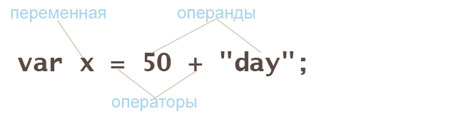

**Операнды** — это данные, обрабатываемые сценарием JavaScript. В качестве операндов могут быть как простые типы данных, так и сложные, а также другие выражения.

**Операторы** — это символы языка, выполняющие различные операции с данными. Операторы могут записываться с помощью символов пунктуации или ключевых слов.

В зависимости от количества операндов различают следующие типы операторов:  
**унарный** — в операции участвует один операнд;  
**бинарный** — в операции участвуют два операнда;  
**тернарный** — комбинирует три операнда.

Простейшая форма выражения — **литерал** — нечто, вычисляемое само в себя, например, число 100, строка "Hellow world". Переменная тоже может быть выражением, так как она вычисляется в присвоенное ей значение.

## **Выражения и операторы в JavaScript**

### **1. Арифметические операторы**

**Арифметические операторы** предназначены для выполнения математических операций, они работают с числовыми операндами (или переменными, хранящими числовые значения), возвращая в качестве результата числовое значение.

Если один из операндов является строкой, интерпретатор JavaScript попытается преобразовать его в числовой тип, а после выполнить соответствующую операцию. Если преобразование типов окажется невозможным, будет получен результат NaN (не число).

|  |  |  |
| --- | --- | --- |
| **Оператор/Операция** | **Описание** | **Приоритет** |
| + Сложение | Складывает числовые операнды. Если один из операндов — строка, то результатом выражения будет строка. | 12 |
| - Вычитание | Выполняет вычитание второго операнда из первого. | 12 |
| - Унарный минус | Преобразует положительное число в отрицательное, и наоборот. | 14 |
| * Умножение | Умножает два операнда. | 13 |
| / Деление | Делит первый операнд на второй. Результатом деления может являться как целое, так и число с плавающей точкой. | 13 |
| % Деление по модулю (остаток от деления) | Вычисляет остаток, получаемый при целочисленном делении первого операнда на второй. Применяется как к целым числам, так и числам с плавающей точкой. | 13 |

var x = 5, y = 8, z; z = x + y; // вернет 13 z = x - y; // вернет -3 z = - y; // вернет -8 z = x * y; // вернет 40 z = x / y; // вернет 0.625 z = y % x; // вернет 3

### **2. Операторы присваивания**

**Операторы присваивания** используются для присваивания значений переменным. Комбинированные операторы позволяют сохранить первоначальное и последующее значение в одной переменной.

|  |  |  |
| --- | --- | --- |
| **Оператор/Операция** | **Описание** | **Приоритет** |
| = Присваивание | Используется для присваивания значения переменной. | 2 |
| +=, -=, *=, /=, %= Комбинированный оператор | Выполняет присваивание с операцией. Между первым и вторым операндом выполняется соответствующая операция, затем результат присваивается первому операнду. | 2 |

var a = 5; // присваиваем переменной a числовое значение 5var b = "hellow"; // сохраняем в переменной b строку hellowvar m = n = z = 10; // присваиваем переменным m, n, z числовое значение 10 x += 10; // равнозначно x = x + 10; x -= 10; // равнозначно x = x - 10; x *= 10; // равнозначно x = x * 10; x /= 10; // равнозначно x = x / 10; x %= 10; // равнозначно x = x % 10;

### **3. Операторы инкремента и декремента**

Операции **инкремента и декремента** являются унарными и производят увеличение и уменьшение значения операнда на единицу. В качестве операнда может быть переменная, элемент массива, свойство объекта. Чаще всего такие операции используются для увеличения счетчика в цикле.

|  |  |  |
| --- | --- | --- |
| **Оператор/Операция** | **Описание** | **Приоритет** |
| ++x Префиксный инкремент | Увеличивает операнд на единицу. | 14 |
| x++ Постфиксный инкремент | Прибавляет к операнду единицу, но результатом выражения будет являться первоначальное значение операнда. | 14 |
| --x Префиксный декремент | Уменьшает на единицу операнд, возвращая уменьшенное значение. | 14 |
| x-- Постфиксный декремент | Уменьшает на единицу операнд, возвращая первоначальное значение. | 14 |

var x = y = m = n = 5, z, s, k, l; z = ++x * 2; /* в результате вычислений вернет значение z = 12, x = 6, т.е. значение x сначала увеличивается на 1, а после выполняется операция умножения */ s = y++ * 2; /* в результате вычислений вернет значение s = 10, y = 6, т.е. сначала выполняется операция умножения, а после в переменной y сохраняется увеличенное на 1 значение */ k = --m * 2; // вернет значение k = 8, m = 4 l = n-- * 2; // вернет значение l = 10, n = 4

### **4. Операторы сравнения**

**Операторы сравнения** используются для сопоставления операндов, результатом выражения может быть одно из двух значений — true или false. Операндами могут быть не только числа, но и строки, логические значения и объекты. Однако сравнение может выполняться только для чисел и строк, поэтому операнды, не являющиеся числами или строками, преобразуются.

Если оба операнда не могут быть успешно преобразованы в числа или строки, операторы всегда возвращают false.

Если оба операнда являются строками/числами или могут быть преобразованы в строки/числа, они будут сравниваться как строки/числа.

Если один операнд является строкой/преобразуется в строку, а другой является числом/преобразуется в число, то оператор попытается преобразовать строку в число и выполнить сравнение чисел. Если строка не является числом, она преобразуется в значение NaN и результатом сравнения будет false.

Чаще всего операции сравнения используются при организации ветвлений в программах.

|  |  |  |
| --- | --- | --- |
| **Оператор/Операция** | **Описание** | **Приоритет** |
| == Равенство | Проверяет две величины на совпадение, допуская преобразование типов. Возвращает true, если операнды совпадают, и false, если они различны. | 9 |
| != Неравенство | Возвращает true, если операнды не равны | 9 |
| === Идентичность | Проверяет два операнда на «идентичность», руководствуясь строгим определением совпадения. Возвращает true, если операнды равны без преобразования типов. | 9 |
| !== Неидентичность | Выполняет проверку идентичности. Возвращает true, если операнды не равны без преобразования типов. | 9 |
| > Больше | Возвращает true, если первый операнд больше второго, в противном случае возвращает false. | 10 |
| >= Больше или равно | Возвращает true, если первый операнд не меньше второго, в противном случае возвращает false. | 10 |
| < Меньше | Возвращает true, если первый операнд меньше второго, в противном случае возвращает false. | 10 |
| <= Меньше или равно | Возвращает true, если первый операнд не больше второго, в противном случае возвращает false. | 10 |

5 == "5"; // вернет true5 != -5.0; // вернет true5 === "5"; // вернет falsefalse === false; // вернет true1 !== true; // вернет true1 != true; // вернет false, так как true преобразуется в 13 > -3; // вернет true3 >= "4"; // вернет false

### **5. Логические операторы**

**Логические операторы** позволяют комбинировать условия, возвращающие логические величины. Чаще всего используются в условном выражении if.

|  |  |  |
| --- | --- | --- |
| **Оператор/Операция** | **Описание** | **Приоритет** |
| && Логическое И | Возвращает true, только если оба операнда истинны. При выполнении операции сначала проверяется значение первого операнда. Если оно имеет значение false, то значение второго оператора не учитывается и результату выражения присваивается false. | 5 |
| || Логическое ИЛИ | Возвращает true, если хотя бы один операнд истинен, т.е. проверяет истинность как минимум одного условия. | 4 |
| ! Логическое НЕ | Изменяет значение оператора на обратное - с true на false и наоборот. | 14 |

(2 < 3) && (3===3); // вернет true, так как выражения в обеих скобках дают true(x < 10 && x > 0); // вернет true, если значение x принадлежит промежутку от 0 до 10!false; // вернет true

### **6. Побитовые операторы**

**Побитовые операторы** работают с операндами как с 32-битной последовательностью нулей и единиц и возвращают числовое значение, означающее результат операции, записанное в десятичной системе счисления. В качестве операндов рассматриваются целые числа, дробная часть операнда отбрасывается. Побитовые операции могут использоваться, например, при шифровании данных, для работы с флагами, разграничения прав доступа.

|  |  |  |
| --- | --- | --- |
| **Оператор/Операция** | **Описание** | **Приоритет** |
| & Побитовый И | Если оба бита равны 1, то результирующий бит будет равен 1. В противном случае результат равен 0. | 8 |
| | Побитовый ИЛИ | Если один из операндов содержит в позиции 1, результат тоже будет содержать 1 в этой позиции, в противном случае результат в этой позиции будет равен 0. | 6 |
| ^ Исключающее ИЛИ | Если одно, и только одно значение содержит 1 в какой-либо позиции, то и результат будет содержать 1 в этой позиции, в противном случае результат в этой позиции будет равен 0. | 7 |
| ~ Отрицание | Выполняется операция побитового отрицания над двоичным представлением значения выражения. Любая позиция, содержащая 1 в исходном выражении, заменяется на 0. Любая позиция, содержащая 0 в исходном выражении, становится равной 0. Положительные числа начинаются с 0, отрицательные - с -1, поэтому ~ n == -(n+1). | 14 |
| << Побитовый сдвиг влево | Оператор сдвигает биты первого операнда влево на число битовых позиций, установленных вторым операндом. Для заполнения позиций справа используются нули. Возвращают результат того же типа, что левый операнд. | 11 |
| >> Побитовый сдвиг вправо | Оператор сдвигает биты первого операнда вправо на число битовых позиций, установленных вторым операндом. Цифры, сдвинутые за пределы диапазона, удаляются. Самый старший бит (32й) не меняется, чтобы сохранить знак результата. Если первый операнд положителен, старшие биты результата заполняются нулями; если первый операнд отрицателен, старшие биты результата заполняются единицами. Сдвиг значения вправо на одну позицию эквивалентен делению на 2 (с отбрасыванием остатка), а сдвиг вправо на две позиции эквивалентен делению на 4 и т. д. | 11 |
| >>> Побитовый сдвиг вправо без учета знака | Оператор сдвигает биты первого операнда вправо на число битовых позиций, установленных вторым операндом. Слева добавляются нули независимо от знака первого операнда. Цифры, сдвинутые за пределы диапазона, удаляются. | 11 |

var x = 9, y = 5, z = 2, s = -5, result; // 9 эквивалентно 1001, 5 эквивалентно 0101 result = x & y; // вернет 1 (эквивалентно 0001) result = x | y; // вернет 13 (эквивалентно 1101) result = x ^ y; // вернет 12 (эквивалентно 1100) result = ~ y; // вернет -6 (эквивалентно 1100) result = x << y; // вернет 288 (эквивалентно 100100000) result = x >> z; // вернет 2 (эквивалентно 10) result = s >>> z; // вернет 1073741822 (эквивалентно 111111111111111111111111111110)

### **7. Строковые операторы**

Существует несколько операторов, которые работают со строками особым образом.

|  |  |  |
| --- | --- | --- |
| **Оператор/Операция** | **Описание** | **Приоритет** |
| + Конкатенация | Оператор работает слева направо, выполняя объединение строк. Если первый операнд является строкой, последующие операнды будут преобразованы в строки и далее выполнится их объединение. | 12 |
| += Конкатенация с присваиванием | Выполняется объединение двух строк и результат присваивается переменной. | 12 |
| >, <, >=, <=, == Сравнение | Строки сравниваются по алфавиту, буквы в верхнем регистре всегда меньше букв в нижнем регистре. Сравнение строк основывается на номерах символов, указанных в стандарте Unicode, где прописные буквы идут раньше, чем строчные. | 10 |

"1" + "10"; // вернет "110""1" + 10; // вернет "110"2 + 5 + " цветных карандашей"; // вернет "7 цветных карандашей""Цветных карандашей " + 2 + 5; // вернет "Цветных карандашей 25""1" > "10"; // вернет false"10" <= 10; // вернет true"СССР" == "ссср"; // вернет false x = "micro"; x+= "soft"; // вернет "microsoft"

### **8. Специальные операторы**

|  |  |  |
| --- | --- | --- |
| **Оператор/Операция** | **Описание** | **Приоритет** |
| . Обращение к свойству | Осуществляет доступ к свойству объекта. | 15 |
| , Множественное вычисление | Вычисляет несколько независимых выражений, записанных в одну строку. | 1 |
| [] Индексация массива | Осуществляет доступ к элементам массива или свойствам объекта. | 15 |
| () Вызов функции, группировка | Группирует операции или вызывает функцию. | 15 |
| typeof Определение типа данных | Унарный оператор, возвращает тип данных операнда. | 14 |
| instanceof Проверка типа объекта | Оператор проверяет, является ли объект экземпляром определенного класса. Левый операнд должен быть объектом, правый - должен содержать имя класса объектов. Результат будет true, если объект, указанный слева, представляет собой экземпляр класса, указанного справа, в противном случае - false. | 10 |
| in Проверка наличия свойства | В качестве левого операнда должна быть строка, а правым - массив или объект. Если левое значение является свойством объекта, вернется результат true. | 10 |
| new Создание объекта | Оператор создает новый объект с неопределенными свойствами, затем вызывает функцию-конструктор для его инициализации (передачи параметров). Также может применяться для создания массива. | 1 |
| delete Удаление | Оператор позволяет удалять свойство из объекта или элемент из массива. Возвращает true, если удаление прошло успешно, в противном случае false. При удалении элемента массива его длина не меняется. | 14 |
| void Определение выражения без возвращаемого значения | Унарный оператор, отбрасывает значение операнда и возвращает underfined. | 14 |
| ?: Операция условного выражения | Тернарный оператор, позволяет организовать простое ветвление. В выражении участвуют три операнда, первый должен быть логическим значением или преобразовываться в него, а второй и третий - любыми значениями. Если первый операнд равен true, то условное выражение примет значение второго операнда; если false - то третьего. | 3 |

document.write("hello world"); // выводит на экран строку hello world i = 0, j = 1; // сохраняет значения в переменныхfunction1(10, 5); // вызов функции function1 с параметрами 10 и 5var year = [2014, 2015]; // создает массив с элементамиtypeof {a:1}; // вернет "object"var d = new Date(); // создаем новый объект с помощью конструктора Date() d instanceof Date; // вернет truevar mycar = {make: "Honda", model: "Accord", year: 2005}; "make" in mycar; // вернет truevar obj = new Object(); // создает пустой объектvar food = ["milk", "bread", "meat", "olive oil", "cheese"];delete food[3]; // удаляет четвертый элемент из массива food Нажмите здесь, ничего не произойдет x > 10 ? x * 2 : x / 2; // возвращает значение x * 2, если x > 10, в противном случае x / 2

### **Комментарии в JavaScript**

Однострочный комментарий: перед текстом комментария нужно поставить символы //.

// Это однострочный комментарий

Многострочный комментарий помещается между символами /* и */.

/* Это многострочный

комментарий */

**Циклы JavaScript** обеспечивают многократное выполнение повторяющихся вычислений. Они оптимизируют процесс написания кода, выполняя одну и ту же инструкцию или блок инструкций, образующих тело цикла, заданное число раз (используя переменную-счётчик) или пока заданное условие истинно. Циклы выполняют обход последовательности значений. Однократное выполнение цикла называется **итерацией**.

На производительность цикла влияют количество итераций и количество операций, выполняемых в теле цикла каждой итерации.

В JavaScript существуют следующие операторы цикла:

1) for используется когда вы заранее знаете, сколько раз вам нужно что-то сделать;  
 2) for...in используется для обхода свойств объектов;  
 3) while используется когда вы не знаете, сколько раз нужно что-то сделать;  
 4) do...while работает аналогично с оператором while. Отличается тем, что do...while всегда выполняет выражение в фигурных скобках, по крайней мере один раз, даже если проверка условия возвращает false.

## **Типы циклов в JavaScript, управление циклом**

### **1. Цикл for**

Цикл for используется для выполнения итераций по элементам массивов или объектов, напоминающих массивы, таких как arguments и HTMLCollection. Условие проверяется перед каждой итерацией цикла. В случае успешной проверки выполняется код внутри цикла, в противном случае код внутри цикла не выполняется и программа продолжает работу с первой строки, следующей непосредственно после цикла.

Следующий цикл выведет на консоль строчку Hello, JavaScript! пять раз.

for (var i = 0; i < 5; i++) { console.log(i + ": Hello, JavaScript!");}

Рис. 1. Результат выполнения цикла for на консоли

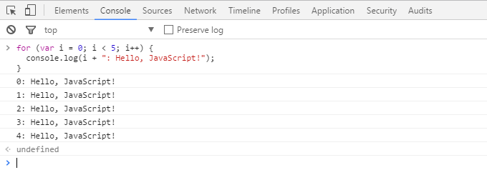

#### **1.1. Как работает цикл for**

Цикл for состоит из трёх разных операций:

Шаг 1. **инициализация** var i = 0; — объявление переменной-счётчика, которая будет проверяться во время выполнения цикла. Эта переменная инициализируется со значением 0. Чаще всего в качестве счётчиков цикла выступают переменные с именами i, j и k.

Шаг 2. **проверка условия** i < 5; — условное выражение, если оно возвращает true, тело цикла (инструкция в фигурных скобках) будет выполнено. В данном примере проверка условия идёт до тех пор, пока значение счётчика меньше 5.

Шаг 3. **завершающая операция** i++ — операция приращения счётчика, увеличивает значение переменной var i на единицу. Вместо операции инкремента также может использоваться операция декремента.

По завершении цикла в переменной var i сохраняется значение 1. Следующий виток цикла выполняется для for (var i = 1; i < 5; i++) { }. Условное выражение вычисляется снова, чтобы проверить, является ли значение счётчика i всё ещё меньше 5. Если это так, операторы в теле цикла выполняются ещё раз. Завершающая операция снова увеличивает значение переменной на единицу. Шаги 2 и 3 повторяются до тех пор, пока условие i < 5; возвращает true.

#### **1.2. Вывод значений массива**

Чтобы вывести значения массива с помощью цикла for, нужно задействовать свойство массива length. Это поможет определить количество элементов в массиве и выполнить цикл такое же количество раз.

Приведённый ниже скрипт выведет на экран пять сообщений с названиями цветов:

var flowers = ["Rose", "Lily", "Tulip", "Jasmine", "Orchid"];for (var i = 0; i < flowers.length; i++){ alert(flowers[i] + " - это цветок.");}

Если значение свойства length не изменяется в ходе выполнения цикла, можно сохранить его в локальной переменной, а затем использовать эту переменную в условном выражении. Таким образом можно повысить скорость выполнения цикла, так как значение свойства length будет извлекаться всего один раз за всё время работы цикла.

var flowers = ["Rose", "Lily", "Tulip", "Jasmine", "Orchid"], len = flowers.length;for (var i = 0; i < len; i++){ alert(flowers[i] + " - это цветок.");}

### **2. Цикл for...in**

Циклы for...in используются для обхода свойств объектов, не являющихся массивами. Такой обход также называется **перечислением**. При обходе рекомендуется использовать метод hasOwnProperty(), чтобы отфильтровать свойства, которые были унаследованы от прототипа.

Для примера создадим объект с помощью литерала объекта.

var user = { name: 'Alice', age: 25, country: 'Russia'};for (var prop in user) { console.log(prop + ": " + user[prop]);}

Рис. 2. Результат выполнения цикла for...in на консоли

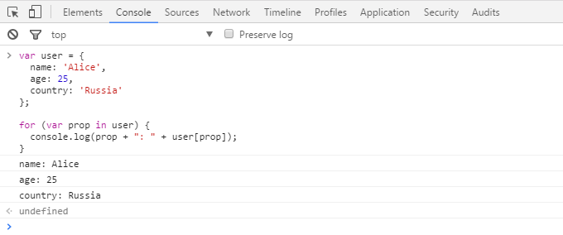

Предположим, что в сценарии до или после создания объекта user прототип объекта Object был расширен дополнительным методом clone().

if (typeof Object.prototype.clone === 'undefined') { Object.prototype.clone = function () {};}

Так как цепочка наследования прототипа постоянно проверяется интерпретатором, то все объекты автоматически получают доступ к новому методу.

Рис. 3. Результат повторного выполнения цикла for...in на консоли

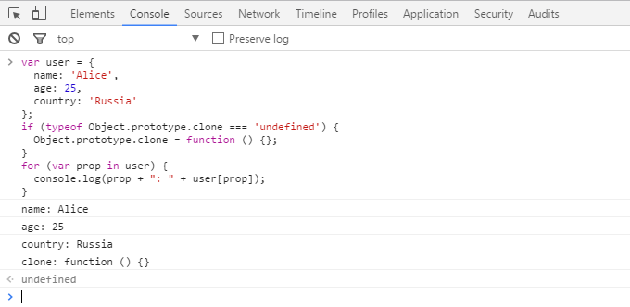

Чтобы избежать обнаружения этого метода в процессе перечисления свойств объекта user, используется метод hasOwnProperty(), который отфильтрует свойства прототипа.

var user = { name: 'Alice', age: 25, country: 'Russia'};if (typeof Object.prototype.clone === 'undefined') { Object.prototype.clone = function () {};}for (var prop in user) { if (user.hasOwnProperty(prop)) { console.log(prop + ": " + user[prop]);}}

Рис. 4. Результат перечисления свойств объекта с помощью метода hasOwnProperty()

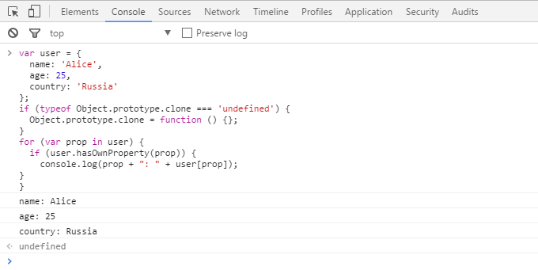

### **3. Цикл while**

Цикл while - цикл с предварительной проверкой условного выражения. Инструкция внутри цикла (блок кода в фигурных скобках) будет выполняться в случае, если условное выражение вычисляется в true. Если первая проверка даст результат false, блок инструкций не выполнится ни разу.

После завершения итерации цикла условное выражение опять проверяется на истинность и процесс будет повторяться до тех пор, пока выражение не будет вычислено как false. В этом случае программа продолжит работу с первой строки, следующей непосредственно после цикла (если таковая имеется).

Данный цикл выведет на экран таблицу умножения для числа 3:

var i = 1; var msg = '';while (i < 10) { msg+= i + ' x 3 = ' + (i * 3) + '<br>'; i++;} document.write(msg);

Рис. 5. Результат выполнения цикла while

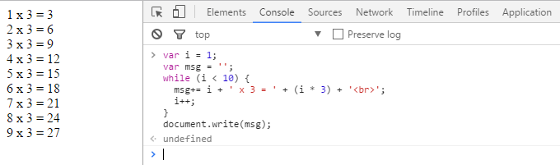

### **4. Цикл do...while**

Цикл do...while; проверяет условие продолжения после выполнения цикла. В отличие от цикла while, в do...while; тело цикла выполняется как минимум один раз, так как условие проверяется в конце цикла, а не в начале. Данный цикл используется реже, чем while, так как на практике ситуация, когда требуется хотя бы однократное исполнение цикла, встречается редко.

var result = '';var i = 0;do { i += 1; result += i + ' ';} while (i < 5); document.write(result);

Рис. 6. Результат выполнения цикла do...while

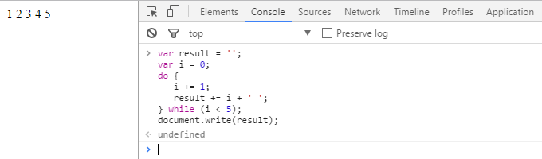

В следующем примере операторы внутри цикла выполняются один раз, даже если условие не выполняется.

var i = 10;do { document.write(i + ' '); i++;} while (i < 10);

**5. Бесконечные циклы**

При создании любого цикла можно создать бесконечный цикл, который никогда не завершится. Такой цикл может потенциально продолжать работать до тех пор, пока работает компьютер пользователя. Большинство современных браузеров могут обнаружить это и предложат пользователю остановить выполнение скрипта. Чтобы избежать создания бесконечного цикла, вы должны быть уверены, что заданное условие в какой-то момент вернёт false. Например, следующий цикл задаёт условие, которое никогда не возвращает ложь, так как переменная i никогда не будет меньше 10:

for (var i = 25; i > 10; i++) { document.write("Это предложение будет выводиться бесконечно...<br>");}

### **6. Вложенные циклы**

Цикл внутри другого цикла называется **вложенным**. При каждой итерации цикла вложенный цикл выполняется полностью. Вложенные циклы можно создавать с помощью цикла for и цикла while.

for (var count = 1; count < 3; count++) { document.write(count + ". Строка цикла<br>"); for (var nestcount = 1; nestcount< 3; nestcount++) { document.write("Строка вложенного цикла<br>"); }}

Рис. 7. Результат выполнения вложенного цикла for

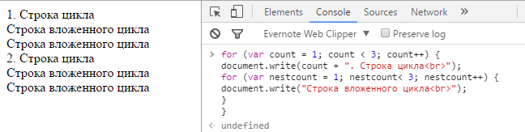

### **7. Управление циклом**

Циклом можно управлять с помощью операторов break; и continue;.

#### **7.1. Оператор break;**

Оператор break; завершает выполнение текущего цикла. Он используется в исключительных случаях, когда цикл не может выполняться по какой-то причине, например, если приложение обнаруживает ошибку. Чаще всего оператор break; является частью конструкции if.

Когда оператор break; используется без метки, он позволяет выйти из цикла или из инструкции switch. В следующем примере создаётся счётчик, значения которого должны изменяться от 1 до 99, однако оператор break прерывает цикл после 14 итераций.

for (var i = 1; i < 100; i++) { if (i == 15) { break; } document.write(i); document.write(' <br>');}

Рис. 8. Результат работы оператора break в цикле for

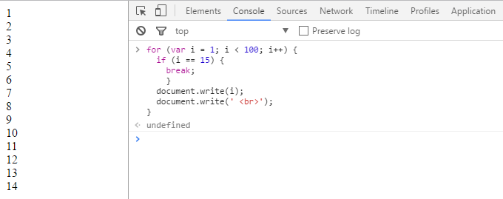

Для вложенных циклов оператор break; используется с меткой, с помощью которой завершается работа именованной инструкции. Метка позволяет выйти из любого блока кода. Именованной инструкцией может быть любая инструкция, внешняя по отношению к оператору break;. В качестве метки может быть имя инструкции if или имя блока инструкций, заключенных в фигурные скобки только для присвоения метки этому блоку. Между ключевым словом break; и именем метки не допускается перевод строки.

outerloop: for(var i = 0; i < 10; i++) { innerloop: for(var j = 0; j < 10; j++) { if (j > 3) break; // Выход из самого внутреннего цикла if (i == 2) break innerloop; // То же самое if (i == 4) break outerloop; // Выход из внешнего цикла document.write("i = " + i + " j = " + j + "<br>"); } } document.write("FINAL i = " + i + " j = " + j + "<br>");

#### **7.2. Оператор continue;**

Оператор continue; останавливает текущую итерацию цикла и запускает новую итерацию. При этом, цикл while возвращается непосредственно к своему условию, а цикл for сначала вычисляет выражение инкремента, а затем возвращается к условию.

В этом примере на экран будут выведены все чётные числа:

var i; for(i = 1; i <= 10; i++) { if (i % 2 !== 0) { continue; } document.write("<br><b>чётное число</b> = " + i); }

Рис. 9. Результат работы оператора continue в цикле for

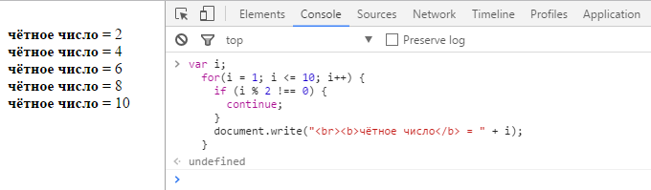

Оператор continue; также может применяться во вложенных циклах с меткой.

outerloop:for (var i = 0; i < 3; i++){ document.write("внешний цикл: "+i+""); for (var j = 0; j < 5; j++) { if (i == 1) break; if (j == 3) continue outerloop; document.write("вложенный цикл: "+j+""); }} document.write("Все циклы выполнены"+"");

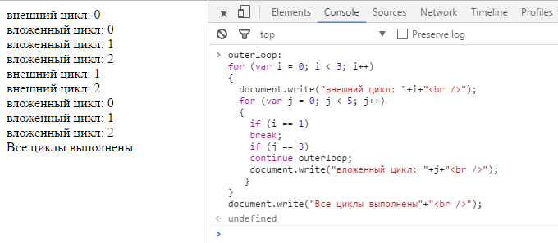

# **DOM — объектная модель документа**

DOM была придумана создателями браузеров. Консорциум World Wide Web Consortium (W3C) стандартизировал DOM как единую спецификацию.

W3C определяет DOM как «*интерфейс, не зависящий от платформы и языка, который позволяет программам и сценариям динамически получать доступ к содержимому и структуре документов и обновлять их*». То есть, данная модель не предоставляет конкретную реализацию, а лишь описывает объекты, свойства, методы.

Концепция DOM реализована с разной степенью поддержки во всех основных браузерах. С помощью объектной модели документа можно создавать документы, перемещаться по их структуре, а также добавлять, изменять или удалять элементы и содержимое.

Когда пользователь запрашивает определенную веб-страницу, механизм рендеринга начинает получать HTML, CSS и JS-файлы запрошенной веб-страницы через сетевой уровень. После получения содержимого страницы, HTML и CSS-файлы анализируются по частям. Узлы DOM создаются для формирования дерева DOM и дерева CSSOM.

Дерево визуализации создается путем объединения деревьев DOM и CSSOM. Дерево визуализации содержит как информацию о порядке элементов, так и информацию об их стиле. На этом этапе каждому узлу присваиваются специальные координаты, чтобы гарантировать, что каждый элемент отображается в одном и том же положении на экране. После чего выполняется обход дерева визуализации, и каждый узел, упомянутый в дереве, отображается на экране.

## **1. Введение в DOM**

DOM — это API для HTML и XML-документов. **API** расшифровывается как интерфейс прикладного программирования, который можно определить как совокупность способов связи между различными компонентами программного обеспечения. Другими словами, API позволяет одной программе взаимодействовать с другой.

Спецификация DOM определяет набор интерфейсов для доступа и управления объектами HTML и XML-документов. **Интерфейсы** являются абстракцией, средствами определения способа доступа и управления внутренними представлениями документа в приложении.

Согласно терминологии W3C DOM, каждый документ представлен в виде **дерева**, а каждый автономный элемент или текстовый блок известен как **узел** — фундаментальный строительный блок. Термин «узел» происходит из сети, где он используется для обозначения точки подключения, и сама сеть представляет собой набор узлов. Узлы имеют отношения родитель-потомок, когда один контейнер содержит другой. Узел — это общее имя для объекта любого типа в иерархии DOM.

Когда происходит загрузка соответствующей страницы, в памяти браузера реализуется поддержка структуры объектов, сгенерированных согласно использованным в документе HTML-тегам. У каждого узла есть родительский узел (за исключением корневого узла document) и любое количество дочерних узлов. Одни типы узлов могут иметь дочерние узлы различных типов, другие являются так называемыми **листовыми** узлами, у которых не может дочерних узлов. Дерево состоит из узлов, но только некоторые из них являются HTML-элементами.

Узлы не представляют структуру данных, они представляют объекты, которые имеют функции и идентичность. В объектно-ориентированных языках программирования данные инкапсулируются в объекты, которые скрывают данные, защищая их от прямых внешних манипуляций. Функции, связанные с этими объектами, определяют, как ими можно манипулировать.

## **2. Интерфейсы и узлы DOM**

Ядро DOM API состоит из Node, Element, Document и других относительно универсальных интерфейсов. Стандарт DOM также включает интерфейсы, специфичные как для HTML-документов, так и тегов многих HTML-элементов. Эти интерфейсы, например, HTMLBodyElement, HTMLTitleElement, обычно определяют набор свойств, отражающих атрибуты тега, которые обеспечивают удобный доступ к значениям атрибутов.

Базовый интерфейс, от которого наследуются все интерфейсы HTML-элементов и который должен использоваться элементами, не имеющими дополнительных атрибутов, — это интерфейс HTMLElement.

|  |  |
| --- | --- |
| **Элемент(ы)** | **Интерфейс(ы)** |
| <a> | HTMLAnchorElement : HTMLElement |
| <abbr> | HTMLElement |
| <address> | HTMLElement |
| <area> | HTMLAreaElement : HTMLElement |
| <article> | HTMLElement |
| <aside> | HTMLElement |
| <audio> | HTMLAudioElement : HTMLMediaElement : HTMLElement |
| <b> | HTMLElement |
| <base> | HTMLBaseElement : HTMLElement |
| <bdi> | HTMLElement |
| <bdo> | HTMLElement |
| <blockquote> | HTMLQuoteElement : HTMLElement |
| <body> | HTMLBodyElement : HTMLElement |
| <br> | HTMLBRElement : HTMLElement |
| <button> | HTMLButtonElement : HTMLElement |
| <canvas> | HTMLCanvasElement : HTMLElement |
| <caption> | HTMLTableCaptionElement : HTMLElement |
| <cite> | HTMLElement |
| <code> | HTMLElement |
| <col> | HTMLTableColElement : HTMLElement |
| <colgroup> | HTMLTableColElement : HTMLElement |
| <data> | HTMLDataElement : HTMLElement |
| <datalist> | HTMLDataListElement : HTMLElement |
| <dd> | HTMLElement |
| <del> | HTMLModElement : HTMLElement |
| <details> | HTMLDetailsElement : HTMLElement |
| <dfn> | HTMLElement |
| <dialog> | HTMLDialogElement : HTMLElement |
| <div> | HTMLDivElement : HTMLElement |
| <dl> | HTMLDListElement : HTMLElement |
| <dt> | HTMLElement |
| <em> | HTMLElement |
| <embed> | HTMLEmbedElement : HTMLElement |
| <fieldset> | HTMLFieldSetElement : HTMLElement |
| <figcaption> | HTMLElement |
| <figure> | HTMLElement |
| <footer> | HTMLElement |
| <form> | HTMLFormElement : HTMLElement |
| <h1> — <h6> | HTMLHeadingElement : HTMLElement |
| <head> | HTMLHeadElement : HTMLElement |
| <header> | HTMLElement |
| <hgroup> | HTMLElement |
| <hr> | HTMLHRElement : HTMLElement |
| <html> | HTMLHtmlElement : HTMLElement |
| <i> | HTMLElement |
| <iframe> | HTMLIFrameElemen : HTMLElement |
| <img> | HTMLImageElement : HTMLElement |
| <input> | HTMLInputElement : HTMLElement |
| <ins> | HTMLModElement : HTMLElement |
| <kbd> | HTMLElement |
| <label> | HTMLLabelElement : HTMLElement |
| <legend> | HTMLLegendElement : HTMLElement |
| <li> | HTMLLIElement : HTMLElement |
| <link> | HTMLLinkElement : HTMLElement |
| <main> | HTMLElement |
| <map> | HTMLMapElement : HTMLElement |
| <mark> | HTMLElement |
| <menu> | HTMLMenuElement : HTMLElement |
| <meta> | HTMLMetaElement : HTMLElement |
| <meter> | HTMLMeterElement : HTMLElement |
| <nav> | HTMLElement |
| <noscript> | HTMLElement |
| <object> | HTMLObjectElement : HTMLElement |
| <ol> | HTMLOListElement : HTMLElement |
| <optgroup> | HTMLOptGroupElement : HTMLElement |
| <option> | HTMLOptionElement : HTMLElement |
| <output> | HTMLOutputElement : HTMLElement |
| <p> | HTMLParagraphElement : HTMLElement |
| <param> | HTMLParamElement : HTMLElement |
| <picture> | HTMLPictureElement : HTMLElement |
| <pre> | HTMLPreElement : HTMLElement |
| <progress> | HTMLProgressElement : HTMLElement |
| <q> | HTMLQuoteElement : HTMLElement |
| <rp> | HTMLElement |
| <rt> | HTMLElement |
| <ruby> | HTMLElement |
| <s> | HTMLElement |
| <samp> | HTMLElement |
| <script> | HTMLScriptElement : HTMLElement |
| <section> | HTMLElement |
| <select> | HTMLSelectElement : HTMLElement |
| <slot> | HTMLSlotElement : HTMLElement |
| <small> | HTMLElement |
| <source> | HTMLSourceElement : HTMLElement |
| <span> | HTMLSpanElement : HTMLElement |
| <strong> | HTMLElement |
| <style> | HTMLStyleElement : HTMLElement |
| <sub> | HTMLElement |
| <summary> | HTMLElement |
| <sup> | HTMLElement |
| <table> | HTMLTableElement : HTMLElement |
| <tbody> | HTMLTableSectionElement : HTMLElement |
| <td> | HTMLTableCellElement : HTMLElement |
| <template> | HTMLTemplateElement : HTMLElement |
| <textarea> | HTMLTextAreaElement : HTMLElement |
| <tfoot> | HTMLTableSectionElement : HTMLElement |
| <th> | HTMLTableCellElement : HTMLElement |
| <thead> | HTMLTableSectionElement : HTMLElement |
| <time> | HTMLTimeElement : HTMLElement |
| <title> | HTMLTitleElement : HTMLElement |
| <tr> | HTMLTableRowElement : HTMLElement |
| <track> | HTMLTrackElement : HTMLElement |
| <u> | HTMLElement |
| <ul> | HTMLUListElement : HTMLElement |
| <var> | HTMLElement |
| <video> | HTMLVideoElement : HTMLMediaElement : HTMLElement |
| <wbr> | HTMLElement |

Интерфейс Node (который в свою очередь реализует интерфейс EventTarget) является основным типом данных для всей объектной модели документа. Node представляет собой абстрактный интерфейс и не существует как узел. Он используется всеми узлами — Document, DocumentType, DocumentFragment, Element, Text, Attr, CDATASection, ProcessingInstruction и Comment.

Хотя все объекты, реализующие интерфейс Node, предоставляют методы для работы с потомками, не все объекты, реализующие интерфейс Node, могут иметь потомков (например, текстовые узлы).

## **3. Свойства узлов**

Все объекты узлов, например, Element, Text и т.д., наследуют свойства и методы от интерфейса Node. Эти свойства и методы являются базовыми значениями и функциями для управления, проверки и обхода DOM.

Многие свойства DOM доступны только для чтения. Это означает, что их можно использовать для получения информации, но не для ее установки или обновления.

### **3.1. Определение типа и имени узла: свойства nodeName и nodeType**

У объектов Node есть свойства идентификации, такие как nodeName и nodeType.

|  |  |  |
| --- | --- | --- |
| **Интерфейс** | **nodeType** | **Значение nodeName** |
| Element | Node.ELEMENT_NODE (1) | полное имя HTML-тега в верхнем регистре |
| Attr | Node.ATTRIBUTE_NODE (2) | полное имя атрибута |
| Text | Node.TEXT_NODE (3) | #text |
| CDATASection | Node.CDATA_SECTION_NODE (4) | #cdata-section |
| ProcessingInstruction | Node.PROCESSING_INSTRUCTION_NODE (7) | имя, определяющее приложение, для которого предназначена инструкция |
| Comment | Node.COMMENT_NODE (8) | #comment |
| Document | Node.DOCUMENT_NODE (9) | #document |
| DocumentType | Node.DOCUMENT_TYPE_NODE (10) | название типа документа |
| DocumentFragment | Node.DOCUMENT_FRAGMENT_NODE (11) | #document-fragment |

<!DOCTYPE html><html lang="ru"><body> <p class="example">Какой-то текст</a></body></html>

Свойство nodeName возвращает имя/название в виде строки, либо постоянное значение (которому предшествует символ #). Используется только для чтения.

console.log(document.doctype.nodeName)); // html console.log(document.nodeName); // #document console.log(document.body.nodeName); // BODY console.log(document.createDocumentFragment().nodeName); // #document-fragment console.log(document.querySelector('p').nodeName); // P console.log(document.querySelector('p').firstChild.nodeName); // #text console.log(document.querySelector('p').nodeType === 1); // true

Свойство nodeType возвращает целочисленный идентификатор типа узла. Интерфейс Node содержит константы, которые соответствуют этим числам. Определение типа узла полезно в сценариях, когда перебирается неизвестный набор узлов. Определение типа узла, для которого вы можете написать сценарий, может быть очень удобным, если вы хотите знать, какие свойства и методы доступны для сценария узла.

console.log(document.doctype.nodeType); // 10 console.log(document.nodeType); // 9 console.log(document.createDocumentFragment().nodeType); // 11 console.log(document.querySelector('p').nodeType); // 1 console.log(document.querySelector('p').firstChild.nodeType);// 3

### **3.2. Получение значения узла: свойство nodeValue**

Свойство nodeValue возвращает или устанавливает значение узла.

Для большинства типов узлов возвращает null и любой набор операций игнорируется. Для узлов типа TEXT_NODE, COMMENT_NODE, CDATA_SECTION_NODE и PROCESSING_INSTRUCTION_NODE, значение соответствует текстовым данным, содержащимся в объекте. Для узла ATTRIBUTE_NODE вернет значение атрибута.

Использование данного свойства полезно для извлечения текстовых строк из узлов Text и Comment.

console.log(document.doctype.nodeValue); // null console.log(document.nodeValue); // null console.log(document.createDocumentFragment().nodeValue); // null console.log(document.querySelector('p').nodeValue); // null console.log(document.querySelector('p').firstChild.nodeValue); // Какой-то текст

### **3.3. Отношения между узлами**

Все узлы в документе имеют связи с другими узлами. Эти отношения описываются в терминах традиционных семейных отношений, как если бы дерево документа было генеалогическим древом.

<ul id="list"> <li>Пункт 1</li> <li>Пункт 2</li> <li><a href="https://google.com">Пункт 3</a></li> <li>Пункт 4</li></ul>

#### **3.3.1. Свойство childNodes**

Каждый узел имеет свойство childNodes, которое извлекает все дочерние узлы объекта и сохраняет их возвращает живой NodeList, содержащий всех потомков данного узла. Свойство используется только для чтения. Живой NodeList означает то, что если потомки узла изменяются, объект NodeList автоматически обновляется. NodeList — это объект типа массива, используемый для хранения упорядоченного списка узлов, доступных по позиции. NodeList не является экземпляром Array. Вы можете получить доступ к дочернему элементу текущего элемента через счетчик массива или метод item().

const elem = document.getElementById('list');const count = elem.childNodes.length;const firstChild = elem.childNodes.item(0); console.log(count); // 9 console.log(firstChild); // [object Text]

Когда DOM конструируется браузером, текстовые узлы создаются как из пробелов, так и из текстовых символов, поэтому в данном примере каждый символ разрыва строки считается как текстовый узел.

#### **3.3.2. Свойство parentNode**

Каждый узел имеет свойство parentNode, указывающее на его родителя в дереве документа. Свойство возвращает ссылку на внешний узел, который отражается как объект, принадлежащий документу. Все узлы, содержащиеся в списке дочерних узлов, имеют одного и того же родителя, поэтому каждое из их свойств родительского узла указывает на один и тот же узел. Если нет такого узла, по причине того, что узел находится вверху дерева или не относится к дереву, данное свойство вернет null. Свойство parentNode текстового фрагмента — это внешний узел или элемент, охватывающий этот фрагмент.

const elem = document.getElementById('list');const parentElem = elem.parentNode; document.write(parentElem); // [object HTMLBodyElement]

#### **3.3.3. Свойства previousSibling и nextSibling**

Можно переходить от одного узла в списке к другому, используя свойства previousSibling и nextSibling. Свойства используются только для чтения.

Свойство previousSibling возвращает узел, представляющий предыдущий одноуровневый узел в дереве или null, если не такого узла.

Свойство nextSibling возвращает узел, представляющий следующий одноуровневый узел в дереве или null, если не такого узла.

Первый узел в списке имеет значение null для его свойства previousSibling, а последний узел в списке имеет значение null для его свойства nextSibling.

const list = document.querySelector('ul'); console.log(list.nextSibling.nodeName); // #text console.log(list.previousSibling.nodeName); // #text

#### **3.3.4. Свойства firstChild и lastChild**

Свойства firstChild и lastChild возвращают узел, представляющий первый или последний потомок узла в дереве или null, если узел не имеет потомков. Свойства используются только для чтения. Они полезны, когда вы хотите вставить новый дочерний элемент до или после всех остальных, и вам нужна точка отсчета для методов, которые добавляют элементы в список узлов документа.

<p id="p1"></p><p id="p2"> </p>

console.log(document.getElementById('p1').firstChild); // null console.log(document.getElementById('p2').lastChild.nodeName); // #text

**3.3.5. Свойство parentElement**

Свойство parentElement возвращает элемент, который является родителем данного узла. Если узел не имеет родителя или если родитель не элемент, это свойство вернет null. Свойство работает только с элементами HTML, которые отражаются как объекты документа, тогда как узел не обязательно является элементом HTML (например, атрибутом или текстовым фрагментом). Используется только для чтения.

<ul id="list"> <li>Пункт 1</li> <li>Пункт 2</li> <li><a href="https://google.com">Пункт 3</a></li> <li>Пункт 4</li></ul><p id="result"></p>

const parentEl = document.getElementById('list').parentElement; document.getElementById('result').innerHTML = 'Объект: ' + parentEl + '' + ' Имя узла:' + ' ' + parentEl.nodeName;

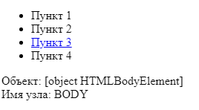

Фигура 1. Результат выполнения кода

#### **3.3.6. Свойство ownerDocument**

Свойство ownerDocument возвращает документ, в контексте которого узел был создан. Если нет связанного с ним документа, возвращает null. Свойство ownerDocument объекта предоставляет способ создания ссылок на другие объекты в том же документе или для доступа к свойствам и методам объекты документа, обеспечивая быстрый доступ к узлу документа без необходимости обхода иерархии узлов до самого верха. Свойство полезно при определении, к какому документу принадлежит элемент <iframe>, новое окно, вкладка или XML-документ. Используется только для чтения.

<iframe src="https://player.vimeo.com/video/159120552?byline=0&portrait=0&badge=0" width="640" height="360" frameborder="0" webkitallowfullscreen mozallowfullscreen allowfullscreen></iframe>

const frame = document.querySelector('iframe'); console.log(frame.ownerDocument.location.href);

### **3.4. Другие свойства узлов: baseURI, isConnected и textContent**

#### **Свойство baseURI**

Свойство baseURI возвращает базовый URL-адрес документа. В HTML это соответствует протоколу, доменному имени и структуре каталогов, все до последнего /. Это свойство удобно в приложениях, которые импортируют данные XML, и в этом случае источник элемента XML, вероятно, отличается от страницы HTML, на которой он обрабатывается. Используется только для чтения.

<p id="result"></p>

const pageURI = document.baseURI; document.getElementById('result').innerHTML = 'Базовый URL страницы: ' + pageURI;

#### **Свойство isConnected**

Свойство isConnected возвращает логическое значение, указывающее, подключен ли узел (напрямую или косвенно) к объекту контекста, например объекту Document в случае обычного DOM или ShadowRoot в случае теневого DOM. Используется только для чтения.

const test = document.createElement('p'); console.log(test.isConnected); // false document.body.appendChild(test); console.log(test.isConnected); // true

#### **Свойство textContent**

Свойство textContent можно использовать для получения всех дочерних текстовых узлов, а также для установки содержимого узла в определенный текстовый узел. Когда он используется для получения текстового содержимого узла, он возвращает объединенную строку всех текстовых узлов, содержащихся в узле. В отличие от innerText, возвращает любой встроенный стиль или код сценария вместе с другим текстом. Когда свойство textContent используется для установки текста, содержащегося в узле, оно удалит все дочерние узлы, заменив их на новое текстовое содержимое.

<p id="result"></p><p id="text">Текст</p>

document.getElementById('result').textContent = 'Какой-то текст';const text = document.getElementById('text').textContent; console.log(text); // Текст

## **4. Манипуляции узлами**

### **4.1. Создание новых узлов**

#### **4.1.1. Метод appendChild()**

Метод appendChild() добавляет узел (или несколько узлов) в конец списка дочерних узлов родительского узла, на котором вызывается метод. Если дочерних узлов нет, узел добавится в качестве первого дочернего узла.

<p>Привет</p>

const elementNode = document.createElement('b');const textNode = document.createTextNode(' мир!');//добавим эти узлы к DOM document.querySelector('p').appendChild(elementNode); document.querySelector('b').appendChild(textNode);



Фигура 3. Результат выполнения кода

#### **4.1.2. Метод cloneNode()**

Метод cloneNode() позволяет дублировать один узел или узел и все его дочерние узлы. Принимает один логический аргумент, указывающий, следует ли выполнять глубокое копирование. Когда аргумент равен true, клонируется узел и все его поддерево; когда false, клонируется только начальный узел. Возвращаемый клонированный узел принадлежит документу, но ему не назначен родительский узел. Таким образом, клонированный узел не существует в документе до тех пор, пока не будет добавлен с помощью appendChild(), insertBefore() или replaceChild().

При клонировании узла элемента также клонируются все его атрибуты и их значения (включая встроенные события). Все, что добавлено с помощью addEventListener() или node.onclick, не клонируется.

<ul id="menu"> <li>Главная</li> <li>Услуги</li> <li>О нас</li> <li>Контакты</li></ul>

const menu = document.querySelector('#menu').cloneNode(true); menu.setAttribute('id', 'menu-mobile'); document.body.appendChild(menu);

Фигура 4. Результат выполнения кода

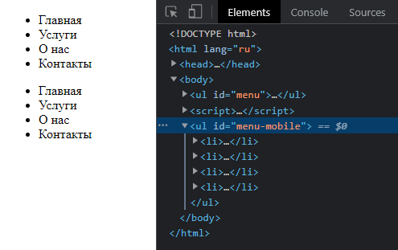

#### **4.1.3. Метод insertBefore()**

Метод insertBefore() вставляет узел перед другим узлом в качестве дочернего узла родительского узла. Принимает два параметра, указанные через запятую, — узел для вставки и узел, перед которым будет вставлен новый узел. Если у родительского узла нет дочерних узлов, то после вставки узел будет единственным дочерним узлом.

<ul id="menu"> <li>Услуги</li> <li>О нас</li> <li>Контакты</li></ul>

const menu = document.getElementById('menu');// создаем новый узел li const li = document.createElement('li'); li.textContent = 'Главная';// вставляем новый узел перед первым элементом списка menu.insertBefore(li, menu.firstElementChild);

#### **4.1.4. Метод replaceChild()**

Метод replaceChild() заменяет один узел другим. Метод принимает два аргумента: узел для вставки и узел для замены. Когда узел вставляется с помощью replaceChild(), все его указатели отношений дублируются из узла, который он заменяет. Несмотря на то, что замененный узел технически по-прежнему принадлежит тому же документу, он больше не имеет определенного местоположения в документе.

<div id="div-1">Элемент 1</div><div id="div-2">Элемент 2</div>

//замена узла элементаconst divFirst = document.getElementById('div-1');var newP = document.createElement('p'); newP.textContent = 'Новый элемент 1'; divFirst.parentNode.replaceChild(newP, divFirst);//замена текстового узлаconst divSecond = document.getElementById('div-2').firstChild;const divText = document.createTextNode('Элемент 2 новый текст'); divSecond.parentNode.replaceChild(divText, divSecond);

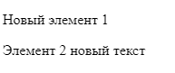

Фигура 5. Результат выполнения кода

#### **4.1.5. Метод removeChild()**

Метод removeChild() удаляет дочерний узел из родительского узла. Удаление происходит в несколько этапов: сначала нужно выбрать узел, который хотите удалить; затем получить доступ к его родительскому элементу, как правило, с помощью свойства parentNode. После чего вызвать метод removeChild(), передавая ему ссылку на удаляемый узел. Удалённый дочерний узел остаётся в памяти, но больше не является частью DOM. Повторно использовать удалённый узел можно с помощью ссылки на объект — oldChild.

//удаление узла элемента без указания его родительского узлаconst divFirst = document.getElementById('div-1'); divFirst.parentNode.removeChild(divFirst);//удаление текстового узлаconst divSecond = document.getElementById('div-2').firstChild; divSecond.parentNode.removeChild(divSecond);

### **4.2. Проверка позиции узла в дереве DOM: методы compareDocumentPosition() и contains()**

#### **Метод compareDocumentPosition()**

Метод compareDocumentPosition() определяет связь между двумя узлами и возвращает битовую маску, указывающую на связь. Значения битовой маски показаны в следующей таблице. Узел может иметь более одного типа отношений с другим узлом. Например, когда узел одновременно содержит (16) и предшествует (4), возвращаемое значение из compareDocumentPosition() будет равно 20.

|  |  |
| --- | --- |
| **Числовой код** | **Описание** |
| 1 | DOCUMENT_POSITION_DISCONNECTED  Означает, что два узла не принадлежат одному и тому же документу. |
| 2 | DOCUMENT_POSITION_PRECEDING  Означает, что переданный узел предшествует выбранному узлу. |
| 4 | DOCUMENT_POSITION_FOLLOWING  Означает, что переданный узел следует за выбранным узлом. |
| 8 | DOCUMENT_POSITION_CONTAINS  Означает, что переданный узел является предком выбранного узла. |
| 16 | DOCUMENT_POSITION_CONTAINED_BY  Означает, что переданный узел является потомком выбранного узла. |
| 32 | DOCUMENT_POSITION_IMPLEMENTATION_SPECIFIC  Означает, что два узла не имеют отношения друг к другу или являются двумя атрибутами одного и того же элемента. |

<p id="p1">Первый параграф</p><p id="p2">Второй параграф</p>

const p2Position = p1.compareDocumentPosition(p2); // p1 - узел, который сравнивается, p2 - узел, с которым идёт сравнение console.log(p2Position); // 4, то есть p2 идет за p1

#### **Метод contains()**

Метод contains() позволяет узнать, является ли данный узел потомком другого. Метод вызывается для узла-предка, с которого должен начинаться поиск, и принимает единственный аргумент, который является предполагаемым узлом-потомком. Метод возвращает значение true, если узел является потомком данного узла, в противном случае возвращает false.

<body> <header></header> <main></main> <footer></footer> <script></script> </body>

const footerNode = document.querySelector('footer');const scriptNode = document.querySelector('script'); console.log(footerNode.contains(scriptNode)); // false

Метод также можно использовать, например, для проверки, содержит ли данный элемент указанный класс:

<body class="post-template-default single single-post single-format-standard"></body>

const bodyClass = document.body; console.log(bodyClass.classList.contains('post-template-default')); // true

### **4.3. Определение идентичности узлов с помощью метода isEqualNode()**

Метод isEqualNode() проверяет равенство двух узлов. Два узла равны, если выполняются следующие условия:

* Узлы одного типа;
* Атрибуты nodeName, localName, namespaceURI, prefix и nodeValue нулевые или имеют одинаковую длину и идентичны посимвольно;
* Атрибуты NamedNodeMaps равны нулю или имеют одинаковую длину, и для каждого узла, существующего в одной карте, есть узел, который существует в другой карте и является равным, хотя и не обязательно с тем же индексом.
* Списки узлов дочерних узлов равны, то есть они оба нулевые или имеют одинаковую длину и содержат одинаковые узлы с одним и тем же индексом. Рекомендуется нормализовать узлы перед сравнением.

<ul> <li><a href="">Ссылка</a></li> <li><a href="">Ссылка</a></li></ul><p>Параграф 1</p><p>Параграф 2</p>

const listItem = document.querySelectorAll('li'); console.log(listItem[0].isEqualNode(listItem[1])); // trueconst p = document.querySelectorAll('p'); console.log(p[0].isEqualNode(p[1])); // false

### **4.4. Определение отношений между узлами: методы hasChildNodes() и getRootNode()**

#### **Метод hasChildNodes()**

Метод hasChildNodes() возвращает true, если узел имеет один или несколько дочерних узлов, и false в противном случае. Этот способ более эффективный, чем запрос childNodes.length.

<ul id="list"> <li>Пункт 1</li> <li>Пункт 2</li> <li><a href="https://google.com">Пункт 3</a></li> <li>Пункт 4</li></ul>

const listItems = document.getElementById("list");if ( listItems.hasChildNodes() ) { listItems.removeChild( listItems.firstElementChild );}

**Метод getRootNode()**

Метод getRootNode() возвращает корневой узел. Вызов для элемента внутри стандартной веб-страницы вернет объект HTMLDocument, представляющий всю страницу.

Вызов для элемента внутри теневого DOM вернет связанный с ним ShadowRoot.

<div class="js-parent"> <div class="js-child"></div></div><div class="js-shadowHost"></div>

const parent = document.querySelector('.js-parent'), child = document.querySelector('.js-child'), shadowHost = document.querySelector('.js-shadowHost'); console.log(parent.getRootNode().nodeName); // #document console.log(child.getRootNode().nodeName); // #document// создадим теневое деревоconst shadowRoot = shadowHost.attachShadow({ mode: 'open' }); shadowRoot.innerHTML = 'Содержимое теневого дерева';const shadowChild = shadowRoot.querySelector('.js-shadowChild'); console.log(shadowChild.getRootNode() === shadowRoot); // true console.log(shadowChild.getRootNode({ composed: false }) === shadowRoot); // true console.log(shadowChild.getRootNode({ composed: true }).nodeName); // #document

### **5. Пространства имен XML: методы lookupNamespaceURI(), isDefaultNamespace() и lookupPrefix()**

Пространства имен XML позволяют размещать в одном документе элементы из разных языков, основанных на XML, не опасаясь конфликтов имен элементов. Пространства имен объявляются с использованием семейства зарезервированных атрибутов. Имя такого атрибута должно быть либо xmlns, либо иметь xmlns: в качестве префикса.

Описанные ниже методы в первую очередь полезны, когда у вас есть ссылка на узел, но вы не знаете его связи с остальной частью документа.

<svg xmlns:svg="http://www.w3.org/2000/svg" height="1"></svg>

#### **Метод lookupNamespaceURI()**

Метод lookupNamespaceURI() принимает префикс в качестве параметра и возвращает пространство имен, представленное префиксом (prefix), или пространство имен по умолчанию, если аргумент prefix является пустой строкой.

Когда метод вызывается с префиксом в качестве аргумента, он должен возвращать URI пространства имен для данного префикса. Когда метод lookupNamespaceURI() вызывается с пустой строкой в качестве аргумента (представляющего пространство имен по умолчанию), он должен выполнить одно из следующих действий:

Если существует пространство имен по умолчанию, возвращает URI пространства имен по умолчанию. Если пространства имен по умолчанию нет, возвращает либо пустую строку, либо null, либо, если это разрешено привязкой языка, — undefined.

const svgElem = document.getElementsByTagName('svg')[0];

tconsole.log(svgElem.lookupNamespaceURI("")); // http://www.w3.org/2000/svg

#### **Метод isDefaultNamespace()**

Метод isDefaultNamespace() принимает URI пространства имен в качестве аргумента. Он возвращает логическое значение, которое равно true, если пространство имен является пространством имен по умолчанию на данном узле, и false в противном случае. Пространство имен HTML-элемента по умолчанию всегда равно "". Для элемента SVG он задается атрибутом xmlns.

const svgElem = document.getElementsByTagName('svg')[0]; console.log(svgElem.isDefaultNamespace("")); // false console.log(svgElem.isDefaultNamespace("http://www.w3.org/2000/svg")); // true

#### **Метод lookupPrefix()**

Метод lookupPrefix() возвращает строку, содержащую префикс для данного URI пространства имен, если он присутствует, и null в противном случае. Если с префиксом пространства имен связано более одного префикса, возвращаемый префикс пространства имен зависит от реализации.

const svgElem = document.getElementsByTagName('svg')[0]; console.log(svgElem.lookupPrefix("http://www.w3.org/2000/svg")); // null

### **6. Объединение родственных текстовых узлов в один с помощью метода normalize()**

Метод normalize() используется для объединения родственных текстовых узлов в один текстовый узел. Родственные текстовые узлы обычно встречаются тогда, когда текст программно добавляется в DOM.

<div></div>

const pElem = document.createElement('p');const text1 = document.createTextNode('Привет');const text2 = document.createTextNode(' мир!'); pElem.appendChild(text1); pElem.appendChild(text2); document.querySelector('div').appendChild(pElem); console.log(document.querySelector('p').childNodes.length); // 2 document.querySelector('div').normalize(); console.log(document.querySelector('p').childNodes.length); // 1

Задание

Подготовить свои собственные сценарии на JavaScript которы в дальнейшем планируете использовать в своем веб-приложении.

**Объектно-ориентированное программирование. jQuery. AJAX.**

Прежде всего, вам понадобится библиотека jQuery, доступная для бесплатной загрузки на сайте [jquery.com](http://jquery.com/). В правой части главной страницы указанного сайта находится кнопка Download, щелчок на которой открывает новую страницу, на которой можно выбрать, какой из двух доступных вариантов файла библиотеки должен быть загружен: сжатый (Production) или несжатый (Development):

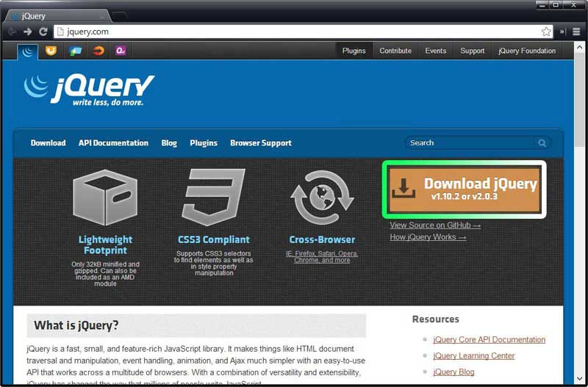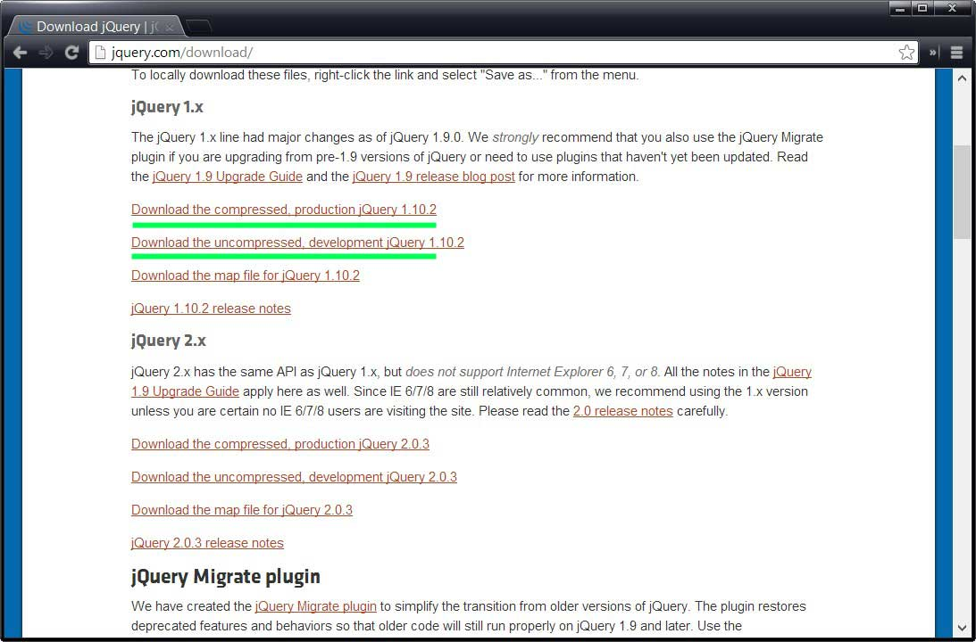

На веб-сайте jquery.com для загрузки предлагаются две версии (во 2й версии отключена поддержка устаревших браузеров IE 6,7,8), каждая из которых имеет два файла. Первый из них, jQuery-1.10.2.js, содержит версию библиотеки, которую обычно используют при разработке веб-сайтов или приложений. В этом файле находится несжатый JavaScript-код, объем которого составляет примерно 265 Кбайт. Можете свободно открыть этот файл и изучить его содержимое, чтобы посмотреть, как jQuery реализует свои возможности, что позволит вам без труда развернуть стек вызовов в случае возникновения проблем с кодом.

Второй файл, jquery-1.10.2.min.js, используется при развертывании сайта или веб-приложения для пользователей. Он содержит тот же JavaScript-код, что и первый файл, однако сделан более компактным за счет удаления из него всех пробелов и использования односимвольных имен переменных вместо содержательных имен большей длины для экономии места.

Минимизированный сценарий библиотеки почти непригоден для чтения кода в целях отладки, но его размер намного меньше и составляет всего лишь 90 Кбайт. Если обслуживается множество вебстраниц, зависящих от библиотеки jQuery, то эта разница может обеспечить значительное снижение трафика, необходимого для загрузки jQuery (а значит, и соответствующих накладных расходов).

После скачивания библиотеки, первое, что нужно сделать, приступая к работе с jQuery, — это добавить библиотеку в документ, с которым вы хотите работать. В листинге ниже воспроизведен пример документа сайта цветочного магазина и добавлена ссылка на библиотеку jQuery:

<!DOCTYPE HTML>

<html>

<head>

<meta charset="utf-8">

<title>Библиотека jQuery</title>

<script src="jquery.min.js"></script>

<link rel="stylesheet" type="text/css" href="styles.css"/> </head>

<body>

<h1>Цветочный магазин</h1>

<form method="post">

<div id="oblock">

<div class="dtable">

<div id="row1" class="drow">

<div class="dcell">

<img src="http://professorweb.ru/downloads/jquery/astor.png"/>

<label for="astor">Астра:</label>

<input name="astor" value="0" required> </div>

<div class="dcell">

<img src="http://professorweb.ru/downloads/jquery/daffodil.png"/>

<label for="daffodil">Нарцисс:</label>

<input name="daffodil" value="0" required > </div> <div class="dcell">

<img src="http://professorweb.ru/downloads/jquery/rose.png"/>

<label for="rose">Роза:</label>

<input name="rose" value="0" required>

</div>

</div>

<div id="row2" class="drow">

<div class="dcell">

<img src="http://professorweb.ru/downloads/jquery/peony.png"/>

<label for="peony">Пион:</label>

<input name="peony" value="0" required>

</div>

<div class="dcell">

<img src="http://professorweb.ru/downloads/jquery/primula.png"/>

<label for="primula">Примула:</label>

<input name="primula" value="0" required>

</div>

<div class="dcell">

<img src="http://professorweb.ru/downloads/jquery/snowdrop.png"/>

<label for="snowdrop">Подснежник:</label>

<input name="snowdrop" value="0" required>

</div>

</div>

</div>

</div>

<div id="buttonDiv"><button type="submit">Заказать</button></div>

</form>

</body>

</html>

В этом примере библиотека jQuery добавляется в документ с помощью следующего кода:

<script src="jquery.min.js"></script>

Чтобы ваше внимание было постоянно сосредоточено на основном содержимом документа, стили CSS вынесены во внешнюю таблицу стилей, сохраненную в файле styles.css:

h1 { min-width: 70px;

border: thick double black;

margin-left: auto;

margin-right: auto;

text-align: center;

font-size: x-large;

padding: .5em;

color: darkgreen; background-image: url("http://professorweb.ru/downloads/jquery/border.png");

background-size: contain;

margin-top: 0;

}

.dtable {display: table;}

.drow {display: table-row;}

.dcell {display: table-cell; padding: 10px;}

.dcell > * {vertical-align: middle} input {width: 2em; text-align: right; border: thin solid black; padding: 2px;}label {width: 6em; padding-left: .5em; display: inline-block;}#buttonDiv {text-align: center;}button {padding: 12px;}#oblock {display: block; margin-left: auto; margin-right: auto; min-width: 700px; }

В результате у вас должна получиться страница наподобие следующей:

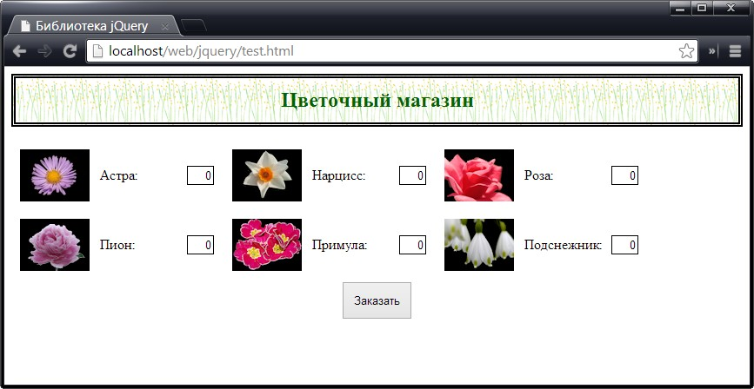

## **Загрузка jQuery с использованием CDN**

Вместо того чтобы хранить библиотеку jQuery на своем сервере, можете воспользоваться одной из публично доступных ***сетей дистрибуции контента (Content Distribution Network — CDN)***, в которых хранится jQuery. CDN — это географически распределенная серверная сеть, обеспечивающая доставку файлов конечному пользователю с ближайшего сервера.

Существуют две причины, по которым имеет смысл использовать CDN:

* Во-первых, это ускоряет доставку файла библиотеки jQuery конечному пользователю, поскольку файл загружается с сервера, который расположен ближе всего по отношению к нему, а не с ваших серверов. Во многих случаях сам файл может вообще не потребоваться. Библиотека jQuery настолько популярна, что существует большая вероятность того, что браузер пользователя ранее уже кэшировал ее файл из другого приложения, которое также использует jQuery.
* Во-вторых, при таком способе доставки библиотеки jQuery пользователю затраты на это вашего ценнейшего ресурса — полосы пропускания — полностью исключаются. Для сайтов с интенсивным трафиком это может дать значительную экономию средств.

Используя CDN, вы должны быть твердо уверены в надежности ее оператора. Вы должны быть уверены в том, что пользователь получит именно те файлы, на которые рассчитывает, и что служба будет оставаться всегда доступной. Google и Microsoft также предоставляют бесплатные услуги CDN по доставке библиотеки jQuery (равно как и других популярных библиотек JavaScript). Обе компании имеют богатейший опыт бесперебойного предоставления услуг, и от них вряд ли можно ожидать самовольного внесения каких-либо изменений в библиотеку jQuery.

Подробнее о службе Microsoft можно узнать по такому адресу: [asp.net/ajaxlibrary/cdn.ashx](http://www.asp.net/ajaxlibrary/cdn.ashx). Ниже приведен пример подключения библиотеки jQuery через службу Google:

<script src="//ajax.googleapis.com/ajax/libs/jquery/1.10.2/jquery.min.js"></script>

Подход, основанный на использовании CDN, невыгоден в случае приложений, доставляемых пользователям по локальной сети, поскольку он приведет к тому, что все серверы будут вынуждены обращаться в Интернет для получения библиотеки jQuery, а не к локальному серверу, который, как правило, находится ближе и в состоянии обеспечить более быструю доставку файлов при одновременной экономии полосы пропускания.

## **Отладка JavaScript-кода**

В примере ниже показан очень простой JavaScript-сценарий, добавленный в новый тег <script> на предыдущей странице:

<!DOCTYPE HTML>

<html>

<head>

<meta charset="utf-8">

<title>Библиотека jQuery</title>

<script src="//ajax.googleapis.com/ajax/libs/jquery/1.10.2/jquery.min.js"></script>

<link rel="stylesheet" type="text/css" href="styles.css"/>

<script> // Обработчик события загрузки страницы

window.onload = function() { // Найти все нечетные элементы img в документе, // добавить обработчики событий наведения курсора мыши

// и добавить отладочную информацию на консоль

var oddImages = document.getElementsByTagName('img');

for (var i = 0; i < oddImages.length; i++)

{

if (i % 2 != 0)

{

// Для современных браузеров

if (document.addEventListener)

{

oddImages[i].addEventListener('mouseover',mouseOverHandler,false);

oddImages[i].addEventListener('mouseout',mouseOutHandler,false);

}

}

}

// Обработчики событий

function mouseOverHandler(e)

{

e = e || window.event;

var target = e.target || e.srcElement;

target.style.cssText = "opacity:0.5";

console.log('Вы навели мышь на элемент <img src="' + target.src + '">');

}

function mouseOutHandler(e)

{

e = e || window.event;

var target = e.target || e.srcElement;

target.style.cssText = "opacity:1";

console.log('Вы убрали мышь с элемента <img src="' + target.src + '">');

}

};

</script>

</head>

</html>

В этом коде мы не использовали возможностей библиотеки jQuery, а написали скрипты на чистом JavaScript (сравните объем этого кода с примером чуть ниже, где реализуется тот же функционал, но используется библиотека jQuery).

Обратите внимание, что этот простой сценарий содержит вывод вспомогательного сообщения на консоль (console.log). ***Консоль*** — это простое (но весьма полезное) средство, предоставляемое браузером и предназначенное для отображения отладочной информации, генерируемой сценарием в процессе выполнения. Вызов консоли осуществляется в разных браузерах по-разному. В Google Chrome для этого следует нажать комбинацию клавиш Ctrl + Shift + I и выбрать вкладку Console:

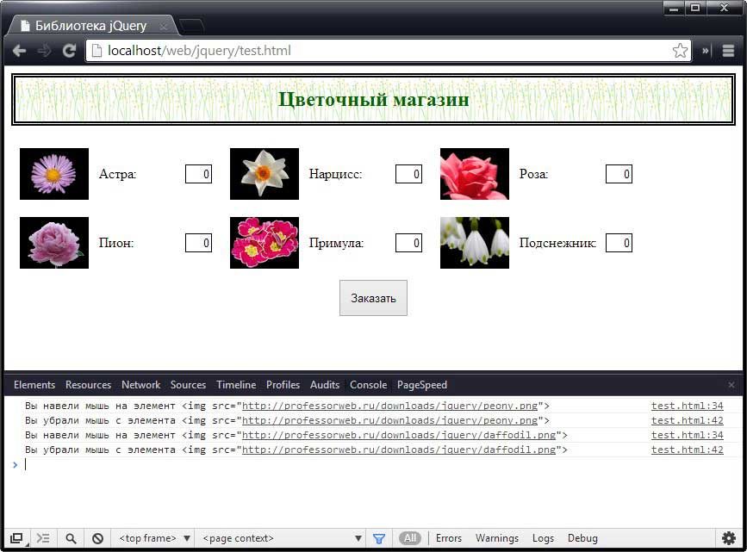

Как нетрудно заметить, результат, генерируемый вызовом метода console.log(), отображается в окне консоли вместе с дополнительной информацией о местонахождении источника сообщения (в данном случае это строки 34 и 42 файла test.html).

## **Первый сценарий jQuery**

Добавив библиотеку jQuery в документ, можно приступать к созданию сценариев, использующих функциональность jQuery. Давайте модифицируем предыдущий пример, используя функциональность jQuery:

$(document).ready(function(e)

{

$("img:odd").mouseenter(function(e)

{

$(this).css("opacity", 0.5);

console.log('Вы навели мышь на элемент <img src="' + $(this).attr('src') + '">');

}).mouseout(function(e)

{

$(this).css("opacity", 1.0);

console.log('Вы убрали мышь с элемента <img src="' + $(this).attr('src') + '">');

});

});

Этот сценарий совсем небольшой, однако позволяет познакомиться с некоторыми из наиболее важных возможностей и особенностей jQuery. Сценарий изменяет прозрачность изображений нарцисса, пиона и подснежника (нечетных элементов <img> в разметке) при наведении на них указателя мыши. Следствием этого является незначительное увеличение яркости изображения и его потускнение. При выходе указателя за пределы изображения восстанавливается прежнее значение непрозрачности. На изображения астры, розы и примулы манипуляции мышью никак не влияют.

Согласитесь, данный сценарий гораздо меньше и проще в понимании, нежели предыдущий пример с использованием стандартных функций JavaScript. Плюс этот сценарий является кроссбраузерным, т.е. его можно запустить, например, в старых браузерах (IE < 9) и он будет работать (только не будут работать отладочные сообщения console.log). Пример, с использованием стандартных JavaScript-функций не заработает в этих браузерах, т.к. в них отсутствует поддержка метода addEventListener(). Его можно было бы заменить на attachEvent(), но сценарий бы разросся еще больше.

## **Функция $() библиотеки jQuery**

Доступ к возможностям jQuery осуществляется с помощью функции библиотеки jQuery $(...), которую мы будем называть просто **функцией $()**. Эта функция служит точкой входа в волшебный мир jQuery, а символ $ является удобным коротким псевдонимом пространства имен jQuery. Следующие два примера аналогичны (выводят сообщение после загрузки страницы):

jQuery(document).ready(function(e)

{

alert('Привет')

});

$(document).ready(function(e)

{

alert('Привет')

});

Библиотека jQuery — не единственная библиотека JavaScript, в которой используется переменная $, что может привести к конфликтам имен, если в одном документе используется одновременно несколько библиотек. Чтобы не допустить возникновения проблем такого рода, можно передать контроль над переменной $ другим библиотекам, вызвав метод jQuery.noConflict(), как показано ниже (пример из предыдущей статьи):

jQuery.noConflict();

jQuery(document).ready(function(e)

{

jQuery("img:odd").mouseenter(function(e)

{

jQuery(this).css("opacity", 0.5);

console.log('Вы навели мышь на элемент <img src="' + jQuery(this).attr('src') + '">');

})

.mouseout(function(e)

{

jQuery(this).css("opacity", 1.0);

console.log('Вы убрали мышь с элемента <img src="' + jQuery(this).attr('src') + '">');

});

});

Вы даже можете сами определить псевдоним для функции jQuery(). Это делается путем присваивания выбранной вами переменной результата вызова метода noConflict():

var jq = jQuery.noConflict();

jq(document).ready(function(e)

{

jq("img:odd").mouseenter(function(e)

{

jq(this).css("opacity", 0.5);

console.log('Вы навели мышь на элемент <img src="' + jq(this).attr('src') + '">');

})

.mouseout(function(e)

{

jq(this).css("opacity", 1.0);

console.log('Вы убрали мышь с элемента <img src="' + jq(this).attr('src') + '">');

});

});

В этом примере для функции jQuery() создается новый псевдоним jq, который можно использовать в последующих сценариях. Независимо от выбранного способа обращения к основной функции jQuery(), ей передается один и тот же набор аргументов. Возможные варианты вызова этой функции перечислены в таблице ниже:

|  |  |
| --- | --- |
| **Вариант вызова** | **Описание** |
| $(функция) | Позволяет указать функцию, которая должна быть выполнена по завершении построения DOM |
| $(селектор)  $(селектор, контекст) | Осуществляет выбор группы элементов в документе с помощью селектора |
| $(HTMLElement)  $(HTMLElement[]) | Создает объект jQuery из объекта или массива объектов HTMLElement |
| $() | Создает пустой набор элементов |
| $(HTML-код) | Создает новые элементы из фрагмента HTML-кода |

## **Ожидание готовности DOM-модели**

Библиотека jQuery предлагает свой способ регистрации события загрузки страницы. Соответствующий код представлен в примере ниже:

$(document).ready(function(e) { // Выполняемый код });

В этом сценарии мы передаем переменную document функции $() в качестве аргумента и вызываем метод **ready()**, передавая ему функцию, которую хотим выполнить после окончания загрузки и готовности DOM к работе. Можете поместить этот элемент script в любое место документа, будучи уверенным в том, что jQuery не допустит преждевременного выполнения функции.

Функция function(), передаваемая методу ready(), будет вызвана лишь после загрузки документа, но не раньше, чем завершится построение DOM.

Часто совершают ошибку, опуская в этой магической формуле ключевое слово function, определяющее следующий за ним блок инструкций как анонимную функцию, и передавая методу ready() простую последовательность инструкций JavaScript. Это не сработает. Инструкции будут выполнены браузером сразу же после их синтаксического разбора, а не после того, как DOM-дерево будет готово к использованию. В этом позволяет убедиться следующий пример:

function countImgElements()

{

return $('img').length;

}

$(document).ready(function()

{

console.log("Вызвана функция ready. Счетчик картинок: " + countImgElements());

});

$(document).ready( console.log("Вызвана инструкция ready. Счетчик картинок: " + countImgElements()) );

Здесь метод ready() вызывается дважды: первый раз — с использованием ключевого слова function, а второй — с передачей обычной инструкции JavaScript в качестве аргумента. В обоих случаях вызывается функция countImgElements(), возвращающая общее количество элементов img в DOM. Загрузив документ, вы получите в окне консоли следующий результат:



Как видите, выполнение инструкции без ключевого слова function происходит при загрузке документа еще до того, как браузер обнаружит в нем элементы img и создаст соответствующие DOM-объекты.

### **Использование альтернативной нотации**

При желании можете передать свою функцию в качестве параметра непосредственно $-функции jQuery. При таком способе записи вызова результат будет тем же, что и в случае вызова $(document).ready(). Описанный подход используется в примере ниже:

$(function() { console.log($('img').length); });

### **Задержка срабатывания события ready**

Используя метод **holdReady()**, можно управлять моментом срабатывания события ready. Это может пригодиться в тех случаях, когда вы хотите использовать динамическую загрузку внешних ресурсов (эффективный, но пока что редко применяемый прием). Метод holdReady() следует вызывать дважды: до срабатывания события ready и когда DOM достигнет состояния готовности. Пример использования этой методики приведен в примере ниже:

$.holdReady(true);

$(document).ready(function()

{

console.log("Сработало событие ready");

$("img:odd").mouseenter(function(e)

{

$(this).css("opacity", 0.5);

})

.mouseout(function(e)

{

$(this).css("opacity", 1.0);

})

});

setTimeout(function()

{

console.log("Отмена задержки");

$.holdReady(false);

}, 5000);

Первой инструкцией в этом сценарии является вызов метода holdReady(). В качестве аргумента ему передается значение true, указывающее на необходимость задержки срабатывания события ready. Далее мы определяем функцию, которая должна быть выполнена при срабатывании события ready (она содержит тот же набор инструкций, который использовался в предыдущей статье для изменения непрозрачности изображений, но оформленный в виде функции).

Наконец, мы используем метод setTimeout() для вызова функции по истечении 5 секунд. Эта функция содержит вызов метода holdReady() с аргументом false, указывающим jQuery на необходимость освобождения события ready для его последующей обработки. Конечный результат состоит в том, что событие ready срабатывает с задержкой в 5 секунд. В сценарий включены также отладочные инструкции, которые после загрузки документа в браузер выводят на консоль следующую информацию:

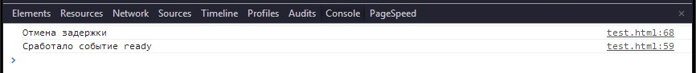

Метод holdReady() можно вызывать многократно, но количество вызовов с аргументом true должно совпадать с количеством вызовов с аргументом false, прежде чем будет запущено событие ready.

## **Выбор элементов**

Одна из самых важных областей применения функциональности jQuery — это выбор элементов DOM. В качестве примера ниже показано, как осуществить выбор нечетных элементов img:

var imgOdd = $('img:odd');

Чтобы выбрать элементы, вы просто передаете селектор функции $(). Библиотека jQuery поддерживает все множество CSS-селекторов, а также некоторые дополнительные селекторы, которые обеспечивают удобные возможности детализированного управления процессом выбора элементов. В данном примере используется псевдоселектор :odd, который выбирает нечетные элементы, соответствующие основной части селектора (в данном случае это селектор img, который выбирает все элементы <img>).

В случае использования селектора :odd отсчет элементов начинается с нуля, т.е. первый элемент является четным. Поначалу это может сбивать вас с толку. Наиболее полезные селекторы jQuery перечислены в таблице ниже:

|  |  |
| --- | --- |
| **Селектор** | **Описание** |
| *:animated* | Выбирает все анимируемые в данный момент элементы |
| *:contains(текст)* | Выбирает все элементы, содержащие указанный текст |
| *:eq(n)* | Выбирает элемент с индексом n (индексы отсчитываются от нуля) |
| *:even* | Выбирает все четные элементы (индексы отсчитываются от единицы) |
| *:first* | Выбирает первый из подходящих элементов |
| *:gt(n)* | Выбирает все элементы, индекс которых превышает n (индексы отсчитываются от нуля) |
| *:has(селектор)* | Выбирает элементы, которые содержат хотя бы один элемент, соответствующий указанному селектору |
| *:last* | Выбирает последний из подходящих элементов |
| *:lt(n)* | Выбирает все элементы, индекс которых меньше n (индексы отсчитываются от нуля) |
| *:odd* | Выбирает все нечетные элементы (индексы отсчитываются от единицы) |
| *:text* | Выбирает все текстовые элементы |

В jQuery определены также селекторы, позволяющие выбирать элементы в соответствии с их типом:

|  |  |  |
| --- | --- | --- |
| **Селектор** | **Описание** | **Соответствующий элемент html** |
| *:button* | Выбирает все элементы типа button | <input type="button" value="Input Button"> |
| *:checkbox* | Выбирает все элементы типа checkbox | <input type="checkbox"> |
| *:file* | Выбирает все элементы типа file | <input type="file"> |
| *:header* | Выбирает все элементы заголовков | <h1>, <h2> и т.д. |
| *:hidden* | Выбирает все скрытые элементы | <input type="hidden"> |
| *:image* | Выбирает все элементы input для изображений | <input type="image"> |
| *:input* | Выбирает все элементы input |  |
| *:parent* | Выбирает все элементы, являющиеся родительскими по отношению к другим элементам |  |
| *:password* | Выбирает все элементы, являющиеся паролями | <input type="password"> |
| *:radio* | Выбирает все элементы типа radio | <input type="radio"> |
| *:reset* | Выбирает все элементы типа reset | <input type="reset"> |
| *:selected* | Соответствует всем выбранным элементам | <select>  <option>Option<option/>  </select> |
| *:submit* | Выбирает все элементы типа submit | <input type="submit"> |
| *:visible* | Выбирает все видимые элементы |  |

## **Сужение области поиска с помощью контекста**

По умолчанию jQuery осуществляет поиск элементов в пределах всего DOM-дерева. Область поиска можно сузить, предоставив функции $() дополнительный аргумент. Это позволяет ограничить поиск определенным контекстом, который используется в качестве отправной точки при нахождении подходящих элементов. Соответствующий пример приведен ниже:

$(document).ready(function(e)

{

$("img:odd", $('.drow'))

.mouseenter(function(e)

{

... })

.mouseout(function(e)

{ ... });

});

В этом примере одно множество элементов, выбранных селектором jQuery, используется в качестве контекста для выбора другого множества. Сначала определяется контекст, которому соответствуют все элементы, имеющие класс drow. После этого набор выбранных элементов передается селектору img:odd в качестве контекста.

Если вы предоставляете контекст, содержащий несколько элементов, то каждый из них используется в качестве отправной точки для поиска. При этом следует учитывать одну тонкость: сначала выбирается совокупность элементов, соответствующих контексту, а уже после этого из них выбираются элементы с помощью основного селектора. В отношении нашего примера это означает, что селектор img:odd применяется ко множеству элементов, отобранных с помощью селектора drow, откуда следует, что этот набор нечетных элементов не будет совпадать с тем их набором, который был бы найден при выполнении поиска по всему документу.

Конечный результат состоит в том, что эффект изменения непрозрачности применяется к нечетным элементам img в каждом элементе div, принадлежащем классу drow. Этим условиям соответствуют изображения нарцисса и примулы. Если опустить контекст, то эффект будет применен к изображениям нарцисса, пиона и подснежника.

## **Выбранный набор элементов**

Когда jQuery используется для выбора DOM-элементов, функция $() возвращает результат в виде объекта jQuery, представляющего нуль или более DOM-элементов. Фактически при выполнении любой операции jQuery, которая изменяет один или несколько элементов, ее результатом почти всегда является объект jQuery, что составляет важную особенность библиотеки jQuery.

Важные методы и свойства объекта jQuery показаны в таблице ниже:

|  |  |  |
| --- | --- | --- |
| **Свойство/метод** | **Описание** | **Тип возвращаемого значения** |
| **context** | Возвращает набор элементов, используемых в качестве контекста поиска | HTMLElement |
| **each(функция)** | Выполняет указанную функцию для каждого из выбранных элементов | jQuery |
| **get(индекс)** | Получает объект HTMLElement с указанным индексом | HTMLElement |
| **index(HTMLElement)** | Производит поиск указанного объекта HTMLElement среди набора выбранных элементов и возвращает его индекс, если находит его | number |
| **index(jQuery)** | Аналогичен предыдущему методу, но возвращает индекс первого из элементов, содержащихся в указанном объекте jQuery | number |
| **index(селектор)** | Возвращает индекс первого найденного элемента в объекте jQuery, вычисляемый относительно элементов соответствующих селектору | number |
| **length** | Возвращает число элементов в объекте jQuery | number |
| **selector** | Возвращает селектор | string |
| **size()** | Возвращает количество элементов, содержащихся в объекте jQuery | number |
| **toArray()** | Возвращает объекты HTMLElement, содержащиеся HTMLElement в объекте jQuery, в виде массива |

### **Определение селектора**

Свойство selector возвращает селектор, который описывает набор выбранных элементов, содержащийся в объекте jQuery. Если вы сужаете или расширяете набор выбираемых элементов, то свойство selector возвращает селектор, описывающий объединенный набор операций. Использование свойства selector продемонстрировано в примере ниже:

var selector = $('img:odd', $('.drow')).selector; console.log("Селектор: " + selector); // Выведет: 'Селектор: .drow img:odd '

### **Определение контекста**

Свойство context предоставляет подробную информацию о контексте, который использовался при создании объекта jQuery. Если в качестве контекста использовался единственный объект HTMLElement, то он и будет возвращен свойством context. Если же в качестве контекста использовалось несколько элементов (как в приведенном ранее примере) или он вообще отсутствовал, то свойство context возвратит значение undefined. Пример использования этого свойства представлен ниже:

var jq1 = $("img:odd"); console.log("Без контекста: " + jq1.context.tagName); var jq2 = $("img:odd", $('.drow')); console.log("Несколько элементов контекста: " + jq2.context.tagName); var jq3 = $("img:odd", document.getElementById("oblock")); console.log("Единственный элемент контекста: " + jq3.context.tagName);

В этом сценарии демонстрируются три способа выбора элементов: без контекста, с контекстом в виде нескольких элементов и с контекстом в виде одного элемента. В окне консоли будет выведен следующий результат:

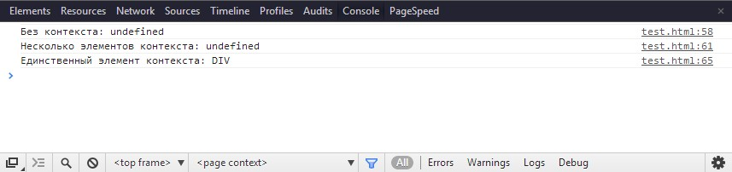

### **Работа с DOM-объектами**

Библиотека jQuery не подменяет собой DOM-модель, а лишь намного облегчает работу с ней. Объекты HTMLElement можно использовать, как и прежде, но jQuery упрощает переход от объектов jQuery к объектам DOM и обратно. По моему мнению, та простота, с которой можно переходить от традиционной DOM-модели к объектам jQuery и обратно и которая позволяет поддерживать обратную совместимость со сценариями и библиотеками, не связанными с jQuery, является следствием элегантности построения самой библиотеки jQuery.

**Создание объектов jQuery из DOM-объектов**

Объекты jQuery можно создавать, передавая объект или массив объектов HTMLElement функции $() в качестве аргумента. Такой способ удобен при работе с JavaScript-кодом, не ориентированным на jQuery, или в ситуациях, когда jQuery открывает доступ к базовым DOM-объектам, например при обработке событий. Соответствующий пример приведен ниже:

$(document).ready(function(e)

{

// Выбираем элементы из DOM стандартным методом JS объекта

document

var images = document.getElementsByTagName('img');

$(images).mouseenter(function(e)

{

$(this).css("opacity", 0.5);

})

.mouseout(function(e)

{

$(this).css("opacity", 1.0);

});

});

В этом примере для выбора элементов img в документе вместо непосредственного использования селекторов jQuery применяется метод document.getElementsByTagName(). Результат работы этого метода (коллекция объектов HTMLElement) передается функции $(), возвращающей обычный объект jQuery, который можно использовать так же, как и в предыдущих примерах.

В данном сценарии попутно демонстрируется создание объекта jQuery из одиночного объекта HTMLElement:

$(this).css("opacity", 0.5);

При обработке событий средствами jQuery переменная this ссылается на элемент HTMLElement, обрабатывающий событие.

**Работа с объектами jQuery как с массивами**

Объект jQuery может рассматриваться и как массив объектов HTMLElement. Это означает, что наряду с развитыми средствами, предлагаемыми библиотекой jQuery, по-прежнему можно использовать объекты DOM. Можете использовать свойство length или метод size() для определения числа элементов, которые входят в набор выбранных элементов, содержащийся в объекте jQuery, и получать доступ к отдельным DOM-объектам, используя индексную нотацию массивов (скобки [ и ]).

Для извлечения объектов HTMLElement из объекта jQuery, рассматриваемого как массив, можно использовать метод toArray(). Лично я стараюсь работать только с объектами jQuery, но иногда, например в случае унаследованного кода, в котором возможности jQuery не используются, удобнее работать непосредственно с DOM-объектами.

Пример перечисления содержимого объекта jQuery с целью доступа к содержащимся в нем элементам HTMLElement приведен ниже:

var elems = $('img:odd'); for (var i = 0; i < elems.length; i++) { console.log("Элемент: " + elems[i].tagName + " Ссылка: " + elems[i].src); }

В этом примере функция $() используется для выбора нечетных элементов img и их просмотра в цикле с последующим выводом значений свойств tagName и src на консоль. Результат работы сценария выглядит следующим образом:

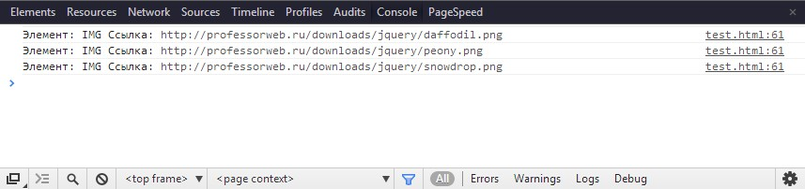

**Итерирование функции по DOM-объектам**

Метод each() позволяет определить функцию, которая будет выполнена для каждого из DOM-объектов, содержащихся в объекте jQuery. Соответствующий пример приведен ниже:

$('img:odd').each(function(index, element) { console.log("Элемент: " + element.tagName + " Ссылка: " + element.src); });

Библиотека jQuery передает указанной функции два аргумента. Первый из них — это индекс элемента в коллекции, а второй — собственно объект элемента. В данном примере мы выводим на консоль имя дескриптора и значение свойства src, получая при этом тот же результат, что и в предыдущем примере.

**Определение индекса элемента**

Метод index() позволяет находить индекс элемента в объекте jQuery. В качестве аргумента ему можно передать либо HTML-элемент, либо объект jQuery. В последнем случае метод возвращает индекс первого из содержащихся в указанном объекте jQuery элемента. Демонстрационный пример приведен ниже:

var elems = $('body *'); // Найти индекс с использованием базового DOM APIvar index = elems.index(document.getElementById("oblock")); console.log("Индекс, найденный с использованием DOM-элемента: " + index); // Найти индекс с использованием другого объекта jQuery index = elems.index($('#oblock')); console.log("Индекс, найденный с использованием объекта jQuery: " + index);

В этом примере сначала выполняется поиск элемента div по значению атрибута id. Для этого используется метод DOM getElementById(), который возвращает объект HTMLElement. Затем для нахождения индекса объекта, представляющего элемент div, вызывается метод index() объекта jQuery. Далее этот процесс повторяется с использованием объекта jQuery, получаемого посредством функции $(), и оба результата выводятся на консоль, как показано ниже:

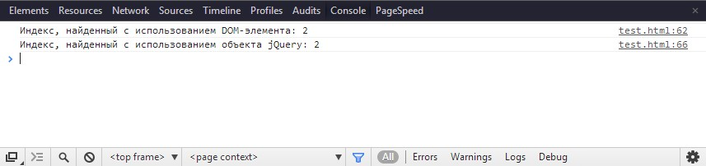

Метод get() дополняет метод index() в том смысле, что позволяет получить объект HTMLElement, который занимает в наборе элементов, содержащихся в объекте jQuery, позицию, определяемую указанным индексом. Результат получается тем же, что и при использовании индексной нотации массивов, описанной ранее. Соответствующий пример приведен ниже:

var element = $('img:odd').get(1); console.log("Элемент: " + element.tagName + " Ссылка: " + element.src);

В этом сценарии сначала выбираются нечетные элементы img, затем с помощью метода get() запрашивается объект HTMLElement с индексом 1, и, наконец, на консоль выводятся значения свойств tagName и src.

В большинстве случаев работа с jQuery осуществляется в два этапа, следуя одному и тому же шаблону:

* первый этап заключается в выборе с помощью функции $() начального набора элементов страницы, соответствующих определенному критерию отбора, которые возвращаются в виде содержащего их объекта jQuery;
* а второй — в выполнении над каждым элементом набора одной или нескольких операций, приводящих к созданию конечного набора.

В этой статье мы сосредоточим свое внимание на первом из этапов. Будут рассмотрены методы jQuery, позволяющие управлять выбранным набором и корректировать его состав в точном соответствии с конкретными задачами. Обычно исходят из некоего предварительно выбранного набора элементов, воздействуя на который, добиваются того, чтобы в нем остались лишь действительно необходимые элементы.

## **Расширение набора выбранных элементов**

Метод **add()** позволяет добавить в существующий объект jQuery дополнительные элементы. Различные варианты вызова этого метода приведены в таблице ниже:

|  |  |
| --- | --- |
| **Вариант вызова** | **Описание** |
| *add(селектор),  add(селектор, контекст)* | Добавляет в текущий набор дополнительные элементы, соответствующие селектору, без учета и с учетом контекста |
| *add(HTMLElement),  add(HTMLElement[])* | Добавляет в текущий набор элемент или массив элементов HTMLElement |
| *add(jQuery)* | Добавляет в текущий набор содержимое указанного объекта jQuery |

Подобно многим методам jQuery, метод add() возвращает объект jQuery, который можно использовать для вызова других методов, в том числе и для последующих вызовов метода add(). Пример использования метода add() для расширения ранее найденного набора приведен в ниже:

$(function() { var labelElems = document.getElementsByTagName("label"); var jq = $('img[src*=daffodil]'); $('img:even').add('img[src*=primula]').add(jq) .add(labelElems).css("border", "thick double red"); });

В этом сценарии для добавления элементов в первоначальный набор используются три подхода: с помощью другого селектора, с помощью объектов HTMLElement и с помощью другого объекта jQuery. Построив нужный набор объектов, мы вызываем метод css(), устанавливая для их свойств border значения, обеспечивающие окружение надписей рамками, прорисованными толстыми двойными линиями, как показано на рисунке:

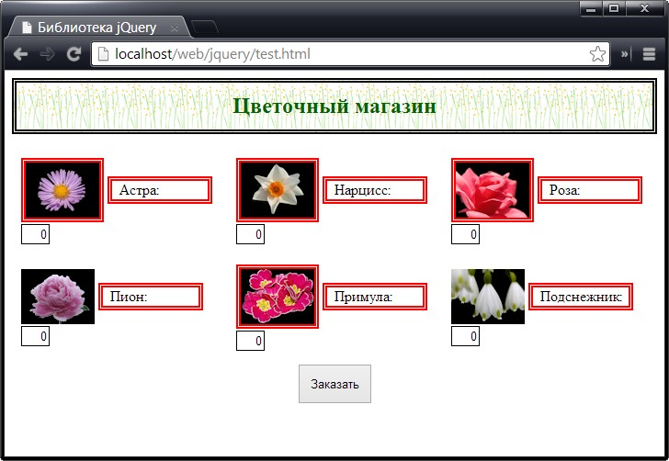

## **Сужение набора выбранных элементов**

Существует ряд методов, позволяющих удалять элементы из существующего набора. Их краткое описание приведено в таблице ниже. Каждый из этих методов возвращает новый объект jQuery, содержащий урезанный набор элементов. Объект jQuery, для которого вызывается метод, остается неизменным:

|  |  |
| --- | --- |
| **Метод** | **Описание** |
| *eq(индекс)* | Исключает из набора все элементы, кроме элемента с указанным индексом |
| *filter(условие)* | Исключает из набора элементы, не соответствующие указанному условию. Подробное описание допустимых типов аргументов приводится далее |
| *first()* | Исключает из набора все элементы, кроме первого |
| *has(), has(jQuery),  has(HTMLElement),  has(HTMLElement[])* | Исключает из набора элементы, у которых отсутствуют потомки, соответствующие указанному селектору или объекту jQuery, или потомки, не включающие указанные Объекты HTMLElement |
| *last()* | Исключает из набора все элементы, кроме последнего |
| *not(условие)* | Исключает из набора все элементы, соответствующие указанному условию |
| *slice(начало, конец)* | Исключает из набора все элементы, индексы которых выходят за пределы указанного диапазона |

### **Сужение набора до одного элемента**

Простейшими методами, с помощью которых можно сократить набор выбранных элементов, являются методы **first()**, **last()** и **eq()**. Эти три метода позволяют выбрать конкретный элемент на основании его позиции в наборе элементов, содержащихся в объекте jQuery. Соответствующий пример приведен ниже:

$(function()

{

var jq = $('label');

// выбор первого элемента и воздействие на него

jq.first().css("border", "thick double red");

// выбор последнего элемента и воздействие на него

jq.last().css("border", "thick double green");

// выбор элемента с указанным индексом и воздействие на него

jq.eq(2).css("border", "thick double black");

jq.eq(-2).css("border", "thick double black");

});

Обратите внимание, что метод eq() вызывается дважды. Если аргумент имеет положительное значение, отсчет индексов начинается с первого элемента в наборе, содержащемся в объекте jQuery. В случае отрицательного значения аргумента индексы отсчитываются в обратном направлении, начиная с последнего элемента. Результат работы сценария приведен на рисунке:

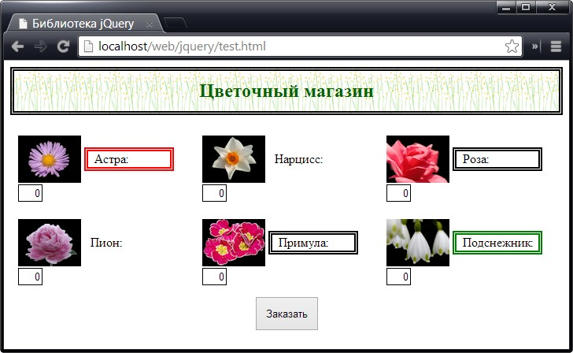

### **Сужение набора до элементов, индексы которых принадлежат к заданному диапазону**

Если необходимо оставить в выбранном наборе лишь элементы, индексы которых принадлежат к заданному диапазону, используется **метод slice()**. Соответствующий пример приведен ниже:

$(function()

{

var jq = $('label');

jq.slice(0, 2).css("border", "thick double black");

jq.slice(4).css("border", "thick solid red");

});

В качестве аргументов метод slice() принимает значения начального и конечного индексов. Отсчет индексов ведется от нуля, причем элемент, которому соответствует конечный индекс, в результирующий набор не включается. Поэтому аргументам 0 и 2 соответствует выбор первых двух элементов.

Если второй аргумент опущен, то выбор элементов продолжается до конца существующего набора. Следовательно, использованию единственного аргумента 4 для набора из шести элементов соответствует выбор последних двух элементов (с индексами 4 и 5). Результат представлен на рисунке:

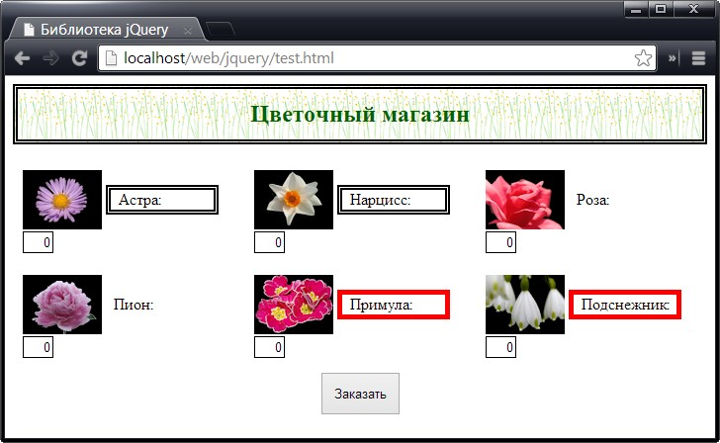

## **Фильтрация элементов**

**Метод filter()** позволяет задать условие. Элементы, не удовлетворяющие заданному условию, исключаются из набора. Возможные варианты использования метода filter(), соответствующие различным способам задания условия, описаны в таблице ниже:

|  |  |
| --- | --- |
| **Вариант вызова** | **Описание** |
| filter(селектор) | Исключает из набора элементы, которые не соответствуют указанному селектору |
| filter(HTMLElement) | Исключает из набора все элементы, кроме указанного |
| filter(jQuery) | Исключает из набора все элементы, которые не содержатся в указанном объекте jQuery |
| filter(function(index)) | Указанная функция вызывается для каждого элемента набора; из набора исключаются все элементы, для которых функция возвращает значение false |

Пример использования всех четырех вариантов задания аргументов метода filter() приведен ниже:

$(function()

{

// выборка элементов, в значении атрибута src которых

// содержится строка 'astor'

$('img').filter('[src*=astor]').css("border", "thick double red");

// выборка элементов, содержащих строку 'daffodil'

var jq = $('[for*=daffodil]');

$('label').filter(jq).css("color", "blue");

// выборка элементов, являющихся указанным элементом

var elem = document.getElementsByTagName("label")[1];

$('label').filter(elem).css("font-size", "1.5em");

// фильтрация элементов с использованием функции

$('img').filter(function(index)

{

return this.getAttribute("src").indexOf("peony.png") > -1 || index == 5;

})

.css("border", "thick solid red")

});

Первые три методики не нуждаются в особых пояснениях. Фильтры в них определяются с помощью селектора, другого объекта jQuery и объекта HTMLElement. Четвертая методика, основанная на использовании функции, требует дополнительных пояснений.

Предоставляемая jQuery функция выполняется по одному разу для каждого элемента набора, содержащегося в объекте jQuery. Если эта функция возвращает true, то элемент, для которого она была вызвана, остается в наборе. Если же возвращаемым значением является false, то элемент удаляется из набора. Функция принимает единственный аргумент — индекс элемента, для которого она вызывается. Кроме того, переменная this устанавливается так, что она указывает на текущий обрабатываемый объект HTMLElement. В данном примере значение true возвращается в тех случаях, когда атрибут src или индекс элемента имеют указанные значения.

**Метод not()** работает аналогично методу filter(), но обращает процесс фильтрации. Возможные варианты вызова метода not(), аналогичны вызовам метода filter().

### **Сужение набора до элементов, имеющих определенных потомков**

**Метод has()** можно использовать для того, чтобы оставить в наборе выбранных элементов только те из них, у которых есть определенные потомки, указываемые либо с помощью селектора, либо с помощью одного или нескольких объектов HTMLElement. Пример использования метода has() приведен ниже:

$(function() { $('div.dcell').has('img[src*=astor]').css("border", "thick solid red"); var jq = $('[for*=p]'); $('div.dcell').has(jq).css("border", "thick solid blue"); });

В этом сценарии из выбранного набора исключаются элементы, у которых отсутствуют определенные потомки. В первом случае, когда используется селектор, из набора удаляются элементы, не имеющие ни одного потомка img, атрибут src которого был бы равен astor. Во втором случае, когда используется объект jQuery, то же самое происходит с элементами, не имеющими ни одного потомка со значением атрибута for, содержащим букву р. Результат работы сценария показан на рисунке:

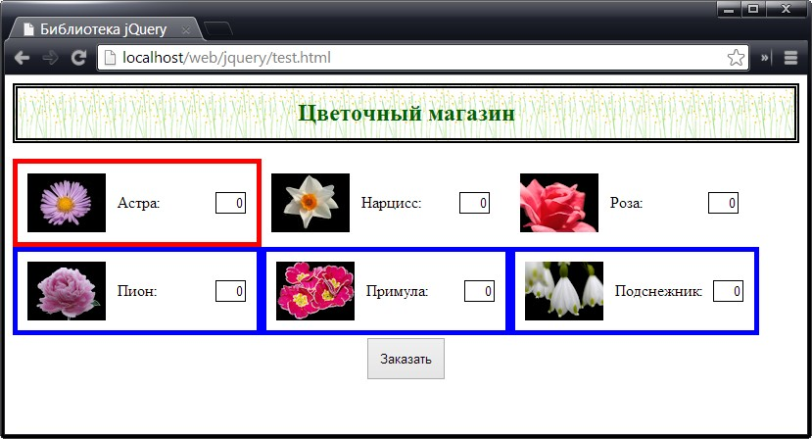

## **Преобразование набора выбранных элементов**

**Метод map()** обеспечивает гибкий способ использования одного объекта jQuery для создания другого. В качестве аргумента методу map() передается функция. Эта функция вызывается для каждого из элементов, входящих в исходный объект jQuery, а возвращаемые ею объекты HTMLElement включаются в результирующий объект jQuery.

Пример использования метода map() приведен ниже:

$(function() {

$('div.dcell').map(function(index, elem) {

return elem.getElementsByTagName("img")[0];

})

.css("border", "thick solid red");

$('div.dcell').map(function(index, elem) {

return $(elem).children()[1];

})

.css("border", "thick solid blue");

});

В этом сценарии выполняются две операции преобразования. Первая из них, в которой используется программный интерфейс DOM, возвращает первый из элементов img, встречающихся в каждом элементе набора. Вторая операция, в которой используются возможности объекта jQuery, возвращает первый элемент набора, содержащегося в объекте jQuery, который возвращается методом children() (этот метод возвращает дочерние узлы каждого из элементов, содержащихся в объекте jQuery).

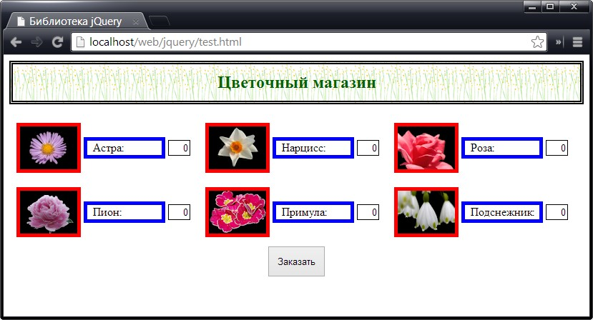

## **Тестирование набора выбранных элементов**

Чтобы выяснить, соответствует ли хотя бы один из выбранных элементов заданному условию, можно использовать **метод is()**. Возможные варианты использования метода is(), аналогичны методам фильтрации not() и filter().

Если в качестве аргумента передается функция, то jQuery вызывает эту функцию для каждого элемента в объекте jQuery, передавая ей индекс данного элемента в качестве аргумента и устанавливая переменную this так, чтобы она указывала на сам элемент. Пример использования метода is() приведен ниже:

$(function() {

var isResult = $('img').is(function(index) {

return this.getAttribute("src").indexOf("rose.png") != -1;

});

console.log("Результат: " + isResult);

});

В этом сценарии мы проверяем, содержит ли объект jQuery элемент со значением атрибута src, который включает строку 'rose.png'.

## **Возврат к предыдущему состоянию измененного набора выбранных элементов**

В jQuery предусмотрено сохранение состояний выбранного набора элементов при его изменении путем вызова методов цепочки. Из этого обстоятельства можно извлечь выгоду с помощью двух методов, описанных в таблице ниже:

|  |  |
| --- | --- |
| **Метод** | **Описание** |
| end() | Выталкивает текущий выбранный набор из стека и возвращает предыдущий набор |
| andSelf() | Добавляет предыдущий выбранный набор к текущему |

**Метод end()** можно использовать для возврата предыдущего выбранного набора, что позволяет выбрать некоторые элементы, расширить или сузить его, выполнить некоторые операции, а затем вернуться к исходному набору, как показано в примере ниже:

$(function() {

$('label').first().css("border", "thick solid blue")

.end().css("font-size", "1.5em");

});

В этом сценарии мы начинаем с того, что выбираем все элементы label в документе. Далее мы сужаем выборку, вызывая метод first() (для получения первого подходящего элемента), а затем устанавливаем значение CSS-свойства border с помощью метода css().

Следующим вызывается метод end() для возврата предыдущего выбранного набора (в результате чего вам вновь предоставляются все элементы label, а не только первый), а затем опять вызывается метод css(), на этот раз для установки значения свойства font-size. Результат выполнения сценария показан на рисунке:

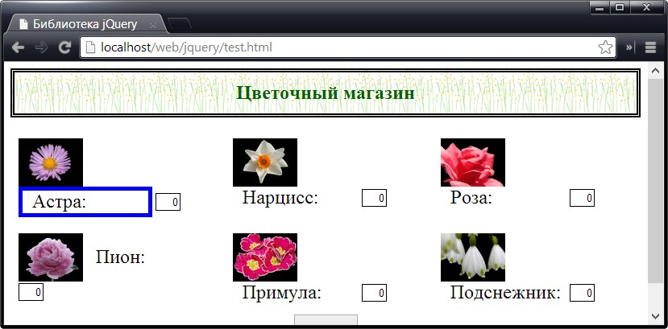

**Метод andSelf()** добавляет содержимое предыдущего выбранного набора, находящегося в стеке, к текущему набору. Пример использования метода andSelf() приведен ниже:

$(function() {

$('div.dcell').children('img').andSelf().css("border", "thick solid blue");

});

В этом примере сначала выбираются все элементы div с классом dcell, а затем — все элементы img, которые являются их дочерними элементами, для чего используется метод children(). После этого вызывается метод andSelf(), который объединяет предыдущую выборку (элемент div) с текущей (элементы img) в одном объекте jQuery. Наконец для создания рамок вокруг выбранных элементов вызывается метод css(). Результат выполнения сценария показан на рисунке:

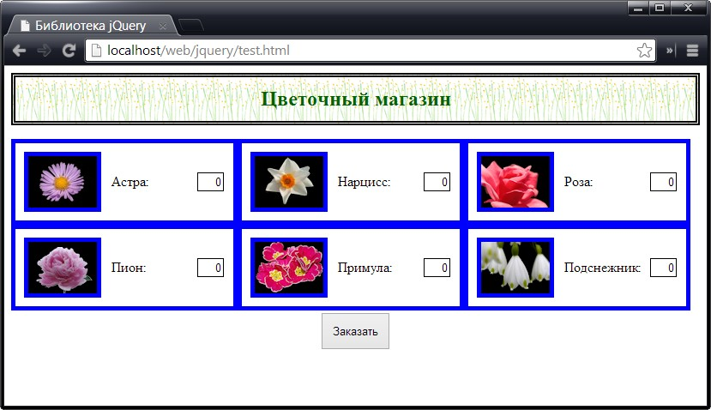

Выбранный набор элементов можно использовать в качестве отправной точки для перемещения к другим узлам DOM-дерева. При этом, по сути, один набор элементов используется для создания другого набора. Описанию и демонстрации применения методов jQuery, предназначенных для обхода структуры DOM, посвящены следующие разделы. В них рассматриваются различные типы отношений, которые могут существовать между содержащимися в документе элементами.

Каждый из описанных в последующих разделах методов возвращает объект jQuery. Этот объект может как содержать подходящие объекты, если таковые имеются, так и быть пустым в случае их отсутствия (свойство length таких объектов возвращает нулевое значение).

## **Перемещение вниз по дереву DOM**

Процесс перемещения вниз по иерархической структуре DOM связан с выбором дочерних элементов (непосредственных потомков), а также всех остальных элементов, являющихся потомками элементов, содержащихся в объекте jQuery. Соответствующие методы jQuery и их краткое описание приведены в таблице ниже:

|  |  |
| --- | --- |
| **Метод** | **Описание** |
| *children()* | Выбирает дочерние элементы всех элементов, содержащихся в объекте jQuery |
| *children(селектор)* | Выбирает все элементы, которые соответствуют указанному селектору и при этом являются непосредственными потомками элементов, содержащихся в объекте jQuery |
| *contents()* | Возвращает дочерние элементы и текстовое содержимое всех элементов, содержащихся в объекте jQuery |
| *find()* | Выбирает потомки элементов, содержащихся в объекте jQuery |
| *find(селектор)* | Выбирает элементы, которые соответствуют указанному селектору и при этом являются потомками элементов, содержащихся в объекте jQuery |
| *find(jQuery), find(HTMLElement),  find(HTMLElement[])* | Выбирает пересечение множества непосредственных потомков элементов, содержащихся в объекте jQuery, и множества элементов, содержащихся в объекте аргумента |

**Метод children()** выбирает лишь те элементы, которые являются непосредственными потомками (дочерними элементами) элементов, содержащихся в объекте jQuery, и может принимать селектор в качестве необязательного аргумента, обеспечивающего дополнительную фильтрацию элементов. **Метод find()** предназначен для выбора всех потомков, а не только дочерних элементов. **Метод contents()** наряду с дочерними элементами возвращает также текстовое содержимое.

П ример использования методов children() и find() приведен ниже:

$(function() { var childCount = $('div.drow').children().each(function(index, elem) { console.log("Дочерний элемент: " + elem.tagName + " " + elem.className); }).length; console.log("Всего имеется " + childCount + " дочерних элементов"); var descCount = $('div.drow').find('img').each(function(index, elem) { console.log("Потомок: " + elem.tagName + " " + elem.src); }).length; console.log("Всего имеется " + descCount + " элементов-потомков img"); });

В этом примере метод children() используется без селектора, тогда как метод find() используется с одним селектором. Подробная информация о выбранных элементах выводится на консоль вместе с указанием их количества:

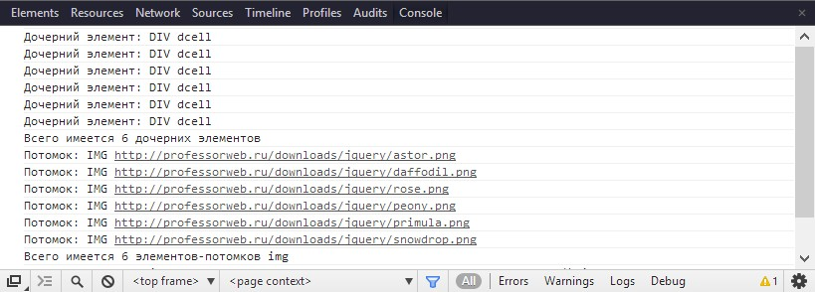

Среди приятных особенностей методов children() и find() можно отметить отсутствие дублирования элементов в выбранном наборе. Это подтверждает пример, приведенный ниже:

$(function() { $('div.drow').add('div.dcell').find('img').each(function(index, elem) { console.log("Потомок: " + elem.tagName + " " + elem.src); }); });

В этом примере мы начинаем с того, что создаем объект jQuery, который содержит все элементы div с классом drow и все элементы div с классом dcell. Ключевым моментом здесь является то, что все элементы, принадлежащие классу dcell, одновременно являются элементами класса drow. Это означает, что мы имеем дело с двумя перекрывающимися множествами элементов-потомков, и в случае использования метода find() с селектором img это могло бы привести к дублированию элементов в результирующем наборе, поскольку элементы img являются потомками элементов div обоих классов. Однако jQuery выручает нас и самостоятельно заботится о том, чтобы среди возвращаемых элементов дублирование отсутствовало, что подтверждается результатами, выводимыми на консоль:

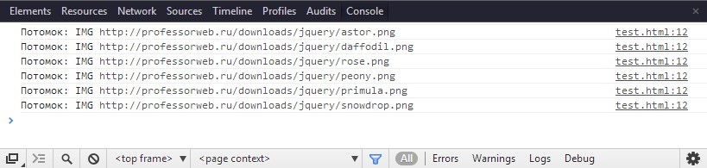

## **Перемещение вверх по дереву DOM**

Перемещению вверх по DOM-дереву соответствует поиск родителей и предков элементов, содержащихся в объекте jQuery. Методы, используемые для таких перемещений, приведены в таблице ниже:

|  |  |
| --- | --- |
| **Описание** | **Метод** |
| *closest(селектор), closest(селектор, контекст)* | Выбор ближайшего предка, соответствующего указанному селектору, для каждого элемента, содержащегося в объекте jQuery |
| *closest(jQuery), closest(HTMLElement)* | Выбор ближайшего предка для каждого элемента в объекте jQuery, совпадающего с одним из элементов, содержащихся в объекте аргумента |
| *offsetParent()* | Нахождение ближайшего предка, значением CSS-свойства position которого является fixed, absolute или relative |
| *parent(), parent(селектор)* | Выбор непосредственных предков для каждого элемента в объекте jQuery с возможностью их фильтрации с помощью селектора |
| *parents(), parents(селектор)* | Выбор предков для каждого элемента в объекте jQuery с возможностью их фильтрации с помощью селектора |
| *parentsUntil(селектор), parentsUntil(селектор, селектор)* | Выбор предков для каждого элемента в объекте jQuery до тех пор, пока не встретится элемент, соответствующий селектору. Результаты могут фильтроваться посредством второго селектора |
| *parentsUntil(HTMLElement), parentsUntil(HTMLElement, селектор), parentsUntil(HTMLElement[]), parentsUntil(HTMLElement[], селектор)* | Выбирает предков для каждого элемента в объекте jQuery до тех пор, пока не встретится один из указанных элементов. Результаты могут фильтроваться посредством второго селектора |

### **Выбор родительских элементов**

**Метод parent()** позволяет выбрать родительский элемент для каждого из элементов, содержащихся в объекте jQuery. Если методу предоставляется селектор, то в результирующий набор будут включаться только те родительские элементы, которые соответствуют селектору. Пример использования метода parent() приведен ниже:

$(function() { $('div.dcell').parent().each(function(index, elem) { console.log("Элемент: " + elem.tagName + " " + elem.id); }); $('div.dcell').parent('#row1').each(function(index, elem) { console.log("Отфильтрованный элемент: " + elem.tagName + " " + elem.id); }); });

В этом сценарии сначала выбираются все элементы div, принадлежащие классу dcell, а затем вызывается метод parent(), выбирающий все родительские элементы. Здесь также демонстрируется использование метода parent() с селектором. Подробная информация о каждом выбранном родительском элементе выводится на консоль с использованием метода each:

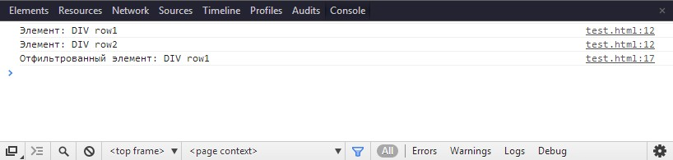

### **Выбор предков**

**Метод parents()** (обратите внимание на последнюю букву s в его названии) обеспечивает возможность выбора всех, а не только непосредственных предков (родителей) элементов, содержащихся в объекте jQuery. Как и в предыдущем случае, метод может принимать в качестве аргумента селектор для фильтрации результатов.

Пример использования метода parents() приведен ниже:

$(function() { $('img[src*=peony], img[src*=rose]').parents().each(function(index, elem) { console.log("Элемент: " + elem.tagName + " " + elem.className + " " + elem.id); }); });

В этом примере метод parents() используется для выбора предков двух предварительно выбранных элементов img. Информация о каждом предке выводится на консоль:

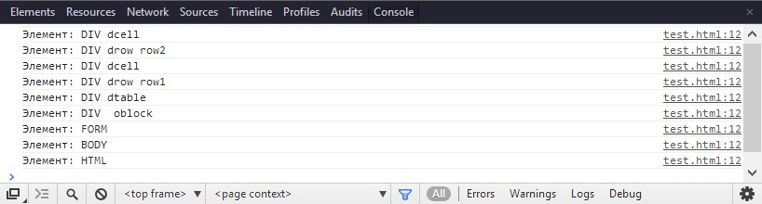

Метод **parentsUntil()** является еще одной разновидностью методов, предназначенных для выбора предков элементов. Для каждого из элементов, содержащихся в объекте jQuery, метод parentsUntil() осуществляет перемещение вверх по иерархической структуре DOM, выбирая элементы-предки до тех пор, пока не встретится элемент, соответствующий селектору. Пример использования этого метода приведен ниже:

$(function() { $('img[src*=peony], img[src*=rose]').parentsUntil('form') .each(function(index, elem) { console.log("Элемент: " + elem.tagName + " " + elem.className + " " + elem.id); }); });

В этом примере процесс выбора предков для каждого элемента продолжается до тех пор, пока не встретится элемент form. На консоль выводится следующий результат:

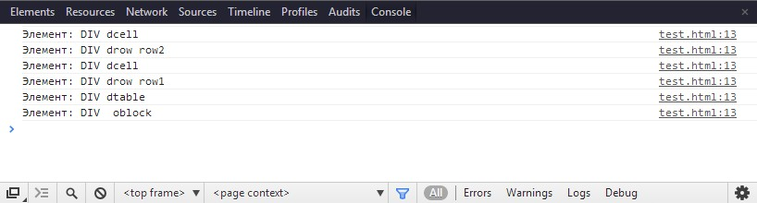

Обратите внимание, что элементы, соответствующие селектору, исключаются из состава выбираемых предков. В данном случае это означает исключение элемента form. Набор предков можно подвергнуть дополнительной фильтрации, предоставив методу paraentsUntil() селектор в качестве второго аргумента, как показано в примере ниже:

$(function() { $('img[src*=peony], img[src*=rose]').parentsUntil('form', ':not(.dcell)') .each(function(index, elem) { console.log("Элемент: " + elem.tagName + " " + elem.className + " " + elem.id); }); });

В этом примере добавлен селектор, который фильтрует элементы, принадлежащие классу dcell. На консоль выводится следующий результат:

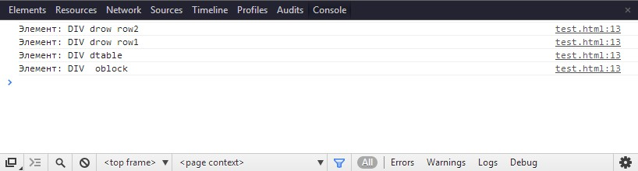

### **Выбор первого подходящего предка**

**Метод closest()** позволяет выбирать первого из предков, соответствующих селектору, для каждого элемента в объекте jQuery. Пример использования этого метода приведен ниже:

$(function() { $('img').closest('.drow').each(function(index, elem) { console.log("Элемент: " + elem.tagName + " " + elem.className + " " + elem.id); }); var contextElem = document.getElementById("row1"); $('img').closest('.drow', contextElem).each(function(index, elem) { console.log("Контекстный элемент: " + elem.tagName + " " + elem.className + " " + elem.id); }); });

В этом примере мы сначала выбираем элементы img в документе, а затем находим для каждого из них с помощью метода closest() ближайшего предка, который принадлежит классу drow.

Область выбора предков можно сузить, передав методу closest() объект HTMLElement() в качестве второго аргумента. Те предки, которые не являются контекстным объектом или его потомками, не включаются в выбранный набор. На консоль выводится следующий результат:

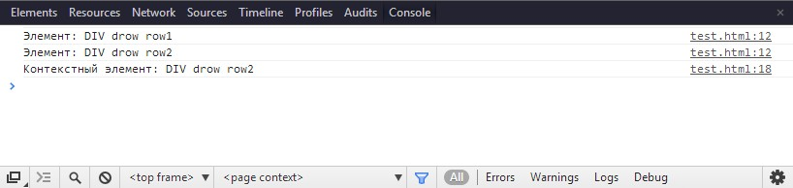

Методу closest() также можно передать в качестве аргумента объект jQuery, объект HTMLElement или массив объектов HTMLElement. В этом случае метод closest() будет продолжать процесс выбора предков для каждого из элементов, содержащихся в исходном объекте jQuery, до тех пор пока не встретится объект, переданный в качестве аргумента.

Метод **offsetParent()** представляет собой вариацию на тему метода closest() и предназначен для нахождения первого потомка, значение CSS-свойства position которого равно relative, absolute или fixed. Такие элементы называются *позиционированными предками*, и их поиск может оказаться полезным при работе с анимацией. Пример использования этого метода приведен ниже:

<style type="text/css"> #row1 {position: fixed; top: 75px; left: 50px} #row2 {position: fixed; top: 150px; left: 50px} </style><script type="text/javascript"> $(function() { $('img[src*=astor]').offsetParent().css("background-color", "lightgrey"); }); </script>

В этой версии документа сначала с помощью CSS устанавливается значение свойства position элементов с атрибутом id равным row1 и row2. Далее в документе выбирается один из элементов img и с помощью метода offsetParent() находится ближайший позиционированный потомок выбранного элемента. После этого с помощью метода css() для свойства background-color выбранного элемента устанавливается значение lightgrey. Вид результирующей страницы в окне браузера представлен на рисунке:

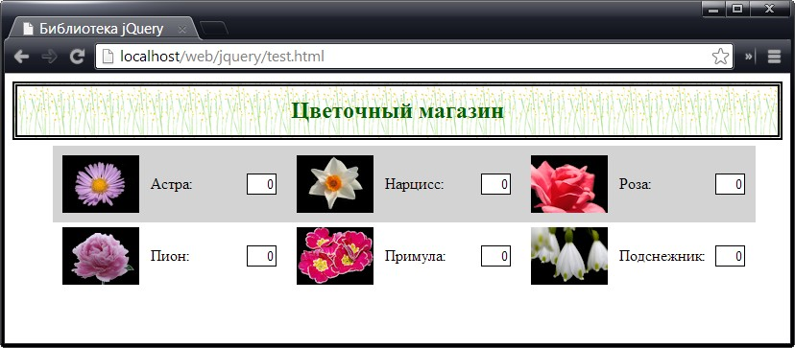

## **Перемещение по дереву DOM в пределах одного иерархического уровня**

Последняя разновидность перемещений по DOM-дереву, которую нам осталось рассмотреть, — это перемещение между узлами одного и того же уровня иерархии (между сестринскими узлами). Краткое описание предназначенных для этого методов jQuery приведено в таблице ниже:

|  |  |
| --- | --- |
| **Метод** | **Описание** |
| *next(), next(селектор)* | Выбирает сестринские элементы, непосредственно следующие за каждым из элементов, содержащихся в объекте jQuery. Имеется дополнительная возможность фильтрации результатов с использованием селектора |
| *nextAll(), nextAll(селектор)* | Выбирает все последующие сестринские элементы для каждого из элементов, содержащихся в объекте jQuery. Имеется дополнительная возможность фильтрации результатов с использованием селектора |
| *nextUntil(селектор), nextUntil(селектор, селектор), nextUntil(jQuery), nextUntil(jQuery, селектор), nextUntil(HTMLElement[]), nextUntil(HTMLElement[], селектор)* | Выбирает для каждого элемента последующие сестринские элементы вплоть до элемента (но не включая его), соответствующего селектору или содержащегося в объекте jQuery или массиве HTMLElement[]. Имеется дополнительная возможность фильтрации результатов с использованием селектора |
| *prev(), prev(селектор)* | Выбирает сестринские элементы, непосредственно предшествующие каждому из элементов, содержащихся в объекте jQuery. Имеется дополнительная возможность фильтрации результатов с использованием селектора |
| *prevAll(), prevAll(селектор)* | Выбирает все предшествующие сестринские элементы для каждого из элементов, содержащихся в объекте jQuery. Имеется дополнительная возможность фильтрации результатов с использованием селектора, передаваемого методу в качестве второго аргумента |
| *prevUntil(селектор), prevUntil(селектор, селектор), prevUntil(jQuery), prevUntil(jQuery, селектор), prevUntil(HTMLElement[]), prevUntil(HTMLElement[], селектор)* | Выбирает для каждого элемента предшествующие сестринские элементы вплоть до элемента (но не включая его), соответствующего селектору или содержащегося в объекте jQuery или массиве HTMLElement[]. Имеется дополнительная возможность фильтрации результатов с использованием селектора, передаваемого методу в качестве второго аргумента |
| *siblings(), siblings(селектор)* | Выбирает все сестринские элементы для каждого из элементов, содержащихся в объекте jQuery. Имеется дополнительная возможность фильтрации результатов с использованием селектора |

### **Выбор всех сестринских элементов**

**Метод siblings()** обеспечивает возможность выбора всех сестринских элементов для всех элементов, содержащихся в объекте jQuery. Пример использования этого метода приведен ниже:

$(function() { $('img[src*=astor], img[src*=primula]') .parent().siblings().css("border", "thick solid blue"); });

В этом примере мы сначала выбираем два элемента img, затем находим их родительские элементы с помощью метода parent(), после чего выбираем сестринские элементы последних с помощью метода siblings(). При этом выбираются как предшествующие, так и последующие сестринские элементы и для свойства border каждого из них устанавливается определенное значение с помощью метода css(). Вид результирующей страницы в окне браузера представлен на рисунке:

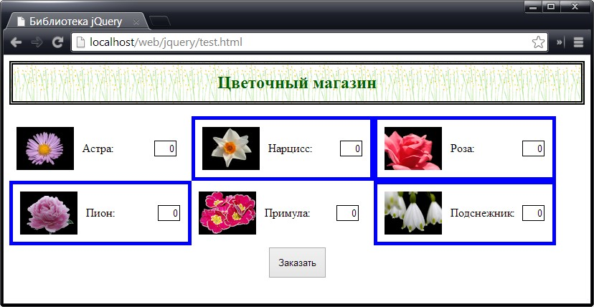

Обратите внимание: выбираются лишь сестринские элементы, но не сами элементы. Разумеется, эта ситуация изменится, если один из элементов, содержащихся в объекте jQuery, является сестринским по отношению к другому, как показано в примере ниже:

$(function() { $('#row1 div.dcell').siblings().css("border", "thick solid blue"); });

В этом сценарии мы начинаем с выбора всех элементов div, являющихся дочерними по отношению к элементу rowl, а затем вызываем метод siblings(). Каждый из элементов в выбранном наборе является сестринским в отношении по крайней мере одного из других элементов, как показано на рисунке:

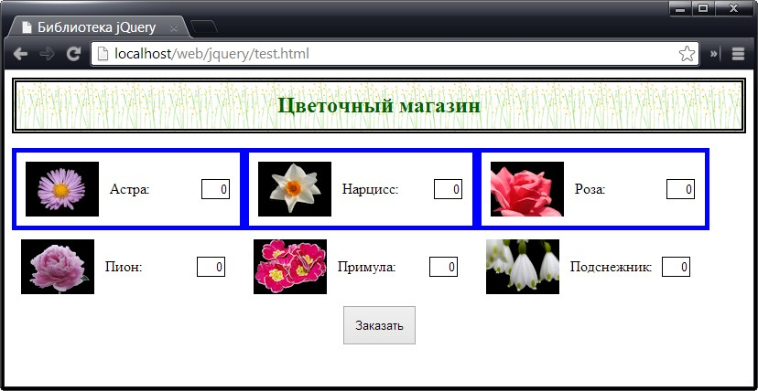

### **Выбор последующих и предшествующих сестринских элементов**

Я не собираюсь подробно останавливаться на каждом из методов, предназначенных для выбора предшествующих и последующих сестринских элементов, поскольку все они работают аналогично любому другому методу, обеспечивающему перемещение между узлами DOM-дерева. Пример использования методов **nextAll()** и **prevAll()** приведен ниже:

$(function() { $('img[src*=astor]').parent().nextAll().css("border", "thick solid blue"); $('img[src*=primula]').parent().prevAll().css("border", "thick double red"); });

В этом сценарии для родительского элемента изображения астры выбираются все последующие сестринские элементы, а для родительского элемента изображения примулы — все предыдущие сестринские элементы. Результат работы сценария представлен на рисунке:

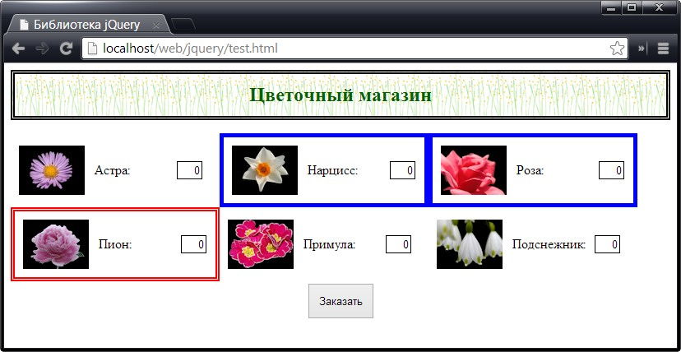

Во многих случаях элементы, которые требуется вставить в DOM, необходимо предварительно создавать. Рассмотрению способов создания содержимого посвящено несколько следующих разделов.

Важно понимать, что создание элементов не означает их автоматического добавления в DOM. Вы должны снабдить jQuery явными инструкциями относительно того, куда именно должны быть помещены новые элементы, о чем будет говориться в следующей статье.

## **Создание элементов с использованием функции $()**

Одним из способов создания элементов является передача строки, содержащей HTML-фрагмент, функции $(), которая выполнит синтаксический анализ строки и создаст соответствующие DOM-объекты. Пример того, как это можно сделать, приведен в примере ниже:

$(function() { var newElems = $('<div class="dcell"><img src="http://professorweb.ru/downloads/jquery/lily.png"/></div>'); newElems.each(function (index, elem) { console.log("Новый элемент: " + elem.tagName + " " + elem.className); }); newElems.children().each(function(index, elem) { console.log("Дочерний элемент: " + elem.tagName + " " + elem.src); }); });

В этом примере на основе одного HTML-фрагмента создаются два элемента: div и img. Поскольку мы работаем здесь с HTML-кодом, можно использовать фрагменты, содержащие DOM-структуру. В данном случае у элемента div имеется дочерний элемент img.

Объект jQuery, возвращаемый функцией $(), содержит лишь элементы верхнего уровня, указанные в HTML-фрагменте. Чтобы продемонстрировать это, в сценарии с помощью функции each() реализован вывод на консоль информации о каждом из элементов, содержащихся в объекте jQuery. Однако дочерние элементы не отбрасываются. К ним можно получить доступ, используя обычные методы, предназначенные для перемещения по структуре DOM-дерева. С этой целью в сценарии вызывается метод children(), и информация о каждом дочернем элементе также выводится на консоль. Результаты работы сценария, выводимые на консоль, выглядят следующим образом:

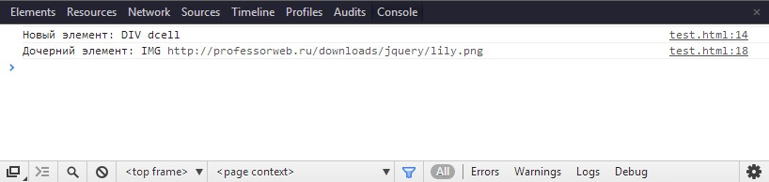

## **Создание новых элементов путем клонирования существующих**

**Метод clone()** позволяет создавать новые элементы на основе существующих. Вызов этого метода приводит к клонированию каждого из элементов, содержащихся в объекте jQuery, вместе со всеми их элементами-потомками. Соответствующий пример приведен ниже:

$(function() { var newElems = $('div.dcell').clone(); newElems.each(function (index, elem) { console.log("Новый элемент: " + elem.tagName + " " + elem.className); }); newElems.children('img').each(function(index, elem) { console.log("Дочерний элемент: " + elem.tagName + " " + elem.src); }); });

В этом сценарии выбираются и клонируются все элементы div, принадлежащие классу dcell. Для демонстрации того, что при этом клонируются также элементы-потомки, в сценарии вызывается метод children() с селектором, обеспечивающим получение клонированных элементов img. Информация об элементах div и img выводится на консоль. Результаты работы сценария выглядят следующим образом:

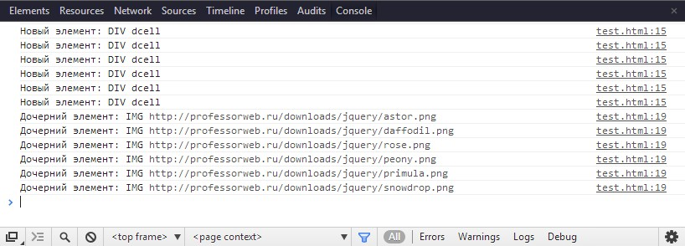

Вызов метода clone(true) позволяет включить в процесс клонирования также обработчики событий и данные, связанные с элементами. Если аргумент опущен или имеет значение false, то обработчики событий и данные не копируются.

## **Создание элементов средствами DOM API**

Для создания объектов HTMLElement можно использовать непосредственно программный интерфейс DOM, что, собственно говоря, jQuery и делает вместо вас, когда вы привлекаете для этой цели другие методики. Я не собираюсь подробно описывать DOM API и ограничусь приведением простого примера, представленного ниже, который даст вам возможность почувствовать, что именно представляет собой эта методика:

$(function() { var divElem = document.createElement("div"); divElem.classList.add("dcell"); var imgElem = document.createElement("img"); imgElem.src = "http://professorweb.ru/downloads/jquery/lily.png"; divElem.appendChild(imgElem); var newElems = $(divElem); newElems.each(function (index, elem) { console.log("Новый элемент: " + elem.tagName + " " + elem.className); }); newElems.children('img').each(function(index, elem) { console.log("Дочерний элемент: " + elem.tagName + " " + elem.src); }); });

В этом сценарии создаются и конфигурируются два объекта HTMLElement, представляющие HTML-элементы div и img, и элемент img назначается дочерним элементом элемента div, как это было в первом примере. Затем элемент div в виде объекта HTMLElement передается функции $() в качестве аргумента, что позволяет использовать в оставшейся части сценария те же самые функции, что и в предыдущих примерах. Консольный вывод будет выглядеть следующим образом:

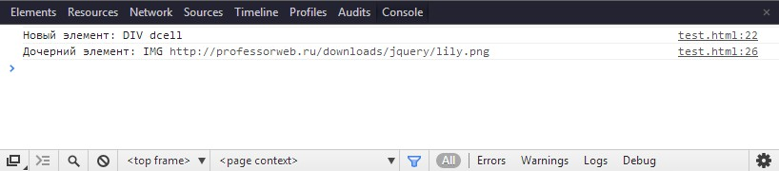

## **Вставка дочерних элементов и элементов-потомков**

После того как вы познакомились с методами создания элементов, можно приступить к рассмотрению способов их вставки в документ. Сначала речь пойдет о методах, позволяющих вставлять одни элементы внутрь других и тем самым создавать новые дочерние элементы и другие элементы-потомки. Краткое описание этой группы методов приведено в таблице ниже:

|  |  |
| --- | --- |
| **Метод** | **Описание** |
| *append(HTML), append(jQuery), append(HTMLElement[])* | Вставляет указанные элементы в качестве последних дочерних элементов во все выбранные элементы |
| *prepend(HTML), prepend(jQuery), prepend(HTMLElement[])* | Вставляет указанные элементы в качестве первых дочерних элементов во все выбранные элементы |
| *appendTo(jQuery), appendTo(HTMLElement[])* | Вставляет элементы, содержащиеся в объекте jQuery, в качестве последних дочерних элементов в элементы, заданные аргументом |
| *prependTo(HTML), prependTo(jQuery), prependTo(HTMLElement[])* | Вставляет элементы, содержащиеся в объекте jQuery, в качестве первых дочерних элементов в элементы, заданные аргументом |
| *append(функция), prepend(функция)* | Добавляет результат, возвращаемый функцией, в окончание или начало содержимого каждого из элементов, содержащихся в объекте jQuery |

Для вставки дочерних элементов можно использовать также метод wrapInner(), рассматриваемый далее. Этот метод помещает новый дочерний элемент между элементом и его существующими дочерними элементами.

Элементы, которые передаются перечисленным выше методам в виде аргументов, вставляются в качестве дочерних элементов в каждый выбранный элемент, содержащийся в объекте jQuery. В связи с этим очень важно использовать методики, предназначенные для управления наборами выбранных элементов, таким образом, чтобы такие наборы включали лишь те элементы, с которыми вы действительно хотите работать.

Пример использования метода **append()** приведен ниже:

$(function() { var newElems = $("<div class='dcell'></div>") .append("<img src='http://professorweb.ru/downloads/jquery/lily.png'/>") .append("<label for='lily'>Лилии:</label>") .append("<input name='lily' value='0' required />"); newElems.css("border", "thick solid red"); $('#row1').append(newElems); });

В этом сценарии метод append() используется двояким образом: сначала — для построения нужного набора новых элементов, а затем — для вставки этих элементов в HTML-документ. Поскольку метод append() — первый из рассматриваемых нами методов, предназначенных для выполнения DOM-манипуляций, я затрачу немного времени на то, чтобы продемонстрировать некоторые особенности его поведения, знание которых позволяет избежать большинства распространенных ошибок, связанных с использованием jQuery для работы с DOM. Однако сначала взгляните на результаты работы данного сценария, представленные на рисунке:

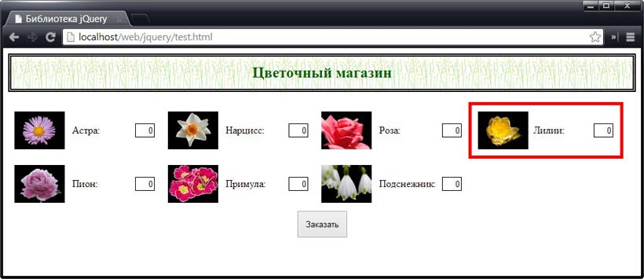

Первое, на что следует обратить внимание, — это способ, используемый для построения новых элементов с помощью метода append():

var newElems = $("<div class='dcell'></div>") .append("<img src='http://professorweb.ru/downloads/jquery/lily.png'/>") .append("<label for='lily'>Лилии:</label>") .append("<input name='lily' value='0' required />");

Вообще говоря, можно было бы сразу создать один цельный крупный блок HTML-кода, содержащий все необходимые элементы, но мне хотелось прояснить один из ключевых аспектов методов, манипулирующих элементами DOM. Он заключается в том, что объекты jQuery, возвращаемые этими методами, содержат те же элементы, что и объект, вызвавший метод.

Так, в данном сценарии отправной точкой служит объект jQuery, содержащий элемент div, а результатом работы каждого из вызываемых методов append() также является объект jQuery(), содержащий тот же элемент div, а не элемент, который добавляется. Это означает, что цепочка вызовов метода append(0) создает для каждого из первоначально выбранных элементов не вложенную последовательность новых элементов, а ряд новых дочерних элементов.

Следующая особенность, на которую хотелось бы обратить ваше внимание, заключается в том, что jQuery позволяет изменять вновь созданные элементы и перемещаться между ними еще до их присоединения к документу. В данном случае мы хотим выделить новые элементы рамкой, для чего используем следующий вызов:

newElems.css("border", "thick solid red");

Эта возможность чрезвычайно удобна, поскольку позволяет создавать сложные наборы элементов и в полном объеме выполнять над ними все необходимые подготовительные операции до их вставки в документ.

Наконец, вновь созданные элементы добавляются в документ с помощью следующей строки кода:

$('#row1').append(newElems);

Новые элементы добавляются в каждый из элементов выбранного набора. В данном случае выборка состоит всего лишь из одного элемента (имеющего идентификатор row1), добавление которого приводит к появлению на странице изображения лилии.

### **Вставка содержимого в начало элементов**

Дополнением к методу append() служит **метод prepend()**, с помощью которого можно вставлять новые элементы в качестве дочерних элементов в каждый из элементов, содержащихся в объекте jQuery. Соответствующий пример приведен ниже:

$(function() { var orchidElems = $("<div class='dcell'/>") .append("<img src='http://professorweb.ru/downloads/jquery/orchid.png'/>") .append("<label for='orchid'>Орхидея:</label>") .append("<input name='orchid' value='0' required />"); var newElems = $("<div class='dcell'/>") .append("<img src='http://professorweb.ru/downloads/jquery/lily.png'/>") .append("<label for='lily'>Лилия:</label>") .append("<input name='lily' value='0' required />").add(orchidElems); newElems.css("border", "thick solid red"); $('#row1, #row2').prepend(newElems); });

В данном примере проявляется еще одна важная особенность методов jQuery, предназначенных для выполнения DOM-манипуляций: все элементы, передаваемые в виде аргумента любому из этих методов, добавляются в качестве дочерних элементов во все элементы, содержащиеся в объекте jQuery. В сценарии создаются два элемента div: один — для лилий, второй — для орхидей. Для объединения обоих наборов элементов в одном объекте jQuery используется метод add().

Далее в сценарии создается другой объект jQuery, содержащий элементы со значениями id, равными row1 и row2, а вставку в документ элементов, соответствующих лилиям и орхидеям, обеспечивает вызов метода prepend(). Результат выполнения сценария представлен на рисунке:

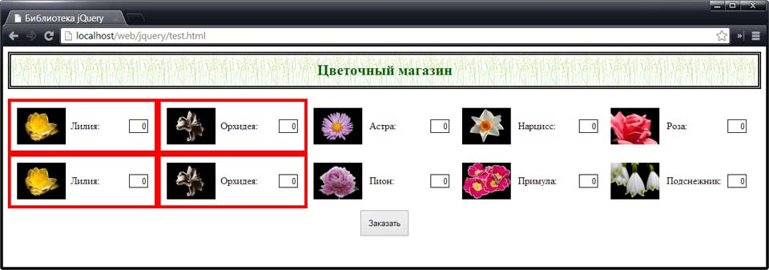

Новые элементы выделены рамками красного цвета. Вы видите, что оба элемента, соответствующие лилиям и орхидеям, добавлены в оба элемента row. Вместо того чтобы использовать метод add(), можно воспользоваться передачей сразу нескольких элементов методам, предназначенным для изменения DOM, как показано в примере ниже:

$(function() { var orchidElems = $("<div class='dcell'/>") .append("<img src='http://professorweb.ru/downloads/jquery/orchid.png'/>") .append("<label for='orchid'>Орхидея:</label>") .append("<input name='orchid' value='0' required />"); var lilyElems = $("<div class='dcell'/>") .append("<img src='http://professorweb.ru/downloads/jquery/lily.png'/>") .append("<label for='lily'>Лилия:</label>") .append("<input name='lily' value='0' required />"); $('#row1, #row2').prepend(lilyElems, orchidElems); });

### **Вставка одних и тех же элементов в разные места документа**

Один и тот же набор новых элементов может быть вставлен в документ только один раз. После этого любая попытка использования этого набора в качестве аргумента при вызове методов, предназначенных для вставки в DOM новых узлов, приведет не к дублированию этого набора, а к его перемещению. Чтобы понять суть проблемы, обратимся к примеру:

$(function() { var orchidElems = $("<div class='dcell'/>") .append("<img src='http://professorweb.ru/downloads/jquery/orchid.png'/>") .append("<label for='orchid'>Орхидея:</label>") .append("<input name='orchid' value='0' required />"); var newElems = $("<div class='dcell'/>") .append("<img src='http://professorweb.ru/downloads/jquery/lily.png'/>") .append("<label for='lily'>Лилия:</label>") .append("<input name='lily' value='0' required />").add(orchidElems); newElems.css("border", "thick solid red"); $('#row1').append(newElems); $('#row2').prepend(newElems); });

Цель данного сценария кажется очевидной: вставить набор новых элементов в окончание элемента row1 и в начало элемента row2. Разумеется, на самом деле происходит нечто другое, как показано на рисунке:

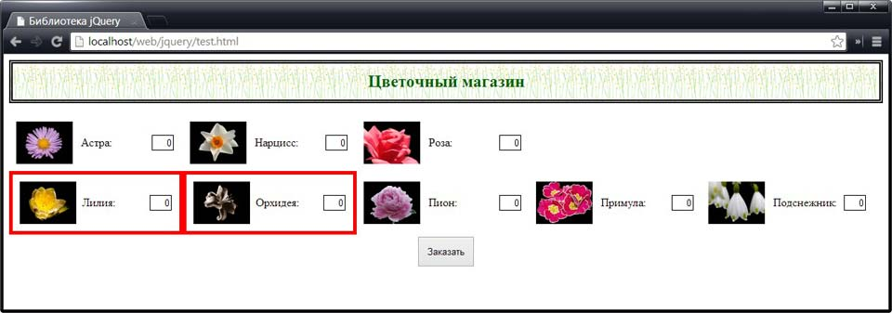

Действительно, элементы вставляются в окончание элемента row1, но вызов метода prepend() приводит не к их повторной вставке, а к перемещению. Для решения этой проблемы следует создать копии элементов, подлежащих вставке, с помощью метода clone(). Пересмотренный вариант сценария приведен ниже:

... $('#row1').append(newElems); $('#row2').prepend(newElems.clone());

Теперь в результате их копирования элементы вставляются в оба места в документе:

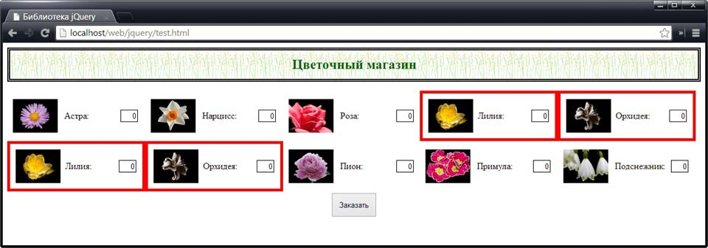

### **Вставка элементов из объекта jQuery**

В случае использования методов **appendTo()** и **prependTo()** все меняется местами: элементы, содержащиеся в объекте jQuery, вставляются в качестве дочерних элементов внутрь элементов, заданных аргументом. Соответствующий пример приведен ниже:

$(function() { var newElems = $("<div class='dcell'/>"); $('img').appendTo(newElems); $('#row1').append(newElems); });

В этом сценарии мы создаем объекты jQuery, которые содержат новые элементы div и img, подлежащие вставке в документ. Затем элементы img вставляются в элемент div в качестве его дочерних элементов с помощью метода appendTo(). Конечный результат показан на рисунке:

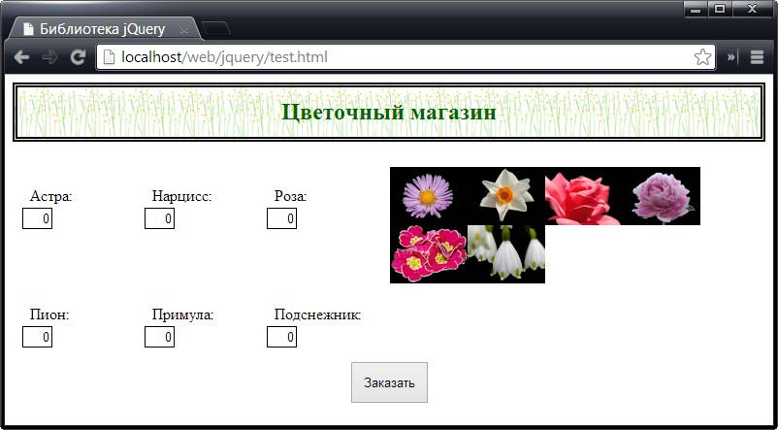

Как нетрудно заметить, выполнение сценария приводит к тому, что все элементы img перемещаются в новый элемент div, который был добавлен в элемент row1.

### **Вставка элементов с использованием функции**

Методы append() и prepend() могут принимать в качестве аргумента также функцию. Это обеспечивает возможность динамической вставки дочерних элементов в каждый из элементов, выбранных объектом jQuery, как показано ниже:

$(function() { var orchidElems = $("<div class='dcell'/>") .append("<img src='http://professorweb.ru/downloads/jquery/orchid.png'/>") .append("<label for='orchid'>Орхидея:</label>") .append("<input name='orchid' value='0' required />"); var lilyElems = $("<div class='dcell'/>") .append("<img src='http://professorweb.ru/downloads/jquery/lily.png'/>") .append("<label for='lily'>Лилия:</label>") .append("<input name='lily' value='0' required />"); $(orchidElems).add(lilyElems).css("border", "thick solid red"); $('div.drow').append(function(index, html) { if (this.id == "row1") { return orchidElems; } else { return lilyElems; } }); });

Функция вызывается однократно для каждого из элементов, содержащихся в объекте jQuery. Аргументами функции являются индекс элемента в выбранном наборе и строка, содержащая HTML-код обрабатываемого элемента. Переменная this ссылается на текущий элемент набора. Возвращаемый функцией результат вставляется в конце или в начале обрабатываемого элемента. Функция может возвращать HTML-строку, один или несколько объектов HTMLElement или объект jQuery.

В этом примере сначала создаются необходимые HTML-фрагменты для лилий и орхидей, после чего функция, передаваемая методу append() в качестве аргумента, возвращает нужный фрагмент, исходя из значения свойства id. Результаты работы сценария показаны на рисунке:

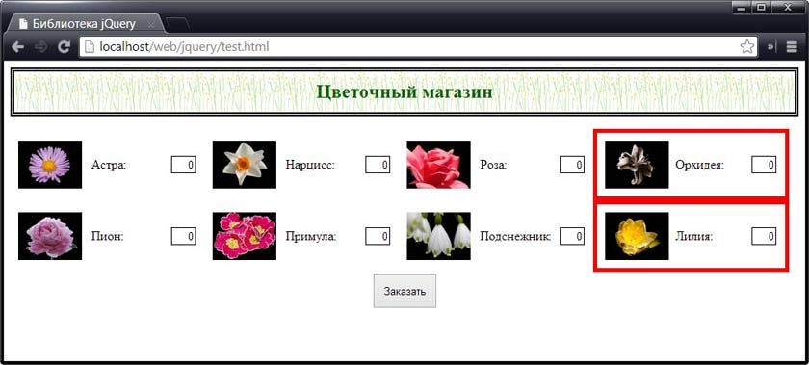

## **Вставка родительских элементов и элементов-предков**

Библиотека jQuery предоставляет набор методов, обеспечивающих вставку элементов в документ как родительских или элементов-предков по отношению к существующим элементам. Такого рода операции называются *обертыванием (wrapping)*, или внешней вставкой, (поскольку добавляемый элемент окружает собой уже существующие элементы). Краткое описание этой группы методов приведено в таблице ниже:

|  |  |
| --- | --- |
| **Метод** | **Описание** |
| *wrap(HTML), wrap(jQuery), wrap(HTMLElement[])* | Обертывает указанные элементы вокруг каждого из элементов, содержащихся в объекте jQuery |
| *wrapAll(HTML), wrapAll(jQuery), wrapAll(HTMLElement[])* | Обертывает указанные элементы вокруг набора элементов, содержащихся в объекте jQuery (рассматриваемых как единая группа) |
| *wrapInner(HTML), wrapInner(jQuery), wrapInner(HTMLElement[])* | Обертывает указанные элементы вокруг содержимого каждого из элементов, содержащихся в объекте jQuery |
| *wrap(функция), wrapInner(функция)* | Динамически обертывает элементы с использованием функции |

При обертывании элементов эти методы могут принимать HTML-фрагмент в качестве аргумента, но всегда следует проверять, чтобы этот фрагмент содержал только один внутренний элемент. В противном случае jQuery не сможет определить, что именно необходимо сделать. Отсюда следует, что каждый элемент в аргументе метода может иметь не более одного родительского и не более одного дочернего элемента.

Пример использования метода **wrap()** приведен ниже:

$(function() { var newElem = $("<div/>").css("border", "thick solid red"); $('div.drow').wrap(newElem); });

В этом сценарии мы создаем новый элемент div и используем метод css() для установки значения CSS-свойства border. Затем элемент div добавляется в качестве родительского элемента по отношению ко всем элементам div с классом drow в документе. Результаты выполнения сценария представлены на рисунке:

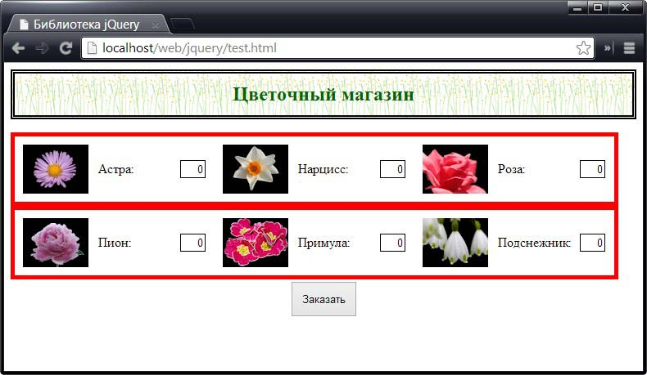

Элементы, которые вы передаете в виде аргумента методу wrap(), вставляются между каждым из элементов, содержащихся в объекте jQuery, и его текущим родительским элементом.

### **Обертывание набора элементов**

Когда используется метод wrap(), новые элементы клонируются, и каждый из элементов, содержащихся в объекте jQuery, получает собственный новый родительский элемент. Чтобы вставить в документ элемент, который станет родительским сразу для нескольких элементов, следует использовать метод wrapAll(), как показано ниже:

$(function() { var newElem = $("<div/>").css("border", "thick solid red"); $('div.drow').wrapAll(newElem); });

Этот сценарий отличается от предыдущего лишь тем, что в нем используется метод wrapAll(). Страница в окне браузера показана на рисунке:

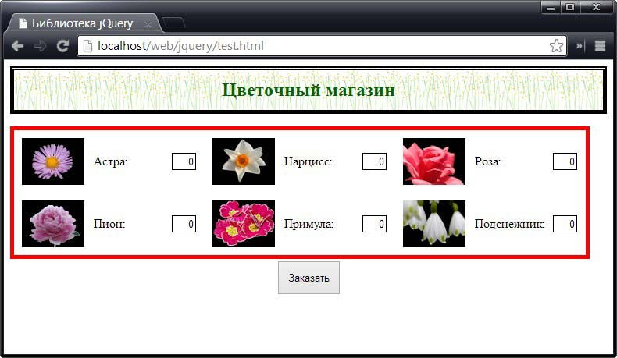

Новый элемент добавляется как общий родительский элемент для всего набора выбранных элементов.

Будьте внимательны, используя этот метод. Если выбранные элементы не имеют общих родителей, то новый элемент будет добавлен как родительский для первого из них. После этого jQuery переместит все остальные элементы так, чтобы они стали сестринскими по отношению к первому элементу:

$(function() { var newElem = $("

").css("border", "thick solid red");

$('img').wrapAll(newElem);

});

В этом сценарии выбираются элементы img, и эти элементы не имеют общих родителей. Вид страницы в окне браузера представлен на рисунке:

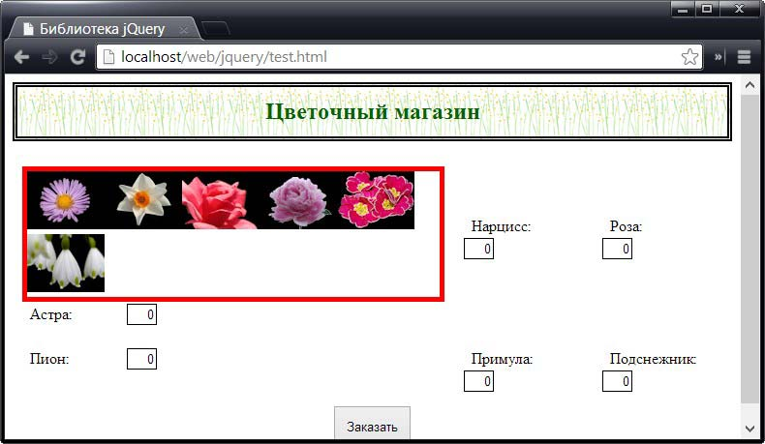

Новый элемент div был добавлен в документ как родительский по отношению к элементу img, соответствующему изображению астры, тогда как все остальные элементы изображений были перемещены в структуре DOM в позиции сестринских по отношению к нему элементов.

### **Обертывание содержимого элементов**

**Метод wrapInner()** позволяет окружать элементами содержимое других элементов (а не сами элементы). Соответствующий пример приведен ниже:

$(function() { var newElem = $("

").css("border", "thick solid red");

$('.dcell').wrapInner(newElem);

});

Метод wrapInner() вставляет новые элементы между каждым из содержащихся в объекте jQuery элементом и его дочерним элементом. В данном сценарии выбираются элементы, принадлежащие классу dcell, и содержимое каждого из них заключается в новый элемент div. Страница в окне браузера показана на рисунке:

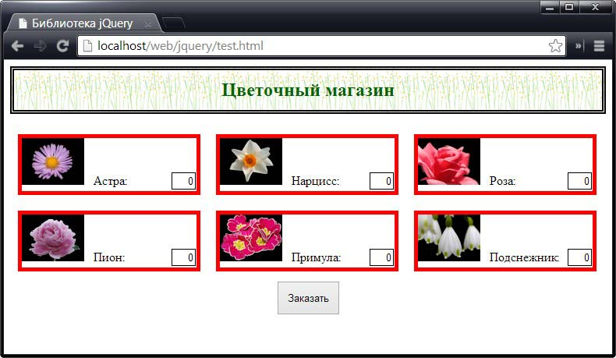

## **Вставка сестринских элементов**

Как вы уже могли догадаться, jQuery предоставляет также набор методов, обеспечивающих вставку элементов в документ как сестринских по отношению к существующим элементам. Краткое описание этой группы методов приведено в таблице ниже:

|  |  |
| --- | --- |
| **Метод** | **Описание** |
| *after(HTML), after(jQuery), after(HTMLElement[])* | Вставляет указанные элементы в качестве последних дочерних элементов во все выбранные элементы |
| *before(HTML), before(jQuery), before(HTMLElement[])* | Вставляет указанные элементы в качестве первых дочерних элементов во все выбранные элементы |
| *insertAfter(HTML), insertAfter(jQuery), insertAfter(HTMLElement[])* | Вставляет элементы, содержащиеся в объекте jQuery, в качестве последних дочерних элементов в элементы, заданные аргументом |
| *insertBefore(HTML), insertBefore(jQuery), insertBefore(HTMLElement[])* | Вставляет элементы, содержащиеся в объекте jQuery, в качестве первых дочерних элементов в элементы, заданные аргументом |
| *after(функция), before(функция)* | Добавляет результат, возвращаемый функцией, в окончание или начало содержимого каждого из элементов, содержащихся в объекте jQuery |

Вызовы методов **before()** и **after()** следуют тем же шаблонам, что и другие методы вставки элементов в документ, с которыми вы уже познакомились. Пример использования обоих методов приведен ниже:

$(function() { var orchidElems = $("<div class='dcell'/>") .append("<img src='http://professorweb.ru/downloads/jquery/orchid.png'/>") .append("<label for='orchid'>Орхидея:</label>") .append("<input name='orchid' value='0' required />"); var lilyElems = $("<div class='dcell'/>") .append("<img src='http://professorweb.ru/downloads/jquery/lily.png'/>") .append("<label for='lily'>Лилия:</label>") .append("<input name='lily' value='0' required />"); $(orchidElems).add(lilyElems).css("border", "thick solid red"); $('#row1 div.dcell').after(orchidElems); $('#row2 div.dcell').before(lilyElems); });

В этом сценарии мы создаем наборы элементов для орхидей и лилий, а затем вставляем их в документ с помощью методов before() и after() как сестринские элементы по отношению к каждому из элементов, принадлежащих классу dcell. Элементы, соответствующие орхидеям, вставляются как следующие сестринские элементы по отношению к каждому элементу в контейнере со значением id, равным row1, тогда как элементы, соответствующие лилиям, вставляются как предшествующие сестринские элементы по отношению к каждому элементу в контейнере со значением id, равным row2.

Вид страницы в окне браузера представлен на рисунке:

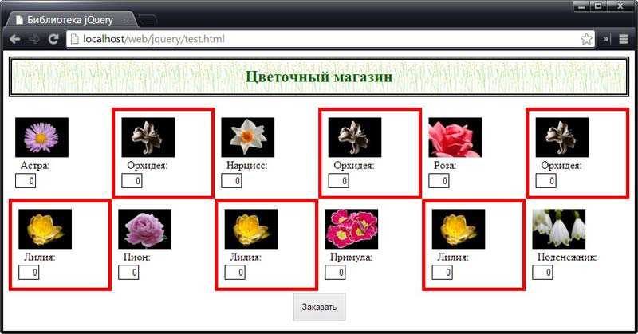

### **Вставка сестринских элементов из объекта jQuery**

Методы **insertAfter()** и **insertBefore()** вставляют элементы, содержащиеся в объекте jQuery, в качестве следующих или предшествующих сестринских элементов по отношению к элементам, переданным методу в качестве аргумента. Это та же функциональность, которую обеспечивают методы after() и before(), но отличающаяся тем, что объект jQuery и аргумент метода меняются ролями.

Пример использования обоих методов приведен ниже:

... orchidElems.insertAfter('#row1 div.dcell'); lilyElems.insertBefore('#row2 div.dcell');

### **Вставка сестринских элементов с использованием функции**

Сестринские элементы можно вставлять динамически, передавая методам after() и before() функцию в качестве аргумента. Пример динамической генерации сестринских элементов приведен ниже:

$(function() { $('#row1 div.dcell').after(function(index, html) { if (index == 0) { return $("<div class='dcell'/>") .append("<img src='http://professorweb.ru/downloads/jquery/orchid.png'/>") .append("<label for='orchid'>Орхидея:</label>") .append("<input name='orchid' value='0' required />") .css("border", "thick solid red"); } else if (index == 1) { return $("<div class='dcell'/>") .append("<img src='http://professorweb.ru/downloads/jquery/lily.png'/>") .append("<label for='lily'>Лилия:</label>") .append("<input name='lily' value='0' required />") .css("border", "thick solid red"); } }); });

В этом сценарии сестринские элементы генерируются для тех элементов, для которых передаваемый функции аргумент index принимает значение 0 или 1. Страница в окне браузера показана на рисунке:

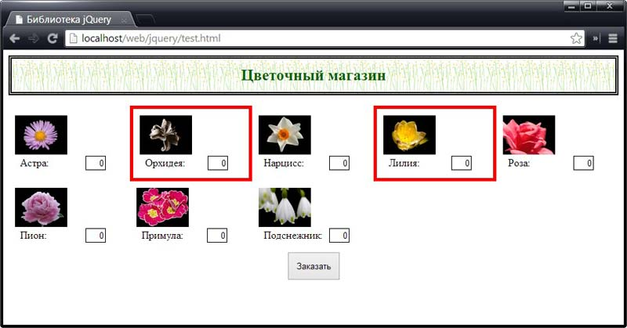

## **Замена элементов**

С помощью методов, описанных в таблице ниже, можно заменить один набор элементов другим:

|  |  |
| --- | --- |
| **Метод** | **Описание** |
| *replaceWith(HTML), replaceWith(jQuery), replaceWith(HTMLElement[])* | Заменяет элементы, содержащиеся в объекте jQuery, указанным содержимым |
| *replaceAll(jQuery), replaceAll(HTMLElement[])* | Заменяет элементы, заданные аргументом, элементами, содержащимися в объекте jQuery |
| *replaceWith(функция)* | Выполняет динамическую замену элементов, содержащихся в объекте jQuery, с использованием функции |

Методы **replaceWith()** и **replaceAll()** работают одинаковым образом, за исключением того, что объект jQuery и аргумент играют в них противоположные роли. Пример использования обоих методов приведен ниже:

$(function() { var newElems= $("<div class='dcell'/>") .append("<img src='http://professorweb.ru/downloads/jquery/orchid.png'/>") .append("<label for='orchid'>Орхидея:</label>") .append("<input name='orchid' value='0' required />") .css("border", "thick solid red"); $('#row1').children().first().replaceWith(newElems); $("<img src='http://professorweb.ru/downloads/jquery/carnation.png'/>").replaceAll('#row2 img') });

В этом сценарии сначала создается набор элементов, а затем в документе выполняется поиск элемента div, атрибут id которого равен row1, и его первый дочерний элемент заменяется новым содержимым с помощью метода replaceWith() (что в конечном счете приводит к замене элементов, соответствующих астрам, элементами, соответствующими орхидеям). Наконец, с помощью метода replaceAll() все элементы img, являющиеся потомками элемента, атрибут id которого равен row2, заменяются изображениями гвоздики.

Вид страницы в окне браузера представлен на рисунке:

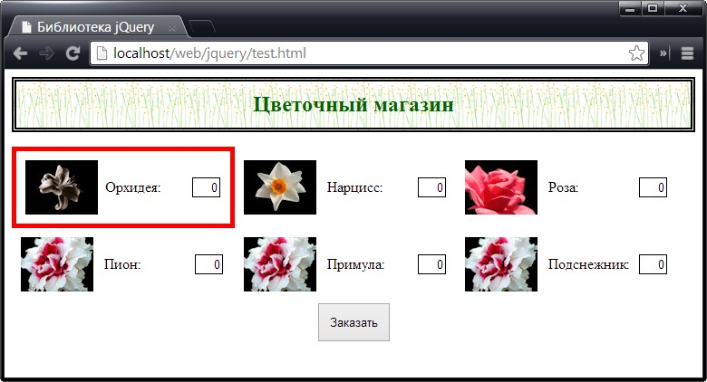

Передавая функцию методу replaceWith(), можно выполнять динамическую замену элементов. Аргументы этой функции не передаются, однако переменная this внутри нее ссылается на обрабатываемый элемент. Соответствующий пример приведен ниже:

$(function() { $('div.drow img').replaceWith(function() { if (this.src.indexOf("rose") > -1) { return $("<img src='http://professorweb.ru/downloads/jquery/carnation.png'/>").css("border", "thick solid red"); } else if (this.src.indexOf("peony") > -1) { return $("<img src='http://professorweb.ru/downloads/jquery/lily.png'/>").css("border", "thick solid red"); } else { return $(this).clone(); } }); });

В этом сценарии мы выполняем замену элементов img на основании значений их атрибутов src. Если этот атрибут элемента img содержит rose, то данный элемент заменяется другим, которому соответствует изображение carnation.png. Если же атрибут src элемента содержит peony, то данный элемент заменяется другим, которому соответствует изображение lily.png. Оба замененных элемента выделяются рамкой красного цвета, чтобы сделать эффект более заметным. Страница в окне браузера показана на рисунке:

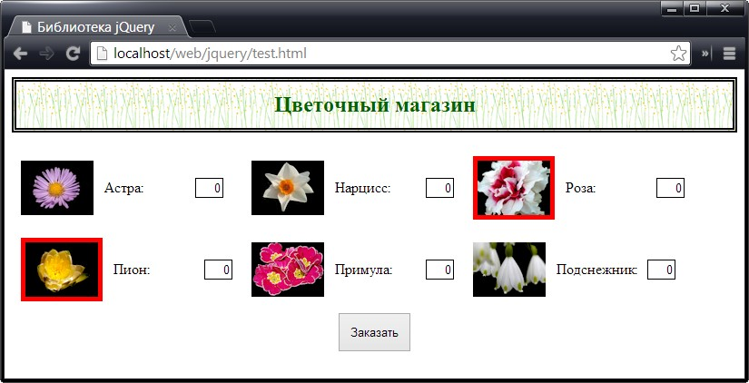

Если замена элемента нежелательна, можете просто вернуть его клон. Если не клонировать элемент, то jQuery полностью удалит его из документа. Конечно, этой проблемы можно избежать путем усечения выбранного набора, но такая возможность не всегда имеется.

## **Удаление элементов**

В дополнение к возможности вставки и замены элементов библиотека jQuery предлагает ряд методов для удаления элементов из DOM. Краткое описание этой группы методов приведено в таблице ниже:

|  |  |
| --- | --- |
| **Метод** | **Описание** |
| *detach(), detach(селектор)* | Удаляет элементы из DOM. Данные, связанные с элементами, сохраняются |
| *empty()* | Удаляет все дочерние узлы каждого из элементов, содержащихся в объекте jQuery |
| *remove(), remove(селектор)* | Удаляет элементы из DOM. По мере удаления элементов связанные с ними данные уничтожаются |
| *unwrap()* | Удаляет родительские элементы каждого из элементов, содержащихся в объекте jQuery |

Пример использования метода **remove()** для удаления элементов приведен ниже:

$(function() { $('img[src*=daffodil], img[src*=snow]').parent().remove(); });

В этом сценарии мы выбираем элементы img, атрибуты src которых содержат daffodil и snow, получаем их родительские элементы, а затем удаляем их. Можно также отфильтровать удаляемые элементы, передав селектор методу remove():

$(function() { $('div.dcell').remove(':has(img[src*=snow], img[src*=daffodil])'); });

Оба сценария приводят к одному и тому же результату:

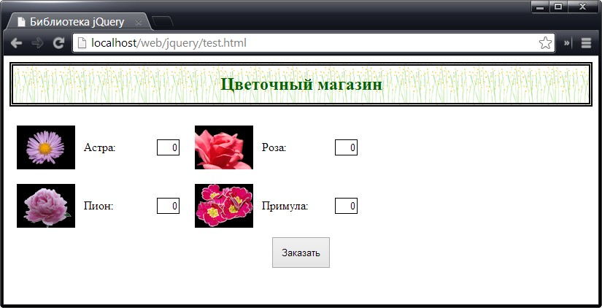

Как показывает мой опыт работы с методом remove(), не все селекторы способны выполнять функцию фильтра. Я рекомендую тщательно тестировать каждый шаг и отдавать предпочтение исходному набору выбранных элементов, если только это возможно.

### **Удаление элементов с сохранением данных**

**Метод detach()** работает аналогично методу remove() с тем лишь отличием, что связанные с удаляемыми элементами данные сохраняются. О связывании данных с элементами подробно говорится в одной из следующих статей, а на данном этапе вам достаточно знать лишь то, что если планируется последующая вставка удаленных элементов в другое место документа, то обычно предпочтение следует отдавать методу detach().

Пример использования метода detach() приведен ниже:

$(function() { $('#row2').append($('img[src*=astor]').parent().detach()); });

В этом сценарии удаляется родительский элемент элемента img, атрибут src которого содержит astor. Затем элементы вновь вставляются в документ с помощью рассмотренного нами ранее метода append(). Я стараюсь избегать такого подхода, поскольку использование метода append() без вызова метода detach() дает тот же эффект.

### **Очистка элементов**

Метод **empty()** удаляет все элементы-потомки и текст из элементов, содержащихся в объекте jQuery. Сами элементы остаются в документе. Соответствующий пример приведен ниже:

$(function() { $('#row1').children().eq(1).empty().css("border", "thick solid red"); });

В этом сценарии из дочерних элементов элемента с атрибутом id, равным row1, выбирается элемент с индексом, равным 1, и вызывается метод empty(). Чтобы сделать изменение более заметным, соответствующая позиция в документе заключена в красную рамку. Страница в окне браузера показана на рисунке:

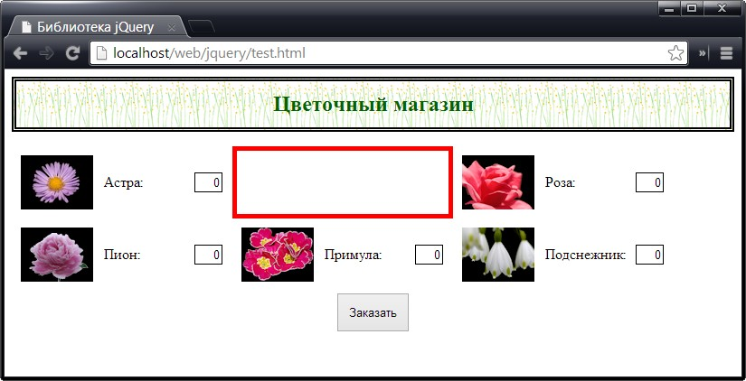

### **Метод unwrap()**

Метод unwrap() удаляет родительские элементы для элементов, содержащихся в объекте jQuery. Выбранные элементы становятся дочерними элементами родителей своих бывших родительских элементов. Пример использования метода unwrap() приведен ниже:

$(function() { $('#row1 div').unwrap().css('display','block'); });

В этом сценарии выбираются элементы div, являющиеся потомками элемента с атрибутом id, равным row1, и вызывается метод unwrap(), что приводит к удалению элемента row1, как показано на рисунке:

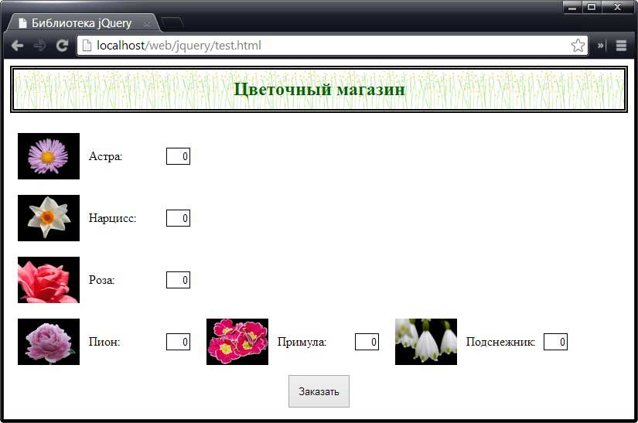

Изменение расположения на странице элементов, лишенных своих прежних родительских элементов, обусловлено тем, что в определение используемых стилей CSS, обеспечивающих расположение элементов в виде таблицы, входит идентификатор row1.

иблиотека jQuery позволяет получать и устанавливать значения атрибутов элементов, содержащихся в объекте jQuery. Методы jQuery, предназначенные для работы с атрибутами, описаны в таблице ниже:

|  |  |
| --- | --- |
| **Метод** | **Описание** |
| *attr(имя)* | Возвращает значение атрибута с указанным именем для первого из элементов, содержащихся в объекте jQuery |
| *attr(имя, значение)* | Устанавливает значение атрибута с указанным именем для всех элементов, содержащихся в объекте jQuery |
| *attr(объект отображения)* | Устанавливает атрибуты, указанные в объекте отображения, для всех элементов, содержащихся в объекте jQuery |
| *attr(имя, функция)* | Устанавливает указанный атрибут для всех элементов, содержащихся в объекте jQuery, с помощью функции |
| *removeAttr(имя), removeAttr(имя[])* | Удаляет атрибут (атрибуты) из всех элементов, содержащихся в объекте jQuery |
| *prop(имя)* | Возвращает значение указанного свойства для первого из элементов, содержащихся в объекте jQuery |
| *prop(имя, значение), prop(объект отображения)* | Устанавливает значение одного или нескольких свойств для всех элементов, содержащихся в объекте jQuery |
| *prop(имя, функция)* | Устанавливает значение указанного свойства для всех элементов, содержащихся в объекте jQuery, с использованием функции |
| *removeProp(имя)* | Удаляет указанное свойство из всех элементов, содержащихся в объекте jQuery |

Если **метод attr()** вызывается с одним аргументом, jQuery возвращает значение указанного атрибута для первого из элементов выбранного набора. Соответствующий пример приведен ниже:

$(function() { var srcValue = $('img').attr('src'); console.log("Значение атрибута: " + srcValue); });

В этом сценарии мы выбираем все элементы img в документе, а затем используем метод attr() для получения значения атрибута src, при считывании которого получаем строку. На консоль выводится следующий результат:

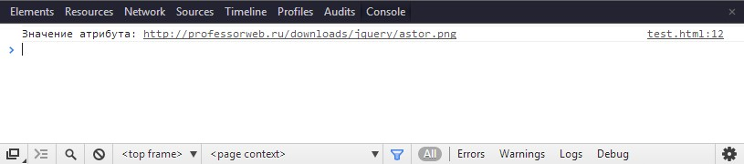

Получение значения атрибута для всех элементов, содержащихся в объекте jQuery, обеспечивается совместным применением методов each() и attr():

$(function() { var srcValue = $('img').each(function(index, element) { console.log('Значение атрибута src: ' + $(this).attr('src')); }); });

В этом сценарии из объекта HTMLElement, передаваемого функции в качестве аргумента, с помощью функции $() создается объект jQuery. Этот объект содержит единственный элемент, который идеально подходит для метода attr().

## **Установка значений атрибутов**

Если метод attr() используется для установки значения атрибута, то изменение применяется ко всем элементам, содержащимся в объекте jQuery. Таким образом, в данном случае метод ведет себя иначе, чем при считывании атрибутов, когда возвращается лишь значение атрибута одного элемента. При установке атрибута метод attr() возвращает объект jQuery, что означает возможность использования цепочки вызовов.

Пример сценария, выполняющего установку значения атрибута, приведен ниже:

$(function() { $('img').attr("src", "http://professorweb.ru/downloads/jquery/lily.png"); });

В этом сценарии выбираются все элементы img в документе, и для атрибута src устанавливается ссылка на картинку lily.png. Установленное значение применяется ко всем выбранным элементам, как показано на рисунке:

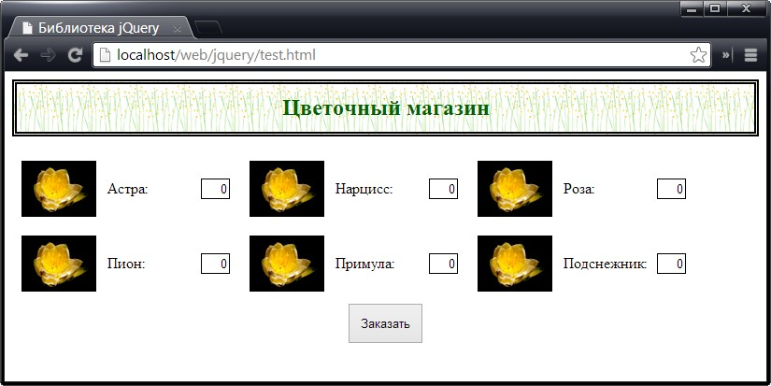

## **Установка нескольких атрибутов**

Можно установить значения нескольких атрибутов одним вызовом метода attr(), передав ему в качестве аргумента объект. Свойства такого объекта интерпретируются как имена атрибутов, а значения свойств — как значения атрибута. Этот объект принято называть *объектом отображения (map object)*. Соответствующий пример приведен ниже:

$(function() { var attrValues = { src: 'http://professorweb.ru/downloads/jquery/lily.png', style: 'border: thick solid red' }; $('img').attr(attrValues); });

В этом сценарии создается объект, определяющий свойства с именами src и style. Далее в документе выбираются элементы img, и методу attr() передается объект отображения. Вид страницы в окне браузера приведен на рисунке:

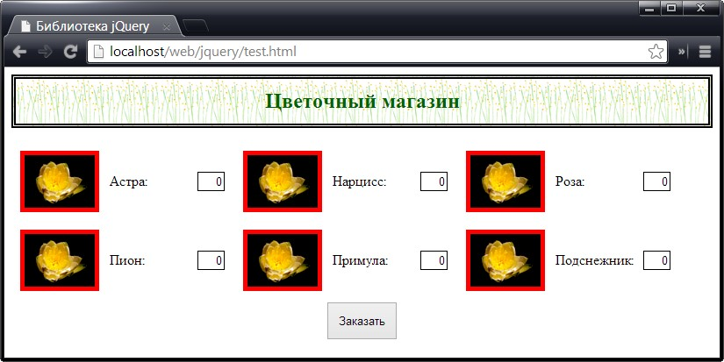

## **Динамическая установка значений атрибутов**

Назначаемые атрибутам значения можно определять во время выполнения сценария, передавая методу attr() функцию в качестве аргумента. Соответствующий пример приведен ниже:

$(function() { $('img').attr("src", function(index, oldVal) { if (oldVal.indexOf("rose") > -1) { return "http://professorweb.ru/downloads/jquery/lily.png"; } else if ($(this).closest('#row2').length > 0) { return "http://professorweb.ru/downloads/jquery/carnation.png"; } }); });

Аргументы, передаваемые указанной функции, — это индекс обрабатываемого элемента в наборе и прежнее значение атрибута. Переменная this ссылается на текущий обрабатываемый объект HTMLElement. Если вы хотите изменить атрибут, то функция должна вернуть строку, содержащую новое значение. Если же результат не возвращается, то используется прежнее значение атрибута. В данном примере функция используется для избирательного изменения изображений, отображаемых элементами img.

## **Удаление атрибутов**

Атрибуты можно удалять (отменять установку) с помощью метода **removeAttr()**, как показано в примере ниже:

$(function() { $('img').attr("style", "border: thick solid red"); $('img:odd').removeAttr("style"); });

В этом примере атрибут style сначала устанавливается с помощью метода attr(), а затем удаляется из нечетных элементов img с помощью метода removeAttr(). Вид страницы в окне браузера приведен на рисунке:

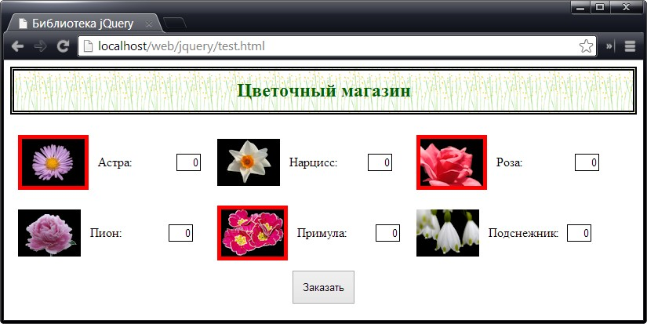

## **Работа со свойствами**

Каждому варианту метода attr() соответствует аналогичный вариант вызова метода **prop()**. Различие между обоими методами состоит в том, что методы prop() имеют дело со свойствами, определяемыми объектами HTMLElement, а не со значениями атрибутов. Часто атрибуты и соответствующие свойства имеют одинаковые имена, но это не всегда так. В качестве простого примера можно привести атрибут class, представленный в объекте HTMLElement свойством *className*.

Пример использования метода prop() для получения значения этого свойства приведен ниже:

$(function() { $('*[class]').each(function(index, elem) { console.log("Элемент:" + elem.tagName + " " + $(elem).prop("className")); }); });

В этом примере сначала выбираются в виде набора, а затем последовательно перебираются с помощью метода each() все элементы, у которых имеется атрибут class. Для каждого элемента на консоль выводится его тип и значение свойства className.

Библиотека jQuery предоставляет ряд удобных специализированных методов, значительно упрощающих работу со стилями CSS. Одним из наиболее широко используемых методов такого рода является **метод css()**, краткое описание которого приведено в таблице ниже:

|  |  |
| --- | --- |
| **Метод** | **Описание** |
| *css(имя)* | Возвращает значение указанного свойства для первого из элементов, содержащихся в объекте jQuery |
| *css(имя, значение)* | Устанавливает значение указанного свойства для всех элементов, содержащихся в объекте jQuery |
| *css(объект отображения)* | Устанавливает одновременно несколько свойств для всех элементов, содержащихся в объекте jQuery, с помощью объекта отображения |
| *css(имя, функция)* | Устанавливает значения указанного свойства для всех элементов, содержащихся в объекте jQuery, с помощью функции |

При считывании значений свойств с помощью метода css() вы получаете значение свойства, которое имеет первый из элементов, содержащихся в объекте jQuery. В то же время при установке свойства вносимое изменение применяется ко всем элементам набора. Пример простейшего использования метода css() приведен ниже:

$(function() { var sizeVal = $('label').css("font-size"); console.log("Размер шрифта: " + sizeVal); $('label').css("font-size", "1.5em"); });

В этом сценарии мы выбираем все элементы label, получаем с помощью метода css() значение свойства font-size и выводим его на консоль. Затем мы вновь выбираем все элементы label и присваиваем новое значение этого же свойства всем элементам.

Несмотря на то что в сценарии используется фактическое имя свойства (font-size), а не его запись с применением регистра, т.е. форма записи, в которой это свойство определено в объекте HTMLElement (свойство fontSize), оно также воспринимается корректно, поскольку jQuery поддерживает оба варианта.

В результате работы данного сценария на консоль выводится следующий результат:

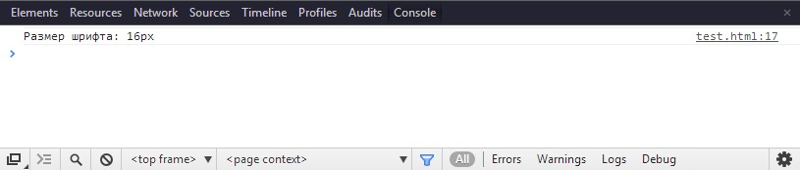

Установка для свойства значения в виде пустой строки ("") равносильна удалению этого свойства из атрибута style данного элемента.

## **Установка одновременно нескольких свойств CSS**

Существуют два способа одновременной установки нескольких CSS-свойств. Первый из них — это формирование цепочки вызовов метода css(), как показано ниже:

$(function() { $('label').css("font-size", "1.5em").css("color", "blue"); });

В этом сценарии устанавливаются значения свойств font-size и color. Того же эффекта можно добиться, используя объект отображения, как показано в примере ниже:

$(function() { var cssVals = { "font-size": "1.5em", "color": "blue" }; $('label').css(cssVals); });

Оба варианта сценария приводят к одному и тому же результату, показанному на рисунке:

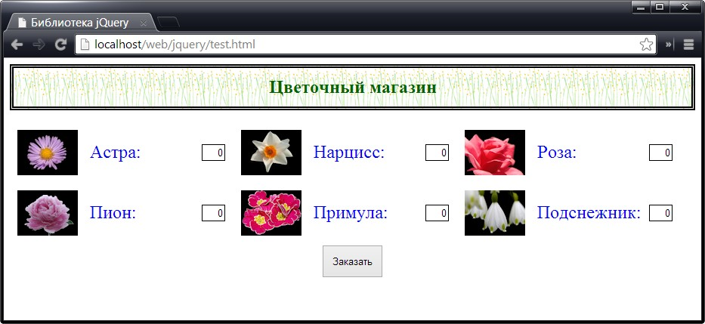

## **Установка относительных значений**

В качестве аргументов метод css() может принимать также относительные значения. Они представляют собой числовые значения, которым предшествуют знаки += и -= и которые добавляются или вычитаются из текущего значения. Этот прием можно использовать лишь в отношении числовых величин. Соответствующий пример приведен ниже:

$(function() { $('label:odd').css("font-size", "+=5") $('label:even').css("font-size", "-=5") });

Относительные значения выражаются в тех же единицах, что и значения свойств. В данном случае размер шрифта увеличивается на 5 пикселей для нечетных элементов label и уменьшается на ту же величину для четных. Результат показан на рисунке:

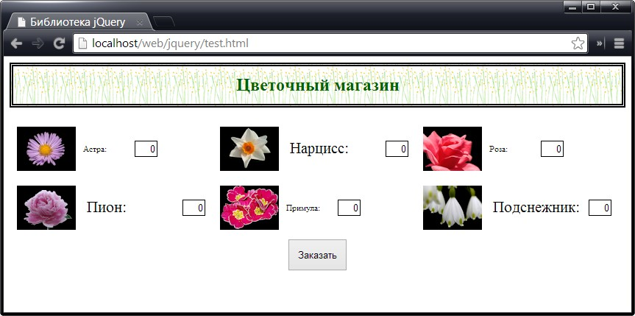

## **Установка свойств с помощью функции**

Можно устанавливать значения свойств динамически, передавая функцию методу css(). Соответствующий пример приведен ниже:

$(function() { $('label').css("border", function(index, currentValue) { if ($(this).closest("#row1").length > 0) { return "thick solid red"; } else if (index % 2 == 1) { return "thick double blue"; } }); });

Аргументами, передаваемыми функции, являются индекс элемента в наборе и текущее значение свойства. Переменная this ссылается на объект HTMLElement, соответствующий элементу, а функция возвращает значение, которое требуется установить.

## **Использование специализированных методов для работы со свойствами CSS**

В дополнение к методу css() в jQuery определен ряд специализированных методов, предназначенных для получения или установки значений конкретных свойств. Перечень этих методов приведен в таблице ниже:

|  |  |
| --- | --- |
| **Метод** | **Описание** |
| *height()* | Возвращает высоту (в пикселях) первого из элементов, содержащихся в объекте jQuery |
| *height(значение)* | Устанавливает высоту для всех элементов, содержащихся в объекте jQuery |
| *innerHeight()* | Возвращает внутреннюю высоту (т.е. высоту элемента, включая внутренние отступы, но исключая границы и поля) первого из элементов, содержащихся в объекте jQuery |
| *innerWidth()* | Возвращает внутреннюю ширину (т.е. ширину элемента, включая внутренние отступы, но исключая границы и поля) первого из элементов, содержащихся в объекте jQuery |
| *offset()* | Возвращает координаты первого из элементов, содержащихся в объекте jQuery, относительно начала документа |
| *outerHeight(логическое_значение)* | Возвращает высоту первого из элементов, содержащихся в объекте jQuery, включая внутренние отступы и границы. Аргумент определяет, должен ли при этом учитываться размер полей |
| *outerWidth(логическое_значение)* | Получает ширину первого из элементов, содержащихся в объекте jQuery, включая внутренние отступы и границы. Аргумент определяет, должен ли при этом учитываться размер полей |
| *position()* | Возвращает координаты первого из элементов, содержащихся в объекте jQuery, относительно его родительского элемента, у которого задан тип позиционирования |
| *scrollLeft(), scrollTop()* | Получает значение отступа прокрутки слева или сверху для первого из элементов, содержащихся в объекте jQuery |
| *scrollLeft(значение), scrollTop(значение)* | Устанавливает значение отступа прокрутки слева или сверху для всех элементов, содержащихся в объекте jQuery |
| *width()* | Получает ширину первого из элементов, содержащихся в объекте jQuery |
| *width(значение)* | Устанавливает ширину для всех элементов, содержащихся в объекте jQuery |
| *height(функция), width(функция)* | Устанавливает высоту или ширину всех элементов, содержащихся в объекте jQuery, с помощью функции |

Названия большинства этих методов говорят сами за себя, однако некоторые из них нуждаются в дополнительных пояснениях. Методы **offset()** и **position()** возвращают объект, имеющий свойства *top* и *left*, которые указывают положение элемента. Пример использования метода position() приведен ниже:

$(function() { var pos = $('img').position(); console.log("Позиция элемента сверху: " + pos.top + " слева: " + pos.left); });

Этот сценарий выводит на консоль значения свойств top и left объекта, возвращаемого данным методом. Результат выглядит следующим образом:

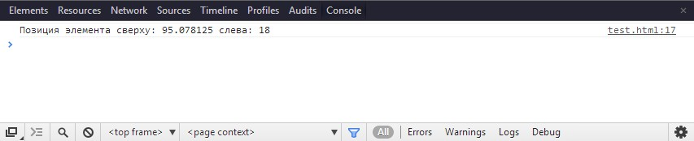

### **Установка ширины и высоты с помощью функции**

Ширину и высоту элементов набора можно устанавливать динамически, передавая методам width() и height() функцию в качестве аргумента. Аргументами функции являются позиция элемента в наборе и текущее значение свойства. Как вы уже сами могли догадаться, переменная this ссылается на объект HTMLElement, соответствующий текущему обрабатываемому элементу, а функция возвращает значение, которое требуется установить. Соответствующий пример приведен ниже:

$(function() { $('#row1 img').css("border", "thick solid red") .height(function(index, currentValue) { return (index + 1) * 25; }); });

В этом сценарии значение индекса, определяющего позицию элемента в наборе, используется в качестве множителя, регулирующего высоту элемента. Результат представлен на рисунке:

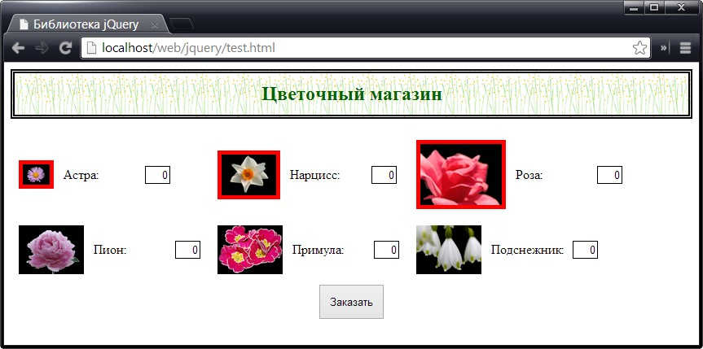

До сих пор мы занимались поиском атрибутов элементов, но в jQuery предусмотрены средства, позволяющие работать также с содержимым элементов. Доступные для этого методы приведены в таблице ниже:

|  |  |
| --- | --- |
| **Метод** | **Описание** |
| *text()* | Получает объединенное текстовое содержимое всех элементов, содержащихся в объекте jQuery, и их потомков |
| *text(значение)* | Устанавливает текстовое содержимое для всех элементов, содержащихся В объекте jQuery |
| *html()* | Возвращает HTML-содержимое первого из элементов, содержащихся в объекте jQuery |
| *html(значение)* | Устанавливает HTML-содержимое для всех элементов, содержащихся в объекте jQuery |
| *text(функция), html(функция)* | Устанавливает текстовое и HTML-содержимое с помощью функции |

С методом **text()** связана одна особенность: если он вызывается без аргументов, то возвращаемый им результат генерируется на основе содержимого всех выбранных элементов. В отличие от этого поведение метода **html()** согласуется с поведением остальных методов jQuery, и он возвращает лишь содержимое первого элемента выбранного набора, как показано в примере ниже:

$(function() { var html = $('div.dcell').html(); console.log(html); });

В этом сценарии метод html() используется для считывания HTML-содержимого первого из элементов, соответствующих селектору div.dcell, и вывода на консоль результата, который представлен ниже. Обратите внимание на то, что HTML-дескрипторы самого элемента в возвращаемый результат не включаются:

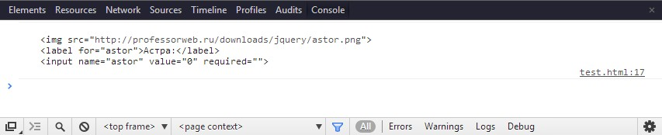

## **Изменение содержимого элементов**

Для изменения содержимого элементов используются методы html() и text(). В нашем примере документа для цветочного интернет-магазина сколько-нибудь значимое текстовое содержимое элементов отсутствует, поэтому в примере ниже показано лишь применение метода html() для этой цели:

$(function() { $('#row2 div.dcell').html($('div.dcell').html()); });

Этот сценарий изменяет HTML-содержимое тех принадлежащих классу dcell элементов div, которые являются потомками элемента row2. Для получения содержимого, подлежащего вставке, используется метод html(), который считывает HTML-содержимое из первого элемента div.dcell. Это приводит к тому, что каждое из изображений в нижнем ряду элементов заменяется изображением астры, как показано на рисунке:

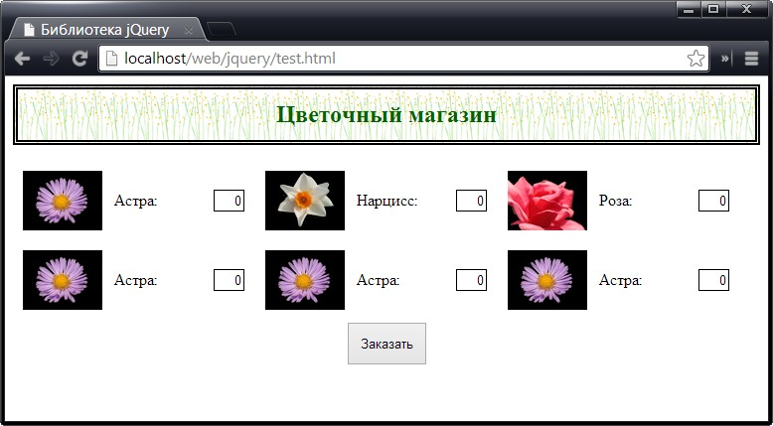

## **Изменение содержимого элементов с помощью функции**

Как и в случае многих других методов, передача методам html() и text() функции в качестве аргумента обеспечивает возможность динамического изменения содержимого элементов. В обоих случаях аргументами функции являются позиция элемента в объекте jQuery и текущее текстовое или HTML-содержимое. Переменная this ссылается на объект HTMLElement соответствующий элементу, а возвращаемое значение функции содержит требуемый результат.

Пример использования функции совместно с методом text() приведен ниже:

$(function() { $('label').css("border", "thick solid red").text(function(index, currentValue) { return "Индекс " + index; }); });

В этом сценарии текстовое содержимое элементов label изменяется в зависимости от значения аргумента index, указывающего позицию элемента в выбранном наборе (для заключения изменяемых элементов в рамку используется метод css()). Результат представлен на рисунке:

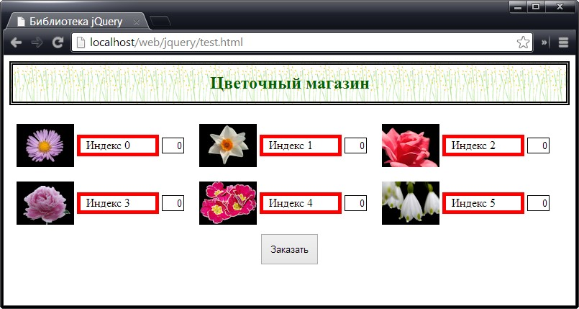

Для получения и изменения значений элементов формы (таких, как input) используется **метод val()**, описанный в таблице ниже:

|  |  |
| --- | --- |
| **Метод** | **Описание** |
| *val()* | Возвращает значение первого из элементов, содержащихся в объекте jQuery |
| *val(значение)* | Изменяет значения всех элементов, содержащихся в объекте jQuery |
| *val(функция)* | Изменяет значения всех элементов, содержащихся в объекте jQuery, с помощью функции |

Пример использования метода val() для получения значения первого из элементов, содержащихся в объекте jQuery, приведен ниже. Метод each() используется для перебора значений всех элементов input, содержащихся в документе:

$(function() { $('input').each(function(index, elem) { console.log("Имя: " + elem.name + " Значение: " + $(elem).val()); }); });

На консоль выводится следующий результат:

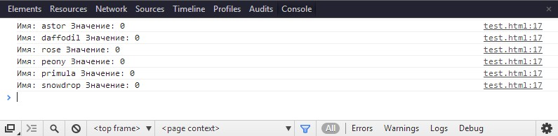

## **Изменение значений элементов формы**

Метод val() можно использовать для изменения значений всех элементов, содержащихся в объекте jQuery, передавая ему требуемое значение в качестве аргумента. Соответствующий пример приведен ниже:

$(function() { $("<button>Установить значения</button>").appendTo("#buttonDiv").click(setValues); function setValues(e) { $('input').val(100); e.preventDefault(); } });

В этом сценарии в документ добавляется кнопка, после щелчка на которой вызывается функция setValues(). Эта функция выбирает все элементы input в документе и устанавливает их значения равными 100 с помощью метода val(). Результат представлен на рисунке:

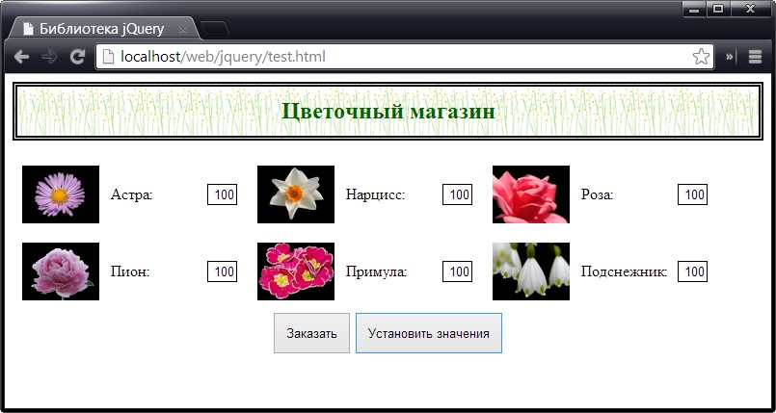

## **Изменение значений элементов формы с помощью функции**

Как несложно догадаться, для изменения значений с помощью метода val() можно использовать также функцию. Аргументами этой функции являются позиция элемента в наборе и его текущее значение. Переменная this ссылается на объект HTMLElement, представляющий обрабатываемый элемент. Используя этот способ, можно устанавливать значения элементов динамически, как показано в примере ниже:

$(function() { $('input').val(function(index, currentVal) { return (index + 1) * 100; }); });

В этом примере значения элементов устанавливаются на основании значения аргумента index, указывающего позицию элемента в выбранном наборе. Результат представлен на рисунке:

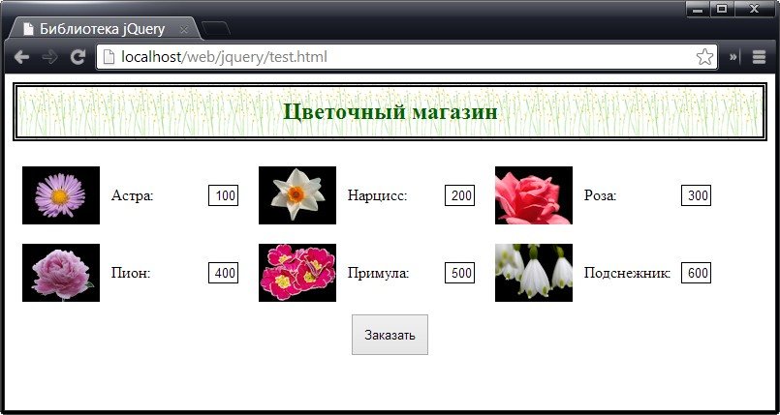

Библиотека jQuery позволяет связывать с элементами произвольные данные, которые впоследствии можно извлекать и тестировать. Перечень предназначенных для этого методов содержится в таблице ниже:

|  |  |
| --- | --- |
| **Метод** | **Описание** |
| *data(ключ, значение), data(объект отображения)* | Связывает одну или несколько пар "ключ-значение" с элементами, содержащимися в объекте jQuery |
| *data(ключ)* | Возвращает значение указанного ключа, связанное с первым из элементов, содержащихся в объекте jQuery |
| *data()* | Возвращает пары "ключ-значение", связанные с первым из элементов, содержащихся в объекте jQuery |
| *removeData(ключ)* | Удаляет данные, связанные с этим ключом, из всех элементов, содержащихся в объекте jQuery |
| *removeData()* | Удаляет все элементы данных из всех элементов, содержащихся в объекте jQuery |

Пример установки, тестирования, получения и удаления данных, связанных с элементами, приведен ниже:

$(function() { // установить данные $('img').each(function () { $(this).data("product", $(this).siblings("input[name]").attr("name")); }); // найти элементы с данными и получить значения $('*').filter(function() { return $(this).data("product") != null; }).each(function() { console.log("Элемент: " + this.tagName + " , связанное значение: " + $(this).data("product")); }); // удалить все данные $('img').removeData(); });

В этом сценарии можно выделить три отдельных этапа выполнения. На первом этапе метод data() используется для связывания элемента данных с ключом product. Данные получаются путем перехода от каждого элемента img к его сестринскому элементу input с атрибутом name.

На втором этапе сначала выбираются все элементы в документе, а затем с помощью метода filter() находятся те из них, у которых имеется значение, связанное с ключом product. Далее осуществляется перебор этих элементов с помощью метода each() и вывод данных на консоль. Здесь бросается в глаза, что операции дублируются, но я хотел продемонстрировать наилучшую методику выбора элементов, с которыми связаны данные. Специально предназначенных для этого селекторов или методов не существует, поэтому мы решаем данную задачу путем использования метода filter() совместно с функцией.

Наконец, метод removeData() используется для удаления всех данных из всех элементов img. Консольный вывод выглядит следующим образом:

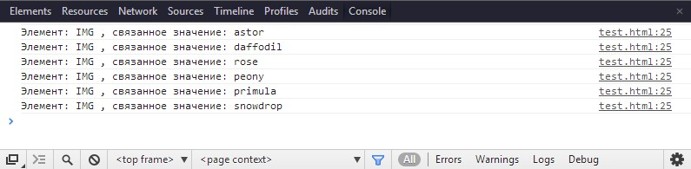

## **Работа с атрибутами данных HTML5**

В спецификации HTML5 определяются *атрибуты данных (data attributes)*, которые также позволяют связывать данные элементов. Атрибутам данных, называемым также *расширенными атрибутами (expand attributes)*, присваивают имена с префиксом data, и их очень удобно использовать для придания элементам дополнительного смысла, что не всегда удается обеспечить в полной мере с помощью классов.

Метод data() позволяет автоматически получать и изменять атрибуты данных, как показано в примере ниже:

<!DOCTYPE HTML> ... <script> $(function() { $('div.dcell').each(function () { var productVal = $(this).data("product"); console.log("Product: " + productVal); }); }); </script> ... </head><body> <h1>Цветочный магазин</h1> <form method="post"> <div id="oblock"> <div class="dtable"> <div id="row1" class="drow"> <div class="dcell" data-product="astor"> <img src="http://professorweb.ru/downloads/jquery/astor.png"/> <label for="astor">Астра:</label> <input name="astor" value="0" required> </div> <div class="dcell" data-product="daffodil"> <img src="http://professorweb.ru/downloads/jquery/daffodil.png"/> <label for="daffodil">Нарцисс:</label> <input name="daffodil" value="0" required > </div> <div class="dcell" data-product="rose"> <img src="http://professorweb.ru/downloads/jquery/rose.png"/> <label for="rose">Роза:</label> <input name="rose" value="0" required> </div> </div> </div> </div> <div id="buttonDiv"><button type="submit">Заказать</button></div> </form> ...

В этом примере атрибуты данных HTML5 добавляются в усеченную версию нашего образца документа. В сценарии сначала выбираются элементы с атрибутами данных, а затем связанные с элементами данные извлекаются с помощью метода data() и выводятся на консоль. Заметьте, что в имени атрибута префикс data- опущен — в качестве ссылки на атрибут data-product в сценарии используется просто product. На консоль выводится следующий результат:

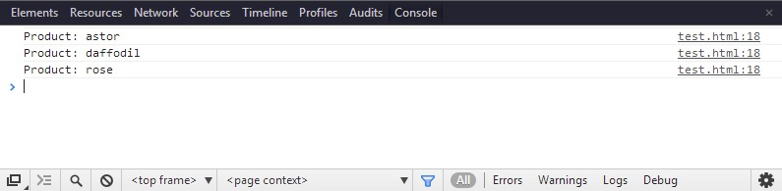

Метод data() учитывает атрибуты данных и при установке значений. Если вы указываете некоторый ключ, например product, то метод data() проверяет, существует ли соответствующий атрибут данных HTML5, например data-product. Если это так, то указанное вами значение присваивается атрибуту. В противном случае данные сохраняются внутри jQuery.

# **Обработка событий**

[Веб-программирование](https://professorweb.ru/my/html/html5/level1/web_info.php) --- [jQuery](https://professorweb.ru/my/javascript/jquery/level1/jquery_index.php) --- Обработка событий

**»» В данной статье используется** [**исходный код для примеров**](http://professorweb.ru/downloads/jquery/test.html)**. Сохраните эту страницу для тестирования приведенных ниже примеров.**

В библиотеке jQuery имеется ряд методов, предназначенных для регистрации функций, которые должны вызываться при срабатывании событий на интересующих вас элементах. Эти методы перечислены в таблице ниже:

|  |  |
| --- | --- |
| **Описание** | **Метод** |
| *bind(тип_события, функция), bind (тип_события, данные, функция)* | Добавляет обработчик событий в элементы, содержащиеся в объекте jQuery, с дополнительной возможностью передачи данных обработчику |
| *bind(тип_события, логическое значение)* | Создает обработчик событий по умолчанию, который всегда возвращает false, тем самым предотвращая выполнение действия, предусмотренного по умолчанию. Аргумент логическое_значение позволяет управлять всплытием событий |
| *bind(объект отображения)* | Добавляет набор обработчиков событий, заданных объектом отображения, во все элементы, содержащиеся в объекте jQuery |
| *one(тип_события, функция), one(тип_события, данные, функция)* | Добавляет обработчик событий в каждый из элементов, содержащихся в объекте jQuery, с дополнительной возможностью передачи данных обработчику. Обработчик может быть выполнен не более одного раза для каждого из элементов, после чего он отсоединяется от элемента |
| *unbind()* | Удаляет все обработчики событий из всех элементов, содержащихся в объекте jQuery |
| *unbind(тип_события)* | Удаляет ранее зарегистрированный обработчик событий из всех элементов, содержащихся в объекте jQuery |
| *unbind(тип_события, логическое_значение)* | Удаляет ранее зарегистрированный обработчик событий, всегда возвращающий значение false, из всех элементов, содержащихся в объекте jQuery |
| *unbind(Event)* | Удаляет обработчик событий с использованием объекта Event |

Различные разновидности метода **bind()** позволяют указывать функцию, которая должна вызываться при наступлении некоторого события, а поскольку мы имеем дело с jQuery, то эта функция будет применена по отношению к каждому из элементов, содержащихся в объекте jQuery, для которого был вызван метод bind(). Простой пример приведен ниже:

$(function() { $('img').bind("mouseenter", handleMouseEnter) .bind("mouseout", handleMouseOut); function handleMouseEnter(e) { $(this).css({ "border": "thick solid red", "opacity": "0.5" }); }; function handleMouseOut(e) { $(this).css({ "border": "", "opacity": "" }); } });

В этом примере выбираются все элементы img в документе и с помощью метода bind() регистрируются обработчики событий mouseenter и mouseout. В данном случае обработчики изменяют значения свойств border и opacity с помощью метода css(). При наведении указателя мыши на любой из элементов img соответствующее изображение заключается в рамку и становится частично прозрачным, но восстанавливает первоначальное состояние, когда указатель покидает область изображения.

Внутри функции-обработчика переменная this ссылается на набор элементов, к которому присоединен обработчик. Передаваемый обработчику **объект Event** является собственным объектом библиотеки jQuery и отличается от объекта Event, определенного в спецификации DOM. Свойства и методы объекта Event в jQuery описаны в таблице ниже:

|  |  |  |
| --- | --- | --- |
| **Свойство/метод** | **Описание** | **Тип возвращаемого значения** |
| *currentTarget* | Возвращает текущий элемент, событие которого обрабатывается. Этот элемент не обязательно является источником события, так как последнее могло быть передано ему дочерним элементом посредством механизма "всплытия" событий вверх по DOM-дереву. Для определения источника события необходимо использовать свойство target | HTMLElement |
| *data* | Возвращает дополнительные данные, переданные методу bind() при регистрации обработчика | object |
| *isDefaultPrevented()* | Возвращает true, если для данного объекта событий ранее вызывался метод preventDefault() | boolean |
| *isImmediatePropagationsStopped()* | Возвращает true, если для данного объекта событий ранее вызывался метод stopImmediatePropagation() | boolean |
| *isPropagationsStopped()* | Возвращает true, если для данного объекта событий ранее вызывался метод stopPropagation() | boolean |
| *originalEvent* | Возвращает первоначальный DOM-объект Event | event |
| *pageX, pageY* | Координаты указателя мыши относительно левого верхнего угла документа | number |
| *preventDefault()* | Отменяет выполнение действий по умолчанию, связанных с данным событием | void |
| *relatedTarget* | Для событий мыши возвращает другой имеющий отношение к событию объект, если таковой имеется. Какой именно будет этот объект, зависит от конкретного события | HTMLElement |
| *result* | Результат, возвращенный обработчиком данного события при его последнем вызове | object |
| *stopImmediatePropagation()* | Отменяет выполнение любых других обработчиков, связанных с данным событием | void |
| *stopPropagation()* | Предотвращает всплытие события вверх по иерархии DOM, но разрешает обработчикам, связанным с текущим обрабатываемым элементом, получить данное событие | void |
| *target* | Возвращает элемент, являющийся источником события | HTMLElement |
| *timestamp* | Возвращает время наступления события | number |
| *type* | Возвращает тип события | string |
| *which* | Возвращает информацию о нажатой кнопке или клавише для событий, связанных с мышью или клавиатурой | number |

Кроме того, для jQuery-объекта Event определено большинство свойств, которые имеются у стандартного DOM-объекта Event. Поэтому практически во всех ситуациях объект Event в jQuery можно рассматривать как расширение функциональности, определенной стандартом DOM.

## **Регистрация функции для обработки нескольких типов событий**

Очень часто обработка нескольких типов событий осуществляется с помощью одной функции. Как правило, это делается для событий, являющихся в определенной степени родственными. Типичным примером подобных событий могут служить события mouseenter и mouseout. Чтобы воспользоваться указанной возможностью, следует вызвать метод bind(), задав в качестве первого аргумента список событий, разделенных пробелами. Соответствующий пример приведен ниже:

$(function() { $('img').bind("mouseenter mouseout", handleMouse); function handleMouse(e) { var cssData = { "border": "thick solid red", "opacity": "0.5" } if (event.type == "mouseout") { cssData.border = ""; cssData.opacity = ""; } $(this).css(cssData); } });

В этом сценарии с помощью единственного вызова метода bind() мы указываем, что для всех элементов img в документе события mouseenter и mouseout должны обрабатываться функцией handleMouse(). Конечно, того же результата можно было бы добиться, используя цепочку вызовов метода bind():

$('img').bind("mouseenter", handleMouse).bind("mouseout", handleMouse); ...

Кроме того, для регистрации обработчиков событий можно использовать объект отображения. Свойствами этого объекта являются имена событий, а значениями свойств — функции, которые должны вызываться при наступлении событий. Пример использования метода bind() совместно с объектом отображения приведен ниже:

$(function() { $('img').bind({ mouseenter: function() { $(this).css("border", "thick solid red"); }, mouseout: function() { $(this).css("border", ""); } }); });

В этом примере мы определяем встроенные обработчики событий как элементы объекта отображения. Метод bind() осуществляет необходимую привязку обработчиков событий к элементам, используя информацию о событиях и функциях-обработчиках, которую получает через аргументы.

## **Передача данных обработчику событий**

Методу bind() можно передать объект, который jQuery впоследствии сделает доступным функции-обработчику через свойство Event.data. Это может пригодиться в тех случаях, когда одна и та же функция должна использоваться для обработки событий, источником которых служат разные наборы элементов. Значение свойства data можно использовать для того, чтобы определить, какой тип ответной реакции требуется в том или ином случае.

Пример определения и использования значения свойства data приведен ниже:

$(function() { $('img:odd').bind("mouseenter mouseout", "red", handleMouse); $('img:even').bind("mouseenter mouseout", "blue", handleMouse); function handleMouse(e) { var cssData = { "border": "thick solid " + e.data, } if (event.type == "mouseout") { cssData.border = ""; } $(this).css(cssData); } }); [Запустить пример](https://professorweb.ru/my/javascript/jquery/level2/files/test1.html)

В этом сценарии необязательный аргумент используется для передачи методу bind() информации о том, какого цвета рамка должна отображаться при срабатывании события mouseenter. Для нечетных элементов img рамка будет красной, а для четных — синей. Внутри функции обработки событий данные, которые считываются из свойства Event.data, используются для генерации значения CSS-свойства border.

## **Отмена поведения браузера по умолчанию**

Для некоторых событий предусмотрены действия по умолчанию, которые выполняются браузером, если источниками событий являются определенные элементы. Хорошим примером этого может служить щелчок на кнопке с атрибутом type, имеющим значение submit. Если элемент button находится внутри элемента form, то действием по умолчанию для браузера является отправка формы. Чтобы предотвратить выполнение этого действия, следует вызвать метод preventDefault() для объекта Event, как показано в примере ниже:

$(function() { $('button:submit').bind("click", function(e) { e.preventDefault(); }); });

Пойдем дальше. Обычно вы отменяете действие по умолчанию для того, чтобы вместо него выполнить некоторые другие действия. Например, вы приостанавливаете отправку браузером формы, поскольку хотите сделать это с помощью Ajax. В приведенном примере можно обойтись без привлечения функции и использовать возможности метода bind(), как показано в примере ниже:

$(function() { $('button:submit').bind("click", false); });

Первый аргумент — это событие (или события), действие по умолчанию для которого требуется отменить; с помощью второго аргумента можно указать, следует ли предотвратить поведение браузера по умолчанию и отменить всплытие события по дереву DOM.

## **Удаление обработчиков событий**

Для удаления обработчиков событий из элементов предназначен **метод unbind()**. Вызов метода unbind() без указания аргументов приводит к удалению всех обработчиков, связанных со всеми событиями, для всех элементов, содержащихся в объекте jQuery.

Можно прибегнуть к более избирательному подходу и передать события, которые вы хотите открепить от элементов, методу unbind() в качестве аргумента, как показано в примере ниже:

$(function() { $('img').bind("mouseenter mouseout", handleMouse); $('img[src*=rose]').unbind("mouseout"); function handleMouse(e) { var cssData = { "border": "thick solid red", "opacity": "0.5" } if (event.type == "mouseout") { cssData.border = ""; cssData.opacity = ""; } $(this).css(cssData); } });

В этом примере сначала со всеми элементами img связывается обработчик событий mouseenter и mouseout, а затем из элемента img с атрибутом src, содержащим rose, с помощью метода unbind() открепляется лишь событие mouseout, тогда как обработчик события mouseenter остается на месте.

## **Установка разового обработчика событий**

Метод **one()** позволяет зарегистрировать обработчик событий, который может быть выполнен не более одного раза для одного элемента, после чего удаляется из него. Соответствующий пример представлен в примере ниже:

$(function() { $('img').one("mouseenter", handleMouseEnter).one("mouseout", handleMouseOut); function handleMouseEnter(e) { $(this).css("border", "thick solid red"); }; function handleMouseOut(e) { $(this).css("border", ""); }; });

В этом примере обработчики событий mouseenter и mouseout устанавливаются с помощью метода one(). Если пользователь наведет указатель мыши на один из элементов img, а затем сместит его в сторону, то каждый из обработчиков сработает по одному разу, после чего оба обработчика будут удалены из данного элемента и он перестанет реагировать на перемещения мыши. В то же время привязка обработчиков к остальным элементам img сохранится, но это будет длиться лишь до тех пор, пока по отношению к каждому из них не будут совершены аналогичные манипуляции мышью.

## **Вызов обработчиков событий вручную**

Для вызова обработчиков событий вручную предусмотрены методы, перечисленные в таблице ниже:

|  |  |
| --- | --- |
| **Метод** | **Описание** |
| *trigger(тип_события)* | Запускает обработчики событий указанных типов для всех элементов, содержащихся в объекте jQuery |
| *trigger(Event)* | Запускает обработчики указанного события для всех элементов, содержащихся в объекте jQuery |
| *triggerHandler(тип_события)* | Запускает функцию-обработчик для первого из элементов, содержащихся в объекте jQuery, без выполнения действий по умолчанию или всплытия событий |

Пример запуска обработчиков событий вручную приведен в примере ниже:

$(function() { $('img').bind({mouseenter: function() { $(this).css("border", "thick solid red"); }, mouseout: function() { $(this).css("border", ""); } }); $("<button>Запустить</button>").appendTo("#buttonDiv").bind("click", function (e) { $('#row1 img').trigger("mouseenter"); e.preventDefault(); }); });

В этом сценарии с помощью метода bind() устанавливаются два обработчика событий для элементов img в документе. Затем мы вставляем в документ элемент button, используя для этого метод appendTo(), и регистрируем функцию-обработчик для события click с помощью метода bind().

После щелчка на созданной кнопке функция-обработчик выбирает элементы img, являющиеся потомками элемента со значением id, равным row1, и использует метод trigger() для вызова их обработчиков события mouseenter. Результат этого выглядит так, как если бы указатель мыши был наведен одновременно на все три элемента img.

### **Использование объекта Event**

Объект Event можно использовать для запуска обработчиков событий, прикрепленных к другим элементам. Этот прием удобен для применения внутри обработчиков, как показано в примере ниже:

$(function() { $('#row1 img').bind("mouseenter", function() { $(this).css("border", "thick solid red"); }).bind("mouseout", function() { $(this).css("border", ""); }); $('#row2 img').bind("mouseenter", function(e) { $(this).css("border", "thick solid blue"); $('#row1 img').trigger(e); }) .bind("mouseout", function(e) { $(this).css("border", ""); $('#row1 img').trigger(e); }); }); [Запустить пример](https://professorweb.ru/my/javascript/jquery/level2/files/test2.html)

В этом примере мы используем метод bind() для добавления красной рамки вокруг элементов img, являющихся потомками элемента со значением id, равным row1, в ответ на наступление события mouseenter. Затем то же самое делается в отношении элементов img, являющихся потомками элемента со значением id, равным row2, но с использованием рамки синего цвета. При этом добавляется следующая инструкция:

$('#row1 img').trigger(e);

Это приводит к тому, что при наведении указателя мыши на один из элементов img, являющихся потомками элемента со значением id, равным row2, срабатывают также обработчики события этого же типа, прикрепленные к элементам img, являющимся потомками элемента со значением id, равным row1.

Такой подход удобно использовать в тех случаях, когда требуется запускать обработчики событий того же типа, что и текущее обрабатываемое событие, однако так же просто можно получить аналогичный результат, указывая тип события.

### **Использование метода triggerHandler()**

Метод triggerHandler() также вызывает обработчики событий, однако при этом действия по умолчанию, предусмотренные для данного события, не выполняются и событие не распространяется вверх по дереву DOM. Кроме того, в отличие от метода trigger(), метод triggerHandler() вызывает функцию-обработчик лишь для первого из элементов, содержащихся в объекте jQuery.

Другое отличие состоит в том, что результатом метода triggerHandler() является результат, возвращаемый функцией-обработчиком. Отсюда следует, что метод triggerHandler() не может включаться в цепочки вызовов. Пример использования этого метода представлен ниже:

$(function() { $('#row1 img').bind("mouseenter", function() { $(this).css("border", "thick solid red"); }).bind("mouseout", function() { $(this).css("border", ""); }); $('#row2 img').bind("mouseenter", function(e) { $(this).css("border", "thick solid blue"); $('#row1 img').triggerHandler("mouseenter"); }) .bind("mouseout", function(e) { $(this).css("border", ""); $('#row1 img').triggerHandler("mouseout"); }); });

В библиотеке jQuery определен ряд так называемых *прямых (shorthand) методов*, позволяющих связывать часто используемые события с функциями-обработчиками. Ниже эти функции описаны с аргументом function, который задает функцию-обработчик для данного события. Это наиболее распространенный способ работы с событиями, который полностью эквивалентен вызову метода bind(), но требует меньших усилий по набору текста (по крайней мере, с моей точки зрения) и более отчетливо показывает, с каким именно событием связывается обработчик.

Пример использования одного из прямых методов представлен ниже:

$(function() { $('img').mouseenter(function() { $(this).css("border", "thick solid red"); }); });

Это эквивалентно использованию метода bind() для привязки события mouseenter. В этом примере нет ничего сложного, и у вас не должно было возникнуть никаких неясностей относительно того, как он работает. Однако прямые методы можно использовать и в качестве аналогов метода trigger(). Для этого их следует вызывать без указания аргумента. Соответствующий пример представлен ниже:

$(function() { $('img').bind("mouseenter", function() { $(this).css("border", "thick solid red"); }); $("<button>Запустить</button>").appendTo("#buttonDiv").click(function (e) { $('img').mouseenter(); e.preventDefault(); }); });

Здесь в документ добавляется кнопка (элемент button), после щелчка на которой выбираются элементы img и вызываются их обработчики события mouseenter. Ниже перечисляются различные категории прямых методов и событий, которым они соответствуют:

|  |  |
| --- | --- |
| **Метод** | **Описание** |
| События документа | |
| **load()** | Соответствует событию load, которое срабатывает после окончания загрузки всех подчиненных элементов и ресурсов документа |
| **ready()** | Срабатывает после обработки всех элементов, содержащихся в документе, и завершения построения DOM-структуры |
| **unload()** | Соответствует событию unload, которое срабатывает, когда пользователь покидает страницу |
| События браузера | |
| **error()** | Соответствует событию error, которое срабатывает при возникновении проблем с загрузкой внешних ресурсов, например изображений |
| **resize()** | Соответствует событию resize, которое срабатывает при изменении размера окна браузера |
| **scroll()** | Соответствует событию scroll, которое срабатывает при использовании полос прокрутки |
| События мыши | |
| **click()** | Соответствует событию click, которое срабатывает, когда пользователь выполняет щелчок мышью |
| **dbclick()** | Соответствует событию dbclick, которое срабатывает, когда пользователь выполняет двойной щелчок мышью |
| **focusin()** | Соответствует событию focusin, которое срабатывает при использовании полос прокрутки |
| **focusout()** | Соответствует событию focusout, которое срабатывает, когда элемент теряет фокус |
| **hover()**, *hover(функция, функция)* | Запускается, когда указатель мыши перемещается в область элемента или покидает ее. Если указана только одна функция, она используется в обоих случаях |
| **mousedown()** | Соответствует событию mousedown, которое срабатывает при щелчке мышью над элементом |
| **mouseenter()** | Соответствует событию mouseenter, которое срабатывает при наведении указателя мыши на область экрана, занимаемую элементом |
| **mouseleave()** | Соответствует событию mouseleave, которое срабатывает, когда указатель мыши покидает область экрана, занимаемую элементом |
| **mousemove()** | Соответствует событию mousemove, которое срабатывает, когда указатель мыши перемещается в пределах области экрана, занимаемой элементом |
| **mouseout()** | Соответствует событию mouseout, которое срабатывает, когда указатель мыши покидает область экрана, занимаемую элементом |
| **mouseover()** | Соответствует событию mouseover, которое срабатывает, когда указатель мыши находится в области экрана, занимаемой элементом |
| **mouseup()** | Соответствует событию mouseup, которое срабатывает при отпускании ранее нажатой кнопки мыши над элементом |
| События формы | |
| **blur()** | Соответствует событию blur, которое срабатывает, когда элемент теряет фокус |
| **change()** | Соответствует событию change, которое срабатывает при изменении значения элемента |
| **focus()** | Соответствует событию focus, которое срабатывает, когда элемент получает фокус |
| **select()** | Соответствует событию select, которое срабатывает при выборе пользователем значения элемента |
| **submit()** | Соответствует событию submit, которое срабатывает при отправке формы пользователем |
| События клавиатуры | |
| **keydown()** | Соответствует событию keydown, которое срабатывает, когда пользователь нажимает клавишу на клавиатуре |
| **keypress()** | Соответствует событию keypress, которое происходит, когда пользователь нажимает и отпускает клавишу на клавиатуре |
| **keyup()** | Соответствует событию keyup, которое срабатывает, когда пользователь отпускает клавишу на клавиатуре |

Метод ready() заслуживает отдельного замечания. Ему нет соответствия среди событий DOM, но он чрезвычайно полезен при работе с jQuery.

Метод hover() предлагает удобный способ связывания функции-обработчика с событиями mouseenter и mouseleave. Если функции передаются два аргумента, то первый из них вызывается в ответ на событие mouseenter, а второй — в ответ на событие mouseleave. Если вы укажете только одну функцию, то она будет вызываться для обоих событий. Пример использования метода hover() представлен в примере ниже:

$(function() { $('img').hover(handleMouseEnter, handleMouseLeave); function handleMouseEnter(e) { $(this).css("border", "thick solid red"); }; function handleMouseLeave(e) { $(this).css("border", ""); } });

ольшая часть функциональности пользовательского интерфейса, связанной с jQuery, содержится в библиотеке jQuery UI, но в ядро библиотеки все же включены некоторые простые эффекты и средства анимации. Несмотря на то что я назвал их простыми, с их помощью можно реализовать довольно сложные эффекты. Эти средства предназначены в основном для анимация видимости элементов, однако их можно использовать также для анимации ряда CSS-свойств самыми разными способами.

Назначением большинства базовых эффектов является простое отображение или сокрытие элементов. Методы, используемые для этой цели, описаны в таблице ниже:

|  |  |
| --- | --- |
| **Метод** | **Описание** |
| *hide()* | Немедленно скрывает все элементы, содержащиеся в объекте jQuery |
| *hide(продолжительность), hide(продолжительность, стиль)* | Плавно скрывает элементы, содержащиеся в объекте jQuery, в течение заданного времени с возможностью указания стиля анимации |
| *hide(продолжительность, функция), hide(продолжительность, стиль, функция)* | Скрывают все элементы, содержащиеся в объекте jQuery, в течение заданного времени с возможностью указания стиля анимации и функции, которая вызывается по завершении создания эффекта |
| *show()* | Немедленно отображает все элементы, содержащиеся в объекте jQuery |
| *show(продолжительность), show(продолжительность, стиль)* | Отображают все элементы, содержащиеся в объекте jQuery, в течение заданного времени с возможностью указания стиля анимации |
| *show(продолжительность, функция), show(продолжительность, стиль, функция)* | Отображают все элементы, содержащиеся в объекте jQuery, в течение заданного времени с возможностью указания стиля анимации и функции, которая вызывается по завершении создания эффекта |
| *toggle()* | Немедленно переключает (отображает, если они скрыты, и скрывает, если они отображаются) видимость элементов, содержащихся в объекте jQuery |
| *toggle(продолжительность), toggle(продолжительность, стиль)* | Переключают видимость элементов, содержащихся в объекте jQuery, в течение заданного времени с возможностью указания стиля анимации |
| *toggle(продолжительность, функция), toggle(продолжительность, стиль, функция)* | Переключают видимость элементов, содержащихся в объекте jQuery, в течение заданного времени с возможностью указания стиля анимации и функции, которая вызывается по завершении создания эффекта |
| *toggle(логическое_значение)* | Осуществляет одностороннее переключение видимости элементов, содержащихся в объекте jQuery |

Пример использования методов **show()** и **hide()** без аргументов для создания простейших эффектов приведен ниже:

$(function() { $("<button>Скрыть</button><button>Показать</button>").appendTo("#buttonDiv") .click(function(e) { if ($(e.target).text() == "Скрыть") { $('#row1 div.dcell').hide(); } else { $('#row1 div.dcell').show(); } e.preventDefault(); }); }); [Запустить пример](https://professorweb.ru/my/javascript/jquery/level2/files/test3.html)

В этом сценарии посредством DOM-манипуляций создаются две кнопки (элементы button) и предоставляется функция, которая должна вызываться после щелчка на любой из этих кнопок. Данная функция определяет с помощью метода text(), на какой из кнопок был выполнен щелчок, и в зависимости от этого вызывает либо метод show(), либо метод hide().

В обоих случаях указанная функция вызывается как метод объекта jQuery, созданного с помощью селектора #row1 div.cell. Таким образом, невидимыми или видимыми будут становиться те объекты div, принадлежащие классу dcell, которые являются потомками элемента с атрибутом id, равным row1.

В данном случае переход элементов из одного состояния в другое выполняется немедленно, без анимации. Он не сопровождается какими-либо задержками или эффектами, и все элементы появляются или исчезают сразу же после щелчка. Вызов метода hide() для элементов, которые уже сделаны невидимыми, равно как и вызов метода show() для элементов, которые уже сделаны видимыми, не дает никакого эффекта. Наконец, обратите внимание, что при сокрытии или отображении элемента одновременно с ним скрываются или отображаются все его потомки.

## **Переключение видимости элементов**

Для перевода элементов из видимого состояния в невидимое и наоборот используется **метод toggle()**. Соответствующий пример приведен ниже:

$(function() { $("<button>Переключить</button>").appendTo("#buttonDiv") .click(function(e) { $('div.dcell:first-child').toggle(); e.preventDefault(); }); }); [Запустить пример](https://professorweb.ru/my/javascript/jquery/level2/files/test4.html)

В этом примере мы добавляем в документ единственную кнопку, после щелчка на которой вызывается метод toggle(), изменяющий видимость тех элементов div.dcell, которые являются первыми дочерними элементами своих родителей.

Обратите внимание на сворачивание структуры документа в окрестности скрытых элементов. Если вы хотите скрыть элементы таким образом, чтобы область, которую они занимали, отображалась на странице, установите для CSS-свойства visibility значение hidden.

## **Одностороннее переключение видимости элементов**

Передача методу toggle() логического (булевого) значения позволяет налагать ограничения на возможные направления изменения состояния видимости элементов. Если в качестве аргумента методу toggle() передается значение true, то это приведет лишь к отображению скрытых элементов (при этом видимые элементы скрываться не будут). Передача значения false обеспечивает противоположный эффект: видимые элементы скрываются, но скрытые элементы не становятся видимыми.

Должен признаться, я не вижу в этом средстве большой пользы, и включил его в рассмотрение исключительно ради полноты изложения.

## **Анимация видимости элементов**

Процесс отображения и сокрытия элементов можно анимировать, передавая методу show(), hide() или toggle() параметр, задающий длительность анимации. В этом случае процесс сокрытия или отображения элементов будет осуществляться плавно на протяжении указанного периода. Возможные варианты задания продолжительности периода анимации перечислены в таблице ниже:

|  |  |
| --- | --- |
| **Значение** | **Описание** |
| миллисекунды | Длительность анимации в миллисекундах |
| *slow* | Краткий эквивалент значения 600 мс |
| *fast* | Краткий эквивалент значения 200 мс |

Пример анимации отображения и сокрытия элементов приведен ниже. В этом примере для задания длительности анимационного перехода мы используем строковый параметр fast, с помощью которого указываем, что на переключение видимости элементов img в документе отводится 600 мс:

$(function() { $("<button>Переключить</button>").appendTo("#buttonDiv") .click(function(e) { $('img').toggle('fast', 'linear'); e.preventDefault(); }); }); [Запустить пример](https://professorweb.ru/my/javascript/jquery/level2/files/test5.html)

Указывая длительность периода анимации в миллисекундах, не заключайте значение в кавычки. Например, следует использовать запись $('img').toggle(500), а не $('img').toggle('500'). При наличии кавычек указанное значение будет проигнорировано, и вместо него будет использовано внутреннее значение, установленное по умолчанию.

Вызывая в этом сценарии метод toggle(), мы также передаем ему дополнительный аргумент, называемый *функцией смягчения (easing function)* или *стилем смягчения (easing style)*, с помощью которого задаем требуемый стиль анимации.

Под смягчением здесь понимается смягчение анимационного перехода путем регулирования его скорости в процессе анимации. Доступны два предустановленных стиля смягчения: *swing* и *linear*. Стилю swing соответствует медленное начало анимации с последующим ее ускорением и повторным замедлением в конце анимации. Стилю linear соответствует постоянная скорость анимации на протяжении всего процесса. Если этот аргумент опущен, то по умолчанию используется значение swing.

## **Использование функций обратного вызова в эффектах**

Методам show(), hide() и toggle() можно передавать в качестве аргумента функцию, которая будет вызвана по окончании анимации. Эту возможность можно использовать для обновления состояния других элементов, чтобы отразить изменения в их состоянии, как показано в примере ниже:

$(function() { var hiddenRow = "#row2"; var visibleRow = "#row1"; $(hiddenRow).hide(); $("<button>Поменять</button>").insertAfter("#buttonDiv button") .click(function(e) { hideVisibleElement(); e.preventDefault(); }); function hideVisibleElement() { $(visibleRow).hide("fast", showHiddenElement); } function showHiddenElement() { $(hiddenRow).show("fast", switchRowVariables); } function switchRowVariables() { var temp = hiddenRow; hiddenRow = visibleRow; visibleRow = temp; } }); [Запустить пример](https://professorweb.ru/my/javascript/jquery/level2/files/test6.html)

Чтобы сделать этот пример более понятным, функциональность эффекта была распределена между несколькими отдельными функциями. Сначала мы скрываем один из элементов div, который служит рядом таблицы элементов в макете страницы, созданном с помощью стилей CSS, и определяем две переменные, с помощью которых отслеживаем, какой именно из рядов является видимым, а какой — невидимым.

Далее в документ добавляется кнопка (элемент button), после щелчка на которой вызывается функция hideVisibleElement(), использующая метод hide() для анимации сокрытия видимого ряда элементов. При этом мы указываем имя функции, которая должна быть вызвана по завершении эффекта, в данном случае — showHiddenElement.

В этой функции для анимации восстановления видимости элементов используется метод show(). И вновь мы указываем здесь функцию, которая должна быть вызвана по завершении эффекта. В данном случае ею является функция switchRowVariables(), отслеживающая видимость элементов, что позволяет применить анимацию к нужным элементам при выполнении следующего щелчка на кнопке.

Теперь при щелчке на кнопке вместо текущего ряда отобразится скрытый ряд, причем анимация выполняется быстро, чтобы длительный переход страницы из одного состояния в другое не раздражал пользователя.

Процесс перехода осуществляется плавно, причем никаких помех со стороны табличной компоновки CSS не наблюдается, поскольку воздействию подвергаются не индивидуальные ячейки, а ряды таблицы в целом. Обычно необходимости в разбиении эффекта на отдельные функции, как это было сделано в данном примере, не возникает. В примере ниже представлен этот же пример, преобразованный к более компактному виду за счет использования набора встроенных функций:

$(function() { var hiddenRow = "#row2"; var visibleRow = "#row1"; $(hiddenRow).hide(); $("<button>Поменять</button>").insertAfter("#buttonDiv button") .click(function(e) { $(visibleRow).hide("fast", function() { $(hiddenRow).show("fast", function() { var temp = hiddenRow; hiddenRow = visibleRow; visibleRow = temp; }); }); e.preventDefault(); }); });

## **Эффекты плавного изменения высоты элементов**

В библиотеке jQuery имеется ряд методов, предназначенных для создания эффектов плавного раскрытия и свертывания элементов путем изменения их высоты (так называемые эффекты скольжения). Эти методы приведены в таблице ниже:

|  |  |
| --- | --- |
| **Метод** | **Описание** |
| *slideDown(), slideDown(продолжительность, функция), slideDown(продолжительность, стиль, функция)* | Отображает элементы путем их плавного раскрытия на странице в направлении вниз |
| *slideUp(), slideUp(продолжительность, функция), slideUp(продолжительность, стиль, функция)* | Скрывает элементы путем их плавного свертывания на странице в направлении вверх |
| *slideToggle(), slideToggle(продолжительность, функция), slideToggle(продолжительность, стиль, функция)* | Изменяет состояние видимости элементов путем их плавного свертывания в направлении вверх и раскрытия в направлении вниз |

Эти методы анимируют размеры элементов по вертикали. Они принимают те же аргументы, что и методы базовых эффектов. Вы можете передавать им в качестве аргументов длительность эффекта, стиль смягчения и функцию обратного вызова, самостоятельно выбирая тот вариант вызова, который вам подходит. Соответствующий пример представлен в примере ниже:

$(function() { $("<button>Свернуть развернуть</button>").insertAfter("#buttonDiv button") .click(function(e) { $('h1').slideToggle("fast"); e.preventDefault(); }); }); [Запустить пример](https://professorweb.ru/my/javascript/jquery/level2/files/test7.html)

В этом примере метод **slideToggle()** используется для создания эффекта попеременного появления и исчезновения элемента h1 путем изменения его высоты.

## **Эффекты плавного изменения прозрачности элементов**

В этом разделе рассматриваются методы, предназначенные для создания эффектов "растворения" элементов, которые используются для отображения и сокрытия элементов путем изменения их непрозрачности (или, если вам так больше нравится, путем изменения их прозрачности). Эти методы приведены в таблице ниже:

|  |  |
| --- | --- |
| **Метод** | **Описание** |
| *fadeOut(), fadeOut(продолжительность), fadeOut(продолжительность, функция), fadeOut(продолжительность, стиль, функция)* | Скрывают элементы путем уменьшения их непрозрачности |
| *fadeIn(), fadeIn(продолжительность), fadeIn(продолжительность, функция), fadeIn(продолжительность, стиль, функция)* | Отображают элементы путем увеличения их непрозрачности |
| *fadeTo(продолжительность, непрозрачность), fadeTo(продолжительность, непрозрачность, стиль, функция)* | Изменяют непрозрачность до указанного уровня |
| *fadeToggle(), fadeToggle(продолжительность), fadeToggle(продолжительность, функция), fadeToggle(продолжительность, стиль, функция)* | Попеременно отображают и скрывают элементы с использованием непрозрачности |

Наборы параметров, используемых в методах **fadeIn()**, **fadeOut()** и **fadeToggle()**, аналогичны наборам параметров, используемых в других методах, создающих эффекты. При вызове этих методов им можно передавать такие параметры, как длительность анимации, стиль анимации и функция обратного вызова, как это было продемонстрировано в предыдущих примерах.

Пример использования эффектов прозрачности приведен ниже:

$(function() { $("<button>Переключить</button>").insertAfter("#buttonDiv button") .click(function(e) { $('img').fadeToggle(); e.preventDefault(); }); }); [Запустить пример](https://professorweb.ru/my/javascript/jquery/level2/files/test8.html)

Метод fadeToggle() применен здесь к элементам img частично для демонстрации ограничений этого эффекта. В отличие от других эффектов, которые изменяют также размер выбранных элементов, эффект прозрачности затрагивает лишь параметр непрозрачности. Это означает, что методы fade() обеспечивают плавную анимацию лишь до тех пор, пока элементы не станут полностью прозрачными, после чего jQuery скрывает их, и компоновка страницы изменяется скачкообразно. В некоторых ситуациях такое поведение страницы может раздражать пользователей.

### **Анимация прозрачности до определенного значения**

Для создания анимации, которая прекращается в тот момент, когда параметр непрозрачности достигает определенного значения, используется метод **fadeTo()**. Параметр непрозрачности может принимать значения в интервале от 0 (полная прозрачность) до 1 (полная непрозрачность). При этом свойство видимости элементов не изменяется, что позволяет избежать скачкообразного изменения компоновки страницы, о котором говорилось выше.

Пример использования метода fadeTo() приведен ниже:

$(function() { $("<button>Растворить картинки</button>").insertAfter("#buttonDiv button") .click(function(e) { $('img').fadeTo("fast", 0); e.preventDefault(); }); }); [Запустить пример](https://professorweb.ru/my/javascript/jquery/level2/files/test9.html)

В этом примере мы указали, что непрозрачность элементов должна уменьшаться до тех пор, пока они не станут полностью прозрачными. Производимый эффект в данном случае оказывается тем же, что и при использовании метода fadeOut(), однако по завершении анимационного перехода элементы не скрываются.

Уменьшать непрозрачность до нуля вовсе необязательно. Для этого параметра можно указать любое другое значение в пределах допустимого интервала (0 - 1).

Библиотека jQuery не ограничивает вас созданием лишь базовых эффектов анимации высоты и непрозрачности элементов. Можно создавать также собственные эффекты. Пригодные для этого методы перечислены в таблице ниже:

|  |  |
| --- | --- |
| **Метод** | **Описание** |
| *animate(свойства),   animate(свойства, продолжительность),   animate(свойства, продолжительность, функция),   animate(свойства, продолжительность, стиль, функция)* | Выполняют анимацию за счет плавного изменения значений CSS-свойств с возможностью указания длительности и стиля анимации, а также функции обратного вызова |
| *animate(свойства, продолжительность, параметры)* | Выполняет анимацию за счет плавного изменения значений CSS-свойств, которые, как и дополнительные параметры, передаются методу в виде объекта с возможностью передачи объекта, содержащего дополнительные параметры, в качестве аргумента |

Библиотека jQuery позволяет выполнить анимацию любого свойства, принимающего простые числовые значения, например свойства height.

В качестве аргументов **метод animate()** принимает объект отображения, содержащий набор свойств в виде пар "имя-значение", анимацию которых требуется выполнить, и дополнительные параметры. Пример пользовательской анимации приведен ниже:

$(function() { $('form').css({"position": "fixed", "top": "70px", "z-index": "2"}); $('h1').css({"position": "fixed", "z-index": "1", "min-width": "0"}); $("<button>Анимировать</button>").insertAfter("#buttonDiv button") .click(function(e) { $('h1').animate({ height: $('h1').height() + $('form').height() + 10, width: ($('form').width()) }); e.preventDefault(); }); }); [Запустить пример](https://professorweb.ru/my/javascript/jquery/level2/files/test10.html)

В этом сценарии мы намереваемся анимировать размеры элемента h1 таким образом, чтобы его фоновое изображение выходило за пределы элемента form. Прежде чем это можно будет сделать, необходимо внести некоторые изменения в свойства элементов, затрагиваемые анимацией. Это можно было бы сделать, внеся соответствующие изменения в таблицу стилей. Однако, мы используем для этой цели средства JavaScript.

Чтобы упростить управление анимацией, мы позиционируем элементы form и h1 в режиме fixed и обеспечиваем отображение элемента form поверх элемента h1 путем установки соответствующих значений свойства z-index для этих элементов.

В документ добавлена кнопка, щелчок на которой приводит к вызову элемента animate(). Анимируются свойства height и width, информация о которых получается с помощью методов jQuery.

## **Использование абсолютных целевых значений свойств**

Обратите внимание на то, что в процессе создания анимации мы указываем лишь конечные значения свойств. В jQuery при создании пользовательской анимации в качестве отправной точки используются текущие значения анимируемых свойств. В последнем сценарии используются значения свойств, извлеченные с помощью соответствующих методов jQuery, однако для этого существуют и другие возможности. Первая и наиболее очевидная из них — это использование абсолютных значений свойств, как показано в примере ниже:

... $('h1').animate({ left: 50, height: $('h1').height() + $('form').height() + 10, width: ($('form').width()) }); ...

В этом примере мы добавили в анимацию свойство left, указав для него абсолютное значение 50 (что будет воспринято jQuery как 50 пикселей). В результате этого элемент h1 сместится вправо.

## **Использование относительных целевых значений свойств**

При задании целевых значений анимируемых свойств допускается использовать относительные значения. Увеличение значения указывается префиксом +=, уменьшение префиксом -=. Пример использования относительных значений приведен ниже:

... $('h1').animate({ height: "+=100", width: "-=70" }); ... [Запустить пример](https://professorweb.ru/my/javascript/jquery/level2/files/test11.html)

Когда вы используете эффекты, jQuery создает для каждого выбранного элемента очередь функций, выполняющих анимацию. Каждая такая функция начинает выполняться лишь после того, как закончится выполнение предыдущей. Существует ряд методов, позволяющих получать информацию о состоянии очереди или управлять ею. Эти методы приведены в таблице ниже:

|  |  |
| --- | --- |
| **Метод** | **Описание** |
| *queue()* | Возвращает очередь эффектов, которые должны быть выполнены для элементов, содержащихся в объекте jQuery |
| *queue(функция)* | Добавляет функцию в конец очереди |
| *dequeue()* | Выполняет и одновременно удаляет из очереди первую из находящихся в ней функций для элементов, содержащихся в объекте jQuery |
| *stop(), stop(очистка), stop(очистка, конечный_переход)* | Останавливает текущую анимацию |
| *delay(продолжительность)* | Вставляет задержку между эффектами, находящимися в очереди |

Можете сами создать очередь эффектов, объединив в обычной цепочке вызовов функции, создающие анимационные эффекты, как показано в примере ниже:

$(function() { $('form').css({"position": "fixed", "top": "70px", "z-index": "2"}); $('h1').css({"position": "fixed", "z-index": "1", "min-width": "0"}); var timespan = "slow"; cycleEffects(); function cycleEffects() { $('h1') .animate({left: "+=100"}, timespan) .animate({left: "-=100"}, timespan) .animate({height: 223,width: 700}, timespan) .animate({height: 30,width: 500}, timespan) .slideUp(timespan) .slideDown(timespan, cycleEffects); } }); [Запустить пример](https://professorweb.ru/my/javascript/jquery/level2/files/test12.html)

В этом сценарии с помощью обычной цепочки вызовов методов jQuery создается серия анимационных эффектов, применяемых к элементу h1. В последнем эффекте в качестве функции обратного вызова используется функция cycleEffects(), которая повторно запускает анимационный процесс с самого начала.

Циклические эффекты подобного рода очень быстро надоедают, и их следует избегать в повседневной практике. Поначалу они завораживают, но вскоре начинают вызывать раздражение, доставляя пользователям лишь головную боль. В примере этот процесс используется только для того, чтобы показать, как работают очереди эффектов.

Тот же результат можно было получить с помощью функций обратного вызова, но в этом случае очередь эффектов не создавалась бы, поскольку функция, запускающая следующую анимацию, начнет выполняться лишь после того, как закончится выполнение предыдущей функции. В случае использования обычной цепочки вызовов методов, как это было сделано в данном примере, анализируются сразу все методы, и анимационные эффекты автоматически помещаются в очередь.

Ограниченность этого подхода проявляется в том, что он позволяет работать только с текущим набором выбранных элементов. В то же время, используя функции обратного вызова, можно создавать последовательности эффектов, относящихся к ничем не связанным между собой элементам.

## **Отображение элементов из очереди эффектов**

Для просмотра содержимого очереди эффектов можно использовать **метод queue()**. Правда, пользы от этого будет не очень много, поскольку очередь может содержать один из двух возможных типов объектов данных. Если эффект выполняется, то соответствующим ему элементом очереди является строковое значение inprogress. Если же эффект не выполняется, то элементом очереди является функция, которая будет вызываться.

Все эффекты jQuery выполняются функцией **doAnimation()**, и поэтому вам не удастся определить, какой именно будет следующая анимация. Тем не менее, приступая к работе с очередью, всегда полезно просмотреть ее содержимое. Соответствующий пример приведен ниже:

$(function() { $('h1').css({"position": "fixed", "z-index": "1", "min-width": "0"}); $('form').remove(); $('<table border=1></table>') .appendTo('body').css({ position: "fixed", "z-index": "2", "border-collapse": "collapse", top: 100 }); var timespan = "slow"; cycleEffects(); printQueue(); function cycleEffects() { $('h1') .animate({left: "+=100"}, timespan) .animate({left: "-=100"}, timespan) .animate({height: 223,width: 700}, timespan) .animate({height: 30,width: 500}, timespan) .slideUp(timespan) .slideDown(timespan, cycleEffects); } function printQueue() { var q = $('h1').queue(); var qtable = $('table'); qtable.html("<tr><th>Длина очереди:</th><td>" + q.length + "</td></tr>"); for (var i = 0; i < q.length; i++) { var baseString = "<tr><th>" + i + ":</th><td>"; if (q[i] == "inprogress") { $('table').append(baseString + "Выполняется</td></tr>"); } else if (q[i].name == "") { $('table').append(baseString + q[i] + "</td></tr>"); } else { $('table').append(baseString + q[i].name + "</td></tr>"); } } setTimeout(printQueue, 500); } }); [Запустить пример](https://professorweb.ru/my/javascript/jquery/level2/files/test13.html)

В этом примере элемент form нам не нужен, в связи с чем мы убираем его из DOM и заменяем простым элементом table, который будем использовать для отображения содержимого очереди. В код добавлена также функция printQueue(), которая периодически вызывает саму себя через определенные промежутки времени. Эта функции вызывает метод queue(), а также отображает в элементе table количество элементов в очереди и некоторую информацию о них. Как уже подчеркивалось, особой ценности эта информации не представляет, однако она позволяет получить некоторую общую картину происходящего.

При первом вызове функции cycleEffects() в очереди эффектов находится шесть элементов, первый из которых находится в состоянии выполнения. Другие элементы являются экземплярами функции doAnimation(). По завершении выполнения каждого эффекта jQuery удаляет соответствующий элемент из очереди. Как только заканчивается выполнение последнего из находящихся в очереди эффектов, происходит повторный вызов функции cycleEffects(), восстанавливающей первоначальное состояние очереди, в котором в ней содержится шесть элементов.

## **Остановка эффектов и очистка очереди**

Для остановки выполнения текущей анимации можно использовать **метод stop()**. Можно передать этому методу два дополнительных аргумента, каждый из которых принимает логические значения. Если первый аргумент равен true, то все другие эффекты удаляются из очереди и не будут выполняться. Указание значения true для второго дополнительного аргумента приведет к тому, что для анимируемых CSS-свойств будут установлены их целевые значения.

По умолчанию оба аргумента имеют значения false, означающие, что из очереди удаляется лишь текущий эффект и что анимируемые свойства сохраняют значения, которые они имели на момент остановки выполнения эффекта. Если очередь не очищается, то jQuery переходит к следующему эффекту и выполняет его, как обычно.

Пример использования метода stop() приведен ниже:

$(function() { $('h1').css({"position": "fixed", "z-index": "1", "min-width": "0"}); $('form').remove(); $('<table border=1></table>') .appendTo('body').css({ position: "fixed", "z-index": "2", "border-collapse": "collapse", top: 100 }); $('<button>Стоп</button><button>Старт</button>') .appendTo($('<div style="margin-top:180px"/>').appendTo("body") .css({position: "fixed", "z-index": "2", "border-collapse": "collapse", top: 100, left:200 })).click(function(e) { $(this).text() == "Стоп" ? $('h1').stop(true, true) : cycleEffects(); }); var timespan = "slow"; ... }); [Запустить пример](https://professorweb.ru/my/javascript/jquery/level2/files/test14.html)

Для демонстрации того, как работает метод stop(), в документ добавлены две кнопки. После щелчка на кнопке "Стоп" вызывается метод stop(), которому передаются два аргумента true. Это приводит к очистке оставшейся части очереди эффектов и немедленной установке целевых значений для анимируемых свойств элемента. Поскольку при использовании метода stop() функции обратного вызова не вызываются, циклическое выполнение метода cycleEffects() прерывается, и анимация прекращается. После щелчка на кнопке "Пуск" вызывается метод cycleEffects(), что приводит к возобновлению анимации.

Щелчок на кнопке "Пуск" во время выполнения анимации не смутит jQuery. Это лишь приведет к тому, что эффекты, используемые методом cycleEffects(), добавятся в очередь. Использование функций обратного вызова означает, что длина очереди эффектов будет испытывать незначительные колебания, однако это не отразится на анимации, и она будет продолжаться, как обычно.

## **Вставка задержки в очередь эффектов**

**Метод delay()** позволяет вставить паузу между двумя эффектами, находящимися в очереди. Этот метод принимает один аргумент, который позволяет задать длительность паузы в миллисекундах. Пример использования метода delay() представлен ниже:

$(function() { $('form').css({"position": "fixed", "top": "70px", "z-index": "2"}); $('h1').css({"position": "fixed", "z-index": "1", "min-width": "0"}); var timespan = "slow"; cycleEffects(); function cycleEffects() { $('h1') .animate({left: "+=100"}, timespan) .animate({left: "-=100"}, timespan) .delay(1000) .animate({height: 223,width: 700}, timespan) .animate({height: 30,width: 500}, timespan) .delay(1000) .slideUp(timespan) .slideDown(timespan, cycleEffects); } });

В этом сценарии в последовательность анимационных эффектов вставлены две паузы, длительность каждой из которых составляет одну секунду.

## **Вставка функций в очередь**

Можно добавлять в очередь собственные функции с помощью метода queue(), и они будут выполняться точно так же, как и стандартные методы эффектов. Этой возможностью удобно пользоваться для запуска других анимационных процессов, корректного выхода из цепочки анимаций на основе значения внешней переменной и многих других целей. Соответствующий пример содержится ниже:

$(function() { $('form').css({"position": "fixed", "top": "70px", "z-index": "2"}); $('h1').css({"position": "fixed", "z-index": "1", "min-width": "0"}); var timespan = "slow"; cycleEffects(); function cycleEffects() { $('h1') .animate({left: "+=100"}, timespan) .animate({left: "-=100"}, timespan) .queue(function() { $('img').fadeTo(timespan, 0).fadeTo(timespan, 1); $(this).dequeue(); }) .animate({height: 223,width: 700}, timespan) .animate({height: 30,width: 500}, timespan) .slideUp(timespan) .slideDown(timespan, cycleEffects); } }); [Запустить пример](https://professorweb.ru/my/javascript/jquery/level2/files/test15.html)

Переменная this ссылается на объект jQuery, для которого был вызван этот метод. Эта возможность весьма полезна, поскольку в некоторый момент вы обязательно должны вызвать в своей функции **метод dequeue()**, чтобы сделать возможным выполнение следующего эффекта или функции в очереди. В этом примере метод queue() используется для добавления функции, которая выполняет анимацию прозрачности элемента с использованием метода fade().

Эффекты, включенные в пользовательскую функцию, добавляются в очереди эффектов для элементов img. Каждый элемент имеет собственную очередь, и можно управлять ими независимо одна от другой. Если хотите анимировать одновременно несколько свойств элемента, с очередью которого ведется работа, то следует использовать метод animate(). В противном случае эффекты будут лишь последовательно добавляться в очередь.

Можно действовать иначе и передавать функции один аргумент, представляющий следующую функцию в очереди. В подобных случаях для перехода к следующему эффекту нужно вызвать эту функцию самостойтельно, как показано в примере ниже:

... function cycleEffects() { $('h1') .animate({left: "+=100"}, timespan) .animate({left: "-=100"}, timespan) .queue(function(nextFunction) { $('img').fadeTo(timespan, 0).fadeTo(timespan, 1); nextFunction(); }) .animate({height: 223,width: 700}, timespan) .animate({height: 30,width: 500}, timespan) .slideUp(timespan) .slideDown(timespan, cycleEffects); }

Если не вызвать следующую функцию или метод dequeue, то дальнейшее выполнение находящихся в очереди эффектов прекратится.

# **Установка библиотеки jQuery UI**

[Веб-программирование](https://professorweb.ru/my/html/html5/level1/web_info.php) --- [jQuery](https://professorweb.ru/my/javascript/jquery/level1/jquery_index.php) --- Установка библиотеки jQuery UI

Загрузить и установить библиотеку jQuery UI в некотором смысле сложнее, чем другие библиотеки JavaScript. Этот процесс не то чтобы трудоемок, но нуждается в пояснениях, чему и посвящена данная статья. Для работы с примерами вам достаточно будет установить версию библиотеки, предназначенную для разработки, но ниже также описывается, как установить минимизированные файлы, ориентированные на развертывание в производственной среде, и как использовать jQuery UI через сети распространения содержимого (CDN).

## **Получение библиотеки jQuery UI**

Процесс загрузки библиотеки jQuery UI отличается несколько большей сложностью по сравнению с другими библиотеками JavaScript, но результат будет стоить затраченных усилий. Библиотека jQuery UI охватывает пять областей функциональности, и вам предоставляется возможность самостоятельно сконфигурировать загрузочный архив, включив в него лишь необходимые компоненты. В этой части вы познакомитесь со всеми возможностями библиотеки jQuery UI, но при работе с реальными веб-приложениями можно исключать ненужные компоненты для уменьшения размера библиотеки, загружаемой браузерами.

### **Выбор темы оформления**

Прежде чем приступить к созданию собственной библиотеки jQuery UI, вы должны выбрать тему оформления. Библиотека jQuery UI предлагает богатейшие возможности и способы выбора конфигураций, благодаря чему можно с легкостью изменить внешний вид любого используемого средства. В действительности число доступных возможностей выбора настолько велико, что иногда это поистине ошеломляет.

На сайте jQuery UI можно воспользоваться услугами специального приложения — *настройщика тем (Themeroller)*, но кроме того существует целая галерея предопределенных тем, полностью готовых к использованию, из которых можно выбрать ту, которая вас больше всего устраивает, и тем самым облегчить себе жизнь.

Начните с посещения сайта [jqueryui.com](http://jqueryui.com/) и щелкните на кнопке Themes. В результате откроется страница ThemeRoller, отображающая виджеты jQuery UI и расположенную слева от них панель настроек, с помощью которой можно установить параметры темы оформления, как показано на рисунке:

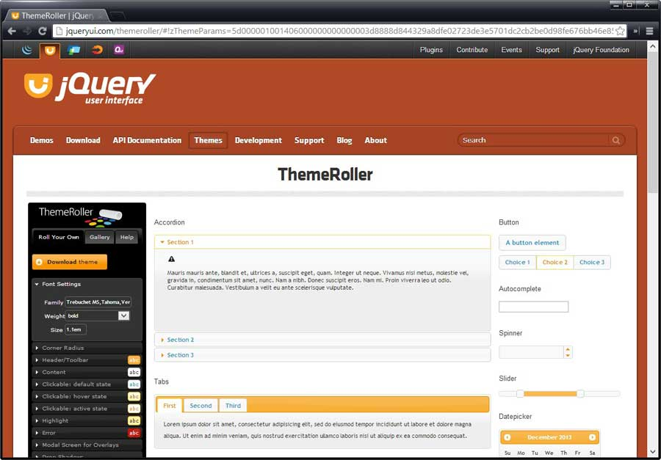

Если у вас уже используется определенный визуальный стиль, которого вы должны придерживаться, и вы хотите, чтобы визуальный интерфейс средств JQuery UI согласовывался с остальной частью сайта или приложения, то вкладка Roll Your Own (которая выбирается по умолчанию) — это как раз то, что нужно. Можно изменить любой аспект оформления с помощью набора стилей CSS, который используется библиотекой jQuery UI.

Чтобы получить одну из готовых тем, следует перейти на вкладку Gallery. На момент написания этих строк галерея включала 24 темы, охватывающие широкий спектр вариантов цветового оформления — от приглушенных и нежных тонов до ярких и вызывающих. При выполнении щелчков на темах галереи внешний вид виджетов, отображаемых на остальной части страницы, будет соответствующим образом обновляться, позволяя вам оценить, как может выглядеть приложение:

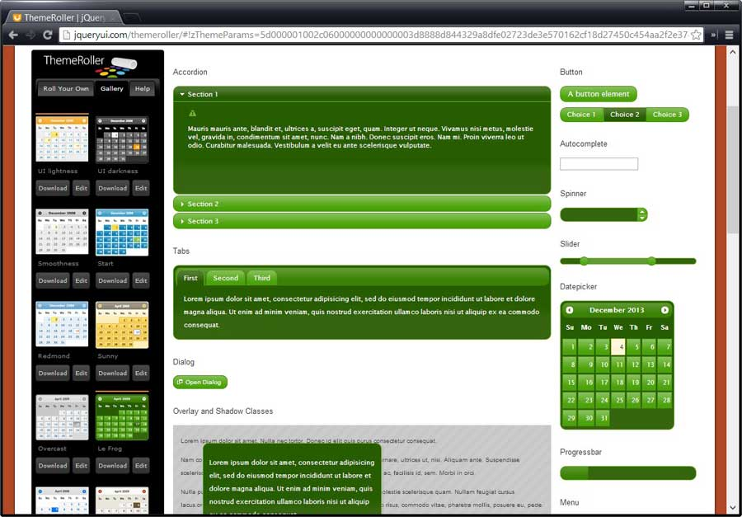

Используемая для jQuery UI стандартная тема носит название UI lightness, но эта тема недостаточно контрастна, и поэтому я буду использовать тему Sunny, которая выглядит немного лучше. Единственное, что от вас сейчас требуется — это запомнить название темы, которая вас устраивает.

### **Создание настраиваемого загрузочного архива библиотеки jQuery UI**

Выбрав для себя определенную тему оформления, можете приступить к созданию собственного варианта загрузки библиотеки jQuery UI. Щелкните на кнопке Download в верхней части страницы для перехода на страницу Download Builder. Вы увидите список компонентов jQuery UI, разбитых на четыре функциональные группы: UI Core, Interactions, Widgets и Effects.

Выбирая лишь те возможности, которые действительно нужны вашему проекту, вы уменьшите размер набора файлов, который должны будут загружать браузеры. Сама по себе эта идея неплохая, но я придерживаюсь другого подхода. С моей точки зрения, гораздо лучше сэкономить часть полосы пропускания своего канала связи и переложить задачу доставки jQuery UI в браузеры на одну из сетей распространения содержимого, о чем будет говориться далее.

Для выполнения примеров вам понадобятся все компоненты, поэтому проследите за тем, чтобы были установлены все флажки.

Между некоторыми компонентами, фигурирующими в списке, существуют зависимости, но в процессе создания своего варианта библиотеки можете об этом не думать. Если вы выбираете какой-либо компонент, то одновременно с ним загрузятся все компоненты, от которых он зависит.

Следующий шаг заключается в выборе темы. Это делается с помощью раскрывающегося списка, который располагается снизу на странице, как показано на рисунке:

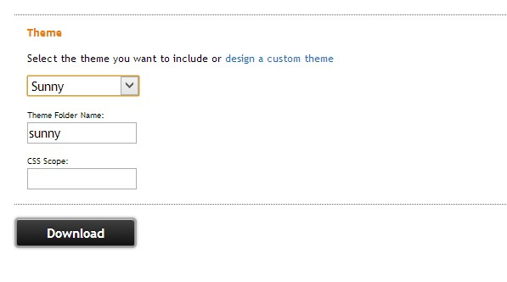

У вас также есть возможность выбрать конкретную версию библиотеки jQuery UI, которая должна быть включена в загрузочный архив. Вам потребуется загрузить стабильную (Stable) версию, которая работает со всеми версиями библиотеки jQuery, начиная с версии 1.3.2.

После выделения всех компонентов и выбора темы и стабильной версии загрузите созданный вами пользовательский вариант загрузочного архива библиотеки jQuery UI, щелкнув на кнопке Download.

## **Установка версии библиотеки jQuery UI, предназначенной для разработки**

Загрузочный архив jQuery UI содержит все файлы, необходимые для использования библиотеки как в процессе разработки, так и в производственной среде. Для работы с примерами вам понадобятся файлы, которые содержат несжатый исходный код и предназначены для использования в процессе разработки. В случае возникновении каких-либо проблем вы сможете легко изучить код для ознакомления с внутренним устройством библиотеки jQuery UI, что окажет неоценимую помощь при отладке сценариев.

Вы должны скопировать в папку с файлами примеров следующие файлы и папки:

* development-bundle\ui\jquery-ui.custom.js;
* development-bundle\themes\sunny\jquery-ui.css;
* папка development-bundle\themes\sunny\images.

Содержащиеся в папках ui и themes файлы JavaScript и CSS используются отдельными компонентами и средствами, входящих в состав библиотеки. У вас не будет необходимости обращаться к ним, но они могут пригодиться в том случае, если вы захотите работать с ограниченным набором средств библиотеки jQuery UI.

Имена JavaScript- и CSS-файлов включают номер версии загруженного выпуска библиотеки. В моем случае это версия 1.10.3. Библиотека jQuery UI активно разрабатывается, и вы можете загрузить более позднюю версию, чем 1.10.3.

### **Подключение библиотеки jQuery UI к HTML-документу**

Все, что вам теперь остается сделать — это включить библиотеку jQuery UI в свой HTML-документ. Это можно сделать, добавив в документ элементы script и link, содержащие ссылки на файлы JavaScript и CSS, которые вы загрузили, как показано в примере ниже:

<!DOCTYPE HTML><html><head><meta charset="utf-8"><meta name="robots" content="none"/><title>Библиотека jQuery</title><script src="//ajax.googleapis.com/ajax/libs/jquery/1.10.2/jquery.min.js"></script><script src="jquery-ui.custom.js"></script><link rel="stylesheet" href="jquery-ui.css"><script> $(function() { $('a').button(); }); </script></head><body> <a href="http://professorweb.ru">Посетите веб-сайт www.professorweb.ru</a></body></html>

Ссылаться непосредственно на папку images необязательно. Коль скоро папка images и CSS-файл находятся на своих местах, jQuery UI сможет самостоятельно найти все необходимые ресурсы.

Библиотека jQuery UI зависит от библиотеки jQuery. Для того чтобы использовать jQuery UI в документе, ее следует предварительно подключить к нему. Библиотека jQuery UI не относится к числу автономно используемых библиотек.

Показанный в примере выше документ содержит простой тест, позволяющий проверить правильность подключения библиотеки jQuery UI. В случае нормального открытия страницы вы должны увидеть кнопку, похожую на ту, которая показана на рисунке. Не обращайте пока внимания на вызов метода button() в элементе script. О том, для чего он предназначен и как работает, вы узнаете в следующей статье.

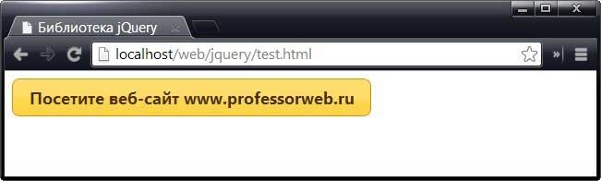

В случае неправильного указания пути к любой из двух библиотек вы увидите вместо этого простую ссылку.

## **Установка библиотеки jQuery UI для производственной среды**

Завершив разработку своего веб-приложения и подготовившись к его развертыванию, можете использовать минимизированные версии файлов, включенных в загрузочный архив. Эти файлы имеют меньшие размеры, однако прочитать их содержимое, если это потребуется в интересах отладки, будет нелегко. Чтобы использовать версии файлов, предназначенные для развертывания, скопируйте в каталог своего веб-сервера следующие файлы и папки:

* jquery-ui-1.10.3.custom.min;
* jquery-ui-1.10.3.custom.min
* папка css\sunny\images

Папка images и файл CSS здесь те же, что и в версии для разработки; изменения могут касаться лишь файла JavaScript. Чтобы выполнить чистую установку, достаточно скопировать эти файлы в каталог сервера.

### **Использование библиотеки jQuery UI через сеть распространения содержимого**

Вопрос об использовании CDN для загрузки библиотеки jQuery уже затрагивался ранее. Если вы приверженец такого подхода, то вас порадует тот факт, что точно так же можно поступить и в случае библиотеки jQuery UI. Как Google, так и Microsoft обеспечивают хостинг файлов jQuery UI в своих сетях CDN. Для нашего базового примера я использую службу Microsoft, поскольку она предоставляет как JavaScript-файлы jQuery UI, так и стандартные темы оформления.

Чтобы использовать CDN, необходимо располагать URL-адресами нужных файлов. Если речь идет о службе Microsoft, то перейдите на страницу [Microsoft Ajax Content Delivery Network](http://www.asp.net/ajaxlibrary/cdn.ashx). Прокрутив страницу вниз, вы увидите список ссылок, соответствующих различным версиям jQuery UI. Щелкните на ссылке той версии, которую вы используете (в моем случае это версия 1.10.3). Вы увидите URL-адреса для обычной и минимизированной версий файла библиотеки jQuery UI.

На оставшейся части страницы отображаются готовые темы, под каждой из которых указывается URL-адрес файла CSS.

Чтобы подключить эти файлы к документу через CDN, достаточно поместить в элементы script и link не ссылки на локальные файлы jQuery UI, а соответствующие URL-адреса, как показано в примере ниже:

<!DOCTYPE HTML><html><head><meta charset="utf-8"><meta name="robots" content="none"/><title>Библиотека jQuery</title><script src="//ajax.googleapis.com/ajax/libs/jquery/1.10.2/jquery.min.js"></script><script src="//ajax.aspnetcdn.com/ajax/jquery.ui/1.10.3/jquery-ui.min.js"></script><link rel="stylesheet" href="http://ajax.aspnetcdn.com/ajax/jquery.ui/1.10.3/themes/sunny/jquery-ui.css"><script> $(function() { $('a').button(); }); </script></head><body> <a href="http://professorweb.ru">Посетите веб-сайт www.professorweb.ru</a></body></html>

Опять-таки, признаком правильности указания URL-адресов будет служить отображение на открывшейся странице кнопки, аналогичной той, которая показана на рисунке выше.

# **Виджет Button**

[Веб-программирование](https://professorweb.ru/my/html/html5/level1/web_info.php) --- [jQuery UI](https://professorweb.ru/my/javascript/jquery/level1/jquery_index.php) --- Виджет Button

**»» В данной статье используется** [**исходный код для примеров**](http://professorweb.ru/downloads/jquery/test1.html) **тестирования библиотеки jQuery UI. Сохраните эту страницу для тестирования приведенных ниже примеров.**

Теперь, когда вы сконфигурировали, загрузили и установили библиотеку jQuery UI, можем приступить к ознакомлению с содержащимися в ней виджетами. ***Виджеты*** — это главные функциональные блоки jQuery UI, и хотя эта библиотека обеспечивает множество других возможностей (например, эффекты), именно виджеты принесли ей известность.

Первый из виджетов, с которым вы начнете работать, предоставляет неплохую возможность познакомиться с миром jQuery UI. Виджет Button относительно прост, но это не мешает ему оказывать трансформирующее воздействие на HTML-документы. Данный виджет обеспечивает применение темы jQuery UI к элементам button и a. Это означает, что размер, форма, характеристики шрифта и цвет элемента преобразуются таким образом, чтобы их внешний вид соответствовал выбранной вами теме оформления jQuery UI.

Как показано в примере ниже, применение виджетов jQuery UI не доставляет особых хлопот:

$(function() { $('button').button(); });

Применение виджета Button сводится к использованию jQuery для выбора элементов, которые вы хотите преобразовать, и вызову **метода button()**. Все остальные заботы jQuery UI берет на себя.

Результат представлен на рисунке ниже. Обратите внимание на то, что метод button() применяется к объекту выбранного набора элементов jQuery. Между библиотеками jQuery и jQuery UI существует очень тесная интеграция, а это означает, что jQuery UI в целом используется так же, как и базовые средства jQuery, рассмотренные ранее.

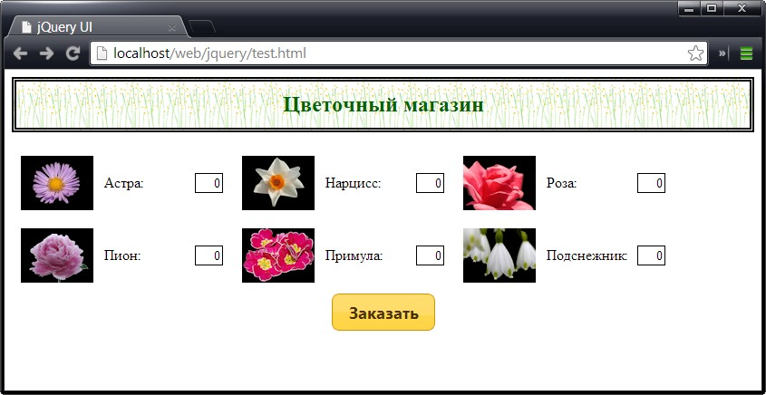

Подобно всем остальным виджетам jQuery UI, виджет Button, который вы видите на рисунке как кнопку, представляет собой набор стилей CSS, примененных к существующему HTML-элементу. В результате применения метода button() HTML-элемент

*<button type="submit">Заказать</button>*

преобразуется в следующий элемент:

*<button type="submit" class="ui-button ui-widget ui-state-default*

*ui-corner-all ui-button-text-only" role="button" aria-disabled="false">*

*<span class="ui-button-text">Заказать</span>*

*</button>*

Элегантность этого подхода состоит в том, что он позволяет работать с HTML-элементами привычным способом, не заботясь о том, применены к ним виджеты jQuery UI или нет.

## **Настройка виджета Button**

Виджет Button jQuery UI имеет ряд настраиваемых свойств, с помощью которых можно управлять способом создания результирующей кнопки. Перечень этих свойств приведен в таблице ниже:

|  |  |
| --- | --- |
| **Свойство** | **Описание** |
| *disabled* | Позволяет определить, отключена ли кнопка, или изменить ее состояние. Отключенной кнопке соответствует значение true. Состояние базового HTML-элемента игнорируется в jQuery UI |
| *text* | Позволяет определить, отображается ли текст кнопки, а также установить или отменить отображение текста. Если значение icons равно false, то эта опция игнорируется |
| *icons* | Позволяет определить, отображаются ли значки в тексте кнопки, а также задать отображаемые значки или отменить их отображение |
| *label* | Позволяет получить или изменить текст кнопки |

Описанные опции могут применяться двумя способами. Первый способ предполагает использование объекта отображения при вызове метода button(), как показано в примере ниже:

$(function() { // Определение свойств с помощью объекта отображения $('button').button({ label: "Заказать цветы", disabled: true }); $('button').button("option","disabled",false); });

Здесь свойство label используется для указания текста, который должен отображаться на кнопке, а свойство disable — для отключения кнопки. Это соответствует стилю, с которым вы уже встречались при настройке Ajax-запросов, и его следует придерживаться при установке начальных конфигураций виджетов.

В примере выше продемонстрирован и второй способ, который используется для получения или задания новых значений свойств уже после создания экземпляра виджета. В данном случае также вызывается метод button(), но теперь с тремя аргументами. Первый аргумент — это имя метода option, второй — свойство, значение которого вы хотите изменить, а третий — новое значение, присваиваемое свойству. Здесь для свойства disabled устанавливается значение false, которое заменяет значение, установленное перед этим с помощью объекта отображения при создании экземпляра виджета.

Обе методики могут объединяться в одном вызове. В этом случае методу button() в качестве первого аргумента передается метод option, а в качестве второго объект отображения. Это позволяет указать сразу несколько опций при вызове метода button():

$(function() { $('button').button() $('button').button("option", { label: "Заказать цветы", disabled: false }); console.log("Кнопка отключена? " + $('button').button("option", "disabled")); });

Для чтения значения параметра здесь используется все тот же немного "корявый" синтаксис. В данном случае метод button() вызывается с двумя аргументами. Первый из них — метод option, а второй — свойство, значение которого требуется получить. Эта инструкция считывает значение свойства disabled и выводит его на консоль:

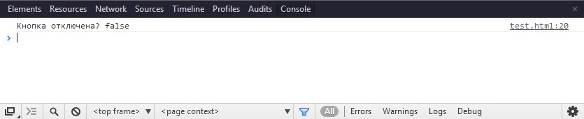

## **Использование значков jQuery UI на кнопках**

Темы jQuery UI включают ряд изображений в виде значков, которые можно использовать для любых целей, в том числе для отображения на кнопках. Пример использования значков на кнопках jQuery UI приведен в ниже:

$(function() { $('button').button({ icons: { primary: "ui-icon-star", secondary: "ui-icon-circle-arrow-e" } }); });

Опция icons позволяет указать, какие значки следует отображать. В виджете Button для значков предусмотрены две позиции. Свойству *primary* соответствует значок, располагающийся слева от текста, а свойству *secondary* — справа от текста. Как показано в примере выше, для указания требуемых значков используется объект со свойствами primary и secondary. Любое из этих свойств может быть опущено, что приведет к отображению только одного значка. Размеры самих значков очень малы, как показано на рисунке:

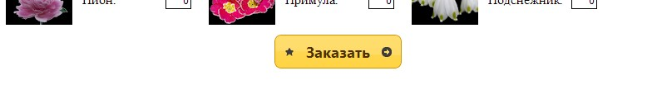

Значки идентифицируются с помощью классов, определения которых содержатся в CSS-файле jQuery UI. Общее число доступных значков составляет 173 — слишком много, чтобы здесь можно было привести их полный список. Проще всего выбрать нужный значок, посетив сайт [jqueryui.com](http://jqueryui.com/). Выберите страницу Themes и перейдите к ее нижней части. Там вы увидите весь набор значков, представленный в виде таблицы. При наведении указателя мыши на какой-либо значок отображается имя класса, соответствующего данному значку:

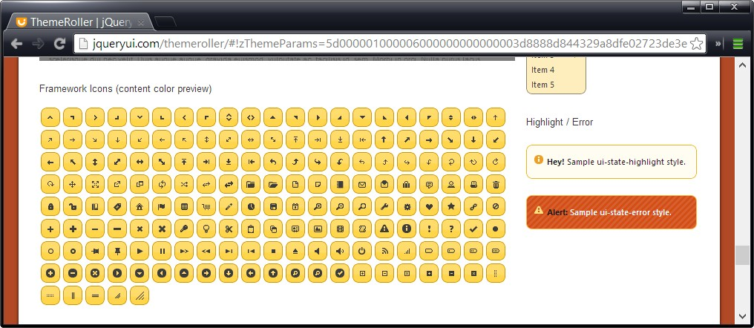

Имя значка, появляющееся во всплывающей подсказке, начинается с точки (.), которую при указании значка в опции icons следует опускать. Например, если при наведении указателя мыши на первый из значков отображается имя класса .ui-icon-caret-l-n, то для того, чтобы использовать на кнопке это изображение, в свойствах primary и secondary следует указывать значение ui-icon-caret-l-n.

## **Применение пользовательских изображений**

Из-за небольшого размера значков jQuery UI я редко использую их в своих приложениях. Для вывода других изображений на кнопках jQuery UI существует несколько способов. Один из них заключается во вставке элемента img в тот HTML-элемент button, к которому применяется интерфейс jQuery UI. Кнопка jQuery UI должным образом учитывает содержимое базового элемента button, и коль скоро вы используете изображение с прозрачным фоном, то вам не нужно заботиться о том, чтобы оно хорошо вписывалось в выбранную вами тему оформления.

Простой пример этого приведен ниже:

$(function() { $('button') .text("") .append("<img src=rightarrows.png width=100 height=30 />") .button(); });

Свойство text кнопки jQuery UI можно использовать для отмены отображения содержимого базового элемента button только в том случае, если свойство icon имеет значение true. Если же отмена отображения текста кнопки требуется в том случае, когда значки jQuery UI не используются, то для получения требуемого результата следует использовать метод text() jQuery и установить с его помощью пустую строку в качестве содержимого кнопки. После этого достаточно вызвать метод append() для вставки элемента img и метод button() для создания кнопки jQuery UI. Конечный результат представлен на рисунке:

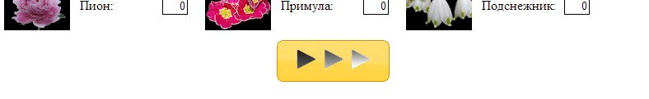

## **Использование методов виджета Button**

Кроме свойств, виджеты jQuery UI имеют также методы, которые можно использовать для управления виджетами после их создания. Собственно говоря, они не являются истинными методами, поскольку их вызов осуществляется несколько необычным способом — путем передачи имени метода в качестве аргумента методу button(), с чем мы уже сталкивались ранее, когда изменяли значения свойств кнопки с помощью метода option. Тем не менее мы будем называть их методами, поскольку именно такая терминология принята в jQuery UI.

Перечень доступных методов вместе с кратким описанием их назначения приведен в таблице ниже:

|  |  |
| --- | --- |
| **Метод** | **Описание** |
| *button("destroy")* | Возвращает базовый элемент в первоначальное состояние, полностью удаляя из него функциональность виджета |
| *button("disable")* | Отключает кнопку |
| *button("enable")* | Включает кнопку |
| *button("option")* | Устанавливает одно или несколько значений свойств |
| *button("refresh")* | Обновляет состояние кнопки |

### **Удаление виджета**

Метод destroy удаляет виджет jQuery UI из HTML-элемента, возвращая его в исходное состояние. Соответствующий пример приведен ниже:

$(function() { $('button').button().click(function(e) { $('button').button("destroy"); e.preventDefault(); }) });

В этом примере с помощью метода click() регистрируется обработчик щелчка на кнопке. Обратите внимание, что это не требует принятия каких-либо специальных мер в связи с использованием jQuery UI. Внутри функции-обработчика вызывается метод destroy, так что щелчок на кнопке приводит к тому, что она отключает саму себя.

### **Включение и отключение кнопки**

Методы enable и disable позволяют изменить состояние кнопки jQuery UI, как показано в примере ниже:

$(function() { $('<span>Включена<span><input type=checkbox checked />').prependTo('#buttonDiv'); $(':checkbox').change(function(e) { $('button').button( $(':checked').length == 1 ? "enable" : "disable" ) }); $('button').button(); });

В этом сценарии в документ вставлен флажок, и с помощью метода change() зарегистрирована функция, которая будет вызываться каждый раз при снятии или установке флажка. Для изменения состояния кнопки в соответствии с состоянием флажка используются методы enable и disable. Результат представлен на рисунках:

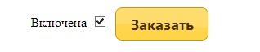

### **Обновление состояния кнопки jQuery UI**

Метод refresh обновляет состояние кнопки jQuery UI для учета любых возможных изменений базового HTML-элемента. Этой возможностью удобно пользоваться для отражения изменений, вносимых программным путем, как показано в примере ниже:

$(function() { $('<span>Включена<span><input type=checkbox checked />').prependTo('#buttonDiv'); $(':checkbox').change(function(e) { var buttons = $('button'); if ($(':checked').length == 1) { buttons.removeAttr("disabled"); } else { buttons.attr("disabled", "disabled"); } buttons.button("refresh"); }); $('button').button(); });

В этом примере флажок используется для управления добавлением и удалением атрибута disabled из HTML-элемента button. Поскольку jQuery UI не обеспечивает автоматического обнаружения этих изменений, то для синхронизации состояний используется метод refresh.

## **Использование событий виджета Button**

Кроме свойств и методов, для виджетов jQuery UI определены события, которые можно использовать наряду с событиями, связываемыми с базовыми элементами. Для виджета button определено единственное **событие create**, которое происходит в момент создания кнопки jQuery UI. Как и в случае других методов, работа с событиями ведется с использованием предопределенных аргументов, передаваемых методу jQuery UI, в данном случае — методу button().

Пример использования события create представлен ниже:

$(function() { $('button').button({ create: function(e) { $(e.target).click(function(ev) { ev.preventDefault(); alert("Была нажата кнопка"); }) } }); });

Здесь событие create используется для определения функции, которая будет вызываться в ответ на выполнение щелчка на кнопке. Я не отношу событие create к разряду особенно полезных, поскольку считаю, что все то, что может быть выполнено в ответ на возникновение этого события, можно реализовать в рамках более широкого подхода, обеспечиваемого jQuery.

## **Создание различных типов кнопок**

Метод button() различает виды элементов, к которым он применяется. Базовое поведение, соответствующее поведению обычной кнопки, создается при вызове метода button() для элементов button, a и input, атрибут type которых имеет одно из значений submit, reset или button. Пример преобразования всех этих элементов в кнопки jQuery UI приведен ниже:

<!DOCTYPE html><html><head> <title>jQuery UI</title> <script src="//ajax.googleapis.com/ajax/libs/jquery/1.10.2/jquery.min.js"></script> <script src="//ajax.aspnetcdn.com/ajax/jquery.ui/1.10.3/jquery-ui.min.js"></script> <link rel="stylesheet" href="http://ajax.aspnetcdn.com/ajax/jquery.ui/1.10.3/themes/sunny/jquery-ui.css"> <script type="text/javascript"> $(function() { $('.jqButton').click(function(e) { e.preventDefault(); $(this).button(); }); }); </script></head><body> <form> <input class="jqButton" type="submit" id="inputSubmit" value="Submit"> <input class="jqButton" type="reset" id="inputReset" value="Reset"> <input class="jqButton" type="button" id="inputButton" value="Input Button"> <button class="jqButton">Button Element</button> <a class="jqButton" href="http://apress.com">A Element</a> </form></body></html>

В этом простом документе определены все вышеупомянутые элементы. Функция, переданная методу click(), обеспечивает преобразование каждого из элементов в соответствующую кнопку jQuery UI при выполнении щелчка на нем. Результаты такого преобразования представлены на рисунке:

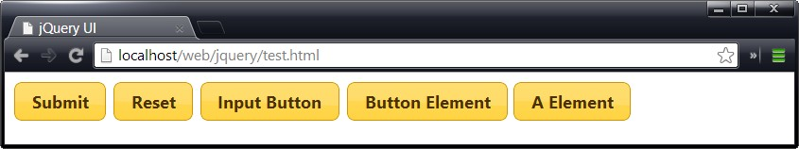

### **Создание кнопки-переключателя**

Вызвав метод button() для элемента input, типом которого является checkbox, вы получите кнопку-переключатель. Эта кнопка может находиться в двух состояниях — "включено" и "выключено" — и поочередно переходит из одного в другое при выполнении на ней щелчков, следуя за сменой состояний "отмечено" и "не отмечено" базового элемента-флажка. Соответствующий пример приведен ниже:

<!DOCTYPE html><html><head> <meta charset="utf-8"> <title>jQuery UI</title> <script src="//ajax.googleapis.com/ajax/libs/jquery/1.10.2/jquery.min.js"></script> <script src="//ajax.aspnetcdn.com/ajax/jquery.ui/1.10.3/jquery-ui.min.js"></script> <link rel="stylesheet" href="http://ajax.aspnetcdn.com/ajax/jquery.ui/1.10.3/themes/sunny/jquery-ui.css"> <script type="text/javascript"> $(function() { $('.jqButton').button(); }); </script></head><body> <form> <input class="jqButton" type="checkbox" id="toggle"> <label for="toggle">Переключи меня</label> </form></body></html>

Для создания кнопки jQuery UI на основе флажка требуется элемент input с соответствующим элементом label, как показано в примере выше. Создаваемая кнопка-переключатель выглядит так же, как и обычная кнопка jQuery UI, но поочередно переходит в одно из двух возможных состояний при выполнении щелчков на ней:



Не забывайте о том, что jQuery UI не изменяет базовые элементы, и поэтому исходный элемент-флажок сохраняет свою функциональность, а его состояние по-прежнему контролируется атрибутом checked, как если бы средства jQuery UI не были применены.

### **Создание группы переключателей**

**Метод buttonset()** позволяет объединить ряд взаимозависимых переключателей (радиокнопок, т.е. элементов input с типом radio) в группу jQuery UI, как показано в примере ниже:

<!DOCTYPE html><html><head> <meta charset="utf-8"> <title>jQuery UI</title> <script src="//ajax.googleapis.com/ajax/libs/jquery/1.10.2/jquery.min.js"></script> <script src="//ajax.aspnetcdn.com/ajax/jquery.ui/1.10.3/jquery-ui.min.js"></script> <link rel="stylesheet" href="http://ajax.aspnetcdn.com/ajax/jquery.ui/1.10.3/themes/sunny/jquery-ui.css"> <script type="text/javascript"> $(function() { $('#radioDiv').buttonset(); }); </script></head><body> <form> <div id="radioDiv"> <input type="radio" name="flower" id="rose" checked /> <label for="rose">Роза</label> <input type="radio" name="flower" id="lily"/><label for="lily">Лилия</label> <input type="radio" name="flower" id="iris"/><label for="iris">Орхидея</label> </div> </form></body></html>

Обратите внимание на то, что метод buttonset() вызывается для предварительно выбранного набора переключателей (радиокнопок), содержащихся в контейнерном элементе div. В данной ситуации вы не должны вызывать метод button() для каждого из элементов input по отдельности. Результат применения метода buttonset() представлен на рисунке:



Как и в случае обычных переключателей, в любой момент может быть выбрана только одна кнопка, что дает возможность предоставить пользователю фиксированный набор вариантов выбора, стилевое оформление которого согласуется с оформлением других кнопок jQuery UI. Заметьте, что jQuery UI учитывает тот факт, что кнопки взаимосвязаны, применяя к стыкующимся краям кнопок иной стиль оформления, нежели к наружным.

### **Создание группы обычных кнопок jQuery UI**

Метод buttonset() можно использовать по отношению к любым другим элементам, к которым применим метод button(). Конечным результатом этого является применение стиля группы переключателей, но не поведения, поэтому каждая кнопка будет работать независимо от других. Пример такого варианта использования метода buttonset() представлен ниже:

... <form> <div id="radioDiv"> <input type="submit" value="Submit"/> <input type="reset" value="Reset"/> <input type="button" value="Нажми меня"/> <a href="http://professorweb.ru">Посетите веб-сайт</a> </div> </form></code></pre>

В кнопку преобразуется любой подходящий элемент, находящийся внутри контейнера div, а стыкующиеся края кнопок стилизуются точно так же, как и в случае переключателей, как показано на рисунке:

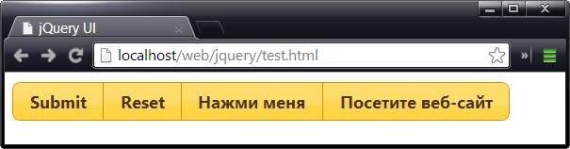

Осторожно используйте эту методику. Характерный вид кнопок, объединенных в одну группу, может сбивать пользователя с толку, особенно если в другом месте документа или веб-приложения есть другая группа кнопок, которая действительно выполняет функции переключателя.

# **Виджет Progress Bar**

[Веб-программирование](https://professorweb.ru/my/html/html5/level1/web_info.php) --- [jQuery UI](https://professorweb.ru/my/javascript/jquery/level1/jquery_index.php) --- Виджет Progress Bar

Теперь, когда вы получили общее представление о виджетах jQuery UI на примере виджета Button, мы можем приступить к рассмотрению остальных виджетов, начав с виджета Progress Bar — индикатора процесса.

С помощью индикатора процесса можно информировать пользователя о достигнутом прогрессе в ходе выполнения какой-либо задачи. Этот индикатор используется лишь в случае детерминированных задач, т.е. задач, масштаб которых известен, и можно точно определить процентную долю выполненного объема работы. Другую категорию составляют недетерминированные задачи. Ход выполнения таких задач с трудом поддается количественной оценке, так что в этом случае необходимо лишь сообщить пользователю, что до завершения задачи придется немного подождать.

## **Отображение полезной информации о ходе выполнения задач**

Никаких жестких правил относительно того, каким образом виджеты должны использоваться в веб-приложениях, не существует. В то же время в пользовательской среде, мнение которой формируется под влиянием стандартов, устанавливаемых такими операционными системами, как Windows или Mac OS, уже сложились определенные представления о том, каким должно быть поведение тех или иных элементов управления, и в частности индикатора процесса. Чтобы использование индикатора процесса приносило действительную пользу, придерживайтесь следующих правил:

* Во-первых, изменяйте значение индикатора лишь в сторону увеличения. Не пытайтесь уменьшать его, если оказывается, что для завершения задачи требуется выполнить большее число действий, чем первоначально предполагалось. Индикатор процесса должен отражать степень выполнения задачи, а не оценку времени, оставшегося до ее завершения. Если существует несколько возможных путей развития вычислительного процесса, то значение индикатора должно базироваться на наиболее пессимистическом варианте развития событий. Лучше впоследствии отобразить существенный скачок значения, чем заставлять пользователя теряться в догадках относительно реального состояния дел.
* Во-вторых, ни в коем случае не допускайте хождения индикатора процесса по кругу. Если у вас имеется недостаточно информации для того, чтобы отобразить разумную оценку степени выполнения задачи, используйте индикатор процесса, предназначенный для недетерминированных задач. Если значение индикатора приближается к отметке 100%, то пользователь настраивается на то, что процесс вот-вот закончится. Если же индикатор внезапно возвращается в начало шкалы, то это просто-напросто сбивает пользователя с толку и делает применение индикатора процесса бессмысленным.

## **Создание виджета Progress Bar**

Чтобы создать индикатор процесса, следует выбрать элемент div и вызвать метод **progressbar()**, как показано в примере ниже:

<!DOCTYPE html><html><head> <meta charset="utf-8"> <title>jQuery UI</title> <script src="//ajax.googleapis.com/ajax/libs/jquery/1.10.2/jquery.min.js"></script> <script src="//ajax.aspnetcdn.com/ajax/jquery.ui/1.10.3/jquery-ui.min.js"></script> <link rel="stylesheet" href="http://ajax.aspnetcdn.com/ajax/jquery.ui/1.10.3/themes/sunny/jquery-ui.css"> <script type="text/javascript"> $(function() { $('#progressDiv').progressbar({ value: 21 }); }); </script></head><body> <div id="progressDiv"></div></body></html>

В этом примере документ содержит элемент div с идентификатором progressDiv. Для создания индикатора процесса следует использовать пустой элемент div. Наличие любого содержимого влияет на расположение виджета на странице. В сценарии мы выбираем элемент progresDiv и вызываем метод progressbar(), передавая ему объект отображения с настройками начальной конфигурации индикатора. Виджет Progress Bar поддерживает два настраиваемых свойства, которые описаны в таблице ниже:

|  |  |
| --- | --- |
| **Свойство** | **Описание** |
| *disabled* | Значение true соответствует отключенному индикатору процесса. Значение по умолчанию — false |
| *value* | Устанавливает процент выполнения задачи, отображаемый для пользователя. Значение по умолчанию — 0 |

В данном примере начальное значение индикатора установлено равным 21%. Результат представлен на рисунке:

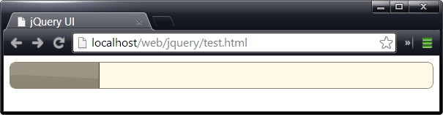

## **Использование методов виджета Progress Bar**

Для виджета Progress Bar определен ряд методов, для которых используется та же форма вызова, что и для методов виджета Button. Иными словами, вы вызываете метод progressbar() и в качестве первого аргумента указываете требуемый метод. Доступные методы представлены в таблице ниже:

|  |  |
| --- | --- |
| **Метод** | **Описание** |
| *progressbar("destroy")* | Возвращает элемент div в исходное состояние, полностью удаляя из него функциональность виджета |
| *progressbar("disable")* | Отключает индикатор процесса |
| *progressbar("enable")* | Включает индикатор процесса |
| *progressbar("option")* | Устанавливает одно или несколько значений свойств |
| *progressbar("value", value)* | Получает или устанавливает значение, отображаемое индикатором процесса |

Большинство этих методов работает аналогично одноименным методам виджета Button, поэтому я не буду терять время на пояснение их примерами. Исключение составляет метод value, который позволяет получать или устанавливать значение, отображаемое индикатором процесса. Соответствующий пример приведен ниже:

$(function() { $('#progressDiv').progressbar({ value: 21 }); // Добавить две кнопки $('#progressDiv').after( $('<button>Уменьшить</button><button>Увеличить</button>')); $('button').css({"margin":"10px", "padding":"10px"}) .click(function(e) { var divElem = $('#progressDiv'); var current = divElem.progressbar("value"); // Уменьшить или увеличить значение на шкале, // в зависимости от того на какой кнопке щелкнули divElem.progressbar("value", $(this).text() == "Уменьшить" ? current - 10 : current + 10); }); });

В этом примере добавлена пара элементов button, которые используются для уменьшения или увеличения значения, отображаемого индикатором процесса. Каждое нажатие кнопки увеличивает значение на 10%. Результат представлен на рисунке:

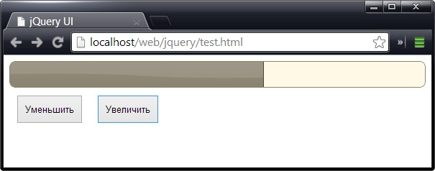

Метод value всегда возвращает значение, лежащее в интервале от 0 до 100, даже если вы установите значение, выходящее за эти пределы в ту или иную сторону. Это означает, что проверку указываемых вами значений можно возложить на индикатор, а не заниматься этим самому.

## **Анимация индикатора процесса**

Несмотря на то что внешний вид индикатора процесса согласуется с используемой темой оформления jQuery UI, он выглядит совсем просто. При создании этого индикатора jQuery UI добавляет в документ элемент div, а также определяет ряд новых классов как в новом элементе div, так и в том, для которого вызывался метод progressbar(). Сгенерированная HTML-разметка выглядит примерно следующим образом:

*<div id="progressDiv" class="ui-progressbar ui-widget ui-widget-content ui-corner-all"*

*role="progressbar" aria-valuemin="0" aria-valuemax="100" aria-valuenow="21">*

*<div class="ui-progressbar-value ui-widget-header ui-corner-left" style="width: 21%;"></div>*

*</div>*

Класс ui-progressbar-value воздействует на элемент, который jQuery UI добавляет для отображения значения индикатора, а класс ui-progressbar — на внешний элемент div, от которого мы отталкивались. Эти классы можно привлечь для создания индикатора процесса, в котором используется анимированное GIF-изображение, как показано в примере ниже:

<!DOCTYPE html> ... <style type="text/css"> .ui-progressbar-value { background-image: url(http://www.professorweb.ru/downloads/jquery/progress-animation.gif); } .ui-progressbar { height: 22px } </style> ...

Для указания изображения, которое будет использоваться внутренним элементом div, можно воспользоваться CSS-свойством background-image. В данном случае указано изображение progress-animation.gif, которое представляет собой простое анимированное GIF-изображение, взятое на сайте jQuery UI:

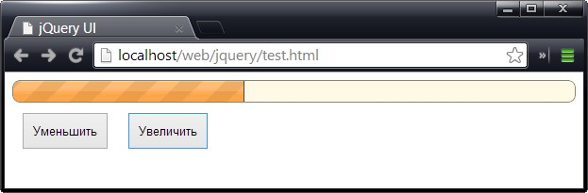

По поводу использования изображений, подобных этому, можно сделать два замечания. Во-первых, ответственность за то, чтобы выбранное изображение согласовывалось с остальной частью темы, лежит на вас.

Во-вторых, необходимо следить за высотой изображения. По умолчанию высота индикатора процесса jQuery UI составляет 2em, что может породить проблемы в случае меньших изображений. Чтобы эти трудности не возникали, установите для свойства height элементов класса ui-progressbar значение, совпадающее с высотой изображения, которое используется. В данном примере высота изображения составляет 22 пикселя. Если не предпринять никаких мер по регулированию высоты, то границы шкалы индикатора либо окажутся спрятанными за изображением, либо будут выступать за его пределы, как показано на рисунке:

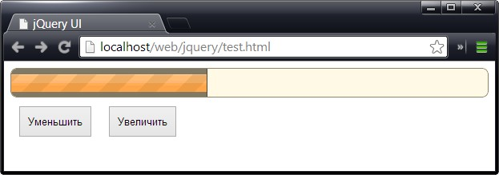

## **Использование событий виджета Progress Bar**

Для индикатора процесса jQuery UI определены три события, которые описаны в таблице ниже:

|  |  |
| --- | --- |
| **Событие** | **Описание** |
| *create* | Происходит при создании индикатора процесса |
| *change* | Происходит при изменении значения, отображаемого индикатором процесса |
| *complete* | Происходит, когда значение, отображаемое индикатором процесса, достигает отметки 100 |

Пример использования событий приведен ниже:

$(function() { // Добавить текстовый индикатор $('#progressDiv').after( $('<p style="text-align:center">Ход процесса: <span id="progVal"></span>%</p>')); $('#progressDiv').progressbar({ value: 0, // Используем событие change change: function(e) { $('#progVal').text($('#progressDiv').progressbar("value")); } }); var i = 0; function startProgress() { if (i > 100) return; else $('#progressDiv').progressbar("value", i++); setTimeout(startProgress, 50); } startProgress(); });

В этом примере добавлен элемент span, который используется для отображения процентного значения индикатора процесса. Результат представлен на рисунке:

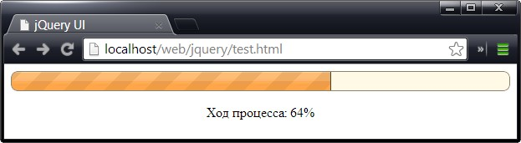

Работая с событиями, следует помнить о двух вещах. Во-первых, событие complete срабатывает всякий раз, когда индикатор достигает отметки 100 или переходит ее. Это означает, что в случае многократной повторной установки значения индикатора равным, например, 100, событие может запускаться множество раз. Во-вторых, при значения индикатора, равном 100 и выше, запускаются два события — change и complete, поэтому нужно быть готовым обработать оба события, когда завершаете обновление индикатора процесса.

# **Виджет Slider**

[Веб-программирование](https://professorweb.ru/my/html/html5/level1/web_info.php) --- [jQuery UI](https://professorweb.ru/my/javascript/jquery/level1/jquery_index.php) --- Виджет Slider

Виджет Slider позволяет создавать слайдеры из элементов HTML-документа. Для создания слайдеров используется **метод slider()**, как показано в примере ниже. Слайдеры применяются в тех случаях, когда пользователю необходимо предоставить возможность выбирать значения, лежащие в некотором заданном диапазоне:

<!DOCTYPE html><html><head> <meta charset="utf-8"> <title>jQuery UI</title> <script src="//ajax.googleapis.com/ajax/libs/jquery/1.10.2/jquery.min.js"></script> <script src="//ajax.aspnetcdn.com/ajax/jquery.ui/1.10.3/jquery-ui.min.js"></script> <link rel="stylesheet" href="http://ajax.aspnetcdn.com/ajax/jquery.ui/1.10.3/themes/sunny/jquery-ui.css"> <script type="text/javascript"> $(function() { $('#slider').slider(); }); </script></head><body> <div id="slider"></div></body></html>

Визуальный стиль слайдера автоматически подстраивается под тему оформления, общую для всех виджетов. Пользователь может перемещать рукоятку слайдера вдоль шкалы с помощью мыши или клавиатуры. Внешний вид базового слайдера показан на рисунке:

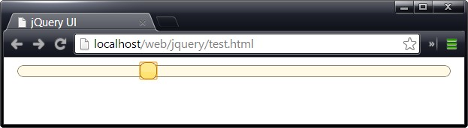

## **Настройка виджета Slider**

Как и в случае других виджетов jQuery UI, для виджета Slider определен ряд свойств, которые можно использовать для настройки его внешнего вида и поведения. Их краткое описание приведено в таблице ниже. В следующих разделах будет показано, как использовать эти свойства для настройки виджета.

|  |  |
| --- | --- |
| **Свойство** | **Описание** |
| *animate* | Значение true разрешает анимацию слайдера после выполнения пользователем щелчка на шкале вне рукоятки. Значение по умолчанию — false |
| *disabled* | Значение true соответствует отключенному состоянию слайдера. Значение по умолчанию — false |
| *max* | Определяет максимальное значение для слайдера. Значение по умолчанию — 100 |
| *min* | Определяет минимальное значение для слайдера. Значение по умолчанию — 0 |
| *orientation* | Определяет ориентацию слайдера (горизонтальную или вертикальную) |
| *range* | Используется совместно со свойством values для создания слайдера с несколькими рукоятками |
| *step* | Определяет шаг перемещения рукоятки вдоль шкалы между минимальным и максимальным значениями |
| *value* | Определяет значение, представляемое слайдером |
| *values* | Используется совместно со свойством range для создания слайдера с несколькими рукоятками |

Значения min и max не входят в число допустимых. Таким образом, если вы установите min равным 0, a max — равным 100, то пользователь сможет выбирать значения от 1 до 99.

### **Изменение ориентации слайдера**

По умолчанию слайдеры располагаются в горизонтальном направлении, но, используя **свойство orientation**, можно создавать и вертикальные слайдеры. Простой пример приведен ниже:

<!DOCTYPE html> ... <style type="text/css"> #hslider, #vslider { margin: 10px} </style> <script type="text/javascript"> $(function() { $('#hslider').slider({ value: 35 }); $('#vslider').slider({ orientation: "vertical", value: 35 }) }); </script></head><body> <div id="hslider"></div> <div id="vslider"></div></body></html>

В этом примере создаются два слайдера, для одного из которых свойство orientation задано равным vertical. В документ добавлен элемент style, устанавливающий поля для слайдеров, чтобы они располагались на некотором расстоянии друг от друга. Размером и положением слайдеров (как и любого другого виджета jQuery UI) можно управлять, применяя стиль к базовому элементу (именно поэтому для создания слайдеров лучше всего подходят элементы div, которыми легко манипулировать с помощью стилей CSS).

Результирующие слайдеры изображены на рисунке. Обратите внимание, что начальные позиции рукояток установлены с помощью свойства value:

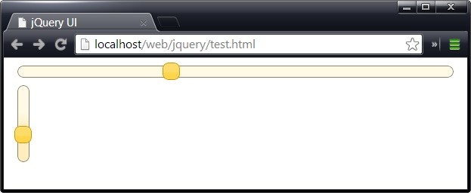

В этом примере слайдеры создаются и настраиваются раздельно. Мы можем более эффективно использовать базовую функциональность jQuery, переписав код так, как показано в примере ниже:

$(function() { $('#hslider, #vslider').slider({ value: 35, orientation: "vertical" }).filter('#hslider').slider('option', 'orientation', 'horizontal'); });

Этот вопрос является второстепенным, но мне хотелось, чтобы вы не забывали о том, что библиотека jQuery UI является надстройкой библиотеки jQuery и тесно интегрирована с ней, так что можете свободно пользоваться всеми способами выбора элементов и манипуляций ими, с которыми вы познакомились ранее.

Обратите внимание на то, что сначала создаются два вертикальных слайдера, а затем ориентация одного из них изменяется на горизонтальную. На момент написания этих строк наблюдался один незначительный программный баг, заключающийся в том, что рукоятка вертикального слайдера, если первоначально он создавался как горизонтальный, а затем преобразовывался в вертикальный, оказывалась смещенной от центра шкалы.

### **Анимация слайдера**

**Свойство animate** позволяет задать плавное перемещение рукоятки слайдера из ее текущего положения в точку шкалы, в которой пользователь выполнил щелчок (в отличие от непосредственного перемещения рукоятки с помощью мыши). Можно разрешить анимацию, предусмотренную по умолчанию, установив для свойства animate значение true. Кроме того, можно задать скорость анимации с помощью предустановленных строковых значений fast и slow или путем указания времени (в миллисекундах), в течение которого должна длиться анимация. Соответствующий пример приведен ниже:

$(function() { $('#slider').slider({ animate: "fast" }); });

В этом примере для свойства animate установлено значение fast. Теперь перемещение рукоятки из начального положения в конечное будет плавным. Тем не менее (и это универсальный рецепт для любого эффекта и анимации) главное — не переусердствовать, и именно поэтому я выбрал параметр fast (быстро). Это как раз тот случай, когда с примером имеет смысл немного поэкспериментировать для выбора оптимального варианта.

### **Создание диапазонного слайдера**

Диапазонный слайдер имеет две рукоятки, с помощью которых можно задавать диапазон значений. Скажем, вы могли решить, что было бы неплохо предоставить пользователю возможность самостоятельно указать диапазон цен, по которым он согласился бы купить реализуемую продукцию, что позволило бы исключить из рассмотрения товары, не соответствующие его пожеланиям. Пример создания диапазонного слайдера приведен ниже:

<!DOCTYPE html> ... <style type="text/css"> #slider { margin: 10px} span { color:red; } </style> <script type="text/javascript"> $(function() { $('#slider').slider({ values: [35, 65], range: true, create: displaySliderValues, slide: displaySliderValues }) function displaySliderValues() { $('#lower').text($('#slider').slider("values", 0)); $('#upper').text($('#slider').slider("values", 1)); } }); </script></head><body> <div id="slider"></div> <div>Нижняя граница: <span id="lower"> </span> Верхняя граница: <span id="upper"></span></div></body></html>

Чтобы создать диапазонный слайдер, необходимо установить значение **свойства range** равным true и задать в качестве значения **свойства values** массив, содержащий начальные значения нижней и верхней границ диапазона. (Когда используется обычный слайдер, применяется свойство value, а когда используется диапазонный слайдер, применяется свойство values.) В данном примере в качестве нижней и верхней границ установлены соответственно значения 35 и 65. Результат представлен на рисунке:

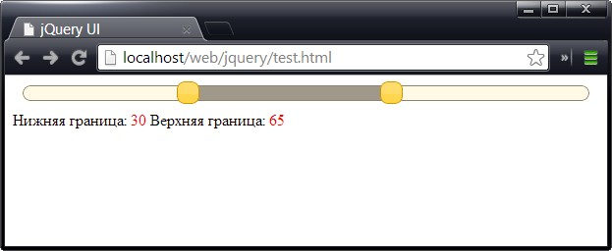

Здесь в сценарий добавлена функция-обработчик для событий create и slide. О событиях, поддерживаемых слайдером, мы еще будем говорить, но сейчас я просто хотел продемонстрировать, как определить позиции рукояток диапазонного слайдера. Для этого используется метод values(), которому передается индекс интересующей вас рукоятки.

Индексы отсчитываются от нуля, поэтому в приведенном фрагменте считывается значение для рукоятки, представляющей нижнюю границу диапазона. События используются для задания содержимого двух элементов span.

## **Использование методов виджета Slider**

Для слайдера определен тот же набор базовых методов, что и для любого другого виджета jQuery UI, плюс еще два метода, позволяющие указать значение или диапазон значений, которые должны отображаться. Эти методы приведены в таблице ниже:

|  |  |
| --- | --- |
| **Метод** | **Описание** |
| *slider("destroy")* | Возвращает базовый элемент в первоначальное состояние |
| *slider("disable")* | Отключает слайдер |
| *slider("enable")* | Включает слайдер |
| *slider("option")* | Устанавливает одно или несколько значений свойств |
| *slider("value", значение)* | Получает и устанавливает значение для обычного слайдера |
| *slider("values", значения)* | Получает и устанавливает значения для диапазонного слайдера |

Пример использования методов value и values для управления слайдером из программы приведен ниже:

<!DOCTYPE html><html><head> <meta charset="utf-8"> <title>jQuery UI</title> <script src="//ajax.googleapis.com/ajax/libs/jquery/1.10.2/jquery.min.js"></script> <script src="//ajax.aspnetcdn.com/ajax/jquery.ui/1.10.3/jquery-ui.min.js"></script> <link rel="stylesheet" href="http://ajax.aspnetcdn.com/ajax/jquery.ui/1.10.3/themes/sunny/jquery-ui.css"> <style type="text/css"> #slider, #rangeslider, *.inputDiv { margin: 10px} label {width: 80px; display: inline-block; margin: 4px} </style> <script type="text/javascript"> $(function() { $('#slider').slider({ value: 50, create: function() { $('#slideVal').val($('#slider').slider("value")); } }); $('#rangeslider').slider({ values: [35, 65], range: true, create: function() { $('#rangeMin').val($('#rangeslider').slider("values", 0)); $('#rangeMax').val($('#rangeslider').slider("values", 1)); } }) $('input').change(function(e) { switch (this.id) { case "rangeMin": case "rangeMax": var index = (this.id == "rangeMax") ? 1 : 0; $('#rangeslider').slider("values", index, $(this).val()) break; case "slideVal": $('#slider').slider("value", $(this).val()) break; } }) }); </script></head><body> <div id="rangeslider"></div> <div class="inputDiv"> <label for="rangeMin">Мин. значение: </label><input id="rangeMin" /> <label for="rangeMax">Макс. значение: </label><input id="rangeMax" /> </div> <div id="slider"></div> <div class="inputDiv"> <label for="slideVal">Значение индикатора: </label><input id="slideVal" /> </div> </body></html>

В этом документе два слайдера. Кроме того, в нем имеются три поля ввода, позволяющие устанавливать нужные значения, не перемещая рукоятки слайдеров. Вид документа в окне браузера представлен на рисунке:

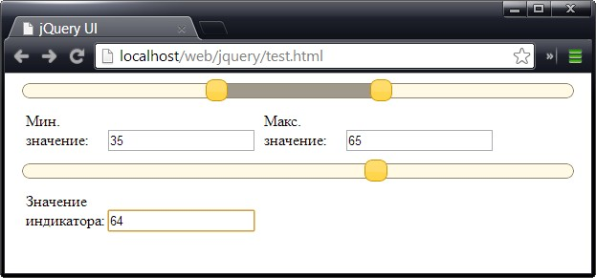

Здесь к элементам input, выбранным с помощью jQuery, применяется метод change(), в результате чего всякий раз, когда изменяется значение в одном из полей, вызывается указанная функция. Внутри этой функции с помощью оператора switch организуется ветвление по значению атрибута id измененного элемента, и с помощью метода value или values устанавливаются позиции его рукояток.

Указанная связь между полями ввода и слайдерами является односторонней в том смысле, что перемещение рукояток не приводит к изменению значений, введенных в полях. О том, как сделать такую связь двухсторонней, будет рассказано в следующем разделе при рассмотрении событий, поддерживаемых слайдером.

## **Использование событий виджета Slider**

В таблице ниже приведены события, поддерживаемые слайдером. Замечательно то, что в число этих событий входят как change, так и stop, что позволяет различать случаи, когда новые значения создаются в результате перемещения рукоятки слайдера пользователем и когда они устанавливаются программным путем.

|  |  |
| --- | --- |
| **Событие** | **Описание** |
| *create* | Происходит в момент создания слайдера |
| *start* | Происходит, когда пользователь начинает перемещать рукоятку слайдера |
| *slide* | Происходит при любом движении мыши, приводящем к перемещению слайдера |
| *change* | Происходит, когда пользователь перестает перемещать рукоятку слайдера или когда значение слайдера изменяется программным путем |
| *stop* | Происходит, когда пользователь перестает перемещать рукоятку слайдера |

Пример использования событий слайдера для создания двухсторонней связи между слайдерами и полями ввода в примере из предыдущего раздела приведен ниже. Это позволяет связать в единое целое возможности управления слайдерами, обеспечиваемые программой и действиями пользователя:

$(function() { $('#slider').slider({ value: 50, create: setInputsFromSlider, slide: setInputsFromSlider, stop: setInputsFromSlider }) function setInputsFromSlider() { $('#slideVal').val($('#slider').slider("value")); } $('#rangeslider').slider({ values: [35, 65], range: true, create: setInputsFrom2Slider, slide: setInputsFrom2Slider, stop: setInputsFrom2Slider }) function setInputsFrom2Slider() { $('#rangeMin').val($('#rangeslider').slider("values", 0)); $('#rangeMax').val($('#rangeslider').slider("values", 1)); } $('input').change(function(e) { switch (this.id) { case "rangeMin": case "rangeMax": var index = (this.id == "rangeMax") ? 1 : 0; $('#rangeslider').slider("values", index, $(this).val()) break; case "slideVal": $('#slider').slider("value", $(this).val()) break; } }) });

Чтобы все это могло работать с другими событиями, я выделил необходимые инструкции в отдельные функции (setInputsFromSlider() и setInputsFrom2Slider()) и использовал их для обработки событий create, slide и stop. Теперь рукоятки слайдера перемещаются при вводе новых значений в полях, а значения в полях ввода обновляются при перемещении рукояток. Вид окончательного документа в окне браузера показан на рисунке, а полное представление о том, как работает данный пример, можно получить только в процессе реального взаимодействия со слайдером:

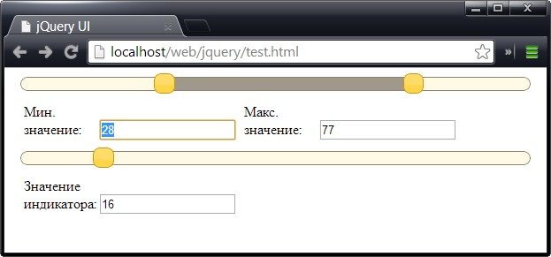

# **Виджет Autocomplete**

[Веб-программирование](https://professorweb.ru/my/html/html5/level1/web_info.php) --- [jQuery UI](https://professorweb.ru/my/javascript/jquery/level1/jquery_index.php) --- Виджет Autocomplete

Виджет Autocomplete облегчает ручной ввод информации, предлагая на выбор пользователю варианты автоматического заполнения текстовых полей по мере ввода символов. Продуманное использование этого виджета обеспечивает значительную экономию времени за счет ускорения ввода данных и снижения вероятности ошибок ввода.

## **Создание виджета Autocomplete**

Чтобы создать элемент управления автозаполнением, следует вызвать **метод autocomplete()** для соответствующего элемента input. Пример использования этого метода, в котором демонстрируется базовая функциональность виджета Autocomplete, приведен ниже:

<!DOCTYPE html> <html> <head> <meta charset="utf-8"> <title>jQuery UI</title> <script src="//ajax.googleapis.com/ajax/libs/jquery/1.10.2/jquery.min.js"></script> <script src="//ajax.aspnetcdn.com/ajax/jquery.ui/1.10.3/jquery-ui.min.js"></script> <link rel="stylesheet" href="http://ajax.aspnetcdn.com/ajax/jquery.ui/1.10.3/themes/sunny/jquery-ui.css"> <script type="text/javascript"> $(function() { var flowers = ["Астра", "Нарцисс", "Роза", "Пион", "Примула", "Подснежник", "Мак", "Первоцвет", "Петуния", "Фиалка"]; $('#acInput').autocomplete({ source: flowers }) }); </script> </head> <body> <form> <div class="ui-widget"> <label for="acInput">Выберите название цветка: </label> <input id="acInput"/> </div> </form> </body> </html>

Метод autocomplete() работает аналогично любому другому методу jQuery UI из тех, с которыми вы уже познакомились, за исключением того, что ему необходимо передавать объект отображения, содержащий значение опции source. Эта опция позволяет указать источник, из которого должны извлекаться данные для автозаполнения. В примере роль такого источника играет простой массив значений.

На рисунках ниже показано, в каком виде средство автозаполнения предстает перед пользователем:

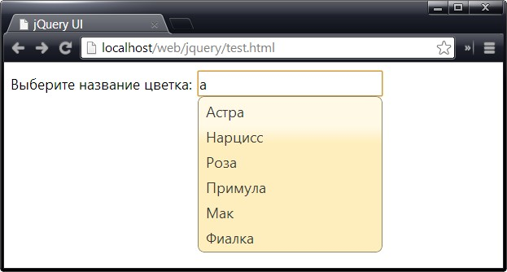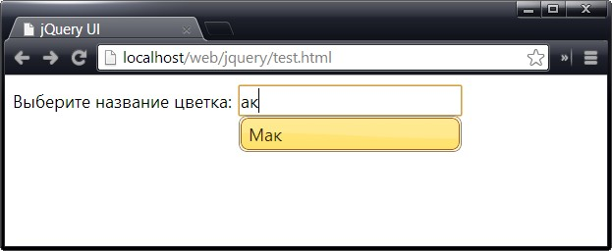

На этом рисунке представлены два экранных снимка. Первый из них соответствует ситуации, когда пользователь вводит букву "а". Вы видите, что это приводит к появлению списка цветов, названия которых включают букву "а". В список вошли не только астры, название которых начинается с буквы "а", но и названия других цветов, в которых также содержится буква "а".

После ввода второй буквы ("к") список сокращается до одного названия (Мак), содержащего введенное сочетание букв ("ак"). Виджет Autocomplete не проверяет правильность введенных данных, и пользователь может вводить в текстовом поле любые значения, а не только те, которые определены опцией source.

Заметьте, что никаких специальных мер по сортировке массива, указанного с помощью опции source, мы не предпринимали. За нас это автоматически сделала библиотека jQuery UI. Кроме того, как будет показано далее, возможные варианты продолжения ввода могут поступать из нескольких источников.

В приведенном примере документа элементы input и label помещены в элемент div, которому присвоен класс ui-widget. Тем самым обеспечивается совпадение CSS-свойств шрифтов, используемых в этих элементах и в раскрывающемся списке виджета Autocomplete.

### **Использование массива объектов в качестве источника данных**

В качестве источника элементов списка автозаполнения вместо строк могут использоваться массивы объектов. Это дает возможность отделить ярлык, отображаемый в раскрывающемся списке, от значения, подставляемого в текстовое поле. Соответствующий демонстрационный пример приведен ниже:

$(function() { var flowers = [{label: "Астры (бордовые)", value: "Астры"}, {label: "Нарциссы(белые)", value: "Нарциссы"}, {label: "Розы (розовые)", value: "Розы"}, {label: "Пионы (розовые)", value: "Пионы"}] $('#acInput').autocomplete({ source: flowers }) });

Когда используется массив объектов, средство автозаполнения ищет свойства label и value. *Свойство label* используется для создания ярлыков, отображаемых в раскрывающемся списке, а *свойство value* — для вставки значений в поле ввода при выборе соответствующего ярлыка. В данном случае ярлыки содержат информацию об оттенках цветов, которая не включается в значения. Результат приведен на рисунке:

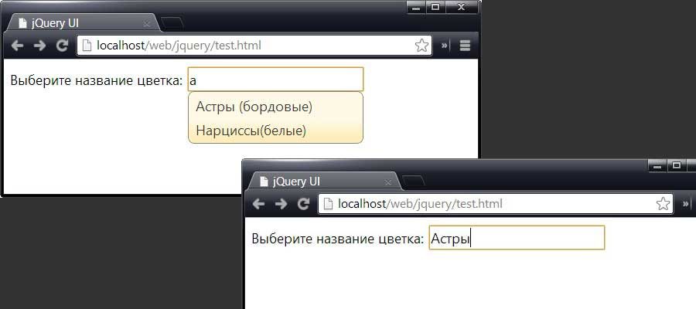

## **Настройка виджета Autocomplete**

Виджет Autocomplete поддерживает ряд настраиваемых свойств, позволяющих управлять различными аспектами его поведения. Перечень этих свойств приведен в таблице ниже. Возможности настройки виджета Autocomplete описаны в следующих разделах.

|  |  |
| --- | --- |
| **Свойство** | **Описание** |
| *appendTo* | Определяет элемент, к которому должен быть присоединен раскрывающийся список элементов автозаполнения. По умолчанию таковым является элемент body |
| *autoFocus* | Если эта опция равна true, то фокус автоматически устанавливается на первом элементе раскрывающегося списка, что позволяет выбирать его простым нажатием клавиши <Enter>. Значение по умолчанию — false |
| *delay* | Устанавливает длительность периода задержки (в миллисекундах) после нажатия клавиши, по истечении которого будет срабатывать автозаполнение. Значение по умолчанию — 300 |
| *disabled* | Установка значения true приводит к отключению средства автозаполнения. На базовый элемент input эта опция никакого влияния не оказывает. Значение по умолчанию — false |
| *minLength* | Определяет минимальное число символов, ввод которых будет инициировать отображение раскрывающегося списка элементов автозаполнения. Значение по умолчанию — 1 |
| *source* | Устанавливает источник данных для добавления в раскрывающийся список элементов автозаполнения. Значения по умолчанию для этого свойства не существует, и поэтому указание необходимого значения при вызове метода autocomplete() является обязательным |

### **Использование дистанционного источника данных**

Из всех настроек виджета Autocomplete наибольший интерес представляет опция source, поскольку она обеспечивает возможность выбора самых различных источников данных для включения в раскрывающийся список элементов автозаполнения. С ролью простых статических списков отлично справляются массивы JavaScript, которые использовались в предыдущем примере. В более сложных ситуациях необходимые данные могут поступать с сервера. Для этого потребуется лишь указать URL-адрес источника данных, как показано в примере ниже:

$(function() { $('#acInput').autocomplete({ source: 'phphandler.php' }) });

Как только средству автозаполнения понадобятся данные, jQuery UI выполнит HTTP-запрос по указанному URL-адресу, используя метод GET. Введенные к этому времени пользователем символы включаются в строку запроса с помощью ключевого слова *term*. Например, если пользователь введет букву "a", то jQuery UI направит следующий запрос:

*http://localhost/phphandler.php?term=a*

Если далее будет введена буква "c", то запрос станет таким:

*http://localhost/phphandler.php?term=ac*

Описанную методику удобно применять в тех случаях, когда имеется множество данных, которые нежелательно пересылать сразу все. Она также будет полезна, если список данных для автозаполнения динамически обновляется и вы хотите, чтобы пользователь имел доступ к самым свежим данным.

За получение значения term из строки запроса и возврат JSON-строки, представляющей массив элементов, отображаемых для пользователя, отвечает сервер. Простой серверный сценарий PHP, пригодный для этих целей, приведен ниже:

<?php // Исходный массив $flowers = array("Астра", "Нарцисс", "Роза", "Пион", "Примула", "Подснежник", "Мак", "Первоцвет", "Петуния", "Фиалка"); if (!empty($_GET['term'])) { $term = $_GET['term']; // Шаблон рег. выражения $pattern = '/^'.preg_quote($term).'/iu'; echo json_encode(preg_grep($pattern, $flowers)); } ?>

В этом сценарии используется тот же набор названий цветов, что и в предыдущем примере, и возвращаются значения, которые соответствуют поисковому выражению, определяемому ключевым словом term запроса, полученного от браузера. Я незначительно изменил процедуру поиска таким образом, чтобы возвращались лишь те названия цветов, которые начинаются с поискового термина. Так, если jQuery UI отправляет строку запроса *http://localhost/phphandler.php?term=a* то сервер возвращает следующие данные JSON: *["Астры"]*.

Поскольку поиск совпадений выполняется только в начале названий, список включает лишь один элемент, как показано на рисунке:

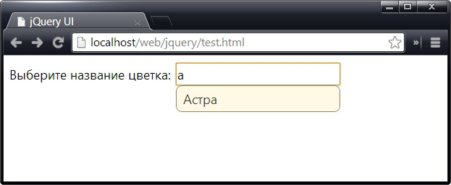

Эта методика действительно очень удобна, но может требовать отправки на сервер слишком большого количества запросов. Для рассмотренного примера это было не столь важно, поскольку выполнялся лишь простейший поиск, а мой сервер и браузер находятся в одной и той же сети. В то же время, в случае более сложных вариантов поиска в пределах глобальных сетей, когда возможны значительные задержки ответа, нагрузка на сервер может существенно возрасти.

Имеется возможность управлять частотой отправки запросов средством автозаполнения с помощью опций minLength и delay. Опция minLength позволяет указать минимальное количество символов, которые пользователь должен ввести, прежде чем jQuery UI направит соответствующий запрос серверу. Таким образом, к моменту отправки запроса пользователем уже будет введено несколько символов, и этой информации вам будет вполне достаточно, чтобы сузить область поиска.

С помощью опции delay можно указать время, которое должно пройти с момента ввода символа, прежде чем будет сделан запрос. Это позволяет избежать неоправданно частой отправки запросов при высокой скорости набора символов пользователем. Так, если пользователь введет буквы "a" и "c", то будет направлен только один запрос, соответствующий комбинации "ac", а не два мгновенно следующих один за другим отдельных запроса, соответствующих наборам букв "a" и "ac".

Совместно используя обе опции, можно уменьшить количество запросов и при этом по-прежнему предоставлять пользователю достаточный объем необходимой информации. Пример использования описанных опций настройки приведен ниже:

$(function() { $('#acInput').autocomplete({ source: 'phphandler.php', minLength: 3, delay: 1000 }) });

В этом примере запрос будет инициироваться лишь после того, как пользователь наберет три символа, и при условии, что в течение одной секунды после этого не будет введен ни один дополнительный символ.

### **Использование функции в качестве источника данных**

Для создания источника элементов автозаполнения, в полной мере приспособленного к конкретным потребностям пользователей, можно использовать функцию. Эта функция также указывается с помощью опции source и вызывается всякий раз, когда средство автозаполнения должно отображать возможные варианты продолжения ввода для пользователей. Соответствующий пример приведен ниже:

$(function() { var flowers = ["Астра", "Нарцисс", "Роза", "Пион", "Примула", "Подснежник", "Мак", "Первоцвет", "Петуния", "Фиалка"]; $('#acInput').autocomplete({ source: function(request, response) { var term = request.term; var pattern = new RegExp("^" + term, "i"); var results = $.map(flowers, function(elem) { if (pattern.test(elem)) { return elem; } }) response(results); } }) });

Мы передаем этой функции два аргумента. Один из них — это объект с единственным свойством term. Значением этого свойства является строка символов, введенных пользователем. Второй аргумент — это функция, которая вызывается, когда уже сгенерирован список элементов автозаполнения для отображения пользователю. Аргументом этой функции является массив строк или объектов.

В данном случае мы воспроизводим функциональность, которая использовалась на стороне сервера в предыдущем примере, и генерируем массив, включающий лишь те элементы автозаполнения, которые начинаются с заданного выражения. Далее результаты передаются обратно jQuery UI путем передачи массива функции response() в качестве аргумента.

Данный способ обработки результатов не совсем обычен, но работает вполне удовлетворительно, и генерируемые элементы отображаются для пользователя, так что конечный результат получается тем же, что и в случае применения серверного сценария PHP.

## **Использование методов виджета Autocomplete**

Виджет Autocomplete поддерживает ряд методов, которые можно использовать для управления процессом автозаполнения. Эти методы перечислены в таблице ниже:

|  |  |
| --- | --- |
| **Метод** | **Описание** |
| *autocomplete("close")* | Закрывает раскрывающийся список элементов автозаполнения |
| *autocomplete("destroy")* | Полностью удаляет функциональность автозаполнения из элемента input |
| *autocomplete("disable")* | Приостанавливает работу виджета Autocomplete для базового элемента |
| *autocomplete("enable")* | Возобновляет работу ранее приостановленного виджета Autocomplete |
| *autocomplete("option")* | Устанавливает значения одного или нескольких свойств |
| *autocomplete("search", значение)* | Запускает процедуру поиска элементов автозаполнения, соответствующих указанному значению. Если аргумент значение не предоставлен, используется содержимое элемента input |

Специфичными для средства автозаполнения являются два метода — search и close. Их можно использовать для программного запуска и остановки процесса автозаполнения, как показано в примере ниже:

<!DOCTYPE html> ... <script type="text/javascript"> $(function() { var flowers = ["Астра", "Нарцисс", "Роза", "Пион", "Примула", "Подснежник", "Мак", "Первоцвет", "Петуния", "Фиалка"]; $('#acInput').autocomplete({ source: flowers, minLength: 0, delay: 0 }) $('button').click(function(e) { e.preventDefault(); switch (this.id) { case "close": $('#acInput').autocomplete("close"); break; case "input": $('#acInput').autocomplete("search"); break; default: $('#acInput').autocomplete("search", this.id); break; } }) }); </script></head><body> <form> <button id="п">п</button> <button id="с">с</button> <button id="input">Содержимое вывода</button> <button id="close">Закрыть</button> <div class="ui-widget"> <label for="acInput">Выберите название цветка: </label> <input id="acInput"/> </div> </form></body>

В этом примере мы добавили некоторые кнопки и использовали метод click() для настройки различных вызовов метода autocomplete(). При нажатии кнопок, обозначенных как "П" и "С", вызывается метод search, которому выбранная буква передается в качестве поискового выражения. Это приводит к запуску средства автозаполнения с использованием выбранной буквы, независимо от содержимого текстового поля, как показано на рисунке:

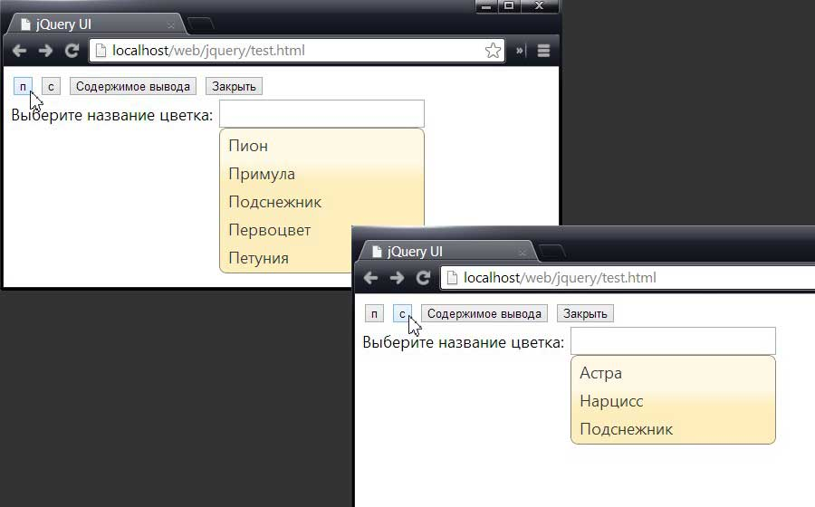

Как показано на рисунке, в раскрывающемся списке отображаются элементы, которые содержат букву, указанную на нажатой кнопке.

Кнопка "Содержимое ввода" запускает средство автозаполнения с использованием тех символов, которые содержатся в текстовом поле. При настройке средства автозаполнения свойству minLength было присвоено значение 0, в результате чего после щелчка на кнопке "Содержимое ввода" в списке ввода отображаются сразу все элементы автозаполнения, как показано на рисунке ниже. Если пользователь введет какие-либо символы в поле ввода, то отобразятся лишь элементы, содержащие введенную строку:

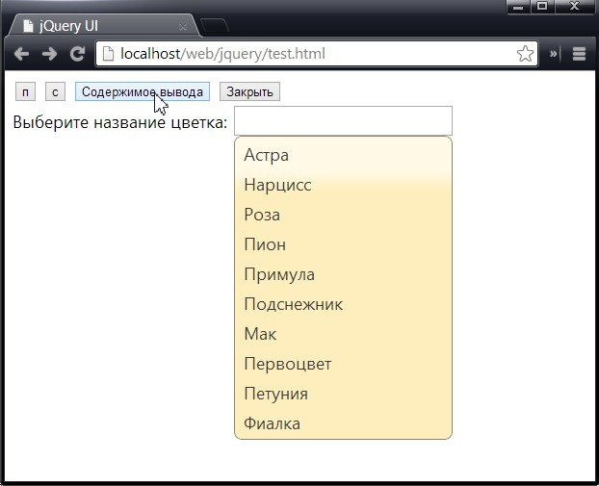

## **Использование событий виджета Autocomplete**

С виджетом Autocomplete связан ряд событий, которые перечислены в таблице ниже:

|  |  |
| --- | --- |
| **Событие** | **Описание** |
| *change* | Происходит, когда фокус ввода выходит за пределы текстового поля после изменения содержащегося в нем значения |
| *close* | Происходит при закрытии раскрывающегося списка элементов автозаполнения |
| *create* | Происходит при инициализации экземпляра виджета Autocomplete для данного элемента |
| *focus* | Происходит, когда элемент автозаполнения получает фокус в раскрывающемся списке |
| *open* | Происходит при открытии раскрывающегося списка элементов автозаполнения |
| *search* | Происходит перед генерацией раскрывающегося списка элементов автозаполнения или перед поиском в нем подходящих элементов |
| *select* | Происходит при выборе элемента списка автозаполнения |

### **Получение сведений о выбранном элементе**

В jQuery UI можно получить дополнительную информацию о событии с помощью второго аргумента функции-обработчика, обычно обозначаемого как ui. В случае событий change, focus и select jQuery UI наделяет объект ui свойством item, возвращающим объект, который описывает выбранный или получивший фокус элемент раскрывающегося списка. Пример, в котором демонстрируется использование этой возможности для получения информации о выбранном элементе, приведен ниже:

<!DOCTYPE html> ... <script type="text/javascript"> $(function() { var flowers = ["Астра", "Нарцисс", "Роза", "Пион", "Примула", "Подснежник", "Мак", "Первоцвет", "Петуния", "Фиалка"]; $('#acInput').autocomplete({ source: flowers, focus: displayItem, select: displayItem, change: displayItem }) function displayItem(event, ui) { $('#itemLabel').text(ui.item.label) } }); </script></head><body> <form> <div class="ui-widget"> <label for="acInput">Выберите название цветка: </label> <input id="acInput"/> Значение элемента: <span id="itemLabel"></span> </div> </form></body>

В этом примере добавлен элемент span, который используется для отображения свойства label выбранного объекта. Объекты со свойствами label и value создаются jQuery UI даже тогда, когда вы задаете в опции source простой массив строк, поэтому одно из этих свойств объекта ui.item вам всегда приходится считывать. В данном примере для событий focus, select и change используется одна и та же функция, отображающая значение элемента. Результат представлен на рисунке:

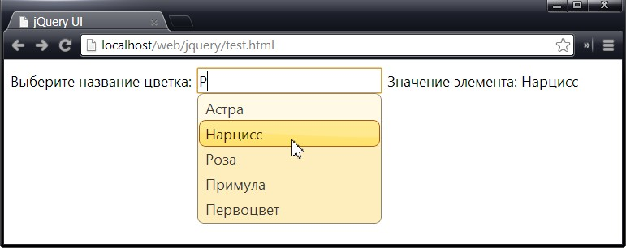

### **Замена действия по умолчанию для события select**

Для события select предусмотрено действие по умолчанию, которое заключается в замене содержимого элемента input содержимым свойства value элемента, выбранного в раскрывающемся списке. Это как раз то, что необходимо в большинстве случаев, но можно использовать данное событие и для того, чтобы либо дополнить действие по умолчанию, либо полностью отменить его и выполнить какие-то другие действия, которые вам нужны.

Пример дополнения действия по умолчанию установкой значения связанного текстового поля приведен ниже:

<!DOCTYPE html> ... <script type="text/javascript"> $(function() { var flowers = ["Астра", "Нарцисс", "Роза"]; var skus = {Астра: 100, Нарцисс: 101, Роза: 102}; $('#acInput').autocomplete({ source: flowers, select: function(event, ui) { $('#sku').val(skus[ui.item.value]); } }) }); </script></head><body> <form> <div class="ui-widget"> <label for="acInput">Выберите название цветка: </label> <input id="acInput"/> <label for="sku">Отдел склада: </label> <input id="sku"/> </div> </form></body>

Когда происходит событие select, функция-обработчик использует аргумент ui для получения значения выбранного элемента и установки значения связанного поля, в данном случае — поля "Отдел склада", которое получается из объекта skus. Тем самым мы можем помогать пользователям, предоставляя значения по умолчанию для других полей на основе первоначального выбора.

Это может пригодиться во множестве ситуаций, особенно при выборе таких элементов, как адреса доставки. Результаты представлены на рисунке ниже:

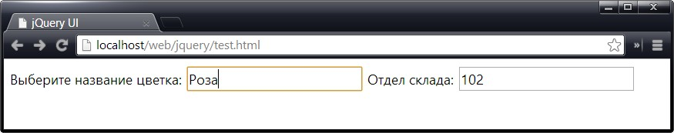

# **Виджет Accordion**

[Веб-программирование](https://professorweb.ru/my/html/html5/level1/web_info.php) --- [jQuery UI](https://professorweb.ru/my/javascript/jquery/level1/jquery_index.php) --- Виджет Accordion

Виджет Accordion позволяет представить набор панелей, имеющих информационное содержимое, таким образом, чтобы в каждый момент времени отображалась лишь одна из них. При выборе пользователем другой панели отображавшаяся до этого панель закрывается, а новая открывается, что создает эффект, напоминающий растяжение мехов гармошки.

Панели виджета Accordion отлично подходят для отображения содержимого в ситуациях, когда оно представляется в виде нескольких независимых частей, и вы не хотите перегружать пользователя, отображая их все одновременно. В идеальном случае отдельные панели содержимого объединяет какая-либо общая тема, основное содержание отдельных разделов которой может быть выражено простыми заголовками.

## **Создание виджета Accordion**

Как вы, наверное, уже догадались, для создания виджета Accordion jQuery UI используется **метод accordion()**. Пример создания такого виджета представлен ниже:

<!DOCTYPE html><html><head> <meta charset="utf-8"> <title>jQuery UI</title> <script src="//ajax.googleapis.com/ajax/libs/jquery/1.10.2/jquery.min.js"></script> <script src="//ajax.aspnetcdn.com/ajax/jquery.ui/1.10.3/jquery-ui.min.js"></script> <link rel="stylesheet" href="http://ajax.aspnetcdn.com/ajax/jquery.ui/1.10.3/themes/sunny/jquery-ui.css"><script type="text/javascript"> $(function() { $('#accordion').accordion(); $('button').button(); }); </script></head><body><h1>Цветочный магазин</h1> <form> <div id="accordion"> <h2><a href="#">Ряд 1</a></h2> <div id="row1" class="drow"> <div class="dcell"> <img src="http://professorweb.ru/downloads/jquery/astor.png"/> <label for="astor">Астра:</label> <input name="astor" value="0" required> </div> <div class="dcell"> <img src="http://professorweb.ru/downloads/jquery/daffodil.png"/> <label for="daffodil">Нарцисс:</label> <input name="daffodil" value="0" required > </div> <div class="dcell"> <img src="http://professorweb.ru/downloads/jquery/rose.png"/> <label for="rose">Роза:</label> <input name="rose" value="0" required> </div> </div> <h2><a href="#">Ряд 2</a></h2> <div id="row2" class="drow"> <div class="dcell"> <img src="http://professorweb.ru/downloads/jquery/peony.png"/> <label for="peony">Пион:</label> <input name="peony" value="0" required> </div> <div class="dcell"> <img src="http://professorweb.ru/downloads/jquery/primula.png"/> <label for="primula">Примула:</label> <input name="primula" value="0" required> </div> <div class="dcell"> <img src="http://professorweb.ru/downloads/jquery/snowdrop.png"/> <label for="snowdrop">Подснежник:</label> <input name="snowdrop" value="0" required> </div> </div> <h2><a href="#">Ряд 3</a></h2> <div id="row2" class="drow"> <div class="dcell"> <img src="http://professorweb.ru/downloads/jquery/carnation.png"/> <label for="carnation">Гвоздика:</label> <input name="carnation" value="0" required> </div> <div class="dcell"> <img src="http://professorweb.ru/downloads/jquery/lily.png"/> <label for="lily">Лилия:</label> <input name="lily" value="0" required> </div> <div class="dcell"> <img src="http://professorweb.ru/downloads/jquery/orchid.png"/> <label for="orchid">Орхидея:</label> <input name="orchid" value="0" required> </div> </div> </div> <div id="buttonDiv"><button type="submit">Заказать</button></div> </form></body><style> h1 { min-width: 70px; border: thick double black; margin-left: auto; margin-right: auto; text-align: center; font-size: x-large; padding: .5em; color: darkgreen; background-image: url("http://professorweb.ru/downloads/jquery/border.png"); background-size: contain; margin-top: 0; } .dcell {display: table-cell; padding: 10px;} .dcell > * {vertical-align: middle} input {width: 2em; text-align: right; border: thin solid black; padding: 2px;} label {width: 6em; padding-left: .5em; display: inline-block;} #buttonDiv {text-align: center;} button {padding: 12px;} #oblock {display: block; margin-left: auto; margin-right: auto; min-width: 700px; } #accordion {margin:5px; } .dcell img {height:60px} </style></html>

[Запустить пример](https://professorweb.ru/my/javascript/jquery/level4/files/test1.html)

Наиболее важной частью этого примера является содержимое контейнера div с идентификатором accordion:

<div id="accordion"> ... </div>

Здесь форматирование HTML-разметки было незначительно изменено, чтобы сделать структуру элементов более очевидной. Элемент div верхнего уровня — это базовый элемент, для которого вызывается метод accordion(). После вызова этого метода jQuery UI просматривает содержимое базового элемента в поиске заголовков (элементы от h1 до h6) и разбивает содержимое на отдельные разделы таким образом, чтобы с каждым заголовком был связан следующий за ним элемент. В данном случае в качестве заголовков используются элементы h2, за каждым из которых следует элемент div.

Обратите внимание на элементы <a>, добавленные в каждый элемент h2. С помощью этих элементов мы определяем заголовки для панелей содержимого. Как именно jQuery UI выполняет преобразование элемента div верхнего уровня и его содержимого, показано на рисунке:

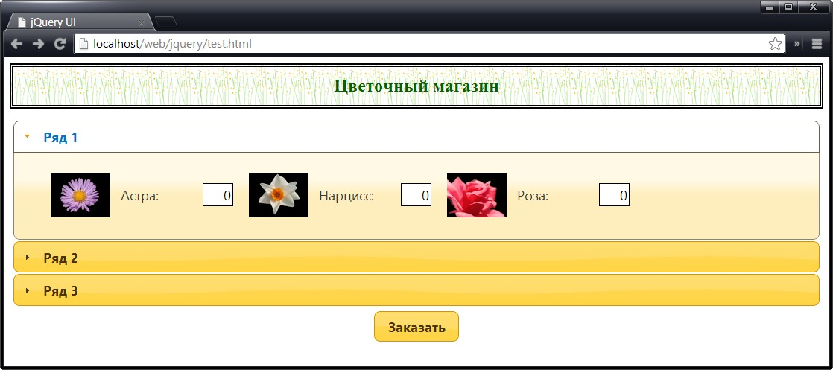

Присвоение атрибуту href значения # — это общепринятый способ идентификации элементов в тех случаях, когда с ними предполагают работать только средствами JavaScript. Этот подход использован здесь исключительно ради упрощения примера, но в целом я рекомендую использовать динамическую вставку элементов <a> с помощью jQuery, чтобы не создавать помех для тех пользователей, в браузерах которых выполнение JavaScript-сценариев запрещено.

Во вновь созданном виджете отображается лишь содержимое первой панели, в то время как остальные панели закрыты. Содержимое элементов <a> используется в качестве заголовков панелей, и щелчок на каком-либо заголовке приводит к закрытию текущей панели и открытию панели, заголовок которой был выбран (этот переход выполняется с применением эффекта анимации).

## **Настройка виджета Accordion**

Виджет Accordion поддерживает ряд настраиваемых свойств, позволяющих управлять различными аспектами его поведения. Эти свойства приведены в таблице ниже. Возможности настройки виджета Autocomplete с помощью этих опций описаны в следующих разделах.

|  |  |
| --- | --- |
| **Свойство** | **Описание** |
| *active* | Позволяет определить, какая панель отображается или должна отображаться. По умолчанию первоначально отображается первая панель |
| *animated* | Определяет тип анимации, используемой при смене панелей содержимого. Значение по умолчанию — slide |
| *autoHeight* | Если эта опция равна true, то для всех панелей устанавливается одинаковая высота, соответствующая панели с наибольшим по размеру содержимым. Значение по умолчанию — true. Отсутствует в библиотеке jQuery UI версии 1.9 и выше, нужно использовать свойство heightStyle |
| *clearStyle* | Если эта опция равна true, то по завершении анимационного перехода значения высоты всех панелей сбрасываются и заново пересчитываются для учета возможного изменения высоты панели с максимальным размером содержимого. Значение по умолчанию — false. Отсутствует в библиотеке jQuery UI версии 1.9 и выше, нужно использовать свойство heightStyle |
| *collapsible* | Если эта опция равна true, то щелчок на открытой панели приводит к ее закрытию, в результате чего все панели оказываются закрытыми. Значение по умолчанию — false |
| *disabled* | Если эта опция равна true, то виджет отключен. Значение по умолчанию — false |
| *event* | Определяет для элемента заголовка событие, при наступлении которого происходит переключение панелей. Значение по умолчанию — click |
| *fillSpace* | Если эта опция равна true, то виджет будет занимать все пространство своего родительского элемента по высоте. Значение по умолчанию — false, при котором высота виджета определяется высотой панелей содержимого. Отсутствует в библиотеке jQuery UI версии 1.9 и выше, нужно использовать свойство heightStyle |
| *header* | Определяет элементы, используемые в качестве заголовков |
| *icons* | Определяет значки, используемые в виджете Accordion |

### **Настройка высоты виджета Accordion**

Высоту виджета Accordion можно регулировать различными способами, в которых исходят либо из высоты содержимого панелей, либо из высоты родительского элемента. Чаще всего можно ничего не менять и оставить значение по умолчанию, определяемое опцией autoHeight. Эта опция, значением которой по умолчанию является true, устанавливает для всех панелей одинаковую высоту (совпадающую с высотой максимальной по размеру содержимого панели) и на основании этого определяет высоту всего виджета.

Именно такой подход был использован в предыдущем примере, однако им необходимо пользоваться с осторожностью в тех случаях, когда содержимое включает изображения, особенно если элементы img добавляются в документ средствами jQuery. Проблема в том, что метод accordion() может быть вызван еще до того, как будут загружены все изображения, в результате чего информация о высоте панелей содержимого, полученная jQuery UI от браузера, окажется ложной.

Чтобы справиться с этой проблемой, необходимо предоставить информацию о том, какой будет высота панелей после загрузки всех внешних ресурсов. Это можно сделать разными способами. В данном случае я достиг требуемого результата, установив подходящее значение CSS-свойства height элементов img в элементе style:

.dcell img {height:60px}

Продолжим наш пример. Используя значение по умолчанию опции autoHeight, равное true, можно установить одинаковую высоту для всех панелей содержимого, что будет выглядеть не очень привлекательно при больших отличиях в размерах содержимого различных панелей. В примере ниже приведен сценарий, в котором способ вставки элементов, содержащих информацию о продуктах, несколько изменен:

$(function() { $('<h2><a href=#>Все</a></h2><div id=row0></div>') .prependTo('#accordion').filter('div') .append($('#row1, #row2, #row3').clone()) $('#accordion').accordion(); $('button').button(); }); [Запустить пример](https://professorweb.ru/my/javascript/jquery/level4/files/test2.html)

В этом примере для создания панели содержимого, высота которой значительно превышает высоту остальных панелей, имеющиеся элементы содержимого div клонируются с помощью jQuery и помещаются в новую панель, в результате чего создается панель, в которой отображаются все продукты. Высота этой панели в раскрытом состоянии в три раза превышает высоту любой другой панели, что приводит к образованию пустого пространства при отображении панелей с содержимым небольшого размера. Все это можно увидеть на рисунке:

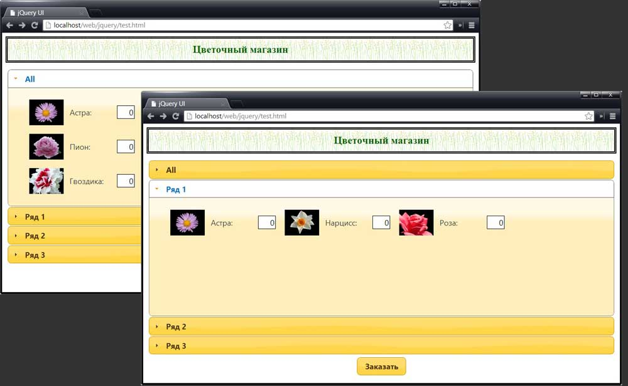

Если большие размеры пустого пространства в пределах панелей вас не устраивают, можете установить для опции autoHeight значение false, как показано в примере ниже:

... $('#accordion').accordion({ autoHeight: false }); ...

В версии библиотеки jQuery UI 1.9 и выше этот подход не будет работать, вместо свойства autoHeight нужно определять свойство heightStyle, как показано ниже:

... $('#accordion').accordion({ heightStyle: "content" }); ... [Запустить пример](https://professorweb.ru/my/javascript/jquery/level4/files/test3.html)

Теперь высота виджета будет динамически изменяться при смене панелей. Такой подход позволяет более компактно отображать панели с содержимым небольшого размера, но при этом изменение размера панели приводит к изменению компоновки страницы. Этот эффект может раздражать пользователей, особенно если он сопровождается постоянным перемещением важных элементов управления на экране.

### **Изменение типа события, активизирующего панель**

По умолчанию для открытия и закрытия панелей используются щелчки мышью. Поведением панелей можно управлять с помощью опции event, как показано в примере ниже:

$(function() { $('#accordion').accordion({ event: "mouseover" }) $('button').button(); }); [Запустить пример](https://professorweb.ru/my/javascript/jquery/level4/files/test4.html)

В этом примере мы указали с помощью опции event, что панели должны открываться в ответ на событие mouseover. В результате этого открытие панели будет происходить при наведении на нее указателя мыши. Я не могу продемонстрировать этот эффект с помощью снимков экрана и поэтому рекомендую выполнить код примера в браузере.

Описанный эффект выглядит привлекательно, однако применять его следует с осторожностью. Обычно пользователи быстро привыкают к тому, что для взаимодействия с элементами управления на странице используются щелчки, и поэтому "самопроизвольное" открытие панелей поначалу может их смущать.

### **Изменение значков виджета Accordion**

Опция icons позволяет изменить значки, используемые в заголовках панелей виджета. Соответствующий пример представлен ниже:

$(function() { $('#accordion').accordion({ collapsible: true, icons: { header: "ui-icon-zoomin", headerSelected: "ui-icon-zoomout" } }) $('button').button(); });

Значение опции icons задается в виде объекта, имеющего свойства header и headerSelected. Первое свойство указывает, какой значок следует использовать для закрытой панели, а второе — для открытой. Обычно я использую опцию icons в сочетании с опцией collapsible, поскольку использование значков как дополнительного средства, указывающего на возможность выполнения тех или иных действий, повышает комфортность работы пользователя. Как эти значки выглядят в заголовках панелей, показано на рисунке:

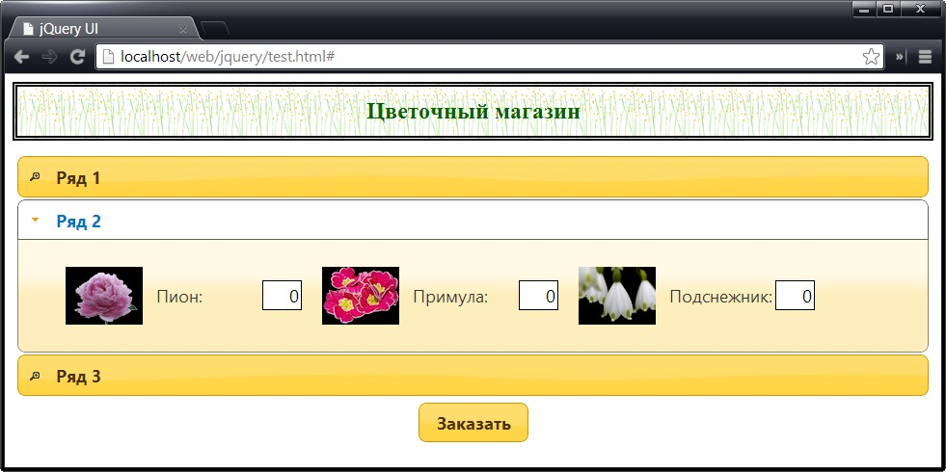

## **Использование методов виджета Accordion**

Для виджета Accordion определен ряд методов. Большинство из них — это стандартные методы, общие для всех виджетов jQuery UI, но два из них обеспечивают возможность управления данным виджетом из кода программы. Список доступных методов приведен в таблице ниже:

|  |  |  |
| --- | --- | --- |
| **Метод** | **Наличие в jQuery UI версии >= 1.9** | **Описание** |
| *accordion("destroy")* | + | Полностью удаляет функциональность виджета Accordion из элемента input |
| *accordion("disable")* | + | Приостанавливает работу виджета Accordion для данного элемента |
| *accordion("enable")* | + | Возобновляет работу ранее приостановленного виджета Accordion |
| *accordion("option")* | + | Устанавливает значения одной или нескольких опций |
| *accordion("activate", index)* | Отсутствует, нужно использовать синтаксис свойств | Открывает панель, соответствующую указанному индексу (отсчет индексов ведется с нуля) |
| *accordion("resize")* | Отсутствует | При включенной опции fillSpace разрешает изменение размера виджета в соответствии с изменениями размера родительского элемента |

Метод resize лучше всего использовать совместно с элементами, обладающими функциональностью Draggable. Поэтому здесь нам остается рассмотреть лишь метод activate, поскольку все остальные методы являются общими для всех виджетов jQuery UI, и о том, как они работают, уже рассказывалось ранее. Пример использования метода activate для программного управления виджетом Accordion приведен ниже:

$(function() { $('#accordion').accordion({ active: false, collapsible: true }) $('button').hide(); var ids = ["2", "1", "0", "Закрыть вкладку"]; for (var i = 0; i < ids.length; i++) { $('<button id=' + ids[i] + '>' + ids[i] + '</button>').insertAfter('h1') } $('button').button().click(function(e) { if (this.id == "None") { $('#accordion').accordion("option", "active", false); } else { $('#accordion').accordion("option", "active", Number(this.id)); } }); /* Для jQuery UI < 1.9 v.

$('button').button().click(function(e) {

if (this.id == "None") {

$('#accordion').accordion("activate", false);

} else {

$('#accordion').accordion("activate", Number(this.id));

}

});

*/ }); [Запустить пример](https://professorweb.ru/my/javascript/jquery/level4/files/test5.html)

В этом сценарии добавлены кнопки, соответствующие индексам панелей, а также кнопка "Закрыть вкладку", щелчок на которой приводит к закрытию всех панелей. Результат можно видеть на рисунке:

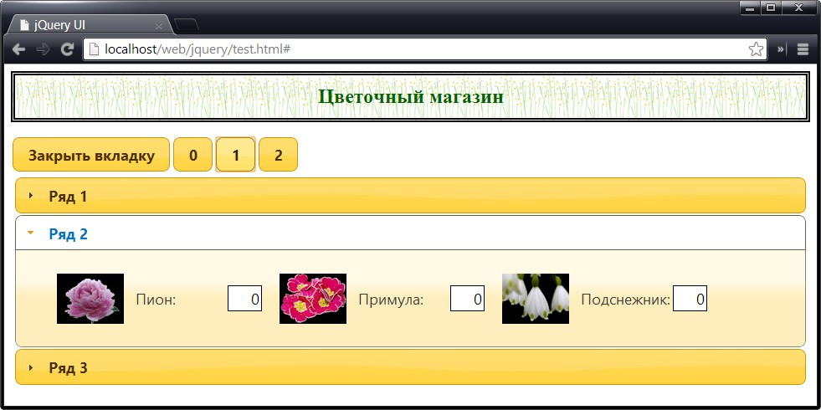

Щелчок на пронумерованной кнопке активизирует соответствующую панель.

# **Виджет Tabs**

[Веб-программирование](https://professorweb.ru/my/html/html5/level1/web_info.php) --- [jQuery UI](https://professorweb.ru/my/javascript/jquery/level1/jquery_index.php) --- Виджет Tabs

## **Создание виджета Tabs**

Для создания виджета Tabs используется **метод tabs()**. Как и в случае виджета Accordion, для применения этого метода потребуется отдельная структура HTML-элементов. Пример такой структуры приведен ниже:

<!DOCTYPE html><html><head> <meta charset="utf-8"> <title>jQuery UI</title> <script src="//ajax.googleapis.com/ajax/libs/jquery/1.10.2/jquery.min.js"></script> <script src="//ajax.aspnetcdn.com/ajax/jquery.ui/1.10.3/jquery-ui.min.js"></script> <link rel="stylesheet" href="http://ajax.aspnetcdn.com/ajax/jquery.ui/1.10.3/themes/sunny/jquery-ui.css"><script type="text/javascript"> $(function() { $('#tabs').tabs(); $('button').button(); }); </script></head><body><h1>Цветочный магазин</h1><form method="post" action="phphandler.php"> <div id="tabs"> <ul> <li><a href="#tab1">Ряд 1</a> <li><a href="#tab2">Ряд 2</a> <li><a href="#tab3">Ряд 3</a> </ul> <div id="tab1"> <div class="dcell"> <img src="http://professorweb.ru/downloads/jquery/astor.png"/> <label for="astor">Астра:</label> <input name="astor" value="0" required> </div> <div class="dcell"> <img src="http://professorweb.ru/downloads/jquery/daffodil.png"/> <label for="daffodil">Нарцисс:</label> <input name="daffodil" value="0" required > </div> <div class="dcell"> <img src="http://professorweb.ru/downloads/jquery/rose.png"/> <label for="rose">Роза:</label> <input name="rose" value="0" required> </div> </div> <div id="tab2"> <div class="dcell"> <img src="http://professorweb.ru/downloads/jquery/peony.png"/> <label for="peony">Пион:</label> <input name="peony" value="0" required> </div> <div class="dcell"> <img src="http://professorweb.ru/downloads/jquery/primula.png"/> <label for="primula">Примула:</label> <input name="primula" value="0" required> </div> <div class="dcell"> <img src="http://professorweb.ru/downloads/jquery/snowdrop.png"/> <label for="snowdrop">Подснежник:</label> <input name="snowdrop" value="0" required> </div> </div> <div id="tab3"> <div class="dcell"> <img src="http://professorweb.ru/downloads/jquery/carnation.png"/> <label for="carnation">Гвоздика:</label> <input name="carnation" value="0" required> </div> <div class="dcell"> <img src="http://professorweb.ru/downloads/jquery/lily.png"/> <label for="lily">Лилия:</label> <input name="lily" value="0" required> </div> <div class="dcell"> <img src="http://professorweb.ru/downloads/jquery/orchid.png"/> <label for="orchid">Орхидея:</label> <input name="orchid" value="0" required> </div> </div> </div> <div id="buttonDiv"><button type="submit">Заказать</button></div> </form></body><style> h1 { min-width: 70px; border: thick double black; margin-left: auto; margin-right: auto; text-align: center; font-size: x-large; padding: .5em; color: darkgreen; background-image: url("http://professorweb.ru/downloads/jquery/border.png"); background-size: contain; margin-top: 0; } .dcell {display: table-cell; padding: 10px;} .dcell > * {vertical-align: middle} input {width: 2em; text-align: right; border: thin solid black; padding: 2px;} label {width: 6em; padding-left: .5em; display: inline-block;} #buttonDiv {text-align: center; margin-top:12px;} button {padding: 12px;} #oblock {display: block; margin-left: auto; margin-right: auto; min-width: 700px; } </style></html>

Элемент, к которому вы собираетесь применить метод tabs(), должен содержать элементы двух типов. Элементы первого типа — это элементы содержимого, т.е. элементы, содержимое которых должно отображаться в отдельных вкладках. Ко второму типу относятся структурные элементы, содержащие информацию, которая используется для создания структуры вкладок.

В качестве контейнеров содержимого используются элементы div. В данном примере используются три элемента div, каждый из которых будет содержать один ряд элементов с информацией о цветочной продукции, аналогично тому, как это делалось во всех предыдущих примерах:

<div id="tab1">...</div><div id="tab2">...</div><div id="tab3">...</div>

Очень важно, чтобы каждый элемент содержимого был снабжен идентификатором (атрибутом id) и виджет мог находить элемент, который требуется отобразить. Для создания необходимой структуры используются элементы <li>, каждый из которых должен содержать элемент <a>:

<ul> <li><a href="#tab1">Ряд 1</a> <li><a href="#tab2">Ряд 2</a> <li><a href="#tab3">Ряд 3</a> </ul>

Количество элементов <li> определяет количество вкладок. Содержимое элемента <a> используется в качестве ярлыка вкладки, а атрибут href указывает, к какому именно элементу содержимого (вкладке) относится данный ярлык.

Каким образом использованная в примере структура HTML-элементов отображается в окне браузера, показано на рисунке:

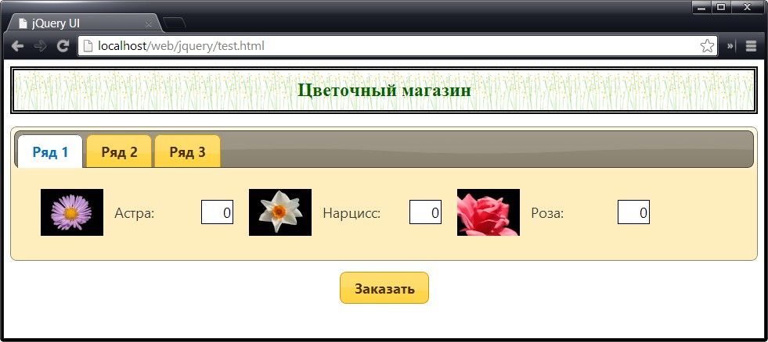

Вкладки являются хорошо известной метафорой интерфейса пользователя. Щелчок на вкладке приводит к отображению соответствующего элемента содержимого. Как и виджет Accordion с его структурой панелей, напоминающей клавиатуру аккордеона и раздвигающейся подобно мехам гармошки, виджет Tabs обеспечивает возможность относительно компактного представления больших объемов содержимого, что позволяет сконцентрировать внимание на наиболее важной информации.

Это означает, что необходимо тщательно продумывать, каким образом вкладки и их содержимое должны соотноситься между собой. Ваша задача состоит в том, чтобы путем группирования информации избавить пользователя от необходимости часто переходить с одной вкладки на другую для получения доступа к нужным данным. Как и в случае любого пользовательского интерфейса, это требует глубокого понимания задач, решаемых пользователем, и того, как организован весь его рабочий процесс (а не только ваша система).

## **Получение содержимого вкладок с помощью Ajax**

Одной из замечательных особенностей вкладок jQuery UI является возможность получения содержимого с помощью Ajax. Для этого достаточно указать URL-адрес источника в атрибуте href соответствующего элемента. Чтобы продемонстрировать, как это работает, я создал документ под названием tabflowers.html, содержимое которого представлено в примере ниже:

<!-- Содержимое файла tabflowers.html --><div> <div class="dcell"> <img src="http://professorweb.ru/downloads/jquery/astor.png"/> <label for="astor">Астра:</label> <input name="astor" value="0" required> </div> <div class="dcell"> <img src="http://professorweb.ru/downloads/jquery/daffodil.png"/> <label for="daffodil">Нарцисс:</label> <input name="daffodil" value="0" required > </div> <div class="dcell"> <img src="http://professorweb.ru/downloads/jquery/rose.png"/> <label for="rose">Роза:</label> <input name="rose" value="0" required> </div></div><div> <div class="dcell"> <img src="http://professorweb.ru/downloads/jquery/peony.png"/> <label for="peony">Пион:</label> <input name="peony" value="0" required> </div> <div class="dcell"> <img src="http://professorweb.ru/downloads/jquery/primula.png"/> <label for="primula">Примула:</label> <input name="primula" value="0" required> </div> <div class="dcell"> <img src="http://professorweb.ru/downloads/jquery/snowdrop.png"/> <label for="snowdrop">Подснежник:</label> <input name="snowdrop" value="0" required> </div></div>

Чтобы не усложнять пример, я использую те же структуру и содержимое, что и в генерируемых элементах содержимого. Использование файла tabflowers.html в качестве содержимого вкладок показано в примере ниже:

<form method="post" action="phphandler.php"> <div id="tabs"> <ul> <li><a href="tabflowers.html">Содержимое Ajax</a> <li><a href="#tab1">Ряд 1</a> <li><a href="#tab2">Ряд 2</a> <li><a href="#tab3">Ряд 3</a> </ul> ... </form>

Вместо того чтобы использовать настройки метода tabs(), вы изменяете структуру элемента. В данном примере я добавил новую вкладку, назвав ее "Содержимое Ajax", и указал URL-адрес источника содержимого, которое должно быть загружено. Результат представлен на рисунке:

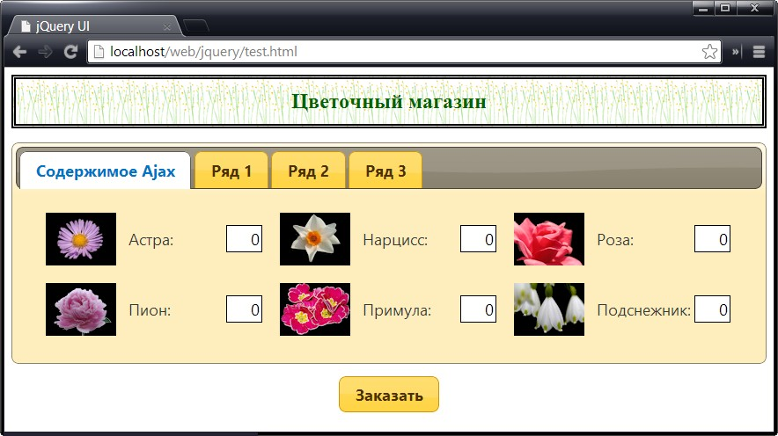

По умолчанию загружаться во вкладки с помощью Ajax могут только HTML-документы, однако, как будет показано в одном из следующих разделов, для этого пригодны также данные в формате JSON.

## **Настройка виджета Tabs**

На первый взгляд, вкладки виджета Tabs могут показаться простой разновидностью панелей [виджета Accordion](https://professorweb.ru/my/javascript/jquery/level4/4_6.php), характеризующихся вертикальным расположением. Действительно, у этих виджетов есть общие характеристики, но для вкладок Tabs (далее просто вкладки) предусмотрено намного больше настраиваемых свойств и конфигурационных параметров.

Свойства, поддерживаемые виджетом Tabs, приведены в таблице ниже. Примеры их использования для настройки виджета описываются в следующих разделах:

|  |  |
| --- | --- |
| **Свойство** | **Описание** |
| *active* | Позволяет получить или задать индекс активной вкладки |
| *collapsible* | Если эта опция равна true, то пользователь не будет иметь возможности оставить невыбранными все вкладки. Значение по умолчанию — false, которое означает, что одна из вкладок всегда должна быть активна (открыта) |
| *disabled* | Установка значения true или false означает соответственно отключение или включение функциональности вкладок. Если в качестве значения задан массив чисел, то они указывают индексы отключаемых вкладок |
| *event* | Позволяет получить или задать событие, которое делает вкладку активной. По умолчанию таким событием является click, т.е. вкладка активизируется после выполнения на ней щелчка |
| *heightStyle* | Определяет высоту вкладок. Возможные значения: *auto* (высота всех вкладок будет одинаковой и равной высоте самой высокой вкладки), *content* (высота вкладки определяется ее содержимым), *fill* (вкладки занимают все пространство своего родительского элемента по высоте) |
| *show* и *hide* | Определяет эффекты, которые должны использоваться при анимации процессов открытия и закрытия вкладок. Значение по умолчанию — null, означающее, что эффекты не используются |

Методы, поддерживаемые виджетом jQuery UI Tabs, перечислены в таблице ниже. Использование наиболее полезных из них будет продемонстрировано в следующих разделах:

|  |  |
| --- | --- |
| **Метод** | **Описание** |
| *tabs("destroy")* | Полностью удаляет функциональность виджета Tabs из базового HTML-элемента |
| *tabs("disable")* | Приостанавливает работу всего виджета или отдельных вкладок |
| *tabs("enable")* | Возобновляет работу ранее приостановленного виджета или отдельных вкладок |
| *tabs("option")* | Позволяет изменить одну или несколько опций. Более подробное описание настройки конфигурационных параметров виджетов jQuery UI на примере виджета Button описывались ранее |
| *tabs("load")* | Осуществляет принудительную загрузку содержимого вкладки |
| *tabs("refresh")* | Заставляет явно обновить внешний вид вкладок (удобно при программном изменении вкладок, например при их добавлении или удалении). Этот метод не принимает аргументов |
| *tabs("widget")* | Возвращает объект jQuery, представляющий виджет Tabs. Этот метод не принимает аргументов |

### **Отключение отдельных вкладок**

Если опции disable присвоено логическое значение, то оно воздействует на виджет Tabs в целом. Однако имеется возможность включать и отключать отдельные вкладки, указывая их номера в виде целочисленного массива, как показано в примере ниже:

<!DOCTYPE html> ... <script type="text/javascript"> $(function() { $('#tabs').tabs({ beforeActivate: function(event, ui) { $('input:checkbox').button("enable") .filter('#cb' + (Number(ui.newTab.text().substring(3))-1)) .button("disable"); } }); $('input:checkbox').button().click(function() { var disabledPositions = []; $('input:checked') .each(function(index, elem) { disabledPositions.push($(this).data("index")); }) console.log(disabledPositions) $('#tabs').tabs("option", "disabled", disabledPositions) }); }); </script> ... <div id="buttonDiv"> <label for="cb0">Вкладка 1</label> <input type="checkbox" id="cb0" data-index=0 disabled> <label for="cb1">Вкладка 2</label> <input type="checkbox" id="cb1" data-index=1> <label for="cb2">Вкладка 3</label> <input type="checkbox" id="cb2" data-index=2> </div> ... [Запустить пример](https://professorweb.ru/my/javascript/jquery/level4/files/test6.html)

В этом документе мы создаем виджет Tabs со статическим содержимым и добавляем набор флажков, преобразуя их в кнопки-переключатели jQuery UI. Щелчок на кнопке приводит к включению или отключению соответствующей вкладки. Кроме того, мы используем событие select для отключения кнопки, когда соответствующая ей вкладка становится активной. Результат представлен на рисунке:

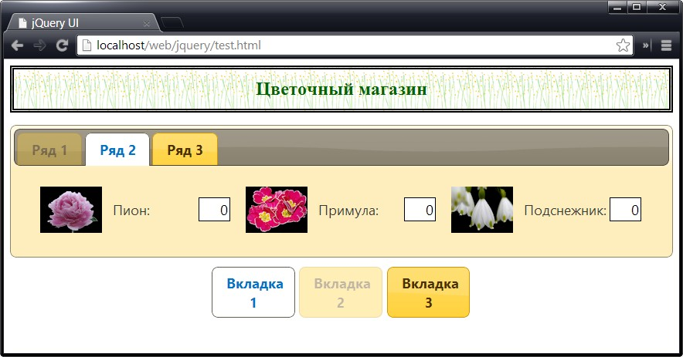

### **Изменение типа события, активизирующего вкладку**

По умолчанию виджет Tabs реагирует на событие click. Это означает, что для активизации вкладки пользователь должен выполнить щелчок на ней. Опция event позволяет указать другое событие, наступление которого будет приводить к активизации вкладки. Чаще всего в этой роли выступают другие события мыши, как показано в примере ниже:

$(function() { $('#tabs').tabs({ event: "mouseover" }); }); [Запустить пример](https://professorweb.ru/my/javascript/jquery/level4/files/test7.html)

В этом примере указано событие mouseover, т.е. переключение вкладок в этом виджете будет осуществляться при наведении указателя мыши на ярлык соответствующей вкладки.

Я уже давал совет относительно умеренного использования описанного подхода в случае виджета Accordion, и сейчас также рекомендую поступать аналогичным образом. Внешне этот эффект кажется привлекательным, но он может раздражать пользователей, поскольку заставляет их постоянно следить за тем, чтобы указатель мыши случайно не оказался над ярлыком другой вкладки, что приведет к смене отображаемого содержимого.

### **Использование свертываемых вкладок**

Используя опцию collapsible, можно создать своего рода гибрид вкладок виджета Tabs и панелей виджета Accordion, как показано в примере ниже:

$(function() { $('#tabs').tabs({ collapsible: true }); });

Если опция collapsible равна true, то щелчок на активной вкладке приводит к ее свертыванию, точно так же, как в случае панели виджета Accordion. Я привел пример использования этой опции лишь для полноты обсуждения, но сам никогда не использую ее в своих проектах, поскольку считаю, что этот эффект не относится к числу интуитивно понятных для пользователей и лишь создает помехи в работе.

### **Добавление и удаление вкладок**

Для добавления и удаления вкладок программным путем нужно использовать возможности jQuery и вызвать метод refresh для обновления виджета Tabs. Это может быть полезным при обработке динамического содержимого или при генерации вкладок в ответ на пользовательский ввод. Ниже показан соответствующий пример:

<!DOCTYPE html> ... <script type="text/javascript"> $(function() { $('#tabs').tabs(); $('button').button().click(function(e) { var tabsElem = $('#tabs'); if (this.id == "add") { // Добавляем вкладку $( "<li><a href='#tab1'>" + $('#tabLabel').val() +"</a></li>" ) .appendTo( "#tabs .ui-tabs-nav" ); tabsElem.tabs("refresh"); } else { // Ищем активную вкладку и удаляем содержимое и вкладку var tabIndex = tabsElem.tabs("option", "active"); tabsElem.find('li:eq(' + tabIndex + ')').css('display','none'); tabsElem.tabs("refresh"); } }) }); </script></head><body><h1>Цветочный магазин</h1><div id="dc1" class="ui-widget"> <label for="tabLabel" style="width:130px">Имя вкладки: </label><input id="tabLabel" style="width:150px"/> <button id="add">Добавить вкладку</button> <button id="remove">Удалить активную вкладку</button></div><form method="post" action="phphandler.php"> <div id="tabs"> <ul> <li><a href="#tab1">Ряд 1</a> <li><a href="#tab2">Ряд 2</a> <li><a href="#tab3">Ряд 3</a> </ul> ... </form>[Запустить пример](https://professorweb.ru/my/javascript/jquery/level4/files/test8.html)

В этом примере добавлены элемент input и два элемента button, позволяющие добавлять новые вкладки и удалять существующие. Эти дополнения документа отображены на рисунке:

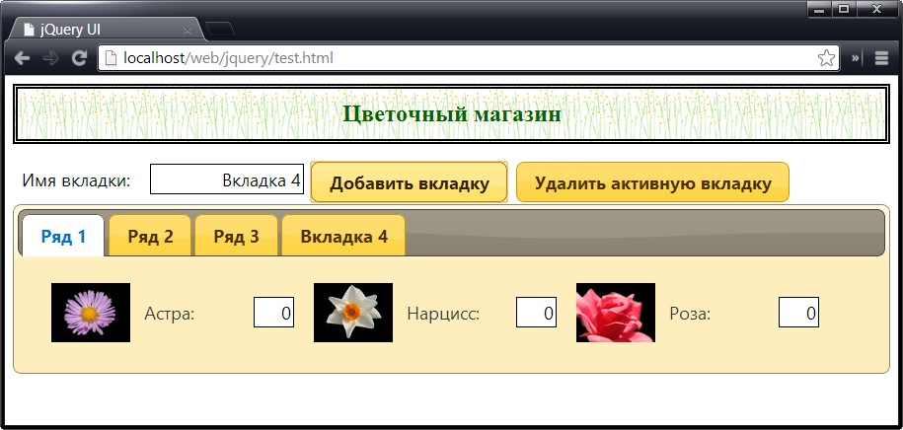

Когда на кнопке "Удалить активную вкладку" выполняется щелчок, мы получаем индекс активной вкладки с помощью опции active и удаляем соответствующий элемент <li> с помощью jQuery.

# **Виджет Datepicker**

[Веб-программирование](https://professorweb.ru/my/html/html5/level1/web_info.php) --- [jQuery UI](https://professorweb.ru/my/javascript/jquery/level1/jquery_index.php) --- Виджет Datepicker

Эта статья посвящена виджету Datepicker — удобному интерактивному календарю, облегчающему ввод дат. Получение от пользователей календарной информации в виде текста всегда является источником проблем, поскольку для выражения дат существует множество различных форматов. Виджет Datepicker упрощает выбор даты и ее представление в унифицированном виде, тем самым снижая вероятность появления ошибок.

## **Создание виджета Datepicker**

Существуют два основных способа создания виджета Datepicker. Чаще всего его присоединяют к элементу input с помощью **метода datepicker()**. Немедленного изменения внешнего вида элемента при этом не происходит, но как только элемент получит фокус ввода (при выполнении щелчка на нем или переходе к нему от других элементов с помощью клавиши <Tab>), рядом с ним отобразится календарь, с помощью которого можно будет выбрать требуемую дату.

Календари описанного типа называются *всплывающими календарями*. Пример создания такого календаря приведен ниже:

<!DOCTYPE html><html><head> <meta charset="utf-8"> <title>jQuery UI</title> <script src="//ajax.googleapis.com/ajax/libs/jquery/1.10.2/jquery.min.js"></script> <script src="//ajax.aspnetcdn.com/ajax/jquery.ui/1.10.3/jquery-ui.min.js"></script> <link rel="stylesheet" href="http://ajax.aspnetcdn.com/ajax/jquery.ui/1.10.3/themes/sunny/jquery-ui.css"> <style type="text/css"> input {width: 200px; text-align: left}

</style> <script type="text/javascript"> $(function() { $('#datep').datepicker(); }); </script> </head><body> <form> <div class="ui-widget"> <label for="datep">Дата: </label><input id="datep"/> </div> </form></body></html>

На рисунке показано, что происходит при перемещении фокуса в поле ввода:

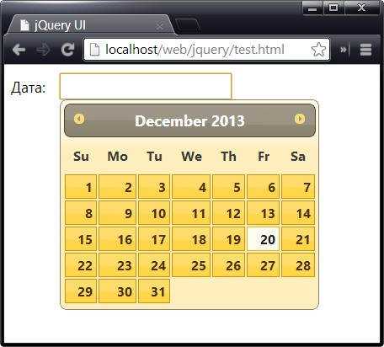

Пользователь может либо ввести дату вручную, либо выбрать ее с помощью календаря. Как только элемент input потеряет фокус или пользователь нажмет клавишу <Enter> (или <Esc>), календарь исчезнет.

### **Локализация виджета Datepicker**

Как вы видите, в показанном примере календарь отображается на английском языке. В виджете jQuery UI Datepicker обеспечена довольно исчерпывающая поддержка различных стандартов форматирования дат, используемых по всему миру, которая включает 61 вариант локализации. Для получения доступа к ним необходимо импортировать в документ один вспомогательный сценарий JavaScript и указать виджету Datepicker, какой вариант локализации должен использоваться. Соответствующий пример приведен ниже:

<!DOCTYPE html> ... <script src="jquery-ui-i18n.js"></script> ... $(function() { $('#datep').datepicker($.datepicker.regional["ru"]); }); ...

Файл jquery-ui-i18n.js находится в папке development-bundle/ui/i18n архивного файла библиотеки jQuery UI, который вы должны были загрузить с сайта [jqueryui.com](http://jqueryui.com/). Скопируйте его в ту же папку, в которой находится исходный файл, и добавьте его в документ как показано в коде. Результат представлен на рисунке:

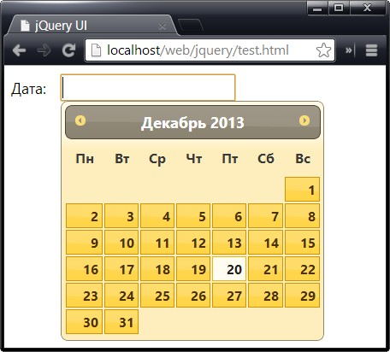

### **Создание встроенного календаря Datepicker**

Второй способ использования виджета Datepicker предполагает его встраивание в документ. Для этого следует выбрать элемент div или span с помощью jQuery и вызвать метод datepicker(). Встроенный календарь отображается все время, пока виден HTML-элемент, на основе которого он создан. Пример создания встроенного календаря приведен ниже:

<!DOCTYPE html><html><head> <meta charset="utf-8"> <title>jQuery UI</title> <script src="//ajax.googleapis.com/ajax/libs/jquery/1.10.2/jquery.min.js"></script> <script src="//ajax.aspnetcdn.com/ajax/jquery.ui/1.10.3/jquery-ui.min.js"></script> <script src="jquery-ui-i18n.js"></script> <link rel="stylesheet" href="http://ajax.aspnetcdn.com/ajax/jquery.ui/1.10.3/themes/sunny/jquery-ui.css"> <style type="text/css"> label {margin-right:12px; } input {width: 200px; text-align: left; margin-right: 10px} #wrapper > * {float: left} </style> <script type="text/javascript"> $(function() { $('#inline').datepicker($.datepicker.regional["ru"]); }); </script> </head><body> <form> <div id="wrapper" class="ui-widget"> <label for="datep">Дата: </label> <input id="datep"/> <span id="inline"></span> </div> </form></body></html>

В этом примере в качестве базового HTML-элемента для создания виджета Datepicker используется элемент span. Результат представлен на рисунке:

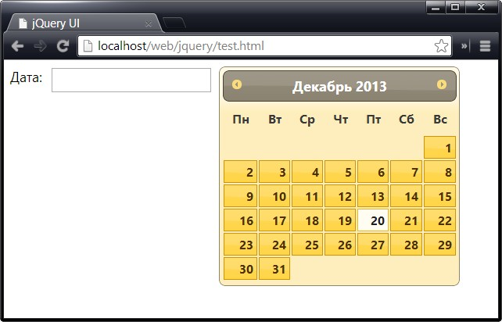

Встроенный календарь может быть полезен, если вы не хотите работать с всплывающими объектами. Конечно, существуют приложения, в которых работа с датами ведется настолько интенсивно, что имеет смысл постоянно иметь календарь под рукой. Но в большинстве случаев целесообразно оставлять календарь скрытым до тех пор, пока в нем не возникнет необходимость.

Трудности с сокрытием и отображением встроенного виджета Datepicker обусловлены тем, что его добавление в документ влечет за собой необходимость изменения компоновки страницы, что может порождать проблемы представления. С моей точки зрения, в большинстве ситуаций гораздо удобнее использовать всплывающий виджет.

## **Настройка виджета Datepicker**

Если до этого вам уже приходилось иметь дело с обработкой дат, то вам хорошо известно, насколько сложно работать с этой категорией данных. Отражением этой сложности является многочисленность свойств, поддерживаемых виджетом Datepicker. Описанию групп родственных свойств, с помощью которых настраивается данный виджет, посвящено несколько следующих разделов.

### **Базовые настройки**

Некоторые конфигурационные опции используются для настройки базовых свойств всплывающих и встроенных календарей. Эти свойства очень важны, поскольку позволяют управлять интеграцией виджета в документ. Их перечень приведен в таблице ниже:

|  |  |
| --- | --- |
| **Свойство** | **Описание** |
| *altField* | Позволяет задать дополнительное поле, которое будет обновляться при выборе даты в календаре |
| *buttonImageOnly* | Указывает, что вместо вспомогательной кнопки, позволяющей открыть календарь, должно использоваться изображение, заданное опцией buttonImage |
| *buttonImage* | Определяет URL-адрес изображения, используемого для вспомогательной кнопки открытия всплывающего календаря. По умолчанию не используется |
| *buttonText* | Определяет текст, который будет отображаться на кнопке открытия всплывающего календаря. Текстом по умолчанию является многоточие (...) |
| *defaultDate* | Позволяет установить дату, которая будет подсвечена при открытии календаря |
| *disabled* | Указывает, должен ли виджет быть первоначально отключен. Значение по умолчанию — false |
| *showOn* | Определяет действие, инициирующее открытие всплывающего календаря. Значение по умолчанию - focus |

#### **Указание даты, используемой по умолчанию**

Простейшая настройка одновременно является и наиболее полезной. С помощью опции defaultDate можно указать дату, которая будет автоматически подсвечиваться при открытии календаря.

Если значение опции defaultDate не установлено, вместо него используется текущая дата. (Разумеется, здесь имеется в виду дата, установленная в пользовательской системе. Установка часовых поясов, переход на летнее время, неправильно настроенная конфигурация — все это может стать причиной того, что отображаемая для пользователя дата не будет совпадать с той, на которую вы рассчитываете.)

Эта опция используется лишь в случае отсутствия атрибута value в элементе input. Если этот атрибут присутствует (независимо от того, включен ли он в документ вами или появился в результате предварительного выбора пользователем), то виджет Datepicker будет использовать его значение value.

Если необходимо, чтобы календарь открывался с другой начальной датой, можно установить ее, воспользовавшись одним из способов, описанных в таблице ниже:

|  |  |
| --- | --- |
| **Значение** | **Описание** |
| null | Используется текущая дата |
| Объект Date | Используется значение, представленное в виде [JavaScript-объекта Date](https://professorweb.ru/my/javascript/js_theory/level1/1_2.php) |
| +дни, -дни | Используется дата, отличающаяся от текущей даты на указанное количество дней. Так, +3 означает дату, которая наступит через три дня после текущей, а -2 — дату двухдневной давности |
| +1d +7w -1m +1y | Используется дата, которая отсчитывается от текущей даты и выражается посредством количества дней (d), недель (w), месяцев (m) и лет (y), определяющих величину сдвига даты вперед (+) или назад (-) по времени. Допускается смешивание положительных и отрицательных значений в одной дате. Например, комбинации значений -1d +1m, используемой совместно с датой 12 ноября 2011 года, соответствует 11 декабря 2011 |

Пример использования опции defauitDate для указания даты, которая наступит через пять лет, приведен ниже:

$(function() { $.datepicker.setDefaults($.datepicker.regional['ru']); $('#datep').datepicker({ defaultDate: "+5y" }); });

Предположим, текущей дате соответствует декабрь 2013 года. Тогда, как показано на рисунке ниже, дате, определяемой значением опции defauitDate, соответствует декабрь 2018 года:

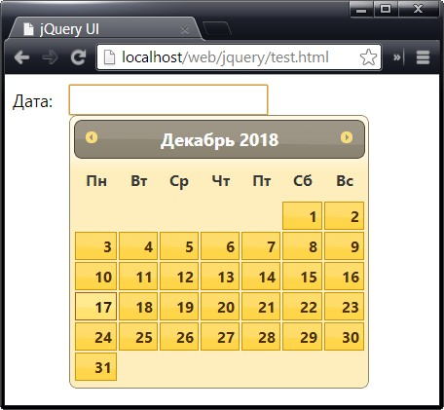

Описанный формат указания относительных дат встретится вам еще не раз. Это очень гибкий формат, обеспечивающий необходимую точность. Точно так же, как это сделано в примере, можно опустить любой интервал, который не собираетесь изменять. Например, вместо значения "+0d +0w +0m +5y" вполне можно использовать значение "+5y". В этом формате удобно то, что он допускает смешивание положительных и отрицательных значений для различных интервалов, что позволяет точно определить нужную дату.

#### **Определение события, инициирующего открытие всплывающего календаря**

Опция showOn позволяет управлять событием, в ответ на которое должен отображаться всплывающий календарь. Эта опция может принимать одно из трех значений:

**focus**

Всплывающий календарь открывается при получении фокуса ввода элементом input. Это значение используется по умолчанию.

**button**

Всплывающий календарь открывается щелчком на кнопке.

**both**

Всплывающий календарь отображается как после щелчка на кнопке, так и после получения фокуса элементом input.

В случае использования значений button или both виджет Datepicker создает элемент button и помещает его в документ непосредственно после элемента input. Пример использования опции showOn приведен ниже:

$(function() { $.datepicker.setDefaults($.datepicker.regional['ru']); $('#datep').datepicker({ showOn: "both" }); });

Как показано на рисунке, в документе появилась кнопка. Поскольку в этом примере опции showOn присвоено значение both, всплывающий календарь будет отображаться как при щелчке на кнопке, так и при получении фокуса элементом input.

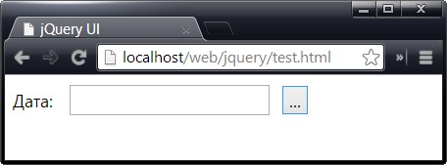

Кнопка, добавляемая виджетом Datepicker, не является виджетом Button jQuery UI. Если вы хотите, чтобы все кнопки были однотипными, выберите элемент button и вызовите метод button() jQuery UI.

Элемент button можно стилизовать с помощью опций buttonImage и buttonText. Если задать в опции buttonImage URL-адрес изображения, то виджет Datepicker поместит это изображение на кнопку. Кроме того, связанный с кнопкой текст, заданный по умолчанию (многоточие), можно заменить другим текстом с помощью опции buttonText, как показано в примере ниже:

$(function() { $.datepicker.setDefaults($.datepicker.regional['ru']); $('#datep').datepicker({ showOn: "both", buttonText: "Выбрать" }); });

Совместно используя опции buttonImage и buttonImageOnly, можно вообще избавиться от кнопки, заменив ее изображением. Соответствующий пример приведен ниже:

<!DOCTYPE html><html><head> <meta charset="utf-8"> <title>jQuery UI</title> <script src="//ajax.googleapis.com/ajax/libs/jquery/1.10.2/jquery.min.js"></script> <script src="//ajax.aspnetcdn.com/ajax/jquery.ui/1.10.3/jquery-ui.min.js"></script> <script src="jquery-ui-i18n.js"></script> <link rel="stylesheet" href="http://ajax.aspnetcdn.com/ajax/jquery.ui/1.10.3/themes/sunny/jquery-ui.css"> <style type="text/css"> label {margin-right:12px} input {width: 200px; text-align: left} #dpcontainer * {vertical-align: middle} #dpcontainer img {width: 35px;} </style> <script type="text/javascript"> $(function() { $.datepicker.setDefaults($.datepicker.regional['ru']); $('#datep').datepicker({ showOn: "both", buttonImage: "right.png", buttonImageOnly: true }); }); </script> </head><body> <form> <div id="dpcontainer" class="ui-widget"> <label for="datep">Дата: </label> <input id="datep"/> </div> </form></body></html>

В этом примере задается изображение right.png, а для опции buttonImageOnly устанавливается значение true. Кроме того, в документ добавлено несколько CSS-стилей, управляющих размещением изображения относительно элементов label и input. Виджет Datepicker не может самостоятельно определить, куда именно следует поместить элемент img, и поэтому для правильного расположения этого элемента img в документе пришлось применить стили CSS. Результат использования изображения вместо кнопки представлен на рисунке:

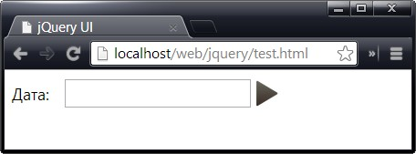

### **Управление выбором даты**

Назначение виджета Datepicker — предоставить пользователю возможность выбрать дату, но во многих случаях в этот процесс требуется вводить некоторые ограничения. В таблице ниже описаны настройки, позволяющие устанавливать ограничения, вынуждающие пользователя выбирать лишь допустимые даты:

|  |  |
| --- | --- |
| **Свойство** | **Описание** |
| *changeMonth* | Если эта опция равна true, то в календаре отображается раскрывающийся список, обеспечивающий возможность непосредственной навигации по месяцам. Значение по умолчанию — false |
| *changeYear* | Если эта опция равна true, то в календаре отображается раскрывающийся список, обеспечивающий возможность непосредственной навигации по годам. Значение по умолчанию — false |
| *constrainInput* | Если эта опция равна true, то виджет Datepicker проверяет соответствие содержимого поля ввода заданному формату даты. Значение по умолчанию - true |
| *hideIfNoPrevNext* | Если эта опция равна true, то значки, позволяющие перемещаться по календарю вперед и назад относительно отображаемой даты, полностью скрываются, а не просто отключаются. Значение по умолчанию — false |
| *maxDate* | Определяет максимальную дату, доступную для выбора. По умолчанию это ограничение отсутствует |
| *minDate* | Определяет минимальную дату, доступную для выбора. По умолчанию это ограничение отсутствует |
| *numberOfMonths* | Определяет количество месяцев, одновременно отображаемых в календаре. Значение по умолчанию — 1 |
| *showCurrentAtPos* | Если для календаря задано одновременное отображение нескольких месяцев, то данная опция определяет номер позиции, в которой должен отображаться текущий или заданный по умолчанию месяц. Значение по умолчанию — 0 |
| *stepMonths* | Определяет, на сколько месяцев вперед или назад должна сдвигаться отображаемая в календаре дата при щелчке на кнопке перехода вперед или назад во времени |
| *yearRange* | Определяет диапазон лет, доступных для выбора в раскрывающемся списке, добавляемом с помощью опции changeYear. По умолчанию этот список включает десять предыдущих и десять последующих лет, а также текущий год |

#### **Ограничение вводимых символов и диапазона дат**

Присвоив опции constrainInput значение true, можно ограничить ввод символов в текстовом поле лишь теми символами, которые соответствуют строго определенному формату. Допустимый набор символов определяется настройками локализации, о которой говорилось выше. Если локализация виджета Datepicker не выполнялась, то следует ожидать, что в набор допустимых символов будут входить лишь цифры и символ косой черты (/).

Использование указанного значения опции constrainInput еще не означает, что пользователь не сможет ввести недопустимую дату, например 99/99/99, но способствует значительному уменьшению вероятности возникновения ошибок. Значение этой настройки еще более возрастает, если для опции showOn установлено значение button, поскольку в этом случае всплывающий календарь не будет автоматически открываться при получении фокуса полем ввода.

Обычно пользователи охотно используют календарь для выбора даты, но для этого они должны его видеть. Если же календарь не отображается на экране, то далеко не каждый пользователь догадается, что для открытия календаря достаточно щелкнуть на кнопке. Любая возможность непосредственного ввода даты в текстовом поле, которую вы предоставляете пользователю, увеличивает вероятность того, что формат введенной им даты окажется неверным. Пример использования опции constrainInput приведен ниже:

$(function() { $.datepicker.setDefaults($.datepicker.regional['ru']); $('#datep').datepicker({ constrainInput: true, minDate: "-3", maxDate: "+1" }); });

Здесь значение true присваивается опции constrainInput лишь для наглядности, поскольку оно является значением по умолчанию для этой опции. Остальные две опции позволяют ограничить диапазон дат доступных для выбора, минимальной и максимальной датой.

Как и в случае опции defaultDate, которая рассматривалась ранее, в качестве значений опций minDate и maxDate могут использоваться null (дата не определена), JavaScript-объект Date, число дней и строка относительной даты. В данном примере выбрано числовое представление, указывающее количество дней, отсчитываемых относительно текущей даты.

На рисунке видно, что Datepicker отключает ячейки календаря, недоступные для выбора:

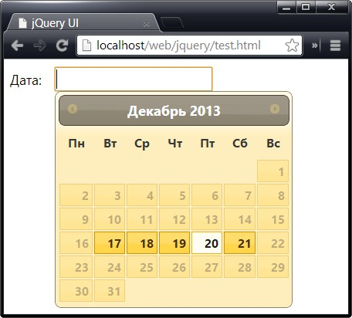

Обратите внимание, что кнопки листания месяцев автоматически отключаются, если в них нет необходимости. Эти кнопки располагаются слева и справа вверху календаря и позволяют быстро переходить к следующему или предыдущему месяцам. Как показано на рисунке, все доступные для выбора даты относятся к текущему месяцу, и поэтому обе кнопки отключены. В подобных ситуациях эти кнопки при необходимости можно полностью скрыть, установив для опции hideIfNoPrevNext значение true.

Значение minDate не обязательно должно относиться к прошлому, а значение maxDate — к будущему, равно как вовсе не обязательно задавать одновременно оба значения. Чтобы предоставить пользователю возможность выбирать даты из диапазона, которому предшествует некий "подготовительный" период, можно присвоить опции minDate значение, относящееся к будущему, и тем самым лишить пользователя возможности выбора дат, относящихся к упомянутому периоду, как показано в примере ниже:

$(function() { $.datepicker.setDefaults($.datepicker.regional['ru']); $('#datep').datepicker({ minDate: "+4" }); })

В этом примере мы указали, что пользователю не должны быть доступны для выбора даты, предшествующие той, которая наступит через 4 дня после текущей даты. Значение опции maxDate не определено, и это означает, что пользователь сможет выбрать любую дату, следующую за указанным "периодом задержки". Результат представлен на рисунке:

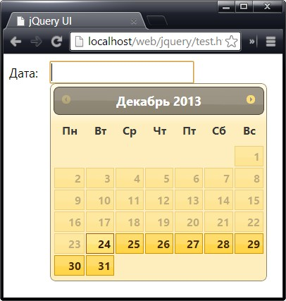

Обратите внимание, что кнопка перехода к следующему месяцу в данной ситуации включена, тогда как кнопка перехода к предыдущему месяцу отключена (ввиду отсутствия дат, относящихся к прошлому, которые были бы доступны пользователю для выбора).

Опции minDate и maxDate работают в сочетании с опцией defaultDate, откуда следует, что привязка диапазонов к текущей дате не является обязательной.

#### **Создание календаря, отображающего одновременно несколько месяцев**

Виджет Datepicker позволяет установить количество месяцев, которые должны одновременно отображаться в календаре, посредством опции numberOfMonths. Это можно сделать, указав либо требуемое количество месяцев, либо массив из двух элементов, определяющий размеры месячной календарной сетки.

В примере ниже реализован подход, основанный на использовании массивов, который я считаю наиболее приспособленным для встроенных виджетов Datepicker, поскольку для всплывающих виджетов размер сетки часто оказывается слишком большим (к обсуждению этого вопроса мы еще вернемся).

$(function() { $.datepicker.setDefaults($.datepicker.regional['ru']); $('#datep').datepicker({ numberOfMonths: [1,3] }); });

В этом примере задана календарная сетка, высота которой соответствует одному месяцу, а ширина — трем. Результат представлен на рисунке:

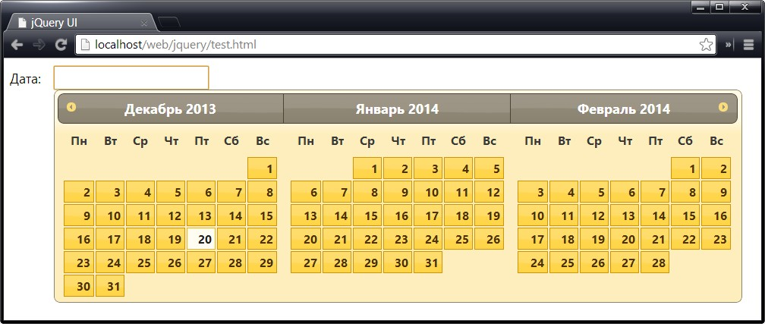

Массив из двух элементов [1, 3] эквивалентен числовому значению 3. Если значение опции numberOfMonths задано в виде числа, то виджет отображает соответствующее количество месяцев в одном ряду.

Причина, по которой я редко использую описанный подход, когда работаю с всплывающими календарями, заключается в том, что в случае больших сеток приходится делать определенные предположения относительно размеров окна браузера и дисплея. Окно всплывающего виджета Datepicker не является диалоговым окном операционной системы. Оно представляет собой искусно стилизованный HTML-элемент, который отображается как часть HTML-документа. Это означает, что при отображении крупных календарных сеток на небольшом экране или в маленьком окне браузера значительная часть остальной информации, содержащейся в документе, окажется смещенной за пределы экрана.

#### **Предоставление прямого доступа к месяцам и годам**

Вместо того чтобы просто отображать месяцы и годы в заголовке календаря, можно обеспечить прямой доступ к соответствующим периодам времени с помощью раскрывающихся списков. Эта возможность позволяет ускорить работу в тех случаях, когда пользователям приходится выбирать даты в широком диапазоне возможных значений, и реализуется с помощью опций changeMonth и changeYear.

Присвоение значения true любой из этих опций активизирует соответствующий раскрывающийся список, причем допускается независимое управление активизацией этих списков. Пример использования этих опций приведен ниже:

$(function() { $.datepicker.setDefaults($.datepicker.regional['ru']); $('#datep').datepicker({ changeMonth: true, changeYear: true, yearRange: "-1:+2" }); });

В этом сценарии активизированы оба раскрывающихся списка. Кроме того, для ограничения диапазона лет, между которыми пользователю разрешены переходы, используется опция yearRange. Требуемый диапазон указан с помощью значения "-1:+2", которое означает, что в календаре пользователю разрешены переходы в пределах одного года назад и двух лет вперед относительно текущего года.

Раскрывающиеся списки и заданный диапазон лет отображены на рисунке:

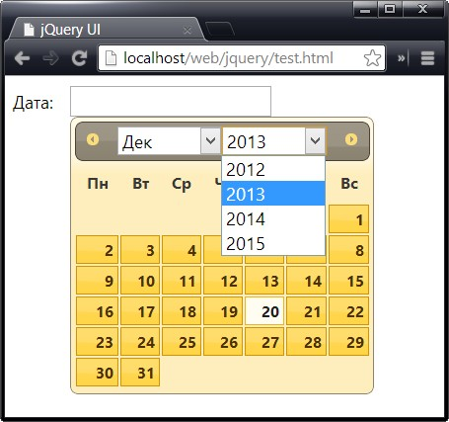

При определении годовых диапазонов с помощью опции yearRange можно указывать фактические годы. Так, в данном примере можно было бы указать значение: "2012:2015".

### **Управление внешним видом виджета Datepicker**

Существует целый ряд свойств, позволяющих настраивать внешний вид виджета Datepicker при его отображении для пользователя. Для выполнения обычных задач, связанных с выбором даты, можно удовлетвориться внешним видом календаря, используемым по умолчанию, с которым вы уже знакомы по предыдущим примерам, однако возможность настройки внешнего вида в соответствии с задачами конкретного веб-приложения чрезвычайно полезна.

Свойства, обеспечивающие возможность изменения внешнего вида виджета Datepicker, приведены в таблице ниже:

|  |  |
| --- | --- |
| **Свойство** | **Описание** |
| *appendText* | Задает текст подсказки, содержащий дополнительную информацию, например пояснения относительно форматирования даты, который будет вставлен в документ после элемента input |
| *closeText* | Задает текст для кнопки закрытия календаря, отображающейся на панели вспомогательных кнопок, если она включена. Значение по умолчанию — "Закрыть" |
| *currentText* | Задает текст для кнопки возврата к текущему месяцу, отображающейся на панели вспомогательных кнопок, если она включена. Значение по умолчанию — "Сегодня" |
| *duration* | Задает скорость или длительность выполнения анимации, заданной опцией showAnim. Значение по умолчанию — normal |
| *gotoCurrent* | Если эта опция равна true, то кнопка "Сегодня", находящаяся на панели вспомогательных кнопок, если она включена, будет осуществлять возврат к выбранной, а не к текущей дате. Значение по умолчанию — false |
| *selectOtherMonths* | Если эта опция равна true, то становятся доступными для выбора даты, отображаемые в результате установки равным true значения опции showOtherMonths |
| *showAnim* | Определяет тип анимации, используемой для отображения и сокрытия всплывающих календарей. Значение по умолчанию — false |
| *showButtonPanel* | Если эта опция равна true, то в календаре будет отображаться вспомогательная панель с кнопками, с помощью которых пользователь сможет переходить к текущей дате и (если используется всплывающий виджет) закрывать календарь. Значение по умолчанию — false |
| *showOptions* | Задает опции анимации, указанной опцией showAnim |
| *showOtherMonths* | Если эта опция равна true, то пустые поля в календарной сетке будут заполняться датами из предыдущих и последующих месяцев. Значение по умолчанию — false |
| *showWeek* | Если значение этой опции равно true, то в календаре будет отображаться столбец с номерами недель. Значение по умолчанию — false |
| *weekHeader* | Задает заголовок столбца календаря с номерами недель, включенной с помощью опции showWeek. Значение по умолчанию — "Нед" |

#### **Отображение недель**

В некоторых приложениях важно знать номер недели в году, на которую приходится та или иная дата. Например, это требуется во многих программах бухгалтерского учета. В виджете Datepicker управление отображением информации о неделях осуществляется с помощью опций showWeek и weekHeader, как показано в примере ниже:

$(function() { $.datepicker.setDefaults($.datepicker.regional['ru']); $('#datep').datepicker({ showWeek: true, weekHeader: "№ недели" }); });

Если опция showWeek имеет значение true, то в календаре отображается столбец с номерами недель. По умолчанию заголовком этого столбца является "Нед", однако его можно изменить с помощью опции weekHeader. В примере включено отображение столбца недель, название которого изменено на "№ недели":

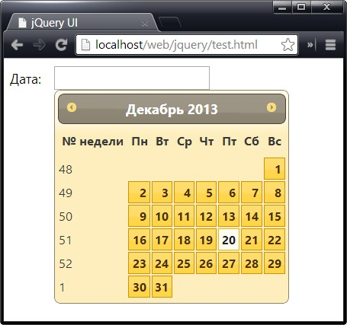

#### **Заполнение пустых ячеек календаря датами соседних месяцев**

По умолчанию в календаре отображаются лишь даты, относящиеся к текущему месяцу. Это означает, что в календарной сетке могут присутствовать пустые ячейки. Можно разрешить заполнение пустых ячеек датами предыдущего и последующего месяцев, установив значение опции showOtherMonths равным true, как показано в примере ниже:

$(function() { $.datepicker.setDefaults($.datepicker.regional['ru']); $('#datep').datepicker({ showOtherMonths: true }); });

Результат представлен на рисунке ниже. В этом случае даты, относящиеся к другим месяцам, становятся доступными, если для опции selectOtherMonths установлено значение true:

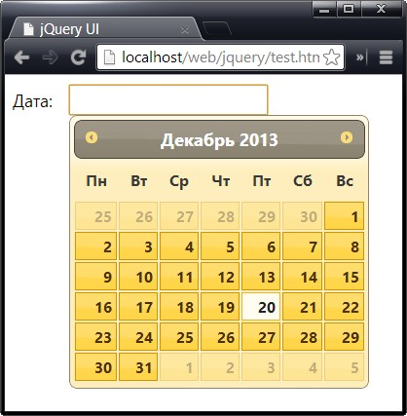

#### **Использование вспомогательной панели для дополнительных кнопок**

Установка значения true для опции showButtonBar приводит к добавлению панели дополнительных кнопок, располагающейся в нижней части окна виджета Datepicker. В случае всплывающего календаря панель содержит две кнопки: "Сегодня" и "Закрыть". Кнопка "Сегодня" позволяет вернуться к текущей дате, а кнопка "Закрыть" предназначена для закрытия окна календаря. Текст, используемый для этих кнопок, можно изменить с помощью опций currentText и closeText.

Если для опции goToCurrent установить значение true, то календарь будет возвращаться к выбранной дате, а не текущей. Это средство удобно использовать, если виджет Datepicker сконфигурирован с определенным значением опции defaultDate. Если цель выбора даты связана с прошлыми или будущими событиями, то возврат к текущей дате не всегда целесообразен. Соответствующий пример приведен ниже:

$(function() { $.datepicker.setDefaults($.datepicker.regional['ru']); $('#datep').datepicker({ showButtonPanel: true, currentText: 'Перейти', gotoCurrent: true, defaultDate: "+1m +1y" }).val("20.12.2014"); });

Обратите внимание, что использование опции goToCurrent приводит к тому, что нажатие кнопки вызывает переход к выбранной дате. В данном примере такой выбранной датой служит значение атрибута value элемента input, но если пользователь выберет другую дату, а затем вновь откроет календарь, то нажатие кнопки будет возвращать календарь к дате, выбранной пользователем, а не к той, которая указана вами.

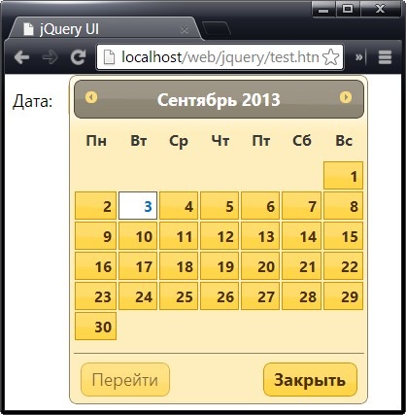

## **Методы виджета Datepicker**

Методы, поддерживаемые виджетом Datepicker, приведены в таблице ниже:

|  |  |
| --- | --- |
| **Метод** | **Описание** |
| *datepicker("destroy")* | Полностью удаляет функциональность виджета Datepicker из базового элемента |
| *datepicker("disable")* | Приостанавливает работу виджета Datepicker для базового элемента |
| *datepicker("enable")* | Возобновляет работу ранее приостановленного виджета Datepicker для базового элемента |
| *datepicker("option", опции)* | Позволяет получить или установить значения одной или нескольких опций виджета Datepicker |
| *datepicker("isDisabled")* | Возвращает true, если виджет Datepicker отключен |
| *datepicker("hide")* | Скрывает всплывающий календарь, если он видимый |
| *datepicker("show")* | Отображает всплывающий календарь, если он невидимый |
| *datepicker("refresh")* | Обновляет календарь для отражения выполненных в базовом элементе изменений |
| *datepicker("getDate")* | Получает дату, выбранную в календаре |
| *datepicker("setDate", дата)* | Устанавливает указанное значение в качестве выбранной даты календаря |

### **Получение и изменение даты программным путем**

Чаще всего я прибегаю к использованию методов getDate и setDate в тех случаях, когда хочу предоставить пользователям возможность выбора целых диапазонов дат с помощью нескольких виджетов Datepicker. В подобных ситуациях я предпочитаю не отображать выбранные даты в текстовых полях и вывожу лишь количество дней между заданными граничными датами. Соответствующий пример приведен ниже:

<!DOCTYPE html><html><head> <meta charset="utf-8"> <title>jQuery UI</title> <script src="//ajax.googleapis.com/ajax/libs/jquery/1.10.2/jquery.min.js"></script> <script src="//ajax.aspnetcdn.com/ajax/jquery.ui/1.10.3/jquery-ui.min.js"></script> <script src="jquery-ui-i18n.js"></script> <link rel="stylesheet" href="http://ajax.aspnetcdn.com/ajax/jquery.ui/1.10.3/themes/sunny/jquery-ui.css"> <style type="text/css"> label {margin:12px} input {width: 200px; text-align: left}

#wrapper > * {float: left}

#result {margin: auto; padding: 10px; width: 200px; clear: left}

</style> <script type="text/javascript"> $(function() { $('#result').hide(); $.datepicker.setDefaults($.datepicker.regional['ru']); $('#dateStart, #dateEnd').datepicker({ minDate: "-7d", maxDate: "+7d", onSelect: function(date, datepicker) { if (datepicker.id == "dateStart") { $('#dateEnd').datepicker("setDate", date) .datepicker("enable").datepicker("option", "minDate", date) } if (!$('#dateEnd').datepicker("isDisabled")) { var startDate = $('#dateStart').datepicker("getDate"); var endDate = $('#dateEnd').datepicker("getDate"); var diff = endDate.getDate() - startDate.getDate(); $('#dayCount').text(diff).parent().show(); } } }).filter("#dateEnd").datepicker("disable"); }); </script> </head><body> <form> <div id="wrapper" class="ui-widget"> <label for="dateStart">Начало: </label><span id="dateStart"></span> <label for="dateEnd">Конец: </label><span id="dateEnd"></span> </div> <div id="result" class="ui-widget"> Количество дней: <span id="dayCount"></span> </div> </form></body></html>

В этом примере создаются два календаря, один из которых сразу после загрузки документа находится в отключенном состоянии. Для реагирования на выбор дат пользователем используется событие onSelect (о котором мы подробнее поговорим далее).

Как только пользователь выбирает дату в первом календаре, мы применяем метод setDate для подготовки второго календаря, а метод getDate — для получения дат из обоих календарей и последующего вычисления разницы в днях между первой и второй датами (для простоты предполагается, что обе даты относятся к одному и тому же месяцу). Вид документа в окне браузера представлен на рисунке:

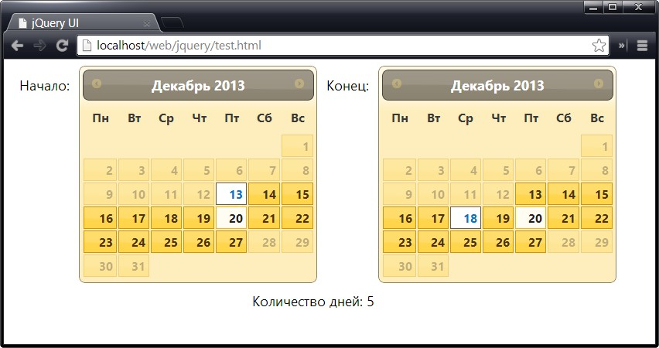

## **События виджета Datepicker**

Как и все виджеты jQuery UI, виджет Datepicker поддерживает набор событий, позволяющих получать уведомления о важных изменениях в состоянии приложения. Эти события приведены в таблице ниже:

|  |  |
| --- | --- |
| **Событие** | **Описание** |
| *create* | Происходит при создании экземпляра Datepicker |
| *onChangeMonthYear* | Происходит, когда пользователь переходит к другому месяцу или году в календаре |
| *onClose* | Происходит при закрытии всплывающего календаря |
| *onSelect* | Происходит, когда пользователь выбирает дату |

Я не буду повторно демонстрировать, как работает метод onSelect, поскольку он уже использовался в паре примеров, включая тот, который был рассмотрен в предыдущем разделе. Единственное, на что я хочу обратить ваше внимание, — это то, что аргументами, передаваемыми обработчику события, служат строковые представления выбранной даты и экземпляра Datepicker, породившего данное событие.

Событие onChangeMonth позволяет реагировать на событие, которое происходит при выборе пользователем другого месяца или года, будь то с помощью раскрывающихся списков, включенных посредством использования опций changeMonth и changeYear или кнопок листания месяцев.

Используя метод onClose, можно реагировать на закрытие всплывающего календаря. Это событие запускается даже в том случае, если пользователем не была выбрана дата в календаре. Аргументами обработчика события являются строковое представление даты (или пустая строка, если пользователь закрыл окно, не сделав выбора) и экземпляр Datepicker, породивший данное событие.

# **Виджет Dialog**

[Веб-программирование](https://professorweb.ru/my/html/html5/level1/web_info.php) --- [jQuery UI](https://professorweb.ru/my/javascript/jquery/level1/jquery_index.php) --- Виджет Dialog

Виджет Dialog создает плавающее окно с заголовком и областью содержимого, внешне напоминающее диалоговые окна обычных приложений. Виджеты Dialog можно использовать как для вывода сообщений, так и для привлечения внимания пользователей к важным событиям. Однако, как и в случае любых других элементов, заслоняющих собой часть содержимого документа, в использовании диалоговых окон следует соблюдать умеренность и прибегать к их помощи лишь в ситуациях, когда вывод их содержимого в макете самого документа вызывает затруднения.

## **Создание виджета Dialog**

Для создания виджета Dialog, позволяющего превращать блочные элементы (обычно — div) в диалоговые окна, следует выбрать элемент с помощью jQuery и вызвать для него **метод dialog()**. Виджет Dialog относится к числу тех виджетов, для нормальной работы которых требуется определенная структура HTML-элементов, хотя эта структура намного проще, чем, например, та, которая требуется для виджета Tabs.

Документ, содержащий необходимые элементы и сценарий для создания виджета Dialog, представлен в примере ниже:

<!DOCTYPE html><html><head> <meta charset="utf-8"> <title>jQuery UI</title> <script src="//ajax.googleapis.com/ajax/libs/jquery/1.10.2/jquery.min.js"></script> <script src="//ajax.aspnetcdn.com/ajax/jquery.ui/1.10.3/jquery-ui.min.js"></script> <link rel="stylesheet" href="http://ajax.aspnetcdn.com/ajax/jquery.ui/1.10.3/themes/sunny/jquery-ui.css"> <script type="text/javascript"> $(function() { $('#dialog').dialog(); }); </script> </head><body> <div id="dialog" title="Диалоговое окно"> Содержимое, которое будет отображаться в диалоговом окне. К этому <b>содержимому</b> могут применяться <em>стили</em>. </div></body></html>

Для виджета Dialog требуется элемент div с атрибутом title. Значение этого атрибута служит заголовком диалогового окна. Содержимое элемента div используется в качестве информации, отображаемой в диалоговом окне, и, как показывает пример, может включать в себя другие элементы. Вызов метода dialog() без передачи ему каких-либо опций, как это сделано в примере ниже, приводит к немедленному открытию диалогового окна.

Вид диалогового окна в окне браузера приведен на рисунке:

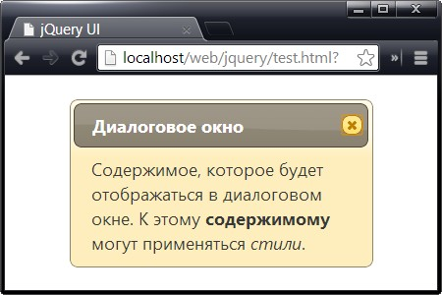

Диалоговое окно создается исключительно за счет использования специфической структуры HTML-элементов, а не средствами операционной системы. Это означает, что диалоговые окна jQuery UI ведут себя не совсем так, как обычные диалоговые окна. Они не будут видны при отображении пользователем всех открытых окон на рабочем столе, и путем изменения размера окна браузера можно добиться того, что какая-то часть диалогового окна jQuery UI (или все окно целиком) будет скрыта.

Команда jQuery UI хорошо поработала над тем, чтобы наделить диалоговое окно максимально широким набором различных возможностей. Пользователь может переместить диалоговое окно в пределах окна браузера, перетаскивая его заголовок. Можно изменить размер диалогового окна с помощью кнопки-манипулятора, находящейся в его правом нижнем углу, или закрыть его, щелкнув на кнопке закрытия в правом верхнем углу. А поскольку виджет Dialog построен из HTML-элементов, его внешний вид определяется темой оформления jQuery UI, выбранной вами, и он может включать в себя сложное HTML-содержимое, оформленное с помощью стилей.

Прежде чем перейти к подробному рассмотрению свойств, методов и событий, поддерживаемых данным виджетом, хочу привести типичный пример его использования. Если метод dialog() вызывается без аргументов, то диалоговое окно открывается сразу же после того, как этот метод закончит свою работу. Как правило, это не очень удобно.

В большинстве случаев вам будет требоваться диалоговое окно, которое создается после загрузки документа (но так, чтобы структура элементов оставалась невидимой для пользователей) и которое впоследствии можно отобразить в ответ на некоторое событие. Пример того, как это можно сделать, приведен ниже:

<!DOCTYPE html><html><head> <meta charset="utf-8"> <title>jQuery UI</title> <script src="//ajax.googleapis.com/ajax/libs/jquery/1.10.2/jquery.min.js"></script> <script src="//ajax.aspnetcdn.com/ajax/jquery.ui/1.10.3/jquery-ui.min.js"></script> <link rel="stylesheet" href="http://ajax.aspnetcdn.com/ajax/jquery.ui/1.10.3/themes/sunny/jquery-ui.css"> <script type="text/javascript"> $(function() { $('#dialog').dialog({ autoOpen: false }); $('button').button().click(function(e) { $('#dialog').dialog("open") }); }); </script> </head><body> <div id="dialog" title="Диалоговое окно"> Содержимое, которое будет отображаться в диалоговом окне. К этому <b>содержимому</b> могут применяться <em>стили</em>. </div> <button>Показать диалоговое окно</button></body></html>

Чтобы предотвратить немедленное открытие диалогового окна, следует использовать опцию autoOpen. Если значение этой опции равно false, то вновь созданное диалоговое окно останется невидимым. Когда вы будете готовы к тому, чтобы отобразить его, вызовите метод open.

## **Настройка виджета Dialog**

Виджет Dialog поддерживает ряд свойств, обеспечивающих настройку конфигурации диалогового окна, представляемого пользователю, в соответствии с конкретными потребностями. С одним из них, свойством autoOpen, вы уже познакомились в предыдущем разделе, а их полный перечень приведен в таблице ниже:

|  |  |
| --- | --- |
| **Свойство** | **Описание** |
| *autoOpen* | Если эта опция равна true, то диалоговое окно открывается сразу же после его создания с помощью метода dialog(). Значение по умолчанию — true |
| *buttons* | Позволяет указать набор кнопок, которые должны быть добавлены в виджет, и функции, которые будут вызываться после щелчка на соответствующей кнопке. По умолчанию кнопки отсутствуют |
| *closeOnEscape* | Если эта опция равна true, то диалоговое окно можно будет убрать с экрана, нажав клавишу <Esc>. Значение по умолчанию — true |
| *draggable* | Если эта опция равна true, то пользователь сможет перемещать диалоговое окно, перетаскивая его заголовок, в пределах окна браузера |
| *height* | Определяет начальную высоту диалогового окна в пикселях. По умолчанию имеет значение auto, при котором высота диалогового окна устанавливается автоматически |
| *hide* | Определяет тип анимации, используемой для сокрытия диалогового окна |
| *maxHeight* | Определяет максимальную высоту диалогового окна в пикселях. По умолчанию имеет значение false, которому соответствует отсутствие ограничений по высоте |
| *maxWidth* | Определяет максимальную ширину диалогового окна в пикселях. По умолчанию имеет значение false, которому соответствует отсутствие ограничений по ширине |
| *minHeight* | Определяет минимальную высоту диалогового окна в пикселях. По умолчанию имеет значение false, которому соответствует отсутствие ограничений по высоте |
| *minWidth* | Определяет минимальную ширину диалогового окна в пикселях. По умолчанию имеет значение false, которому соответствует отсутствие ограничений по ширине |
| *modal* | Если эта опция равна true, то диалоговое окно будет создано как модальное, и пока оно не будет скрыто, пользователь не сможет взаимодействовать с документом |
| *position* | Определяет начальную позицию диалогового окна. Значение по умолчанию — center, которому соответствует расположение диалогового окна по центру окна браузера |
| *resizable* | Если эта опция равна true, то диалоговое окно будет иметь кнопку-манипулятор, с помощью которой пользователь сможет изменить его размер. Значение по умолчанию — true |
| *show* | Определяет тип анимации, используемой для отображения диалогового окна |
| *stack* | Если эта опция равна true, то щелчок на диалоговом окне перемещает его на передний план на экране. Значение по умолчанию — true |
| *title* | Определяет заголовок диалогового окна |
| *width* | Определяет начальную ширину диалогового окна в пикселях. По умолчанию имеет значение auto, при котором ширина диалогового окна устанавливается автоматически |

### **Настройка внешнего вида базового диалогового окна**

Опция title позволяет создать диалоговое окно на основе элемента div, не имеющего атрибута title. Это может быть полезным, если у вас отсутствует возможность управлять генерацией элементов, которые вы хотите использовать в диалоговом окне. Пример использования опции title приведен ниже:

$(function() { $('#dialog').dialog({ title: 'Привет', resizable: false }); });

В этом примере также была применена опция resizable. Она управляет наличием кнопки-манипулятора в правом нижнем углу диалогового окна. Лично мне больше нравятся диалоговые окна, не содержащие никаких лишних элементов, но обычно я оставляю значение опции resizable равным true, поскольку предпочитаю предоставлять пользователю возможность изменять размер диалогового окна в зависимости от размера содержимого. Вид диалогового окна в окне браузера представлен на рисунке:

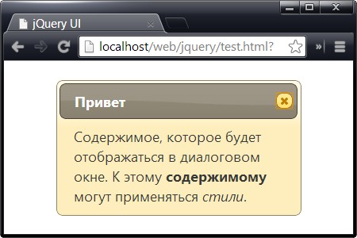

### **Настройка местоположения диалогового окна**

С помощью опции position можно указать, где именно в окне браузера будет отображено диалоговое окно. Для этого можно использовать три различных типа значений, описанных в таблице ниже:

|  |  |
| --- | --- |
| **Значение** | **Описание** |
| строка | Одно из следующих строковых значений: center, left, right, top, bottom |
| [число, число] | Массив из двух элементов, содержащий координаты x и y левого верхнего угла окна, например [30, 20] |
| [строка, строка] | Массив из двух элементов, содержащий строковые значения координат из приведенного выше списка, например ['left','top'] |

По умолчанию диалоговое окно располагается по центру окна браузера (значение center). Обычно эта позиция является наилучшей, однако для сравнения ниже приведен пример, в котором диалоговое окно позиционируется с использованием строковых значений:

$(function() { $('#dialog').dialog({ position: ['left','top'] }); });

Обратите внимание на то, что при использовании строковых значений первой указывается позиция вдоль оси X. Конечный результат представлен на рисунке:

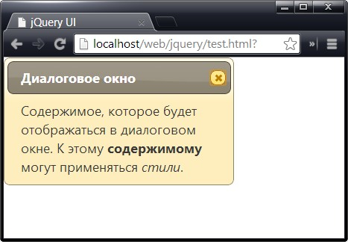

### **Добавление кнопок в диалоговое окно**

В диалоговое окно jQuery UI можно добавить кнопки, используя опцию buttons. Значением этой опции является массив объектов, у каждого из которых имеются свойства text и click. Значение свойства text используется в качестве надписи на кнопке, а значением свойства click определяется функция, которая будет вызываться при выполнении на кнопке щелчка.

Пример использования опции buttons приведен ниже:

$(function() { $('#dialog').dialog({ buttons: [{text: "OK", click: function() {/* выполнить некоторые действия */}}, {text: "Отмена", click: function() {$(this).dialog("close")}}] }); });

В этом сценарии добавляются две кнопки. Функция для кнопки "OK" не выполняет никаких полезных действий, тогда как щелчок на кнопке "Отмена" приводит к закрытию диалогового окна.

Обратите внимание на использование переменной this в селекторе jQuery внутри функции—обработчика события click для кнопки "Отмена". Эта переменная указывает на элемент div, который использовался для создания диалогового окна. В этом примере используется метод close, при вызове которого диалоговое окно исчезает с экрана. Методы виджета Dialog описываются более подробно далее. Внешний вид диалогового окна с добавленными кнопками представлен на рисунке:

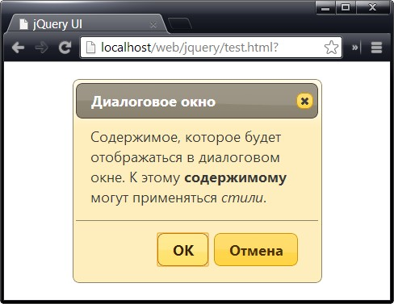

### **Перемещение диалоговых окон и их помещение в стек**

Опция draggable определяет, сможет ли пользователь перемещать диалоговое окно в пределах окна браузера. По умолчанию значение этой опции равно true, и я рекомендую не менять эту настройку. Благодаря этому пользователь при необходимости всегда сможет увидеть основную часть содержимого, заслоненную диалоговым окном. Это особенно важно, когда диалоговое окно используется для вывода сообщения о возникновении какой-либо ошибки или проблемы. Если опция draggable равна false, то пользователь не сможет сместить диалоговое окно в сторону.

Кроме того, опция draggable может быть полезной в ситуациях, когда вы используете несколько диалоговых окон в одном и том же окне браузера. Я рекомендую всячески этого избегать, но если такая необходимость все-таки возникает, следует принимать меры к тому, чтобы пользователь смог изменять расположение окон, делая доступным для чтения содержимое каждого из них. На небольшом экране диалоговые окна перекрывают друг друга.

Другой полезной опцией является опция stack, которая позволяет задать перемещение диалогового окна на передний план при выполнении на нем щелчка. По умолчанию значением этой опции также является true. Пример использования обеих опций приведен ниже:

$(function() { // Добавить несколько элементов <div> в окно $('body').append($('<div class="dialog" title="Диалоговое окно 2">Это второе диалоговое окно</div>')) .append($('<div class="dialog" title="Диалоговое окно 3">Это третье диалоговое окно</div>')) $('.dialog').add('#dialog').dialog({ // Указывать эти опции для значения true необязательно, здесь они указаны для демонстрации stack: true, draggable: true }) });

В этом документе создаются три диалоговых окна. Для одного из них мы отключаем опцию draggable, а для другого — опцию stack. Результат представлен на рисунке, но по-настоящему понять, насколько неудачны внесенные нами изменения, вы сможете только в том случае, если поработаете с документом, открыв его в окне браузера:

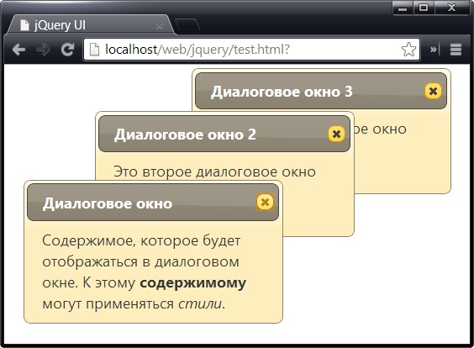

### **Создание модальных диалоговых окон**

Модальное диалоговое окно лишает пользователя возможности взаимодействовать с документом до тех пор, пока оно не будет закрыто. Для создания модального диалогового окна следует использовать опцию modal со значением true, как показано в примере ниже:

$(function() { // Добавить кнопку в документ $('body').append($('<button id="show">Открыть окно</button>').button()) $('#dialog').dialog({ buttons: [{text: "OK", click: function() {$(this).dialog("close")}}], autoOpen: false, modal:true }); $('#show').click(function(e) { $('#dialog').dialog("open") }); });

В этом примере создается диалоговое окно, которое первоначально невидимо для пользователя. Диалоговое окно отображается в ответ на выполнение пользователем щелчка на кнопке. Результат представлен на рисунке:

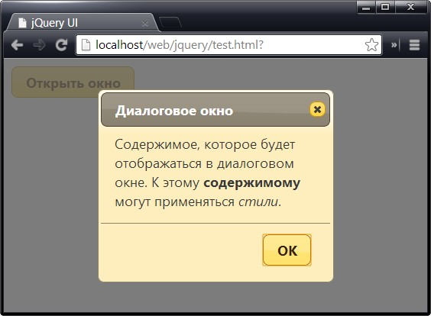

При отображении модального диалогового окна библиотека jQuery UI помещает полупрозрачный темный слой между диалоговым окном и остальной частью документа. Документ не вернется в свое исходное состояние до тех пор, пока не закроется диалоговое окно. В данном примере пользователь может сделать это, щелкнув на кнопке "OK".

Если в само диалоговое окно также добавляются кнопки, то необходимо следить за тем, чтобы для выбора кнопки, которая была добавлена в документ для отображения диалогового окна, не использовался селектор $('button'). Этому селектору соответствуют все кнопки — как добавленные вами, так и созданные при вызове метода dialog(). Это означает, что кнопки диалогового окна будут связаны с тем же обработчиком события click, что и кнопка в документе, а не с функциями-обработчиками, указанными в опции buttons.

## **Отображение формы в модальном диалоговом окне**

Диалоговые окна имеют то преимущество, что они привлекают внимание пользователей. Этим можно воспользоваться для отображения форм в модальных окнах, как показано в примере ниже:

<!DOCTYPE html><html><head> <meta charset="utf-8"> <title>jQuery UI</title> <script src="//ajax.googleapis.com/ajax/libs/jquery/1.10.2/jquery.min.js"></script> <script src="//ajax.aspnetcdn.com/ajax/jquery.ui/1.10.3/jquery-ui.min.js"></script> <link rel="stylesheet" href="http://ajax.aspnetcdn.com/ajax/jquery.ui/1.10.3/themes/sunny/jquery-ui.css"> <style type="text/css"> #dialog input {width: 150px; margin: 5px; text-align: left} #dialog label {display:inline-block; width: 120px} table {border-collapse: collapse; border: thin solid black; margin: 10px} #placeholder {text-align: center} #show {margin: 10px} td, th {padding: 5px; width: 100px} </style> <script type="text/javascript"> $(function() { $('#dialog').dialog({ buttons: [{text: "OK", click: addDataToTable}], modal: true, autoOpen: false, width: 340 }) $('#show').button().click(function() { $('#dialog').dialog("open"); }) function addDataToTable() { $('#placeholder').hide(); $('<tr><td>' + $('#product').val() + '</td><td>' + $('#color').val() + '</td><td>' + $('#count').val() + '</td></tr>').appendTo('#prods tbody'); $('#dialog').dialog("close"); } }); </script> </head><body> <div id="dialog" title="Введите данные" class="ui-widget"> <div><label for="product">Продукт: </label><input id="product" /></div> <div><label for="color">Цвет: </label><input id="color" /></div> <div><label for="count">Количество: </label><input id="count" /></div> </div> <table id="prods" class="ui-widget" border="1"> <tr><th>Продукт</th><th>Цвет</th><th>Количество</th></tr> <tr id="placeholder"><td colspan=3>Ничего не выбрано</td></tr> </table> <button id="show">Добавить продукт</button></body></html>[Запустить пример](https://professorweb.ru/my/javascript/jquery/level4/files/test9.html)

В этом примере внутри элемента div, на основе которого создается диалоговое окно, определен простой набор элементов input. После щелчка на кнопке, расположенной в документе, отображается диалоговое окно, с помощью которого пользователь может ввести необходимые данные. Когда пользователь щелкнет на кнопке "OK" (которая определена с помощью опции buttons), введенные им данные будут обработаны и добавлены в документ ввиде новой строки в HTML-таблице, как показано на рисунке:

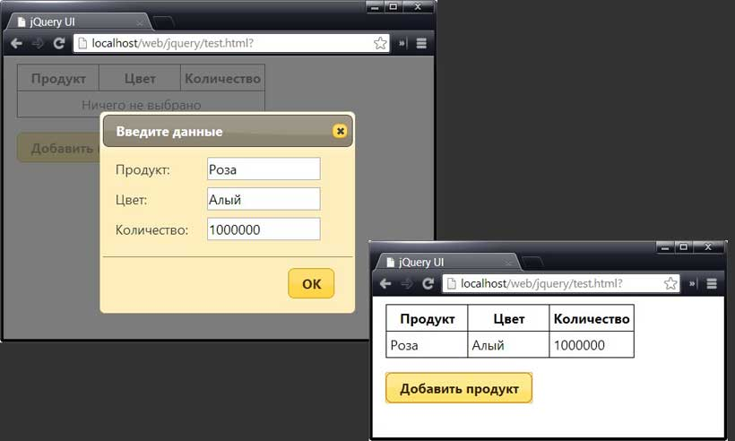

Я не хотел усложнять этот пример, но в реальных проектах можно применить методики проверки корректности введенных пользователем данных, а также методики [Ajax](https://professorweb.ru/my/javascript/jquery/level3/3_4.php) для отправки данных на удаленный сервер.

Отображение формы в модальном диалоговом окне удобно использовать лишь в случае простых форм. Пытаясь сочетать с диалоговым окном вкладки Tabs или панели Accordion, вы рискуете запутать пользователя и вызвать его недовольство. Если заполнение формы требует заметных усилий, то следует подумать о том, чтобы интегрировать ее непосредственно в документ.

## **Методы виджета Dialog**

Методы, поддерживаемые виджетом jQuery UI Dialog, перечислены в таблице ниже:

|  |  |
| --- | --- |
| **Метод** | **Описание** |
| *dialog("destroy")* | Удаляет виджет Dialog из базового элемента |
| *dialog("disable")* | Отключает диалоговое окно |
| *dialog("enable")* | Включает диалоговое окно |
| *dialog("option")* | Изменяет одну или несколько опций |
| *dialog("close")* | Закрывает диалоговое окно |
| *dialog("isOpen")* | Возвращает true, если диалоговое окно видимо на экране |
| *dialog("moveToTop")* | Перемещает диалоговое окно на вершину стека |
| *dialog("open")* | Отображает диалоговое окно для пользователя |

Как можно было догадаться, большинство этих методов обеспечивают управление диалоговым окном из программы. Разумеется, чаще всего используются методы open и close. Пример использования наиболее важных методов приведен ниже:

<!DOCTYPE html> <html> <head> <meta charset="utf-8"> <title>jQuery UI</title> <script src="//ajax.googleapis.com/ajax/libs/jquery/1.10.2/jquery.min.js"></script> <script src="//ajax.aspnetcdn.com/ajax/jquery.ui/1.10.3/jquery-ui.min.js"></script> <link rel="stylesheet" href="http://ajax.aspnetcdn.com/ajax/jquery.ui/1.10.3/themes/sunny/jquery-ui.css"> <script type="text/javascript"> $(function() { $('#d1, #d2').dialog({ autoOpen: false, position: ["right", "top"] }).filter("#d2").dialog("option", "position", ["right", "bottom"]) $('#t1, #t2').button().click(function (e) { var target = this.id == "t1" ? "#d1" : "#d2"; if ($(target).dialog("isOpen")) { $(target).dialog("close") } else { $(target).dialog("open") } }) }); </script> </head> <body> <div id="d1" class="dialog" title="Диалоговое окно 1" class="ui-widget"> Это первое диалоговое окно </div> <div id="d2" class="dialog" title="Диалоговое окно 2" class="ui-widget"> Это второе диалоговое окно </div> <div> <button id="t1">Вкл/выкл диалоговое<br> окно 1</button> </div> <button id="t2">Вкл/выкл диалоговое<br> окно 2</button> </body> </html>

В этом документе имеются две кнопки, позволяющие включать или отключать видимость обоих диалоговых окон. Состояние видимости каждого окна определяется с помощью метода isOpen(). Документ с двумя диалоговыми окнами, отображаемыми в окне браузера, показан на рисунке:

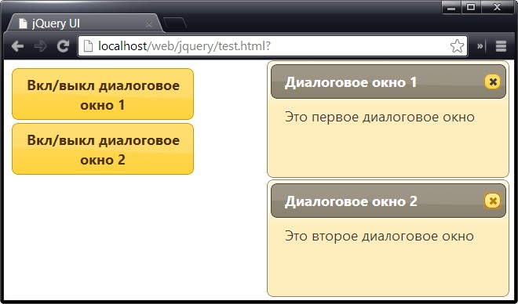

## **События виджета Dialog**

Виджет Dialog поддерживает события, перечисленные в таблице ниже. Некоторые наиболее полезные события описаны в следующих разделах.

|  |  |
| --- | --- |
| **Событие** | **Описание** |
| *create* | Происходит, когда виджет Dialog применяется к базовому HTML-элементу |
| *beforeClose* | Происходит непосредственно перед закрытием диалогового окна. Возврат значения false функцией—обработчиком события принудительно оставляет диалоговое окно открытым |
| *open* | Происходит при открытии диалогового окна |
| *focus* | Происходит при получении фокуса диалоговым окном |
| *dragStart* | Происходит, когда пользователь начинает перетаскивать диалоговое окно |
| *drag* | Происходит при каждом перемещении мыши в процессе перетаскивания диалогового окна |
| *dragStop* | Происходит по окончании перетаскивания пользователем диалогового окна |
| *resizeStart* | Происходит, когда пользователь начинает изменять размер диалогового окна |
| *resize* | Происходит при каждом перемещении мыши в процессе изменения размера диалогового окна |
| *resizeStop* | Происходит по окончании изменения пользователем размеров диалогового окна Происходит при закрытии диалогового окна |
| *close* | Поддержание диалогового окна в открытом состоянии |

Событие beforeclose позволяет получить уведомление о том, что пользователь затребовал закрытие диалогового окна. Это может быть вызвано тем, что пользователь нажал клавишу <Esc> (если опция closeOnEscape установлена равной true), щелкнул на кнопке закрытия, находящейся в правом верхнем углу диалогового окна, или щелкнул на кнопке, добавленной с помощью опции buttons.

В большинстве случаев вы будете идти навстречу пожеланиям пользователей, не препятствуя закрытию диалогового окна. Однако иногда может возникать необходимость в том, чтобы пользователь предварительно выполнил некоторые действия с диалоговым окном, или же, как в случае, продемонстрированном в примере ниже, чтобы диалоговое окно отображалось в течение некоторого времени, прежде чем пользователь сможет продолжить работу:

<!DOCTYPE html><html><head> <meta charset="utf-8"> <title>jQuery UI</title> <script src="//ajax.googleapis.com/ajax/libs/jquery/1.10.2/jquery.min.js"></script> <script src="//ajax.aspnetcdn.com/ajax/jquery.ui/1.10.3/jquery-ui.min.js"></script> <link rel="stylesheet" href="http://ajax.aspnetcdn.com/ajax/jquery.ui/1.10.3/themes/sunny/jquery-ui.css"> <style type="text/css"> .ui-widget {width:330px} input, label {width: 160px; display:inline-block} #send {margin:16px; width:100px !important} </style> <script type="text/javascript"> $(function() { var canClose = false; var delay = 15; $('#dialog').dialog({ modal: true, autoOpen: false, beforeClose: function() { return canClose; }, open: function() { var count = delay; var intID = setInterval(function() { count--; $('#time').text(count); if (count == 0) { clearInterval(intID) canClose = true; $('#dialog').dialog("close") } }, 1000) } }) $('button').button().click(function(e) { $('#dialog').dialog("open") }) }); </script> </head><body> <div class="ui-widget"> <label for="user">Имя пользователя: </label><input id="user"/> <label for="pass">Пароль: </label><input id="pass"/> <button id="send">Войти</button> </div> <div id="dialog" title="Неверный пароль"> Введенный вами пароль оказался неверным. Пожалуйста, повторите попытку через <span id="time">15</span> секунд. </div></body></html>

В этом примере определены два элемента input, которые служат для получения имени пользователя и пароля. Однако в данном случае не важно, что введено в этих полях, поскольку после щелчка на кнопке "Войти" всегда отображается модальное диалоговое окно "Неверный пароль":

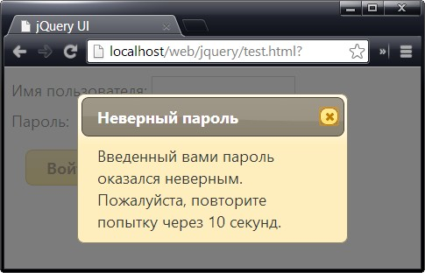

При наступлении события open запускается периодически возобновляемый вызов функции, выполняющей обратный отсчет за 15 секунд. Используя событие beforeClose, мы лишаем пользователя возможности закрыть диалоговое окно в течение этого времени. Спустя 15 секунд вызывается метод close, и диалоговое окно автоматически закрывается. Путем совместного использования событий open и beforeClose мы добиваемся того, что пользователь не сможет сразу же повторить попытку ввода другого имени пользователя или пароля (по крайней мере, без повторной загрузки HTML-документа).

### **Закрытие диалогового окна по кнопке**

Думаю вы обратили внимание, что в виджете Dialog есть кнопка "закрыть", отображающаяся в виде крестика в правом верхнем углу диалогового окна:

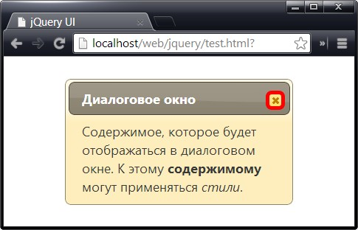

При клике по ней ожидается закрытие диалогового окна, однако, этого не происходит. Чтобы это исправить вы можете добавить следующий код:

$(function() { $('#dialog').dialog({ open: function() { $('.ui-dialog-titlebar-close').bind('click', function() { $('#dialog').dialog('close'); }) } }); });

Здесь обрабатывается событие open виджета Dialog, в котором к элементу с классом ui-dialog-titlebar-close (это и есть кнопка) добавляется обработчик события click, где и указывается с помощью метода close, что нужно закрыть окно.

# **Эффекты jQuery UI**

[Веб-программирование](https://professorweb.ru/my/html/html5/level1/web_info.php) --- [jQuery UI](https://professorweb.ru/my/javascript/jquery/level1/jquery_index.php) --- Эффекты jQuery UI

Библиотека jQuery UI расширяет часть методов, входящих в состав ядра библиотеки jQuery, таким образом, чтобы обеспечивалась возможность анимации различного рода переходов между состояниями элемента. Спектр охватываемых анимацией переходов простирается от изменения цвета до применения классов CSS. Разумно используя эти возможности, можно значительно улучшить веб-приложение, и с этой целью в jQuery UI определены некоторые дополнительные анимационные эффекты.

## **Анимация цвета**

В библиотеке jQuery UI поддержка анимации цвета усилена за счет расширения возможностей метода jQuery [animate()](https://professorweb.ru/my/javascript/jquery/level2/2_4.php). Можно анимировать одно из нескольких свойств CSS, определяющих цвета элемента. Список свойств, поддерживаемых методом animate(), приведен в таблице ниже:

|  |  |
| --- | --- |
| **Свойство** | **Описание** |
| *backgroundColor* | Устанавливает цвет фона элемента |
| *borderTopColor, borderBottomColor, borderLeftColor, borderRightColor* | Устанавливает цвет отдельных границ элемента |
| *color* | Устанавливает цвет текста для элемента |
| *outlineColor* | Устанавливает цвет обводки - используется для визуального выделения элемента |

Чтобы анимировать цвета, необходимо передать методу animate() в качестве аргумента объект отображения данных map, детализирующий свойства, которые нужно анимировать, и их целевые значения. Соответствующий пример приведен ниже:

<!DOCTYPE html><html><head> <meta charset="utf-8"> <title>jQuery UI</title> <script src="//ajax.googleapis.com/ajax/libs/jquery/1.10.2/jquery.min.js"></script> <script src="//ajax.aspnetcdn.com/ajax/jquery.ui/1.10.3/jquery-ui.min.js"></script> <link rel="stylesheet" href="http://ajax.aspnetcdn.com/ajax/jquery.ui/1.10.3/themes/sunny/jquery-ui.css"> <style type="text/css"> #animTarget { background-color: white; color: black; border: medium solid black; width: 200px; height: 50px; text-align: center; font-size: 25px; line-height: 50px; display: block; margin-bottom: 10px; } </style> <script type="text/javascript"> $(function() { $('button').button().click(function() { $('#animTarget').animate({ backgroundColor: "black", color: "white" }, 1000) }) }); </script> </head><body> <div id=animTarget> Привет! </div> <button>Анимировать цвет</button> </body></html>[Запустить пример](https://professorweb.ru/my/javascript/jquery/level4/files/test10.html)

В этом документе для элемента div первоначально устанавливаются основной черный цвет и белый фон. Щелчок на кнопке приводит к вызову метода animate(), который изменяет эти цвета соответственно на белый и черный. Смена цветов происходит плавно, и оба цвета анимируются одновременно. Результат проилллюстрирован на рисунке:

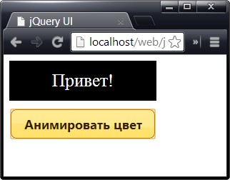

Обратите внимание на то, что в элементе style используются стандартные имена свойств CSS, например background-color. При указании того же свойства в объекте map мы переходим к использованию так называемого "верблюжьего регистра" (camel case) - backgroundColor. Это позволяет указывать CSS-свойство в качестве свойства объекта JavaScript, не заключая термин в кавычки.

В этом примере для указания цветов используются литералы CSS: black и white. Литеральные имена существуют для большого количества цветов, но метод animate() воспринимает также шестнадцатеричные значения, например #FFFFFF, и RGB-значения, например rgb(255, 255, 255).

## **Анимация на основе классов**

Библиотека jQuery UI предоставляет удобный способ анимации наборов CSS-свойств с использованием классов. Вместо того чтобы указывать каждое свойство по отдельности, вы просто определяете свойства и значения в классе и указываете jQuery UI на необходимость добавления класса в один или несколько элементов. Переход элементов из одного состояния в другое будет автоматически анимироваться библиотекой jQuery UI. Демонстрационный пример приведен ниже:

<!DOCTYPE html> ... <style type="text/css"> .elemClass { background-color: white; color: black; border: medium solid black; width: 200px; height: 50px; text-align: center; font-size: 25px; line-height: 50px; display: block; margin-bottom: 10px; } .myClass { font-size: 40px; background-color: black; color: white; } </style> <script type="text/javascript"> $(function() { $('button').button().click(function() { if (this.id == "add") { $('#animTarget').addClass("myClass", "fast") } else { $('#animTarget').removeClass("myClass", "fast") } }) }); </script> </head><body> <div id=animTarget class="elemClass"> Привет! </div> <button id="add">Добавить класс</button> <button id="remove">Удалить класс</button></body></html>[Запустить пример](https://professorweb.ru/my/javascript/jquery/level4/files/test11.html)

Здесь мы также сталкиваемся с примером того, как jQuery UI расширяет существующие методы jQuery addClass() и removeClass() для наделения их дополнительной функциональностью. Версии jQuery UI делают то же самое, но теперь можно задать длительность анимации, указав ее в качестве второго аргумента при вызове метода, и jQuery UI анимирует переход из одного класса в другой.

В этом примере определен класс myClass, и в документе предусмотрены кнопки, добавляющие и удаляющие этот класс с использованием литерального значения fast для указания длительности анимации.

Здесь действуют стандартные правила каскадирования стилей CSS, т.е. свойства, указанные в классе, применяются лишь в том случае, если он обладает наибольшей специфичностью по отношению к целевому элементу или элементам. В предыдущем примере мы установили стиль начального состояния элемента с помощью атрибута id, но в данном примере, для того чтобы модификации возымели эффект, для этой цели используется класс.

### **Смена классов**

Кроме улучшения некоторых стандартных методов, jQuery UI определяет **метод switchClass()**, который удаляет один класс и добавляет другой, одновременно анимируя переход из одного состояния в другое. Соответствующий демонстрационный пример приведен ниже:

<!DOCTYPE html> ... <style type="text/css"> .elemClass { background-color: white; color: black; border: medium solid black; width: 200px; height: 50px; text-align: center; font-size: 25px; line-height: 50px; display: block; margin-bottom: 10px; } .classOne { font-size: 25px; background-color: white; color: black; } .classTwo { font-size: 40px; background-color: black; color: white; } </style>

<script type="text/javascript">

$(function() {

$('button').button().click(function() {

$('.classOne').switchClass("classOne", "classTwo", 800);

$('.classTwo').switchClass("classTwo", "classOne", 800);

})

});

</script>

</head>

<body>

<div id=animTarget class="elemClass classOne">

Привет!

</div>

<button>Сменить класс</button>

</body>

</html>

[Запустить пример](https://professorweb.ru/my/javascript/jquery/level4/files/test12.html)

Аргументами метода switchClass() являются класс, подлежащий удалению, класс, который должен быть добавлен, и длительность анимации. В данном примере оба класса определяют одни и те же свойства, но это вовсе не обязательно.

## **Использование анимационных эффектов jQuery UI**

Библиотека jQuery UI включает ряд анимационных эффектов, которые можно применять к элементам точно так же, как и [эффекты ядра jQuery](https://professorweb.ru/my/javascript/jquery/level2/2_3.php). Я рекомендую применять их умеренно. Действительно, анимация, применяемая в разумных пределах, может значительность повысить комфортность работы с приложением, но нередко анимационные эффекты становятся источником раздражения и недовольства пользователей. В библиотеке имеется множество анимационных эффектов, включая *blind*, *bounce*, *clip*, *drop*, *explode*, *fade*, *fold*, *highlight*, *puff*, *pulsate*, *scale*, *shake*, *size* и *slide*.

В этой статье лишь показано, как применяются эти эффекты, без детального обсуждения каждого из них. Неплохое описание эффектов, а также настроек, применяемых к некоторым из них, доступно на странице [docs.jQuery.com/UI/Effects](http://docs.jquery.com/UI/Effects).

### **Использование эффектов для отображения и сокрытия элементов**

Библиотека jQuery UI также предоставляет улучшенные версии методов show(), hide() и toggle(), позволяющие создавать анимационные эффекты. Чтобы использовать улучшенные версии, достаточно предоставить соответствующему методу дополнительные аргументы, задающие требуемый эффект и промежуток времени, в течение которого он должен применяться. Пример использования улучшенных версий этих методов приведен ниже:

<!DOCTYPE html> ... <style type="text/css"> .elemClass { font-size: 25px; background-color: white; color: black; border: medium solid black; width: 200px; height: 50px; text-align: center; line-height: 50px; display: block; margin-bottom: 10px; } </style> <script type="text/javascript"> $(function() { $('button').button().click(function() { switch (this.id) { case "show": $('#animTarget').show("fold", "fast"); break; case "hide": $('#animTarget').hide("fold", "fast"); break; case "toggle": $('#animTarget').toggle("fold", "fast"); break; } }) }); </script> </head><body> <div id=animTarget class="elemClass"> Привет! </div> <button id="hide">Скрыть</button> <button id="show">Показать</button> <button id="toggle">Переключить</button></body></html>[Запустить пример](https://professorweb.ru/my/javascript/jquery/level4/files/test13.html)

В примере предусмотрены три кнопки, щелчки на которых позволяют вызывать методы show(), hide() и toggle(). Для всех трех кнопок задана анимация fold, длительность которой определяется литеральным значением fast. Эти методы работают подобно их аналогам из ядра jQuery, за исключением того, что в данном случае выполняется анимация переходов.

### **Применение автономных эффектов**

В библиотеке jQuery UI определен **метод effect()**, который позволяет применить анимацию к элементу без использования логики его "сокрытия/отображения". При удачном выборе типа анимации эта возможность является удобным способом привлечения внимания пользователя к тому или иному элементу в документе. Соответствующий демонстрационный пример приведен ниже:

<!DOCTYPE html> ... <style type="text/css"> .elemClass { font-size: 25px; background-color: white; color: black; border: medium solid black; width: 200px; height: 50px; text-align: center; line-height: 50px; display: block; margin-bottom: 10px; } </style> <script type="text/javascript"> $(function() { $('button').button().click(function() { $('#animTarget').effect("pulsate", 1000) }) }); </script> </head><body> <div id=animTarget class="elemClass"> Привет! </div> <button>Эффект</button> </body></html>[Запустить пример](https://professorweb.ru/my/javascript/jquery/level4/files/test14.html)

В этом примере щелчок на кнопке приводит к применению эффекта "на месте", без каких-либо постоянных изменений видимости. В данном случае используется эффект pulsate, вызывающий пульсацию элемента.

# **CSS-фреймворк jQuery UI**

[Веб-программирование](https://professorweb.ru/my/html/html5/level1/web_info.php) --- [jQuery UI](https://professorweb.ru/my/javascript/jquery/level1/jquery_index.php) --- CSS-фреймворк jQuery UI

Библиотека jQuery UI управляет внешним видом виджетов, применяя к элементам наборы классов, в которых используются сложные стили CSS. Часть классов открыта для программистов, чтобы даже тем элементам, которые не являются частью виджетов, можно было придавать стилевое оформление, одинаковое с виджетами.

## **Использование контейнерных классов виджетов**

Основные стили, которые используются в виджетах, применяются с помощью трех базовых классов CSS-фреймворка. Эти классы описаны в таблице ниже:

|  |  |
| --- | --- |
| **Класс** | **Описание** |
| *ui-widget* | Применяется к общему внешнему контейнерному элементу всего виджета |
| *ui-widget-header* | Применяется к контейнерным элементам заголовков |
| *ui-widget-content* | Применяется к контейнерным элементам содержимого |

Перечисленные классы применяются к контейнерным элементам, т.е. к элементам, которые целиком содержат все элементы, относящиеся к заголовку или содержимому (или, в случае класса ui-widget, к общему для всего виджета наружному элементу, с которым вы работаете). Применение этих классов демонстрируется в примере ниже:

<!DOCTYPE html><html><head> <meta charset="utf-8"> <title>jQuery UI</title> <script src="//ajax.googleapis.com/ajax/libs/jquery/1.10.2/jquery.min.js"></script> <script src="//ajax.aspnetcdn.com/ajax/jquery.ui/1.10.3/jquery-ui.min.js"></script> <link rel="stylesheet" href="http://ajax.aspnetcdn.com/ajax/jquery.ui/1.10.3/themes/sunny/jquery-ui.css"> <style type="text/css"> body > div {float:left; margin:10px} .dcell {display: table-cell; padding: 10px;} .dcell > * {vertical-align: middle} label {width: 6em; padding-left: .5em; display: inline-block;} </style> </head><body> <div> <div> Цветы </div> <div> <div class="dcell"> <img src="http://professorweb.ru/downloads/jquery/peony.png"/> <label for="peony">Пион:</label> </div> </div> </div> <div class="ui-widget"> <div class="ui-widget-header"> Цветы </div> <div class="ui-widget-content"> <div class="dcell"> <img src="http://professorweb.ru/downloads/jquery/peony.png"/> <label for="peony">Пион:</label> </div> </div> </div> </body></html>

В этом примере имеются два набора элементов, к одному из которых применены контейнерные классы. Результат можно увидеть на рисунке:

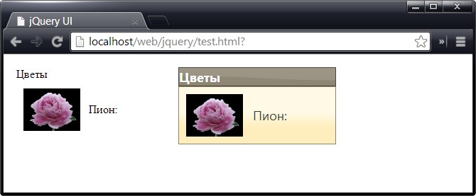

## **Скругление углов**

Следующий набор классов CSS-фреймворка позволяет применять к элементам скругленные углы. Классы этой категории описаны в таблице ниже:

|  |  |
| --- | --- |
| **Класс** | **Описание** |
| *ui-corner-all* | Скругляет все углы элемента |
| *ui-corner-bl* | Скругляет левый нижний угол |
| *ui-corner-bottom* | Скругляет левый нижний и правый нижний углы |
| *ui-corner-br* | Скругляет правый нижний угол |
| *ui-corner-left* | Скругляет левый верхний и левый нижний углы |
| *ui-corner-right* | Скругляет правый верхний и правый нижний углы |
| *ui-corner-tl* | Скругляет левый верхний угол |
| *ui-corner-top* | Скругляет левый верхний и правый верхний углы |
| *ui-corner-tr* | Скругляет правый верхний угол |

Эти классы оказывают воздействие лишь в том случае, если элемент имеет фон или поля, откуда следует, что их можно применять к классам ui-widget-header и ui-widget-content, как показано в примере ниже:

... <div class="ui-widget"> <div class="ui-widget-header ui-corner-top" style="padding-left:10px;"> Цветы </div> <div class="ui-widget-content ui-corner-bottom"> <div class="dcell"> <img src="http://professorweb.ru/downloads/jquery/peony.png"/> <label for="peony">Пион:</label> </div> </div> </div> </body></html>

Здесь суммарный эффект создается за счет скругления верхних углов контейнера заголовка (header) и нижних углов контейнера содержимого (content). Результат представлен на рисунке:

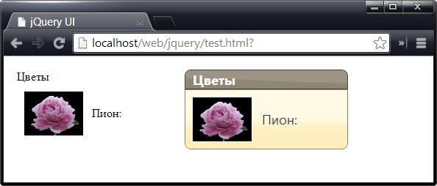

Обратите внимание на то, что для контейнера заголовка установлен небольшой отступ. Скругленные утлы применяются внутри элемента, и поэтому во избежание отсечения содержимого для них может потребоваться дополнительное пространство.

## **Использование классов, описывающих состояние взаимодействия**

Классы CSS-фреймворка можно использовать также для того, чтобы отображать различные состояния взаимодействия, что позволяет создавать элементы, реагирующие на взаимодействие с ними пользователя так, как это делают виджеты jQuery UI. Доступные классы этой категории описаны в таблице ниже:

|  |  |
| --- | --- |
| **Класс** | **Описание** |
| *ui-state-default* | Применяет стиль по умолчанию, который установлен для виджетов, способных реагировать на щелчки |
| *ui-state-hover* | Применяет стиль, который используется при наведении указателя мыши на виджет, способный реагировать на щелчки |
| *ui-state-focus* | Применяет стиль, который используется при получении фокуса виджетом, способным реагировать на щелчки |
| *ui-state-active* | Применяет стиль, который используется для виджета, способного реагировать на щелчки, когда он активен |

Пример применения перечисленных четырех классов представлен в примере ниже. Обратите внимание на добавление отступа для внутреннего элемента span во всех случаях. Классы взаимодействия определяют значения отступов, и самый простой способ создания промежутка между контейнерным элементом и содержимым — установить отступ для внутреннего элемента:

<!DOCTYPE html> ... <style type="text/css"> body > div {float:left; margin:10px} span {padding: 10px; display: block}

</style></head><body> <div class="ui-widget ui-state-default ui-corner-all"> <span>Default</span> </div> <div class="ui-widget ui-state-hover ui-corner-all"> <span>Hover</span> </div> <div class="ui-widget ui-state-focus ui-corner-all"> <span>Focus</span> </div> <div class="ui-widget ui-state-active ui-corner-all"> <span>Active</span> </div> </body></html>

Некоторые из состояний почти совпадают с темой оформления jQuery UI, которую использую я, но при необходимости можно воспользоваться приложением [Themoroller](http://jqueryui.com/themeroller/) для создания темы, которая будет визуально выделять состояние.

## **Использование классов информационных подсказок**

Некоторые классы CSS-фреймворка позволяют предоставлять пользователю информационные подсказки относительно состояния элементов в документе. Эти классы описаны в таблице ниже:

|  |  |
| --- | --- |
| **Класс** | **Описание** |
| *ui-state-highlight* | Подсвечивает элемент для привлечения к нему внимания пользователя |
| *ui-state-error* | Визуально выделяет элемент, содержащий сообщение об ошибке |
| *ui-state-disabled* | Применяет стиль, соответствующий отключенной функциональности элемента (хотя в действительности функциональность элемента при этом не отключается) |

Пример использования информационных подсказок highlight и disabled приведен ниже:

<!DOCTYPE html> ... <style type="text/css"> body > div {float:left; margin:10px} .dcell {display: table-cell; padding: 10px;} .dcell > * {vertical-align: middle} label {width: 6em; padding-left: .5em; display: inline-block;} </style> </head><body> <div class="ui-widget"> <div class="ui-widget-header ui-corner-top" style="padding-left:10px;"> Цветы </div> <div class="ui-widget-content ui-corner-bottom"> <div class="dcell"> <img src="http://professorweb.ru/downloads/jquery/peony.png"/> <label for="peony">Пион:</label> </div> </div> </div> <div class="ui-widget **ui-state-highlight ui-corner-all**"> <div class="ui-widget-header ui-corner-top" style="padding-left:10px;"> Цветы </div> <div class="ui-widget-content ui-corner-bottom"> <div class="dcell"> <img src="http://professorweb.ru/downloads/jquery/peony.png"/> <label for="peony">Пион:</label> </div> </div> </div> <div class="ui-widget **ui-state-disabled**"> <div class="ui-widget-header ui-corner-top" style="padding-left:10px;"> Цветы </div> <div class="ui-widget-content ui-corner-bottom"> <div class="dcell"> <img src="http://professorweb.ru/downloads/jquery/peony.png"/> <label for="peony">Пион:</label> </div> </div> </div> </body></html>

Результаты применения этих классов проиллюстрированы на рисунке:

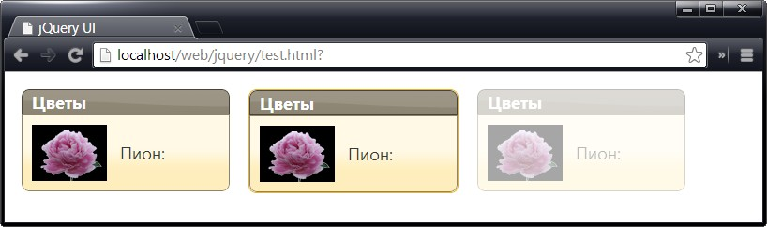

Обратите внимание на то, что одновременно с использованием класса ui-state-highlight я применяю стиль ui-corner-all. Дело в том, что указанный класс задает границу, которая по умолчанию отображается с прямыми углами. Если дочерние элементы имеют скругленные углы, то такие же углы следует задать и для выделяющего элемента.

Пример использования класса информационных подсказок ui-state-error приведен ниже:

<!DOCTYPE html> <html> <head> <meta charset="utf-8"> <title>jQuery UI</title> <script src="//ajax.googleapis.com/ajax/libs/jquery/1.10.2/jquery.min.js"></script> <script src="//ajax.aspnetcdn.com/ajax/jquery.ui/1.10.3/jquery-ui.min.js"></script> <link rel="stylesheet" href="http://ajax.aspnetcdn.com/ajax/jquery.ui/1.10.3/themes/sunny/jquery-ui.css"> <style type="text/css"> body > div {float:left; margin:10px; padding:20px} </style> </head> <body> <div class="ui-widget ui-state-error"> Ой! Что-то пошло не так. </div> </body> </html>

Результат представлен на рисунке:

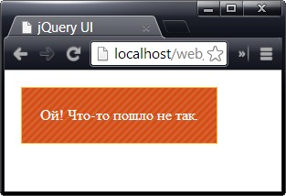

# **Перетаскивание элементов (Drag and drop)**

[Веб-программирование](https://professorweb.ru/my/html/html5/level1/web_info.php) --- [jQuery UI](https://professorweb.ru/my/javascript/jquery/level1/jquery_index.php) --- Перетаскивание элементов (Drag and drop)

Помимо виджетов и эффектов, с которыми вы познакомились в предыдущих статьях, библиотека jQuery UI включает набор так называемых *взаимодействий (interactions)*. Это низкоуровневые строительные блоки, позволяющие добавлять функциональность в интерфейс веб-приложений. В этой статье описываются взаимодействия Draggable и Droppable, обеспечивающие возможность перемещения элементов с помощью указателя мыши и их вставки в другие места в HTML-документе.

Продемонстрировать с помощью экранных снимков эффекты, создаваемые взаимодействиями, довольно затруднительно. Как следует из самого их названия, они оказывают непосредственное воздействие на поведение элементов. Поэтому некоторые примеры вы можете запустить непосредственно в браузере.

## **Создание взаимодействия Draggable**

Элемент, к которому применено взаимодействие Draggable, становится *перемещаемым (draggable)*, т.е. его можно перемещать с помощью указателя мыши в пределах окна браузера. При открытии документа такой элемент появляется в макете на своем обычном месте, но после этого пользователь сможет изменить его местоположение путем щелчка на нем мышью и перетаскивания его в другое место. Простой пример этого вида взаимодействия приведен ниже:

<!DOCTYPE html><html><head> <meta charset="utf-8"> <title>jQuery UI</title> <script src="//ajax.googleapis.com/ajax/libs/jquery/1.10.2/jquery.min.js"></script> <script src="//ajax.aspnetcdn.com/ajax/jquery.ui/1.10.3/jquery-ui.min.js"></script> <link rel="stylesheet" href="http://ajax.aspnetcdn.com/ajax/jquery.ui/1.10.3/themes/sunny/jquery-ui.css"> <style type="text/css"> #draggable {font-size: x-large; border: thin solid black; width: 5em; text-align: center; padding:10px} </style> <script type="text/javascript"> $(function() { $('#draggable').draggable(); }); </script> </head><body> <div id="draggable" class="ui-widget ui-corner-all ui-state-error"> Перетащи меня </div></body></html>[Запустить пример](https://professorweb.ru/my/javascript/jquery/level4/files/test15.html)

В этом примере мы выбираем элемент div и делаем его перемещаемым путем вызова для него **метода draggable()**. Как показано на рисунке ниже, в открывшемся документе элемент занимает свою обычную позицию, но после этого его можно переместить с помощью указателя мыши в любое место в окне браузера:

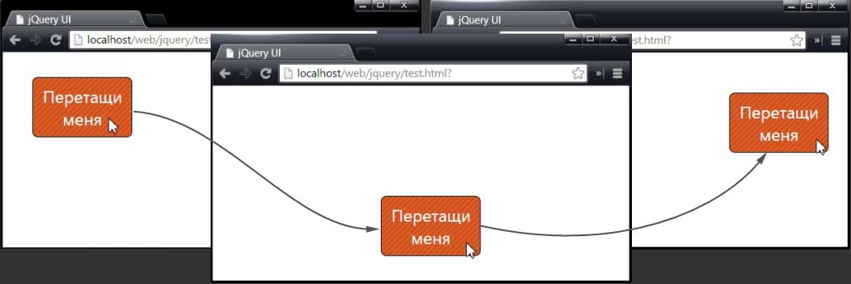

Возможность перетаскивания элементов полезна уже сама по себе, но она приносит еще больше пользы, если применяется в сочетании с взаимодействием Droppable, которое описано далее.

Взаимодействие Draggable реализуется исключительно за счет использования специфической HTML-разметки и CSS-стилей. Это означает, что данная функциональность будет работать практически в любом браузере, но наделенные ею элементы не смогут работать с аналогичными собственными средствами Drag-and-drop операционных систем.

Определяемые спецификацией HTML5 операции Drag-and-drop обычно реализуются с использованием собственных механизмов операционных систем. Если вы используете механизм Drag-and-drop jQuery UI, то во избежание возникновения конфликтных ситуаций эквивалентные средства HTML5 лучше отключить. С этой целью установите для атрибута draggable элемента body документа значение false.

## **Настройка взаимодействия Draggable**

Существует множество опций настройки для взаимодействия Draggable. Наиболее важные свойства, рассмотрению которых посвящены следующие разделы, приведены в таблице ниже:

|  |  |
| --- | --- |
| **Свойство** | **Описание** |
| *axis* | Ограничивает возможности перемещения определенными направлениями. Значение по умолчанию — false, оно означает отсутствие ограничений, но можно также указать значение "x" (перемещение только вдоль оси X) или "y" (перемещение только вдоль оси Y) |
| *containment* | Ограничивает местоположение перемещаемого элемента определенной областью экрана. Типы поддерживаемых значений описаны в таблице ниже, при рассмотрении соответствующего примера. Значение по умолчанию — false, оно означает отсутствие ограничений |
| *delay* | Определяет время, в течение которого должно осуществляться перетаскивание элемента, прежде чем он переместится. Значение по умолчанию — 0, оно означает отсутствие задержки |
| *distance* | Определяет расстояние, на которое пользователь должен перетащить элемент из его начальной позиции, прежде чем он действительно переместится. Значение по умолчанию — 1 пиксель |
| *grid* | Осуществляет принудительную привязку перемещаемого элемента к ячейкам сетки. Значение по умолчанию — false, оно означает отсутствие привязки |

### **Ограничение направлений перемещения**

Существуют несколько способов, с помощью которых можно ограничить перемещение элемента определенными направлениями. Первый из них заключается в использовании опции axis, позволяющей ограничить направление перемещения осью X или Y. Соответствующий пример приведен ниже:

<!DOCTYPE html> ... <style type="text/css"> div.dragElement {font-size: large; border: thin solid black; padding:16px; width: 8em; text-align: center; background-color: lightgray; margin: 4px } </style> <script type="text/javascript"> $(function() { $('.dragElement').draggable({ axis: "x" }).filter('#dragV').draggable("option", "axis", "y"); }); </script> </head><body> <div id="dragV" class="dragElement ui-widget ui-corner-all ui-state-error"> Перетащить по вертикали </div> <div id="dragH" class="dragElement ui-widget ui-corner-all ui-state-error"> Перетащить по горизонтали </div> </body></html>[Запустить пример](https://professorweb.ru/my/javascript/jquery/level4/files/test16.html)

В этом примере мы определяем два элемента div, выбираем их с помощью jQuery и вызываем метод draggable(). В качестве аргумента этому методу передается объект, который первоначально ограничивает перемещение обоих элементов div направлением вдоль оси X. Применив затем метод jQuery filter(), мы получаем возможность выбрать элемент dragV без повторного поиска средствами jQuery по всему документу и установить для него другое разрешенное направление перемещения — вдоль оси Y. Таким образом, мы получаем документ, в котором один элемент div можно перетаскивать только в вертикальном направлении, а другой — только в горизонтальном. Результат представлен на рисунке:

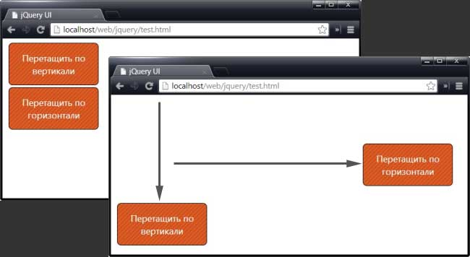

### **Ограничение допустимой области перемещения элемента**

Можно также ограничить область экрана, в которой допускается перетаскивание элемента. Для этого используется опция containment. Форматы значений, которые можно указывать в этой опции, описаны в таблице ниже:

|  |  |
| --- | --- |
| **Значение** | **Описание** |
| Селектор | Если указан селектор, перетаскивание перемещаемого элемента ограничивается областью, занимаемой первым подходящим элементом |
| HTML-элемент | Перетаскивание ограничивается областью, занимаемой указанным элементом |
| Строка | Для ограничения области перетаскивания можно указать строку, содержащую одно из следующих значений: parent, document, window |
| Числовой массив | Область перетаскивания можно ограничить, определив ее числовым массивом координат формата [x1, y1, x2, y2] |

Пример использования опции containment приведен ниже:

<!DOCTYPE html> ... <style type="text/css"> div.dragElement {font-size: large; border: thin solid black; padding:16px; width: 8em; text-align: center; background-color: lightgray; margin: 4px } #container { border: medium double black; width: 700px; height: 450px} </style> <script type="text/javascript"> $(function() { $('.dragElement').draggable({ containment: "parent" }).filter('#dragH').draggable("option", "axis", "x"); }); </script> </head><body> <div id="container"> <div id="dragH" class="dragElement ui-widget ui-corner-all ui-state-error"> Перетащить по горизонтали </div> <div class="dragElement ui-widget ui-corner-all ui-state-error"> Перетащить внутри родителя </div> </div> </body></html>[Запустить пример](https://professorweb.ru/my/javascript/jquery/level4/files/test17.html)

В этом примере возможности перемещения обоих элементов ограничены таким образом, что их можно перетаскивать только внутри родительского элемента, в качестве которого выступает элемент div с фиксированными размерами. Для одного из перемещаемых элементов div с помощью опции axis введено дополнительное ограничение, заключающееся в том, что он может перемещаться внутри родительского элемента только в горизонтальном направлении. Результат проиллюстрирован на рисунке:

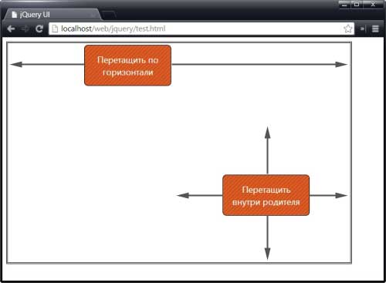

### **Ограничение возможностей перемещения элемента ячейками сетки**

Опция grid позволяет задать привязку перемещаемого элемента к ячейкам сетки. Эта опция принимает в качестве значения массив из двух элементов, определяющих ширину и высоту ячеек сетки в пикселях. Пример использования опции grid приведен ниже:

<!DOCTYPE html> ... <style type="text/css"> #draggable {font-size: x-large; border: thin solid black; width: 5em; text-align: center; padding:10px} </style> <script type="text/javascript"> $(function() { $('#draggable').draggable({ grid: [100,50] }); }); </script> </head><body> <div id="draggable" class="ui-widget ui-corner-all ui-state-error"> Перетащи меня </div></body></html>[Запустить пример](https://professorweb.ru/my/javascript/jquery/level4/files/test18.html)

В этом примере задана сетка с ячейками шириной 100 пикселей и высотой 50 пикселей. Когда вы перетаскиваете элемент, он "перескакивается" из одной (невидимой) ячейки в другую. Эффект привязки является весьма показательным примером использования функциональности взаимодействий, однако его трудно передать с помощью экранных снимков.

Можно создать эффект привязки лишь для одного направления, указав для оси свободного перемещения значение 1. Например, если присвоить опции grid значение [100, 1], то элемент будет привязываться к ячейкам сетки шириной 100 пикселей при перемещении по горизонтали, но перемещение по вертикали будет свободным.

### **Задержка перемещения**

Существуют две опции, позволяющие организовать задержку при перетаскивании перемещаемого элемента. С помощью опции delay можно задать время в миллисекундах, в течение которого пользователь должен перетаскивать указатель мыши, прежде чем элемент будет действительно перемещен. Другой вид задержки обеспечивается опцией distance, определяющей расстояние в пикселях, на которое пользователь должен перетащить указатель мыши, прежде чем за ним последует элемент.

Пример использования обеих настроек приведен ниже:

<!DOCTYPE html> ... <style type="text/css"> #time, #distance {font-size: large; border: thin solid black; padding: 10px; width: 120px; text-align: center; background-color: lightgray; margin: 4px; } </style> <script type="text/javascript"> $(function() { $('#time').draggable({ delay: 1000 }) $('#distance').draggable({ distance: 150 }) }); </script> </head><body> <div id="time" class="ui-widget ui-corner-all ui-state-error">Блок с задержкой времени</div> <div id="distance" class="ui-widget ui-corner-all ui-state-error">Блок с минимальным расстоянием</div></body></html>[Запустить пример](https://professorweb.ru/my/javascript/jquery/level4/files/test19.html)

В этом примере есть два перемещаемых элемента, для одного из которых задержка задана с помощью опции delay, а для другого — с помощью опции distance.

В случае задержки, определяемой опцией delay, пользователь должен выполнять перетаскивание в течение заданного времени, прежде чем это приведет к действительному перемещению элемента. В данном примере длительность этого промежутка составляет 1000 мс. Перемещать мышь в это время вовсе не обязательно, но на протяжении всего периода задержки кнопка мыши должна оставаться в нажатом состоянии, после чего элемент можно будет переместить, сдвинув мышь. По истечении времени задержки перемещаемый элемент привяжется к местоположению указателя мыши с учетом ограничений, налагаемых опциями grid, region и axis, о которых ранее говорилось.

Опция distance оказывает похожее воздействие, но в этом случае пользователь должен перетащить указатель мыши не менее чем на заданное количество пикселей в любом направлении от начального местоположения элемента. После этого перемещаемый элемент скачкообразно переместится к текущему местоположению указателя.

Если применить обе настройки к одному и тому же элементу, то перемещаемый элемент не сдвинется с места до тех пор, пока не будут выполнены оба критерия задержки, т.е. пока попытка перетаскивания элемента не будет длиться в течение заданного времени и пока указатель мыши не переместится на заданное количество пикселей.

### **Использование методов взаимодействия Draggable**

Все методы, определенные для взаимодействия Draggable, входят в набор базовых методов, с которыми вы уже познакомились при рассмотрении виджетов. Методы, специфические для взаимодействия Draggable, не предусмотрены, поэтому мы не будем рассматривать их подробно. Перечень доступных методов приведен в таблице ниже:

|  |  |
| --- | --- |
| **Метод** | **Описание** |
| *draggable("destroy")* | Полностью удаляет функциональность взаимодействия Draggable из элемента |
| *draggable("disable")* | Временно отключает функциональность взаимодействия Draggable для базового элемента |
| *draggable("enable")* | Включает ранее отключенную функциональность взаимодействия Draggable для базового элемента |
| *draggable("option")* | Позволяет получить или изменить значение одной или нескольких опций |

### **Использование событий взаимодействия Draggable**

Взаимодействие Draggable поддерживает простой набор событий, уведомляющих о перетаскивании элемента. Эти события описаны в таблице ниже:

|  |  |
| --- | --- |
| **Событие** | **Описание** |
| *create* | Происходит в момент применения взаимодействия Draggable к элементу |
| *start* | Происходит в момент начала перетаскивания |
| *drag* | Происходит при каждом перемещении мыши в процессе перетаскивания элемента |
| *stop* | Происходит в момент отпускания кнопки мыши в процессе перетаскивания |

Как и в случае событий виджетов, на эти события также можно реагировать. Пример обработки событий start и stop приведен ниже:

<!DOCTYPE html> ... <style type="text/css"> #draggable {font-size: x-large; border: thin solid black; width: 190px; text-align: center; padding:10px} </style> <script type="text/javascript"> $(function() { $('#draggable').draggable({ start: function() { $('#draggable').text("Перетаскивание...") }, stop: function() { $('#draggable').text("Перетащи меня") } }); }); </script> </head><body> <div id="draggable" class="ui-widget ui-corner-all ui-state-error"> Перетащи меня </div></body></html>[Запустить пример](https://professorweb.ru/my/javascript/jquery/level4/files/test20.html)

В этом примере события start и stop используются для изменения текстового содержимого элемента в процессе перетаскивания. Эта благоприятная возможность является следствием того, что взаимодействие Draggable реализовано исключительно с использованием средств HTML и CSS: можно использовать jQuery для изменения состояния перемещаемого элемента даже в то время, когда он движется по экрану.

## **Использование взаимодействия Droppable**

В некоторых ситуациях одной лишь возможности перетаскивания элемента может быть вполне достаточно, но наибольшую пользу оно приносит в тех случаях, когда используется совместно с взаимодействием Droppable.

Элементы, к которым было применено взаимодействие Droppable (*принимающие элементы*), приобретают способность принимать перемещаемые элементы, созданные с помощью взаимодействия Draggable.

Принимающие элементы создаются с помощью **метода droppable()**, но для получения полезной функциональности потребуется создать обработчики событий из числа тех, которые определены для этого вида взаимодействия. Доступные события приведены в таблице ниже:

|  |  |
| --- | --- |
| **Событие** | **Описание** |
| *create* | Происходит в момент применения взаимодействия Droppable к элементу |
| *activate* | Происходит, когда пользователь начинает перетаскивать перемещаемый элемент |
| *deactivate* | Происходит, когда пользователь прекращает перетаскивать перемещаемый элемент |
| *over* | Происходит, когда пользователь перетаскивает перемещаемый элемент над принимающим элементом (но при условии, что кнопка мыши еще не была отпущена) |
| *out* | Происходит, когда пользователь перетаскивает перемещаемый элемент за пределы принимающего элемента |
| *drop* | Происходит, когда пользователь оставляет перемещаемый элемент на принимающем элементе |

Пример создания простого принимающего элемента, для которого определен единственный обработчик события drop, приведен ниже:

<!DOCTYPE html> ... <style type="text/css"> #draggable, #droppable {font-size: large; border: thin solid black; padding: 10px; width: 100px; text-align: center; background-color: lightgray; margin: 4px;} #droppable {padding: 20px; position: absolute; right: 5px;} </style> <script type="text/javascript"> $(function() { $('#draggable').draggable(); $('#droppable').droppable({ drop: function() { $('#draggable').text("Оставлено") } }); }); </script> </head><body> <div id="droppable"> Оставь здесь </div> <div id="draggable" class="ui-widget ui-corner-all ui-state-error"> Перетащи меня </div></body></html>[Запустить пример](https://professorweb.ru/my/javascript/jquery/level4/files/test21.html)

В этом примере в документ добавлен элемент div, текстовое содержимое которого представлено строкой "Оставь здесь". Мы выбираем этот элемент, используя jQuery, и вызываем метод droppable(), передавая ему объект с настройками, который определяет обработчик для события drop. Ответом на это событие является изменение текста перемещаемого элемента с помощью метода text().

Создаваемое в данном примере интерактивное взаимодействие категории Drag-and-drop является простейшим, но оно создает удобный контекст для объяснения возможностей совместной работы взаимодействий Draggable и Droppable. Различные стадии процесса перетаскивания элементов проиллюстрированы на рисунке:

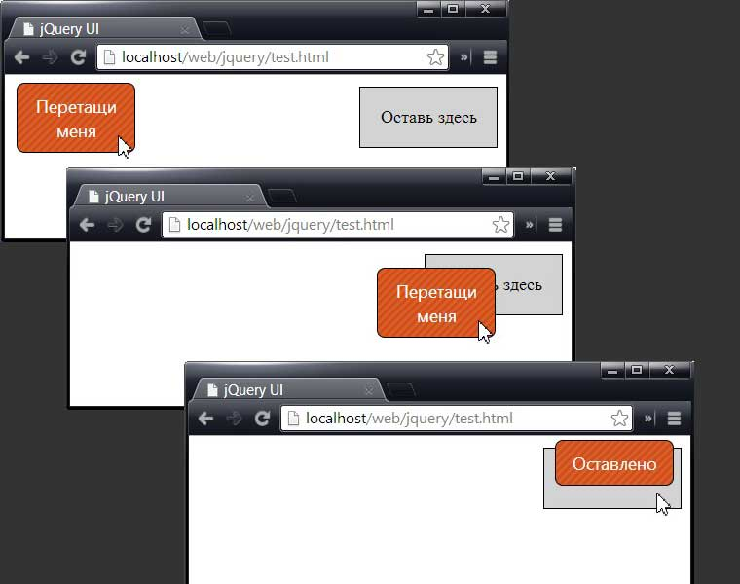

Все это выглядит очень просто. Мы перетаскиваем перемещаемый элемент до тех пор, пока он не окажется над принимающим элементом, и отпускаем его. Перемещаемый элемент остается там, где он был оставлен, и его текстовое содержимое изменяется в ответ на наступление события drop. В следующих разделах показано, как использовать другие события взаимодействия Droppable для повышения комфортности работы пользователя.

### **Подсветка целевого принимающего объекта**

Используя события activate и deactivate, можно подсветить целевой принимающий объект, когда пользователь начинает процесс перетаскивания элемента. Во многих ситуациях эта идея оказывается весьма плодотворной, поскольку при этом пользователь получает надежное указание относительно того, какие элементы являются частью модели Drag-and-drop. Соответствующий пример приведен ниже:

... $(function() { $('#draggable').draggable(); $('#droppable').droppable({ drop: function() { $('#draggable').text("Оставлено") }, activate: function() { $('#droppable').css({ border: "medium double green", backgroundColor: "lightGreen" }); }, deactivate: function() { $('#droppable').css("border", "").css("background-color", ""); } }); }); ... [Запустить пример](https://professorweb.ru/my/javascript/jquery/level4/files/test22.html)

Как только пользователь начинает перетаскивать элемент, срабатывает событие activate - связанное с нашим принимающим элементом, и функция-обработчик использует метод css() для изменения CSS-свойств border и background-color этого элемента. В результате целевой принимающий элемент подсвечивается, указывая пользователю на существование связи между ним и перемещаемым элементом.

Событие deactivate используется для удаления значений CSS-свойств из принимающего элемента и его возврата в исходное состояние, как только пользователь отпускает кнопку мыши. (Это событие происходит всякий раз, когда перетаскивание элемента прекращается, независимо от того, оставлен перемещаемый элемент на принимающем элементе или не оставлен.) Этот процесс проиллюстрирован на рисунке:

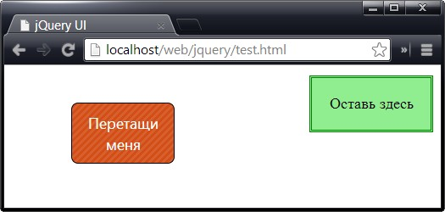

### **Обработка перекрывания элементов**

Технологию Drag-and-drop можно усовершенствовать, добавив в нее обработку событий over и out. Событие over происходит, когда 50% перемещаемого элемента оказывается над любой частью принимающего элемента. Событие out наступает тогда, когда перекрывавшиеся ранее элементы перестают перекрываться. Пример ответной реакции на эти события приведен ниже:

$(function() { $('#draggable').draggable(); $('#droppable').droppable({ drop: function() { $('#draggable').text("Оставлено") }, activate: function() { $('#droppable').css({ border: "medium double green", backgroundColor: "lightGreen" }); }, deactivate: function() { $('#droppable').css("border", "").css("background-color", ""); }, over: function() { $('#droppable').css({ border: "medium double red", backgroundColor: "red" }); }, out: function() { $('#droppable').css("border", "").css("background-color", ""); } }); }); [Запустить пример](https://professorweb.ru/my/javascript/jquery/level4/files/test23.html)

Здесь использованы те же функции-обработчики, что и в предыдущем примере, но в данном случае они связаны с событиями over и out. Когда с принимающим элементом перекрывается по крайней мере 50% перемещаемого элемента, он заключается в рамку и цвет его фона изменяется, как показано на рисунке:

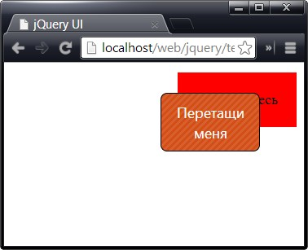

Указанный 50%-ный предел называется *порогом перекрывания (tolerance)*, величину которого можно задавать при создании принимающего элемента, как будет показано далее.

## **Настройка взаимодействия Droppable**

Для взаимодействия Droppable предусмотрен ряд свойств, путем изменения которых можно настроить его поведение. Эти свойства перечислены в таблице ниже:

|  |  |
| --- | --- |
| **Свойство** | **Описание** |
| *disabled* | Если эта опция равна true, то функциональность взаимодействия Droppable первоначально отключена. Значение по умолчанию — false |
| *accept* | Сужает множество перемещаемых элементов, на которые будет реагировать принимающий элемент. Значение по умолчанию — *, ему соответствует любой элемент |
| *activeClass* | Определяет класс, который будет присваиваться в ответ на событие activate и удаляться в ответ на событие deactivate |
| *hoverClass* | Определяет класс, который будет присваиваться в ответ на событие over и удаляться в ответ на событие out |
| *tolerance* | Определяет минимальную степень перекрывания, при которой происходит событие over |

### **Ограничение допустимых перемещаемых элементов**

Можно ограничить множество перемещаемых элементов, которые будут приниматься элементом, наделенным функциональностью взаимодействия Droppable, с помощью опции accept. В качестве значения опции accept следует присвоить селектор. В результате этого события взаимодействия Droppable будут происходить лишь в том случае, если перемещаемый элемент соответствует указанному селектору. Соответствующий пример приведен ниже:

<!DOCTYPE html> ... <style type="text/css"> .draggable, #droppable {font-size: large; border: thin solid black; padding: 10px; width: 100px; text-align: center; background-color: lightgray; margin: 4px;} #droppable {padding: 20px; position: absolute; right: 5px;} </style> <script type="text/javascript"> $(function() { $('.draggable').draggable(); $('#droppable').droppable({ drop: function(event, ui) { ui.draggable.text("Оставлено") }, activate: function() { $('#droppable').css({ border: "medium double green", backgroundColor: "lightGreen" }); }, deactivate : function() { $('#droppable').css("border", "").css("background-color", ""); }, accept: '#drag1' }); }); </script> </head><body> <div id="droppable"> Оставь здесь </div> <div id="drag1" class="draggable ui-widget ui-corner-all ui-state-error"> Элемент 1 </div> <div id="drag2" class="draggable ui-widget ui-corner-all ui-state-error"> Элемент 2 </div> </body></html>[Запустить пример](https://professorweb.ru/my/javascript/jquery/level4/files/test24.html)

В этом примере есть два перемещаемых элемента с идентификаторами drag1 и drag2. При создании принимающего элемента используется опция accept, с помощью которой мы указываем, что приемлемым перемещаемым элементом будет только элемент drag1.

При перетаскивании элемента drag1 вы будете наблюдать тот же эффект, что и в предыдущих примерах. В соответствующие моменты для принимающего элемента будут запускаться события activate, deactivate, over и out. В то же время, если перетаскивать элемент drag2, который не соответствует указанному в параметре accept селектору, то эти события запускаться не будут. Этот элемент можно свободно перемещать, но он не будет восприниматься принимающим элементом.

Обратите внимание на изменение способа выбора приемлемого перемещаемого элемента, для которого следует вызывать метод text(). Когда в документе был всего лишь один перемещаемый элемент, для этого хватало атрибута id:

drop: function() { $('#draggable').text("Оставлено") },

В данном примере имеется два перемещаемых элемента, и выбор по атрибуту id не даст желаемого результата, поскольку текст в этом случае будет всегда изменяться в одном и том же перемещаемом элементе, независимо от того, какой из них является приемлемым для принимающего элемента.

Выход состоит в том, чтобы использовать объект ui, который jQuery UI предоставляет в качестве дополнительного аргумента каждому обработчику событий. Свойство draggable объекта ui возвращает объект jQuery, содержащий элемент, который пользователь перетаскивает или пытается оставить на целевом элементе, что позволяет выбрать требуемый элемент следующим образом:

drop: function(event, ui) { ui.draggable.text("Оставлено") },

### **Изменение порога перекрывания**

По умолчанию событие over происходит лишь в тех случаях, когда по крайней мере 50% перемещаемого элемента перекрывается с принимающим элементом. Величину этого порогового перекрывания можно изменить с помощью опции tolerance, которая может принимать значения, указанные в таблице ниже:

|  |  |
| --- | --- |
| **Значение** | **Описание** |
| *fit* | Перетаскиваемый элемент должен полностью находиться в области принимающего элемента |
| *intersect* | Перетаскиваемый элемент должен перекрываться с принимающим элементом по крайней мере наполовину. Это значение используется по умолчанию |
| *pointer* | Указатель мыши должен находиться в области принимающего элемента, независимо от того, где именно перетаскиваемый элемент был захвачен пользователем |
| *touch* | Означает любую степень перекрывания перетаскиваемого и принимающего элементов |

Чаще всего я использую два значения, fit и touch, поскольку их смысл наиболее понятен для пользователей. Значение fit используется мною в тех случаях, когда перетаскиваемый элемент должен остаться в той области принимающего элемента, в которую он был перемещен, а значение touch — когда перемещенный элемент должен вернуться в исходную позицию (соответствующий пример будет приведен далее). Пример использования параметров fit и touch приведен ниже:

[Запустить пример](https://professorweb.ru/my/javascript/jquery/level4/files/test25.html)<!DOCTYPE html><html><head> <meta charset="utf-8"> <title>jQuery UI</title> <script src="//ajax.googleapis.com/ajax/libs/jquery/1.10.2/jquery.min.js"></script> <script src="//ajax.aspnetcdn.com/ajax/jquery.ui/1.10.3/jquery-ui.min.js"></script> <link rel="stylesheet" href="http://ajax.aspnetcdn.com/ajax/jquery.ui/1.10.3/themes/sunny/jquery-ui.css"> <style type="text/css"> .draggable, .droppable {font-size: large; border: thin solid black; padding: 4px; width: 100px; text-align: center; background-color: lightgray;} .droppable {margin-bottom: 10px; margin-right: 5px; height: 60px; width: 120px} #dropContainer {position: absolute; right: 5px;} div span {position: relative; top: 25%} .droppable.active {border: thick solid green} .droppable.hover {background-color: lightgreen} </style> <script type="text/javascript"> $(function() { $('.draggable').draggable(); $('.droppable').droppable({ drop: function(event, ui) { ui.draggable.text("Оставлено") }, activeClass: "active", hoverClass: "hover", tolerance: "fit" }); $('#touchDrop').droppable("option", "tolerance", "touch"); }); </script> </head><body> <div id="dropContainer"> <div id="fitDrop" class="droppable"> <span>Fit</span> </div> <div id="touchDrop" class="droppable"> <span>Touch</span> </div> </div> <div class="draggable ui-widget ui-corner-all ui-state-error"> <span>Перетащи меня</span> </div> </body></html>

Сначала обратите внимание на то, что в этом примере я использовал подсветку принимающего элемента с использованием классов. В этом примере определены два новых CSS-стиля. Создав классы, мы получили возможность различать элементы с одинаковыми атрибутами id (например, .droppable.active), так что новые стили более специфичны по сравнению с другими стилями (например, #droppable) и потому имеют более высокий приоритет. Определив новые стили, мы используем имена соответствующих классов в качестве значений опций activeClass и hoverClass. Всю работу по добавлению и удалению этих классов из принимающего элемента в ответ на наступление соответствующих событий выполняет взаимодействие Droppable.

В этом примере есть два принимающих элемента, один из которых сконфигурирован с использованием значения fit для параметра tolerance, а второй — с использованием значения touch. Перемещаемый элемент только один и используется для демонстрации эффектов перетаскивания с двумя различными значениями опции tolerance. Снимки делались в момент наступления события over. Заметим, что при определении момента перекрывания граница учитывается в обоих случаях:

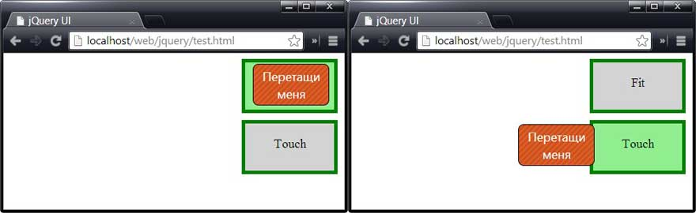

Возможно, вас удивляет, каким образом я сумел сделать экранные снимки точно в тот момент, когда происходило событие over. Для этого я использовал в своем элементе script ключевое слово JavaScript **debugger**. Хотя в официальной спецификации языка это и не оговорено, в таких браузерах, как Google Chrome и Firefox (с установленным расширением FireBug), предусмотрены отладчики, которые приостанавливают выполнение сценария, как только в нем встречается ключевое слово debugger (так называемые точки останова).

Для работы с отладчиком в сценарий добавлен обработчик события over, как показано ниже:

... $('.droppable').droppable({ drop: function(event, ui) { ui.draggable.text("Оставлено") }, activeClass: "active", hoverClass: "hover", tolerance: "fit", **over: function() { debugger }** });

Когда происходит событие over, отладчик генерирует прерывание, и дальнейшее выполнение сценария становится возможным лишь после того, как отладчик получит соответствующее указание. Это позволило мне делать экранные снимки, которые вы видите на рисунках, именно в тот момент, когда происходило событие. Как правило, ключевое слово debugger выручает во многих ситуациях, но оно становится просто незаменимым при работе с событиями. Разумеется, прежде чем предоставлять программу пользователям, все вхождения этого ключевого слова должны быть удалены из сценария.

## **Дополнительная настройка операций перетаскивания**

Имеется ряд дополнительных параметров, с помощью которых можно выполнить точную настройку функциональности Draggable и Droppable jQuery UI. В данном разделе приводятся описания этих настроек и примеры их использования.

### **Использование опции Scope**

Ранее было продемонстрировано, как использовать опцию accept для выбора перемещаемых элементов, которые могут захватываться принимающими элементами. В простых проектах селекторы работают вполне удовлетворительно, но с увеличением количества перемещаемых элементов, которыми приходится управлять, необходимые селекторы значительно усложняются, что повышает риск появления ошибок.

Альтернативный подход заключается в использовании **опции scope** как для перемещаемых, так и для принимающих элементов. Перемещаемый элемент будет активизировать лишь те принимающие элементы, которые имеют одинаковое с ним значение свойства scope. Пример использования этой опции приведен ниже:

[Запустить пример](https://professorweb.ru/my/javascript/jquery/level4/files/test26.html)<!DOCTYPE html><html><head> <meta charset="utf-8"> <title>jQuery UI</title> <script src="//ajax.googleapis.com/ajax/libs/jquery/1.10.2/jquery.min.js"></script> <script src="//ajax.aspnetcdn.com/ajax/jquery.ui/1.10.3/jquery-ui.min.js"></script> <link rel="stylesheet" href="http://ajax.aspnetcdn.com/ajax/jquery.ui/1.10.3/themes/sunny/jquery-ui.css"> <style type="text/css"> .draggable, .droppable {font-size: large; border: medium solid black; padding: 4px; width: 100px; text-align: center; background-color: lightgray; margin-bottom: 10px;} .droppable {margin-right: 5px; height: 50px; width: 120px} #dropContainer {position: absolute; right: 5px;} div span {position: relative; top: 25%} .droppable.active {border: medium solid green} .droppable.hover {background-color: lightgreen} </style> <script type="text/javascript"> $(function() { $('#apple').draggable({ scope: "fruit" }); $('#orchid').draggable({ scope: "flower" }); $('#flowerDrop').droppable({ activeClass: "active", hoverClass: "hover", scope: "flower" }); $('#fruitDrop').droppable({ activeClass: "active", hoverClass: "hover", scope: "fruit" }); }); </script> </head><body> <div id="dropContainer"> <div id="flowerDrop" class="droppable"> <span>Цветы</span> </div> <div id="fruitDrop" class="droppable"> <span>Фрукты</span> </div> </div> <div id="orchid" class="draggable ui-state-error"> <span>Орхидея</span> </div> <div id="apple" class="draggable ui-state-error"> <span>Яблоко</span> </div> </body></html>

В этом примере создаются два перемещаемых и два принимающих элемента. При создании им назначается одно из двух значений свойства scope: fruit или flower. Конечный результат состоит в том, что каждый из перемещаемых элементов будет активизировать лишь те принимающие элементы и являться приемлемым лишь для тех из них, которые имеют то же значение свойства scope, как показано на рисунке:

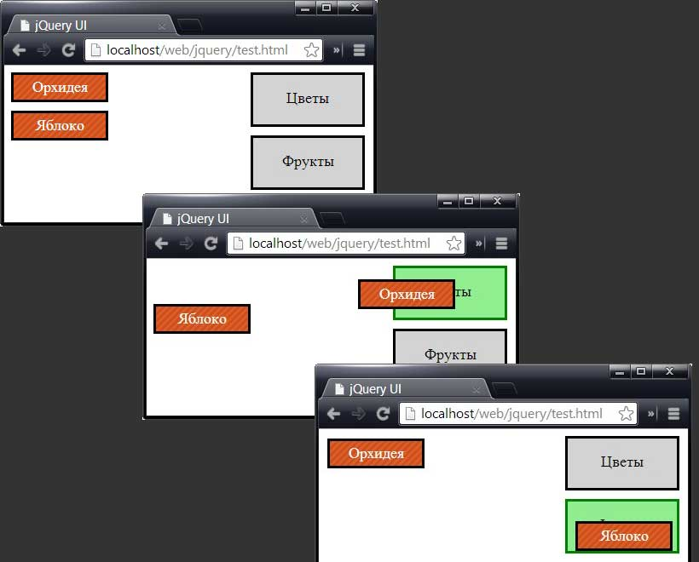

### **Использование вспомогательного элемента**

С помощью **опции helper** можно определить вспомогательный элемент, который будет перетаскиваться вместо исходного элемента, остающегося на месте. Это разительно отличается от предыдущих примеров, в которых перемещаемый элемент покидал свою позицию. Пример использования вспомогательного элемента приведен ниже:

<!DOCTYPE html> ... <script type="text/javascript"> $(function() { $('div.draggable').draggable({ helper: "clone" }); $('#basket').droppable({ activeClass: "active", hoverClass: "hover" }); }); </script> </head><body> <div id="dropContainer"> <div id="basket" class="droppable"> <span>Корзина</span> </div> </div> <div class="draggable ui-state-error"> <img src="http://professorweb.ru/downloads/jquery/lily.png"/> <label for="lily">Лилия</label> </div> </body></html>[Запустить пример](https://professorweb.ru/my/javascript/jquery/level4/files/test27.html)

Значение clone указывает jQuery UI на то, что необходимо создать копию перемещаемого элемента вместе со всем его содержимым и использовать полученный результат в качестве вспомогательного элемента. Результат представлен на рисунке:

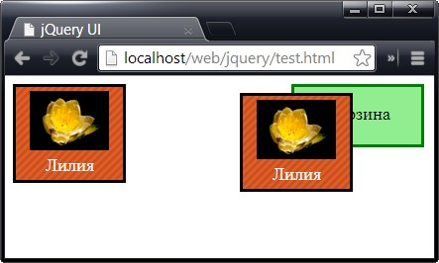

Вспомогательный элемент удаляется, когда пользователь отпускает кнопку мыши над перемещаемым элементом, оставляя перемещаемый и принимающий элементы в их исходных позициях.

Как показано на рисунке, исходный перемещаемый элемент остается на своем месте и лишь вспомогательный элемент перемещается по экрану вслед за указателем мыши. Если размеры перемещаемого элемента велики, как в нашем примере, то он закрывает собой остальные элементы документа, так что даже отследить позицию принимающего элемента пользователю будет трудно. С этой проблемой можно справиться, предоставив функцию в качестве значения опции helper, как показано в примере ниже:

... $(function() { $('div.draggable').draggable({ helper: function() { return $('<img src="http://professorweb.ru/downloads/jquery/lily.png"/>') } }); $('#basket').droppable({ activeClass: "active", hoverClass: "hover" }); }); ... [Запустить пример](https://professorweb.ru/my/javascript/jquery/level4/files/test28.html)

Когда пользователь начинает перетаскивать элемент, jQuery UI вызывает функцию, заданную параметром helper, и использует возвращаемый элемент в качестве перемещаемого объекта. В данном случае я использую jQuery для создания элемента img. Результат представлен на рисунке:

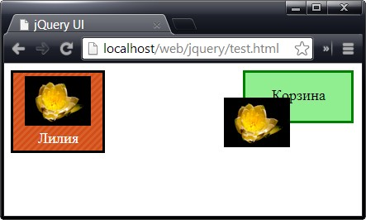

Небольшое изображение играет роль заместителя перемещаемого элемента, что значительно упрощает отслеживание других элементов документа.

Объект ui, который jQuery UI передает событиям взаимодействия Droppable, содержит свойство helper, и это свойство можно использовать для манипуляций вспомогательным элементом в процессе его перетаскивания. Пример использования этого свойства в связке с событиями over и out приведен ниже:

... $(function() { $('div.draggable').draggable({ helper: function() { return $('<img src="http://professorweb.ru/downloads/jquery/lily.png"/>') } }); $('#basket').droppable({ activeClass: "active", hoverClass: "hover", over: function(event, ui) { ui.helper.css("border", "thick solid #27e6ed") }, out: function(event, ui) { ui.helper.css("border", "") } }); }); ...

Здесь события over и out, а также свойство ui.helper используются для отображения рамки вокруг вспомогательного элемента, когда он перекрывает принимающий элемент. Результат представлен на рисунке:

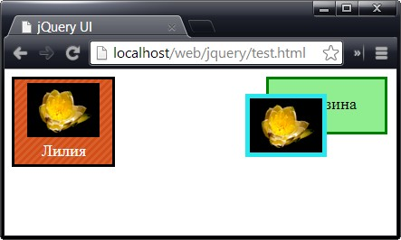

### **Привязка к краям элементов**

С помощью **опции snap** можно добиться того, чтобы перемещаемый элемент как бы "притягивался" к краям элементов, рядом с которыми он проходит. В качестве значения эта опция принимает селектор. Перемещаемый элемент будет привязываться к краям любого элемента, соответствующего указанному селектору. Пример использования опции snap приведен ниже:

[Запустить пример](https://professorweb.ru/my/javascript/jquery/level4/files/test29.html)<!DOCTYPE html><html><head> <meta charset="utf-8"> <title>jQuery UI</title> <script src="//ajax.googleapis.com/ajax/libs/jquery/1.10.2/jquery.min.js"></script> <script src="//ajax.aspnetcdn.com/ajax/jquery.ui/1.10.3/jquery-ui.min.js"></script> <link rel="stylesheet" href="http://ajax.aspnetcdn.com/ajax/jquery.ui/1.10.3/themes/sunny/jquery-ui.css"> <style type="text/css"> #snapper, .draggable, .droppable {font-size: large; border: medium solid black; padding: 4px; width: 150px; text-align: center; background-color: lightgray; margin-bottom: 10px;} .droppable {margin-right: 5px; height: 50px; width: 120px} #dropContainer {position: absolute; right: 5px;} div span {position: relative; top: 25%} .droppable.active {border: medium solid green} .droppable.hover {background-color: lightgreen} #snapper {position: absolute; left: 35%; border: medium solid black; width: 180px; height: 50px} </style> <script type="text/javascript"> $(function() { $('div.draggable').draggable({ snap: "#snapper, .droppable", snapMode: "both", snapTolerance: 50 }); $('#basket').droppable({ activeClass: "active", hoverClass: "hover" }); }); </script> </head><body> <div id="dropContainer"> <div id="basket" class="droppable"> <span>Корзина</span> </div> </div> <div id="snapper"><span>Привяжись здесь</span></div> <div class="draggable ui-state-error"> <span>Перетащи меня</span> </div> </body></html>

Когда перемещаемый элемент приближается к одному из подходящих элементов, он как бы "притягивается" к нему таким образом, что их соседние края соприкасаются. Для такой привязки можно выбрать любой элемент, а не только принимающий. В этом примере я добавил элемент div и определил для опции snap значение, которое выбирает в документе данный элемент, а также принимающий элемент.

Существует пара вспомогательных опций, позволяющих более точно настроить поведение элементов в отношении привязки. Одна из них — это **опция snapMode**. С ее помощью можно указать тип привязки. Допускаются следующие значения: *inner* (привязка к внутренним краям элементов), *outer* (привязка к внешним краям элементов) и *both* (привязка ко всем краям; используется по умолчанию).

**Опция snapTolerance** позволяет указать, на какое расстояние должен приблизиться перемещаемый элемент к краю элемента-мишени, прежде чем произойдет привязка. Значение по умолчанию — 20, что означает 20 пикселей. В примере используется значение 50, которому соответствует привязка на большем расстоянии. Очень важно правильно выбрать значение этой опции. Если значение опции snapTolerance слишком мало, то пользователь может не заметить эффекта привязки, а если оно слишком велико, то перемещаемый элемент начнет совершать неожиданные скачки, привязываясь к далеко расположенным элементам.

# **Сортировка элементов**

[Веб-программирование](https://professorweb.ru/my/html/html5/level1/web_info.php) --- [jQuery UI](https://professorweb.ru/my/javascript/jquery/level1/jquery_index.php) --- Сортировка элементов

***Взаимодействие Sortable*** позволяет изменять порядок расположения элементов в наборе путем их перетаскивания из одного места в другое. Чтобы применить взаимодействие Sortable, следует выбрать элемент, содержащий отдельные объекты, которые вы хотите отсортировать, и вызвать **метод sortable()**. Соответствующий простой пример приведен ниже:

<!DOCTYPE html><html><head> <meta charset="utf-8"> <title>jQuery UI</title> <script src="//ajax.googleapis.com/ajax/libs/jquery/1.10.2/jquery.min.js"></script> <script src="//ajax.aspnetcdn.com/ajax/jquery.ui/1.10.3/jquery-ui.min.js"></script> <link rel="stylesheet" href="http://ajax.aspnetcdn.com/ajax/jquery.ui/1.10.3/themes/sunny/jquery-ui.css"> <style type="text/css"> div.sortable { width: 100px; background-color: lightgrey; font-size: large; float: left; margin: 6px; text-align: center; border: medium solid black; padding: 10px;} </style> <script type="text/javascript"> $(function() { $('#sortContainer').sortable(); }); </script> </head><body> <div id="sortContainer"> <div id="item1" class="sortable ui-state-error">Элемент 1</div> <div id="item2" class="sortable ui-state-error">Элемент 2</div> <div id="item3" class="sortable ui-state-error">Элемент 3</div> </div></body></html></code>[Запустить пример](https://professorweb.ru/my/javascript/jquery/level4/files/test30.html)

В этом примере мы создаем ряд элементов div и назначаем им класс sortable. Для создания взаимодействия мы выбираем родительский элемент div (атрибут id которого равен sortContainer) и вызываем метод sortable(). В результате мы получаем возможность менять порядок расположения трех элементов div путем их перетаскивания в новые позиции. Этот процесс проиллюстрирован на рисунке:

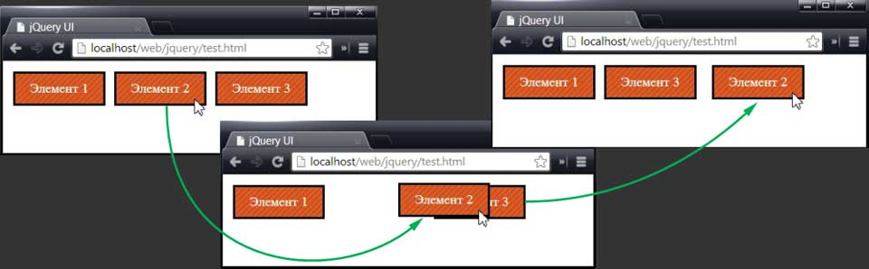

Здесь для демонстрации взаимодействия Sortable элемент под названием "Элемент 2" перетаскивается вправо в окне браузера. Как только он минует элемент под названием "Элемент 3", элементы переставляются и располагаются в новом порядке. В данном случае элемент перемещался на одну позицию, но ничто не мешает перетаскивать элементы сразу на несколько позиций.

## **Определение порядка сортируемых элементов**

В некоторых случаях требуется определить, в каком порядке располагаются элементы после их перетаскивания пользователем. Для получения этой информации можно вызвать *метод toArray*, который возвращает JavaScript-массив, содержащий значения атрибута id сортируемых элементов.

Ниже приведен пример вывода на консоль текущего порядка элементов после щелчка на кнопке:

... $(function() { $('#sortContainer').sortable(); $('<div id=buttonDiv><button>Получить порядок</button></div>').appendTo('body'); $('button').button().click(function() { var order = $('#sortContainer').sortable("toArray"); for (var i = 0; i < order.length; i++) { console.log("Position: " + i + " ID: " + order[i]); } }) }); ...

В результате щелчка на кнопке вызывается метод toArray, и содержимое результирующего массива выводится на консоль:

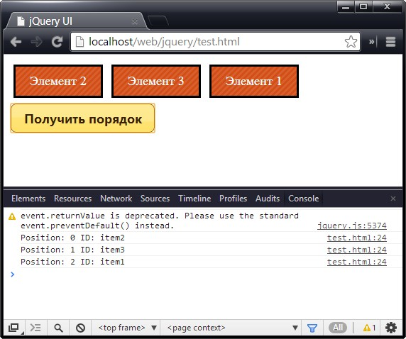

## **Настройка взаимодействия Sortable**

Взаимодействие Sortable в значительной мере зависит от взаимодействия Draggable, описанного в предыдущей статье. Это означает, что все опции взаимодействия Draggable (такие, как axis или tolerance) с тем же эффектом могут применяться и для настройки взаимодействия Sortable. В связи с этим я не буду вновь подробно описывать все настройки и остановлюсь лишь на тех из них, которые свойственны лишь взаимодействию Sortable и чаще всего используются. Их перечень приведен в таблице ниже, а подробные описания содержатся в следующих разделах:

|  |  |
| --- | --- |
| **Свойство** | **Описание** |
| *connectWith* | Определяет другой сортируемый элемент-контейнер, с которым должна быть установлена связь, обеспечивающая возможность взаимного перемещения элементов между контейнерами. Значение по умолчанию — false; ему соответствует отсутствие таких связей |
| *dropOnEmpty* | Если эта опция равна false, то элементы не могут быть перемещены в связанный сортируемый контейнер, когда он пуст. Значение по умолчанию - true |
| *items* | Определяет селектор, устанавливающий, какие элементы будут сортируемыми. Значение по умолчанию "> *", оно соответствует выбору всех потомков элемента, для которого был вызван метод sortable() |
| *placeholder* | Определяет класс, который будет назначен элементу, созданному для заполнения позиции, занимаемой сортируемым элементом до его перемещения в новое расположение |

### **Связывание сортируемых контейнеров между собой**

В средствах сортировки, предоставляемых подключаемым модулем jQuery UI, мне больше всего нравится возможность связывания между собой двух контейнеров, наделенных функциональностью взаимодействия Sortable, что позволяет перемещать элементы из одного контейнера в другой. Это достигается с помощью опции connectWith, используемой для задания селектора, выбирающего элемент, с которым должна быть установлена такая связь.

Определив значения свойства connectWith для обоих элементов, можно сделать эту связь двухсторонней, как показано в примере ниже:

<!DOCTYPE html> ... <style type="text/css"> div.sortable { width: 100px; background-color: lightgrey; font-size: large; margin: 4px; text-align: center; border: medium solid black; padding: 10px;} #fruitContainer {position: absolute; right:50px} #flowerContainer {position: absolute; left:50px} div.flower {background-color: lightgreen} </style> <script type="text/javascript"> $(function() { $('#fruitContainer').sortable({ connectWith: '#flowerContainer' }); $('#flowerContainer').sortable({ connectWith: '#fruitContainer' }); }); </script></head><body> <div id="fruitContainer" class="sortContainer"> <div id="fruit_1" class="sortable fruit">Яблоко</div> <div id="fruit_2" class="sortable fruit">Апельсин</div> <div id="fruit_3" class="sortable fruit">Банан</div> <div id="fruit_4" class="sortable fruit">Груша</div> </div> <div id="flowerContainer" class="sortContainer"> <div id="flower_1" class="sortable flower">Астра</div> <div id="flower_2" class="sortable flower">Пион</div> <div id="flower_3" class="sortable flower">Лилия</div> <div id="flower_4" class="sortable flower">Орхидея</div> </div> </body></html>[Запустить пример](https://professorweb.ru/my/javascript/jquery/level4/files/test31.html)

В этом примере создаются две группы элементов, и для контейнерного элемента каждой группы вызывается метод sortable(). Для связывания групп между собой используется опция connectWith. Результат представлен на рисунке:

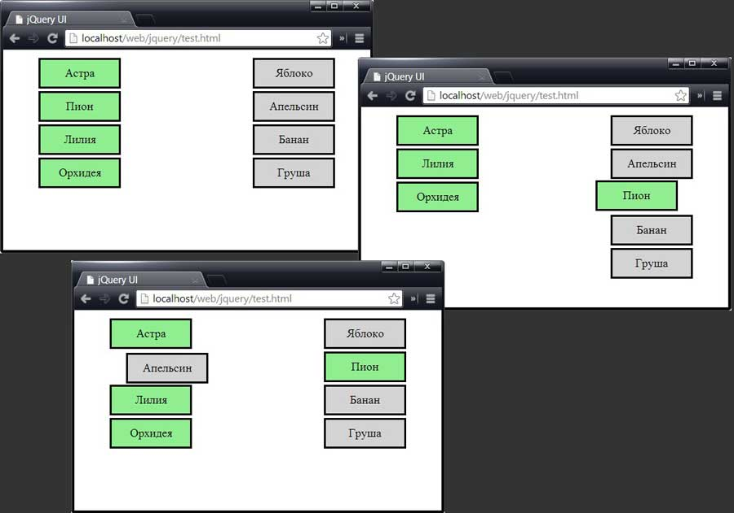

### **Связывание перемещаемого элемента с сортируемым контейнером**

Также имеется возможность связать между собой перемещаемый и сортируемый элементы. Для этого следует использовать в перемещаемом элементе опцию connectToSortable, указав в качестве ее значения селектор, выбирающий сортируемый контейнерный элемент, с которым вы хотите установить связь. В примере ниже показано, как это можно сделать:

<!DOCTYPE html> ... <script type="text/javascript"> $(function() { $('#fruit_1').draggable({ connectToSortable: '#flowerContainer', helper: "clone" }); $('#flowerContainer').sortable(); }); </script></head><body> <div id="fruitContainer" class="sortContainer"> <div id="fruit_1" class="sortable fruit">Яблоко</div> </div> <div id="flowerContainer" class="sortContainer"> <div id="flower_1" class="sortable flower">Астра</div> <div id="flower_2" class="sortable flower">Пион</div> <div id="flower_3" class="sortable flower">Лилия</div> <div id="flower_4" class="sortable flower">Орхидея</div> </div> </body></html>[Запустить пример](https://professorweb.ru/my/javascript/jquery/level4/files/test32.html)

В этом примере количество элементов в списке фруктов уменьшено до одного, который сделан перемещаемым и связан со списком цветов. Тем самым обеспечена возможность добавления перемещаемого элемента в сортируемый контейнер, как показано на рисунке:

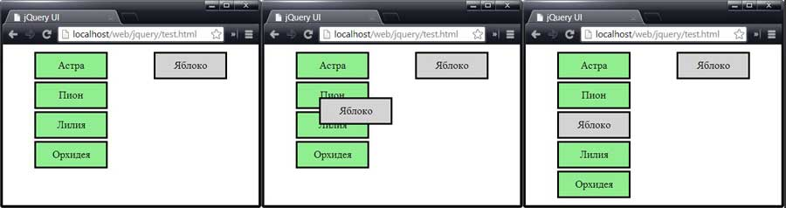

Это работает безукоризненно в тех случаях, когда значением свойства helper перемещаемого элемента является clone. При других значениях этого свойства также получаются правильные результаты, но при этом выводятся сообщения об ошибках.

### **Выбор сортируемых элементов**

Можно выбирать по своему усмотрению, какие из элементов, содержащихся в контейнере, могут участвовать в сортировке. Для этого используется опция items, принимающая в качестве значения селектор элементов, которые вы хотите сделать сортируемыми. Элементы, которые не соответствуют селекторам, не могут переставляться в сортируемом контейнере. Соответствующий пример приведен ниже:

... $(function() { $('div.flower:odd').css("background-color", "salmon") $('#flowerContainer').sortable({ items: '.flower:even' }); }); ... [Запустить пример](https://professorweb.ru/my/javascript/jquery/level4/files/test33.html)

В этом примере с помощью опции items определяется, что сортируемыми должны быть только четные элементы, содержащиеся в контейнере.

Работая с опцией items, вы должны знать об одной особенности. Элемент, не соответствующий селектору, нельзя перетащить в новую позицию, если только перед этим он не был вытеснен со своей позиции другим элементом. Так, например, в приведенном примере если элемент "Астры" смещается в другую позицию и при этом принудительно смещает элемент "Пионы", будучи один раз вытесненным из своей начальной позиции, элемент "Пионы" приобретает способность к перемещению и сортировке, как если бы он соответствовал селектору, определяемому опцией items.

### **Стилевое оформление опустевшей позиции**

В результате перетаскивания элемента в другое место он оставляет после себя незаполненную позицию. Опция placeholder позволяет назначить пустой позиции некий класс CSS. Эту возможность удобно использовать для визуального выделения того места в документе, которое готово принять элемент. Пример использования опции placeholder приведен ниже:

<!DOCTYPE html> ... <style type="text/css"> div.sortable { width: 100px; background-color: lightgrey; font-size: large; margin: 4px; text-align: center; border: medium solid black; padding: 10px;} #flowerContainer {position: absolute; left:50px} div.flower {background-color: lightgreen} .emptySpace {border: medium dotted red; height: 36px; margin: 4px} </style> <script type="text/javascript"> $(function() { $('#flowerContainer').sortable({ placeholder: 'emptySpace' }); }); </script></head><body> <div id="flowerContainer" class="sortContainer"> <div id="flower_1" class="sortable flower">Астра</div> <div id="flower_2" class="sortable flower">Пион</div> <div id="flower_3" class="sortable flower">Лилия</div> <div id="flower_4" class="sortable flower">Орхидея</div> </div> </body></html>[Запустить пример](https://professorweb.ru/my/javascript/jquery/level4/files/test34.html)

В этом примере я определил класс emptySpace, задающий высоту и размер полей, а также пунктирную границу красного цвета для элементов, к которым он применяется. Этот класс задается в качестве значения опции placeholder, и, как показано на рисунке, когда элемент перетаскивается, оставленному им пустому пространству присваивается класс emptySpace:

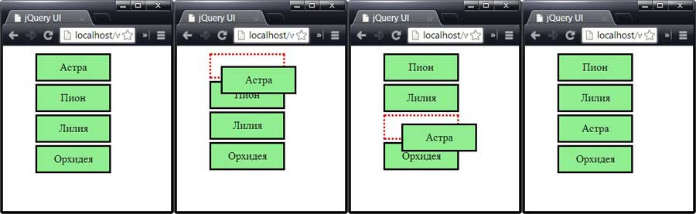

## **Методы взаимодействия Sortable**

Для взаимодействия Sortable определены все стандартные методы jQuery UI плюс несколько дополнительных, являющихся специфическими для работы с сортируемыми элементами. Эти методы перечислены в таблице ниже:

|  |  |
| --- | --- |
| **Метод** | **Описание** |
| *sortable("toArray")* | Возвращает массив, содержащий упорядоченный список значений атрибута id (см. приведенный ранее пример использования этого метода) |
| *sortable("refresh")* | Обновляет состояние кеша взаимодействия Sortable |
| *sortable("cancel")* | Отменяет результат применения последней операции сортировки |

### **Отмена результата последней сортировки**

Метод cancel позволяет предотвращать участие элементов в сортировке. Этой возможностью не следует злоупотреблять, поскольку фактически она означает игнорирование действий, предпринимаемых пользователем. Если вы все же применяете метод cancel, то позаботьтесь о том, чтобы пользователь знал, почему так происходит. Пример использования метода cancel вместе с событием update приведен ниже. Событие update происходит тогда, когда пользователь отпускает кнопку мыши, перетащив элемент.

<!DOCTYPE html> ... <style type="text/css"> div.sortable { width: 100px; background-color: lightgrey; font-size: large; margin: 4px; text-align: center; border: medium solid black; padding: 10px;} </style> <script type="text/javascript"> $(function() { $('#error').dialog({autoOpen: false, modal: true, title: "Ошибка!"}) $('#flowerContainer').sortable({ update: function() { var sortedItems = $('#flowerContainer').sortable("toArray"); if (sortedItems[0] != "item_1") { $('#error').dialog("open") $('#flowerContainer').sortable("cancel") } } }); }); </script></head><body> <div id="error">Ha первом месте должен быть "Король"</div> <div id="flowerContainer" class="sortContainer"> <div id="item_1" class="sortable ">Король</div> <div id="item_2" class="sortable ">Дама</div> <div id="item_3" class="sortable ">Валет</div> <div id="item_4" class="sortable">10</div> </div> </body></html>[Запустить пример](https://professorweb.ru/my/javascript/jquery/level4/files/test35.html)

В этом примере метод cancel вызывается в том случае, если в новом порядке расположения элементов, созданном пользователем, элемент "Король" не находится на первом месте. Для уведомления пользователя о возникших проблемах используется виджет Dialog. Изменениям, затрагивающим порядок расположения других элементов, разрешается вступить в силу.

## **События взаимодействия Sortable**

Взаимодействие Sortable поддерживает все события, определенные для взаимодействия Draggable, которые были описаны в предыдущей статье. Кроме того, взаимодействие Sortable поддерживает ряд собственных событий, перечень которых приведен в таблице ниже:

|  |  |
| --- | --- |
| **Событие** | **Описание** |
| *change* | Происходит при изменении позиции элемента в результате сортировки, выполненной пользователем |
| *receive* | Происходит при перемещении элемента в данный сортируемый элемент-контейнер из другого связанного сортируемого элемента-контейнера |
| *remove* | Происходит при перемещении элемента из данного сортируемого элемента-контейнера в другой связанный сортируемый элемент-контейнер |
| *sort* | Происходит при каждом перемещении мыши в процессе сортировки |
| *update* | Происходит при завершении перемещения элемента пользователем при условии, что порядок элементов был изменен |

При наступлении каждого из этих событий jQuery UI предоставляет дополнительную информацию посредством передаваемого обработчику события в качестве аргумента объекта ui, свойства которого перечислены в таблице ниже:

|  |  |
| --- | --- |
| **Свойство** | **Описание** |
| *helper* | Возвращает вспомогательный элемент |
| *position* | Возвращает информацию о текущем местоположении вспомогательного элемента в виде объекта со свойствами top и left |
| *item* | Возвращает объект jQuery, содержащий перемещаемый элемент |
| *placeholder* | Возвращает объект jQuery, представляющий позицию, с которой был перемещен или куда будет перемещен сортируемый элемент |
| *sender* | Возвращает объект jQuery, содержащий связанный сортируемый контейнерный элемент, в котором ранее находился перемещенный элемент (в отсутствие связанных сортируемых контейнеров значение этого свойства равно null) |

Пример использования объекта ui вместе с событиями sort и change приведен ниже:

[Запустить пример](https://professorweb.ru/my/javascript/jquery/level4/files/test36.html)<!DOCTYPE html><html><head> <meta charset="utf-8"> <title>jQuery UI</title> <script src="//ajax.googleapis.com/ajax/libs/jquery/1.10.2/jquery.min.js"></script> <script src="//ajax.aspnetcdn.com/ajax/jquery.ui/1.10.3/jquery-ui.min.js"></script> <link rel="stylesheet" href="http://ajax.aspnetcdn.com/ajax/jquery.ui/1.10.3/themes/sunny/jquery-ui.css"> <style type="text/css"> div.sortable {width: 100px; background-color: lightgrey; font-size: large; margin: 4px; text-align: center; border: medium solid black; padding: 10px;} #flowerContainer {position: absolute; left:10px} #info {position: absolute; right: 10px; border: medium solid black; padding: 4px} div.flower {background-color: lightgreen} </style> <script type="text/javascript"> $(function() { $('#flowerContainer').sortable({ sort: function(event, ui) { $('#itemId').text(ui.item.attr("id")) }, change: function(event, ui) { $('#pos').text($('#flowerContainer *').index(ui.placeholder)) } }); }); </script></head><body> <div id="flowerContainer" class="sortContainer"> <div id="flower_1" class="sortable flower">Астра</div> <div id="flower_2" class="sortable flower">Пион</div> <div id="flower_3" class="sortable flower">Лилия</div> <div id="flower_4" class="sortable flower">Орхидея</div> </div> <div id="info" class="ui-widget"> <div>ID элемента: <span id="itemId">не определено</span></div> <div>Позиция: <span id="pos">не определено</span></div> </div></body></html>

Здесь события используются для отображения информации о выполняемой операции сортировки. Функция—обработчик события sort считывает значение свойства ui.item и получает значение атрибута id перемещаемого элемента. Обработчик события change считывает значение свойства ui.placeholder и использует метод index для вычисления позиции заместителя элемента среди сортируемых элементов.

# **Выборка элементов**

[Веб-программирование](https://professorweb.ru/my/html/html5/level1/web_info.php) --- [jQuery UI](https://professorweb.ru/my/javascript/jquery/level1/jquery_index.php) --- Выборка элементов (взаимодействие Selectable)

С помощью ***взаимодействия Selectable*** пользователь может выбирать один или несколько элементов путем перемещения указателя мыши или выполнения щелчков на отдельных элементах. Для применения этого вида взаимодействия следует вызвать **метод selectable()**, как показано в примере ниже:

<!DOCTYPE html><html><head> <meta charset="utf-8"> <title>jQuery UI</title> <script src="//ajax.googleapis.com/ajax/libs/jquery/1.10.2/jquery.min.js"></script> <script src="//ajax.aspnetcdn.com/ajax/jquery.ui/1.10.3/jquery-ui.min.js"></script> <link rel="stylesheet" href="http://ajax.aspnetcdn.com/ajax/jquery.ui/1.10.3/themes/sunny/jquery-ui.css"> <style type="text/css"> div.flower {width: 200px; background-color: lightgrey; font-size: large; margin: 4px; text-align: center; border: medium solid black; padding: 4px;} #flowerContainer {position: absolute; left:10px} div.ui-selected {border: medium solid green; background-color: lightgreen}

div.ui-selecting {border: medium solid green}

</style> <script type="text/javascript"> $(function() { $('#flowerContainer').selectable(); }); </script></head><body> <div id="flowerContainer" > <div id="flower_1" class="flower">Астра</div> <div id="flower_2" class="flower">Пион</div> <div id="flower_3" class="flower">Лилия</div> <div id="flower_4" class="flower">Орхидея</div> </div></body></html>[Запустить пример](https://professorweb.ru/my/javascript/jquery/level4/files/test37.html)

Взаимодействие Selectable применяется к элементу, содержащему те элементы, возможность выбора которых вы хотите предоставить пользователю. В данном случае используются те же элементы div, что и при рассмотрении взаимодействия Sortable. Мы выбираем элемент-контейнер и вызываем для него метод selectable():

$('#flowerContainer').selectable();

Теперь контейнер обладает функциональностью взаимодействия Selectable, однако нам еще остается определить пару стилей для некоторых специальных классов, обеспечивающих визуальную обратную связь с пользователем. Вот эти стили:

div.ui-selected {border: medium solid green; background-color: lightgreen}

div.ui-selecting {border: medium solid green}

Взаимодействие Selectable применяет эти классы к элементам для визуальной индикации состояния их выбора. Класс *ui-selecting* применяется в тех случаях, когда пользователь перемещает мышь для выбора элементов, расположенных в определенной области, а класс *ui-selected* — когда элемент оказывается выбранным (либо в результате выполнения на нем щелчка, либо потому, что он оказался в области, охваченной указателем мыши при ее перемещении).

В примере использованы простые стили, которые всего лишь изменяют цвет фона и добавляют границы (рамки). Результат выбора элементов путем перемещения указателя мыши представлен на рисунке:

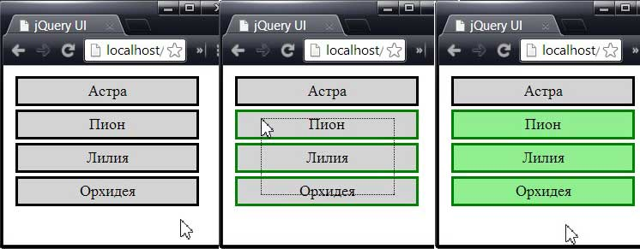

Приступая к выбору элементов, пользователь должен начинать перемещение мыши внутри контейнерного элемента. На среднем из приведенных на рисунке снимков вы видите контур выбранной области (называемый рамкой выбора), в этот момент jQuery UI применяет класс ui-selecting. При отпускании кнопки мыши элементы, охватываемые (полностью или частично) рамкой, становятся выбранными, и к ним применяется класс ui-selecting, как показано на последнем снимке.

Пользователи также могут выбирать элементы с помощью щелчков. Чтобы выбрать несколько несмежных элементов посредством щелчков мыши, следует одновременно удерживать в нажатом состоянии клавишу <Ctrl>. Если щелчки приводят лишь к переключению состояния единственного выбранного элемента, добавьте в сценарий следующий код:

$(function() { $('#flowerContainer') .bind("mousedown", function(e) {e.metaKey = true;}) .selectable(); });

## **Настройка взаимодействия Selectable**

Для настройки взаимодействия Selectable используются свойства, перечень которых приведен в таблице ниже:

|  |  |
| --- | --- |
| **Свойство** | **Описание** |
| *disabled* | Если значение этой опции равно true, то функциональность взаимодействия для данного элемента первоначально отключена. Значение по умолчанию — false |
| *autoRefresh* | Если значение этой опции равно true, то в начале каждой операции выбора осуществляется пересчет размеров и положений каждого из выбираемых элементов. Значение по умолчанию — true |
| *cancel* | Строка селектора jQuery, предотвращающего выбор соответствующих элементов |
| *delay, distance* | См. описание этих опций для [взаимодействия Draggable](https://professorweb.ru/my/javascript/jquery/level4/4_12.php) |
| *filter* | Селектор, используемый для выбора элементов в контейнере, наделенных функциональностью взаимодействия Selectable. Значение по умолчанию "*", ему соответствуют все элементы |

Смысл большинства этих свойств либо очевиден, либо аналогичен смыслу одноименных свойств других видов взаимодействия. Из них особый интерес представляет свойство cancel, которое позволяет предотвратить выбор пользователем некоторых элементов. Соответствующий пример приведен ниже:

... $(function() { $('#flowerContainer') .bind("mousedown", function(e) {e.metaKey = true;}) .selectable({ cancel: "#flower_3" }); }); ...

В этом сценарии использован селектор, препятствующий выбору элемента с идентификатором flower_3. Этот подход хорошо работает в тех случаях, когда пользователь выбирает элементы с помощью щелчков, но не в состоянии воспрепятствовать выбору элементов путем растягивания вокруг них рамки. Поэтому при использовании опции cancel следует учитывать данный факт.

## **Методы взаимодействия Selectable**

Как видно из данных, приведенных в таблице ниже, взаимодействие Selectable имеет только один специфический метод. Другие методы являются общими для всех виджетов и взаимодействий:

|  |  |
| --- | --- |
| **Метод** | **Описание** |
| *selectable("destroy")* | Полностью удаляет всю функциональность взаимодействия Selectable из базового элемента |
| *selectable("disable")* | Временно отключает функциональность взаимодействия Selectable для базового элемента |
| *selectable("enable")* | Включает ранее отключенную функциональность взаимодействия Selectable для базового элемента |
| *selectable("option")* | Позволяет получить или изменить значение одного или нескольких параметров |
| *selectable("refresh")* | Обновляет состояние взаимодействия Selectable. Это вариант ручной настройки, аналогичный использованию значения false для параметра autoRefresh |

## **События взаимодействия Selectable**

События, определенные для взаимодействия Selectable, перечислены в таблице ниже:

|  |  |
| --- | --- |
| **Событие** | **Описание** |
| *create* | Происходит в момент применения взаимодействия Selectable к данному элементу |
| *selected* | Происходит по завершении выбора элемента. Если выбрано несколько элементов, то это событие наступает для каждого из них по отдельности |
| *selecting* | Происходит в момент начала выбора (путем нажатия кнопки мыши или перемещения указателя мыши) |
| *unselected* | Происходит при отмене выбора элемента. Если выбор отменен для нескольких элементов, это событие наступает для каждого из них по отдельности |
| *unselecting* | Происходит в момент начала отмены выбора путем нажатия кнопки мыши |

Для большинства перечисленных событий jQuery UI предоставляет дополнительную информацию посредством объекта ui. Для событий selected и unselected в объекте ui предусмотрено *свойство selected*, которое содержит объект HTMLElement, представляющий выбранный (или находящийся в процессе выбора) элемент. Для событий unselected и unselecting предусмотрено *свойство unselected*, которое предназначено для аналогичных целей, но относится к отмене выбора элемента.

# **Масштабирование элементов**

[Веб-программирование](https://professorweb.ru/my/html/html5/level1/web_info.php) --- [jQuery UI](https://professorweb.ru/my/javascript/jquery/level1/jquery_index.php) --- Масштабирование элементов (взаимодействие Resizable)

***Взаимодействие Resizable*** добавляет в элемент манипуляторы, перемещая которые, пользователь может масштабировать элемент путем изменения его размеров. Некоторые браузеры автоматически предоставляют такую возможность для текстовых областей, но взаимодействие Resizable обеспечивает возможность подобного масштабирования для любого элемента в документе. Пример применения данного вида взаимодействия, которое реализуется с помощью **метода resizable()**, приведен ниже:

<!DOCTYPE html><html><head> <meta charset="utf-8"> <title>jQuery UI</title> <script src="//ajax.googleapis.com/ajax/libs/jquery/1.10.2/jquery.min.js"></script> <script src="//ajax.aspnetcdn.com/ajax/jquery.ui/1.10.3/jquery-ui.min.js"></script> <link rel="stylesheet" href="http://ajax.aspnetcdn.com/ajax/jquery.ui/1.10.3/themes/sunny/jquery-ui.css"> <style type="text/css"> #astor, #lily {text-align: center; width: 150px; float: left; margin: 20px} #astor img, #lily img {display: block; margin: auto}

</style> <script type="text/javascript"> $(function() { $('#astor').resizable({ alsoResize: "#astor img" }); }); </script></head><body> <div id="astor" class="ui-widget"> <div class="ui-widget-header">Астра</div> <div class="ui-widget-content" style="padding:10px"> <img src="http://professorweb.ru/downloads/jquery/astor.png" /> </div> </div> <div id="lily" class="ui-widget"> <div class="ui-widget-header">Лилия</div> <div class="ui-widget-content" style="padding:10px"> <img src="http://professorweb.ru/downloads/jquery/lily.png" /> </div> </div></body></html>[Запустить пример](https://professorweb.ru/my/javascript/jquery/level4/files/test38.html)

В этом примере создаются два элемента div, каждый из которых содержит элемент img и текст. В сценарии один из них выбирается, и к нему применяется метод resizable() (с использованием параметра alsoResize, который будет описан далее). Библиотека jQuery UI добавляет к выбранному элементу манипулятор, позволяющий изменять вертикальный и горизонтальный размеры элемента, как видно на рисунке. На рисунке элемент представлен с увеличенной высотой и уменьшенной шириной:

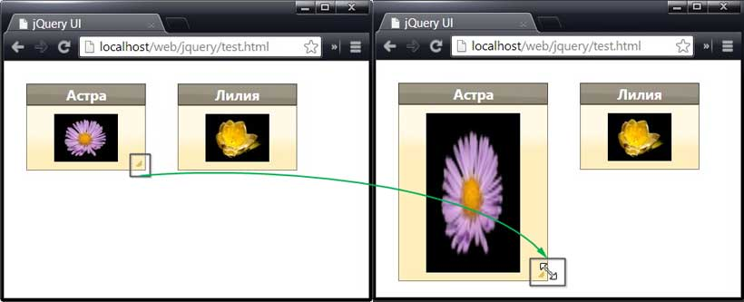

## **Настройка взаимодействия Resizable**

Для настройки взаимодействия Resizable используются свойства, описанные в таблице ниже. Взаимодействие Resizable зависит от [взаимодействия Draggable](https://professorweb.ru/my/javascript/jquery/level4/4_12.php). Это означает, что в дополнение к настройкам, приведенным в таблице, можно использовать настройки взаимодействия Draggable, в том числе такие, как delay, distance, grid и containment.

|  |  |
| --- | --- |
| **Свойство** | **Описание** |
| *alsoResize* | Селектор, используемый для выбора элементов, размеры которых должны изменяться одновременно с размерами элемента, к которому применено взаимодействие Resizable. Значение по умолчанию — false, оно означает отсутствие таких элементов |
| *aspectRatio* | Если значение этой опции равно true, то изменение размеров элемента будет происходить с сохранением пропорции соотношения сторон. Значение по умолчанию — true |
| *autoHide* | Если значение этой опции равно true, то манипуляторы становятся видимыми лишь тогда, когда указатель мыши располагается над элементом. Значение по умолчанию - false |
| *ghost* | Если значение этой опции равно true, то при изменении размеров элемента будут видны полупрозрачные контуры, отображающие новые размеры элемента. Значение по умолчанию — true |
| *handles* | Определяет, где будут располагаться манипуляторы. Поддерживаемые значения приведены далее |
| *maxHeight* | Определяет максимальную высоту, до которой можно изменить размеры элемента. Значение по умолчанию — null, оно означает отсутствие ограничений |
| *maxWidth* | Определяет максимальную ширину, до которой можно изменить размеры элемента. Значение по умолчанию — null |
| *minHeight* | Определяет минимальную высоту, до которой можно изменить размеры элемента |
| *minWidth* | Определяет минимальную высоту, до которой можно изменить размеры элемента |

### **Одновременное изменение размеров других элементов**

По моему мнению, наиболее употребительной при настройке взаимодействия Resizable является опция alsoResize. С ее помощью можно определить дополнительные элементы, размеры которых будут изменяться одновременно с размерами элемента, к которому был применен метод resizable(). Я использую эту опцию главным образом для того, чтобы обеспечить синхронное изменение размеров элементов вместе с размерами их родительских элементов.

Мы уже использовали эту возможность в предыдущем примере, определив одновременное изменение размеров элементов img и div. Прежде всего, посмотрим, что происходит, если опция alsoResize не используется. Соответствующий код приведен в примере ниже:

$(function() { $('#astor').resizable(); });

Если опция alsoResize не используется, то изменяются только размеры элемента div. Размеры содержащихся в нем элементов остаются неизменными. Что при этом происходит, показано на рисунке:

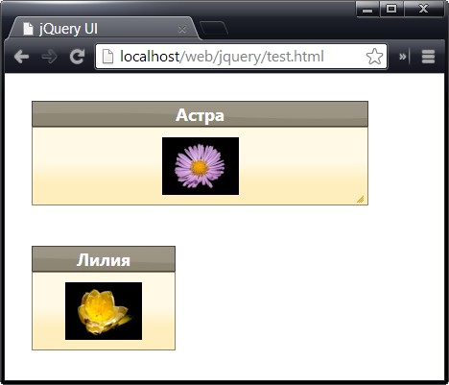

Иногда именно такой результат и требуется получить, но лично я использую опцию alsoResize почти во всех случаях применения взаимодействия Resizable. В этом параметре мне нравится то, что выбор подходящих элементов не ограничивается содержимым того элемента, размеры которого изменяются. С помощью этой опции можно указать любой другой элемент, как показано в примере ниже:

$(function() { $('#astor').resizable({ alsoResize: "img, #lily" }); });

В этом сценарии выбор элементов расширен с целью включения других элементов div и img. Таким образом, при изменении размеров одного элемента div jQuery UI будет изменять размеры сразу четырех элементов. Результат представлен на рисунке:

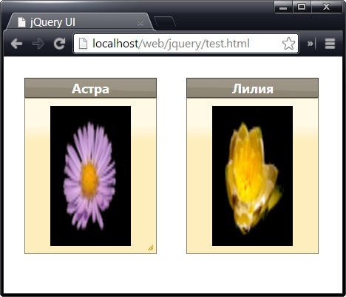

### **Ограничение допустимых пределов для изменения размеров элементов**

Можно ограничить пределы изменения размеров масштабируемых элементов, применив опции maxHeight, maxWidth, minHeight и minWidth. Значениями этих опций могут быть числа, выражающие количество пикселей, или null. Пример использования этих настроек приведен ниже:

$(function() { $('#astor').resizable({ alsoResize: "#astor img", maxWidth: 200, maxHeight: 150 }); });

По умолчанию для опций minHeight и minWidth используется значение 10 пикселей. При меньших значениях jQuery UI не сможет отобразить манипуляторы, а это означает, что пользователь не будет в состоянии вновь увеличить размеры элемента. Поэтому меньшие значения следует использовать с осторожностью.

### **Размещение манипуляторов**

С помощью опции handles можно определить, какие края и углы разрешено перемещать для изменения размеров элемента. В качестве значения этой опции можно указать all (перемещаемыми являются все края и углы) или любую комбинацию компасных точек (n, е, s, w, ne, se, nw, sw), определяющих отдельные края и углы.

Можно указать несколько значений, разделив их запятыми. Значением по умолчанию является е, s, se, которое означает, что перемещаемыми будут нижний правый угол (se), а также правый (е) и нижний (s) край. Манипулятор диагонального перемещения отображается лишь в нижнем правом углу и только в том случае, если значение опции handles содержит se. При наведении указателя мыши на остальные края или углы внешний вид указателя будет изменяться, отображая возможные направления перемещения данного края или утла.

Пример использования опции handles приведен ниже:

$(function() { $('#astor').resizable({ alsoResize: "#astor img" }); $('#lily').resizable({ alsoResize: "#lily img", handles: "n, s, e, w" }); });

В этом сценарии к обоим элементам div применено взаимодействие Resizable, и для одного из них определен нестандартный набор манипуляторов:

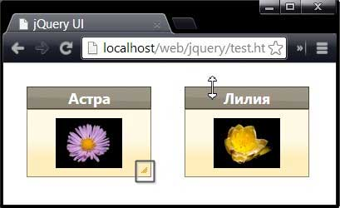

# **спользование библиотеки jQuery UI на практике**

[Веб-программирование](https://professorweb.ru/my/html/html5/level1/web_info.php) --- [jQuery UI](https://professorweb.ru/my/javascript/jquery/level1/jquery_index.php) --- Использование библиотеки jQuery UI на практике

Библиотека jQuery UI состоит из виджетов и взаимодействий, которые позволяют создавать насыщенные веб-приложения со стилевым оформлением пользовательского интерфейса, подчиняющимся определенной теме, и обеспечивают чрезвычайно гибкие возможности настройки в соответствии с конкретными задачами. Ранее мы рассмотрели все эти виджеты и взаимодействия и в этой статье некоторые из указанных средств будут добавлены в наш базовый пример для демонстрации того, каким образом можно организовать их совместную работу.

В качестве отправной точки для данной статьи мы используем вариант документа, приведенный в примере ниже:

<!DOCTYPE html><html><head> <meta charset="utf-8"> <title>jQuery UI</title> <script src="//ajax.googleapis.com/ajax/libs/jquery/1.10.2/jquery.min.js"></script> <script src="//ajax.aspnetcdn.com/ajax/jquery.ui/1.10.3/jquery-ui.min.js"></script> <link rel="stylesheet" href="http://ajax.aspnetcdn.com/ajax/jquery.ui/1.10.3/themes/sunny/jquery-ui.css"> <!-- Локальные файлы --> <link rel="stylesheet" href="styles.css"> <script src="jquery.tmpl.min.js" type="text/javascript"></script> <script type="text/javascript"> $(function() { $.getJSON("mydata.json", function(data) { $('#flowerTmpl').tmpl(data).appendTo("#products"); }); }); </script> <script id="flowerTmpl" type="text/x-jquery-tmpl"> <div class="dcell"> <img src="http://professorweb.ru/downloads/jquery/${product}.png"/> <label for="${product}">${name}:</label> <input name="${product}" value="0" /> </div> </script> </head><body> <h1>Цветочный магазин</h1> <form> <div id="products"></div> <div id="buttonDiv"><button type="submit">Заказать</button></div> </form></body></html>

В этом документе необходимые элементы генерируются с помощью [шаблона данных](https://professorweb.ru/my/javascript/jquery/level3/3_1.php) (для сокращения разметки документа) на основании информации о продуктах, извлекаемой из файла JSON с помощью метода getJSON(). Вся совокупность элементов, соответствующих отдельным видам продукции, собирается в единственном элементе с идентификатором products. Файл mydata.json находиться в одном каталоге с документом и содержит следующие данные:

[{"name":"Астра","product":"astor","stocklevel":"10","price":"2.99"}, {"name":"Нарцисс","product":"daffodil","stocklevel":"12","price":"1.99"}, {"name":"Роза","product":"rose","stocklevel":"2","price":"4.99"}, {"name":"Пион","product":"peony","stocklevel":"0","price":"1.50"}, {"name":"Примула","product":"primula","stocklevel":"1","price":"3.12"}, {"name":"Подснежник","product":"snowdrop","stocklevel":"15","price":"0.99"}]

Также не забудьте добавить файл таблицы стилей styles.css:

h1 { min-width: 70px; border: thick double black; margin-left: auto; margin-right: auto; text-align: center; font-size: x-large; padding: .5em; color: darkgreen; margin-top: 0; }.dtable {display: table;}.drow {display: table-row;} .dcell {display: table-cell; padding: 10px;}.dcell > * {vertical-align: middle} input {width: 2em; text-align: right; border: thin solid black; padding: 2px;}label {width: 5em; padding-left: .5em; display: inline-block;}#buttonDiv {text-align: center;}#oblock {display: block; margin-left: auto; margin-right: auto; min-width: 700px; }

Вид исходного документа в окне браузера представлен на рисунке:

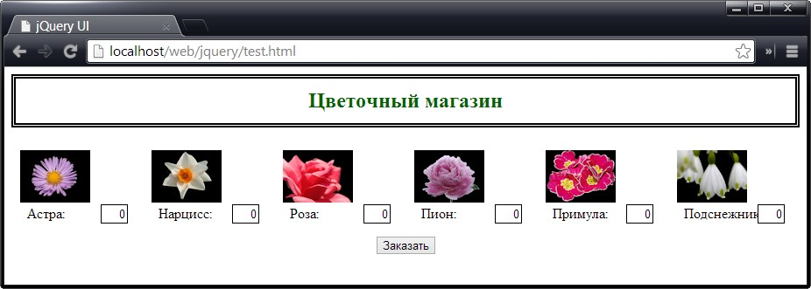

## **Отображение данных**

В качестве средства отображения продуктов для пользователя мы воспользуемся виджетом Accordion. Несмотря на то что имеется всего лишь шесть продуктов, мы разобьем их на группы, в каждую из которых войдет по два продукта, а для создания структуры элементов, которая требуется для виджета Accordion, используем jQuery. Соответствующие изменения представлены в примере ниже:

... $(function() { $.getJSON("mydata.json", function(data) { var flowers = $('#flowerTmpl').tmpl(data); var rowCount = 1; for (var i = 0; i < flowers.length; i += 2) { $("<h2><a href=#>" + data[i].name + " и " + data[i + 1].name.toLowerCase() + "</a></h2>").appendTo("#products"); $("<div id='row" + (rowCount++) + "'></div>") .appendTo("#products") .append(flowers.slice(i, i + 2)) } $('#products').accordion(); }); }); ...

Здесь в функцию, передаваемую методу getJSON(), добавлен код, предназначенный для создания виджета Accordion, включая построение необходимой структуры элементов и вызов метода accordion(). В новой реализации названия цветов извлекаются из соответствующего источника с помощью объекта данных JSON, но для генерации HTML-элементов (которые затем разбиваются на группы и помещаются в оболочки, образуемые элементами div, в соответствии с требованиями виджета Accordion) по-прежнему используется подключаемый модуль шаблонов данных.

Вид документа в окне браузера после добавления вызова метода accordion() представлен на рисунке:

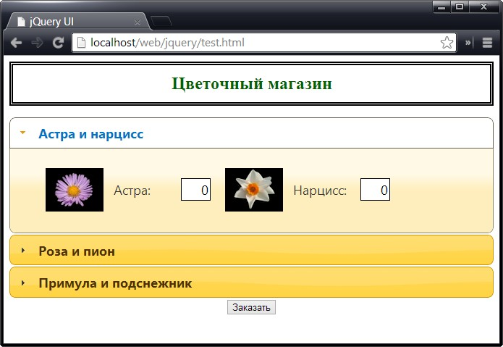

## **Добавление корзины покупателя**

Нашим следующим шагом будет добавление простейшей корзины покупателя, представляющей отобранные покупателем продукты. Соответствующие изменения, которые для этого требуется внести в образец документа, представлены в примере ниже:

[Запустить пример](https://professorweb.ru/my/javascript/jquery/level4/files/test39.html)<!DOCTYPE html><html><head> <meta charset="utf-8"> <title>jQuery UI</title> <script src="//ajax.googleapis.com/ajax/libs/jquery/1.10.2/jquery.min.js"></script> <script src="//ajax.aspnetcdn.com/ajax/jquery.ui/1.10.3/jquery-ui.min.js"></script> <link rel="stylesheet" href="http://ajax.aspnetcdn.com/ajax/jquery.ui/1.10.3/themes/sunny/jquery-ui.css"> <!-- Локальные файлы --> <link rel="stylesheet" href="styles.css"> <script src="jquery.tmpl.min.js" type="text/javascript"></script> <style type="text/css"> .dcell img {height: 60px} #basketTable {border: thin solid black; border-collapse: collapse} th, td {padding: 4px; width: 50px} td:first-child, th:first-child {width: 150px} #placeholder {text-align: center} #productWrapper {float: left; width: 65%} #basket {width: 30%; text-align: left; float: left; margin-left: 10px} #buttonDiv {clear: both} </style> <script type="text/javascript"> $(function() { $.getJSON("mydata.json", function(data) { var flowers = $('#flowerTmpl').tmpl(data); var rowCount = 1; for (var i = 0; i < flowers.length; i += 2) { $("<h2><a href=#>" + data[i].name + " и " + data[i + 1].name.toLowerCase() + "</a></h2>").appendTo("#products"); $("<div id='row" + (rowCount++) + "'></div>") .appendTo("#products") .append(flowers.slice(i, i + 2)) } $('#products').accordion(); $('input').change(function(event) { $('#placeholder').hide(); var fname = $(this).attr("name"); var row = $('tr[id=' + fname + ']'); if (row.length == 0) { $('#rowTmpl').tmpl({ name: fname, val: $(this).val(), product: $(this).siblings("label").text() }).appendTo("#basketTable").find("a").click(function() { removeTableRow($(this).closest("tr")); var iElem = $('#products').find("input[name=" + fname + "]") $('#products').accordion("option", "active", Number(iElem.closest("div[id^=row]").attr('id').substring(3)) - 1) iElem.val(0).select(); }) } else if ($(this).val() != "0") { row.children().eq(1).text($(this).val()) } else { removeTableRow(row) } }) }); function removeTableRow(row) { row.remove(); if ($('#basketTable tbody').children(':visible').length == 1) { $('#placeholder').show(); } } }); </script> <script id="rowTmpl" type="text/x-jquery-tmpl"> <tr id=${name}><td>${product}</td><td>${val}</td> <td><a href=#>Удалить</a></td></tr> </script> <script id="flowerTmpl" type="text/x-jquery-tmpl"> <div class="dcell"> <img src="http://professorweb.ru/downloads/jquery/${product}.png"/> <label for="${product}">${name}:</label> <input name="${product}" value="0" /> </div> </script> </head><body> <h1>Цветочный магазин</h1> <form> <div id="productWrapper"> <div id="products"></div> </div> <div id="basket" class="ui-widget"> <table border=1 id="basketTable"> <tr><th>Продукт</th><th>Количество</th><th>Удалить</th></tr> <tr id="placeholder"><td colspan=3>Ничего не выбрано</td></tr> </table> </div> <div id="buttonDiv"><button type="submit">Заказать</button></div> </form></body></html>

Давайте рассмотрим этот код более подробно.

### **Помещение виджета Accordion в оболочку**

Мы хотим, чтобы корзина покупателя отображалась рядом с панелями виджета Accordion. Для этого мы помещаем элемент, для которого вызывается метод accordion(), внутрь другого элемента div:

<div id="productWrapper"> <div id="products"></div></div>

Работа виджета Accordion будет нарушена, если окажется, что он не занимает все пространство родительского элемента по ширине, поэтому мы добавляем оболочку и фиксируем ее ширину с помощью CSS-свойства width:

#productWrapper {float: left; width: 65%}

Таким образом, виджет Accordion, как и должно быть, благополучно располагается по всей ширине элемента-оболочки div, который занимает только 65% ширины своего родительского элемента.

### **Добавление таблицы**

Для отображения корзины мы используем элемент table, который включаем в число статических элементов документа:

<div id="basket" class="ui-widget"> <table border=1 id="basketTable"> <tr><th>Продукт</th><th>Количество</th><th>Удалить</th></tr> <tr id="placeholder"><td colspan=3>Ничего не выбрано</td></tr> </table></div>

Как и в случае виджета Accordion, мы помещаем элемент table в оболочку, ширину которой устанавливаем с помощью CSS-свойства:

#basket {width: 30%; text-align: left; float: left; margin-left: 10px}

В таблице содержится строка, в которой располагаются заголовки столбцов, и ряд-заполнитель, занимающий всю таблицу по ширине.

### **Обработка изменений входных значений**

Чтобы связать таблицу с виджетом Accordion, мы реагируем на события change, порождаемые элементами input, которые создаются в функции getJSON(). Это делается с помощью следующей функции-обработчика:

$('input').change(function(event) { $('#placeholder').hide(); var fname = $(this).attr("name"); var row = $('tr[id=' + fname + ']'); if (row.length == 0) { $('#rowTmpl').tmpl({ name: fname, val: $(this).val(), product: $(this).siblings("label").text() }).appendTo("#basketTable").find("a").click(function() { removeTableRow($(this).closest("tr")); var iElem = $('#products').find("input[name=" + fname + "]") $('#products').accordion("activate", iElem.closest("div[id^=row]").prev()) iElem.val(0).select(); }) } else if ($(this).val() != "0") { row.children().eq(1).text($(this).val()) } else { removeTableRow(row) } })

Эта функция-обработчик решает множество задач. Прежде всего, когда пользователь изменяет какое-либо значение, осуществляется проверка того, имеется ли уже в таблице строка, соответствующая данному продукту. В случае отсутствия такой строки создается новая строка, для генерации которой используется шаблон:

<script id="rowTmpl" type="text/x-jquery-tmpl"> <tr id=${name}><td>${product}</td><td>${val}</td> <td><a href=#>Удалить</a></td></tr> </script>

Необходимые для данного шаблона значения получаются с помощью методов ядра jQuery, которые извлекают информацию из элемента input, породившего событие. Мы хотим отображать также названия продуктов, и с этой целью выполняем поиск в DOM-дереве для нахождения ближайшего элемента label и считывания его содержимого:

$(this).siblings("label").text()

Вновь созданная строка присоединяется к таблице. Ряд-заполнитель был скрыт еще раньше в самом начале выполнения функции-обработчика:

$('#placeholder').hide();

Процесс добавления новых строк таблицы представлен на рисунке. Пользователь вводит значение в текстовом поле, и как только это поле теряет фокус ввода, в корзине покупателя появляется новая позиция:

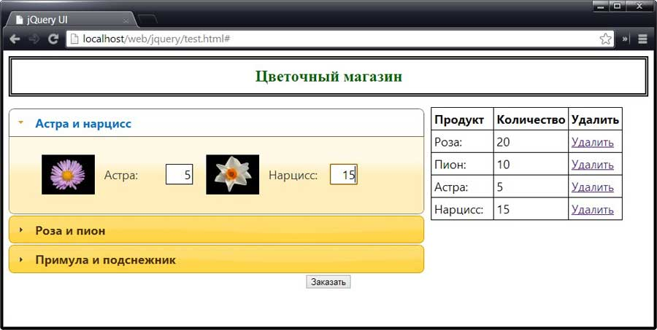

### **Удаление строк**

Вы могли заметить, что в качестве части шаблона данных в документ добавляется элемент <a>. При создании строки по шаблону мы регистрируем функцию-обработчик для этого элемента:

... .appendTo("#basketTable").find("a").click(function() { removeTableRow($(this).closest("tr")); var iElem = $('#products').find("input[name=" + fname + "]") $('#products').accordion("option", "active", Number(iElem.closest("div[id^=row]").attr('id').substring(3)) - 1) iElem.val(0).select(); }) ...

Первое, что мы делаем, — вызываем функцию removeTableRow(), передавая ей в качестве аргумента элемент tr, являющийся ближайшим предком элемента <a>. Для удаления указанного элемента из документа функция removeTableRow() использует метод remove(). Она также восстанавливает в таблице рад-заполнитель в случае отсутствия строк, относящихся к продуктам:

function removeTableRow(row) { row.remove(); if ($('#basketTable tbody').children(':visible').length == 1) { $('#placeholder').show(); } }

Удалив строку из таблицы корзины покупателя, мы находим среди продуктов элемент input, связанный с данной строкой. Затем мы используем навигацию по DOM-дереву для поиска элемента, являющегося ближайшим предшествующим сестринским элементом по отношению к элементу div, который содержит данный элемент input, и передаем его индекс свойству active виджета Accordion. Это приводит к раскрытию той части виджета Accordion, которая содержит элемент, только что удаленный пользователем из корзины.

Наконец, мы устанавливаем значение данного элемента input равным 0 и вызываем метод select(), в результате чего этот элемент получает фокус ввода, а содержащееся в нем значение выделяется.

### **Обновление существующих строк**

Если в таблице корзины покупателя уже есть строка, соответствующая нужному продукту, то заказываемое количество данного продукта можно изменить. Вместо того чтобы удалять одну строку и создавать другую, мы находим эту строку в таблице и обновляем содержимое нужной ячейки:

row.children().eq(1).text($(this).val())

Переменная row — это объект jQuery, содержащий элемент tr для продукта в таблице. Доступ к элементу td осуществляется по номеру позиции (с помощью метода eq()), а его содержимое устанавливается с помощью метода text().

## **Применение темы оформления**

Теперь наша корзина функционирует вполне удовлетворительно, но ее внешний вид оставляет желать лучшего. К счастью, jQuery UI предоставляет библиотеку CSS-стилей (CSS-фреймворк), которые можно применить к элементам, чтобы они выглядели так же, как и виджеты после применения к ним выбранной вами темы стилевого оформления. В примере ниже показано, насколько просто получить требуемый результат путем добавления классов в HTML-элементы документа:

... <div id="basket" class="ui-widget ui-widget-content"> <table border=1 id="basketTable"> <tr class="ui-widget-header"><th>Продукт</th><th>Количество</th><th>Удалить</th></tr> <tr id="placeholder"><td colspan=3>Ничего не выбрано</td></tr> </table></div> ...

Для элемента table дополнительно к использованию указанных классов задано отсутствие границ (рамки):

#basketTable {border:none; border-collapse:collapse}

Полученный результат проиллюстрирован на рисунке:

## **Создание кнопки jQuery UI**

Наш следующий шаг — перемещение кнопки в другое место и ее преобразование в виджет jQuery UI. Для этого внесем изменения в функцию-обработчик загрузки страницы:

$(function() { ... $('#buttonDiv, #basket').wrapAll("<div />").parent().css({ float: "left", marginLeft: "2px" }) $('button').button() });

а также добавим пару CSS-стилей:

#basket {text-align: left; /* Удалить остальные свойства */}#buttonDiv {clear: both; margin: 5px}

Здесь мы поместили элементы buttonDiv и basket в новый элемент div и изменили некоторые CSS-стили для настройки позиций этих элементов. И наконец, мы вызываем метод button() для создания кнопки jQuery UI, как показано на рисунке:

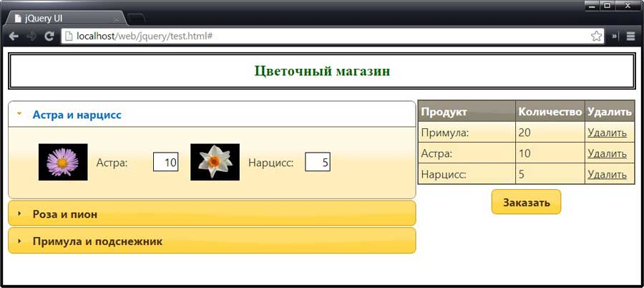

## **Добавление диалогового окна для завершения заказа**

Мы хотим, чтобы, прежде чем завершить оформление заказа, щелкнув на кнопке "Заказать", пользователь предоставил нам некоторую дополнительную информацию о себе. Чтобы внести некоторое разнообразие, воспользуемся виджетом Dialog. Также добавим функцию обработки введенных пользователем данных. В примере ниже показан конечный код примера, а затем мы более подробно рассмотрим нововведения:

[Запустить пример](https://professorweb.ru/my/javascript/jquery/level4/files/test40.html)<!DOCTYPE html><html><head> <meta charset="utf-8"> <title>jQuery UI</title> <script src="//ajax.googleapis.com/ajax/libs/jquery/1.10.2/jquery.min.js"></script> <script src="//ajax.aspnetcdn.com/ajax/jquery.ui/1.10.3/jquery-ui.min.js"></script> <link rel="stylesheet" href="http://ajax.aspnetcdn.com/ajax/jquery.ui/1.10.3/themes/sunny/jquery-ui.css"> <!-- Локальные файлы --> <link rel="stylesheet" href="styles.css"> <script src="jquery.tmpl.min.js" type="text/javascript"></script> <style type="text/css"> .dcell img {height: 60px} #basketTable {border: thin solid black; border-collapse: collapse} th, td {padding: 4px; width: 50px} td:first-child, th:first-child {width: 150px} #placeholder {text-align: center} #productWrapper {float: left; width: 65%} #buttonDiv {clear: both} #basketTable {border:none; border-collapse:collapse} #basket {text-align: left;} #buttonDiv {clear: both; margin: 5px} /* 2 новых стиля */ #completeDialog input {width: 150px; margin-left: 5px; text-align: left} #completeDialog label {width: 60px; text-align: right}

</style> <script type="text/javascript"> $(function() { $.getJSON("mydata.json", function(data) { var flowers = $('#flowerTmpl').tmpl(data); var rowCount = 1; for (var i = 0; i < flowers.length; i += 2) { $("<h2><a href=#>" + data[i].name + " и " + data[i + 1].name.toLowerCase() + "</a></h2>").appendTo("#products"); $("<div id='row" + (rowCount++) + "'></div>") .appendTo("#products") .append(flowers.slice(i, i + 2)) } $('#products').accordion(); // Нужно сузить выборку элементов input, чтобы они не пересекались // с текстовыми полями формы в диалоговом окне $('#products input').change(function(event) { $('#placeholder').hide(); var fname = $(this).attr("name"); var row = $('tr[id=' + fname + ']'); if (row.length == 0) { $('#rowTmpl').tmpl({ name: fname, val: $(this).val(), product: $(this).siblings("label").text() }).appendTo("#basketTable").find("a").click(function() { removeTableRow($(this).closest("tr")); var iElem = $('#products').find("input[name=" + fname + "]") var index = iElem.closest("div[id^=row]").attr('id').substring(2) $('#products').accordion("option", "active", Number(iElem.closest("div[id^=row]").attr('id').substring(3)) - 1) iElem.val(0).select(); }) } else if ($(this).val() != "0") { row.children().eq(1).text($(this).val()) } else { removeTableRow(row) } }) }); function removeTableRow(row) { row.remove(); if ($('#basketTable tbody').children(':visible').length == 1) { $('#placeholder').show(); } } $('#buttonDiv, #basket').wrapAll("<div />").parent().css({ float: "left", marginLeft: "2px" }) // Обработчик щелчка по кнопке "Заказать" $('#buttonDiv button').button().click(function(e) { e.preventDefault(); if ($('#placeholder:visible').length) { $('<div>Вы ничего не выбрали для заказа</div>').dialog({ modal: true, buttons: [{text: "OK", click: function() {$(this).dialog("close")}}] }) } else { $('#completeDialog').dialog("open"); } }) // Создаем и настраиваем виджет Dialog $('#completeDialog').dialog({ modal: true, autoOpen: false, buttons: [{text: "OK", click: sendOrder}, {text: "Отмена", click: function() { $("#completeDialog").dialog("close"); }}] }); // Обработка персональных данных в диалоговом окне function sendOrder() { var data = new Object(); $('input').each(function(index, elem) { var jqElem = $(elem); data[jqElem.attr("name")] = jqElem.val(); }) console.log(JSON.stringify(data)); $('#completeDialog').dialog("close"); $('#products input').val("0"); $('#products').accordion("option", "active", 0) $('#basketTable tr').has(':not(th)').filter(':visible').remove(); $('#placeholder').show(); } }); </script> <script id="rowTmpl" type="text/x-jquery-tmpl"> <tr id=${name}><td>${product}</td><td>${val}</td> <td><a href=#>Удалить</a></td></tr> </script> <script id="flowerTmpl" type="text/x-jquery-tmpl"> <div class="dcell"> <img src="http://professorweb.ru/downloads/jquery/${product}.png"/> <label for="${product}">${name}:</label> <input name="${product}" value="0" /> </div> </script> </head><body> <h1>Цветочный магазин</h1> <form> <div id="productWrapper"> <div id="products"></div> </div> <div id="basket" class="ui-widget ui-widget-content"> <table border=1 id="basketTable"> <tr class="ui-widget-header"><th>Продукт</th><th>Количество</th><th>Удалить</th></tr> <tr id="placeholder"><td colspan=3>Ничего не выбрано</td></tr> </table> </div> <div id="buttonDiv"><button type="submit">Заказать</button></div> </form> <div id="completeDialog" title="Завершите покупку"> <div><label for="name">Имя: </label><input name="first" /></div> <div><label for="email">Email: </label><input name="email" /></div> <div><label for="city">Город: </label><input name="city" /></div> </div></body></html>

Здесь мы добавили элемент div, содержимое которого будет отображаться для пользователя в элементе body, а также некоторые CSS-стили, заменяющие стили из файла styles.css, которые импортируются в документ с помощью элемента link. Для создания диалогового окна используется следующий вызов метода dialog():

$('#completeDialog').dialog({ modal: true, autoOpen: false, buttons: [{text: "OK", click: sendOrder}, {text: "Отмена", click: function() { $("#completeDialog").dialog("close"); }}] });

Здесь мы создаем модальный вариант диалогового окна, в котором есть две кнопки. После щелчка на кнопке "Отмена" диалоговое окно закрывается. Щелчок на кнопке "OK" приводит к вызову функции sendOrder():

function sendOrder() { var data = new Object(); $('input').each(function(index, elem) { var jqElem = $(elem); data[jqElem.attr("name")] = jqElem.val(); }) console.log(JSON.stringify(data)); $('#completeDialog').dialog("close"); $('#products input').val("0"); $('#products').accordion("option", "active", 0) $('#basketTable tr').has(':not(th)').filter(':visible').remove(); $('#placeholder').show(); }

В этой функции мы получаем значения, содержащиеся в каждом из текстовых полей, и добавляем их в виде свойств в объект, который затем преобразуем в формат JSON и выводим на консоль.

Далее мы возвращаем документ в исходное состояние путем закрытия диалогового окна, сброса значений в текстовых полях, перехода на первую вкладку виджета Accordion и очистки корзины. Само диалоговое окно выглядит следующим образом:

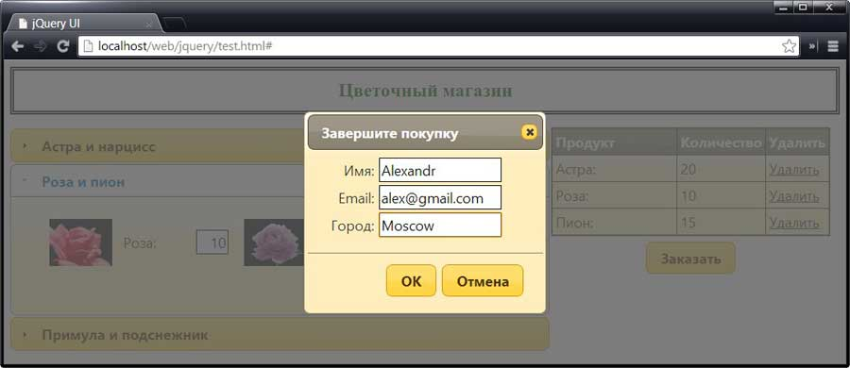

Щелчок на кнопке "OK" приводит к генерации данных в формате JSON и восстановлению исходного состояния документа. Консольный вывод имеет следующий вид:

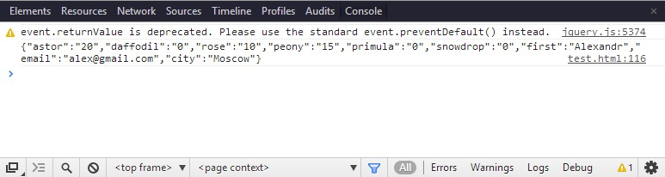

Когда пользователь щелкает на кнопке, мы проверяем, является ли элемент placeholder видимым. Это делается с помощью селектора jQuery, предоставляющего объект, который содержит элементы лишь в том случае, если указанный элемент виден на экране.

Здесь видимость элемента placeholder используется для индикации того, выбран ли пользователем хотя бы один продукт. Если в корзине покупателя есть хотя бы один продукт, этот элемент скрыт, и его появление говорит о том, что ни один продукт выбран не был:

$('#buttonDiv button').button().click(function(e) { e.preventDefault(); if ($('#placeholder:visible').length) { $('<div>Вы ничего не выбрали для заказа</div>').dialog({ modal: true, buttons: [{text: "OK", click: function() {$(this).dialog("close")}}] }) } else { $('#completeDialog').dialog("open"); } })

Описанный прием служит хорошим примером реализации функциональности приложения на нескольких уровнях. Вместе с тем использованный подход к проверке того, выбрал ли пользователь продукты, зависит от способа реализации корзины покупателя, и если этот способ впоследствии будет изменен, то процедуру проверки также потребуется изменить.

Если пользователь выполняет щелчок на кнопке, не выбрав ни одного продукта, динамически создается и отображается диалоговое окно, представленное на рисунке ниже:

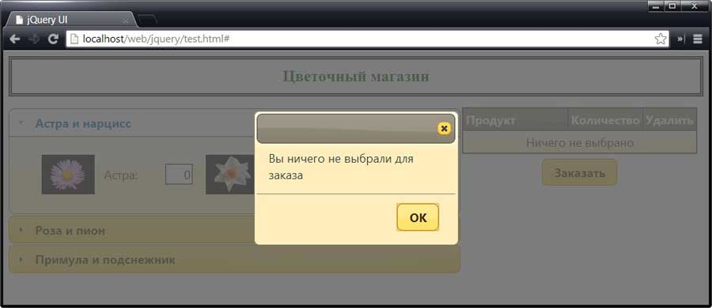

В этой статье мы переработали простой документ, включив в него интерактивные возможности, предлагаемые библиотекой jQuery UI. В него были добавлены виджеты Accordion, Dialog и Button, а также использовалась функциональность классов CSS-фреймворка jQuery UI для управления внешним видом других элементов.

# **Шаблоны данных**

[Веб-программирование](https://professorweb.ru/my/html/html5/level1/web_info.php) --- [jQuery](https://professorweb.ru/my/javascript/jquery/level1/jquery_index.php) --- Шаблоны данных

В этой статье вы познакомитесь с подключаемым модулем (плагином) jQuery — **jQuery Templates**. Он обеспечивает возможность использования шаблонов, упрощающих генерацию HTML-элементов из объектов данных JavaScript.

Чтобы не возникало недопонимания, хочу предупредить, что данный модуль не относится к числу активно разрабатываемых или поддерживаемых в настоящее время, и команда разработчиков jQuery не рекомендует его применять. Это не означает, что вы не должны его использовать, однако я счел своим долгом сказать вам об этом, прежде чем вы будете включать его в свои проекты. Я был бы рад порекомендовать вам какой-нибудь другой активно разрабатываемый вариант, однако найти хотя бы близкую по своим возможностям замену jQuery Templates мне пока что не удалось. Но даже при упомянутом отношении к нему разработчиков этот модуль все еще остается наилучшим.

История модуля jQuery Templates довольно необычна. В свое время Microsoft и команда разработчиков jQuery объявили, что трем подключаемым модулям, разработанным компанией Microsoft, присвоен статус "официальных", чего до того не удостаивался ни один из подключаемых модулей.

Спустя какое-то время команда jQuery объявила об отказе от использования этих модулей и лишении их статуса официальных, а также о своих планах относительно замены их другой функциональностью. Предполагаемая замена должна была войти в состав библиотеки jQuery UI. Прискорбно, но факт: ничего из того, что было обещано, пока еще не предоставлено, а отвергнутые плагины по-прежнему доступны и широко используются (особенно это относится к подключаемому модулю для работы с шаблонами).

Совершенно очевидно, что решение о том, использовать ли код, применение которого не рекомендовано, каждый принимает самостоятельно, но лично мне нравится функциональность, обеспечиваемая шаблонами, и я часто ее использую. При этом я исхожу из того, что могу в любой момент заглянуть в исходный код и устранить любую серьезную проблему, если она возникнет, а то, что иногда все-таки приходится искать обходные пути для преодоления незначительных затруднений, окупается выгодами, которые дает использование шаблонов.

## **Настройка библиотеки jQuery Templates**

Прежде чем использовать шаблоны jQuery, нужно загрузить библиотеку [jQuery Templates](https://github.com/jquery/jquery-tmpl) и подключить ее к своему документу.

Распакуйте архив и скопируйте файл jQuery.tmpl.js (версия для разработки) или jQuery.tmpl.min.js (версия для развертывания) на свой веб-сервер. Следующее, что необходимо сделать — добавить в образец документа элемент script, подключающий библиотеку шаблонов, как показано в примере ниже:

<!DOCTYPE HTML><html><head><meta charset="utf-8"><meta name="robots" content="none"/><title>Библиотека jQuery</title><script src="//ajax.googleapis.com/ajax/libs/jquery/1.10.2/jquery.min.js"></script><script src="jquery.tmpl.min.js"></script><script> $(function() { // Сюда будет помещаться код примеров }); </script><style> h1 { min-width: 70px; border: thick double black; margin-left: auto; margin-right: auto; text-align: center; font-size: x-large; padding: .5em; color: darkgreen; background-image: url("http://professorweb.ru/downloads/jquery/border.png"); background-size: contain; margin-top: 0; } .dtable {display: table;} .drow {display: table-row;} .dcell {display: table-cell; padding: 10px;} .dcell > * {vertical-align: middle} input {width: 2em; text-align: right; border: thin solid black; padding: 2px;} label {width: 6em; padding-left: .5em; display: inline-block;} #buttonDiv {text-align: center;} button {padding: 12px;} #oblock {display: block; margin-left: auto; margin-right: auto; min-width: 700px; } </style></head><body> <h1>Цветочный магазин</h1> <form method="post"> <div id="oblock"> <div class="dtable"> <div id="row1" class="drow"></div> <div id="row2" class="drow"></div> </div> </div> <div id="buttonDiv"> <button type="submit">Заказать</button> </div> </form></body></html>

Мы будем использовать этот код в качестве образца документа в этой статье. Наверное, вы заметили, что от первоначального варианта, рассмотренного ранее, он отличается не только тем, что в него добавлена библиотека шаблонов, но и тем, что из него удалены элементы, соответствующие различным видам цветочной продукции. Это сделано специально для того, чтобы мы могли восстанавливать эти элементы в документе различными способами с помощью библиотеки шаблонов.

Внешний вид исходного документа в окне браузера на данном этапе представлен на рисунке:

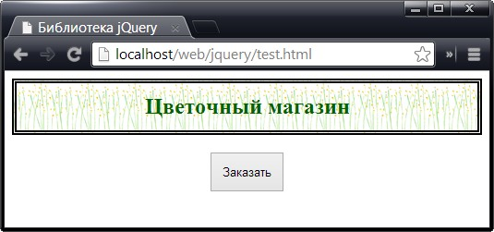

## **Простой пример шаблона данных**

Наилучший способ изучения шаблонов данных — сразу же взяться за дело. Для демонстрации основных возможностей шаблонов мы используем код из примера ниже:

... <script> $(function() { var data = [ { name: "Астра", product: "astor", stocklevel: "10", price: 2.99}, { name: "Нарцисс", product: "daffodil", stocklevel: "12", price: 1.99}, { name: "Роза", product: "rose", stocklevel: "2", price: 4.99}, { name: "Пион", product: "peony", stocklevel: "0", price: 1.50}, { name: "Примула", product: "primula", stocklevel: "1", price: 3.12}, { name: "Подснежник", product: "snowdrop", stocklevel: "15", price: 0.99}, ]; $('#flowerTmpl').tmpl(data).appendTo('#row1'); }); </script><script id="flowerTmpl" type="text/x-jquery-tmpl"> <div class="dcell"> <img src="http://professorweb.ru/downloads/jquery/${product}.png"/> <label for="${product}">${name}:</label> <input name="${product}" data-price="${price}" data-stock="${stocklevel}" value="0" required /> </div> </script> ...

В последующих разделах мы разобьем пример на отдельные части и проанализируем код каждой из них по отдельности. Когда данные являются частью документа, они называются *встроенными данными (inline data)*. Альтернативой им являются *дистанционные данные (remote data)*, хранящиеся на сервере отдельно от документа. Мы рассмотрим дистанционные данные несколько позже, а пока что можно заметить, что этот вопрос тесно связан с поддержкой Ajax, которую предоставляет библиотека jQuery.

## **Определение данных**

Пример начинается с определения данных. В нашем случае данные — это массив объектов, каждый из которых описывает отдельный вид цветочной продукции. Соответствующий фрагмент кода приведен ниже:

var data = [ { name: "Астра", product: "astor", stocklevel: "10", price: 2.99}, { name: "Нарцисс", product: "daffodil", stocklevel: "12", price: 1.99}, { name: "Роза", product: "rose", stocklevel: "2", price: 4.99}, { name: "Пион", product: "peony", stocklevel: "0", price: 1.50}, { name: "Примула", product: "primula", stocklevel: "1", price: 3.12}, { name: "Подснежник", product: "snowdrop", stocklevel: "15", price: 0.99}, ];

Данные выражаются в виде одного или нескольких объектов JavaScript. Библиотека шаблонов jQuery предоставляет значительную гибкость в выборе объектов, которые могут быть использованы в качестве данных, но представленный выше формат, соответствующий формату данных **JSON**, является наиболее распространенным. Формат JS0N играет очень важную роль, поскольку его часто используют при работе с Ajax.

В этом примере массив состоит из шести объектов, каждый из которых имеет ряд свойств, описывающих конкретный продукт: отображаемое имя, имя продукта, имеющееся количество единиц товара и цена.

## **Определение шаблона**

Как вы, наверное, и сами догадываетесь, центральным элементом библиотеки шаблонов является *шаблон данных (data template)*. Он представляет собой набор HTML-элементов, содержащих заполнители, которые соответствуют различным свойствам объектов данных. Шаблон для этого примера показан ниже:

<script id="flowerTmpl" type="text/x-jquery-tmpl"> <div class="dcell"> <img src="http://professorweb.ru/downloads/jquery/${product}.png"/> <label for="${product}">${name}:</label> <input name="${product}" data-price="${price}" data-stock="${stocklevel}" value="0" required /> </div> </script>

Первое, на что следует обратить внимание, — это то, что шаблон помещается в элемент script, атрибуту type которого присваивается значение несуществующего типа — *text/x-jquery-tmpl*. Это сделано для того, чтобы браузер не пытался интерпретировать содержимое шаблона как обычную HTML-разметку. Хотя это и несущественно, но такой практики следует придерживаться, поскольку она чрезвычайно полезна и позволит вам избежать множества потенциальных проблем в будущем.

Второй момент, на котором я хочу заострить ваше внимание, — это то, что для присвоения имени шаблону, определенному в элементе script, используется атрибут id. В данном случае именем шаблона служит flowerTmpl. Чтобы применить к данным шаблон, необходимо знать его имя.

Содержимое шаблона будет применено ко всем объектам в массиве данных, что приведет к созданию набора HTML-элементов для каждого объекта. Вы видите, что структура шаблона в целом соответствует набору элементов, которые использовались в предыдущих статьях для представления различных видов цветочной продукции. Главное, чем они отличаются — это элементы кода выполняющие функции *заполнителей (data placeholders)*.

В процессе обработки шаблона вместо каждого заполнителя подставляется значение свойства, взятое из текущего объекта. Например, для первого объекта массива вместо заполнителя ${product} будет подставлено значение свойства product, т.е. "astor". Таким образом, часть шаблона

*<label for="${product}">${name}:</label>*

преобразуется в следующий HTML-фрагмент:

*<label for="astor">Астра:</label>*

Подстановка значений — не единственное, что могут делать шаблоны. Другие их возможности обсуждаются далее.

## **Применение шаблона**

Для объединения шаблона с данными используется **метод tmpl()**. При этом вы указываете данные, которые должны использоваться, и применяемый к ним шаблон. Пример использования этого метода приведен ниже:

$('#flowerTmpl').tmpl(data).appendTo('#row1');

Здесь мы выбираем элемент, который содержит шаблон, используя для этой цели функцию $(), и вызываем для полученного результата метод tmpl(), передавая ему в качестве аргумента данные, которые хотим обработать.

Метод tmpl() возвращает стандартный объект jQuery, который содержит элементы, полученные из шаблона. В данном случае это приводит к набору элементов div, каждый из которых содержит элементы img, label и input, сконфигурированные для одного из объектов, содержащихся в массиве данных. Для вставки всего набора в качестве дочернего элемента в элемент row1 используется метод appendTo(). Результат представлен на рисунке:

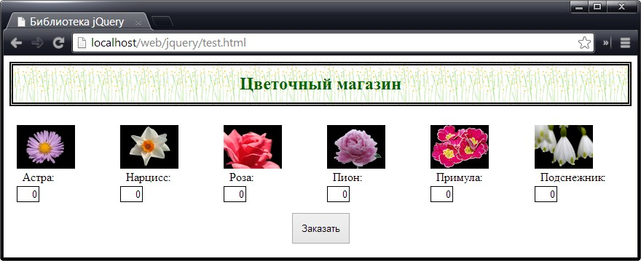

### **Модификация результата**

Полученный результат не совсем нас устраивает, поскольку все элементы, соответствующие различным цветам, отображаются в одном ряду. Но поскольку мы имеем дело с объектом jQuery, расположить элементы так, как нам надо, не составит большого труда. В примере ниже показано, как это можно сделать, воздействуя на результат работы метода tmpl():

... $('#flowerTmpl').tmpl(data) .slice(0, 3).appendTo('#row1').end().end() .slice(3).appendTo("#row2");

В этом примере методы slice() и end() используются для сужения и расширения набора выбранных элементов, а метод appendTo() — для добавления поднаборов элементов, сгенерированных с помощью шаблона, в различные ряды.

Обратите внимание: для возврата набора в исходное состояние, в котором он находился до применения методов slice() и appendTo(), метод end() пришлось вызывать два раза подряд. Ничего противозаконного в этом нет, и я охотно использую метод end(), чтобы выполнить необходимые действия в рамках одной инструкции, но последовательность end().end() не вызывает у меня восторга. В подобных случаях я предпочитаю разбивать всю последовательность действий на ряд отдельных операций, как показано в примере ниже:

... var templResult = $('#flowerTmpl').tmpl(data); templResult.slice(0, 3).appendTo('#row1'); templResult.slice(3).appendTo("#row2");

В обоих случаях результат будет одним и тем же: представление совокупности продуктов двумя рядами, в каждом из которых отображается по три вида цветов, как показано на рисунке:

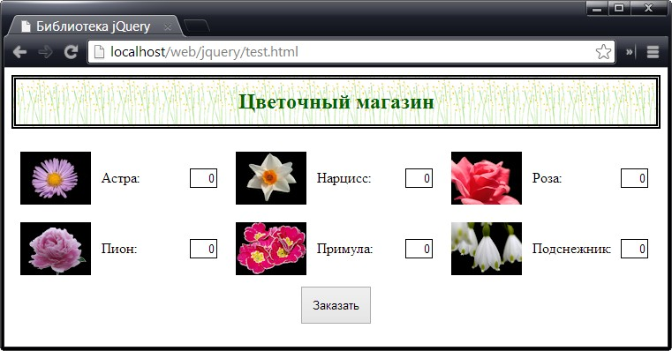

### **Изменение способа предоставления входных данных**

Другой возможный подход заключается в изменении способа передачи данных методу tmpl(). Соответствующий пример приведен ниже:

... var template = $('#flowerTmpl'); template.tmpl(data.slice(0, 3)).appendTo("#row1"); template.tmpl(data.slice(3)).appendTo("#row2");

В этом сценарии распределение элементов по рядам осуществляется путем двукратного использования шаблона — по одному разу для каждого ряда. Соответствующая часть объектов данных каждый раз передается шаблону с помощью метода slice(). Несмотря на отличие данного подхода от предыдущего, мы получаем тот же результат, который был представлен на рисунке выше.

## **Вычисление выражений**

Объекты данных можно использовать не только для получения значений свойств. Если поместить между двумя фигурными скобками выражение JavaScript, то движок шаблонов вычислит его и вставит в сгенерированную шаблоном HTML-разметку. Соответствующий пример приведен ниже:

<script id="flowerTmpl" type="text/x-jquery-tmpl"> <div class="dcell"> <img src="${product}.png"/> <label for="${product}">${name}:</label> <input name="${product}" data-price="${price}" data-stock="${stocklevel}" value="${stocklevel > 0 ? 1: 0}" required />

</div>

</script>

В этом шаблоне значение атрибута value элемента input устанавливается на основании значения свойства stocklevel с помощью тернарного условного оператора. Выражение, заключенное в фигурные скобки, играет ту же роль, какую играло бы записанное вместо него непосредственное значение свойства. Если значение свойства stocklevel больше нуля, то значение value устанавливается равным 1, в противном случае — 0.

Вид полученной страницы в окне браузера представлен на рисунке ниже. Значение stocklevel, большее нуля, установлено для всех цветов, кроме пионов:

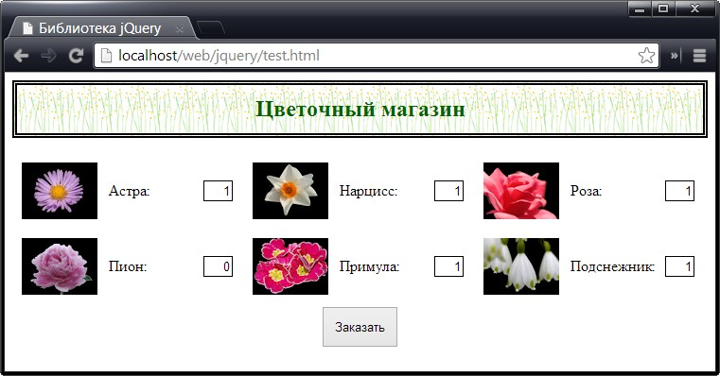

Рассмотренный пример иллюстрирует основную схему работы с шаблонами: данные объединяются с шаблоном для получения DOM-объектов, которые затем добавляются в документ с использованием основной функциональности jQuery. Для генерации содержимого можно использовать как непосредственно заданные значения, так и вычисляемые выражения.

## **Использование переменных шаблона**

Шаблоны не являются сценариями JavaScript. Любое содержимое, которое вы добавляете в элемент script, считается частью шаблона и будет включаться в выходной результат. Чтобы сделать шаблоны более гибкими, вам предоставляется небольшое количество контекстных переменных, которые можно использовать в дескрипторах заполнителей. Краткое описание этих переменных содержится в таблице ниже:

|  |  |
| --- | --- |
| **Переменная** | **Описание** |
| **$data** | Возвращает текущий элемент данных |
| **$item** | Возвращает текущий экземпляр шаблона |
| **$** | Функция $() библиотеки jQuery |

### **Использование переменной $data**

Переменная $data возвращает текущий элемент данных, к которому применяется шаблон. Например, используемая переменная $data будет поочередно ссылаться на каждый из объектов, соответствующих отдельным видам цветов. Для получения данных в предыдущем примере в шаблоне использовался тернарный условный оператор. Такой подход вполне допустим, однако чтение получаемых при этом шаблонов часто вызывает затруднения, чего, разумеется, желательно не допускать.

Я всегда стараюсь уменьшить объем кода шаблона до необходимого минимума и поэтому предпочитаю использовать переменную $data внутри функций JavaScript, которые затем вызываю из шаблона. Соответствующий демонстрационный пример приведен ниже:

<script> $(function() { var data = [ { name: "Астра", product: "astor", stocklevel: "10", price: 2.99}, { name: "Нарцисс", product: "daffodil", stocklevel: "12", price: 1.99}, { name: "Роза", product: "rose", stocklevel: "2", price: 4.99}, { name: "Пион", product: "peony", stocklevel: "0", price: 1.50}, { name: "Примула", product: "primula", stocklevel: "1", price: 3.12}, { name: "Подснежник", product: "snowdrop", stocklevel: "15", price: 0.99}, ]; var template = $('#flowerTmpl'); template.tmpl(data.slice(0, 3)).appendTo("#row1"); template.tmpl(data.slice(3)).appendTo("#row2"); }); function stockDisplay(product) { return product.stocklevel > 0 ? 1 : 0; } </script><script id="flowerTmpl" type="text/x-jquery-tmpl"> <div class="dcell"> <img src="http://professorweb.ru/downloads/jquery/${product}.png"/> <label for="${product}">${name}:</label> <input name="${product}" data-price="${price}" data-stock="${stocklevel}" value="${stockDisplay($data)}" required /> </div> </script>

В этом примере определяется функция stockDisplay(), возвращающая значение, которое должно отображаться в элементе input. Аргументом этой функции является объект данных, который мы получаем внутри шаблона с использованием переменной $data. Учитывая, что речь идет всего лишь о простом тернарном операторе, разница в удобочитаемости кода по сравнению с предыдущим вариантом не очень значительна, но в случае более сложных выражений или в случае многократного использования выражения в пределах одного шаблона она будет гораздо более ощутимой.

Определяя функции, которые будут вызываться из шаблона, будьте внимательны. Дело в том, что такие функции должны определяться до вызова метода tmpl(). Я всегда стараюсь помещать их в конце элемента script, но если функция должна находиться внутри обработчика события ready, то непременно следует убеждаться в том, что она была ранее определена. Другой распространенной ошибкой является то, что функцию часто определяют внутри шаблона.

### **Использование функции $() внутри шаблона**

В применяемых внутри шаблона заполнителях можно использовать функцию $() библиотеки jQuery, однако при этом очень важно не забывать, что элементы, генерируемые посредством шаблона, не присоединяются к документу и поэтому не будут попадать в наборы выбранных элементов jQuery. Я редко использую указанную возможность, поскольку обычно меня в большей степени интересуют элементы и связанные с ними данные, которые я генерирую самостоятельно.

### **Использование переменной $item**

Объект, возвращаемый переменной $item, решает несколько задач. Первая из них — обеспечение возможности обмена дополнительными данными между сценарием JavaScript и шаблоном. Соответствующий пример приведен ниже:

<script> $(function() { var data = [ { name: "Астра", product: "astor", stocklevel: "10", price: 2.99}, { name: "Нарцисс", product: "daffodil", stocklevel: "12", price: 1.99}, { name: "Роза", product: "rose", stocklevel: "2", price: 4.99}, { name: "Пион", product: "peony", stocklevel: "0", price: 1.50}, { name: "Примула", product: "primula", stocklevel: "1", price: 3.12}, { name: "Подснежник", product: "snowdrop", stocklevel: "15", price: 0.99}, ]; $("<h2>Специальное предложение на сегодняшний день: " + "<span id=offer data-discount='0.50'>скидка 50 центов</span></h2>") .insertAfter('h1') .css({ color: "red", fontSize: "14pt", textAlign: "center" }); var options = { discount: $('#offer').data('discount'), stockDisplay: function(product) { return product.stocklevel > 0 ? 1 : 0; } }; var template = $('#flowerTmpl'); template.tmpl(data.slice(0, 3), options).appendTo("#row1"); template.tmpl(data.slice(3), options).appendTo("#row2"); }); </script><script id="flowerTmpl" type="text/x-jquery-tmpl"> <div class="dcell"> <img src="http://professorweb.ru/downloads/jquery/${product}.png"/> <label for="${product}">${name}:</label> <input name="${product}" data-price="${price - $item.discount}" data-stock="${stocklevel}" value="${$item.stockDisplay($data)}" required /> </div> </script>

В этом примере мы создаем объект options, для которого определяются свойство (discount) и метод (stockDisplay()). Затем этот объект передается методу tmpl() в качестве второго аргумента. Доступ к свойствам и методам объекта из шаблона обеспечивает переменная $item. Как видите, для обработки скидки в цене, здесь используется свойство discount объекта options.

Хочу обратить ваше внимание на необходимость включения префикса $ в имена контекстных переменных: $item и $data. Такой же префикс обязателен и в конструкции дескриптора шаблона ${...}, используемой для подстановки значений в шаблон. Пропуск любого из этих префиксов является одной из наиболее распространенных ошибок.

О других применениях этого объекта мы поговорим далее.

## **Использование вложенных шаблонов**

При создании сложных приложений иногда имеет смысл разбить большой шаблон на несколько частей, объединение которых происходит уже на стадии выполнения приложения. Как будет показано далее, такой способ объединения шаблонов обеспечивает более гибкое управление выводом. Мы начнем с самого элементарного. В примере ниже показано, каким образом один шаблон может ссылаться на другой:

... <script id="flowerTmpl" type="text/x-jquery-tmpl"> <div class="dcell"> <img src="http://professorweb.ru/downloads/jquery/${product}.png"/> <label for="${product}">${name}:</label> {{tmpl($data, $item) "#inputTmpl"}} </div> </script><script id="inputTmpl" type="text/x-jquery-tmpl"> <input name="${product}" data-price="${price - $item.discount}" data-stock="${stocklevel}" value="${$item.stockDisplay($data)}" required /> </script>

В этом примере шаблон разбит на две части. Первая из них, шаблон flowerTmpl, вызывается для каждого элемента массива данных. В свою очередь, этот шаблон вызывает шаблон inputTmpl для создания элементов input. Вызов второго шаблона осуществляется с помощью дескриптора **{{tmpl}}**. В этом вызове используются три аргумента. Первые два — это текущий элемент данных и объект options; эти аргументы заключаются в круглые скобки. Третий аргумент — это вызываемый шаблон. Его можно задавать либо jQuery-селектором (что и сделано выше), либо переменной или функцией, определенной в сценарии.

## **Использование условных шаблонов**

Механизм шаблонов обеспечивает возможность динамического принятия решений относительно использования различных частей шаблона в зависимости от выполнения определенных условий. Для этого существуют дескрипторы **{{if}}** и **{{/if}}**, пример использования которых представлен в ниже:

... {{if stocklevel > 0}} <div class="dcell"> <img src="http://professorweb.ru/downloads/jquery/${product}.png"/> <label for="${product}">${name}:</label> <input name="${product}" data-price="${price - $item.discount}" data-stock="${stocklevel}" value="${$item.stockDisplay($data)}" required /> </div> {{/if}}

Условие указывается в дескрипторе {{if}}, и часть шаблона, заключенная между этим дескриптором и дескриптором {{/if}}, будет использоваться, только если результат вычисления условного выражения окажется равным true. Если же этот результат равен false, то указанная часть шаблона игнорируется. В данном случае проверяется значение свойства stocklevel, и если оно равно нулю, то игнорируется весь шаблон flowerTmpl. Это означает, что отображаться будут лишь те продукты, которые имеются в наличии на складе, как показано на рисунке:

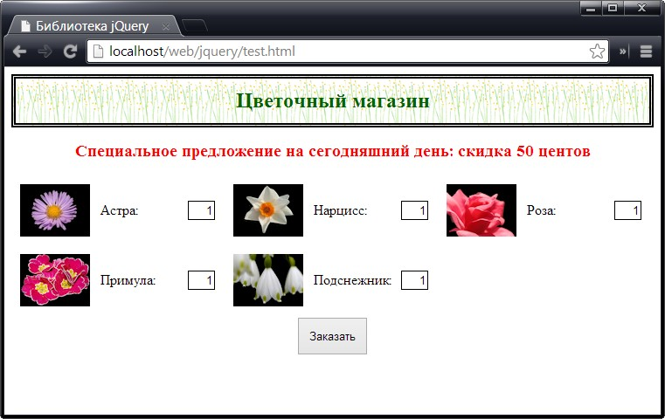

Более сложные условия можно задавать с помощью дескриптора **{{else}}**, позволяющего определить часть шаблона, которая должна использоваться в тех случаях, когда результатом вычисления выражения в дескрипторе {{if}} является false. Соответствующий пример приведен ниже:

... {{if stocklevel > 5}} <div class="dcell"> <img src="http://professorweb.ru/downloads/jquery/${product}.png"/> <label for="${product}">${name}:</label> <input name="${product}" data-price="${price - $item.discount}" data-stock="${stocklevel}" value="${$item.stockDisplay($data)}" required /> </div> {{else stocklevel > 0}} <div class="dcell"> <img src="http://professorweb.ru/downloads/jquery/${product}.png"/> <label style="color:red" for="${product}">${name}: (Небольшое количество)</label> <input name="${product}" data-price="${price - $item.discount}" data-stock="${stocklevel}" value="${$item.stockDisplay($data)}" required /> </div> {{else}} <div class="dcell"> <img src="http://professorweb.ru/downloads/jquery/${product}.png" style="opacity:0.5"/> <label style="color:grey" for="${product}">${name} (Нет в наличии)</label> </div> {{/if}}

В этом сценарии отображаемый набор элементов определяется тем, сколько единиц товарной продукции того или иного вида имеется на складе: больше пяти, пять, меньше пяти или вообще нет в наличии. Я ввел лишь незначительные различия между элементами, генерируемыми для каждого из этих условий, но вы вправе применять эти возможности для генерации совершенно другого содержимого. Наконец, в случае необходимости можно вызывать по условию другие шаблоны.

Результат работы приведенного выше сценария представлен на рисунке:

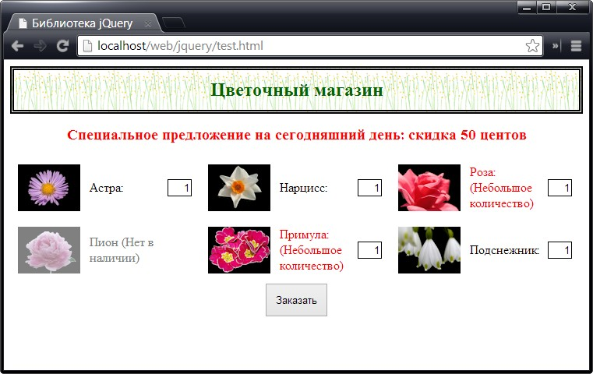

# **Обработка форм**

[Веб-программирование](https://professorweb.ru/my/html/html5/level1/web_info.php) --- [jQuery](https://professorweb.ru/my/javascript/jquery/level1/jquery_index.php) --- Обработка форм

**»» В данной статье используется** [**исходный код для примеров**](http://professorweb.ru/downloads/jquery/test.html)**. Сохраните эту страницу для тестирования приведенных ниже примеров.**

jQuery предоставляет ряд методов, предназначенных для обработки событий, связанных с формой. Сейчас имеет смысл освежить ваши знания в этой области, поскольку формы являются предметом нашего рассмотрения. Интересующие нас методы и события, которые им соответствуют, описывались в статье [«Использование прямых методов событий»](https://professorweb.ru/my/javascript/jquery/level2/2_2.php), далее мы более подробно рассмотрим эти события.

## **Реагирование на изменение фокуса формы**

Методы **blur()** и **focus()** позволяют реагировать на изменения состояния фокуса формы. Обычно эта возможность используется для того, чтобы помочь пользователю сориентироваться в том, какой элемент имеет фокус (и, таким образом, какой элемент будет принимать вводимые данные). Соответствующий пример приведен ниже:

$(function() { $('input').bind('focus blur', function(e) { var borderVal = e.type == "focus" ? "medium solid green" : ""; $(this).css("border", borderVal); }); });

В этом примере мы выбираем все элементы input и регистрируем функцию в качестве обработчика обоих событий — focus и blur. Эта функция выделяет элемент зеленой рамкой, когда он принимает фокус, и убирает рамку, когда фокус теряется:

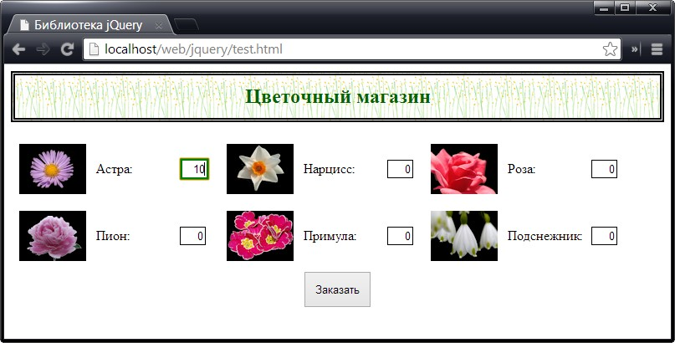

Обратите внимание на то, что здесь использован селектор input. Иными словами, элементы выбираются по дескриптору. В некоторых браузерах этот селектор действует более широко и, в частности, выбирает элементы button, способные инициировать отправку формы. Это означает, что при использовании расширенного селектора граница будет применяться не только к элементам input, но и к элементу button.

## **Реагирование на изменение значений формы**

Событие **change** запускается, когда пользователь изменяет значение элемента form. Это событие особенно полезно, если вы предоставляете совокупную информацию, основанную на значениях, введенных в форме. В примере ниже показано, как это событие можно использовать в документе, представляющем сайт цветочного магазина, для отслеживания общего объема заказа:

$(function() { var total = $('#buttonDiv') .prepend("<div>Общий объем заказа: <span id=total>0</span></div>") .css({clear: "both", padding: "5px"}); $('<div id=bbox />').appendTo("body").append(total).css("clear: left"); $('input').change(function(e) { var total = 0; $('input').each(function(index, elem) { total += Number($(elem).val()); }); $('#total').text(total); }); });

В этом примере в ответ на событие change вычисляется сумма всех значений, введенных в полях input, и результат отображается в элементе span, который перед этим был добавлен в документ. Обратите внимание на то, что для получения значений элементов input используется метод val().

## **Реагирование на отправку формы**

К более сложным операциям, которые можно выполнять по отношению к формам, относятся те, что связаны с отменой действий браузера по умолчанию, предусмотренных для элементов формы. Простой пример приведен ниже:

$(function() { $('form').submit(function (e) { if ($('input').val() == 0) { e.preventDefault(); } }); });

В этом сценарии регистрируется встроенная функция для обработки события submit. Это событие будет запускаться при выполнении пользователем щелчка на кнопке "Заказать". Если значение первого элемента input равно 0, вызывается метод, preventDefault(), который прервет предусмотренное для формы действие по умолчанию, заключающееся в отправке данных на сервер. При любом другом значении отправка формы выполняется.

# **Валидация форм**

[Веб-программирование](https://professorweb.ru/my/html/html5/level1/web_info.php) --- [jQuery](https://professorweb.ru/my/javascript/jquery/level1/jquery_index.php) --- Валидация форм

**»» В данной статье используется** [**исходный код для примеров**](http://professorweb.ru/downloads/jquery/test.html)**. Сохраните эту страницу для тестирования приведенных ниже примеров.**

Основной причиной, по которой приходится прерывать процесс отправки браузером данных формы на сервер является наше желание убедиться в том, что введенные пользователем в полях формы данные корректны.

В определенный момент каждый веб-программист начинает осознавать, что пользователь может ввести в элемент input все, что угодно. Число различных значений, обработка которых может понадобиться, бесконечно, однако, как показывает мой опыт, существуют всего лишь несколько причин, по которым пользователи иногда вводят в форму совершенно неожиданные данные:

* Первая из них — это непонимание пользователем того, ввод каких данных от него ожидается. Вы, например, запрашиваете имя, указанное на кредитной карте, а пользователь вводит ее номер.
* Вторая причина — это нежелание пользователя предоставлять вам запрошенную информацию, и он лишь стремится поскорее закончить заполнение формы. Он готов ввести любое значение, чтобы перейти к следующему шагу. Если у вас накопилось изрядное количество новых пользователей, которые в качестве своего адреса электронной почты указали а@а.com, то вы поймете, что это действительно является проблемой.
* Третьей причиной может быть то, что пользователь просто не в состоянии предоставить вам запрашиваемую информацию. Разве может житель России корректно ответить на вопрос о том, в каком штате он проживает? В России нет такой единицы административного деления, как штат.
* Наконец, пользователь может просто ошибиться, что чаще всего связано с обычными опечатками. Например, я печатаю быстро, но не всегда правильно.

Что касается опечаток, то здесь ничего не поделаешь, но от того, как вы справитесь с тремя остальными причинами, зависит, будет ли работа пользователя с вашим приложением идти, как по маслу, или приложение будет лишь раздражать пользователей.

Я не хочу вдаваться в долгие рассуждения относительно дизайна веб-форм и лишь замечу, что лучше всего подходить к решению этого вопроса с точки зрения потребностей пользователя. И если что-то идет не так, постарайтесь взглянуть на проблему (и на возможные пути ее решения) глазами пользователя.

Ваши пользователи не знают о том, каким образом вы создавали систему, и им ничего не известно о том, как организованы ваши бизнес-процессы; их интересует лишь конечный результат. Все будут только счастливы, если вы сосредоточитесь на тех задачах, которые пользователь стремится выполнить, и не будете без нужды наказывать его, если он не предоставит требуемые данные.

В библиотеке jQuery имеются все необходимые средства для создания собственной системы контроля введенных данных, но я рекомендую другой подход. Один из подключаемых модулей jQuery, пользующихся наибольшей популярностью, называется [Validation](http://bassistance.de/jquery-plugins/jquery-plugin-validation), и уже само это название говорит о том, для чего он предназначен, поскольку валидация данных — это процесс проверки введенных данных на предмет их соответствия определенным правилам, условиям или ограничениям проще говоря — проверки их корректности.

В этой статье речь идет о контроле данных на стороне клиента. Этот процесс дополняет, но не заменяет контроль данных на стороне сервера, в ходе которого данные проверяются в том виде, в каком они поступают на сервер. Проверка данных на клиентской стороне осуществляется в интересах пользователей, поскольку она направлена на то, чтобы избавить пользователей от многократных попыток отправки на сервер неправильных данных, которые затем все равно придется исправлять, теряя драгоценное время.

Проверка данных на серверной стороне выполняется в интересах приложения и направлена на то, чтобы некорректные данные не могли стать источником всевозможных проблем. Вы обязаны использовать оба вида проверки, поскольку обойти проверку на клиентской стороне не составляет большого труда, и она не гарантирует надежной защиты вашего приложения.

## **Настройка параметров проверки**

Первое, что вы должны сделать — это добавить в документ подключаемый модуль Validation, как показано ниже:

... <script src="//ajax.googleapis.com/ajax/libs/jquery/1.10.2/jquery.min.js"></script> <script src="jquery.validate.js"></script> ...

Здесь указана версия, предназначенная для отладки, но ничто не мешает использовать минимизированную версию этого файла. Кроме того, ввиду популярности данного модуля, он предлагается для загрузки многими, хотя и не всеми, службами CDN.

Следующим шагом является настройка параметров проверки формы. Для этого следует вызвать **метод validate()** для тех элементов формы, которые вы хотите проверить. В качестве аргумента методу validate() передается объект отображения данных, содержащий конфигурационные настройки, как показано в примере ниже:

$(function() { $('form').validate({ highlight: function(element, errorClass) { $(element).add($(element).parent()).addClass("invalidElem"); }, unhighlight: function(element, errorClass) { $(element).add($(element).parent()).removeClass("invalidElem"); }, errorElement: "div", errorClass: "errorMsg" }); });

Здесь задаются значения четырех параметров (highlight, unhighlight, errorElement и errorClass), назначение которых мы обсудим позднее.

Своей гибкостью подключаемый модуль Validation во многом обязан разнообразию предусмотренных в нем способов простого и быстрого определения правил проверки корректности ввода. Существует много способов связывания правил с элементами. Я предпочитаю тот из них, который основан на использовании классов. Вы определяете набор правил и связываете их с классом, а когда форма подвергается проверке, правила применяются лишь к тем элементам, которые принадлежат указанному классу.

В примере, представленном в примере ниже, создается одно правило:

$(function() { $('form').validate({ highlight: function(element, errorClass) { $(element).add($(element).parent()).addClass("invalidElem"); }, unhighlight: function(element, errorClass) { $(element).add($(element).parent()).removeClass("invalidElem"); }, errorElement: "div", errorClass: "errorMsg" }); $.validator.addClassRules({ flowerValidation: { min: 0 } }) });

В данном случае создается правило, которое будет применяться ко всем элементам, принадлежащим классу flowerValidation. Правило состоит в том, что значение должно быть больше или равно 0. Данное условие выражено в правиле путем указания контрольной проверки min. Это лишь один из многих удобных предопределенных видов контрольной проверки, предоставляемых модулем Validation, и все они будут описаны далее.

Связывание правил с элементами формы достигается путем добавления элементов в класс, указанный на предыдущем шаге. Это позволяет настраивать правила для разных типов элементов. В этом примере все элементы обрабатываются одинаково, и потому все элементы ввода выбираются с помощью jQuery и добавляются в класс flowerValidation, как показано ниже:

$(function() { ... $('input').addClass("flowerValidation").change(function(e) { $('form').validate().element($(e.target)); }); });

Здесь также используется функция, привязанная к событию change. Она непосредственно выполняет проверку элемента, значение которого было изменено. Это гарантирует немедленную обратную связь с пользователем в случае исправления им ошибки.

Также необходимо добавить CSS-правила в разметку документа, для классов, идентифицирующих ошибки:

div.errorMsg {color: red}

.invalidElem {border: medium solid red}

Результат работы подключаемого модуля Validation представлен на рисунке:

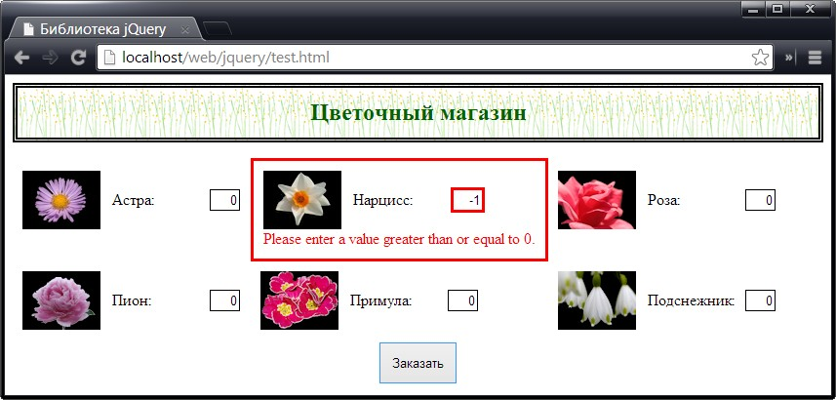

Для получения рисунка я ввел -1 в поле ввода и щелкнул на кнопке "Заказать". Текст сообщения, выводимого для пользователя, генерируется модулем проверки. О возможности изменения текста сообщений говорится далее.

Как и в случае организации проверки данных собственными средствами, пользователь не сможет отправить форму до тех пор, пока не устранит проблему, но на этот раз он видит, какие именно значения неверны, и ему даются рекомендации по устранению ошибки. (Согласен, что это сообщение выглядит довольно абстрактно, но, как будет далее показано, можно изменять текст сообщений по своему усмотрению.)

## **Использование встроенных проверок**

Подключаемый модуль Validation поддерживает большое количество встроенных проверок данных, введенных в полях формы. С одним из них (min) вы уже познакомились в предыдущем примере. Полный список встроенных проверок представлен в таблице ниже:

|  |  |
| --- | --- |
| **Проверка** | **Описание** |
| *creditcard: true* | Значение должно содержать номер кредитной карты |
| *date: true* | Значение должно быть действительной датой JavaScript |
| *digits: true* | Значение должно содержать лишь цифры |
| *email: true* | Значение должно быть действительным адресом электронной почты |
| *max: maxVal* | Значение не должно превышать maxVal |
| *maxlength: length* | Значение должно содержать не более length символов |
| *min: minVal* | Значение не должно быть меньше minVal |
| *minlength: length* | Значение должно содержать не менее length символов |
| *number: true* | Значение должно быть десятичным числом |
| *range: [minVal, maxVal]* | Значение должно находиться в пределах указанного диапазона |
| *rangelength: [minLen, maxLen]* | Значение должно содержать не менее minLen и не более maxLen символов |
| *required: true* | Значение обязательно должно быть указано |
| *url: true* | Значение должно быть URL-адресом |

Несколько правил могут быть объединены в одно. Тем самым обеспечиваются компактность и наглядность кода, осуществляющего проверку. Эти правила могут применяться к элементам несколькими способами. Все они описаны в следующих разделах.

### **Применение правил проверки на основании принадлежности классам**

Чаще всего я пользуюсь методикой, в которой применение правил проверки основывается на классах элементов. Именно такой подход предпринят в данном примере. Однако ничто не заставляет вас ограничиться только одним видом проверки. Для проверки различных аспектов значения, предоставленного пользователем, можно объединить в одном правиле несколько видов проверки, как показано в примере ниже:

$(function() { $('form').validate({ highlight: function(element, errorClass) { $(element).add($(element).parent()).addClass("invalidElem"); }, unhighlight: function(element, errorClass) { $(element).add($(element).parent()).removeClass("invalidElem"); }, errorElement: "div", errorClass: "errorMsg" }); $.validator.addClassRules({ flowerValidation: { required: true, digits: true, min: 0, max: 100 } }) $('input').addClass("flowerValidation").change(function(e) { $('form').validate().element($(e.target)); }); });

В этом примере проверки required, digits, min и max объединены в одно правило, позволяющее убедиться в том, что предоставленное пользователем значение является обязательным для ввода, включает только цифры и находится в интервале от 0 до 100.

Обратите внимание на то, что для связывания правила с классом используется **метод addClassRules()**. Аргументами этого метода являются один или несколько наборов проверок и имя класса, к которому они применяются. Как видно из примера, метод addClassRules() вызывается для свойства validator основной функции jQuery $().

Доступ к каждому проверяемому элементу формы осуществляется индивидуально, а это означает, что диагностические сообщения, выводимые для пользователя, будут разными, в зависимости от характера возникшей проблемы, как показано на рисунке:

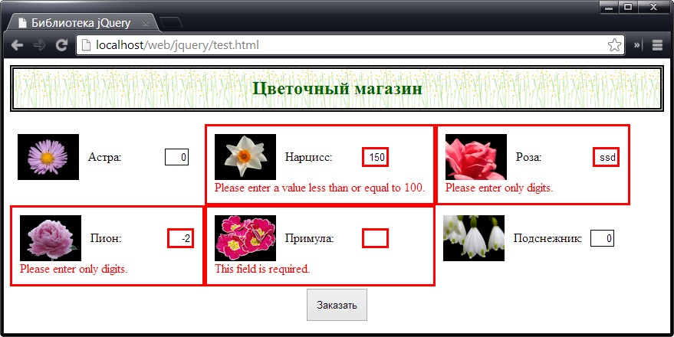

Здесь введено несколько значений, каждое из которых не проходит одного из видов проверки. Важно отметить, что проверки выполняются в том порядке, в каком они определены в правиле. Если вы посмотрите на сообщение для продукта "Пион", то увидите, что оно не прошло проверку digits. Изменив порядок определения проверок, вы получите другое сообщение.

### **Применение правил проверки непосредственно к элементам**

Следующая методика позволяет применять правила к определенным элементам, как показано в примере ниже:

... $.validator.addClassRules({ flowerValidation: { required: true, digits: true, min: 0, max: 100 } }) $('#row1 input').each(function(index, elem) { $(elem).rules("add", { min: 10, max: 20 }) }); ...

Обратите внимание: мы вызываем метод, определяющий правила, для объекта jQuery и передаем ему строку add и объект отображения данных с видами проверок, которые хотим выполнить, и их аргументами. **Метод rules()** воздействует лишь на первый элемент выбранного набора, и поэтому для расширения сферы его действия мы должны использовать метод each(). В данном случае выбираются все элементы input, являющиеся потомками элемента row1, к которым и применяются указанные проверки.

При вызове метода rules() можно добавлять и удалять отдельные проверки, используя соответственно методы add() и remove().

Правила, применяемые к элементам с использованием методов rules(), интерпретируются до того, как будут интерпретироваться правила, применяемые с использованием классов. В контексте нашего примера это означает, что элементы верхнего ряда будут проверяться с использованием значения min, равного 10, и значения max, равного 20, в то время как к другим элементам input будут применяться соответственно значения 0 и 100. Результат представлен на рисунке:

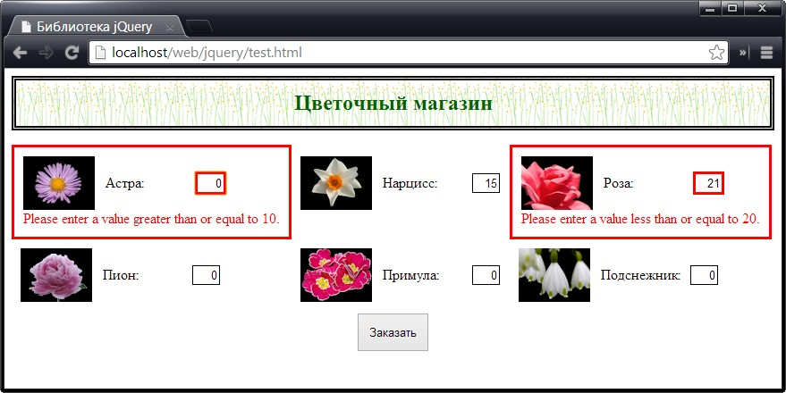

## **Изменение диагностических сообщений проверки**

В модуле Validation для всех встроенных проверок определены сообщения об ошибках, используемые по умолчанию, однако все они типовые, и пользователь не всегда может извлечь из них полезную информацию (тем более, что они представлены на английском языке).

К счастью, у вас есть возможность изменить текст этих сообщений, вставив в них некоторую дополнительную информацию в соответствии с конкретными задачами. Какой именно метод используется для изменения сообщений об ошибках, зависит в первую очередь от того, каким способом были созданы правила проверки. В тех случаях, когда применяемые правила основаны на классах, изменить сообщения нельзя.

Когда правила применяются к отдельным элементам, можно передавать им объект **messages**, содержащий требуемые тексты диагностических сообщений. Соответствующий пример приведен ниже:

... $.validator.addClassRules({ flowerValidation: { required: true, digits: true, min: 0, max: 100 } }) $('#row1 input').each(function(index, elem) { $(elem).rules("add", { min: 10, max: 20, messages: { max: "Вы заказали больше 20 цветов", min: "Вы заказали меньше 10 цветов" } }) }); ...

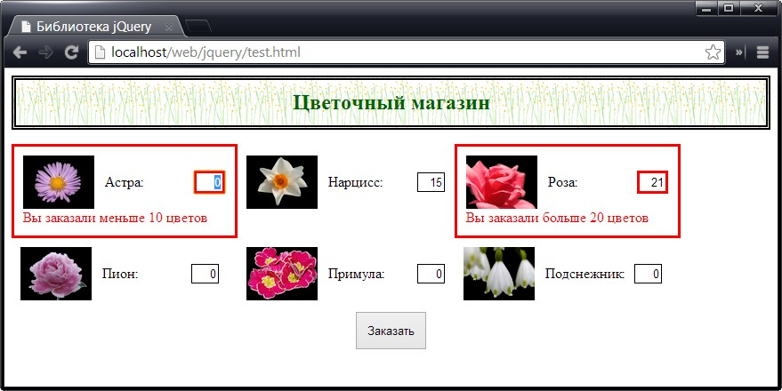

# **jQuery и Ajax**

[Веб-программирование](https://professorweb.ru/my/html/html5/level1/web_info.php) --- [jQuery](https://professorweb.ru/my/javascript/jquery/level1/jquery_index.php) --- jQuery и Ajax

***Ajax*** — это сокращение от "Asynchronous JavaScript and XML" (асинхронный JavaScript и XML), но в наши дни этот термин употребляется как самостоятельный, без приписывания ему какого-либо смысла в результате расшифровки названия.

Ajax позволяет отправлять на сервер асинхронные запросы. В двух словах это означает, что обмен данными между браузером и сервером выполняется в фоновом режиме, и поэтому никоим образом не мешает взаимодействию пользователя с содержимым HTML-документа. Чаще всего Ajax используется для отправки данных формы на сервер. Преимуществом такого подхода является то, что отображение ответной информации, получаемой от сервера, не требует полной перезагрузки веб-страницы, и данные документа могут беспрепятственно отображаться с помощью стандартных функций jQuery.

Средства поддержки Ajax, которые используются в этой статье, встроены в основную библиотеку jQuery. Наличие этой поддержки в jQuery значительно упрощает использование программного интерфейса Ajax, предусмотренного в браузерах.

Обычно средства Ajax ассоциируются с отправкой данных формы, однако их реальная сфера применения гораздо шире. Изучение методов Ajax начнем с выполнения простейших задач. Рассмотрим способы получения данных с веб-сервера без привлечения форм.

В библиотеке jQuery определен ряд так называемых *прямых методов*, которые в действительности представляют собой оболочки для вызовов функций ядра Ajax и позволяют быстро и просто решать типичные задачи Ajax.

## **Кратко об Ajax**

Если вы новичок в Ajax, позвольте вкратце рассказать вам о том, что такое асинхронные запросы. Это важно знать, поскольку асинхронные запросы занимают в Ajax центральное место, а буква А в Ajax происходит от слова asynchronous.

Как программист большую часть времени вы тратите на написание синхронного кода. Вы определяете блок кода, решающий некоторую задачу, и остальная часть программы ждет, пока этот блок не выполнится. Задача завершается выполнением последнего оператора блока. На то время, пока выполняется блок, браузер лишает пользователя возможности взаимодействовать с содержимым веб-страницы.

Если же задача выполняется асинхронно, то вы сообщаете браузеру, что намерены выполнить определенную работу в фоновом режиме. Выражение "в фоновом режиме" звучит довольно туманно, но для браузера оно означает следующее: "Выполни это так, чтобы пользователь в течение всего времени мог взаимодействовать с документом, и сообщи мне, когда все будет сделано".

В случае Ajax вы приказываете браузеру связаться с веб-сервером и сообщить вам, когда запрос будет выполнен. Управление этой связью осуществляется с помощью ***функций обратного вызова (callback functions)***. Вы предоставляете браузеру одну или несколько функций, которые должны быть вызваны сразу же по завершении выполнения задачи. Должна быть предусмотрена функция, которая обработает успешный запрос, а кроме того, могут существовать функции, выполняющиеся в случае других исходов, например при возникновении ошибок.

Преимущество асинхронных запросов состоит в том, что они позволяют создавать функционально насыщенные HTML-документы, которые могут непрерывно обновляться на основании полученных от сервера ответов, не прерывая взаимодействия пользователя с приложением и не заставляя его дожидаться окончания полной загрузки документа.

Недостатком такого подхода является то, что он требует тщательного продумывания кода. Нельзя заранее сказать, когда именно будет выполнен асинхронный запрос, и вы не имеете права делать какие-либо предположения относительно возможного исхода запроса. Кроме того, использование функций обратного вызова приводит к созданию еще более сложного кода, который только и ждет, чтобы "наказать" программиста, неосторожно сделавшего какие-либо предположения относительно возможного исхода запроса или времени его выполнения.

## **Выполнение GET-запросов Ajax**

Прежде всего, Ajax используется для того, чтобы выполнить HTTP-запрос GET с целью загрузки HTML-фрагмента, который можно добавить в документ. Образец документа, с которым мы будем работать, приведен ниже:

<!DOCTYPE HTML><html><head><meta charset="utf-8"><title>Библиотека jQuery</title><script src="//ajax.googleapis.com/ajax/libs/jquery/1.10.2/jquery.min.js"></script><script> $(function() { // Сюда вставляется тестируемый код }); </script></head><body> <h1>Цветочный магазин</h1> <form method="post"> <div id="oblock"> <div class="dtable"> <div id="row1" class="drow"></div> <div id="row2" class="drow"></div> </div> </div> <div id="buttonDiv"><button type="submit">Заказать</button></div> </form></body><style> h1 { min-width: 70px; border: thick double black; margin-left: auto; margin-right: auto; text-align: center; font-size: x-large; padding: .5em; color: darkgreen; background-image: url("http://professorweb.ru/downloads/jquery/border.png"); background-size: contain; margin-top: 0; } .dtable {display: table;} .drow {display: table-row;} .dcell {display: table-cell; padding: 10px;} .dcell > * {vertical-align: middle} input {width: 2em; text-align: right; border: thin solid black; padding: 2px;} label {width: 6em; padding-left: .5em; display: inline-block;} #buttonDiv {text-align: center;} button {padding: 12px;} #oblock {display: block; margin-left: auto; margin-right: auto; min-width: 700px; } </style></html>

Этот код (файл test.html) аналогичен тому, который использовался в предыдущих примерах, но в нем отсутствуют элементы, описывающие отдельные виды цветочной продукции, а также элементы данных и шаблоны, с помощью которых они генерируются. Вместо этого создан отдельный файл под названием flowers.html:

<div> <img src="http://professorweb.ru/downloads/jquery/astor.png"/> <label for="astor">Астра:</label> <input name="astor" value="0" required></div><div> <img src="http://professorweb.ru/downloads/jquery/daffodil.png"/> <label for="daffodil">Нарцисс:</label> <input name="daffodil" value="0" required ></div><div> <img src="http://professorweb.ru/downloads/jquery/rose.png"/> <label for="rose">Роза:</label> <input name="rose" value="0" required></div><div> <img src="http://professorweb.ru/downloads/jquery/peony.png"/> <label for="peony">Пион:</label> <input name="peony" value="0" required></div><div> <img src="http://professorweb.ru/downloads/jquery/primula.png"/> <label for="primula">Примула:</label> <input name="primula" value="0" required></div> <div> <img src="http://professorweb.ru/downloads/jquery/snowdrop.png"/> <label for="snowdrop">Подснежник:</label> <input name="snowdrop" value="0" required></div>

Это те же элементы, которые использовались в предыдущих статьях, но они не распределены по рядам и из элементов div удален атрибут class. Эти изменения внесены исключительно для того, чтобы продемонстрировать, как осуществляется обработка элементов, загружаемых в документ. Никаких технических предпосылок, которые заставляли бы поступать именно так, нет. Обратите внимание на то, что это не полноценный HTML-документ, а всего лишь фрагмент.

Для тестирования всех приведенных ниже и в следующей статье примеров, вы должны сохранить оба этих файла на локальном сервере. Если вы еще не установили локальный сервер, рекомендую WAMP сервер [EasyPHP](http://www.easyphp.org/).

Для включения этого фрагмента в основной HTML-документ мы можем воспользоваться поддержкой Ajax, предоставляемой jQuery. Возможно, вас удивляет использование такого подхода, однако мы используем его, поскольку он имитирует распространенную ситуацию, когда сложный документ или веб-приложение получают путем "сшивки" отдельных фрагментов содержимого, создаваемого различными системами.

Пример того, как это можно сделать, приведен ниже:

$(function() { $.get('flowers.html', function(data) { $(data).filter('div').addClass('dcell') .slice(0, 3).appendTo('#row1').end().end() .slice(3).appendTo('#row2') }); });

Здесь используется **метод get()**, которому передаются два аргумента. Первый из них — это URL-адрес, указывающий на документ, который мы хотим загрузить. В данном случае используется адрес flowers.html, который будет интерпретироваться как URL, заданный относительно URL-адреса, использующегося для загрузки основного документа.

Второй аргумент — функция, которая будет вызываться в случае успешного выполнения запроса. Как уже отмечалось выше, в Ajax интенсивно используются функции обратного вызова, поскольку запросы выполняются в асинхронном режиме.

Когда вы будете загружать документ, содержащий этот сценарий, файл flowers.html загрузится с сервера, браузер выполнит его синтаксический анализ, и полученные элементы добавятся в документ. Конечный результат представлен на рисунке:

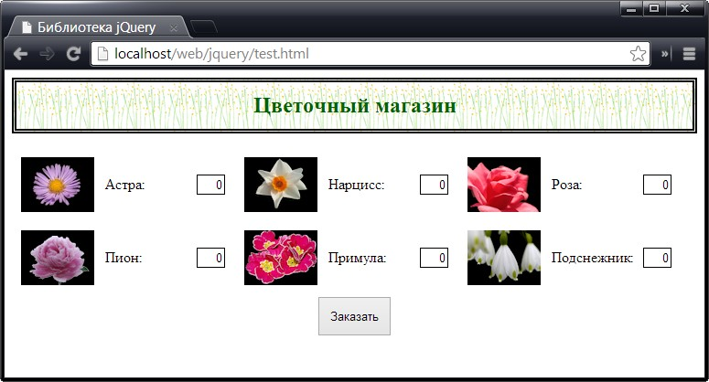

В этом сценарии метод get() используется для загрузки HTML-страницы, однако точно так же с сервера могут быть загружены данные любой природы.

Надеюсь, и вы получили тот же результат, с которым уже неоднократно сталкивались при использовании встроенных элементов и данных, однако то, как именно мы добились его сейчас, заслуживает подробного рассмотрения. Поэтому давайте углубимся в детали.

### **Обработка ответных данных сервера**

Функция, выполняющаяся в случае успешного завершения запроса, принимает в качестве аргумента данные, отправленные сервером в ответ на запрос. В этом примере мы получаем содержимое файла flowers.html, представляющее собой HTML-фрагмент. Чтобы превратить этот фрагмент в объект, с которым можно работать средствами jQuery, мы передаем его функции $(), которая выполнит синтаксический анализ фрагмента и сгенерирует дерево объектов HTMLElement, как показано в примере ниже:

... function(data) { $(data).filter('div').addClass('dcell') .slice(0, 3).appendTo('#row1').end().end() .slice(3).appendTo('#row2') });

Как уже отмечалось, из элементов div были намеренно удалены атрибуты class. Теперь, как видите, мы восстанавливаем их с помощью стандартного метода addClass(). Передав данные функции $(), мы получаем от нее объект jQuery, с которым далее можем работать как с любым другим объектом. Мы добавляем элементы в документ с помощью методов slice() и appendTo().

Обратите внимание на то, что для выбора элементов div, сгенерированных на основе полученных от сервера данных, используется метод filter(). Дело в том, что в процессе синтаксического анализа символы перевода строки, введенные между элементами div в файле flowers.html для структурирования данных, jQuery воспринимает как текстовое содержимое и вставляет вместо них текстовые элементы. Чтобы этого избежать, необходимо либо проследить за тем, чтобы эти символы отсутствовали в запрашиваемом документе, либо удалить их, используя метод filter().

### **Повышение наглядности процесса загрузки**

В нашем сценарии инструкции, запускающие Ajax-запрос, начинают выполняться, когда срабатывает событие ready. Это мешает увидеть различия между использованием Ajax и встроенных данных. Для повышения наглядности процесса загрузки добавим в документ кнопку и сделаем так, чтобы Ajax-запрос выполнялся лишь после того, как на этой кнопке будет выполнен щелчок. Вносимые изменения отражены в примере ниже:

$(function() { $('<button>Ajax</button>').appendTo('#buttonDiv').click(function(e) { $.get('flowers.html', function(data) { $(data).filter('div').addClass('dcell') .slice(0, 3).appendTo('#row1').end().end() .slice(3).appendTo('#row2') }); e.preventDefault(); }); });

Теперь документ flowers.html не будет загружаться до тех пор, пока на кнопке "Ajax" не будет выполнен щелчок, причем каждый последующий щелчок также будет приводить к добавлению в документ дополнительных элементов, как показано на рисунке:

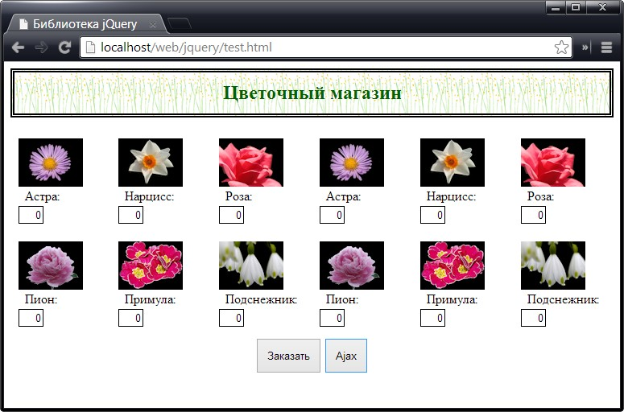

Обратите внимание на вызов метода preventDefault() для объекта Event, который передается в обработчик событий. Это делается для того, чтобы отменить выполнение браузером действий, предусмотренных по умолчанию. Поскольку элемент button содержится внутри элемента form, действием по умолчанию является отправка формы на сервер.

### **Получение других типов данных**

Возможности метода get() не ограничиваются работой только с HTML. Он позволяет получать с сервера данные любой природы. Особый интерес для нас представляет формат JSON, предоставляющий удобные возможности для обработки данных средствами jQuery.

В свое время, когда технология Ajax еще только начинала широко внедряться, предпочтительным форматом данных считался XML, и даже буква X в аббревиатуре "Ajax" обязана своим происхождением этому формату. Я не собираюсь подробно обсуждать XML и лишь замечу, что этот язык страдает избыточностью синтаксиса, трудно читается и требует относительно больших затрат времени и ресурсов для генерации и обработки данных.

В последние годы формат XML был заметно потеснен форматом **JSON (JavaScript Object Notation)**, отличающимся простотой и исключительной приспособленностью для работы с JavaScript-кодом (о чем говорит уже само его название). Специально для этого примера я создал файл mydata.json и сохранил его вместе с файлом test.html на веб-сервере. Содержимое файла mydata.json представлено в примере ниже:

[{"name":"Астра","product":"astor","stocklevel":"10","price":"2.99"}, {"name":"Нарцисс","product":"daffodil","stocklevel":"12","price":"1.99"}, {"name":"Роза","product":"rose","stocklevel":"2","price":"4.99"}, {"name":"Пион","product":"peony","stocklevel":"0","price":"1.50"}, {"name":"Примула","product":"primula","stocklevel":"1","price":"3.12"}, {"name":"Подснежник","product":"snowdrop","stocklevel":"15","price":"0.99"}]

В этом файле содержатся данные для различных видов цветочной продукции, и несложно заметить, что форма представления данных JSON совпадает с формой представления данных, встраиваемых в JavaScript-код. Это и есть одна из причин, по которым формат JSON вытеснил XML в веб-приложениях.

Для загрузки и обработки этих данных с помощью Ajax можно использовать метод get(), как показано в примере ниже (здесь мы используем [шаблоны данных](https://professorweb.ru/my/javascript/jquery/level3/3_1.php), вам потребуется добавить ссылку на библиотеку jquery.tmpl.js):

<script src="//ajax.googleapis.com/ajax/libs/jquery/1.10.2/jquery.min.js"></script><script src="jquery.tmpl.min.js"></script><script> $(function() { $('<button>Ajax</button>').appendTo('#buttonDiv').click(function(e) { $.get('mydata.json', function(data) { var template = $('#flowerTmpl'); template.tmpl(data.slice(0, 3)).appendTo('#row1'); template.tmpl(data.slice(3)).appendTo('#row2'); }); e.preventDefault(); }); }); </script><script id="flowerTmpl" type="text/x-jquery-tmpl"> <div class="dcell"> <img src="http://professorweb.ru/downloads/jquery/${product}.png"/> <label for="${product}">${name}:</label> <input name="${product}" data-price="${price}" data-stock="${stocklevel}" value="0" required /> </div> </script>

В этом примере файл с данными JSON запрашивается с сервера после щелчка на кнопке. Полученные данные передаются функции так, как если бы это был обычный HTML-фрагмент. Для обработки данных и генерации из них HTML-элементов используется подключаемый модуль шаблонов, а для вставки элементов в документ — методы slice() и appendTo(). Обратите внимание на то, что мы не предпринимаем никаких действий для того, чтобы преобразовать строку JSON в объект JavaScript — за нас это автоматически делает jQuery.

Некоторые веб-серверы (например Microsoft IIS 7.5) не возвращают содержимое браузеру, если не могут распознать расширение имени файла или формат данных. Чтобы этот пример работал с IIS, мне пришлось установить новое соответствие между расширением имени файла (.json) и MIME-типом данных в формате JSON (application/json). Пока я этого не сделал, веб-сервер IIS отвечал на мой запрос файла mydata.json сообщением с кодом 404 ("Not Found").

### **Передача данных GET-запросам**

Данные могут пересылаться на сервер в составе GET-запросов, для отправки которых можно использовать методы get(), load(), getScript() и getJSON(). Соответствующий пример приведен ниже:

$(function() { var requestData = { country: "RU", city: "Moscow" } $('<button>Ajax</button>').appendTo('#buttonDiv').click(function(e) { $.get('mydata.json', requestData, function(data) { var template = $('#flowerTmpl'); template.tmpl(data.slice(0, 3)).appendTo('#row1'); template.tmpl(data.slice(3)).appendTo('#row2'); }); e.preventDefault(); }); });

Предоставленные вами данные присоединяются к указанному URL-адресу в виде строки запроса. Это означает, что запрос имеет примерно следующий вид:

*localhost/web/jquery/mydata.json?country=RU&city=Moscow*

Данные, полученные в составе запроса, могут быть использованы сервером для уточнения содержимого, которое должно быть возвращено в ответ на запрос. Например, в приведенном запросе передана информация, относящаяся к одному из отделений интернет-магазина, которые разбросаны по нескольким странам.

## **Выполнение POST-запросов Ajax**

Теперь, когда вы уже знаете, как получать данные с сервера, можно перейти к рассмотрению вопроса о способах отправки данных, точнее — отправки данных формы на сервер. Для решения этой задачи также предусмотрен прямой **метод post()**, значительно упрощающий отправку данных формы. Прежде чем перейти к рассмотрению данного метода, вы должны настроить свой сервер.

### **Серверный сценарий**

Для этого раздела вам понадобится серверный сценарий, который будет получать данные, отправленные браузером с использованием HTTP-метода POST, выполнять простую операцию с использованием этих данных и генерировать ответ. Сценарий PHP (вы можете написать собственный сценарий для своей платформы) для этого раздела приведен в примере ниже:

<?php $total = 0; $arr = array(); foreach($_POST as $key=>$value) { if ($value > 0) { $total += $value; $arr[$key] = $value; } } $arr['total'] = $total; header('Content-Type: application/json'); echo json_encode($arr); ?>

Сохраните сценарий в файле phphandler.php. Этот сценарий обрабатывает данные, отправленные браузером, и генерирует ответ в формате JSON. Вообще говоря, можно было сделать так, чтобы этот сценарий возвращал HTML-данные, но формат JSON более компактен, и во многих случаях с ним проще работать.

Возвращаемый объект JSON чрезвычайно прост: он содержит общее количество единиц продукции, выбранной пользователем, и количество заказанных единиц по тем видам продукции, для которых оно указано. Таким образом, если выбрать одну астру, два нарцисса и две розы, то ответ в формате JSON, отправляемый сервером, будет выглядеть так:

*{"astor":"1","daffodil":"2","rose":"2","total":5}*

Ранее формат JSON использовался нами для представления массива объектов, тогда как данный серверный сценарий возвращает одиночный объект, свойства которого соответствуют выбранным видам цветов. Свойство total содержит общее количество выбранных цветов. Должен признать, что подобного рода операции слишком просты для того, чтобы дать полное представление о возможностях обработки данных на сервере, но все же основной предмет нашего рассмотрения — Ajax, а не вопросы разработки серверных приложений.

### **Использование метода POST для отправки данных формы**

Итак, теперь, когда вы уже имеете подготовленный сервер, можем приступить к использованию метода post() для оправки данных формы на сервер, как показано в примере ниже:

<script src="//ajax.googleapis.com/ajax/libs/jquery/1.10.2/jquery.min.js"></script><script src="jquery.tmpl.min.js"></script><script> $(function() { // При загрузке документа отключаем кнопку отправки формы $('button').get(0).disabled = true; // Загружаем из файла mydata.json базовый код $.getJSON('mydata.json', function(data) { var template = $('#flowerTmpl'); template.tmpl(data.slice(0, 3)).appendTo('#row1'); template.tmpl(data.slice(3)).appendTo('#row2'); // После построения документа активируем кнопку отправки формы $('button').get(0).disabled = false; }); // Обработчик клика по кнопке "Заказать" $('button').click(function(e) { // Сериализуем данные формы для отправки серверу var formData = $('form').serialize(); // Ajax-запрос серверу типа POST $.post('phphandler.php', formData, function(data) { // Вызываем вспомогательную функцию processServerResponse(data); }); // Отменяем прямую отправку формы e.preventDefault() }); function processServerResponse(data) { // Изначально скрываем всю продукцию var inputElems = $('div.dcell').hide(); for (var prop in data) { // Отображаем только ту продукцию, заказ которой больше 0 // (в ответе от сервера содержится только такая продукция) var filtered = inputElems.has('input[name=' + prop + ']') .appendTo("#row1").show(); } // Скрываем базовые элементы формы $('#buttonDiv, #totalDiv').remove(); // Отображаем новые элементы из шаблона totalTmpl $('#totalTmpl').tmpl(data).appendTo('body'); } }); </script><script id="totalTmpl" type="text/x-jquery-tmpl"> <div id="totalDiv" style="clear: both; padding: 5px"> <div style="text-align: center">Всего заказов: <span id=total>${total}</span></div> <div id="buttonDiv"><button type="submit">Заказать</button></div> </div> </script><script id="flowerTmpl" type="text/x-jquery-tmpl"> <div class="dcell"> <img src="http://professorweb.ru/downloads/jquery/${product}.png"/> <label for="${product}">${name}:</label> <input name="${product}" data-price="${price}" data-stock="${stocklevel}" value="0" required /> </div> </script>

Этот пример кажется немного сложнее, чем он есть на самом деле. Мы начинаем с того, что используем метод getJSON() для получения файла mydata.json, содержащего описание цветочной продукции, после чего генерируем элементы с помощью шаблона данных и добавляем их в документ. В результате мы оказываемся на уже хорошо вам знакомой исходной позиции, которую, надеюсь, вы уже успели полюбить:

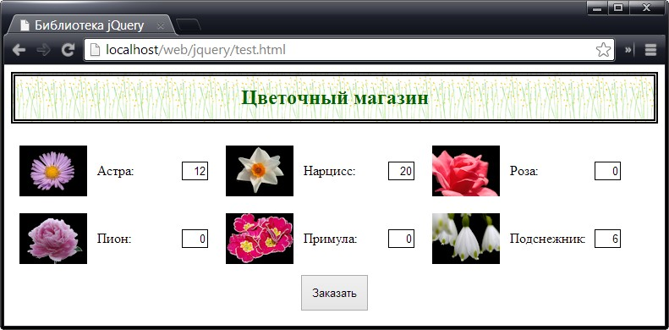

Вы видите на этом рисунке, что в некоторых текстовых полях содержатся значения, формирующие заказ. Для регистрации функции, которая будет вызываться после щелчка на кнопке, используется метод click().

Первое, что делает обработчик — вызывает **метод serialize()** для элемента form. Это весьма полезный метод, который последовательно обрабатывает все элементы формы и создает строку, закодированную для передачи на сервер в качестве фрагмента URL-адреса. Для введенных мною значений метод serialize() генерирует следующую строку:

*astor=12&daffodil=20&rose=0&peony=0&primula=0&snowdrop=6*

Я использую здесь метод serialize(), поскольку метод post() отправляет данные в закодированном для передачи в составе URL формате. Получив объект data, созданный на основе значений элементов input, мы вызываем метод post(), чтобы инициировать Ajax-запрос.

В качестве аргументов метод post() получает URL-адрес, по которому должны быть отправлены данные, подлежащие отправке, сами данные и функцию, которая должна быть вызвана в случае успешного выполнения запроса.

В этом примере получаемый от сервера ответ передается функции processServerResponse(). Сначала мы скрываем элементы div уровня ячеек, формирующие табличную компоновку страницы с использованием стилей CSS (они относятся к классу dcell), а затем отображаем те из них, которые соответствуют свойствам объекта JSON, полученного от сервера. Кроме того, мы используем шаблон данных для генерации разметки, отображающей общее количество выбранных единиц продукции. Это все можно было бы сделать с помощью клиента, но наша цель — научиться обрабатывать данные, возвращаемые POST-запросом Ajax. Результат показан на рисунке:

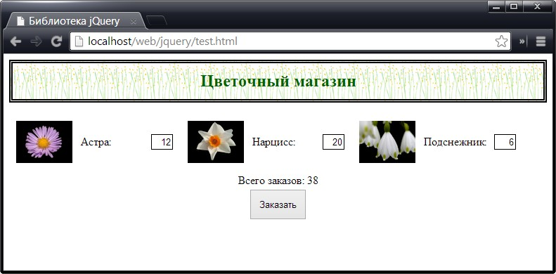

Теперь вы сами могли убедиться в том, насколько легко отправить данные формы на сервер (и, конечно же, насколько просто обработать ответ, особенно если он возвращается в формате JSON).

## **Указание ожидаемого типа данных**

При использовании методов get() и post() библиотеке jQuery приходится определять тип данных, получаемых от сервера в ответ на запрос. Данными может быть все что угодно, начиная от HTML-кода и заканчивая файлами JavaScript. Для определения типа данных библиотека jQuery использует содержащуюся в ответе информацию, и в частности — заголовок Content-Type. Как правило, этого вполне достаточно, но иногда jQuery приходится оказывать небольшую помощь. Обычно необходимость в этом возникает из-за указания сервером неверного MIME-типа в ответе.

Можно изменить информацию, поставляемую сервером, и сообщить jQuery, какой тип данных ожидается, передавая методам get() и post() дополнительную информацию. Аргумент может принимать одно из следующих значений:

* xml
* json
* jsonp
* script
* html
* text

В примере ниже показано, как задать ожидаемый тип данных для метода post():

... $('button').click(function(e) { var formData = $('form').serialize(); $.post('phphandler.php', formData, function(data) { processServerResponse(data); }, "json"); e.preventDefault() }); ...

Теперь, если вы удалите из серверного сценария строку, с явной установкой заголовка, пример все равно будет работать корректно:

<?php ... // header('Content-Type: application/json');echo json_encode($arr); ?>

## **Ловушка при работе с Ajax**

Прежде чем мы продолжим обсуждение, хочу продемонстрировать последствия самой распространенной ошибки, которую допускают веб-программисты при работе с Ajax, обрабатывая асинхронный запрос так, как если бы он был синхронным. Пример возникновения этой проблемы представлен ниже:

$(function() { $('<button>Ajax</button>').appendTo('#buttonDiv').click(function(e) { e.preventDefault(); var elems; $.get("flowers.html", function(data) { elems = $(data).filter("div").addClass("dcell"); }); elems.slice(0, 3).appendTo('#row1'); elems.slice(3).appendTo("#row2"); }); });

В этом сценарии определяется переменная elems, которая используется в функции обратного вызова Ajax для сохранения результата выполнения запроса к серверу. Полученные с сервера элементы добавляются в документ с помощью методов slice() и appendTo(). Если вы выполните этот пример, то увидите, что ни один из элементов не будет добавлен в документ, и вместо этого на консоли отобразится сообщение, конкретный текст которого зависит от типа браузера. Ниже приведено сообщение, отображаемое на консоли браузера Google Chrome:

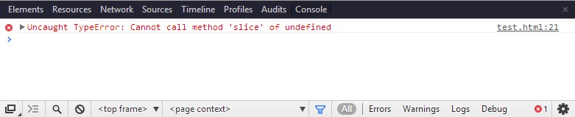

Проблема заключается в том, что инструкции, содержащиеся внутри элемента script, выполняются не в том порядке, в котором они записаны. При написании этого кода предполагался следующий порядок выполнения инструкций:

1. Определяется переменная elems.
2. Получаемые с сервера данные присваиваются переменной elems.
3. Элементы извлекаются из переменной elems и добавляются в документ.

В действительности происходит следующее:

1. Определяется переменная elems.
2. Запускается асинхронный запрос к серверу.
3. Элементы извлекаются из переменной elems и добавляются в документ.

При этом в какой-то промежуточный момент времени вскоре после отправки браузером запроса происходит следующее:

1. В браузер поступают данные от сервера.
2. Данные обрабатываются и присваиваются переменной elems.

Причина появления сообщения об ошибке — вызов метода slice() для переменной в тот момент, когда она еще не содержит никаких элементов. Хуже всего то, что иногда этот код может работать правильно. Объясняется это тем, что Ajax-запрос выполняется настолько быстро, что к тому времени, когда начинается обработка переменной, в ней уже содержатся ожидаемые данные (обычно это наблюдается в тех случаях, когда данные кешируются браузером или когда между отправкой Ajax-запроса и попыткой обработки данных выполняются какие-либо сложные операции). Так что теперь, если ваш код будет вести себя подобным образом, вы уже знаете, что может быть причиной его необычного поведения.

## **Использование вспомогательных методов для работы с конкретными типами данных**

Библиотека jQuery предоставляет три вспомогательных метода, которые делают работу с некоторыми типами данных более удобной. Некоторые из них мы рассмотрим далее.

### **Получение HTML-фрагментов**

**Метод load()** предназначен для получения только HTML-данных, что позволяет совместить запрос HTML-фрагмента, обработку ответа от сервера для создания набора элементов и вставку этих элементов в документ в одном действии. Пример использования метода load() представлен ниже:

$(function() { $('<button>Ajax</button>').appendTo('#buttonDiv').click(function(e) { $('#row1').load("flowers.html"); e.preventDefault(); }); });

В этом сценарии мы вызываем метод load() для элемента, в который хотим вставить новые элементы, и передаем ему URL-адрес в качестве аргумента. Если запрос завершается успешно, а полученный от сервера ответ содержит действительный HTML-фрагмент, элементы вставляются в указанное место в документе, как показано на рисунке:

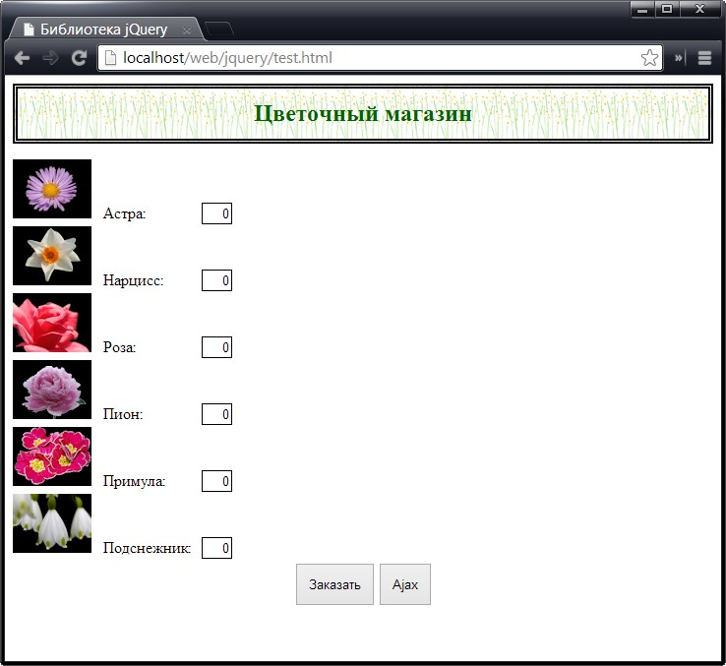

Вы видите, что все элементы из файла flowers.html добавлены в документ, как мы и хотели, но поскольку у них отсутствует атрибут class, то они не укладываются в табличную компоновку страницы, используемую в основном документе. Поэтому метод load() наиболее полезен в тех случаях, когда все элементы могут быть вставлены в одно место в документе без какой-либо дополнительной обработки.

### **Получение и выполнение сценариев**

Метод **getScript()** загружает файл JavaScript, а затем выполняет содержащиеся в нем инструкции. Чтобы продемонстрировать работу этого метода, я создал файл myscript.js и сохранил его вместе с файлом test.html на своем веб-сервере. Содержимое этого файла представлено в примере ниже:

// myscript.jsvar flowers = [ ["astor", "daffodil", "rose"], ["peony", "primula", "snowdrop"], ["carnation", "lily", "orchid"] ] var flowersR = [ ["Астра", "Нарцисс", "Роза"], ["Пион", "Примула", "Подснежник"], ["Гвоздика", "Лилия", "Орхидея"] ] $('<div id=row3 class=drow/>').appendTo('div.dtable'); var fTemplate = $('<div class=dcell><img/><label/><input/></div>'); for (var row = 0; row < flowers.length; row++) { var fNames = flowers[row]; var fNamesR = flowersR[row]; for (var i = 0; i < fNames.length; i++) { fTemplate.clone().appendTo("#row" + (row + 1)).children() .filter('img').attr('src',"http://professorweb.ru/downloads/jquery/" + fNames[i] + ".png").end() .filter('label').attr('for', fNames[i]).text(fNamesR[i]).end() .filter('input').attr({name: fNames[i], value: 0}) } }

Эти инструкции генерируют три ряда элементов, описывающих цветы. Мы обошлись здесь без определения шаблонов и использовали циклы для генерации элементов (хотя, вообще говоря, следовало бы воспользоваться шаблонами данных).

Самое важное, что необходимо знать при работе со сценариям, — между инициализацией Ajax-запроса и выполнением инструкций сценария состояние документа может измениться. В примере ниже приведен сценарий из основного документа, в котором по-прежнему используется метод getScript(), но при этом, еще до завершения Ajax-запроса, модифицируется дерево DOM:

$(function() { $('<button>Ajax</button>').appendTo('#buttonDiv').click(function(e) { $.getScript("myscript.js"); $('#row2').remove(); e.preventDefault(); }); });

Здесь мы вызываем метод getScript() для основной функции $() и передаем ему в качестве аргумента URL-адрес файла, который хотим использовать. Если сервер способен предоставить указанный файл и этот файл содержит действительный JavaScript-код, то последний будет выполнен.

Метод getScript() можно использовать для загрузки любых сценариев, но особенно полезно использовать его для загрузки и выполнения таких сценариев, как сценарии для отслеживания статистики посещения сайтов или определения географического местоположения клиента, которые не связаны с поддержкой основной функциональности веб-приложения. Пользователя не особенно заботит, в состоянии ли мы точно определять его местоположение для ведения статистики, тогда как длительное ожидание загрузки и выполнения сценария будет действовать ему на нервы.

Используя метод getScript(), можно быстро получать запрашиваемую информацию, не доставляя пользователям неудобств, вызванных необходимостью ожидания ответа. Уточню свою мысль. Я вовсе не предлагаю вам использовать этот метод для выполнения каких-либо действий скрытно от пользователя и говорю лишь о том, что следует отодвигать на второй план загрузку и выполнение вполне законной функциональности, если она представляет для пользователей меньшую ценность, чем затрачиваемое на ее ожидание время.

В данном примере после запуска Ajax-запроса с помощью метода getScript() из документа удаляется элемент row2, для чего используется метод remove(). Данный элемент используется в файле myscript.js для вставки новых элементов. Эти элементы отбрасываются незаметным для пользователя образом, поскольку в документе селектору #row2 ничто не соответствует. Итоговый результат представлен на рисунке:

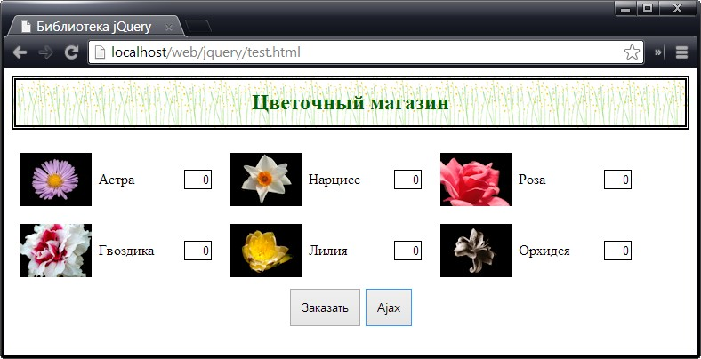

Отнеситесь к этому примеру как к одному из образцов надежного дизайна для ситуаций, в которых документ подвергается изменениям. Во всяком случае запомните, что при написании внешних сценариев JavaScript не стоит делать слишком много допущений о состоянии документа.

### **Получение данных в формате JSON**

Для загрузки данных JSON с сервера предназначен **метод getJSON()**. Возможно, это наименее полезный из всех трех вспомогательных методов, поскольку он не делает с данными ничего сверх того, что делает базовый метод get().

# **Использование Ajax**

[Веб-программирование](https://professorweb.ru/my/html/html5/level1/web_info.php) --- [jQuery](https://professorweb.ru/my/javascript/jquery/level1/jquery_index.php) --- Использование Ajax

В [предыдущей статье](https://professorweb.ru/my/javascript/jquery/level3/3_4.php) мы познакомились с прямыми методами jQuery для работы с Ajax (такими как get(), post() и load()). В этой статье описан низкоуровневый программный интерфейс ***jQuery Ajax API***.

Казалось бы, термин низкоуровневый указывает на то, что вы получаете доступ к скрытым возможностям механизма запросов, но это не совсем так. Описываемые здесь методы менее удобны по сравнению с рассмотренными ранее, однако ценой небольших дополнительных усилий запрос можно сконфигурировать так, чтобы он в точности соответствовал вашим потребностям, чего не всегда удается добиться с помощью прямых или вспомогательных методов.

## **Простые Ajax-запросы**

Создавать запросы с помощью низкоуровневого API не намного сложнее, чем с помощью прямых или вспомогательных методов. Разница состоит в том, что такой подход позволяет контролировать многие другие аспекты запроса и получать о выполняющемся запросе гораздо больше информации. Центральное место в низкоуровневом API занимает **метод ajax()**, простой пример использования которого приведен ниже (здесь используется исходный файл и файл mydata.json, описанные в предыдущей статье):

$(function() { $.ajax('mydata.json', { success: function(data) { var template = $('#flowerTmpl'); template.tmpl(data.slice(0, 3)).appendTo('#row1'); template.tmpl(data.slice(3)).appendTo('#row2'); } }); });

Аргументами метода ajax() являются запрашиваемый URL и объект отображения данных, свойства которого определяют набор пар "ключ-значение", каждая из которых определяет некий параметр запроса. Здесь передаваемый методу ajax() объект содержит только один параметр, success, задающий функцию, которая будет вызываться в случае успешного выполнения запроса.

В данном примере мы запрашиваем у сервера файл mydata.json и используем его вместе с шаблоном данных для создания элементов и вставки их в документ, как это делалось в предыдущей статье с помощью прямых методов. По умолчанию метод ajax() создает HTTP-запрос GET, т.е. данный пример эквивалентен использованию методов get() и getJSON().

## **Объект jqXHR**

Метод ajax() возвращает объект jqXHR, который можно использовать для получения подробной информации о запросе и с которым можно взаимодействовать. Объект jqXHR представляет собой оболочку объекта **XMLHttpRequest**, составляющую фундамент браузерной поддержки Ajax.

При выполнении большинства операций Ajax объект jqXHR можно просто игнорировать, что я и рекомендую делать. Этот объект используется в тех случаях, когда необходимо получить более полную информацию об ответе сервера, чем та, которую удается получить иными способами. Кроме того, его можно использовать для настройки параметров Ajax-запроса, но это проще сделать, используя настройки, доступные для метода ajax(). Свойства и методы объекта jqXHR описаны в таблице ниже:

|  |  |
| --- | --- |
| **Свойство/метод** | **Описание** |
| *readyState* | Возвращает индикатор хода выполнения запроса на протяжении всего его жизненного цикла, принимающий значения от 0 (запрос не отправлен) до 4 (запрос завершен) |
| *status* | Возвращает код состояния HTTP, отправленный сервером |
| *statusText* | Возвращает текстовое описание кода состояния |
| *responseXML* | Возвращает ответ в виде XML (если он является XML-документом) |
| *responseText* | Возвращает ответ в виде строки |
| *setRequest(имя, значение)* | Возвращает заголовок запроса (это можно сделать проще с помощью параметра headers) |
| *getAllResponseHeaders()* | Возвращает в виде строки все заголовки, содержащиеся в ответе |
| *getResponseHeaders(имя)* | Возвращает значение указанного заголовка ответа |
| *abort()* | Прерывает запрос |

Объект jqXHR встречается в нескольких местах кода. Сначала он используется для сохранения результата, возвращаемого методом ajax(), как показано в примере ниже:

$(function() { var jqxhr = $.ajax('mydata.json', { success: function(data) { var template = $('#flowerTmpl'); template.tmpl(data.slice(0, 3)).appendTo('#row1'); template.tmpl(data.slice(3)).appendTo('#row2'); } }); var timerID = setInterval(function() { console.log("Статус: " + jqxhr.status + " " + jqxhr.statusText); if (jqxhr.readyState == 4) { console.log("Запрос выполнен: " + jqxhr.responseText); clearInterval(timerID); } }, 100); });

В этом примере мы сохраняем результат, возвращаемый методом ajax(), а затем используем метод setInterval() для вывода информации о запросе каждые 100 мс. Использование результата, возвращаемого методом ajax(), не изменяет того факта, что запрос выполняется асинхронно, поэтому при работе с объектом jqXHR необходимо соблюдать меры предосторожности. Для проверки состояния запроса мы используем свойство readyState (завершению запроса соответствует значение 4) и выводим ответ сервера на консоль.

Для данного сценария консольный вывод выглядит так (в вашем браузере он может выглядеть несколько иначе):

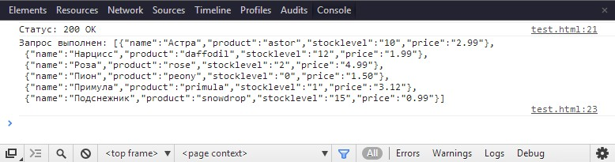

Я использую объект jqXHR лишь в редких случаях и не делаю этого вообще, если он представляет собой результат, возвращаемый методом ajax(). Библиотека jQuery автоматически запускает Ajax-запрос при вызове метода ajax(), и поэтому я не считаю возможность настройки параметров запроса сколько-нибудь полезной. Если я хочу работать с объектом jqXHR (как правило, для получения дополнительной информации об ответе сервера), то обычно делаю это через параметры обработчика событий, о которых мы поговорим далее. Они предоставляют мне информацию о состоянии запроса, что избавляет от необходимости выяснять его.

## **Задание URL-адреса запроса**

Одним из наиболее важных доступных параметров является *параметр url*, позволяющий указать URL-адрес для запроса. Можно использовать этот параметр как альтернативу передаче URL-адреса в качестве аргумента метода ajax(), как показано в примере ниже:

$(function() { $.ajax({ url: 'mydata.json', success: function(data) { var template = $('#flowerTmpl'); template.tmpl(data.slice(0, 3)).appendTo('#row1'); template.tmpl(data.slice(3)).appendTo('#row2'); } }); });

## **Создание POST-запроса**

Для задания требуемого типа запроса, который необходимо выполнить, используется *параметр type*. По умолчанию выполняются GET-запросы, как в предыдущем примере. Пример использования метода ajax() для создания POST-запроса и отправки данных формы на сервер приведен ниже:

<script src="//ajax.googleapis.com/ajax/libs/jquery/1.10.2/jquery.min.js"></script><script src="jquery.tmpl.min.js"></script><script> $(function() { $.ajax({ url: 'mydata.json', success: function(data) { var template = $('#flowerTmpl'); template.tmpl(data.slice(0, 3)).appendTo('#row1'); template.tmpl(data.slice(3)).appendTo('#row2'); } }); // Обработчик клика по кнопке "Заказать" $('button').click(function(e) { $.ajax({ url: 'phphandler.php', type: 'post', data: $('form').serialize(), success: processServerResponse, dataType: 'json' }); e.preventDefault() }); function processServerResponse(data) { // Изначально скрываем всю продукцию var inputElems = $('div.dcell').hide(); for (var prop in data) { // Отображаем только ту продукцию, заказ которой больше 0 // (в ответе от сервера содержится только такая продукция) var filtered = inputElems.has('input[name=' + prop + ']') .appendTo("#row1").show(); } // Скрываем базовые элементы формы $('#buttonDiv, #totalDiv').remove(); // Отображаем новые элементы из шаблона totalTmpl $('#totalTmpl').tmpl(data).appendTo('body'); } }); </script><script id="totalTmpl" type="text/x-jquery-tmpl"> <div id="totalDiv" style="clear: both; padding: 5px"> <div style="text-align: center">Всего заказов: <span id=total>${total}</span></div> <div id="buttonDiv"><button type="submit">Заказать</button></div> </div> </script><script id="flowerTmpl" type="text/x-jquery-tmpl"> <div class="dcell"> <img src="http://professorweb.ru/downloads/jquery/${product}.png"/> <label for="${product}">${name}:</label> <input name="${product}" data-price="${price}" data-stock="${stocklevel}" value="0" required /> </div> </script>



Здесь я не буду подробно описывать этот пример, т.к. мы его рассмотрели подробно в предыдущей статье (только с использованием метода post()). Отмечу только, что здесь дополнительно к type мы использовали еще несколько параметров. Для указания цели POST-запроса используется описанный ранее параметр url. Пересылаемые данные указываются с помощью параметра data, значение которого устанавливается с помощью метода serialize(), описанного в предыдущей статье. Тип данных, получаемых от сервера указывается в параметре dataType.

## **Работа с событиями Ajax**

Несколько параметров позволяют указывать функции для обработки событий, которые могут запускаться на протяжении жизненного цикла Ajax-запроса. Именно таким способом вы будете указывать функции обратного вызова, играющие столь важную роль в Ajax-запросах. С одной из них вы уже познакомились при рассмотрении параметра success в предыдущем примере. Список параметров, связанных с событиями, вместе с их краткими описаниями приведен в таблице ниже:

|  |  |
| --- | --- |
| **Параметр** | **Описание** |
| *beforeSend* | Задает функцию, которая будет вызываться перед запуском Ajax-запроса |
| *complete* | Задает функцию, которая будет вызываться при успешном или неудачном завершении Ajax-запроса |
| *error* | Задает функцию, которая будет вызываться при неудачном завершении запроса |
| *success* | Задает функцию, которая будет вызываться при успешном выполнении запроса |

### **Обработка успешных запросов**

В примерах выше, при использовании параметра success, в вызове функции были опущены два аргумента — сообщение, описывающее результат запроса, и объект jqXHR. Пример использования функции, которая принимает эти аргументы, приведен ниже:

$(function() { $.ajax({ url: 'mydata.json', success: function(data, status, jqxhr) { console.log("Статус: " + status); console.log("jqXHR статус: " + jqxhr.status + " " + jqxhr.statusText); console.log(jqxhr.getAllResponseHeaders()); var template = $('#flowerTmpl'); template.tmpl(data.slice(0, 3)).appendTo("#row1"); template.tmpl(data.slice(3)).appendTo("#row2"); } }); });

Аргумент status — это строка, описывающая исход запроса. Функция обратного вызова, которую мы задаем, используя параметр success, выполняется лишь для успешных запросов, и поэтому значением данного аргумента обычно является success. Исключением является случай, когда вы используете параметр ifModified, описанный далее.

Функции обратного вызова для всех событий Ajax следуют одному и тому же образцу, но наибольшую пользу этот аргумент приносит в случае ряда других событий.

Последний аргумент — это объект jqXHR. Вы не должны выяснять состояние запроса, прежде чем начать работу с этим объектом, поскольку знаете, что функция выполняется лишь тогда, когда запрос завершается успешно. В этом примере объект jqXHR используется для получения информации о состоянии запроса и заголовках, которые сервер включил в ответ, а также для вывода этой информации на консоль.

В данном случае результат имеет следующий вид (в зависимости от того, какой сервер вы используете, у вас может быть другой набор заголовков):

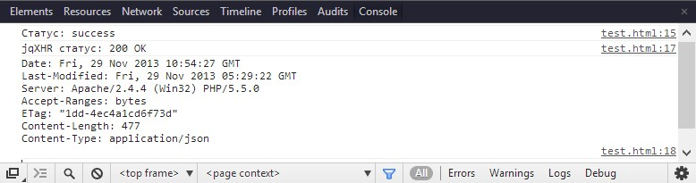

### **Обработка ошибок**

Параметр error используется для указания функции, которая должна вызываться при неудачном завершении запроса. Соответствующий пример приведен ниже:

.error {color: red; border: medium solid red; padding: 4px; margin: auto; width: 200px; text-align: center}

$(function() { $.ajax({ url: 'NoSuchFile.json', success: function(data) { var template = $('#flowerTmpl'); template.tmpl(data.slice(0, 3)).appendTo("#row1"); template.tmpl(data.slice(3)).appendTo("#row2"); }, error: function(jqxhr, status, errorMsg) { $('<div class=error/>') .text("Статус: " + status + " Ошибка: " + errorMsg) .insertAfter('h1'); } }); });

Здесь запрашивается отсутствующий на сервере файл NoSuchFile.json, и поэтому запрос заведомо не сможет быть выполнен, в результате чего будет вызвана функция, заданная с помощью параметра error. Аргументами этой функции являются объект jqXHR, а также сообщение о состоянии ошибки и сообщение об ошибке, полученное в ответе сервера. Внутри этой функции в документ добавляется элемент div, отображающий значения аргументов status и errorMsg, как показано на рисунке:

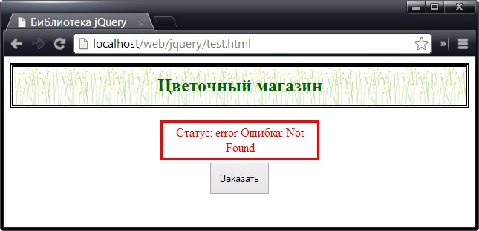

### **Настройка параметров запросов перед их отправкой**

Параметр beforeSend позволяет задать функцию, которая будет вызываться перед отправкой запросов. Это позволяет сконфигурировать запрос в последнюю минуту, добавляя или заменяя параметры, переданные методу ajax() (что может быть особенно полезным, если для множества запросов используется один и тот же объект, содержащий необходимые значения параметров). Пример использования такого подхода представлен ниже:

$(function() { $.ajax({ success: function(data) { var template = $('#flowerTmpl'); template.tmpl(data.slice(0, 3)).appendTo("#row1"); template.tmpl(data.slice(3)).appendTo("#row2"); }, error: function(jqxhr, status, errorMsg) { $('<div class=error/>') .text("Статус: " + status + " Ошибка: " + errorMsg) .insertAfter('h1'); }, beforeSend: function(jqxhr, settings) { settings.url = 'mydata.json'; } }); });

Аргументами указанной функции являются объект jqXHR (который может пригодиться для настройки заголовков запроса или отмены запроса, прежде чем он будет отправлен) и объект, содержащий параметры, переданные методу ajax(). В данном примере URL-адрес для Ajax-запроса задается с помощью параметра beforeSend.

### **Задание нескольких обработчиков событий**

В предыдущих примерах мы реагировали на наступление событий, связанных с Ajax-запросами, вызовом одной функции, но в параметрах success, error, complete и beforeSend можно задавать массив функций, каждая из которых будет выполняться при запуске соответствующего события. Простой пример этого приведен ниже:

$(function() { $.ajax({ success: [processData, reportStatus], beforeSend: function(jqxhr, settings) { settings.url = 'mydata.json'; } }); function processData(data, status, jqxhr) { var template = $('#flowerTmpl'); template.tmpl(data.slice(0, 3)).appendTo("#row1"); template.tmpl(data.slice(3)).appendTo("#row2"); } function reportStatus(data, status, jqxhr) { console.log("Статус: " + status + " Код результата: " + jqxhr.status); } });

В этом примере для параметра success задан массив, состоящий из двух функций, одна из которых использует данные для добавления элементов в документ, а вторая выводит информацию на консоль.

### **Настройка контекста для событий**

Параметр context позволяет указать элемент, который будет назначен переменной this, когда будет вызван обработчик события. Это может быть использовано для обращения к целевым элементам в документе без необходимости их выбора в функции-обработчике. Соответствующий пример приведен ниже:

$(function() { $.ajax({ success: function(data) { var template = $('#flowerTmpl'); template.tmpl(data.slice(0, 3)).appendTo("#row1"); template.tmpl(data.slice(3)).appendTo("#row2"); }, beforeSend: function(jqxhr, settings) { settings.url = 'mydata.json'; }, context: $('h1'), complete: function(jqxhr, status) { var color = status == "success" ? "green" : "red"; this.css("border", "thick solid " + color); } }); });

Здесь параметр context устанавливается на объект jQuery, содержащий элементы h1 документа. В функции, определяемой параметром complete, мы выделяем рамкой выбранные элементы (в данном случае — элемент, поскольку в документе есть только один элемент h1) путем вызова метода css() для объекта jQuery (на который ссылаемся через this). Цвет рамки определяется на основании состояния запроса.

С помощью параметра context можно установить в качестве контекста любой объект, и ответственность за выполнение только допустимых для этого объекта операций лежит на вас. Например, если вы задаете в качестве контекста элемент HTMLElement, то до того, как вызывать для него какие-либо методы jQuery, вы должны передать этот объект функции $().

## **Настройка базовых параметров Ajax-запросов**

Существует группа параметров, с помощью которых можно выполнить базовую настройку Ajax-запроса (некоторые из них, url и type, мы рассмотрели выше). Из всех доступных параметров они представляют наименьший интерес, и их имена в основном говорят сами за себя. Параметры, о которых идет речь, приведены в таблице ниже:

|  |  |
| --- | --- |
| **Параметр** | **Описание** |
| *accepts* | Устанавливает для запроса значение заголовка Accept, который указывает MIME-типы, поддерживаемые браузером. По умолчанию это значение определяется параметром dataType |
| *cache* | Значение false указывает на то, что содержимое запроса не должно кэшироваться сервером. По умолчанию кешируются все типы данных, кроме script и jsonp |
| *contentType* | Устанавливает для запроса значение заголовка content-туре |
| *dataType* | Указывает, какие типы данных ожидаются от сервера. Если используется этот параметр, то jQuery будет игнорировать информацию, предоставляемую сервером о типе запроса |
| *headers* | Задает дополнительные заголовки и значения, которые должны включаться в запрос |
| *jsonp* | Задает строку, которую следует использовать вместо функции обратного вызова при выполнении запросов JSONP (кроссдоменные запросы). Этот параметр требует согласования с сервером |
| *jsonpCallback* | Задает имя функции обратного вызова, которое должно использоваться вместо автоматически сгенерированного случайного имени, используемого jQuery по умолчанию |
| *password* | Задает пароль, который должен использоваться в запросе при прохождении процедуры аутентификации |
| *scriptCharset* | Указывает jQuery, какой набор символов используется при кодировании запрашиваемого JavaScript-содержимого |
| *timeout* | Задает длительность тайм-аута (в миллисекундах) для запроса |
| *userName* | Задает имя пользователя, которое должно использоваться в запросе при прохождении процедуры аутентификации |

### **Задание тайм-аутов и заголовков**

О том, что выполняются Ajax-запросы, пользователи часто даже не догадываются, и поэтому указание допустимой длительности тайм-аута — неплохая идея, поскольку это избавит пользователей от томительного ожидания завершения какого-то неведомого для них процесса. Пример задания тайм-аута для запроса приведен ниже:

$(function() { $.ajax({ timeout: 5000, headers: { "X-HTTP-Method-Override": "PUT" }, success: function(data) { var template = $('#flowerTmpl'); template.tmpl(data.slice(0, 3)).appendTo("#row1"); template.tmpl(data.slice(3)).appendTo("#row2"); }, error: function(jqxhr, status, errorMsg) { console.log("Error: " + status); } }); });

В этом примере параметр timeout устанавливает максимальную длительность тайм-аута, равную 5 сек. Если запрос за это время не будет выполнен, то вызовется функция, заданная с помощью параметра error, и будет выведен код ошибки, определяемый параметром status.

Таймер запускается сразу же после передачи запроса браузеру, и большинство браузеров налагают ограничения на количество одновременно выполняющихся запросов. Это означает, что существует риск того, что к моменту истечения тайм-аута запрос даже не будет запущен. Чтобы избежать этого, необходимо располагать сведениями об ограничениях браузера, а также об объеме и ожидаемой длительности любых других выполняющихся Ajax-запросов.

Дополнительно в этом примере ниже используется параметр headers, с помощью которого в запрос добавляется заголовок. Для указания заголовков используется объект отображения данных. Используемый здесь заголовок может быть полезным для создания веб-приложений, поддерживающих архитектурный стиль REST, если только сервер правильно его распознает.

## **Использование дополнительных конфигурационных параметров**

В следующих разделах описаны наиболее полезные и заслуживающие внимания дополнительные параметры, применимые к Ajax-запросам. Обычно они редко используются, но в случаях, когда в них возникает потребность, они оказываются незаменимыми. Эти параметры позволяют осуществлять точную настройку взаимодействия jQuery с Ajax.

### **Создание синхронных запросов**

Управление режимом выполнения запросов осуществляется с помощью *параметра async*. Значение true, используемое для этого параметра по умолчанию, означает, что запрос будет выполняться в асинхронном режиме, тогда как значению false соответствует синхронный режим.

При синхронном выполнении запроса метод ajax() ведет себя, как обычная функция, и браузер переходит к выполнению других инструкций сценария лишь после того, как закончится выполнение запроса.

### **Игнорирование данных, оставшихся неизменными**

С помощью *параметра ifModified* можно обеспечить получение данных лишь в том случае, если с момента последнего запроса они были изменены. Такое поведение определяется заголовком Last-Modified. Благодаря этому удается избежать бесполезной пересылки данных, которая не даст пользователю никакой новой информации по сравнению с той, которой он уже располагает. По умолчанию параметр ifModified имеет значение false, указывающее jQuery на необходимость игнорирования заголовка Last-Modified и предоставления данных в любом случае.

Пример использования этого параметра приведен ниже:

$(function() { $('button').click(function(e) { $.ajax("mydata.json", { ifModified: true, success: function(data, status) { if (status == "success") { $('#row1, #row2').children().remove(); var template = $('#flowerTmpl'); template.tmpl(data.slice(0, 3)).appendTo("#row1"); template.tmpl(data.slice(3)).appendTo("#row2"); } else if (status == "notmodified") { $('img').css("border", "thick solid green"); } } }); e.preventDefault(); }) });

В этом примере значение параметра ifModified устанавливается равным true. Функция success вызывается всегда, но если с того момента, когда содержимое запрашивалось в последний раз, оно не изменилось, то аргумент data будет иметь значение undefined, а аргумент status — *значение notmodified*.

В данном случае выполняемые действия определяются значением аргумента status. Если значением этого аргумента является success, то аргумент data используется для добавления элементов в документ. Если же аргумент status имеет значение notmodified, то мы используем метод css() для выделения рамкой элементов, которые уже имеются в документе.

В ответ на событие click, связанное с кнопкой, вызывается метод ajax(). Это дает возможность многократно повторять один и тот же запрос, чтобы продемонстрировать влияние параметра ifModified, как показано на рисунке:

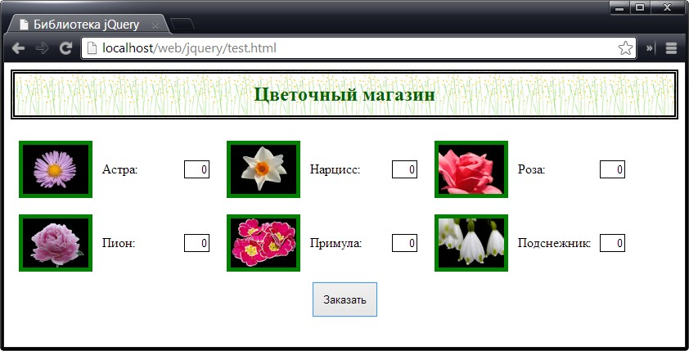

Каким бы полезным ни был этот параметр, я рекомендую использовать его с осторожностью. Если отправка запроса является следствием действий пользователя (например, щелчка на кнопке), то существует вероятность того, что пользователь щелкнул на кнопке, поскольку предыдущий запрос не был выполнен так, как ожидалось.

Представьте, что вы запрашиваете данные, но в методе, указанном в параметре success, содержится ошибка, которая препятствует правильному обновлению содержимого документа. Тогда вашим следующим действием будет попытка щелкнуть на кнопке еще раз, чтобы добиться ожидаемого результата. Непродуманно используя параметр ifModified, можно проигнорировать действия пользователя, вынуждая его предпринимать более серьезные действия для устранения проблемы.

### **Обработка кода ответа**

*Параметр statusCode* позволяет выбирать варианты дальнейших действий в зависимости от кода ответов на HTTP-запросы. Его можно использовать либо вместо параметров success и error, либо в дополнение к ним. Пример самостоятельного использования параметра statusCode приведен ниже:

$(function() { $.ajax({ url: 'mydata.json', statusCode: { 200: function(data) { var template = $('#flowerTmpl'); template.tmpl(data.slice(0, 3)).appendTo("#row1"); template.tmpl(data.slice(3)).appendTo("#row2"); }, 404: function(jqxhr, status, errorMsg) { $('<div class=error/>') .text("Статус: " + status + " Ошибка: " + errorMsg) .insertAfter('h1'); } } }); });

Здесь параметр statusCode задан в виде объекта, устанавливающего связь между кодами ответов на HTTP-запросы и соответствующими им функциями, которые должны быть выполнены на сервере. Какие именно аргументы передаются функциям, зависит от того, отражает ли код ответа успешное выполнение запроса или ошибку.

Если код (например, 200) соответствует успешному запросу, то аргументы совпадают с теми, которые передавались бы функции, определяемой параметром success. В противном случае (например, при коде ответа 404, означающем, что запрашиваемый файл не найден) аргументы совпадают с теми, которые передавались бы функции, определяемой параметром error.

Как видите, это средство не дает непосредственной информации о кодах ответа. Я часто пользуюсь им в процессе отладки взаимодействия браузера с сервером, обычно для того, чтобы выяснить, почему jQuery ведет себя не так, как мне хотелось бы. При этом я использую параметр statusCode в дополнение к параметрам success и error и вывожу информацию на консоль. Если эти параметры используются совместно, то сначала будут выполнены функции success и error, а затем уже — функции, определяемые параметром statusCode.

### **Предварительная очистка ответных данных**

С помощью *параметра dataFilter* можно задать функцию, которая будет вызвана для предварительной очистки данных, возвращаемых сервером. Это средство незаменимо в тех случаях, когда пересылаемые сервером данные не совсем вас устраивают либо из-за того, что отформатированы неподходящим образом, либо из-за того, что среди них есть данные, которые вы не хотите обрабатывать.

Это средство мне очень помогает при работе с серверами Microsoft ASP.NET, присоединяющими лишние данные к данным JSON. Удаление таких данных с помощью параметра dataFilter требует лишь минимальных усилий. Пример использования параметра dataFilter приведен ниже:

$(function() { $.ajax({ url: 'mydata.json', success: function(data) { var template = $('#flowerTmpl'); template.tmpl(data.slice(0, 3)).appendTo("#row1"); template.tmpl(data.slice(3)).appendTo("#row2"); }, dataType: "json", dataFilter: function(data, dataType) { if (dataType == "json") { var filteredData = $.parseJSON(data); filteredData.shift(); return JSON.stringify(filteredData.reverse()); } else { return data; } } }); });

Функции передаются данные, полученные с сервера, и значение параметра dataType. Если параметр dataType не используется, то второму аргументу присваивается значение undefined. Ваша задача заключается в том, чтобы вернуть отфильтрованные данные. В этом примере предмет нашего внимания — данные в формате JSON:

... var filteredData = $.parseJSON(data); filteredData.shift(); return JSON.stringify(filteredData.reverse()); ...

Для повышения иллюстративности примера в нем выполняются некоторые дополнительные операции. Во-первых, данные JSON преобразуются в массив JavaScript с помощью метода jQuery parseJSON. Затем из массива удаляется первый элемент с помощью метода shift(), а порядок следования остальных его элементов обращается с помощью метода reverse().

Все, что требуется от функции, — вернуть строку, и поэтому мы вызываем метод JSON.stringify(), зная, что jQuery преобразует данные в объект JavaScript, прежде чем вызвать функцию success. В данном примере была продемонстрирована возможность удаления элемента из массива, однако, в зависимости от ситуации, мы могли бы выполнить любой другой вид обработки.

Конечный результат представлен на рисунке:

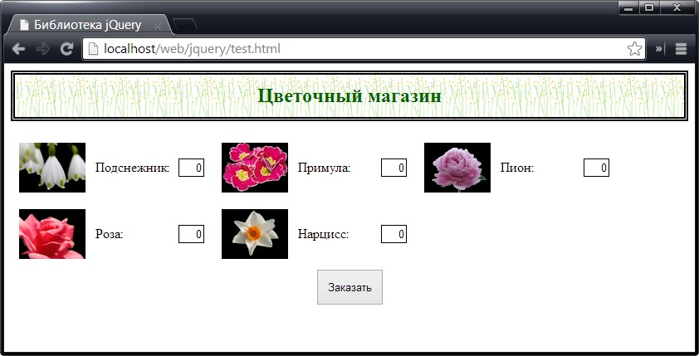

### **Управление преобразованием данных**

Рассмотрение одной из самых любимых своих настроек я приберег напоследок. Должно быть, вы обратили внимание, что при получении определенных типов данных jQuery автоматически выполняет некоторые удобные преобразования. Например, получая данные JSON, jQuery предоставляет функцию success, использующую объект JavaScript, а не исходную необработанную строку JSON.

Для управления подобными преобразованиями используется *параметр converters*. Значением этого параметра является объект, устанавливающий соответствие между типами данных и функциями, используемыми для их обработки. В примере ниже показано, как использовать этот параметр для автоматического преобразования HTML-данных в объект jQuery:

$(function() { $.ajax({ url: "flowers.html", // В этом примере мы загружаем HTML-разметку, а не данные в формате JSON success: function(data, status, jqxhr) { var elems = data.filter('div').addClass("dcell"); elems.slice(0, 3).appendTo('#row1'); elems.slice(3).appendTo("#row2"); }, converters: { "text html": function(data) { return $(data); } } }); });

В этом примере регистрируется функция для типа данных text html. Обратите внимание на пробел между компонентами указываемого MIME-типа (в отличие от формы записи text/html). Функция принимает данные, полученные от сервера, и возвращает преобразованные данные. В этом случае преобразование данных заключается в передаче HTML-фрагмента, содержащегося в файле flowers.html, функции $() и возврате результата. Отсюда следует, что к объекту, передаваемому в качестве аргумента data функции success, применимы обычные методы jQuery.

Работая с преобразователями данных, можно слишком увлечься. Я всегда стараюсь избегать соблазна делать с помощью этих функций больше, чем следует. Например, иногда меня так и тянет применить к данным JSON шаблон и передать обратно полученные в результате HTML-элементы. И хотя этот прием очень удобен, он сослужит плохую службу, если кто-то другой будет пытаться расширить ваш код или, например, вам самому впоследствии потребуется организовать интенсивную обработку данных для получения их в исходной форме.

## **Настройка и фильтрация Ajax-запросов**

После того как вы познакомились с методом ajax() и доступными для работы с ним параметрами, мы можем рассмотреть несколько дополнительных методов, предоставляемых jQuery для упрощения настройки запросов.

### **Определение параметров, используемых по умолчанию**

**Метод ajaxSetup()** позволяет установить значения параметров, которые будут применяться по умолчанию во всех Ajax-запросах, тем самым освобождая вас от необходимости настраивать параметры при каждом запросе. Пример использования этого метода приведен ниже:

$(function() { $.ajaxSetup({ timeout: 15000, global: false, error: function(jqxhr, status, errorMsg) { $('<div class=error/>') .text("Статус: " + status + " Ошибка: " + errorMsg) .insertAfter('h1'); }, converters: { "text html": function(data) { return $(data); } } }); $.ajax({ url: "flowers.html", success: function(data, status, jqxhr) { var elems = data.filter('div').addClass("dcell"); elems.slice(0, 3).appendTo('#row1'); elems.slice(3).appendTo("#row2"); } }); });

Метод ajaxSetup() вызывается с помощью функции jQuery $ аналогично тому, как это делалось в случае вызова метода ajax(). Аргументом метода ajaxSetup() является объект, содержащий значения параметров, которые вы хотите использовать по умолчанию для всех Ajax-запросов. В этом примере мы устанавливаем значения по умолчанию для параметров timeout, global, error и converters.

После того как был вызван метод ajaxSetup(), нам остается определить значения лишь те значения параметров, которые мы хотим изменить, или те, которые не предоставляются по умолчанию. Это обеспечивает значительную экономию времени в тех случаях, когда приходится делать множество запросов с одинаковыми значениями параметров.

### **Фильтрация запросов**

Метод ajaxSetup() определяет базовые значения конфигурационных параметров, применимые ко всем запросам Ajax. Возможности динамической настройки параметров для отдельных Ajax-запросов обеспечиваются методом **ajaxPrefilter()**. Пример использования этого метода приведен ниже:

$(function() { $.ajaxSetup({ timeout: 15000, global: false, error: function(jqxhr, status, errorMsg) { $('<div class=error/>') .text("Статус: " + status + " Ошибка: " + errorMsg) .insertAfter('h1'); }, converters: { "text html": function(data) { return $(data); } } }); $.ajaxPrefilter("json html", function(settings, originalSettings, jqxhr) { if (originalSettings.dataType == "html") { settings.timeout = 2000; } else { jqxhr.abort(); } }) $.ajax({ url: "flowers.html", dataType: "html", success: function(data, status, jqxhr) { var elems = data.filter('div').addClass("dcell"); elems.slice(0, 3).appendTo('#row1'); elems.slice(3).appendTo("#row2"); } }); });

Указанная вами функция будет выполняться для каждого нового Ajax-запроса. Аргументами, передаваемыми функции, являются параметры запроса (включая любые значения по умолчанию, установленные вами с помощью метода ajaxSetup()), а также исходные параметры, переданные методу ajax() (исключая любые значения по умолчанию) и объекту jqXHR запроса.

Мы вносим изменения в объект, передаваемый в качестве первого аргумента, как показано в примере. В данном сценарии, если среди параметров, передаваемых методу ajax(), присутствует параметр dataType, то длительность тайм-аута устанавливается равной двум секундам. Чтобы предотвратить отправку всех остальных запросов, для объекта jqXHR вызывается метод abort().

Задание: выполнить выше разобранный пример, внести свои изменения. (Ответом отправить скриншоты работы и сами исполняемые файлы, предварительно все за архивировать )

**XML** - это сокращение от *extensible Markup Language (расширяемый язык разметки)*. Язык XML — подмножество гораздо более сложного языка *SGML (Standard Generalized Markup Language — стандартный обобщенный язык разметки)*, но для использования XML не требуется что-либо знать о языке SGML. Язык XML определяет синтаксис создания структурированных документов, доступных для чтения людьми и компьютерами.

Язык XML позволяет создавать независимые от приложения форматы обмена данными. Такая возможность становится предпосылкой появления в будущем все более эффективных и простых методов разработки программ для веб.

Возможно, проще всего можно понять назначение языка XML, представив себе все те области обработки данных, в которых не может применяться язык HTML. Безусловно, HTML — это также язык разметки, но документы HTML никак нельзя назвать структурированными. Дескрипторы HTML (формально называемые тегами) и атрибуты представляют собой всего лишь простые идентификационные маркеры, распознаваемые браузером.

Например, пара согласованных дескрипторов <h1> и </h1> обозначает заголовок верхнего уровня. Браузеры интерпретируют эту пару дескрипторов как указание на то, что текст данного заголовка должен быть отображен крупным, полужирным, а также, возможно, курсивным шрифтом (в зависимости от настройки). Но язык HTML не указывает, является ли текст между этими дескрипторами названием страницы, именем автора, приглашением открыть страницы сайта, уместной здесь цитатой, предложением воспользоваться специальными скидками и т.д. Таким образом, данные дескрипторы сообщают лишь о том, что некоторый текст должен быть отображен с помощью крупного шрифта.

Из того факта, что в коде HTML отсутствует структура, следует, что машины поиска практически не могут воспользоваться указаниями, взятыми из самого кода и касающимися того, что является самым важным на каждой странице сайта или что означает каждый фрагмент текста в связи с другими фрагментами. Поэтому в машинах поиска используются различные методы выдвижения гипотез в отношении содержимого текста, но ни один из этих методов не гарантирует защиты от случайных ошибок.

Обычно те, кто впервые приступает к изучению языка XML, ознакомившись с этими предварительными сведениями, хотят сразу же рассмотреть пример кода XML. В действительности код XML во многом напоминает код HTML. В частности, пользователи языка HTML могут легко понять структуру простого файла XML, подобного приведенному ниже:

Код XML

<?xml version="1.0" encoding="utf-8"?><urlset xmlns="https://www.sitemaps.org/schemas/sitemap/0.9">

<url>

<loc>/</loc>

<priority>1.0</priority>

<lastmod>2013-05-04</lastmod>

</url>

<url>

<loc>/materials/base/</loc>

<priority>0.6</priority>

<lastmod>2013-05-04</lastmod>

</url>

</urlset>

Вполне очевидно, что в коде XML имеются разнообразные дескрипторы и атрибуты, а также просматривается такая же иерархическая структура, как и в коде HTML. В языке XML каждая пара дескрипторов называется *элементом*.

При формировании документа XML необходимо учитывать описанные ниже минимальные требования к его структуре:

* В документе должен быть предусмотрен лишь единственный корневой элемент, который включает все другие элементы, подобно элементу <html></html> в документах HTML. Иногда корневой элемент называют также элементом документа.
* Структура вложения элементов должна быть иерархической. Это означает, что структура документа с дескрипторами <x><y> </y></x> является допустимой, а структура <x><y> </x></y> — нет. В первом примере очевидно, что элемент <x> полностью включает элемент <y>, а во втором примере элементы <x> и <y> перекрываются. Язык XML не допускает, чтобы дескрипторы включаемого элемента выходили за пределы дескрипторов включающего элемента (т.е. перекрывались).
* Все элементы должны иметь закрывающий дескриптор (в этом состоит отличие XML от HTML, в котором допускается применение некоторых незакрытых элементов). Задача закрытия элемента может быть решена с использованием закрывающего дескриптора (например, </lastmod>), как в языке HTML, или средства XML не требующим закрывающего дескриптора (например, <logo href="graphic.jpg"/>).
* Элементы могут содержать другие элементы, текст и прочие данные. Если элемент включает фрагменты текста, напоминающие код XML (допустим, <hello>), но не являются таковыми, или требуется исключить синтаксический анализ какого-то символа в тексте, то этот символ должен быть обозначен символами переключения на другой режим обработки.

Кроме перечисленных выше обязательных требований, которые относятся к категории так называемых требований по обеспечению формальной правильности, стандарт XML указывает также, что документы XML должны начинаться с идентификационного объявления XML. Это объявление представляет собой инструкцию по обработке, в которой указаны тип MIME и номер версии, как в примере **<?xml version="1.0" encoding="utf-8"?>**. Это объявление не обязательное, но некоторые синтаксические анализаторы, не обнаружив его, выводят сообщение об ошибке. Кроме того, код XML чувствителен к регистру, а в некоторых версиях XML, таких как XHTML, требуется, чтобы имена дескрипторов и атрибутов состояли из строчных букв. В самом стандарте XML нет абсолютно никаких указаний в отношении дескрипторов с именами, состоящими из строчных букв, но всегда рекомендуется использовать дескрипторы и атрибуты, заданные в нижнем регистре, если нет весомых оснований для использования букв другого регистра.

## **Практическое применение языка XML**

Выше были описаны основные преимущества языка XML, а в данном разделе рассматриваются основные области применения XML. Эта тема — довольно сложная. С точки зрения теории язык XML используется в трех направлениях: манипулирование данными и хранение данных; передача данных из одного программного приложения в другое; отображение страниц XML в браузере или в другом приложении с помощью директив вывода на дисплей, заданных в виде таблиц стилей.

На практике почти никто не использует язык XML для хранения данных в качестве основного средства представления данных, поскольку для представления данных повсеместно применяются реляционные структуры данных и язык SQL. Манипулирование данными с помощью XML обеспечить возможно, хотя все еще трудно (например, существует возможность редактировать документы, создавая и манипулируя узлами XML, а не внося изменения непосредственно в текст), но и в этом случае многие пользователи не находят особых преимуществ в подобном подходе. В последние несколько лет достигнуты значительные успехи в части методов представления кода XML в браузере, как правило, в форме XHTML, но реализация и этого подхода сопряжена с преодолением значительных сложностей.

Поэтому в настоящее время остается наиболее перспективным такое основное направление применения языка XML, как обмен данными между приложениями и организациями. Как оказалось, именно в этой области язык PHP может оказать самое непосредственное содействие. Например, с помощью программы C могут быть выполнены некоторые операции с данными, полученными из базы данных, затем осуществлен вывод результатов в коде XML, который может быть преобразован с помощью языка PHP в код HTML для отображения в браузере или другом приложении.

Такая организация потока данных, в которой применяется несколько промежуточных этапов, фактически имеет смысл, если незаметно для пользователя должен быть выполнен существенный объем вычислений. Дело в том, что, как правило, нецелесообразно создавать одну большую программу, которая выполняла бы сложные операции и выводила код HTML, если вместо этого можно воспользоваться несколькими программами.

Кроме того, язык PHP позволяет считывать данные из хранилища данных и непосредственно выводить сами документы XML. Необходимость в этом может возникнуть при передаче информационного наполнения с одного веб-сайта на другой, как, например, при распространении информационных материалов. К тому же указанные функциональные возможности часто позволяют помочь неквалифицированным пользователям подготавливать формально правильные документы XML с помощью интерфейса в виде веб-формы. Короче говоря, в настоящее время вывод кода XML, по-видимому, относится к наиболее распространенной категории задач PHP, связанных с XML.

## **Сравнение API-интерфейсов SAX и DOM**

Для обработки кода XML и документов XML чаще всего применяются три основных типа API-интерфейсов: SimpleXML, объектная модель документа (Document Object Model — DOM) и простой API-интерфейс для XML (Simple API for XML — SAX). Все три этих модуля теперь включены во все дистрибутивы PHP.

Для синтаксического анализа и модификации любого документа XML можно использовать любой из трех API-интерфейсов — DOM, SAX или SimpleXML. А для создания или дополнения документа XML исключительно с помощью интерфейса PHP (иными словами, без написания каких-либо фрагментов документа XML вручную) необходимо использовать DOM. Каждый из API-интерфейсов имеет свои преимущества и недостатки, которые описаны ниже:

**SAX**

API-интерфейс SAX является менее трудоемким и более простым в изучении, но документ XML рассматривается в нем, по существу, как поток строковых данных. Таким образом, если, например, необходимо выполнить синтаксический анализ текста рецепта, то язык PHP позволяет быстро написать синтаксический анализатор SAX и с помощью него, допустим, обозначить полужирным шрифтом элементы списка ингредиентов. Но решить задачу добавления полностью нового элемента или атрибута будет очень сложно, и даже модификация значения одного конкретного ингредиента окажется трудоемкой.

API-интерфейс SAX очень хорошо подходит для выполнения единообразных задач, в которых требуется применение одной и той же операции ко всем элементам определенного типа, например, для замены конкретного дескриптора элемента дескрипторами HTML в ходе преобразования документа XML в документ HTML, предназначенный для вывода на экран. Синтаксический анализатор SAX обрабатывает документ один раз, от начала до конца, поэтому не позволяет возвращаться и выполнять действия с учетом входных данных, находящихся в документе вслед за обрабатываемым элементом.

**DOM**

Расширение DOM, предусмотренное в языке PHP, позволяет считывать файл XML и создавать в памяти дерево объектов, допускающее обход. Это дает возможность начать обработку с самого документа или с любого элемента документа (элементы в терминологии DOM именуются узлами), после чего получать или задавать значения дочерних и родительских узлов, а также текстовое информационное наполнение в каждой части дерева.

Объекты DOM можно сохранять в контейнерах, а также выводить их в виде текста. API-интерфейс DOM языка XML обеспечивает наилучшие результаты, если доступен весь документ XML. А если код XML поступает очень медленно в виде потока или требуется обработать много разных фрагментов XML как разделы одного и того же документа, то целесообразно использовать API-интерфейс SAX. Кроме того, в расширении DOM предусматривается формирование дерева в памяти, поэтому для обработки больших документов могут потребоваться значительные ресурсы.

**SimpleXML**

API-интерфейс SimpleXML позволяет быстро открыть файл XML, преобразовать некоторые из обнаруженных в нем элементов в собственные типы PHP (переменные, объекты и т.д.), а затем применить к этим собственным типам необходимые операции, как и в обычной программе. API-интерфейс SimpleXML позволяет обойтись без сложностей, связанных с выполнением большого количества дополнительных вызовов, которые требуются в API-интерфейсах SAX и DOM, и ограничиться меньшим объемом памяти. Кроме того, SimpIeXML часто предоставляет самый простой способ быстрого получения доступа к данным XML.

Тем не менее SimpIeXML имеет некоторые ограничения, в частности, этот API-интерфейс иногда ведет себя непредсказуемо при обработке атрибутов и глубоко вложенных элементов.

## **API-интерфейс DOM**

API-интерфейс DOM объектной модели документа представляет собой всесторонне развитый API-интерфейс для создания, редактирования и синтаксического анализа документов XML. Сама технология DOM разработана в соответствии с [рекомендациями консорциума W3C](https://addphp.ru/).

По существу, идея этого интерфейса состоит в том, что каждый документ XML можно рассматривать как иерархию узлов, напоминающую ветви дерева. С помощью указанного интерфейса можно создать представление структуры документа в любой программе, начиная с корневого элемента, по отношению к которому все другие элементы являются дочерними. За элементами могут быть также закреплены атрибуты и символьные данные. Исходная информация для создания дерева считывается в память из файла XML, после чего могут быть проведены манипуляции с помощью языка PHP, а содержимое дерева записано в другой файл XML или сохранено в контейнере.

В основе расширения DOM языка PHP лежит синтаксический анализатор **gnome-libxml2** (аналогичный программе libxml2 системы Gnome), поскольку считается, что эта программа требует меньше объема памяти, чем другие.

Поскольку DOM XML — это единственный полностью объектно-ориентированный API-интерфейс в языке PHP, для его использования необходимо иметь определенное представление об объектно-ориентированном программировании. Так как количество объектов и методов в этом API-интерфейсе ограниченно, не нужно иметь особо глубокие знания объектно-ориентированного программирования, чтобы успешно применять DOM XML.

### **Применение DOM XML**

Способы использования API-интерфейса DOM зависят от поставленных целей, но чаще всего требуется выполнить описанные ниже действия:

1. Открыть новый документ DOM XML или прочитать его, поместив в оперативную память.
2. Выполнить манипуляции с документом на уровне узлов.
3. Вывести результирующий документ XML в виде строки или записать его в файл. Эта операция приводит также к освобождению памяти, используемой синтаксическим анализатором.

Ниже приведен простой пример, который демонстрирует использование некоторых простых функций DOM XML. Убедитесь в том, что права доступа к файлам пользователя, в учетной записи которого работает сервер, определены таким образом, что веб-сервер может записать файл в указанный каталог:

Код PHP

<?php// Создать новый XML-документ

$doc = new DOMDocument("1.0");

// Добавить корневой элемент

$root = $doc->createElement("html");

$root = $doc->appendChild($root);

// Добавить элемент body с атрибутом style

$body = $doc->createElement("body");

$body = $root->appendChild($body);

$body->setAttribute("style", "background:#87CEEB");

// Добавить элемент p с текстом "Hello, world!"

$graff = $doc->createElement("p");

$graff = $body->appendChild($graff);

$text = $doc->createTextNode("Hello, world!");

$text = $graff->appendChild($text);

// Сохранить XML-документ

$doc->save("test_dom.xml");

?>

В результате выполнения этого кода генерируется следующий XML-файл: «Создание XML-файла с помощью DOM API»

### **Функции DOM**

В таблице ниже приведены наиболее распространенные функции DOM. Эти функции необходимо вызывать, прежде чем использовать какие-либо из прочих функций DOM XML!

|  |  |
| --- | --- |
| **Функция** | **Назначение** |
| **domxml_open_mem()** | Принимает в качестве параметра строку, содержащую документ XML. Выполняет синтаксический анализ документа и создает объект Document |
| **domxml_open_file()** | Принимает в качестве параметра строку, содержащую имя файла XML. Выполняет синтаксический анализ файла и создает объект Document |
| **domxml_xmltree()** | Принимает в качестве параметра строку, содержащую документ XML. Создает дерево объектов PHP и возвращает объект DOM. Дерево объектов, возвращаемое этой функцией, допускает только чтение |
| **domxml_new_doc()** | Создает новый, пустой документ XML в памяти. Возвращает объект Document |

В таблице ниже приведены наиболее важные классы API-интерфейса DOM:

|  |  |
| --- | --- |
| **Класс** | **Назначение** |
| **DomDocument** | Инкапсулирует документ XML. Содержит корневой элемент и определение DTD, если таковое имеется |
| **DomNode** | Инкапсулирует узел, или элемент. Узел может быть корневым или любым элементом в пределах корневого элемента. Узлы могут содержать другие узлы, символьные данные и атрибуты |
| **DomAttr** | Инкапсулирует атрибут узла. Атрибут — это определяемая пользователем характеристика узла |

В следующей таблице приведены наиболее важные методы класса DomDocument:

|  |  |
| --- | --- |
| **Метод** | **Назначение** |
| DomDocument -> **createElement()** | Создает новый элемент, дескриптором которого является переданная строка. Этот элемент необходимо присоединить к другому элементу с помощью команды DomNode->appendChild() |
| DomDocument -> **createTextNode()** | Создает новый текстовый узел (объект DomText). Этот узел необходимо присоединить к другому узлу с помощью команды DomNode->appendChild() |
| DomDocument -> **save()** | Выводит документ XML из памяти в указанный файл |
| DomDocument -> **saveXML()** | Выводит документ XML из памяти в строку. Необязательным параметром является объект DomNode |
| DomNode -> **appendChild()** | Присоединяет узел к другому узлу |
| DomNode -> **removeChild()** | Удаляет дочерний узел |
| DomAttr -> **name()** | Возвращает имя атрибута |
| DomAttr -> **value()** | Возвращает значение атрибута |

## **API-интерфейс SAX**

Так называемый простой API-интерфейс для XML широко применяется для синтаксического анализа документов XML. Данный API-интерфейс основан на использовании событий. Это означает, что синтаксический анализатор SAX вызывает указанные ему функции после обнаружения того, что активизировалось определенное событие в потоке событий.

История развития API-интерфейса SAX является очень интересной, особенно в сопоставлении с API-интерфейсом DOM. Прежде всего, API-интерфейс SAX не разрабатывался под эгидой какой-либо официальной организации по стандартизации, а был создан группой программистов, объединившихся вокруг списка рассылки XML-DEV, многие из которых уже реализовали свои собственные синтаксические анализаторы XML (в первую очередь на языке Java) без применения стандартного API-интерфейса.

API-интерфейс SAX действует no принципу использования множества обработчиков прерываний от событий. Эти обработчики прерываний задаются с помощью кода PHP. По мере того как синтаксический анализатор проходит по документу XML, распознаются такие фрагменты кода XML, как элементы, символьные данные и внешние сущности. Каждый случай распознавания активизируется как событие. Если синтаксическому анализатору предоставлена функция, подлежащая вызову после обнаружения какой-то конкретной разновидности событий, то синтаксический анализатор на время приостанавливает обработку такой функции после возникновения указанного события.

Полученные синтаксическим анализатором данные, которые связаны с определенным событием, предоставляются вызванной функцией. После завершения работы функции обработки события синтаксический анализатор SAX продолжает последовательную обработку документа, вызывая связанные с событиями функции до тех пор, пока не будет достигнут конец документа. Этот процесс остается однонаправленным на протяжении всей обработки, от начала до конца документа, поскольку синтаксический анализатор не может возвращаться назад или повторно обрабатывать какую-либо часть документа.

До выхода версии 5 в языке PHP использовался программный продукт *expat* Джеймса Кларка (James Clark) — широко применяемый инструментарий создания синтаксических анализаторов XML. Дополнительную информацию о программах expat можно найти на веб-сайте Кларка по адресу [www.jclark.com/xml](https://addphp.ru/). Но если интерпретатор PHP откомпилирован вместе с библиотекой libxml2, то вы будете иметь возможность использовать весь свой код SAX для версии PHP4 и в версии PHP5 без каких-либо проблем.

К сожалению, термином синтаксический анализатор обозначают и программную библиотеку, такую как libxml2, и блок функций обработки XML в языке PHP. Но если речь идет о создании и вызове синтаксического анализатора, то подразумевается последняя, более конкретная трактовка. Последнее толкование подразумевается также в описаниях всех функций XML языка PHP, в которых используется термин синтаксический анализатор.

### **Применение API-интерфейса SAX**

Способы использования API-интерфейса SAX зависят от поставленных целей, но чаще всего осуществляются описанные ниже действия:

1. Определить, какого рода события подлежат обработке.
2. Написать функции обработчиков для каждого из событий. При этом почти наверняка потребуется написать обработчик символьных данных, а также обработчики для начальных и конечных элементов.
3. Создать синтаксический анализатор с использованием функции xml_parser_create(), а затем вызвать его с помощью функции xml_parse().
4. Освободить память, занимаемую синтаксическим анализатором, с помощью функции xml_parser_free().

Ниже приведен простой пример применения всех основных функций XML (XML-файлом, используемым в данном примере, является файл test_dom.xml, который был создан выше):

Код PHP

<?php$file = "test_dom.xml";

// Вызывать эту функцию до начала обработки каждого элемента

function startElement($parser, $name, $attrs) {echo "<b>$name =></b> ";

}

// Вызывать эту функцию после окончания обработки каждого элемента

function endElement($parser, $name)

{

echo "\n";

}

// Вызывать эту функцию при обнаружении символьных данных

function characterData($parser, $value) {echo "$value<br>"; }

// Создать экземпляр синтаксического анализатора

$simple_parser = xml_parser_create(); xml_set_element_handler($simple_parser, "startElement", "endElement"); xml_set_character_data_handler($simple_parser, "characterData");

// Открыть файл XML для чтения

if (!($fp = fopen($file, "r")))

{

die("Невозможно открыть указанный XML-файл");

}

// Выполнить его синтаксический анализ

while ($data = fread($fp, filesize($file)))

{

if (!xml_parse($simple_parser, $data, feof($fp))) { die(xml_error_string(xml_get_error_code($simple_parser)));

}

}

// Освободить память

xml_parser_free($simple_parser);

?> Получение дерева XML-документа с помощью SAX API

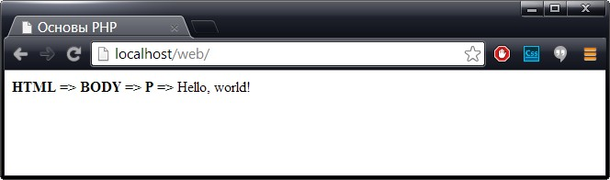

### **Опции настройки конфигурации SAX**

Среди опций настройки синтаксического анализатора XML, применяемого в сочетании с API-интерфейсом SAX, имеются две реконфигурируемые опции. Одна из них относится к приведению к единому регистру, а другая — к выбору целевой кодировки.

Опция приведения к единому регистру сохранилась как последствие ряда решений, принятых в прошлом, поэтому в наши дни, после того как язык XML окончательно объявлен чувствительным к регистру, может оказаться недействительной. Ранее версии языков SGML и HTML были нечувствительными к регистру, и поэтому для получения единообразных результатов, подлежащих сравнению, использовалась операция приведения к единому регистру (преобразования всех символов в верхний или нижний регистр во время синтаксического анализа).

Благодаря этому браузер приобретает способность, скажем, согласовывать дескриптор <P> с дескриптором </р>. Но операция приведения к единому регистру оказалась неприемлемой из-за проблем, связанных с интернационализацией, поэтому после продолжительных дискуссий язык XML был объявлен как чувствительный к регистру. Если опция приведения к единому регистру разрешена, то все имена узлов, передаваемые обработчикам событий, преобразуются путем замены всех прописных букв строчными, поэтому, например, имя узла mynode поступает к обработчику событий в виде MYNODE. А если опция приведения к единому регистру запрещена, то открывающий дескриптор <paragraph> не согласуется с закрывающим дескриптором </PARAGRAPH>.

Использование опции приведения к единому регистру разрешено по умолчанию, что противоречит спецификации XML 1.0. Если применение этой опции не будет запрещено с помощью функции xml_parser_set_option(), то дескрипторы будут передаваться в обработчики событий после преобразования строчных букв в прописные.

Обработчики событий получают текстовые данные из синтаксического анализатора XML в одной из трех кодировок — ISO-8859-1, US-ASCII или UTF-8. По умолчанию применяется кодировка ISO-8859-1. Кодировка текста, передаваемого обработчикам событий, называется целевой кодировкой. По умолчанию целевая кодировка совпадает с кодировкой, используемой в исходном документе, которая называется исходной кодировкой. Если текст должен обрабатываться в кодировке, отличной от той, в которой он хранится, то можно изменить значение опции целевой кодировки.

Выборка значений опций кодировки и задание этих значений осуществляется с помощью функций xml_parser_get_option() и xml_parser_set_option(). Для управления операцией приведения к единому регистру используется константа **XML_OPTION_CASE_FOLDING**, а целевая кодировка задается с помощью константы X**ML_OPTlON_TARGET_ENCODING**.

В следующем примере показано, как создать синтаксический анализатор XML, который считывает данные в коде ASCII, отменить опцию приведения к единому регистру и вывести результаты в кодировке UTF-8:

Код PHP

$simple_parser = xml_parser_create('US-ASCII');

$case_folding = xml_parser_get_option($simple_parser, XML_OPTION_CASE_FOLDING);

echo $case_folding.'<br>';

$change_folding = xml_parser_set_option($simple_parser, XML_OPTION_CASE_FOLDING, 0);

$target_encoding = xml_parser_get_option($simple_parser, XML_OPTION_TARGET_ENCODING);

echo $target_encoding.'<br>';

$change_encod±ng = xml_parser_set_option($simple_parser, XML_OPTION_TARGET_ENCODING, 'UTF-8');

### **Функции API-интерфейса SAX**

В таблице ниже приведен список наиболее важных функций SAX и описано их назначение:

|  |  |
| --- | --- |
| **Функция** | **Назначение** |
| **xml_parser_create** ([encoding]) | Создает новый экземпляр синтаксического анализатора XML. В программе в любое время можно определить несколько разных синтаксических анализаторов. Возвращаемым значением является экземпляр синтаксического анализатора XML, в случае неудачного завершения функция возвращает значение false. Принимает один необязательный параметр — идентификатор кодировки символов (такой как UTF-8). Если кодировка не задана, по умолчанию применяется ISO-8859-1 |
| **xml_parse** (parser, data, [final]) | Вызывает на выполнение синтаксический анализатор XML. Ее параметрами являются синтаксический анализатор, созданный с использованием функции xml_parser_create(), строка, содержащая документ XML, и необязательный флажок завершения. Флажок завершения final позволяет указать, что текущий фрагмент данных представляет собой последний фрагмент, предназначенный для обработки этим синтаксическим анализатором |
| **xml_get_error_code** (parser) | Если в процессе работы синтаксического анализатора возникает проблема, то выполняемый синтаксический анализ оканчивается неудачей. Вызов этой функции на выполнение позволяет определить код ошибки |
| **xml_error_string** (errorcode) | После получения кода ошибки, возвращенного функцией xml_get_error_code(), возвращает строку, содержащую описание ошибки, которое может применяться для записи в лог |
| **xml_set_element_handler** (parser, start_element_handler, end_element_handler) | Фактически устанавливает два обработчика, которые представляют собой просто функции. Первым из них является обработчик начального дескриптора элемента, имеющий доступ к имени элемента и к ассоциативному массиву атрибутов элемента, а вторым — обработчик конечного дескриптора элемента, который обеспечивает полный синтаксический анализ элемента |
| **xml_set_character_data_handler** (parser, cd_handler) | Устанавливает функцию обработчика, которая вызывается каждый раз при обнаружении символьных данных. Функция обработчика принимает в качестве параметра строку, содержащую символьные данные |
| **xml_parser_free** (parser) | Освобождает память, связанную с синтаксическим анализатором, который создан функцией xml_parser_create() |
| **xml_set_default_handler** (parser, handler) | Устанавливает обработчик, применяемый по умолчанию. Если для некоторого события не указан ни один обработчик, то вызывается обработчик, применяемый по умолчанию, если он задан. Принимает в качестве параметра указатель на объект синтаксического анализатора и функцию-обработчик |

## **API-интерфейс SimpleXML**

API-интерфейс SimpleXML впервые появился в версии PHP 5 и рассматривается как средство отображения объектов. Указанный API-интерфейс не опирается на стандарты веб и направлен в основном на достижение простоты эксплуатации и сокращения потребности в памяти, пусть даже за счет определенной потери гибкости. Если требуется просто прочитать некоторые данные из документа XML и записать вместо них какие-то другие данные, то при решении этой задачи с помощью API-интерфейса SimpleXML потребуется наименьшее количество строк кода по сравнению со всеми другими возможными подходами.

В основе API-интерфейса SimpleXML лежит следующая идея: в программу передается сразу весь документ XML, после чего осуществляется синтаксический анализ документа и все результаты обработки документа сохраняются в памяти. Но документ хранится в памяти не в виде объекта DOM (с которым требуется выполнить дополнительные манипуляции, прежде чем использовать его содержимое), а в виде отдельных элементов, хранящихся в форме собственных переменных PHP, поэтому непосредственно доступных для применения. Безусловно, при решении многих задач, в которых используется API-интерфейс DOM, фактически не требуется проходить по всем дочерним и родительским узлам документа, а скорее необходимо применить одну и ту же операцию к группе вполне определенных узлов. Это означает, что SimpleXML в конечном итоге представляет собой характерный для языка PHP компромисс между подходами на основе SAX и DOM.

### **Использование API-интерфейса SimpleXML**

При использовании API-интерфейса SimpleXML вначале с помощью функции simplexml_load_string() или simplexml_load_file() считывается представленный в какой-то форме (в виде строки или файла) код XML и присваивается переменной. Тем самым создается локальный объект, непосредственно доступный с помощью ссылки. В примере ниже показано, как можно применять API-интерфейс SimpleXML для получения значений переменных из файла XML с помощью всего лишь нескольких строк кода:

Код PHP

if (file_exists('test_dom.xml'))

{

$xml = simplexml_load_file('test_dom.xml');

print_r($xml);

echo $xml->body;

echo $xml->p;

// ...

}

### **Функции API-интерфейса SimpleXML**

В следующей таблице приведен список наиболее важных функций SimpleXML и указано их назначение:

|  |  |
| --- | --- |
| **Функция** | **Назначение** |
| **simplexml_load_file** (file) | Импортирует и выполняет синтаксический анализ файла |
| **simplexml_load_string** (string) | Импортирует и выполняет синтаксический анализ строки |
| **simplexml_import_dom** (DomDocument) | Позволяет преобразовать объект DomDocument в объект SimpleXML, а затем обработать его точно так же, как импортированный файл или импортированную строку XML |

Задание

Создать собственный файл XML с использованием PHP скрипта.

# **PHP РАБОТА С ГРАФИКОЙ**

PHP — это широко используемый язык программирования для разработки веб-приложений. Одна из важных задач при работе с веб-страницами — это работа с графикой и изображениями. Мы изучим основные способы работы с графикой и изображениями в PHP, а также рассмотрим некоторые библиотеки для более сложных задач.

Использование стандартных функций для работы с графикой и изображениями PHP предлагает ряд стандартных функций, которые позволяют работать с графикой и изображениями. Рассмотрим некоторые из них.

Создание изображения  
 Для создания нового изображения в PHP можно использовать функцию imagecreate(). Например, следующий код создает изображение размером 500×500 пикселей:

$image = imagecreate(500, 500);

Работа с цветами  
 PHP предоставляет функции для работы с цветами изображений. Например, функция imagecolorallocate() выделяет цвет в палитре изображения:

$red = imagecolorallocate($image, 255, 0, 0);

Рисование примитивов  
 С помощью стандартных функций PHP можно создавать различные примитивы на изображении, такие как линии, прямоугольники, эллипсы и т.д. Например, функция imagefilledrectangle() рисует заполненный прямоугольник:

imagefilledrectangle($image, 100, 100, 200, 200, $red);

Изменение размера изображения  
 PHP позволяет изменять размер существующего изображения при помощи функции imagecopyresampled(). Например, следующий код изменяет размер изображения до 200×200 пикселей:

$smallImage = imagecreate(200, 200);

imagecopyresampled($smallImage, $image, 0, 0, 0, 0, 200, 200, imagesx($image), imagesy($image));

Вставка текста на изображение  
 PHP позволяет вставлять текст на изображение с помощью функции imagettftext(). Например, следующий код добавляет текст "Hello, PHP!" на изображение:

imagettftext($image, 20, 0, 100, 100, $red, 'arial.ttf', 'Hello, PHP!');

Работа с библиотеками для работы с графикой и изображениями в PHP  
 Помимо стандартных функций, существуют также различные библиотеки для работы с графикой и изображениями в PHP. Рассмотрим некоторые из них.

GD-библиотека  
 GD-библиотека является наиболее распространенным и популярным инструментом для работы с графикой и изображениями в PHP. Она предоставляет широкие возможности для создания, изменения и обработки изображений. Например, с помощью GD-библиотеки можно создавать графики, добавлять водяные знаки, менять размеры изображений и т.д.

ImageMagick  
 ImageMagick — это мощная библиотека для работы с изображениями, которая поддерживает множество форматов и имеет богатый функционал. Она позволяет выполнять сложные операции с изображениями, такие как манипуляции с цветами, объединение изображений, преобразование форматов и т.д.

Intervention Image  
 Intervention Image — это простая и надежная библиотека для работы с изображениями в PHP. Она обеспечивает удобный интерфейс для манипуляции изображениями, включая изменение размера, обрезку, наложение фильтров, манипуляции с цветами и другие операции.

Оптимизация изображений  
 При работе с графикой и изображениями в PHP важно также уделить внимание оптимизации изображений. Хорошо оптимизированные изображения улучшают производительность веб-страницы и снижают использование ресурсов сервера. Рассмотрим некоторые методы оптимизации изображений.

Уменьшение размера файла  
 Одним из наиболее эффективных способов оптимизации изображений является уменьшение размера файла. Например, можно использовать функцию imagecopyresampled() для изменения размера изображения с сохранением пропорций и деталей.

Кэширование изображений  
 Кэширование изображений — это процесс сохранения изображений на стороне клиента или сервера для повторного использования. Это позволяет уменьшить время загрузки страницы и снизить нагрузку на сервер.

Использование альтернативных форматов  
 Одним из способов оптимизации изображений является использование альтернативных форматов, таких как WebP или JPEG 2000. Эти форматы обеспечивают лучшую сжатость и качество изображений по сравнению с JPEG или PNG.

Работа с графикой в PHP достигается благодаря GD-библиотеке, которая позволяет создавать изображения и выполнять множество операций над ними.

Одной из первых задач, стоящих перед вами, может быть создание изображения, на которое вы хотели бы нарисовать что-то вроде графика. Для начала вам нужно создать новое изображение (в данном случае, 400x300 пикселей) и задать некоторые начальные параметры:

$img = imagecreatetruecolor(400, 300);  
$bg_color = imagecolorallocate($img, 255, 255, 255);  
$line_color = imagecolorallocate($img, 0, 0, 0);

В этом примере вы создаете новое изображение с помощью функции imagecreatetruecolor(), задаете цвет фона и основной цвет (черный) для графика.

Дальше вы хотели бы нарисовать на изображении линию, которая будет представлять ваш график. Пример ниже показывает создание линии:

imageline($img, 50, 250, 350, 250, $line_color);

Функция imageline() принимает следующие параметры: изображение, координаты начальной точки (x1, y1), координаты конечной точки (x2, y2), а также цвет линии. В данном примере мы рисуем горизонтальную линию на высоте 250 пикселей от верхнего края изображения.

Отлично, теперь у нас есть график на изображении, но что, если мы хотим сохранить его в файле? Отлично, это очень просто:

imagepng($img, 'graph.png');

В этом примере мы используем функцию imagepng(), которая сохраняет текущее изображение в файл с именем 'graph.png'. Вместо этого вы можете использовать другие форматы, такие как JPEG или GIF.

Веб-мастерам часто бывает необходимо динамически создавать и/или изменять рисунки на своих страницах. Это требуется в тех случаях, когда изображения несут не исключительно декоративную функцию, а содержат некую полезную информацию. И если веб-мастер знаком с основами PHP, решение этой задачи становится более чем тривиальным. Для этого достаточно подключить модуль расширения GD.

Загрузить модуль GD можно по адресу [www.boutell.com/gd](http://www.boutell.com/gd). Для его подключения необходимо убрать знак комментария в строке extension=php_gd.dll (для сервера с ОС Windows; в случае Unix-систем расширение файла может быть другим) в php.ini и перезапустить веб-сервер. Различные версии GD могут работать с разными форматами графических файлов. Так, при использовании библиотеки версии 1.6 и ниже можно создавать изображения в форматах JPEG, GIF и SWF, но не PNG. Более новые версии позволяют использовать PNG, но отказываются поддерживать формат GIF из лицензионных соображений. Все приведенные ниже примеры будут работать при использовании GD версии 2.0.1 или выше.

## **Создание графического счетчика посещений**

Важная особенность работы с модулем GD заключается в том, что скрипт, формирующий новый рисунок, не должен выводить что-либо кроме самого рисунка (то есть в нем не должно быть вызовов echo, printf и подобных им функций). Впоследствии изображение, сформированное PHP-скриптом, выводится браузером методом указания URL этого скрипта в качестве источника данных, например, <img src=»pic.php»>.

Создание нового рисунка в PHP начинается либо с создания новой чистой «страницы» (canvas) для рисования, либо с загрузки и модификации уже существующего изображения. Но перед тем как начать процесс вывода графической информации, необходимо выбрать его формат (тип MIME) посредством вызова функции header(str). Например, для формата PNG необходимо использовать следующий код:

header(«Content-type: image/png»);

Далее для создания области для рисования необходимо вызвать функцию int imagecreate (int x_size, int y_size), которой передать в качестве параметров x_size и y_size, соответственно, ширину и высоту (в пикселах) формируемой картинки; при этом функция вернет идентификатор созданной области для рисования. Если же мы хотим взять за основу уже имеющуюся картинку, то, в зависимости от ее формата, нужно вызвать функцию imagepng, или imagejpeg, или imagegif, передав в качестве параметра имя файла-картинки. Для вывода текста существует функция int imagestring(int im, int font, int x, int y, string s, int col), которой нужно передать: идентификатор области рисования, размер шрифта (1-5), координату X начала текста, координату Y начала текста, сам текст и цвет текста соответственно. Для определения цвета используется конструкция вида

$white=ImageColorAllocate($im, 255, 255, 255)

Последние три числовых параметра — RGB-составляющие требуемого цвета. Но поскольку каждый раз указывать их несколько нерационально, следует создать include-файл с определениями основных цветов colors.inc:

<?php  
$white = ImageColorAllocate ($im, 255, 255, 255);  
$black = ImageColorAllocate ($im, 0, 0, 0);  
$red = ImageColorAllocate ($im, 255, 0, 0);  
$green = ImageColorAllocate ($im, 0, 255, 0);  
$blue = ImageColorAllocate ($im, 0, 0, 255);  
$yellow = ImageColorAllocate ($im, 255, 255, 0);  
$magenta = ImageColorAllocate ($im, 255, 0, 255);  
$cyan = ImageColorAllocate ($im, 0, 255, 255);  
$l_grey = ImageColorAllocate ($im, 221, 221, 221);  
?>

После того как мы нарисовали средствами GD нашу картинку, ее необходимо вывести в браузер. Для этого в зависимости от формата рисунка необходимо вызвать одну из функций: imagepng(int im [, string filename]) или imagejpeg (int im [, string filename [, int quality]]), — передав ей в качестве параметра идентификатор картинки. Если кроме идентификатора области рисования указать имя файла, то изображение будет сохранено на диске под этим именем). После того как мы завершили работу с рисунком, необходимо освободить занимаемую им память. Для этого служит функция imagedestroy (int im). Рассмотрим работу с этими функциями на примере.

Для начала создадим шаблоны заголовка и «подвала» HTML-документа, которые будем использовать для того, чтобы не засорять PHP-код конструкциями HTML:

header.tpl:

<!DOCTYPE HTML PUBLIC "-//W3C//DTD HTML 4.0 Transitional//RU">  
<html>  
<head>  
<meta http-equiv="Content-Type" content="text/html; charset=windows-1251">  
<title>Работа с графикой в php</title>  
</head>  
<body>

footer.tpl:

</body>  
</html>

Допустим, мы хотим создать графический счетчик посещений и у нас есть файл-заготовка, в который нужно «дописать» количества посещений. Он может выглядеть так.

Тогда скрипт, который помещает в заготовку счетчика данные о посещениях, может выглядеть следующим образом (сам подсчет посещений опущен):

counter.php:

<?php  
header("Content-type: image/png");  
$im =ImageCreateFromPNG("counter.png");  
include "colors.inc";  
//определяем размер шрифта для вывода текста  
$fontSize=1;  
//задаем координаты для вывода первой строки  
$x1=40; $y1=22;  
//задаем координаты для вывода второй строки  
$x2=49; $y2=33;  
//пишем количество посетителей всего  
ImageString($im, $fontSize, $x1, $y1, "1 000 000", $blue);  
//пишем количество посетителей сегодня  
ImageString($im, $fontSize, $x2, $y2, "10", $blue);  
//выводим картинку  
ImagePNG($im);  
//освобождаем занимаемую рисунком память  
imagedestroy($im);  
?>

Скрипт для отображения счетчика может быть таким:

<?php  
include "header.tpl";  
echo "<center><img src="counter.php"></center>";  
include "footer.tpl";  
?>

Как видите, в использовании GD нет ничего сложного.

## **Создание линейного графика средствами библиотеки GD**

Для создания линейного графика нам следует познакомиться еще с несколькими полезными функциями библиотеки GD. В первую очередь нам понадобятся инструменты для рисования линий. Для этого существует функция imageline (int im, int x1, int y1, int x2, int y2, int col), которой в качестве параметров нужно передать идентификатор созданной уже области рисования, координаты начальной и конечной точек, а также цвет линии. Для графика, нам понадобятся координатные оси, которые заканчиваются стрелками. Для их отрисовки понадобится еще одна функция, создающая замкнутый многоугольник произвольной формы. Она имеет следующий формат вызова: imagefilledpolygon(int im, array points, int num_points, int col), где im — идентификатор области рисования, points — массив, содержащий координаты точек многоугольника (arr[0]=x0; arr[1]=y0; arr[2]=x1; и т. д.), num_points — количество точек полигона, col — цвет заполнения. Аналогичная функция — imagepolygon -предназначена для создания незакрашенного многоугольника.

Приступим к написанию скрипта. Создадим новый файл и назовем его line_chart.php. Для начала определим функцию отрисовки осей координат, которой будем передавать ширину и высоту области рисования. Так как мы планируем в дальнейшем выводить подписи значений, откладываемых по осям, то необходимо учесть этот фактор и, соответственно, немного сместить относительно центра точку, обозначающую начало координат. Вот как может выглядеть искомая функция:

<?php  
function draw_axises($im_width,$im_heignt)  
{  
global $im,$black,$l_grey,$x0,$y0,$maxX,$maxY;  
$x0=25.0; //начало оси координат по X  
$y0=20.0; //начало оси координат по Y  
$maxX=$im_width-$x0; //максимальное значение оси  
//координат по X в пикселах  
$maxY=$im_heignt-$y0; //максимальное значение оси  
//координат по Y в пикселах  
//рисуем ось X  
imageline($im, $x0, $maxY, $maxX, $maxY, $black);  
//рисуем ось Y  
imageline($im, $x0, $y0, $x0, $maxY, $black);  
//рисуем стрелку на оси X  
$xArrow[0]=$maxX-6; $xArrow[1]=$maxY-2;  
$xArrow[2]=$maxX; $xArrow[3]=$maxY;  
$xArrow[4]=$maxX-6; $xArrow[5]=$maxY+2;  
imagefilledpolygon($im, $xArrow, 3, $black);  
//рисуем стрелку на оси Y  
$yArrow[0]=$x0-2; $yArrow[1]=$y0+6;  
$yArrow[2]=$x0; $yArrow[3]=$y0;  
$yArrow[4]=$x0+2; $yArrow[5]=$y0+6;  
imagefilledpolygon($im, $yArrow, 3, $black);  
}

Еще одним важным атрибутом графика является координатная сетка. Для ее создания напишем еще одну функцию, которой в качестве параметров будем передавать величину шага в пикселах по осям X и Y и расстояние между линиями сетки для каждой из осей:

function draw_grid($xStep,$yStep,$xCoef,$yCoef)  
{  
global $im,$black,$l_grey,$x0,$y0,$maxX,$maxY;  
$xSteps=($maxX-$x0)/$xStep-1; //определяем количество  
//шагов по оси X  
$ySteps=($maxY-$y0)/$yStep-1; //определяем количество  
//шагов по оси Y  
//выводим сетку по оси X  
for($i=1;$i<$xSteps+1;$i++)  
{  
imageline($im, $x0+$xStep*$i, $y0, $x0+$xStep*$i,  
$maxY-1, $l_grey);  
//при необходимости выводим значения линий сетки  
//по оси X  
ImageString($im, 1, ($x0+$xStep*$i)-1, $maxY+2,  
$i*$xCoef, $black);  
//выводим сетку по оси Y  
for($i=1;$i<$ySteps+1;$i++)  
{  
imageline($im, $x0+1, $maxY-$yStep*$i, $maxX,  
$maxY-$yStep*$i, $l_grey);  
//при необходимости выводим значения линий сетки  
//по оси Y  
ImageString($im, 1, 0, ($maxY-$yStep*$i)-3,  
$i*$yCoef, $black);  
}  
}  
}

Теперь можно приступить к рисованию самого графика. Создаваться изображение будет вызовом отдельной функции, которой передаются массивы координат X и Y, количество элементов в массивах и цвет данного графика. Вот как это можно реализовать:

function draw_data($data_x,$data_y,$points_count,$color)  
{  
global $im,$x0,$y0,$maxY,$scaleX,$scaleY;  
for($i=1;$i<$points_count;$i++)  
{  
//рисуем линейный график по точкам из массивов данных  
imageline($im, $x0+$data_x[$i-1]*$scaleX,  
$maxY-$data_y[$i-1]*$scaleY,  
$x0+$data_x[$i]*$scaleX,  
$maxY-$data_y[$i]*$scaleY,$color);  
}  
}

Итак, все подзадачи создания графика решены. Теперь воспользуемся созданными нами функциями для непосредственного формирования изображения:

//создаем рисунок шириной 500 и высотой 400 пикселов  
$im = @ImageCreate(500, 400);  
include "colors.inc";  
//рисуем оси координат  
draw_axises(500,400);  
//задаем массивы данных графиков  
$x1[0]=1; $y1[0]=1;  
$x1[1]=2; $y1[1]=4;  
$x1[2]=3; $y1[2]=8;  
$x1[3]=4; $y1[3]=16;  
$x2[0]=1.5; $y2[0]=1;  
$x2[1]=2.5; $y2[1]=4;  
$x2[2]=3.5; $y2[2]=8;  
$x2[3]=4.5; $y2[3]=16;  
//объединяем данные из массивов данных  
//для вычисления масштаба  
$x=array_merge($x1,$x2);  
$y=array_merge($y1,$y2);  
//получаем максимальные значения  
//элементов для каждого массива  
$maxXVal=max($x);  
$maxYVal=max($y);  
//вычисляем масштаб преобразования данных  
//в координаты рабочей области  
$scaleX=($maxX-$x0)/$maxXVal;  
$scaleY=($maxY-$y0)/$maxYVal;  
//задаем шаг для координатной сетки в пикселах  
$xStep=30;  
$yStep=30;  
//рисуем координатную сетку  
draw_grid($xStep,$yStep,  
round($xStep/$scaleX,1),  
round($yStep/$scaleY,1),  
true);  
//рисуем первый график  
draw_data($x1,$y1,4,$red);  
//рисуем второй график  
draw_data($x2,$y2,4,$blue);  
//выводим рисунок  
ImagePNG($im);  
//освобождаем занимаемую рисунком память  
imagedestroy($im);  
?>

Отображение графика в браузере осуществляется точно так же, как и в первом примере:

<?php  
include "header.tpl";  
echo "<center><img src="line_chart.php"></center>";  
include "footer.tpl";  
?>

## **Круговая диаграмма**

В случае, если необходимо отобразить процентное соотношение каких-либо параметров, не обойтись без круговой диаграммы. Строить ее совсем не трудно, если знать о существовании функций библиотеки GD imagearc и imagefilledarc, которые рисуют дугу и закрашенную дугу соответственно. В качестве параметров функции imagearc(int im, int cx, int cy, int w, int h, int s, int e, int col) нужно указать: im — идентификатор области рисования; cx, cy — координаты центра дуги; w, h — ширину и высота дуги (для построения сектора круга они должны быть равны); s, e — начальный и конечный углы дуги (в градусах, от 0 до 360) и конечно же col — цвет дуги. Функция imagefilledarc() отличается от предыдущей лишь наличием дополнительного параметра style, который определяет способ заливки сектора. Этот параметр может принимать следующие значения:

IMG_ARC_PIE — обычный способ заливки, получается закрашенный сектор;

IMG_ARC_CHORD (IMG_ARC_CHORD и IMG_ARC_PIE взаимоисключающие параметры) — заливка по хорде, то есть получается закрашенный треугольник;

IMG_ARC_NOFILL — без заливки, получаем просто дугу;

IMG_ARC_EDGED — используется совместно с IMG_ARC_NOFILL и указывает, что конечный и начальный углы дуги должны быть соединены с центром.

Эти параметры можно указывать, используя оператор || (ИЛИ).

Теперь, когда у нас есть все необходимые знания, создадим скрипт круговой диаграммы в новом файле circular_chart.php. Для начала создадим функцию рисования одного сектора круга требуемого цвета с заданным центром, радиусом, начальным и конечным углами:

<?php  
function drawSegment($x0,$y0,$radius,$begAngle,$endAngle,$color)  
{  
global $im,$x0,$y0,$black;  
//рисуем сектор круга соответствующих размера и цвета  
imagefilledarc($im, $x0, $y0, $radius*2, $radius*2,  
$begAngle, $endAngle,  
$color, IMG_ARC_PIE);  
//рисуем окантовку черным цветом  
//для выведенного ранее сектора  
imagefilledarc($im, $x0, $y0, $radius*2, $radius*2,  
$begAngle, $endAngle,  
$black, IMG_ARC_EDGED | IMG_ARC_NOFILL);  
}

Для обработки данных и построения диаграммы нам не обойтись без соответствующей функции, которой мы будем передавать массив данных, массив цветов, соответствующих каждому элементу массива данных, центр окружности и ее радиус:

function drawDiagram($dataArray,$colors,$x0,$y0,$radius)  
{  
global $im,$x0,$y0,$black;  
//вычисляем количество элементов в массиве данных  
$count=count($dataArray);  
//получаем сумму всех элементов массива  
$sumVal=array_sum($dataArray);  
//начнем рисовать сектора с угла 0 градусов  
$begAngle=0;  
//вычисляем угол для отрисовки первого сектора  
$endAngle=floor($begAngle+  
(($dataArray[1]*100)/$sumVal)*360/100);  
//рисуем сегмент, соответствующий  
//величине первого элемента массива  
drawSegment($x0,$y0,$radius,  
$begAngle,$endAngle,$colors[1]);  
//аналогично поступаем с остальными элементами массива,  
//за исключением последнего  
for($i=2;$i<$count;$i++)  
{  
$begAngle=$endAngle;  
$endAngle=floor($begAngle+  
(($dataArray[$i]*100)/$sumVal)*360/100);  
drawSegment($x0,$y0,$radius,  
$begAngle,$endAngle,$colors[$i]);  
}  
//рисуем сегмент для последнего элемента массива  
$begAngle=$endAngle;  
$endAngle=360;  
drawSegment($x0,$y0,$radius,  
$begAngle,$endAngle,$colors[$count]);  
}

Теперь создадим тестовую диаграмму, используя наши функции:

$im = @ImageCreate (500, 400);  
include "colors.inc";  
// координаты центра окружности диаграммы  
$x0=200; $y0=200;  
// радиус диаграммы  
$radius=100;  
//заполняем массив данных и цветов для диаграммы  
$dataArray[1]=2; $colors[1]=$red;  
$dataArray[2]=6; $colors[2]=$blue;  
$dataArray[3]=10; $colors[3]=$green;  
//рисуем диаграмму  
drawDiagram($dataArray,$colors,$x0,$y0,$radius);  
ImagePNG($im);  
imagedestroy($im);  
?>

Для вывода сформированного графика в браузер можно воспользоваться скриптом, аналогичным тому, который был использован в примере со счетчиком.

Обзор библиотек для работы с графикой и диаграммами на PHP:  
 1. JpGraph: Данная библиотека предоставляет широкий спектр возможностей для создания различных типов графиков, включая линейные, столбчатые, круговые и другие. Она также поддерживает множество стилей и настроек для настройки внешнего вида графиков.

2. Chart.js: Это современная и гибкая библиотека, которая позволяет создавать интерактивные графики и диаграммы на основе HTML5 и JavaScript. Она поддерживает различные типы графиков, а также имеет множество опций настройки и анимаций.

3. PHPlot: Данная библиотека предоставляет простой и интуитивно понятный интерфейс для создания статических графиков и диаграмм на PHP. Она поддерживает различные типы графиков, включая столбчатые, линейные и круговые. Она также предоставляет множество опций для настройки внешнего вида графиков.

Примеры использования библиотек:  
 3.1. Создание графика на основе данных из базы данных:  
 Для начала установите выбранную библиотеку на ваш сервер. Затем создайте подключение к базе данных и извлеките необходимые данные. Ниже приведен пример использования библиотеки JpGraph:

<?php

require_once("jpgraph/jpgraph.php");

require_once("jpgraph/jpgraph_line.php");

$data = array(10, 15, 7, 20, 12);

$graph = new Graph(400, 300);

$graph->SetScale("textlin");

$lineplot = new LinePlot($data);

$graph->Add($lineplot);

$graph->Stroke();

?>

3.2. Создание диаграммы с использованием введенных пользователем данных:  
 В этом примере мы будем использовать библиотеку Chart.js для создания круговой диаграммы на основе данных, введенных пользователем. Предполагается, что у вас уже есть форма, где пользователь вводит данные и отправляет их на сервер. Ниже приведен пример кода:

<!DOCTYPE html>

<html>

<head>

<title>Графики и диаграммы на PHP</title>

<script src="https://cdn.jsdelivr.net/npm/chart.js"></script>

</head>

<body>

<div>

<canvas id="pieChart"></canvas>

</div>

<script>

var data = {

labels: ['Январь', 'Февраль', 'Март'],

datasets: [{

data: [150, 100, 200],

backgroundColor: ['#FF6384', '#36A2EB', '#FFCE56']

}]

};

var options = {

title: {

display: true,

text: 'Продажи по месяцам'

}

};

var ctx = document.getElementById('pieChart').getContext('2d');

new Chart(ctx, {

type: 'pie',

data: data,

options: options

});

</script>

</body>

</html>

Задание

На основе примера создать собственное изображение (поэкспериментировать) в качестве ответа необходимо прислать программный код и файл изображения.

# **PHP-фреймворк или CMS?**

# PHP-фреймворки и CMS являются популярными и эффективными инструментами для создания сайтов. Область применения обуславливается их особенностями, достоинствами и недостатками. В общем случае создание сайтов с помощью CMS можно сравнить с постройкой дома из ограниченного набора готовых кубиков-помещений. С помощью PHP-фреймворков можно самостоятельно создавать эти кубики, придавая им необходимую функциональность. Рассмотрим их подробнее.

### **PHP-фреймворки**

**Фреймворк** - это основа будущего приложения, набор хорошо отлаженного кода для решения задач, наиболее часто стоящих перед разработчиками сайтов. На основе фреймворков можно разработать не только отдельное веб-приложение, но и оригинальную CMS, хотя на современном этапе это вряд ли имеет смысл.

Популярные представители: **Yii, Zend Framework, Symfony2, Laravel, Phalcon, Codeigniter, Kohana.**

**Недостатки PHP-фреймворков**

- Сложность изучения. Как минимум, необходимо хорошее знание PHP.

- Высокая стоимость разработки. Строить здание из кирпичиков намного дольше и сложнее, чем из готовых блоков.

- Отсутствие административного модуля. Необходимо самостоятельно создавать страницы для управления содержимым, авторизации, текстовые редакторы и т.д.

- Дорогое последующее обслуживание. Развитие или сопровождение готового сайта является трудозатратной задачей даже для его разработчика. С привлечением других программистов иногда проще разработать новый сайт, чем доработать уже существующий.

**Достоинства PHP-фреймворков**

- Высокая производительность кода. Быстрее работать могут только сайты, полностью написанные на PHP.

- Безопасность. Фреймворки пишутся одними опытными программистами для других программистов и тщательно тестируются всем сообществом. Это позволяет вовремя заметить недостатки кода с точки зрения безопасности и устранить ошибки.

- Гибкость. Фреймворки позволяют решать практически любые задачи. Имеется возможность использования готовых классов и библиотек, написанных другими программистами.

### **CMS - система управления контентом**

CMS - комплексное программное решение, позволяющее быстро создавать и наполнять содержимым типовые, наиболее востребованные виды сайтов.

Популярные представители: **Drupal, WordPress, Joomla!, DLE, UMI.CMS, MODx.**

**Недостатки CMS**

- Строго заданная функциональность. Большинство CMS удовлетворительно решают одну - две задачи, на которые они рассчитаны. При работе с любой из них сразу начинаешь сталкиваться с досадными ограничениями.

- Низкая производительность. Все CMS значительно, иногда в разы, уступают по производительности аналогичным решениям на базе фреймворков.

- Избыточная функциональность отдельных модулей. Практически всегда взгляды разработчиков и ваши на необходимую функциональность модуля кардинально различаются. Это беда всех универсальных решений. Поэтому часто используется лишь незначительная часть возможностей.

- Необходимость изучать сложную систему шаблонов. Дизайнеру придется разобраться с правилами создания шаблонов и их возможностями, которые могут заживо похоронить не одну задумку.

**Достоинства CMS**

- Скорость создания сайтов. Это основное преимущество CMS, оправдывающее их существование как класса. К тому же легко найти уже готовое решение нужного функционала в виде расширений.

- Относительная легкость в изучении и настройке. Создать стандартный сайт можно, совершенно не владея языками веб-программирования. CMS интуитивно легко устанавливаются и настраиваются. Очень помогает система выбора из выпадающих списков и чекбоксов. Дополнительным плюсом в работе является схожесть CMS между собой.

**Выводы**

Фреймворки являются отличным выбором для профессионалов, желающих разрабатывать сложные уникальные проекты с быстрым кодом.

CMS подойдут как для новичков, впервые столкнувшихся с задачей сделать свой сайт, так и для более опытных разработчиков при необходимости быстро создать стандартный сайт.

Задание: изучить какие существуют PHP фреймворки и CMS сервисы (выбрать каким способом в дальнейшем планируете создать веб-приложение и почему выбрали именно такой метод).

Базовые понятия и термины

Web-сервер — компьютер и программное обеспечение на нем, распределяющее информацию по запросам в Интернете.

Домен — часть электронного адреса, состоящего обычно из нескольких полей. Является средством идентификации области ресурсов в Интернете. Домены бывают первого «ru», «corn», «net», «org», второго «firma.ru» и третьего «forum.fir-ma.ru» уровня.

DNS(DomainNameSystem) — система адресации доменов, обеспечивающая преобразование имени компьютера в числовой IP-адрес сети Интернет.

MySQL — SQL-сервер баз данных. Обеспечивает размещение, хранение и выборку данных через функции доступа для приложений web-сайта. Обладает высокой производительностью, но не обладает большинством присущих для дорогих серверов баз данных возможностей.

РНР, PERL — языки программирования, широко используемые для создания интерактивных динамических приложений web-сайтов. Выполняют большой спектр задач, таких как обработка текстов, работа с базами данных, работа с сетевыми протоколами и т. д.

Скрипт — файл сценария (коммуникационная программа), написанный на PERL, PHR C++, ASP и т. п.

Трафик — суммарный объем передаваемых входящих и исходящих данных между сервером (почтовым сервером, web-сайтом, FTP-сервером) и пользователем.

Web-сервер - это выделенный компьютер с установленным программным обеспечением. Как известно, хорошие серверы стоят дорого, порядка нескольких тысяч, а порой и десятков тысяч долларов. Кроме всего прочего, сервер нуждается в поддержке системным администратором. Такие специалисты являются, как правило, высокооплачиваемыми.

Некоторые компании, у которых есть свой IP-адрес в Интернете, размещают сервер на обычном персональном компьютере, к примеру, используя для этого программу Microsoft Internet Information Server (IIS). В этом случае вы будете платить провайдеру за поддержку доменного имени и за трафик. Виртуальный сервер — это услуга, которую сегодня предоставляют многие хостинг-провайдеры. Сервер называется виртуальным в том случае, если управление его контентом (содержимым) осуществляется удаленно, а как он реализован физически провайдером, который его предоставляет, не имеет значения. Фактически хостинг-провайдеры сдают в аренду часть дискового пространства серверов своим клиентам. В этом случае провайдер обязуется поддерживать круглосуточную и бесперебойную работу Вашего виртуального сервера. Клиент лишь должен заниматься обновлением своего сайта и вовремя платить арендную плату.

Чтобы практически разместить виртуальный сервер в Интернете и он стал рабочим, минимально необходимо проделать следующее.

1. Первым делом придумайте доменное имя для компании (это имя впоследствии должно стать известным и в Интернете). Доменное имя, как правило, имеет такой формат записи: www.имя_фирмы.имя_зоны.  От  выбора доменного имени  зависит будущее представительства в Сети. Если настоящее (уже существующее) имя компании хорошо известно на рынке, то лучше использовать именно его. Если же по каким-то причинам это имя уже кто-то занял, регистрируйте сокращенное название компании. Замечательно, если имя сайта будет совпадать со словами, известными каждому. Например, www.anekdot.ru, www.rabota.ru,www.service_law.ruи т. п.  Если круг интересов компании относится исключительно к России, то домен следует регистрировать в зоне ru. Если же к Европе или странам зарубежья, тогда в зоне corn, net, org или появившихся за последнее время новых зонах info и biz. Регистрация доменного имени стоит $15-30 в год. Некоторые крупные компании регистрируют сразу несколько доменных имен, например «fiгma.ru» и «firma.com». А многие компании одновременно с регистрацией домена обеспечивают и хостинг для Вашего сайта.

2. После выбора домена надо выбрать хостинг-провайдера,  у которого вы будете физически размещать свой виртуальный сервер и регистрировать доменное имя. В настоящее время таких компаний очень много, и они предоставляют далеко не одинаковые возможности своим клиентам.

Существует как платный хостинг, так и бесплатный. Следует отметить, что бесплатный хостинг целесообразно использовать исключительно если:

* Вы собираетесь сделать свою персональную страничку в Интернете с краткой информацией о себе, своих увлечениях и т. д.
* Ваш сайт не носит коммерческий характер.

Домены второго и третьего уровня

Конечно, если сайт вашей фирмы все же является зарегистрированным у провайдера бесплатного хостинга, то ничего криминального в этом тоже нет. Многие сотни фирм имеют именно такие сайты. Однако сам факт бесплатного размещения вашего сайта может негативно повлиять на имидж вашей компании, так как большинство солидных фирм являются обладателями доменов второго уровня. Если же сайт расположен на бесплатной хостинг-площадке, то его адрес в Интернете будет иметь примерно следующий вид: http://www.xxx.yyy.ru, где ххх — это название вашей компании, а ууу — это имя хостинг-провайдера, который и предоставляет бесплатный хостинг. Представьте себе, что хостинг-компания «УУУ» обанкротилась или закрылась. Соответственно, ваш сайт тоже закрывается, так как название представительства вашей фирмы (которое называется в этом случае доменом третьего уровня) привязано к имени хостинг-провайдера (домену второго уровня). А домен всегда зависит от домена предыдущего уровня. Бесплатным бывает только сыр в мышеловке! Бесплатный хостинг окупается за счет размещения рекламы на сайтах, которую вставляют на них провайдеры в обмен на бесплатное предоставление своих услуг. Постоянная посторонняя реклама на коммерческом сайте производит негативное впечатление на посетителей, в то время как на платном хостинге посторонняя реклама отсутствует, если, конечно, вы не опубликуете ее сами. Кроме того, компании, которые предоставляют бесплатный хостинг, как правило, не несут ответственности за различные сбои на сервере и потерю информации.

Рассмотрим теперь ситуацию, когда адрес вашего сайта имеет доменное имя второго уровня, например http://www.firma.ru.В этом случае благополучие сайта не зависит от благополучия компании, предоставляющей платный хостинг, так как домен второго уровня фирмы зарегистрирован в DNS Интернета. Провайдер занимается лишь его поддержкой. В случае закрытия этой хостинг-компании адрес вашей фирмы в Сети останется прежним, нужно будет лишь отдать его на обслуживание другому хостинг-провайдеру. Это еще одна причина, по которой коммерческим проектам рекомендуется регистрировать домены второго уровня и использовать платный хостинг. Ведь в случае какой-нибудь неполадки на сервере провайдера вы всегда сможете отстоять свои права или даже потребовать компенсации, если хостинг вас не устраивает.

Хостинг-площадка

Чтобы выбрать хостинг-площадку, сделайте сравнительный анализ нескольких провайдеров, которых вы можете без труда найти в любой поисковой системе. Прочитайте, что пишет хостинг-провайдер сам про себя, то есть его описание на странице поиска.

3. Определитесь, каким по объему будет ваш сайт, вернее, сколько информации по объему он будет в себе нести. Для маленьких сайтов (краткая история фирмы с контактными данными и перечень услуг, оказываемых ею) вполне хватит даже 1 Мбайта. Если же вы собираетесь размещать фотографии, тогда выбирайте объем 10-20 Мбайт. В том случае, если же сайт представляет собой крупную корпорацию и будет содержать большое количество информации, подразделы, фотографии, прайс-листы и архивы, тогда целесообразнее выбрать сразу 100 Мбайт. Для реализации крупных проектов, например, интернет-магазина с большим количеством товаров, поисковой системы с базой данных и т. п., вам может потребоваться 500 Мбайт, а то и больше. Кстати, в этом случае виртуального сервера может оказаться недостаточно, так как, с точки зрения разработчика большого проекта, рядовые провайдеры предоставляют достаточно малый набор услуг. Будем полагать, что с размером сайта мы определились.

4. Теперь нужно выбрать услуги, которые будут необходимы для функционирования вашего интернет-проекта.

Большинство хостинг-компаний предоставляют следующие программные возможности:

* запуск своих скриптов на языках РНР, PERL;
* cодержание базы данных MySQL;
* гостевые книги;
* др. сервис.

Трафик

Вопрос предоставляемого хостинг-компанией трафика может решаться по-разному (он может быть ограниченным определенным значением либо вобще неограниченным). Первым делом лучше обратить внимание именно на ограничения трафика (или на отсутствие такового). Ведь если трафик, который будут создавать посетители вашего сайта, не придется оплачивать дополнительно, это выгодно и удобно!

Возможность использования РНР, PERL,CGI,SSI,MySQL,ASP,C++

Кроме трафика, надо обратить внимание на возможность использования РНР, PERL, CGI, SSI, MySQL, ASP, C++ и других программных средств. Впрочем, если проект предполагается сделать достаточно примитивным, простым и не интерактивным, тогда они попросту не нужны. Напротив, если вы собираетесь устраивать различные голосования, организовать конференции или чат, то размещение скриптов и сценариев просто необходимо. Если же вы уже имеете хостинг у хостинг-компании, а по предоставленному (ранее выбранному вами) плану вас не устраивает перечень возможностей для функционирования сайта или требуются др. возможности, - смените план. Переход на другой план у той же же хостинг-компании осуществляется без каких либо проблем. Все сведется к дополнительной оплате услуг на выбранный Вами тарифный план и продолжительность оплаты по нему хостинга.

Самые популярные сегодня программные средства — это РНР и PERL, чуть менее MySQL. Если провайдер не предоставляет возможности использовать ASP, CronTab и C++, в этом нет ничего страшного. Для решения ваших задач они могут просто не понадобиться. Предоставляемых хостинг-компанией услуг уже готовых программных средств может оказаться достаточным.

Домены третьего уровня для вашего сайта

Если провайдер предоставляет возможность зарегистрировать домены третьего уровня для вашего сайта, то это несомненный плюс. В этом случае вы сможете создать на своем домене еще домены вида http://forum.fir-ma.ru,http://maiLfirma.ru и т. п. Не последнюю роль играет служба поддержки клиентов. Если компания отвечает на вопросы четко и доступно, то это большой плюс. Будет замечательно, если при покупке хостинга на год вам бесплатно зарегистрируют домен второго уровня в какой-нибудь другой зоне, отличной от той, в которой вы зарегистрированы. А еще лучше, если в стоимость услуг хостинга будет включена бесплатная первоначальная раскрутка проекта. Ведь всем известно, что, каким бы красивым не был сайт, о нем должны знать и его должны посещать.

Помните, что многие хостинг-компании стремятся к тому, чтобы их сервис запоминался своими особенностями и отличался от других, вводя различные бонусы и подарки. Этим стоит пользоваться.

Подведем краткие итоги и обозначим основные свойства, которыми должен обладать хороший хостинг:

• Надежность. Сервер должен бесперебойно работать. Вы должны быть увере­ны, что в один прекрасный момент вас не «отрубят» и все ваши старания не пропа­дут.

• Качество доступа. Сервер должен быстро отвечать на запросы пользователей. Никто не будет ждать полчаса загрузки страниц вашего сайта.

• Сервис. Для создания полноценного сайта вам не обойтись без закачки файлов по FTP-протоколу, поддержки РНР, PERL и MySQL для организации форумов, гостевых книг, голосований, баз данных, магазинов.

• Раскрутка. Недостаточно просто разместить сайт в Интернете. Необходимо, чтобы его посещали пользователи. Несмотря на то, что эта задача относится к инетрнет-агентствам, все же хорошая хостинг-компания должна позаботиться о первоначальной раскрутке сайта клиента. Эти мероприятия включают целый комплекс вопросов,  которые частично раскрыты в следующем вопросе лекции.

Это далеко не все аргументы, по которым необходимо судить о качестве хостинга. Бывает, что с виду хостинг хорош, а на самом деле либо каналы связи работают медленно, либо периодически без ведомой причины сервер отключается. Так что готовых рецептов на все случаи жизни просто не существует и многое следует просто опробовать, чтобы получить опыт в данном вопросе.

WEB-сервера, назначение, принципы организации

WEB-сервера- это сервера в сети Интернет, предоставляющие гипертекст, размеченный с помощью языка НТМL.

Программа для просмотра и получения документов с WEB-сервера называется браузером. Обычно браузер получает информацию с WEB-сервера по НТТР-протоколу.  Скорость передачи информации, которую показывают многие браузеры - это средняя скорость получения информации с учетом всех задержек (число всех полученных байт, деленное на затраченное на их получение время).

Прежде чем перейти к изучению протокола НТТР, систематизируем сведения по уже изученным протоколам:

1. IP-протокол предназначен для доставки пакетов от одной машины в сети к другой. При этом совершенно неважно, какие это данные и как они будут в дальнейшем использоваться. Вообще говоря, этот протокол даже не гарантирует доставку пакета.
2. TCP-протокол предназначен для установки двунаправленного соединения между двумя машинами. Одна машина - клиент - запрашивает соединение с другой машиной - сервером, и протокол TCP используется для организации канала, по которому эти две машины могут обмениваться данными. В качестве нижележащего протокола используется протокол IP. Упаковка данных в IP-пакеты  контролируется TCP. Он пытается передать пакет до тех пор, пока не получит сообщение, что пакет доставлен и получен без искажений.
3. Над этими двумя протоколами находятся протоколы доставки почтовых сообщений, самый распространенный из которых - SMTP (Simple Mail Transfer Protocol) - отвечает за доставку почтовых сообщений между серверами. Он передает следующую информацию: от кого письмо, кому письмо и тело письма, установку соединения и корректность передачи контролирует ТСР-протокол, а выбор с кем соединяться на совести почтовой программы (задается в ее настройках или берется из DNS). Протокол РОР3 обеспечивает возможность пользователю получать почтовые сообщения из ящика, находящегося на сервере.

А теперь обсудим HTTP-протокол. Этот протокол также работает над ТСР. Одной из его задач является регламентация передачи данных на WEB-страницах. Он используется при передаче любых данных в соответствующем формате и содержит средства для указания, какие данные он передает в настоящий момент и как с ними следует поступить.

Рассмотрим с точки зрения сети этапы просмотра WEB-страницы

1. Клиентская программа просмотра WEB-страниц (браузер) устанавливает соединение с сервером (ТСР).
2. Получив ответ об установленном соединении, программа направляет запрос серверу. В запросе указывается, что ей нужен такой-то ресурс (файл, динамическая страница или каталог), желательно в такой-то кодировке и на таком-то языке.
3. Сервер направляет ответ из 3 частей:

* Код ответа (все в порядке, или документ в другом месте, или этот документ не имеют права читать все подряд, сообщите свое имя и пароль, или пароль неверный, или нет таких документов, или сервер не работает)
* Заголовки страницы (тип данных (текст+кодировка, звук, рисунок и т.д.), иногда размер, можно ли сохранять этот документ в кэше, срок хранения и т.п.)
* сам запрошенный документ.

Браузер, получив этот ответ, сохраняет его у себя либо в оперативной памяти, либо на диске (в дисковом кэше) и, исходя из заголовка документа, решает, что с ним делать... Если выводился текст в формате НТML , то там могут быть ссылки на другие ресурсы. Для каждого ресурса, например, картинки, устанавливается новое соединение с сервером, и она точно так же запрашивается.

Файловые сервера. Пересылка и получение файлов.

FTP-протокол регламентирует работу с файлами на FTP-серверах, например такие операции, как копирование файлов, удаление файлов, перемещение, получение файлов с сервера на локальную станцию, или наоборот - передачу локальных файлов на сервер, просмотр каталогов и т.д.. Мы будем рассматривать только просмотр каталогов и получение файлов с сервера.  FTP-протокол передает любые данные в одном из двух форматов - текстовом или двоичном. Этапы получения файла по FTP-протоколу:

1. Установка контрольного (управляющего, для команд) соединения с сервером; выполняет FTP-клиент. В этот этап входит получение ответа от сервера о том, что соединение установлено.
2. Сообщение серверу имени пользователя, который собирается с ним работать. В отличие от НТТР-протокола имя пользователя нужно всегда. В случае необходимости анонимного доступа используются зарезервированные имена: anonymous или ftp.
3. Сообщение серверу пароля данного пользователя. FTP-клиент может это сделать автоматически. В случае анонимного доступа стандарт требует, чтобы указывался почтовый адрес пользователя.
4. Далее следует процесс управления FTP-сессией с помощью команд. Самые типичные: сменить директорию (каталог), показать содержимое каталога.
5. Команда, подготавливающая передачу (пассивное или активное соединение). Тип зависит от того, кто будет устанавливать дополнительное соединение - сервер или станция. Если дополнительное соединение устанавливает сервер - активное, клиент - пассивное. Не все сервера и не все клиенты поддерживают пассивное соединение.
6. Команда на передачу файла
7. Собственно передача файла. Она происходит по независимому соединению. После команды на передачу файла клиент или сервер устанавливают дополнительное соединение - так называемое соединение для данных. С помощью ТСР-протокола организуется еще один канал связи, по которому и передается файл.
8. Далее клиент решает, что делать с файлом - запустить на выполнение, просмотр, записать на диск и т.п.
9. Последний этап - команда на разрыв соединения.

Регистрация ресурса и дальнейший промоушен Web-страниц и сайтов.

Общий порядок размещения и продвижения Web-страниц и готовых сайтов в сети Интернет.

1. "Теговая" подготовка htm-страниц перед публикацией

2. Загрузка подготовленных материалов на сервер, предоставляющий услуги размещения или хостинга.

3. Регистрация ресурса в поисковых системах и каталогах.

4. Регистрация на Досках объявлений.

5. Организация обмена баннерами в Баннерных системах и линками.

6. Выполнение последующих мероприятий  по увеличению посещаемости ресурса.

Регистрация.

Одним из важных этапов в раскрутке сайта является регистрация его в поисковых системах и тематических каталогах России, а если сайт имеет английскую версию, то и в мировых. Бывалые веб-дизайнеры утверждают, что тратят по несколько часов на этот этап, а веб-студии берут за регистрацию только что испеченного сайта от $5 до $20.

Способы регистрации сайта:

Во-первых, стоит поговорить о  бесплатных (и условно-бесплатных) услугах как Add Me, Submit It и о нашем аналоге Submitter.ru. На этих сайтах Вам необходимо заполнить специальную форму информацией о Вашем сайте (название, описание, ключевые слова …). Затем выбрать из списка поисковых систем нужные и система сама автоматически зарегистрирует Ваш сайт в выбранных поисковиках.

Какой же эффект от подобных сайтов? Обещают 80-100% точность регистрации. На самом деле подтверждение о регистрации на e-mail приходит с не более 30% выбранных поисковиков. Так что судите сами. Наверное, не стоит пренебрегать данным способ регистрации, но и надеяться только на него было бы глупо.

Ниже сравнительная характеристика самых известных мировых сайтов регистраторов:

|  |  |  |  |
| --- | --- | --- | --- |
| Название | Количество | Цена | Комментарии |
| Add Me | 34 | 0 | Very popular |
| Submit It | 400 | 59 | Free Trial |
| Self Promotion | 100 | 0 | - |
| Usubmit | 800 | 0 | - |
| Submit Plus | 1000 | 39 | Free Trial |
| LinkoMatic | 450 | 0 | Submit to FFA |
| FreeSubmit | 16 | 0 | - |
| Broadcaster | ? | 82 | - |
| Add4Free | ? | 0 | - |
| Position Agent | ? | 0 | Only rating |
| Submit Shack | ? | 0 | - |
| Recommend-it | ? | 0 | Affiliate Program |

Есть также программы регистраторы, которые автоматически регистрируют Ваш сайт в выбранных поисковых системах и тематических каталогах. Принцип действия схож с сайтами регистраторами. При автоматической регистрации тоже используются встроенные скрипты. Безусловно, эффект от таких программ гораздо больше, так как за каждую надо заплатить от $15 до $300.

Итак, что же делать, если регистрация с помощью специализированных сайтов не достаточна, а платить по $20 за программы не хочется. Конечно же, делать всё своими руками. А в чем сложность регистрации руками?

Страницы, где можно заполнить регистрационную форму и зарегистрировать свой сайт:

|  |  |  |
| --- | --- | --- |
| Название | URL Добавления | Описание |
| Aport | + | Поисковая система работает со всеми русскими кодировками, имеет гибкий язык запросов, есть возможность перевода запроса с русского на английский язык и наоборот. Результаты поиска сортируются по степени значимости, вместе со ссылкой отображается фрагмент текста, где встречается термин, а также дата и время последней модификации файла. |
| Rambler | + | Информационно-поисковая система. 2млн. страниц на 13 тыс. серверов. Учет времени создания. Поиск в группах новостей. Одна из самых популярных российских поисковых систем. Поисковая система Rambler поддерживает рейтинг русских страниц Top100. Списки страниц разбиты на группы и многие пользователи используют данный рейтинг как каталог. |
| List | + | Интересным аспектом каталога является наличие гидов - реальных людей,  поддерживающих определенные разделы  каталога. Сегодня данный каталог является самым обширным. |
| LOOK | + | Каталог ресурсов Интернета. Каждый ресурс имеет описание и баннер (88х31). Ведутся списки TOP10. |
| WebList | + | "List of Russian Servers" - один из старейших каталогов. Имеется русская и английская версия каталога. Второй адрес www.yahoo.ru. |
| Ivan Susanin | + | Каталог только российских интернет-ресурсов. Каждая ссылка имеет подробный комментарий. Ресурсы выстроены по названию в алфавитном порядке. URL-адрес ресурса появляется внизу страницы при наведении курсора на название ресурса. |
| Весь RUсский интерNET | + | Тематический каталог аннотированных ресурсов. Обновляется ежедневно. |
| UP | + | UP.ru; каталог РуНета, бизнес, рефераты, чаты, пр... |
| Find It! | + | Каталог ресурсов Интернета. Поиск, халява, путешествия, библиотеки, бизнес, развлечения, архитектура и др. Рейтинг. |

Вторая проблема, на которую требуется больше всего времени это заполнение регистрационный форм на сайтах соответствующих поисковых систем и тематических каталогов. Слишком долго и неприятно набирать одну и ту же информацию о своём сайте по десять раз.

Так как информация, необходимая для заполнения всегда одна, то можно один раз записать её в какой-нибудь текстовой файл и потом, используя буфер обмена вставлять в формы регистрации.

В текстовой файл необходимо записать:

Название сайта - отнеситесь к названию сайта очень серьёзно. Обычно сайт называется по названию проекта.

Владелец сайта - то есть Ваше ФИО.

URL сайта - не забудьте, что адрес сайта должен начинаться с http://....

E-mail владельца - на этот адрес будет приходить уведомление о том, что Вы занесены в каталог. Логин - Часто поисковые системы идентифицируют новые сайты по ID (числу), но иногда используется логин для изменения и удаления информации о ресурсе. Желательно слово из 4-6 символов.

Пароль - Иногда поисковые системы высылают свой пароль, но чаще предлагают задать его при регистрации. Желательно слово из 4-6 символов.

Описание сайта - Краткое описание сайта от 150 до 250 символов. Попытайтесь передать суть сайта, а не рекламировать свои продукты или услуги. Желательно не использовать слова “единственный”, “лучший” и т. п., так как за такое описание Вам могут отказать в регистрации или поменяют  описание по своему усмотрению. Так, например, поступают в тематическом каталоге List.ru.

Ключевые слова - Около двадцати слов, по которым поисковые системы найдут сайт. Можно посмотреть на сайт конкурентов, у которых хороший рейтинг и использовать их ключевые слова (неужели и это плагиат?). Лучше всего записать ключевые слова два раза: через запятую и пробел.

Когда текстовой файл создан можно смело начинать регистрацию, используя таблицу поисковых систем Рунета из этой статьи, созданный текстовой файл и буфер обмена. На регистрацию сайта на одном сервере уходит от 30 секунд до 3 минут. Т. е. На регистрацию в десяти поисковиках необходимо от 5 минут до получаса.

Программа автоматической регистрации AddSite. Она загружает страницу добавления сайта, используя большие базы данных по российским поисковым системам и тематическим каталогам и автоматически заполняет форму регистрации. Остается проверить правильность заполнения и нажать кнопку “Послать”. Еще программа может систематизировать информацию, полученную от поисковых систем после регистрации (HTML-код, ID, свои комментарии...). За программу надо заплатить от 1600 до 10000 рублей в зависимости от возможностей. Но есть Trial-период 20 дней без функциональных ограничений.

Итак, пора подводить некоторые итоги. Хочется сказать, что Рунет далеко не впереди планеты всей в области регистрации сайтов в поисковиках. Мало программ и сайтов облегчающих регистрацию. Но, все же воспользовавшись способами можно хорошо повысить трафик сайта, хотя большую роль играют описания и (самое главное) содержание сайта. Если приходиться регистрировать десятки сайтов ежемесячно, то, наверное, целесообразней было бы купить какую-нибудь программу, т.к. она очень быстро окупиться.

Полезные ссылки.

http://www.iwr.com/free/submitmaster.htm - перечень разнообразных средств для регистрации вашего сайта в десятках основных и второстепенных поисковых машин, каталогов и на бесплатных досках объявлений.

http://myfreeofficelinks.com/lsubmit/index.cgi?s=myfreeoffice&p=losttema - одно нажатие и вы прописались в 9 главных поисковых машинах.

http://www.all4one.com/all4submit/ - регистрация в главных поисковых машинах с верификацией.

http://jimtools.com/ - мощное средство для регистрации сайта в огромном количестве каталогов: 52 поисковых машины, 1160 FFA (Free For All message boards), 144 каталога.

http://www.aaa.com.au/submit/- одно нажатие и вы прописались в 13 главных поисковых машинах.

http://www.tti.co.jp/add_url/- одно нажатие и вы прописались в 33 главных поисковых машинах.

http://linkplace.com/winner/ - регистрация в поисковых машинах, линкообменниках, обмен баннерами и много других "вкусностей".

SUBMITBLASTER - ваша ссылка будет добавлена в каталог 21-й поисковой машины и вы увидите результат.

WEST COLORADO SUBMIT - ссылка на Ваш сайт будет добавлена в каталог 9 поисковых машин.

http://iwr.com/free/reciprocal.htm - обмен баннерами.

Вопросы для закрепления:

1. Дайте понятие Web – хостинга?
2. Дайте понятие web – сервера .
3. Назовите способы регистрации сайта в сети Интернет